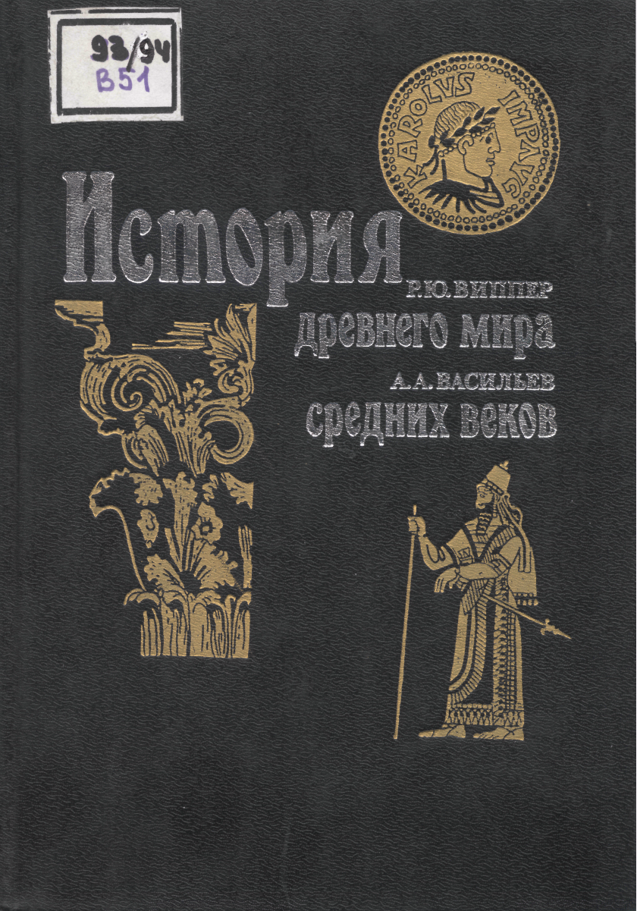


Р.Ю. ВИППЕР
История древнего мира
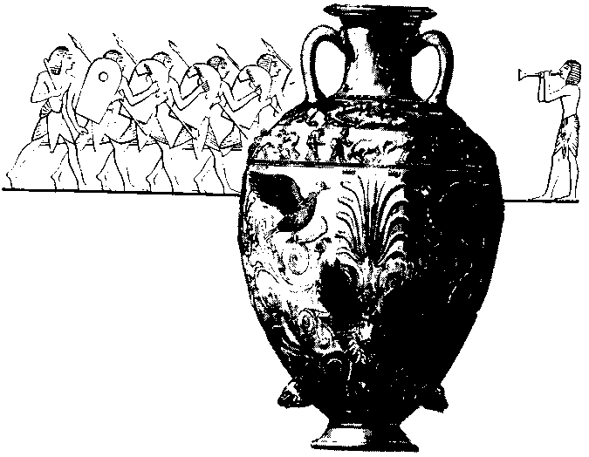

МОСКВА
ИЗДАТЕЛЬСТВО
"РЕСПУБЛИКА"
1993

ББК 63.3(0)
B5l

Виппер Р. Ю.
В 51 История древнего мира/Р. Ю. Виппер. История средних веков/А. А. Васильев. – М.: Республика, 1993.– 511 с.: ил.

ISBN 5–250–02230–8

Предлагаемые книги русских ученых неоднократно издавались в России до 1917 года и пользовались широкой популярностью не только как учебники для российских гимназий, но и как увлекательное чтение по истории зарубежных стран. В них рассказывается о зарождении, расцвете и упадке очагов мировой цивилизации – Древнего Востока, античных Греции и Рима, периоде средневековья, когда закладывались современные нации и на международной арене впервые выступили многие народы, о жизни таких ярких личностей, как Перикл, Александр Македонский, Цезарь, Клеопатра, Юстиниан, Карл Великий, Фридрих Барбаросса, Ричард Львиное Сердце, трагических судьбах многих из них, о подвиге Жанны д'Арк, легендарном Вильгельме Телле, о восстаниях рабов и крестьян, опустошительных нашествиях "варваров", походах норманнов и крестоносцев, о возникновении христианства и утверждении католицизма и православия, рыцарских турнирах, культуре, быте и нравах тех времен.
Адресована не только учащимся и учителям, но и самым широким кругам читателей.

В 25–94
ББК 63.3(0)

ISBN 5–250–02230–8
© Издательство "Республика", 1993

От редакции
Переиздавая гимназические учебники истории древнего мира и средних веков, редакция рассчитывает, что они привлекут внимание не только преподавателей и школьников, но и тех, кто хочет расширить свои исторические познания, осмыслить прошлое, уроки потрясавших мир драматических катаклизмов. Ныне, когда так возрос интерес к истории, а учебной литературы крайне мало, полезно познакомить читателя с теми учебными пособиями, которые пользовались популярностью в начале столетия и выдержали не одно издание. Конечно, за прошедшее время историческая наука обогатилась рядом новых исследований и не со всеми авторскими суждениями можно согласиться, но оба учебника привлекают внимание богатым фактическим материалом, умением сконцентрировать внимание читателя на главном, на характеристике интереснейших исторических деятелей, сложных и противоречивых событий минувших эпох, литературным мастерством.
Учебник истории древнего мира профессора (впоследствии академика) Роберта Юрьевича Виппера (1859–1954 гг.), ученика известных историков С. М. Соловьева и П. Г. Виноградова, завершается разделом о "варварских" королевствах, что привело к некоторым повторениям с учебником истории средних веков профессора А. А. Васильева (1867–1953 гг.). Но это позволяет лучше понять причины падения рабовладельческой Римской империи и переход к феодализму: в учебнике Виппера акцент сделан на процессах, происходивших внутри империи, а в учебнике Васильева – в недрах "варварских обществ". Надо сказать, что периодизация истории средних веков у А. А. Васильева не совпадает с современной: средние века он заканчивает концом XV века (падение Константинополя, открытие Америки, формирование централизованных государств в Европе). Таким образом, не охватывается период Позднего Средневековья (XVI – первая половина XVII века). Это время относили тогда уже к Новой истории.
Текст учебника Р. Ю. Виппера печатается по изданию 1913 г., учебника А. А. Васильева – по изданию 1914 г. Исправлены лишь явные опечатки.
Кроме немногих иллюстраций, воспроизведенных по указанным изданиям, в книге помещены иллюстрации, подобранные редакцией. Она также снабдила книгу хронологической таблицей по истории древнего мира и выдержками из исторических источников: законодательных актов, фрагментов сочинений греческих и римских историков, средневековых хроник и т. д.
Подстрочные примечания к авторскому тексту, касающиеся отдельных неточностей, написания географических названий, имен, дат и т. п., даны редакцией.
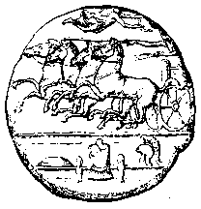

Р.Ю. ВИППЕР
История
древнего мира

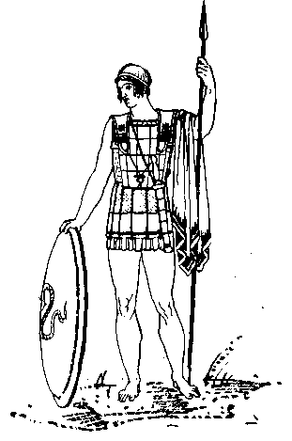
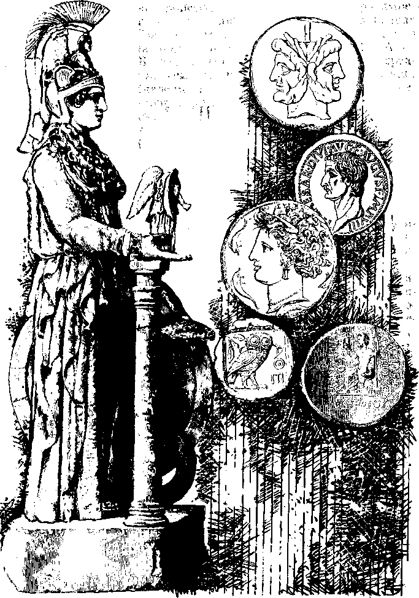

ИЗ ПРЕДИСЛОВИЯ АВТОРА К ПЕРВОМУ ИЗДАНИЮ

Первый курс древней истории в средней школе в его современной постановке занимает особое, весьма трудное положение. Он должен ввести в науку, т. е. познакомить учащегося с общими понятиями, историческими и социологическими, объяснить ему элементы исторической жизни. Между тем эту работу приходится исполнять на материале, который заключает в себе своеобразные, большею частью чуждые нам явления общественной и культурной жизни. Новую трудность вносит еще необходимость приспособиться к тому возрасту, в котором обыкновенно проходится этот отдел истории.
Составитель думает, что прежде всего желательно высвободить ранний курс истории от каких-либо посторонних ему самому задач. Надо заранее отказаться от мысли, что первый курс должен заложить в голову учащегося какой-то предварительный общий остов истории, который после заполнится плотью и кровью. Надо отдать побольше внимания содержанию курса и рассматривать его как вполне законченный и самостоятельный круг знания. Отсюда вытекает необходимость устранить из него все, что составляет внешнее загромождение, все слишком дробные рамки преемственности явлений, все обилие имен, цифр, событий, под которыми кроется мало реального содержания и которые вводятся только для того, чтобы закрепить в памяти подробную схему, внушить побольше опор для какой-то будущей картины. Ведь никто не будет спорить, что исторический материал в школе важен лишь в той мере, в какой он производит впечатление и дает основу для мысли, для сравнений и заключений. Надо постараться поэтому, чтобы изложение – все равно, письменное или устное – было выпукло, представляло простую и ясную систему, наиболее естественный порядок последовательности. Пусть ассоциации, внушенные преподавателем или книгой, заменят всякую необходимость повторений, новых систематических размещений и т. п. При отчетливом и последовательном распределении многое само собою запомнится. Что не запоминается, то, очевидно, не производит впечатления; но какая цена, если на пустом месте будет красоваться значок в виде даты, имени и пр.?
Для того чтобы достигнуть в учебнике указанной цели, мало одного отрицательного приема, т. е. устранения лишних данных, промежуточных ступеней и событий, способных давить память и придавать всему излагаемому процессу однообразный отпечаток. Необходимо также, по мнению составителя, выделить в изложении несколько крупнейших моментов, а ради этого раздвинуть картины и характеристики вширь, т. е. притянуть по возможности к немногим группам событий разнообразные явления. Такими группами в учебнике составитель старался сделать, помимо характеристики ранней культуры, общие изображения египетской и вавилонской жизни, гомеровского общества, Афин V в., Рима в начале больших завоеваний и в эпоху империи.
Но особенно важен выбор основных тем, которые могут быть поставлены в центр характеристик. Спрашивается, доступно ли в школе то, что мы изучаем в науке в качестве основных элементов исторической жизни, т. е. возможно ли ознакомить учащихся с главными типами общественных форм и главными моментами общественного развития? Составитель думает, что эта задача вполне достижима. Но необходимым условием ее выполнения должно быть возможно более конкретное описание явлений.
Отсюда вытекают в свою очередь ясные требования для формы изложения учебника. Необходимо устранить в нем все те определения, факты и оттенки, которые могут затруднять своею отвлеченностью или тяготить сухой схематичностью. К числу самых трудных вещей в историческом курсе принадлежат, без сомнения, изображения политических эволюции, детали законодательств и терминология политических форм. Обычное перечисление учреждений, причем они еще обозначаются неупотребительными у нас древними названиями (гегемония, булэ и пр.), не вызывает никаких представлений и, следовательно, едва ли прибавляет какое-либо знание. По-видимому, лучше постараться собрать такие данные, которые могут составить простую реальную картину. Вместо определения, формулы лучше поставить конкретное описание политической практики, схваченной на каком-либо учреждении, типичном для эпохи и места.
Конкретность и обстоятельность описаний поможет не только лучшему закреплению того или другого исторического момента в памяти и воображении. Составителю кажется, что только так подробные характеристики групп дадут учащемуся возможность делать заключения и выяснять себе связь фактов; он должен сам иметь в руках все элементы, нужные для суждения о той или другой затронутой теме. Если же вместо реальных данных стоит формула, она все равно не соединяет ничего в уме, ее можно усвоить только внешним образом, как новый отвлеченный факт.
Все той же цели конкретности должны, по мнению составителя, служить рисунки, поясняющие и дополняющие текст. Конечно, здесь неизбежно известное ограничение, чтобы не превращать книги в атлас; иллюстрации могут быть только толчками или привязками к дальнейшему ознакомлению с художественно-реальной стороной исторической жизни.
При выполнении указанных условий учебник должен был отклониться неизбежно от наиболее обычной формы конспекта и приблизиться к форме хотя бы краткой книги для чтения. Едва ли нужно поэтому прибавлять, что составитель и не думал предназначать все содержание своего учебника для заучивания или подробного пересказа. Известные его отделы, конечно, достаточно дать прочитать и ограничиться общим отчетом о них. Но это дело уже преподавателя: как лучше распределить текст, что дополнить, на чем остановиться, о чем побеседовать, какой материал предоставить на долю некоторого размышления и т. п.
Составитель не считает нужным подробно объяснять программу учебника, надеясь, что главные линии изложения выступят сами собою при чтении или изучении книги. Курс древней истории дает возможность подвигаться по естественным географическим районам и рассматривать общественно-исторические явления в определенной обстановке физических условий. С другой стороны, этот порядок более или менее отвечает и задаче эволюционного изображения. Сначала – старинная Европа и вместе с тем наиболее ранний общественный тип. Затем – две большие культуры речных равнин Северной Африки и Передней Азии в виде географического и общественно-культурного контраста первой группе, но в то же время и в качестве следующей высшей ступени. Далее (при посредстве характеристики финикиян) – переход к району и культуре Средиземного моря. Следующая затем характеристика – старинной Греции – примыкает опять к изображению первого процесса, но служит для дальнейшего выяснения совершенно нового высшего типа: во-первых, городской общины; во-вторых, крайне подвижной и разносторонней культурной среды. Характеристика Рима – в пределах нового западного района – лишь немного возвращает назад в смысле эволюционного порядка изложения. Центр тяжести этого отдела лежит в изображении большого сложного общественно-политического союза, который потом объединяет весь Средиземноморский мир и подводит итоги всего предшествующего развития в его кругу. Следующий момент – разрушение этого огромного союза и движение культуры назад отчасти под давлением новых сил, которые, в свою очередь, впервые вступают на путь культурного развития. Составитель считал необходимым присоединить изображение этого процесса на всем его протяжении к курсу древней истории. Отсюда – состав двух заключительных глав учебника, из которых последняя содержит в себе материал, обыкновенно относимый к курсу Средних веков.
Еще одно частное замечание. Хронология, введенная в учебник, как это легко можно заметить, почти вся приблизительная; ее значение исключительно в том, чтобы помочь учащемуся установить последовательность эпох, облегчить ему распланировку материала. Ни в каком случае она не должна оказаться новой тягостью в виде объекта для заучивания. Хронологическая память составляет редкую специальную способность: в отношении же огромного большинства учащихся внушение хронологии – занятие совершенно бесплодное. Притом если мы считаем важным усвоение крупных и общих исторических моментов, исторических полос и общественно-культурных типов, то все эти точные и дробные даты утрачивают значение; важно только основное размещение, только главная очередь явлений. В этом смысле в учебнике только одна основная хронологическая дата: это – порядок его изложения.

ИЗ ПРЕДИСЛОВИЯ К ВОСЬМОМУ ИЗДАНИЮ
Составитель считал возможным внести в новое издание несколько добавлений, преимущественно по истории позднего Востока и городской Греции. Расширен отдел греческой мифологии. Введена более подробная характеристика персидской державы и обстоятельнее изложен ход греко-персидских войн. Это было сделано во внимание к замечаниям преподавателей, затруднявшихся согласовать данные учебника с требованиями официальной программы. С той же целью, рядом с приблизительной хронологией, поставленной в заголовках, введена другая, точная и дробная для отдельных событий или для определения жизни исторических деятелей. По мысли составителя, хронологические даты последнего рода не подлежат заучиванию: они пригодны для справок, а также для мысленного размещения материала внутри тех больших рамок, которые намечены в заголовках.
На некоторых особенностях своего плана составитель считает нужным остановиться.
1. Персидская держава отнесена не в главу о Востоке, а помещена в связи с одновременными событиями в Греции. Оправдывается это, во-первых, соображениями хронологическими: где только возможно, желательно не разъединять одновременные явления, а трактовать их параллельно. Другое основание, более важное, состоит в том, что на всем своем протяжении история персидского государства тесно сплетается с историей независимой Греции. Почти все внешние факты истории персов, о которых приходится говорить в учебнике, вместе с тем суть и факты греческой истории; зачем же отделять описательную характеристику персов от повествовательной?
2. Составитель не ввел в учебник судеб Греции и Македонии от Александра до завоевания их римлянами: история этого времени представляет слишком специальный интерес, чтобы быть пригодной для курса III и IV классов и не оказаться простым загромождением памяти. Составитель сомневается, чтобы фактически этот отдел проходился когда-либо в соответствующих классах.
3. По-прежнему в учебник не введена история царского периода Рима, а также детали борьбы патрициев с плебеями, вроде закона Канулея и т. п. После того критического анализа, которому наука подвергла традицию о римской старине, невозможно изображать "государственное и общественное устройство Рима в период царей" или "законодательство Сервия Туллия". В самом деле, неужели полезно сообщать учащимся ряд данных для того только, чтобы, непосредственно после этого или некоторое время спустя, они узнали, что такие-то рассказы лишены достоверности?


I. СТАРИННАЯ ЕВРОПА

Изучение старины. Историей мы называем науку о судьбах рода человеческого на земле. Науке этой легко собрать множество сведений о временах, ближайших к нашему. В обществе образованном заботятся о том, чтобы осталась память о прожитом, ведут записи о событиях и человеческих порядках. Но чем дальше назад в прошлые века, тем меньше встретим мы такой заботы, тем меньше записей.
За 3000 лет до нашей поры, т. е. за 1000 лет до Р. X.*, в Европе никто не составлял никаких заметок о событиях или образе жизни своих современников. Если мы хотим узнать что-нибудь об этом времени и о веках еще более старинных, нам нужно рыться в земле, поднимать засыпанные сверху слои ее, на которых жили люди несколько тысяч лет назад. Тогда перед нами открываются остатки жилищ и могил, орудий и оружия, утвари, платья, украшений, игрушек старинных людей, наконец останки их самих и тех животных и растений, которые служили им. По этим следам жизни можно представить себе, какова была природа, окружавшая человека, какое он вел хозяйство, как одевался, как работал и развлекал себя.
* Рождество Христово, или наша эра (новая эра), – современная система летосчисления, принятая в большинстве стран мира. За начальный момент отсчета принята дата рождения Иисуса Христа, вычисленная в 525 г. нашей эры (н. э.) римским монахом Дионисием Малым. При этом первый год после Р. X, – это первый год н. э., а первый год до Р. X. – это первый год до н. э.

Науку, изучающую эти остатки, мы называем археологией (т. е. наукой о старине). Она помогает истории, но не вполне. По остаткам почти вовсе нельзя судить о многих обычаях людей старины: напр., о том, как была устроена у них семья, какие они составляли между собой союзы, как разбирали споры, как и чему молились, как совершали празднества и т. п.
Чтобы составить себе понятие обо всем этом, надо обратиться к помощи другой науки, народоведения (этнологии), которая изучает быт современных нам народов разных частей света. Особенно важно узнать устройство и понятия тех из них, которые отстали в своем развитии, находятся в диком или варварском состоянии. Нетрудно заметить, что остатки старины в Европе очень похожи на предметы обихода нынешних дикарей и полудикарей Австралии, Америки, Африки; можно думать, что так же похожи между собою оказались бы понятия, устройство, обычаи тех и других. Можно заключить, что у старинных европейцев были те самые порядки и верования, какие встречаются у краснокожих Америки, у австралийцев и др.
Пещерные люди. Самые старинные поселения отстоят от нашего времени на многие десятки тысяч лет. Сначала в Европе был теплый и влажный климат. О людях этой поры мы почти ничего не знаем: в глубоких слоях земли находят груды заостренных камешков, похожих на орудия, но еще не открыли человеческих останков. Позднее громадные льды надолго закрыли больше половины Европы; остатки ледников до сих пор лежат на высоких гребнях Альп.
Когда лед отступил к северу, в наших странах еще несколько тысячелетий стояли холода. В эту пору в Европе водились крупные звери, которые теперь исчезли или стали очень редки: носорог, мамонт, т. е. слон с густой длинной шерстью и сильно загнутыми клыками, бизон, громадный древний бык, кабан, крупный (так наз. теперь северный) олень, пещерный лев и пещерный медведь.
О дикарях этого времени можно составить себе понятие. В глубоких засыпанных пещерах откапывают их скелеты, груды осколков, служивших им орудиями, отбросы, по которым видно, что они употребляли в пищу. Жизнь этих людей была окружена опасностями; средства их пропитания были очень скудны. Мужчины выходили на охоту, выстерегали зверя, загоняли и убивали дубиной, колом, острой костью или камнем. Они бросались на свежеубитую дичь, вырезывали кости и жадно высасывали из них теплый мозг. Женщины оставались около жилищ, собирали ягоды, дикорастущие плоды и семена, выкапывали из земли коренья. Сами пещеры, где укрывался человек от холода и непогоды, были небезопасны: иногда ему удавалось отбить жилище у зверя, но нередко и сам он должен был уступать место более страшному сопернику. Пещерный человек не знал одежды. От холода он укрывался содранной с животного шкурой; длинные волосы его развевались по ветру. Свое тело он натирал краской или накалывал на нем рисунки. В жизни его не было постоянства: истребивши дичь в соседнем лесу, он вынужден был бросать жилище и искать нового. Часто он подолгу голодал; зато, когда доставалась богатая добыча, он поедал ее с дикой жадностью, забывая сделать запас. Сон его был мутный и тяжелый. Он мало и отрывисто говорил; небесные явления не занимали его. Он не различал добрых и злых поступков, не помышлял о карающем божестве, не задавал себе вопроса, откуда происходит все окружающее, кто правит видимым ему миром. Он умел только шумно радоваться, когда была удача, и тяжело стонать, когда его постигало несчастье.
Одно великое преимущество было у него перед животными. Он знал огонь и умел его производить посредством трения сухих сучьев. До сих пор не нашли следов такого дикого быта, в котором люди не были бы знакомы с огнем. Костер, разведенный в середине пещеры, собирал семью после трудной охоты; около него грелись и проводили ночь; на огне приготовляли пищу.
Старый каменный век. Очень плохи и слабы были орудия, которыми располагал человек: они были точно повторением или продолжением его рук и ног, пальцев и кулаков. Он отыскивал острые и крепкие кости животных и рыб, брал себе рога большого оленя и зубы кабана, набирал остроконечные и тонкие обломки кремня.
Постепенно он стал обделывать орудия: ударяя о край камня другим камнем, он отсекал от первого мелкие неправильные кусочки и таким образом заострял конец или ребро кремня. Смотря по величине камня, он получал подобие топора, ножа, скребка. При помощи этих орудий можно было наносить более тяжкие удары на охоте, резать мясо, скоблить шкуру животного, прокалывать кожу его, снимать кору с дерева. Одни и те же вещи были инструментами и оружием для человека. Старинный топор был только клинком без рукоятки: человек схватывал его крепко между пальцами и ладонью и усиливал им удары своей руки вроде кастета.
Прошли еще долгие века. В выделке камня человек достиг большого мастерства. При помощи тонкого лезвия, острия или бурава из камня он мог строгать, заострять и сверлить кости и рога животных. У него был теперь подбор разнообразных орудий. Еще одну удивительную способность выказал человек древнего каменного века. На костях и рогах, которые служили ему орудиями, на скалах и внутренних стенах пещер он чертил каким-нибудь острием рисунки, большей частью изображения животных: мамонта, оленя, бизона, дикой лошади. Эти рисунки очень хороши; они показывают наблюдательность и верный глаз. Вот два оленя угрожающе наставили рога друг на друга; вот бешеный бизон ощетинил шерсть и выгнул свою огромную горбатую спину. Или еще: из кости, из клыка мамонта, из камня вырезана фигура человека, ржущей дикой лошади, присевших к земле оленей. В этих рисунках и фигурах – начало человеческого искусства. Оно не служило какой-либо пользе: дикарь забавлялся, развлекал себя, красил чем мог свою скучную жизнь; приметливый и смелый охотник изображал то, что стояло перед его глазами*.
* Ныне ученые считают, что возникновение искусства первобытного человека связано с представлением о том, что, изображая животных и сцены охоты на них, человек обеспечивает себе удачу (охотничья магия). Реалистические красочные изображения животных времен позднего древнего каменного века (палеолита) найдены в пещерах Южной Франции и Северной Испании (наиболее известна пещера Альтамира в провинции Сантандер).

Начало скотоводства и обработки земли. Так прошли тысячелетия. Климат в Европе опять переменился. Стало несколько теплее и сырее. Исчезли многие породы крупных зверей, мамонт, пещерный медведь, древний большой бык, и размножились животные, свойственные нашему времени. Люди стали жить на открытых местах, в долинах рек, богатых растительностью, на окраинах лесов, на берегу моря. Они не бродили более, разыскивая места, обильные дичью. Они старались сесть прочнее и сделать запасы на голодное время года. С этой целью человек начал загонять зверей и птиц, которые были ему нужны, держать их за изгородями, а иных стал приручать. Первая приручилась собака, которая сама пристала к человеку и сделалась его товарищем на охоте. Позднее приручили овец, коз, свиней. Прирученные животные вначале были мелки и плохи; их большею частью держали лишь для убоя. Таким образом рядом с охотой появилось скотоводство.
Двинулось вперед также и старинное женское занятие – добывание растительной пищи. Вместо того чтобы ходить и разыскивать случайно выросшие травы, коренья, женщины стали пересаживать и разводить вблизи дома те породы, от которых более всего питались: плодовые деревья, а особенно хлебные злаки, ячмень, просо, пшеницу. Чтобы злаки лучше росли, землю взрыхляли мотыкой*, т. е. палкой с загнутым назад краем или с крюком на конце; сохи и плуга еще не знали и животных не употребляли для работы. Это еще не было земледелие; вернее назвать такое хозяйство огородным. Вначале не умели печь хлеб. Зерно либо поджаривали или размягчали на ручной мельнице, состоявшей из двух камней, одного над другим, и варили эту плохо растертую муку. По-прежнему труд добывания пищи, кухня и обед были разделены: мужчины жарили мясо, женщины отдельно от них готовили вареные овощи и кашу. В то время как в могилу мужчин клали охотничьи клинки, с женщиной хоронили ее мельницу.
* Мотыгой.

Свайные постройки. Совершенно изменилось и жилище человека. Он уже не искал случайного притона в скалах и на деревьях.
Он стал строить дома наподобие тех убежищ, какие находил в природе. Или складывал сам из крупных камней пещеру, или выкапывал яму, землянку, и ставил над нею круглую крышу из плотно переплетенных веток и хвороста. Или, наконец, он строил деревянную избу на сваях среди воды озер и болот. Один вид построек показывает, как далеко эти люди ушли от пещерных жителей.
В дно недалеко от берега вбивали сваи; их концы выше воды соединяли поперечными брусками и на них настилали помост из балок; этот неровный пол покрывали глиной, песком и булыжником, а на нем ставили несколько хижин. Свайную деревушку соединяли с берегом лавы или плотника, но так, что их легко было разнять. Человек мог также выехать из своего жилья на однодеревке, т. е. лодке, выдолбленной из обрубка большого ствола. Жилища среди воды служили хорошим убежищем от дикого зверя; другая выгода была в том, что тут же под рукой можно было делать большие уловы рыбы. На берегу озер против свайных деревень лежали леса и пастбища, в которых жители охотились и пасли свой скот, а среди обширных зарослей тянулись узкие полоски их огородов и полей.
Не везде встречаются значительные озера; если, однако же, люди селились в таких местностях, где не было большой воды, они повторяли привычный способ постройки. Так появились свайные деревни на земле: их выстраивали близко к реке, где она могла заливать берег, или на лесных полянках, где вырублены были деревья. Деревню, построенную на земле, огораживали для защиты рвом и валом; вал делали из косо накрест вбитых свай, на которые наваливали землю; изнутри к насыпи приставляли еще длинные бруски, промежутки между ними наполняли глиной и связками хвороста, а сверху делали накат из песка и камня. Выходила четырехугольная крепость, обращенная боками к четырем странам света. Избушки на помостах были небольшие, в полторы или две сажени* ширины, из прямых балок, перевитых сучьями и хворостом и обмазанных сырой глиной. Печей и труб не было; по-прежнему среди жилья зажигали костер; дым от него выходил в отверстие, сделанное наверху или сбоку. Жилище разделялось на две половины; в одной держали скот, в другой жили люди; здесь посредине делалась каменная настилка для костра.
* Сажень – русская мера длины = 2,1336 м.

Сырой и грязной показалась бы нам теперь свайная деревня. Кругом везде стояла вода; всякие остатки, сор бросали просто вниз с помоста. Из всех этих отбросов собирались огромные кучи, которые поднимались до самого полу. Легко могла и сгореть такая тесная хворостяная деревня; тогда на старой куче, смешавшейся с золой, укрепляли опять сваи и выстраивали новую деревню.
Новый каменный век. Но и для того чтобы так устроить жилье, нужно было много умения. Рубка деревьев, обтесывание больших брусков требовали более крепких и крупных орудий. Люди свайных построек с большим искусством обсекали и обтачивали камни; они просверливали каменные топоры, чтобы всадить в них рукоятки из кости, рога, дерева, выдалбливали кругом молотков бороздки, чтобы подвязать к ним ручки животной жилой или волокнистой травой. Большие клинки были нередко гладко отполированы. Теперь имелись самые разнообразные виды инструментов и оружия: пилки, кинжалы, стрелы, копья, веретена и т. д.
Приготовление орудий и стройка обратились в трудное правильное занятие, в ремесло, которое требовало особенной сноровки и силы; этими работами заняты были мужчины. Местами открывают теперь следы мастерских, где работало вместе много каменотесов, токарей и оружейников. Им нужны были большие запасы свежего материала. Лучший кремень лежит внизу под землей; поэтому для добывания его рыли глубокие колодцы или шахты. Наряду с мужскими ремеслами появились другие – женские. Женщины плели корзины и готовили посуду из глины. Сначала придумали обмазывать вязкой глиной плетушку, чтобы можно было ставить ее на огонь. Потом стали складывать горшки, кувшины, миски и т. д. из одних глиняных комьев или слоев; их высушивали затем на солнце. Гораздо позднее стали вертеть посуду на гончарном колесе и обжигать на огне. Еще на другое ремесло натолкнуло женщин их знакомство с растениями. Они заметили волокнистые стебли льна и конопли, научились добывать пряжу, тянуть нитки и вертеть веревки, наконец готовить ткани. В избе появились прялка и прямой станок, на котором женщины ткали холст.
Люди нового каменного века уже не ходили без одежды. Они одевались в длинную рубашку с рукавами и подпоясывали ее; сверху набрасывали еще плащ; как мужчины, так в особенности женщины украшали шею, руки, ноги, головную прическу ожерельями, браслетами, иглами и кольцами из цветных полированных камешков, зубьев, раковинок и т. п. Ремесленники нового каменного века местами готовили так много орудий и посуды, что излишек начали сбывать на сторону. Караваны торговцев потянулись вдоль рек, по горным тропинкам и проходам; изделия несли на плечах, везли на тачках, навьючивали на верблюдов и лошадей, грузили в лодки. Торговля заносила товар очень далеко от мастера. В свою очередь издалека привозили красивые породы камней, служившие материалом для выделки.
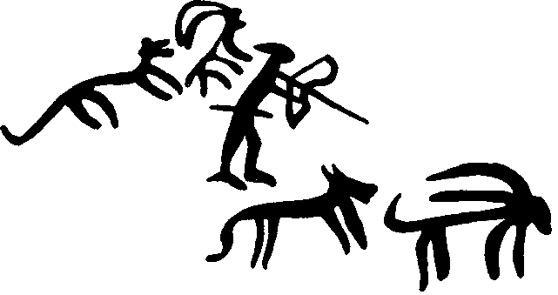

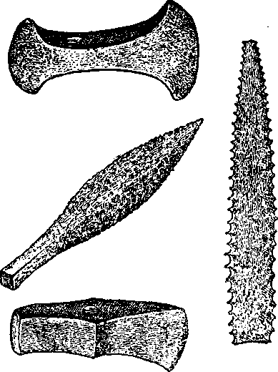

Охота. Наскальное изображение в Негеве (область от юга Палестины до Синая)

Орудия нового каменного века (неолита): каменные обтесанные топоры, каменное острие копья; каменная пилка

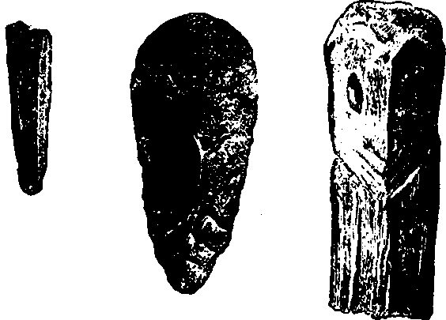



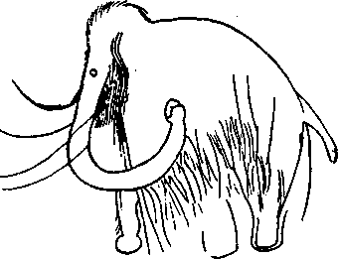
Орудия древнего каменного века (палеолита): скребок, топор; голова человека, вырезанная из оленьего рога; просверленный олений рог с изображением на нем лошадей

Мамонт. Наскальное изображение

Начало земледелия. Бронзовый и железный века. Еще дальше двинулся человек к своей работе. Заметив, что хлеб растет лучше, если глубже вскопать землю, он увеличил мотыку, сделал крепче крюк и удлинил ручку: получился плуг. Плуг надо тащить, не останавливаясь, через все поле; вместо короткой грядки получится длинная борозда. Сначала люди сами тащили плуг. Потом стали впрягать спереди сильного вола, а человек стал позади, чтобы направлять плуг по прямой линии и, надавливая на него, углублять борозду. Этот способ работы с сильным орудием и с рабочим животным уже есть наше земледелие. Не скоро укротили быка; но раз его одолел человек, на быке стали перевозить тяжести, впрягать животное в телегу. Для той же цели человек захватил и быструю лошадь. Эти работы, примыкавшие к ловле животных и пастушеству, большей частью были не по силам женщин, которым в старину принадлежала обработка земли; но нередко скотовод считал труд, пригибающий к земле, низким и обидным для вольного человека и посылал на поле слабых женщин, подростков, стариков.
Вместе с земледелием двинулось вперед и скотоводство. Еще новый предмет пищи открыл человек. У дикой телки молока едва хватало на теленка; в неволе от улучшенного корма стал получаться излишек молока, который люди брали себе. Память об этом нововведении сохранилась надолго: молоко осталось праздничной пищей, которую делили с божеством, выливая ему часть на землю. Новое применение нашли и мелкому скоту, овцам и козам: с лучших пород начали стричь шерсть и приготовлять из животного волоса прочные и красивые ткани. Во всем обиходе человека произошла большая перемена, и он сознавал, как много нового богатства принесло прирученье животных. Во многих местах поэтому стали чтить быка, или тельца, как божью силу, представляя себе, что божество вселяется в это могучее и благодетельное животное.
То же, что с животными, человеку удалось сделать и с некоторыми дикими растениями: он улучшил их породу, перенесши их из леса или со степи к себе за ограду, выпалывая на грядах сорные травы, прививая ветки хороших кустов к худшим. Из привитых растений самыми важными сделались виноград и оливка.
В больших хозяйствах стали нужны загоны для скота, амбары для хлеба, кладовые для плодов и овощей. Каменные орудия были слишком мелки и ломки для новых работ. Нужно было найти очень прочный материал, чтобы готовить из него большие крепкие лезвия для плугов, тяжелые топоры и молоты, большие заступы. Таким материалом оказались металлы. Редко металлы попадаются в виде самородков; обыкновенно они смешаны в руде с другими породами камней и земли. Нужно большое умение, чтобы различить руду, выплавить металл из смеси и придать ему разные формы; для этого необходимо применять огонь.
Легче всего дается в плавку медь. Она и была первым металлом, который стал употреблять человек. Но медь слишком мягка; медное острие или лезвие скоро загибается и тупеет. Поэтому к меди для твердости стали прибавлять олово; эта смесь – бронза. Для приготовления бронзовых вещей надо было либо сделать форму из камня и глины и вливать в нее расплавленный металл или бить горячие мягкие полосы молотом и придавать им вид лезвий, гвоздей, остроконечных палочек и т. д.
Позднее люди научились добывать и обделывать железо: орудия стали еще крепче. Возникли большие мастерские металлической выделки: до сих пор в некоторых местах видны следы старинных больших кузниц. Они должны были находиться вблизи тех мест, где добывали руду. Если народ переходил на другое поселение, кузнецы и литейщики оставались на старом месте; им приходилось уже работать на чужих людей. В качестве иноплеменников кузнецы у одних народов были в презрении; другие, напротив, высоко чтили их: считали вещими людьми, так как их тяжелое дело казалось в то же время хитрым и таинственным.
Вместе с изделиями из металла появился особый вид роскоши и богатства. Блестящие гладкие и звонкие желтые, белые и красноватые вещи из металлов очень нравились людям: за ними жадно все тянулись. Лучшим украшением считали браслеты, ожерелья, наручни, кольца, серьги, застежки из бронзы, золота и серебра. Металлическими полосами стали обивать верхи домов и внутренних стен, пороги и косяки дверей. Покойникам клали на лица маски из тонких золотых листов. Кто хотел похвастать, говорил, что у него дома много всякого металла.
Люди разных стран Европы не в одно время поднялись на такую степень богатства и мастерства. Раньше всего перешли к бронзе и железу жители юга, Балканского полуострова, Италии, Сицилии; на тысячу лет позднее жители нынешней Франции, еще на несколько сот лет позднее жители Швеции. Эта разница произошла оттого, что предметы особенно тонкой работы привозились морем с востока, из Египта, Малой Азии, Сирии, где люди раньше добились изобретений и улучшений. Новые предметы, а с ними новые приемы более искусной работы всего раньше водворились на южном краю Европы и лишь медленно проникали в середину материка.
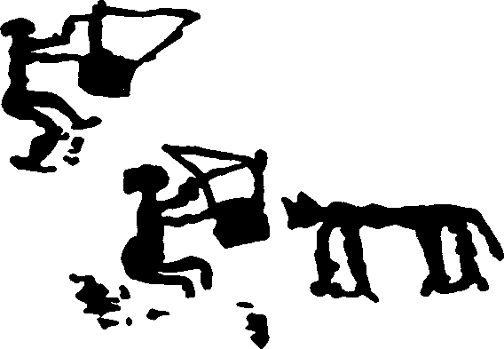
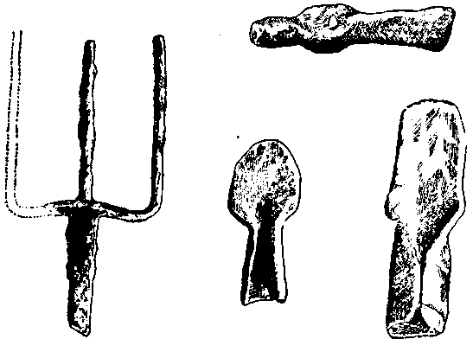
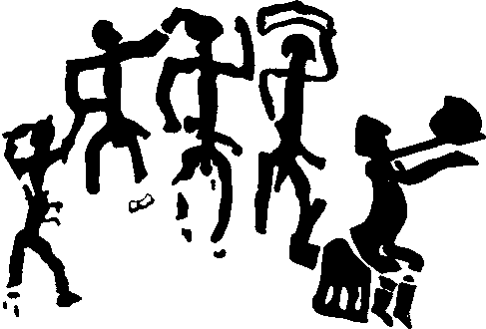

Арфисты. Наскальное изображение в Негеве
Орудия железного века: вилы, топор, сошники

Танец мужчин. Наскальное изображение в Негеве

Союзы людей. Пещерные люди жили вразброд одиночными семьями. Лишь для крупной охоты на время собирались они небольшими отрядами, по нескольку десятков человек. Люди нового каменного века жили более крупными обществами и поселками. Скотоводы составляли большие лагери; когда истощался корм в округе, весь лагерь передвигался вместе. Земледельцы составляли общину и разделяли между собой большую поляну, окруженную лесом, или часть речной долины; они строились или сплоченной деревней, кругом которой лежали поля, луга и выгоны, или хуторами, при каждом хуторе свое поле и огород, но с общими выгонами. Скотоводы, суровые и задорные, нередко поднимали ссоры с соседями, делали набеги на них, чтобы отобрать добычу. Земледельцы были мягче нравом и боялись войны, во время которой растаптывались поля и огороды и погибал труд многих лет. Одним для нападения, другим для защиты нужно было соединяться в союзы. Вступавшие в союзы выбирали вождем на время набега или обороны какого-либо человека, известного силой и ловкостью. Его слушались только во время боя; когда потом расходились опять по домам, бывший вождь становился обыкновенным обывателем.
Союзы эти были очень невелики сравнительно с государствами и даже областями нашего времени. Торговля и странствование ремесленников сближали, правда, людей разных местностей; они привыкали объясняться между собой, у них появлялся общий язык. Люди одинакового говора и сходных обычаев составляли одно племя, сознавали свою близость друг к другу. Но племя большей частью не подчинялось одному приказу. В мирное время каждая деревня вела свою замкнутую жизнь. Если поднимался между соседями спор или один человек наносил другому обиду, поссорившиеся могли рассчитывать только на собственные силы; каждый оборонялся против обидчика или соперника, как мог: собирал своих близких, мстил, старался нанести вред врагу. Но иногда обращались к совету, или суду мирного посредника, какого-нибудь умного старика или человека, которого считали вещим.
Нередко возникали тесные братства между людьми одного возраста, особенно молодыми и сильными, от 18 до 30 лет приблизительно. Союз свой они скрепляли каким-нибудь таинственным обрядом: напр., выпускали каждый у себя несколько капель крови и смешивали в одной ямке: после этого они считались братьями. Подраставших юношей старшие товарищи подвергали тяжелым испытаниям: отправляли в одиночку на опасную охоту, привязывали к дереву и осыпали стрелами и т. п. Если среди ударов и града насмешек они выказывали мужество, их признавали достойными вступить в братство. Названные братья большей частью покидали свои семьи и отдельные жилища и жили всем товариществом вместе, в одном большом мужском доме. Это была большая палата, служившая общей спальней и трапезной, окруженная навесом и нередко укрепленная; в ней хранилось и оружие. Отдельный член союза во всем должен был подчиняться общему желанию товарищей; часто, напр., он не смел жениться и заводить семью, пока оставался в братстве.
У братства, или дружины, был обыкновенно свой выборный начальник. Иногда способный, предприимчивый атаман привлекал много новых людей в дружину; после удачных набегов у него с товарищами накоплялась большая добыча. Молва о нем проходила по всей стране. Его старались задобрить: отовсюду посылали ему поклоны и подарки. Он мог увлечь за собой целое племя, если, напр., оскудевала пища в округе. Тогда поднималось сильное возбуждение: множество семей с женами и детьми снимались с места, собирали свой скарб на телеги и пускались в путь за могучим вождем: происходило переселение народа.
Устройство семьи. Различие в нравах охотников, скотоводов и земледельцев заметно на характере семейной жизни. У охотников мужчины и женщины жили почти врозь, сильно отличаясь в занятиях и во всем обиходе. Мужчина ходил в лес, бродил, разбойничал, пропадал по дням и неделям; в таких семьях женщина может получить силу в доме; она распоряжается судьбой детей, пока они не подрастут и не уйдут сами. Защищать мать мог или младший брат ее, дольше других остававшийся дома, или ее отец, и тогда дети ее привыкали к дяде или деду больше, чем к своему отцу. В таких семьях родство считалось только по матери; напр., брат отца не считался родственником его детей.
Родственники звались общим именем какого-нибудь зверя или птицы: "оленями", "соколами", "волками". Может быть, при этом они воображали, что происходят от этих животных или получили от них силу. Родственники не могли вступать в брак между собой. Например, мужчина "сокол" не мог жениться на женщине того же имени. Если же мужчина "олень" брал жену из "соколов", то дети их считались "соколами".
Совсем иначе устраивалась семья там, где муж брал в свои руки домовое хозяйство. У скотоводов мужчины прочнее садились около дома, и отец забирал себе большую власть над детьми; их самих и жену, их мать, он считал своей собственностью, своими рабочими; даже взрослых сыновей он продолжал держать при себе в подчинении.
Молодой человек, желавший завести себе дом, похищал жену, увозил ее из чужого селения, отнимал у чужого племени; или чтобы избежать ссоры, жених уговаривался с родными девушки насчет ее цены и покупал жену. Во всяком случае женщина в такой семье была пленницей, рабой: ее заставляли исполнять самую тяжелую, самую черную работу. Могло случиться, что муж опять ее продавал или он приобретал себе нескольких жен. Женщин ценили невысоко в таких семьях. Когда хозяин богател, т. е. когда у него разрасталось стадо, ему нужно было побольше крепких пастухов и сторожей, значит больше сыновей. В рождающихся девочках видели, напротив, .нередко только обузу, и случалось, что их убивали.
В таких семьях родство считалось только по отцу. Отец был тут владыка, господин. Большая семья, служившая под его приказом, могла своей силой равняться целому селению; она могла взять власть над многими мелкими семьями, заставить их работать на себя. Чужие старались получить покровительство ее и быть усыновленными владыкой. Все это соединение родных по крови, принятых в родство и подчиненных, составляло род. В нем выделялась главная семья, в которой власть переходила от отца к старшему сыну. Семья эта считалась знатной, вызывая к себе страх и почтение.
Старинные верования и обряды. Древнейшие люди хоронили умерших около своих очагов, в пещерах и, вероятно, скоро забывали о них. Могилы нового каменного века занимают особые места отдельно от дома и выложены очень тщательно. Скелет похороненного нередко находится в сидячем положении с пригнутыми к подбородку коленями; кругом положены в порядке различные вещи. Видно, что у хоронивших были определенные представления о жизни за гробом.
Явление смерти всего сильнее поражало людей. Оно наводило их на следующие мысли. Человек, которого постигла смерть, еще недавно двигался, говорил, ел, трудился. Теперь его тело неподвижно лежит и охладело. "Он ушел", говорил себе близкий: осталось только жилище, в котором "он" жил. Но в чертах мертвого сохранилось сходство с живым. Из этого выводили, что ушедший был двойником того существа, которое осталось теперь неподвижным телом. При жизни двойник был внутри тела; от него шло теплое дыхание, он был "дух". Поэтому думали, что двойник, или дух, похож на пар и, как пар или ветер, легко улетает.
При наступлении смерти дух или душа совсем уходит из тела. Но дух может также уходить из тела временно. Он блуждает во время сна: сновидение – это то, что он видит в своем скитании, пока тело лежит неподвижно на месте. Дух выходит также, когда человек в ярости, в безумии (мы и теперь еще говорим в таких случаях: "он вне себя").
Дух может уходить от тела, но без тела жить не может. Потеряв свое прежнее тело, он ищет другого. Из человека он может перейти в зверя, птицу. Беда ему, если нет приюта, если он должен долго скитаться. Но беда тогда и близким людям умершего: он будет их мучить, "душить" по ночам, пугать во сне во время бури, выть ветром над домом и т. д.
Поэтому надо или избавиться от него, т. е. запереть ему вход назад в дом, отогнав его шумными криками или хитрым обманом, или надо о нем позаботиться, успокоить его, т. е. дать ему снова жить в прежнем теле. Для этого следует хорошо схоронить тело в земле или под сводами крепких камней. Но там умершему, надо дать все, что требуется человеку в обыкновенной жизни, положить туда орудия, платья, украшения; надо время от времени делиться с душой умершего пищей и питьем, т. е. либо носить их на могилу, выкладывать и выливать там, либо в особые дни отделять часть из домашней еды, выставлять наружу и вспоминать умершего за столом. Умершего кладут в согнутом положении, в каком бывает рождающийся младенец: потому что верят, что он снова родится.
Духи и божества. Если умерший был сильный человек, например владыка большой семьи или вождь, то дух его после смерти получал особый почет. Его боялись теперь еще больше, чем прежде: он мог теперь невидимо перелетать; всякую беду приписывали его гневу. Вера эта до сих пор сохранилась в понятии о беспокойном "домовом", который живет в трубе или под порогом дома.
Думали также, что дух можно привлечь и усадить в высокий каменный столб, поставленный на могиле или на перекрестке. Для могучих духов строили целый каменный дом: они должны жить гораздо дольше, чем живые люди, следовательно, им нужно и очень прочное вечное жилище.
Из громадных камней, придвинутых плотно, стоймя друг к другу, складывали большую комнату, гораздо крупнее жилой избы: одна из каменных комнат, открытая в наше время в Испании, длиною почти 12 сажень, шириною в 3 сажени. Сверху клали крышу из тяжелых камней; к двери вел длинный ход, сложенный из камней поменьше, по которому можно было пробираться только ползком. Такие большие каменные могилы часто засыпаны землей, которая поднимается над ними курганом. Подножие холма бывает обложено кругом камнями. Встречаются также правильные круги из громадных священных камней и целые поля, уставленные рядами и аллеями каменных столбов и глыб.
Люди верили, что кругом них летает много духов. Эти духи вышли не только из людей. Все живое человек представлял себе похожим на него. Духи живут в животных, особенно в тех, которые кажутся человеку таинственными, например в змеях. Но духи живут также в деревьях, в ручьях, реках и даже в камнях. Эти духи то добры, то злы к человеку, то помогают ему найти что-нибудь, например преследуемую дичь, тропинку в лесу, потерянную вещь; то они мешают ему, например сбивают его с дороги, ломают брошенную в зверя стрелу, тащат человека в омут, когда он тонет, и т. д. Болезнь объясняли тем, что злой или беспокойный дух вселился в человека.
Между духами есть более сильные, божества. Милость божества люди старались приобрести каким-нибудь лишением или мучением, например отказом от более вкусной еды и даже полным отречением от пищи на несколько дней или нанесением себе ран. Ему отдавали в жертву, т. е. на съедение, самое лучшее, что имели, крепкого быка или только что родившегося теленка. Кровь зарезанного животного, вылитая на землю, отдавалась духу. Думали, что, если дух выпьет теплой крови, т. е. того, в чем он прежде жил, он опять оживет, получит силу, чтобы говорить и открыться живым людям. Когда на людей нападал очень большой страх, они готовы были отдать духу кровь человеческую, убить для него пленника или даже близкого родственника, например отец убивал своего ребенка.
Гадатели. Не всякий умел отгонять духов и выманивать их изнутри человека, чтобы вылечить его. Когда случалась беда, например начинал падать скот или заболевал человек, звали ведуна, знахаря: он тряс больного, чтобы вытряхнуть духа, давал ему особое питье, произносил страшные или таинственные слова, которых боится дух или которые, напротив, ему нравятся. Когда стояла засуха, гадателя звали "сделать дождь", приманить дух, живущий в туче.
Если не видно было, где сидит дух, или было непонятно, что ему нужно, знахарь начинал гадать: бросал камешки и палочки и смотрел, как они ложатся; резал животное и глядел на его внутренности, – все это для него были знаки, которые он один умел толковать. Или знахарь сам звал в себя духа: оглушал себя звоном и треском бубна, бешено скакал, вертелся до головокружения, падал изнеможенный и кричал в беспамятстве; его крики считались вещей речью самого духа. Таким способом можно было узнать, какую жертву следует принести, чтобы ублажить духа, можно было узнать имя своего тайного врага или того вора, который увел лошадь, и т. д.
Лекарь-ведун часто и сам бывал больным человеком: иногда это был сумасшедший или страдавший падучей. Но эту болезнь считали за пребывание в нем мудрого духа. Ведуном мог стать также очень умный или даровитый человек: слагатель песен, знаток трав и цветов; его особенный ум окружающие принимали за внушение духа. Вещий человек мог показать путь, вдохновить в битве; он иногда шел предводителем.
Часто гадал сам глава дома, отец: он звал домашнего духа или духа, ближнего по месту. Верили, что у костра, который горит в каждом доме, живет дух-покровитель этого дома. Поэтому очаг был святым местом. Чтобы не потерять помощи духа, человек старался сохранить на очаге неугасимый огонь.
Сказания. Небесные явления также привлекали внимание человека. Его поражала смена дня и ночи. Он боялся мрака, ночной тишины и радовался блеску солнца и просыпавшейся с ним жизни. Он пытался найти объяснение этой смене света и тьмы и думал, что есть для нее живая причина: то борются два сильных духа, светлый, добрый к людям, и темный, злой. Светлого богатыря подстерегают его враги, убивают или похищают, но он опять поднимается или воскресает и разит их сверкающими стрелами, т. е. лучами своими рассеивает ночь. В грозе, казалось, повторяется та же борьба: черный злой дух тучи не отдает живительной влаги, которой жаждет земля, пока светлый бог не рассечет тучу своим копьем-молнией.
Из этих объяснений«слагались живые рассказы, полные действия, с концом счастливым или печальным. В них выражались понятия о добре и зле; они были первыми попытками найти смысл и связь вещей в мире, окружающем человека.
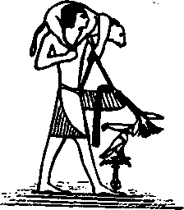

II. ВОСТОК от 3000 до 600 г. до РОЖДЕСТВА ХРИСТОВА
Речные равнины на Востоке. В то время как европейцы среди суровой природы жили бедно и едва поднимались над нравами дикарей, два народа, в северо-восточной Африке и в западной Азии, египтяне и вавилоняне, достигли большого богатства, искусства в работе и образованности.
Природа в этих странах совершенно иная, чем в Европе. Здесь нет дремучих лесов, через которые так трудно было пробиваться европейцам. Круглый год стоит тепло; летом оно .доходит до раскаленной жары, зимой не опускается ниже, чем в нашем апреле и мае; эту зиму проводят в Египте перелетные птицы, которые возвращаются весной к нам. Человеку нет нужды думать о тяжелой одежде для защиты от холода, заготовлять топливо для согревания дома. Он свободен от многих забот и предохранен от многих тяжких случайностей, которые так затрудняли жизнь старинному европейцу. Он скорее может добыть пропитание. Он может вообще жить легче, беспечнее, отдавать досуг на украшение жизни, на размышление об окружающем.
Большой пояс бездождных пустынь, протянувшийся по северной Африке и середине Азии, прерывается узким Аравийским заливом; по обе стороны его находятся долины двух больших рек – Нила и Евфрата. Начинаясь на высоких горах среди снегов и высоких озер, обе реки несут весной много воды и, вступая в низкие равнины, широко разливаются. Эти разливы заменяют редкие дожди; иначе долины рек стали бы похожи на окружающие их пустыни. Но, помимо того, от рек каждый год остаются наносы, из которых составился жирный плодородный слой земли. Хлебные злаки приносят здесь невероятный урожай. Зерно пшеницы дает 200–300 зерен. Поэтому на небольшом пространстве могло прокормиться несравненно больше народу, чем в лесных странах Европы.
Египет. Долина Нила и в настоящее время представляет ту же картину человеческого поселения, что 4–5 тысяч лет тому назад. Между двумя цепями возвышенностей тянется узкая ровная полоса длиной в 700, шириной от 10 до 15 верст* и только у моря, где Нил разделяется на множество рукавов, равнина расходится на 200–250 верст ширины. Это и есть весь населенный Египет, "черная земля", как говорили египтяне: его площадь меньше маленькой Бельгии, тогда как вся остальная страна, причисляемая к Египту, вдвое более Франции; но эта остальная страна – камень и песок, "красная земля": поселений в ней нет. Зато в нильской долине с ее плодородной наносной землей народа скопилось больше, чем в самой густонаселенной стране современной Европы: непрерывно тянутся по реке города и поселки.
* Верста – русская мера длины = 500 саженям (1,0668 км).

Разливы Нила. Вся эта полоса жива только от ежегодных наводнений Нила. Ко времени начала нашего лета в Египте все замирает в сухом и раскаленном воздухе; листва покрыта серой пылью, нанесенной ветром пустыни. Нил лениво течет между засохших бугров черной грязи. С июня вода начинает прибывать. Цвет ее меняется. Лазурный Нил становится кроваво-красным: эту окраску река получает от наноса, который она увлекает с собой. Могучий поток разбивает одну за другой преграды на пути, переливается через бугры, отрывает комья земли и широко раздается по всей долине: старинные египтяне звали реку в эту пору наводнения морем. Среди реки начинается яркая и шумная жизнь: Нил покрывается богатой зарослью тростников, травы и цветов; прилетает множество водяной птицы, заводи обильно наполняются рыбой. Города и деревни, выстроенные на возвышениях, стоят островками в этом море: только кое-где дорогами служат широкие плотины; все другие сношения совершаются на лодках.
Около начала сентября вода стоит всего выше, потом она начинает падать, и к ноябрю Нил – опять в своих обычных берегах; население пашет и засевает поля в течение следующих 3–4 месяцев умеренной погоды, приходящихся на время нашей зимы; надо спешить, чтобы не быть захваченным засухой, которая наступает к поре нашей весны. Тотчас вслед за уходом воды гонят на поля баранов и свиней, чтобы втоптать зерна в мягкую землю. Так в Египте ясно обозначены три времени года; они зависят от тех перемен, которые Нил своими наводнениями совершает в жизни страны и людей. Причины благодетельных наводнений древние египтяне не знали; это было для них чудо. Но они понимали, что Нил – источник всего их существования. Река была для них богом, к которому они возносили молитвы: "Слава тебе, Нил, приходящему в мире, чтобы дать жизнь Египту... твои волны разливаются по садам, которые создало солнце, ты утоляешь все, что жаждет небесной влагой; когда ты спустишься на землю, бог ее подает зерно, и закипают работы в мастерских. Ты – творец пшеницы и ячменя, тобою держатся храмы. Когда твои руки утомляются от труда или ты страждешь, все живое, боги и люди, гибнут, стада стонут, вся страна, все великие и малые мучатся. Когда же молитвы услышаны тобою, и ты приходишь, земля начинает играть от радости, все смеется... Ты даешь всякому счастие по его желанию и никогда не отказываешь. Ты – царь, и приказы твои расходятся по всей земле".
Как ни велики благодеяния реки, нужна сложная и упорная работа людей, чтобы ими воспользоваться. Если оставить воде полный простор, она образует в низких местах озера и болота, застоится и не даст вовремя засеять почву; в места более высокие она не дойдет вовсе. Постепенно египтяне научились равномерно направлять и расходовать драгоценную влагу от разлива своей единственной великой реки. Под прямым углом к реке они провели широкие каналы, к которым примыкали другие, простиравшиеся вдоль реки; этим способом были устроены как бы новые русла по всей долине. Когда Нил подымался, его воды быстро вливались в поперечные широкие дороги; для того чтобы вода не переливалась через края, на поворотах и вдоль каналов берега были укреплены и приподняты плотинами. Сначала воду впускали в ближнюю к Нилу полосу земли, загораживали ей дальнейший путь плотинами и давали разлиться по полям этой первой полосы; потом, когда Нил еще прибудет, прорезывали плотины и пускали воду дальше на следующую полосу. К дальним высоким полосам воду передавали черпалами, которые опускались и поднимались на нескольких рядах длинных коромысел.
На западе от Нила, недалеко от вступления его в равнину, лежит, врезываясь в пустыню, большой оаз* Фаюм. Он ниже уровня Нила и отделен от реки скалистой стеной. Египтяне расширили узкое ущелье в этой стене и провели туда воду нильского рукава: после этого оаз стал самой богатой и хлебородной областью во всем Египте. Для того чтобы привести в ней в порядок разливы, один ее угол загородили высокими плотинами и обратили его в огромный водоем; в сильный разлив воду отводили туда, в слабый – водой из бассейна пользовались, как запасом.
* Оазис.

Разделение богатства и труда в древнем Египте. Много веков прошло, пока народ, поселившийся в Египте, научился исполнять эти большие трудные работы. За 4000 лет до Р. X. крупные водные сооружения в долине Нила были уже в действии; жители Египта были знакомы с выделкой металла, хотя больше употребляли каменные орудия очень тонкой и искусной работы; они вычисляли годовой оборот солнца в 365 ¹/₄» дней и применяли правильный календарь. За 3000 лет до Р. X. египтяне, строили из кирпича и камня большие жилища своим богам и своим земным вождям, покрывали стены этих жилищ яркими разнообразными рисунками, изображавшими жизнь народа, и высекали из камня фигуры богов и людей; они готовили тонкие ткани из льна и раскрашивали их пестрыми узорами. В это время они умели также писать; рядом с рисунками помещаются подробные рассказы о событиях, описания стран и путешествий, хозяйственные счета, обращение к богам, молитвы об умерших и т. д.
Когда появится такой сложный и разнообразный труд, среди людей уже не может сохраниться старинное равенство. Прежде все одинаково умели ходить на охоту, копать землю, готовить незатейливые орудия. Теперь в каждом деле выступили особые мастера, которые всю жизнь отдавали одному ремеслу и искусству, отстраняясь от других занятий; каменщик и скульптор уходили навсегда от деревенской полевой работы и работали беспрерывно в городах, т. е. в крупных поселках, где около большого храма или при дворе вождя скоплялось множество людей; писец отвыкал от всякой грубой ручной работы и т. д. Занятия эти переходили от отца к сыну, и различие между людьми все более закреплялось.
Помимо разницы в занятиях, должно было еще получиться различие в состоянии людей. Когда жизнь бедна, запасов мало и всякой семье приходится добывать на завтра пропитание, достатки у людей почти одинаковы. Иное дело, когда появится излишек. Кто осмотрительнее и смелее, у кого в семье больше сильных членов, тот неизбежно захватит и сбережет себе больше; такой человек или такая семья заставят еще и других работать на себя и, обогатившись сами, удержат этих других в бедности и зависимости от себя. Если потомки такого человека сохранят или еще увеличат приобретенное им богатство, они прослывут разрядом людей особенно счастливых, взысканных благодатью богов, потом начнет казаться, что различие в достатке всегда было на земле. Так постепенно образовались два постоянных слоя в народе – богатые и бедные, владельцы и рабочие*.
* Здесь и далее автор использует термины "помещик", "крепостной", "капиталист", "рабочий", "промышленность", "фабрика" и т. д., но следует иметь в виду, что эти "помещики" и "крепостные" были совершенно не похожи на тех, кого знают учащиеся из истории нашей страны. Речь идет о землевладельцах, которые в разных обществах, на разных условиях распоряжались землей (в Египте по воле фараона, в Древнем Риме на основе частной собственности и т. д.). Всегда наряду с рабами в древних государствах было много и свободных земледельцев, крестьян, находившихся в разной степени зависимости, подвергавшихся закабалению, лишению земельных участков, отдававшихся под покровительство крупных землевладельцев. Не было и промышленного производства и капиталистов в нашем понимании. Даже если автор и применяет латинское название "фабрика", под этим он подразумевает более или менее крупное ремесленное производство.

В Египте местами поднимались знатные богатые семьи, которые имели большую силу кругом. Главы таких семей были уверены, что они сидят там же, где владели землею "их отцы, создавшие их плоть, благородные с первого дня творения". У них были большие каменные палаты в городе; они получали доход с больших поместий. На их могилах изображено, как идут крестьяне и крестьянки на главный двор, нагруженные корзинками с хлебом, плодами, овощами, вином, холстом, как они ведут ягнят и несут пищу; слуги, вооруженные палками, приводят деревенских старост, которые должны ответить за мужиков, неисправных во взносе оброка; писцы сидят за сундуками, проверяют принесенные запасы, записывают доход и недоимки; батраки и пастухи, выстроенные в отряды, проходят с флагами перед господином. Богатый помещик старался прочно обеспечить себе труд и службу бедного крестьянина или рабочего; он требовал, чтобы более слабые отдались ему в опеку, признали себя "его людьми", крепостными, постоянно обязанными отдавать ему часть своего дохода и прибыли; он уверял их, что за то будет охранять их от всякого врага и нападения, рассудит все их ссоры и тяжбы, поможет им в тяжелую годину из своих запасов. Он становился владыкой всей округи, захватывал часть нильской долины.
Помимо того, разбогатели и приобрели почет люди, служившие богам. Старинные гадатели, к которым обращались в тяжелых случаях жизни, были так же бедны, как и те, кто их звал. Иначе стало у людей, которые делали большие запасы, возводили крупные сооружения; они могли больше отдать тем, кто молился об их благополучии или узнавал для них волю и решение богов. Богатый народ мог больше подарить и самим богам своим в благодарность за их дары. Богам также отводились большие поместья с дворцами посредине, со всеми службами, полями, садами, озерами, стадами и рабочими людьми; постоянно поступали им еще особые приношения зерном, плодами, живностью, тонкими тканями, красивой утварью и т. д. Жрецы, т. е. люди, знавшие тайну обращения к богам, должны были всю жизнь служить богам: быть при них, входить в их дворцы, управлять их поместьями и держать в порядке их имущество. Жрецы пользовались при этом дарами, приносимыми богам; они как бы кормились вместе с богами: считалось, что ежедневные мелкие заботы не должны отвлекать от служения богу. Гадания, предсказания будущего, служба в храме – все это стало делом очень сложным, составилась целая жреческая наука; для того чтобы усвоить ее, надо было много учиться. Жрецы были прежде колдунами и знахарями; они стали теперь учеными, исполнителями обстоятельных обрядов и многочисленных молитв, управляющими имений. Они должны были вести особый образ жизни: поститься перед гаданиями, не есть вообще "нечистого", т. е. неугодных богу животных, воздерживаться от грубой работы и т. д. Вместе с тем они пользовались полным довольством.
Картины, нарисованные египтянами на стенах домов, изображают часто тяжелую работу простого люда: как в поле люди пашут на волах или вскапывают землю заступом; как собирают виноград, давят вино и сливают его; как вертят на колесе посуду и обжигают в печи, выдувают бутылки; как женщины ткут материю на глазах надсмотрщиков, без отдыха и перерыва. Заленившегося рабочего на месте били палками.
Один писец в наставлении сыну своему советует избегнуть тяжелой ручной работы и изображает мрачными чертами участь рабочего: "Медник весь день в работе, а когда наступит ночь, он все еще сидит за ней при свете факела. Башмачник совсем погибает, ему не выйти из нищеты; остается ему только глодать кожи. Погляди на каменщика: он вечно недомогает, потому что ему надо работать на ветру, цепляясь за карнизы в виде цветков лотоса; руки его опускаются от усталости, его платье разодрано; этот бедняга шагает изо дня в день по бревнам лесов, едва заработавши себе на хлеб; он идет домой и колотит своих детей. Довольно я насмотрелся этой работы, я видел везде одну жестокость, только жестокость. Поэтому займись книгами, изучи письмо!"
Наставление объясняет дальше, как это благородное занятие сберегает здоровье, дает большую выгоду, ведет во дворец. Обученный письму человек, "писец", мог в древнем Египте добиться любой должности, смотря по своим способностям: стать жрецом, генералом, инженером, архитектором, губернатором, податным чиновником.
Государство в Египте, 3300 г. до Р. X. Сильный владыка, распоряжавшийся большим количеством подчиненных людей, мог их хорошо вооружить и покорить с ними несколько областей по течению Нила; он становился царем. Долгое время Египет был разделен между двумя повелителями, царем в белом шлеме на юге и царем в красной шапке на севере, в Дельте, т. е. стране нильских рукавов. Около 3300 г. до Р. X. царь Менее* соединил под своей властью всю страну, начиная с порогов, отделяющих Египет на юге от Нубии, и до моря. Владыки, которые господствовали в областях, подчинились ему. Из соединения всех областей составилось большое государство. Вождь, выбранный дикарями, может вести несколько тысяч человек. У царя Египта было от семи до девяти миллионов подданных.
* Греческий историк Геродот (V в. до н. э.) передал имена египетских царей (фараонов) в греческом произношении – Менее, Хеопс, Хефрен и т. д. Египтяне произносили эти имена – Мина, Хуфу, Хафра. Ныне ученые считают, что объединение Египта произошло около 3100–3000 г. до н. э. Египетский жрец Манефон, живший в III веке до н. э., изложил на греческом языке историю Египта и привел имена египетских фараонов, назвав первым Менеса.

Власть царя. Царями были большею частью владыки или Мемфиса* на севере Египта, недалеко от выхода Нила в равнину, или Фив** на юге, в возвышенной части страны. Царь, фараон (слово это собственно значит "высокий дом"), соединял в своих руках огромные богатства и мог раздать много подарков и милостей. В его распоряжение пригоняли множество рабочих со всего Египта, и он заставлял их исполнять крупнейшие сооружения: например, один из фараонов выкопал водоем в Фаюме, многие выстроили себе огромные каменные гробницы. Самая большая гробница выстроена царем Хеопсом*** около 2800 г. до Р. X. Царь держал в страхе массу народа; он повелевал множеством хорошо вооруженных воинов и требовал военной помощи от других владык. Крупные помещики в областях вступили к нему на службу, стали его чиновниками. Они звались его "друзьями", "тайными советниками царских приказов или тайных слов царя" и т. п.
* Мемфис (греческое название) находился близ Каира.
** На месте древних Фив (греческое название) ныне находится город Луксор.
*** Фараон Хуфу (Хеопс) приказал построить гробницу (пирамиду). Ее высота – 146,5 м.

Царь точно поднимался над всеми, как высшее существо. В знак своего величия он опоясывался львиной шкурой с привешенным сзади хвостом или надевал особую длинную развевающуюся одежду, обвешивал шею ожерельями, руки украшал браслетами, голову покрывал высокой бело-красной шапкой. Он принимал людей, сидя на высоком кресле под навесом, обратившись лицом к восходу солнца. Приходившие пред лицо его должны были падать на землю, стоять на коленях, протягивать к нему с мольбою руки, как к богу; они должны были называть его разными почетными и возвышенными именами: избранником солнца, могучим золотым орлом, сильным правдой и т. д. Когда надо было нарисовать царя, его изображали втрое, вчетверо выше, чем остальных людей; и не только его самого, но и колесницу, и коней его.

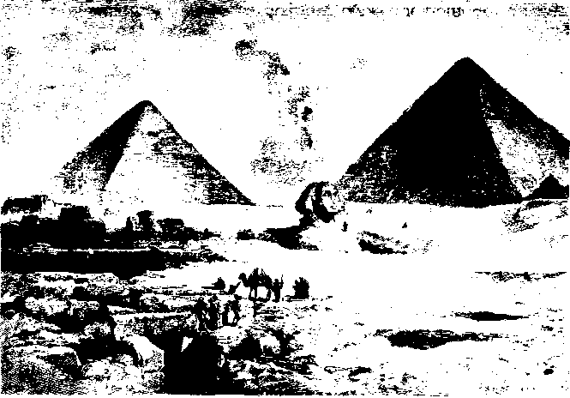
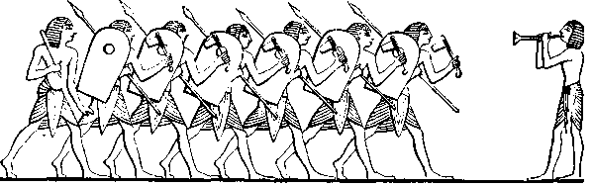

Пирамиды в Гизе. С фотографии
Египетская пехота со щитами, копьями и топорами

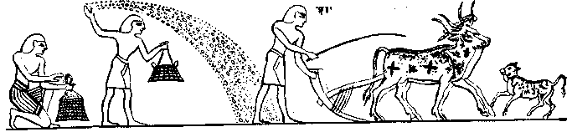
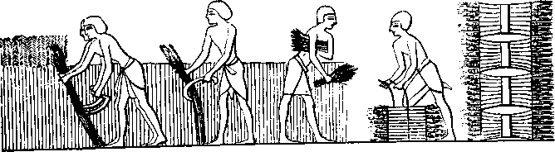
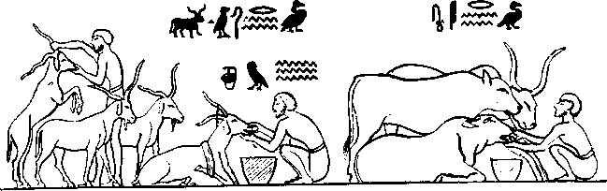

Сев у древних египтян
Жатва у древних египтян
Пастухи и их стада

Казалось, что такой сильный человек, как царь, должен быть особенно близок к богам. В Египте верили, что в царе живет двойник бога, что царь – сын главного бога, а после смерти присоединяется к богам. Думали, что царь может наедине беседовать с богами: царь заходил в святилище и, обращаясь к изображению бога, спрашивал совета, напр. идти ли в поход. Если ему казалось, что статуя кивает головой, это означало "да", если она оставалась неподвижной, это означало "нет". Во имя бога, своего родоначальника или покровителя, царь совершал походы; ему он посвящал добычу; когда царь в ожесточении приказывал убивать пленных врагов, это считалось жертвой богу. Проезжая по улицам, выходя на балкон к народу, царь бросал в толпу хлеб, фрукты или золотые колечки в знак того, что от него, как от бога, сыплются на людей все милости.
После смерти царя двойник его должен был получить великое вечное жилище. Старинные египетские цари обыкновенно сами строили себе заблаговременно пирамиду.
Пирамида имеет вид каменной горы с 4 сходящимися наверху сторонами; она выложена из огромных тесаных камней; окон нет, узкий и темный проход ведет в темный же зал. Это – то же, что старинная каменная могила, только несравненно крупнее. Большие пирамиды сохранились до нашего времени; они все почти находятся около Мемфиса. Самая большая в 70 сажен высоты и состоит почти из 2 ¹/₂ миллиона крупных камней. Царь должен был собрать вместе десятки тысяч рабочих, чтобы построить себе такую могилу; подъемных машин не знали, вся работа была от руки, и люди тащили или переносили на спине все тяжести.
Управление. Царь требовал для своей семьи, своего двора и имений не только работы, но и доставки разных припасов и товаров.
Он налагал на области определенную дань, подать. Собирать товары, служившие податью, заведовать складами, призывать на службу воинов и смотреть за порядком он поручал своим наместникам и приказчикам. При них состояли, как в больших имениях, многочисленные писцы, которые вели подробный отчет и проверку получению и расходам. Своих придворных слуг и чиновников царь вознаграждал припасами, одеждой, посудой, мебелью, украшениями и т. д. Огромные количества различных предметов свозились в царские склады и магазины; из них выдавалось все нужное его подчиненным.
Они считались "людьми царя", состоящими под его опекой, как и сам царь был под опекой бога. Всякий низший по чину или положению должен был подчиняться высшему; всякий должен был приписаться к какому-либо опекуну, хозяину или владыке. Тот, кто никому не был подчинен, кто не имел над собой владыки, оставался совершенно беззащитен. Иногда владыки отказывали в подчинении царю, отделялись от него, и страна снова раздроблялась на мелкие области.
Завоевания 1600–1100 гг. до Р. X. Египтяне, как земледельцы, были крайне миролюбивы; к тому же страна отовсюду замкнута; она большей частью может быть спокойна от нападений; жителей ее не тянет воевать и выселяться. На юге от Египта, где Нил прорывается через пороги, его долина становится совсем узкой, с запада подходит совершенно безлюдная пустыня, на севере море, которого египтяне суеверно боялись. Только на востоке узкая полоса Суэцкого перешейка соединяет Египет с Сирией, находящейся в Передней Азии. Отсюда по временам врывались разбойничьи пастушеские племена. Раз случилось, что они покорили Египет (за 1700 лет до Р. X.); их вожди, гиксы*, более ста лет царствовали в нильской долине.
* Племенной союз гиксосов напал на Египет, воспользовавшись народным восстанием, о котором сохранились письменные источники – "Речение Ипувера" и "Речение Неферти". Господство гиксосов над Египтом продолжалось около 130 лет.

Египтянам удалось прогнать гиксов, и после этого египетские цари сами ходили войной в Сирию; дальше других, до реки Евфрата, заходил Тутмес III* (за 1500 лет до Р. X.). Ему принадлежала также вся нильская долина вверх по огромной излучине реки вплоть до слияния Белого и Голубого Нила, нынешняя Нубия. Фараоны заставляли побежденных платить себе дань товарами и писали на стенах дворцов и храмов о "великом страхе", в котором склоняются перед ними чужие вожди и их посольства. В своей столице Фивах они изображали без конца азиатские победы, особенно вновь введенные бои на колесницах, с которых стрелки, впереди всех царь, разили пеших врагов. Чаще других встречается имя фараона Рамсеса II**, который приказывал стирать имена своих предшественников и приписывал себе их завоевания. Воины, с которыми фараоны совершали походы, были большею частью иноплеменники: чернокожие из Нубии, полудикие ливийцы с запада и др. Этих солдат держали на большом жалованье; им выдавались участки земли, которые переходили по наследству к их детям, причем старший сын должен был идти в солдаты. Они знали свою силу и нередко своевольно поднимались против самих царей или возводили на царство своих вождей.
* Тутмос III. Он правил 54 года и скончался в середине XV века до н. э. При нем египетское государство достигло пределов, за которые в дальнейшем фактически не выходило: от четвертых нильских порогов до Северной Сирии. Подвластные народы – эфиопы, ливийцы, сирийцы – платили Тутмосу III ежегодную дань. Огромное количество золота и слоновой кости поступало в Египет из Эфиопии, серебро, свинец и олово, ткани, красители, ценный камень лазурит – из Палестины и Сирии, строевой корабельный лес и ценившийся в древности кедр – из Ливана.
** Рамсес II (XIII в. до н. э.) процарствовал 67 лет и умер в глубокой старости (его мумия прекрасно сохранилась). Он вел войны в Сирии и Палестине с царем Хеттской державы, находившейся на территории Малой Азии. От времен Рамсеса II сохранились огромный пещерный храм в Абу-Симбеле (у вторых порогов Нила) и исполинские изваяния фараона высотой 20 м.

Большие города. В нынешней Европе крупный город образует обыкновенно скопление высоких домов на тесном пространстве. В нильской долине города были скорее похожи на обширные деревни или соединения нескольких деревень и больших усадеб, между которыми более всего выдавались царские и божие поместья. Внутри городских стен были, кроме домов, большие огороды, фруктовые сады, поля, луга, пастбища, пруды. Простой народ жил в низких тесных мазанках; жилища служили почти только ночлегом: вся жизнь проходила на улице, на базарах. Простой человек едва покрывал свое тело рубашкой без рукавов или даже только фартуком, на ноги надевал привязные подошвы. Но он охотно разрисовывал лицо и тело татуировкой, как современный темнокожий. Быстро проносились по улицам легкие двухколесные экипажи, развозя людей царской фамилии, знатных и богатых владельцев, жрецов и чиновников; их пестрый, узорчатый костюм служил также не защите от холода и непогоды, а главным образом украшению; они обвешивали себя безделушками, царскими подарками и предохранительными средствами от злых духов; на голову часто надевали парик, а к бритому подбородку подвязывали бороду.

Жанровые сценки
С настенной росписи
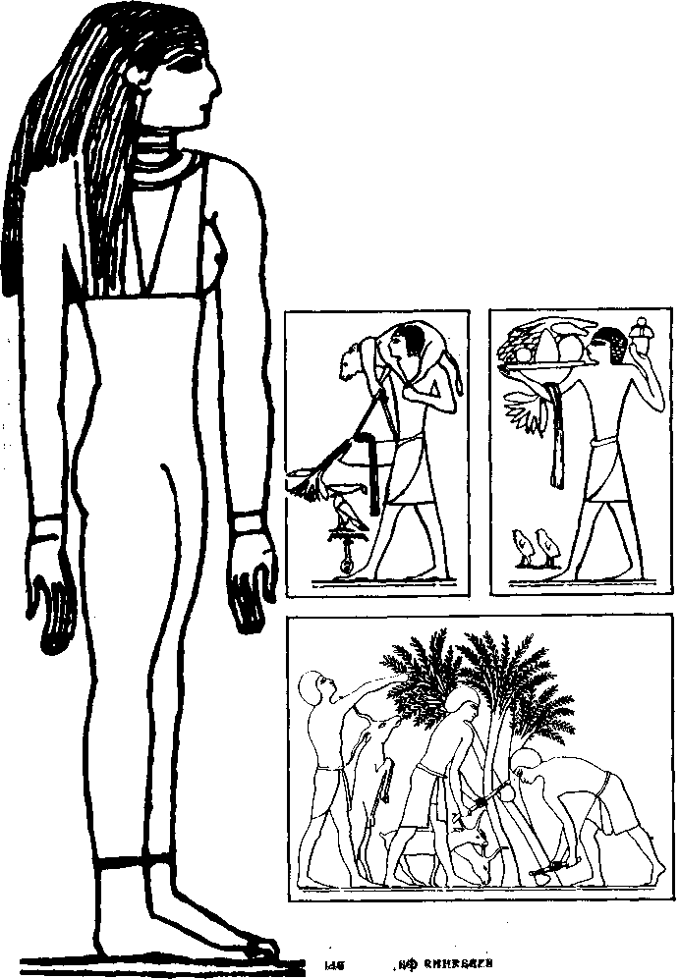
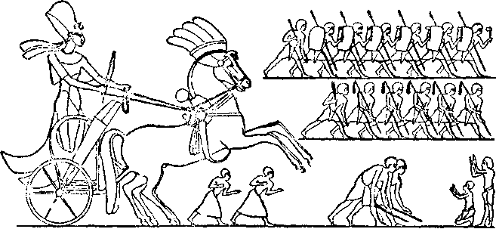

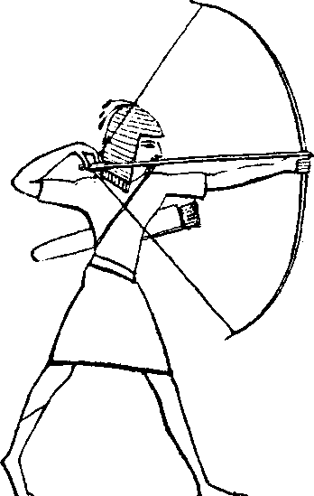
Выезд египетского фараона. Направо первые два ряда наверху – его гвардия, внизу – служители, расчищающие палками дорогу, и народ, приветствующий царя
Лучник. Рисунок с папирусного изображения
Статуя писца эпохи Древнего царства

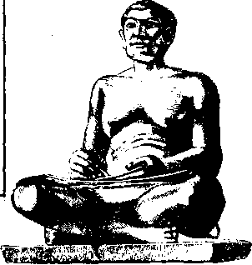

Жилища богов выдавались своею обширностью и украшением. В настоящее время на месте старинных Фив находятся две деревни; дорога между ними, около двух верст расстояния, состоит из аллеи, образованной двумя рядами сфинксов, т. е. лежащих львиных фигур с человеческими головами. Это – остаток огромного святого места, в пределах которого стояли храмы, священные столбы (обелиски) и изваяния. Самым большим был храм, бога солнца; его окружала стена в 2 версты длины; остались развалины огромной колонной залы в 50 сажен длины; крыша ее поддерживалась почти 150 столбами, которые были пестро разрисованы, имел верх в виде ярких раскрашенных цветов.
Представления о богах. В мысли египтян о богах соединялись остатки старинных верований и новые догадки и упования людей. В каждом городе или округе чтился свой бог или богиня покровители, были свои обряды для их почитания и свой способ изображать их. Одну черту старины египтяне особенно сохранили: именно – представление, что бог может принимать вид животного, что душа его может вселяться в зверя, птицу и т. д. Вследствие этого в различных областях считали священными, животными крокодилов, кошек, ибисов, змей и т. д. Наибольшим почетом пользовался в Египте черный бык с белым пятном на лбу, содержавшийся в Мемфисе в особом святилище. Боги изображались большей частью в виде животных или людей с головами животных: ястреба, коровы, барана, шакала и др.
Когда области соединились в большие государства, боги главных городов получили особенную силу. Бог юга, Горус* (в виде ястреба), долго был на войне с богом севера, Сетом (чудовище с головой жирафа). Мрачный Сет вырывает у светлого Горуса глаз (солнце), но Горус все-таки побеждает его. Царь объединенного Египта считался воплощением победившего бога. Еще другие боги получили признание во всей стране: напр. могучий водяной дух, принимающий вид крокодила; лунный бог, Тоут, который установил времена года и порядок вещей на земле, изобрел язык и письмо, обладает всеми тайнами мира, мудро указывает всем богам и людям их дело; Озирис, бог подземный, дающий произрастанье травам и деревьям, через которые выходит из-под земли его дуновение.
* Ныне принято следующее написание имен египетских богов: Хор (Гор), Сет, Тот, Осирис, Исида, Ра.

В разных местах показывали останки бога Озириса, убитого и растерзанного злым Сетом: богиня Изида (изображаемая с головою коровы или в короне, украшенной рогами), жена Озириса, похоронила его; сын Озириса, Горус, волшебством снова оживил своего отца, но теперь он уже царит над мертвыми. Так и другие боги страдают, умирают, имеют могилы, но также возрождаются, живут и царствуют вечно. Солнце рождается каждый день утром, к полудню достигает зрелости, а к вечеру старится, умирает. В году были большие праздники рождения бога, высшего расцвета его силы и смерти бога. Во время праздников служители храма и люди особенно святой жизни несли в священной процессии изображения бога или катили их по реке в изукрашенной барке. Жрецы и отшельники принимали участие в доле божества, потрясали дубинами в знак готовности отогнать угрожающих ему врагов: плакали о его страданиях, вылечивали жертвами глаз Горуса. Изображения, которые в будни хранились в ковчегах, стоявших внутри храмов, были в старину деревянными или каменными столбиками, перевитыми лентой; впоследствии стали делать статуи из гранита и других крепких пород камня.
Жрецы старались примирить веру в местных богов с верой в богов общих, великих; они говорили: "Наш бог – тот же, что и у других, лишь иначе называется". Везде соединяли они вместе трех богов: бога-отца, под которым разумели землю, богиню-мать, означавшую небо, и их сына, означавшего солнце. После построения больших пирамид на первое место над всеми богами поднялся бог солнца, Ре*. Его изображали в торжественном царском облачении; перед ним преклоняется земной фараон. Высоко чтили бога Ре фиванские цари, завладевшие Сирией и Нубией. Один из них, Аменофис IV** (изображенный на рисунке стр. 43), хотел провозгласить Ре единым богом всего мира и упразднить всех других богов Египта, обратив их святилища в храмы солнечного бога; всюду он повелел изображать великий светлый круг, испускающий во все стороны благодетельные лучи, которые на концах своих переходят в протянутые, благословляющие людей руки. Жители нильской долины думали, что их страна находится в середине мира; земля плавает в большом океане; небо – плоская крыша, краями покоящаяся на высоких горах и укрепленная четырьмя столбами; с потолка в виде светильников свешиваются звезды.
* Ра.
** Речь идет об Аменхотепе IV (XIV в. до н. э.), фараоне-реформаторе, пытавшемся ввести единобожие – поклонение Солнцу. Он принял имя Эхнатон, что означало Полезный Солнцу, покинул Фивы и основал новую столицу Египта – Ахетатон (Небосклон Солнца). Теперь на этом месте находится Эль-Амарна. Женой Эхнатона была красавица Нефертити, чьи скульптурные изображения сохранились до нашего времени.

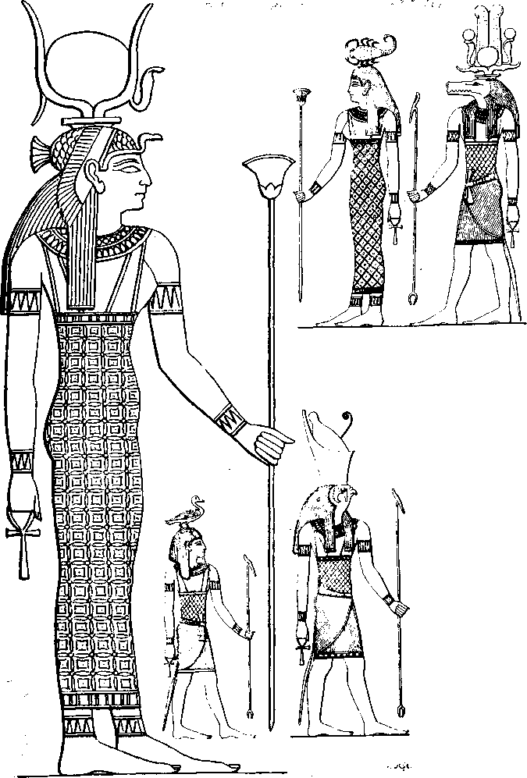
Боги Древнего Египта. Слева – Исида, Справа – боги с головами птиц и животных. Внизу справа – Гор

Фараон Рамсес II на боевой колеснице в битве с хеттами при Кадеше. 1288 г. до н. э. Поле битвы осталось за Рамсесом, но потери египтян оказались столь велики,, что фараон согласился на перемирие с хеттами

Рабочие перевозят на себе огромную статую (ряды рабочих, нарисованные один над другим, надо представить себе один позади другого)

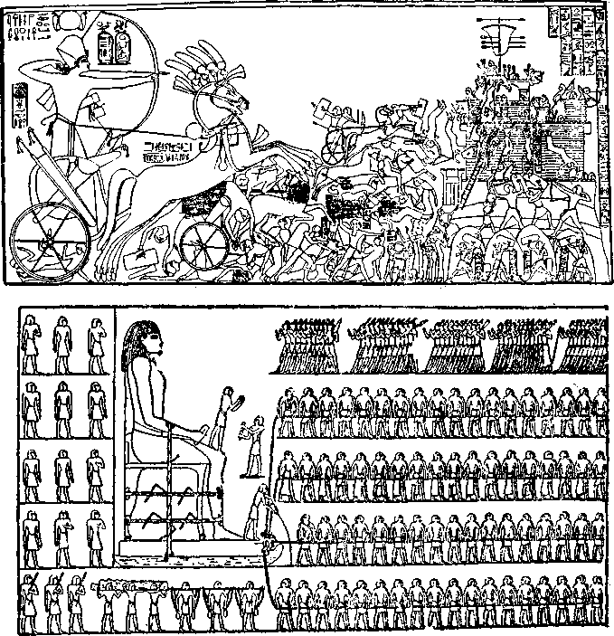

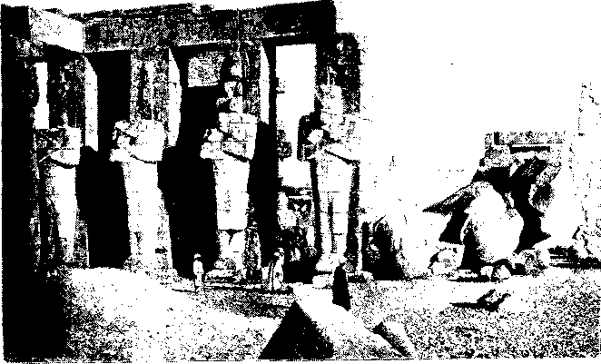

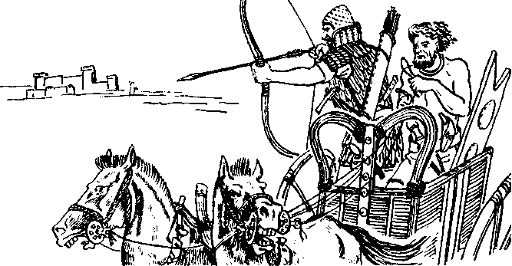
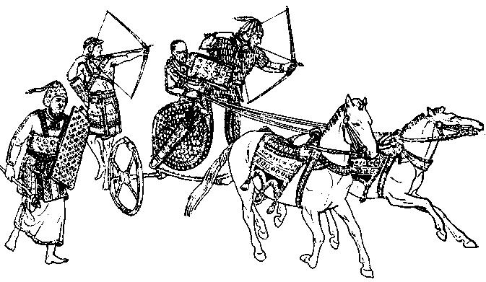
Постройки времен Фараона Рамсеса П. С фотографии | Гиксосские колесничные воины. По находкам в Газе и Палестине. Реконструкция | Сирийские воины по изображению на кожаной обивке колесницы Тутмоса IV. Реконструкция

Вера в загробную жизнь. По картинам и постройкам египтян видно, что особенно их занимала мысль о продолжении жизни после смерти. Целая половина Фив, все, что лежит на левой западной стороне Нила, состоит из "города мертвых". Это кладбище, в котором могилы – просторные, крепкие жилища, более прочные, чем дома живых. Они полны предметов: изображений, надписей и молитвенных листков, по которым мы узнаем о верованиях египтян. В этих верованиях смешивался страх живых перед покойниками, боязнь за собственную судьбу и надежды на лучшую участь в другом мире.
Египтяне думали, что между добрыми и злыми духами идет непрерывно борьба за жизнь человека. Болезнь и смерть – это победа злых духов. Но демоны не окончательно берут верх; за гробом продолжается еще спор добрых и злых сил. Первые охраняют, вторые стараются истребить ту часть человеческого существа, которая покинула тело при смерти. В этой борьбе родственники и близкие умершего могут помочь ему так же, как помогают живому при болезни, посредством волшебных слов и молитв, обладающих таинственной силой. Тексты этих молитв лежат во множестве в египетских могилах.
Очень живо представляли себе и загробный мир, в котором странствует умерший. Этот небесный мир похож на земной. Посредине его протекает великий небесный Нил, а по реке ежедневно проплывает бог солнца, сидя в крытой беседке наверху корабля; в темноте он возвращается по ночной реке опять к востоку, откуда снова начинается его дневной путь. Путешествие солнца казалось египтянину похожим на человеческую жизнь: в нем также сменяется рождение, жизнь и смерть. Солнце, скрывшееся ночью, это – умерший бог, который спустился в ад в подземное царство. Корабль его едет среди мрачных берегов, где поджидают злые духи; страшнее всех огромная змея, готовящая гибель солнцу; но в последнюю минуту друзья солнца бросаются на врага и заковывают его в цепи.
Умерший человек может с помощью молитв и обрядов, исполняемых живыми, разделить участь солнца; душа его может счастливо проскользнуть с солнечным кораблем сквозь ночь и возродиться к новому утру; она может также улететь в виде птицы в небесную страну. Для того чтобы облегчить этот переход, умерших хоронили на западном берегу Нила и клали лицом к закату солнца: так они должны были скорее увидеть тот свет. Далекий запад, куда уходит солнце, считался блаженной страной душ, перешедших к другой жизни. Но это верование перебивалось и смешивалось со старыми понятиями о продолжении жизни умершего на земле.
Египтяне поэтому различали в существе человека три доли: 1) тело, 2) дух, или "двойник", изображаемый в виде повторения человеческой фигуры рядом с живым человеком, и 3) душу, изображаемую в виде птицы. Тело умершего предается земле и около него должен остаться недалеко "двойник" человека. Жизнь двойника будет продолжаться тут же. Надо обеспечить ему прочный дом со всем убранством комнат, одежду и утварь, свежую пищу и особенно питье; иначе он будет страдать от голода и жажды, начнет тревожить живых людей. Поэтому кто мог, строил для двойника умершего родственника большую четырехугольную палату, "вечный дом". Чем богаче был покойник, чем знатнее, тем крупнее, лучше был его дворец; царю выкладывали целую каменную гору, пирамиду.
Чтобы привлечь двойника, ставили каменное изображение умершего, с особым искусством исполняли на нем портрет лица. В то же время старались сохранить тело, в котором двойник должен был найти свою прежнюю обитель. Это повело к обычаю приготовлять из трупов мумии, т. е. вынимать внутренности из тела умершего, заливать асфальтом, обвязывать тканями и класть в раскрашенный деревянный ящик, изображавший завернутого человека. Мумии совершенно высыхали; в таком виде дошли до нас тела некоторых египетских царей. Простой человек, конечно, не имел средств сделать все это: он засыпал тело умершего солью и просто зарывал в землю. На том свете, казалось, родственник его по-прежнему должен будет отставать в благополучии от более богатых.
Сначала в могилу приносили настоящую пищу и другие предметы. Но это стоило больших трат. Тогда явилась мысль заменить их изображениями. В "вечный дом" ставили каменные плиты, на которых были представлены съестные припасы, платье и т. п. Вещи эти заключали еще ту выгоду, что они тоже были вечными, не портились. Богатому человеку клали еще деревянные или каменные фигурки "работников" с орудиями в руках; они должны были на него пахать, возить, варить и т. п. На стенах для услады умершего рисовали картины жизни: тут была изображена охота в нильских болотах, нагружение корабля, сельские работы под надзором старосты, приготовление вина, игры и танцы и т. д. Мало-помалу ослабело и само рвение к постройке каменных громад для покойников.
Придумали еще более простой способ удовлетворять умершего. Все, что желали ему доставить, выражали словами в волшебной молитве: "Да будет богу Озирису принесена царская жертва, чтобы он даровал покойному 1000 быков, 1000 гусей, 1000 хлебов, и т. д." Длинные записи с подробными пожеланиями клались также в могилы.
Благополучие умершего таким образом зависело от щедрости его близких или от искусства жреца, который читал молитву. Но наряду с этим у египтян стала пробиваться и более возвышенная мысль: умершему будет воздано на том свете по его делам. Отправляясь вслед за солнцем, душа подвергается суду в подземном царстве. Там сидит справедливый судья Озирис, бог, который сам пострадал и умер. Он разбирает всю жизнь души, предстающей перед лицо его, и произносит приговор. Поэтому в могилу, как бы в напутствие умершему, клали особый молитвенник, где подробно было записано, что должна отвечать душа на суде. "Я не обманывал никого, я не пребывал в праздности, я не отнимал раба у господина его, не мучил вдов, не грабил могил, не охотился на священных животных, я чист, я давал хлеб и воду нищему, одежду нагому, я приносил жертвы богам и кормил умерших". Из этих ответов видно, какие заповеди у египтян считались особенно важными.
Письмо. Рисунки на стенах большей частью снабжены объяснительными надписями. Позднее путешественники-греки, посещавшие Египет, называли их гиероглифами*, т. е. священным письмом, думая, что это какие-то таинственные знаки, вроде загадок, скрывающие мысль. Но в действительности это была обыкновенная азбука египтян, лишь гораздо более сложная сравнительно с нашей. Ею исписаны бесчисленные листки папируса (бумаги, сплетенной из волокон египетского тростника).
* Египетские письмена – иероглифы – расшифровал французский ученый Франсуа Шампольон в 1822 г. Шампольон доказал, что в письме древних египтян одни знаки выражали звуки, другие – понятия. Шампольон, по-справедливости, считается отцом египтологии.

Письмо началось с того, что люди старались нарисовать вещи, о которых говорили. У дикарей нередко целый рисунок должен передать какой-нибудь уговор: напр. изображение озера с плавающими в нем рыбами и людей по обе стороны означает, что две деревни уговорились сообща пользоваться ловлей в таком-то месте. Можно набросать немногими чертами изображения различных вещей и существ, напр. человека, птицы, льва, лопаты, звезды. Слова "день", "молитва", "сила" нельзя нарисовать; их придется только напомнить рисунком: день – кружком, означающим солнце, молитву – изображением человека с поднятыми к богам руками, силу – фигурой быка и т. д. С такой азбуки слов начали египтяне. Ходьбу они изображали двумя шагающими ногами; сокол, посвященный Горусу, означал вообще бога или царя (на прилагаемом рисунке на стр. 46 сокол в царской высокой шапке); плодородная земля изображалась в виде полоски и точек под нею (кора земли и семена), бесплодная – в виде зубчатой стенки (каменистые бугры). Это был очень несовершенный способ письма. Приходилось придумывать очень много знаков – столько, сколько было слов. Притом, когда эти фигуры и знаки ставили рядом друг с другом, чтобы выразить целую мысль, связь между ними оставалась неясной; нельзя было обозначить то, что мы выражаем падежами, окончаниями глаголов, согласованием слов.
Знаками можно еще иначе пользоваться. Можно не только видеть в знаке фигуру предмета или замену понятия, можно также, произнося обозначенное знаком слово, слышать в нем определенное созвучие. Если привыкнуть связывать с таким-то знаком такое-то созвучие, можно будет употреблять тот же знак везде, где это созвучие встретится, хотя бы смысл слова был другой. Так, напр., фигура вола может служить для обозначения первого слога слова волна; знак слова "ум" и знак слова "нож" годятся для первых слогов слова умножить и т. п. При выговаривании слов легко заметить схожие слоги: если каждому слогу дать особое обозначение, можно будет выразить все оборотыречи. У египтян "гусь" ставился вместо "сын", потому что оба слова звучали одинаково сэ; "лютня" (нофре) годилась для слова "добрый" и т. д. На этом способе основан наш ребус. Но то, что осталось теперь в виде игры, было прежде общим приемом письма. Эту азбуку слогов египтяне начали также применять помимо старой азбуки слов. Число знаков в ней было гораздо меньше, чем в первой. Еще позднее они разделили и слоги на звуки и начали обозначать каждый звук особым знаком.
Но беда была в том, что у них остались знаки из всех трех азбук: рядом с последней азбукой, похожей на нашу, они продолжали применять и прежние приемы письма. Искусство письма было и осталось у них очень сложным.
В судьбе этого искусства заметно выразилась одна черта египетского народа. Среди новых изобретений, замечательного искусства в постройках, живописи и ваянии, среди возвышенных понятий у египтян оставались в силе старые полудикие обычаи и взгляды: они татуировались, применяли частью каменные орудия, сберегали тела умерших и кормили их, представляли себе богов в виде животных, применяли детскую азбуку. Все это воспроизводилось в течение сотен лет, старательно и точно, хотя смысл многих старых обычаев исчез и забылся. Причина этой верности старине заключалась в том, что египтяне жили долгие века замкнуто в своей долине, без сношений с другими народами, не получая новых впечатлений, не зная чужого, не испытывая нужды менять свои порядки.
Передняя Азия. В ином положении, чем египтяне, были образованные народы, жившие в равнине по течению рек Евфрата и Тигра.
Страна, которая лежит между Средиземным морем и этими реками, на юге незаметно переходит в Аравийский полуостров. Середину этого большого четырехугольника, так называемой Передней Азии, составляет большая аравийская степь. По краям его лежит на юге Счастливая Аравия, на западе – Сирия, на востоке – Вавилония, область нижнего Евфрата и Тигра, – три страны с богатой природой, издавна заселенные оседлыми народами.
По степи передвигались воинственные кочевники, большей частью из племени семитов. К семитам принадлежали евреи и арабы. Время от времени кочевники, собравшись большими массами, бросались на богатых и образованных соседей, живших по краям степи, и покоряли их. Семитские завоеватели покорили живший на нижнем течении Евфрата земледельческий и промышленный народ сумеров*, который изобрел письмо и сделал заменательные наблюдения над небом. При этих завоеваниях погибло многое, чего добились образованные туземцы в улучшении своей жизни, но многое также перенимали пришельцы. Завоевания имели еще одно последствие: культура, т. е. изобретения, обычаи и понятия образованных народов, переходила дальше и распространялась за пределы одной страны в другие.
* Шумеры – племена, населявшие Месопотамию. Точное время появления шумеров в долине Тигра и Евфрата не установлено.

Вавилон с 2500 г. до Р. X. Древнее всего была культура в области, лежащей по нижнему течению Тигра и Евфрата близ Персидского залива. Эта равнина беднее Египта породами растений. Винограда и оливки в ней нет; древесных пород совсем мало. Но очень много в ней родилось хлеба. Большую пользу извлекали от финиковой пальмы; из ее плодов делали муку, вино, сахар, уксус; волокнистые части служили для приготовления тканей; косточки употреблялись вместо угля в кузницах или размалывались на корм скоту. В старинной песне говорилось, что пальмой можно пользоваться на 360 ладов.
Равнина вдоль двух больших рек в сущности составляет продолжение большой степи; в течение нескольких месяцев в ней стоит невыносимая жара и все высыхает. К концу весны она обращается в сторону потопа: воды Евфрата и Тигра разливаются широко и местами даже соединяются вместе. И здесь, как в Египте, нужна была огромная работа, чтобы обратить болота, образуемые разливами, и высыхающую после наводнения степь в цветущие сады и нивы. Многочисленные каналы, озера для отвода воды, плотины и водоподъемы были так же искусно сделаны, как в Египте. Насыпи вдоль каналов выкладывались плотными стенами и усаживались пальмами, которые давали драгоценную в этой стране тень. Там, где канал должен был пройти через болотистую местность или где два канала скрещивались между собою, русло помещали в каменных трубах или на сводах, опиравшихся на большие столбы. Каналы были в действии в течение всего года: они служили для передачи орошения и вместе с тем были отличными дорогами для кораблей и лодок.
Но для того чтобы держать все эти сооружения в порядке, нужно было спокойствие в стране. При нашествии чужих или во время ссоры туземных вождей все приходило в расстройство. Иначе когда один правитель соединял все области по нижнему течению двух рек. Один из царей, владевших всем краем, Хаммураби* (около 2000 г. до Р. X.), велел записать, что "после смут, разоривших народ, он привел в порядок русла рек и каналов, собрал разбежавшихся и обедневших жителей и дал им опять пропитание, охраняя их от врагов". Самый крупный канал он назвал "Хаммураби благословение народа". В наше время после множества нашествии, после господства кочевников в этом краю, когда следа не осталось от великих водных сооружений, страна имеет вид голой унылой степи, прерываемой огромными болотами.
* Хаммурапи. Правил в 1792–1750 гг. до н. э.

В равнине Евфрата нет того замечательного строительного материала, которого так много в Египте: мрамора, гранита и других крепких каменных пород. Жителям страны приходилось готовить материал для домов, храмов, плотин из глины: постройки их были кирпичные. Оттого они не выдержали действия времени, как в Египте, и скоро разрушились. Часто от огромной постройки остаются следы лишь в виде бугра земли или груды глиняных осколков. По таким остаткам нам приходится судить и об огромном городе Вавилоне (слово значит "врата божьи"), лежавшем на Евфрате.
Торговля Вавилона. В нижней части области двух рек земля давала замечательные урожаи, и множество людей были заняты ее обработкой. Но рядом с этим было другое крупное занятие. В то время как долина Нила замкнута, равнина по Евфрату и Тигру открыта во все стороны. Отовсюду соседи могли приезжать за товарами или привозить свои предметы. У жителей равнины не было металлов, камня, строительного дерева; эти материалы подвозились из горных стран с севера и востока. Из степи кочевники, у которых нет хлеба, нет орудий и растительных тканей, являлись за этими предметами и привозили для обмена скот, шерсть, кожи. Из стран южной Аравии, лежавших по другую сторону пустыни, те же кочевники могли подвозить золото, самоцветные камни, ладан для курения в храмах. Наконец с моря могли подходить суда из южных стран Азии, особенно из Индии, со слоновой костью, пряностями и др. Кроме произведений своих полей и садов, жители равнины могли заплатить за нужные им материалы множеством ремесленных изделий: они выделывали ковры и узорчатые ткани, тонкое металлическое оружие и особенно глиняную утварь с разнообразной и художественной раскраской.
По стране во всех направлениях проходили удобные дороги. К городам, которые имели на реках и больших каналах пристани, прилегали с одной стороны караванные пути из пустыни, с другой – дороги к горным проходам. Главный перекресток этих водных и сухопутных дорог и составлял Вавилон.
Деньги. Торговля, сбыт своих произведений, покупка и перепродажа чужих вещей, перевоз товаров занимали в Вавилоне и других городах множество людей. Большой обмен привел к употреблению денег.
В торговле нужна мерка, чтобы определить цену вещи. Поэтому выбирают такой товар, на который удобно мерить и оценять все остальные; этот товар служит деньгами. Мы употребляем теперь деньги только из металла*. В старину или в тех странах, где было мало металла или его не умели добывать, деньгами были меха пушных зверей, наприм. куниц, белок (старые русские деньги назывались куны, а вогулы** и теперь еще называют рубль – "сто белок"). У скотоводов деньгами были быки, овцы и т. п.; говорили: рабыня стоит 4 быка, золотой доспех – 100 быков, медный – 9 быков; царский сын давал 100 быков, чтобы выкупиться из плена.
* Наряду с металлическими деньгами в XVIII в. появились бумажные. В настоящее время получают распространение кредитные карточки.
** Вогулы – устарелое название народа манси.

Но когда люди стали добывать металл или получать его в обмен за привозимые ими товары, они охотнее всего обращали в деньги именно металлические куски. Этому много причин. Крепкий, красивый металл всегда всем нужен для оружия, инструментов, для украшений. Затем, он не портится, он как будто вечен. Наконец металл удобно делить на мелкие части: каждый кусочек его имеет цену, и потому на металл удобно расценивать и дорогие и дешевые вещи.
В своей обширной торговле вавилоняне употребляли деньги из металла в большом количестве. Они приготовляли из него кусочки одинакового веса, т. е. монету. Иногда этим кусочкам придавали вид быков или бычачьих голов в память о прежних деньгах. В торговле также ходили золотые, серебряные, медные, свинцовые кирпичики, палочки, кольца, кружки.
При покупке дома, земли, рабов, одежды, зерна и т. д. платили наличными деньгами. Поэтому кто мог старался скопить побольше металлических денег. Особенно большие запасы собирались при храмах богов. Они состояли из вкладов и даров, но, кроме того, многие люди отдавали деньги в храмы на хранение, так как кладовые богов имели хорошие затворы. Богатства богов увеличивались еще от того, что к храмам принадлежали фабрики, прибыль с которых поступала в храмовую казну, или из храмовых складов выдавали материал в мастерские и забирали потом в пользу богов готовые произведения ремесла.
Если уплата производится на деньги, имущество быстро может переходить из рук в руки. При этом часто можно еще получить выгоду от покупки и перепродажи товара. Для всякого предприятия нужно иметь свободные деньги, при помощи которых можно было бы закупать материал, нанимать рабочих и т. п. Из всего этого могут извлечь пользу обладатели металла, если начнут отдавать свои деньги в рост, т. е. взаем, и требовать себе прибыли за эту услугу. В Вавилоне жрецы, управители храмовых владений пускали этим способом в ход божьи богатства и запасы; у них можно было также купить монету и выменять ее.
Все подобные расчеты требовали точности. При всякой сделке заключали письменное условие. В наше время в равнине Евфрата и Тигра извлекают из земли десятки тысяч таких условий и квитанций: о выдаче займа и получении расчета, об уплате за наем, продаже имущества и т. п.; они все написаны нарезными знаками на глиняных дощечках.
Писцам было так же много дела, как в Египте. Чтобы не было подделок и обмана, каждую глиняную грамоту покрывали еще новым слоем глины и на нем повторяли ту же надпись. Если потом поднимался спор между заключившими условие или было сомнение насчет подлинности записи, верхний слой разбивали и сверяли содержание его слов по нижней скрытой доске. Деловых сношений было так много, что у всякого почти человека имелась печать, выпукло вырезанная на крепком камне и служившая вместо подписи; только самые бедные не имели печати и вместо нее оставляли на глиняной грамоте отпечаток своих ногтей.
Богатство Вавилона. Правители страны, царь, его наместники и чиновники, получали крупные доходы с торгового населения; поэтому они следили за тем, чтобы в торговле не было обмана и притеснения. Царь Хаммураби приказал составить большое собрание законов. В них подробно определено, как следует отдавать в наем землю, как пользоваться водой, отводимой из каналов, как должны происходить наем рабочих, покупка рабов, перевоз вещей по рекам. Составитель законов настойчиво требует, чтобы наниматели и нанимаемые, кредиторы и должники честно и правильно выполняли условия и обязательства; за нарушение этих правил он грозит наказаниями. Царь напоминает, что сам великий бог "поручил ему дать стране защиту закона, чтобы сильный не мог вредить слабому".
В Египте в руках немногих семей соединялись большие богатства. Но эти богатства составляли большею частью недвижимость; это были крупные имения, в которых собирались и проживались большие запасы. В Вавилоне большая часть богатств состояла в движимости и деньгах, которые позволяли быстро менять свой достаток или приобретать редкие и чужие привозные предметы. В жизни вавилонян было больше роскоши и разнообразия. Богатые люди для своего удобства покупали и держали дома привозных рабов. Впоследствии греку-путешественнику Геродоту, посетившему Вавилон, казалось, что нет на свете людей, которые бы более, чем вавилоняне, ценили изысканность одежды и украшений. В высоких завитых париках, в вышитой узорами, широкими складками ниспадающей одежде, вытканных башмаках, с перстнем-печатью на пальце и художественно вырезанной тростью в руке выходил богатый человек на улицу. Греков, привыкших к более простой обстановке, поражали также размеры города и его укрепления: наружные стены Вавилона были длиной в 8 миль*, их высота была до 200 локтей**, а ширина до 50, т. е. верх стены был похож на широкую мощеную улицу, по которой могли ехать в ряд несколько военных повозок. В стенах было проделано до 100 медных ворот. За стенами находился широкий и глубокий ров, наполненный водою. Вавилон занимал пространство вдвое больше современного Лондона; но кроме построек в нем тянулись обширные пустыри, сады и поля.
* Миля – единица длины. Старая русская миля = 7,468 км.
** Локоть – древнерусская мера длины, равная 38–46 см.

Город был выстроен по правильному плану: прямые улицы шли параллельно реке Евфрату, другие пересекали их под прямым углом и упирались в набережную реки; эти улицы запирались также тяжелыми медными воротами. Пестрая толпа людей всякого звания и разных народностей сновала по улицам, заполняла базары на площадях. Над жилищами возвышались огромные каменные дома богов. Они строились на широкой квадратной насыпи и поднимались вверх уступами. Чем выше был этаж, тем более узкий квадрат он представлял собою. Каждый этаж был выкрашен особой краской и блистал позолотой. Входы в храмы и дворцы точно оберегались огромными высеченными из камня фигурами крылатых быков с человеческими головами.
Сказания о сотворении мира и о потопе. Надписи и рисунки, открываемые в равнине Евфрата, изображают нам не только деловую жизнь вавилонян. Мы узнаем их понятия о мироздании, о божествах, о загробной жизни.
У вавилонян было сказание о сотворении мира. С начала времен все смешивалось в великом море. Бог весеннего солнца Мардук (он же Бел, т. е. господин Вавилона) создал нынешний мир: он вышел на бой с чудовищем, которое царило в море хаоса, убил его и рассек на две половины: море небесное и море земное; границей между ними он поставил небесную твердь. Потом он поднял из воды землю, создал светила и бросил семена жизни на земную поверхность. Мысль, что вначале все было покрыто водой и все возникло из воды, видимо, внушена картиной ежегодных весенних наводнений, после которых возрождается жизнь: по картине весны ежегодной представляли себе и первую весну мира; оттого и бог-творец – весенний бог. Еще другая черта замечательна в понятиях вавилонян: мир небесный похож на земной, его карта такая же: там – большой океан, совершенно также и внизу земля держится на огромном море; на небе те же две главные реки, Евфрат и Тигр, там есть свой Вавилон, свой храм Мардука и т. п.
Наводнения внушили еще другое предание – о великом потопе. Боги однажды разгневались на род человеческий и решили истребить его, наслав жестокую грозу и ливень. Но один из богов сжалился над любимцем своим и посоветовал ему построить корабль, взять туда своих близких, все породы животных и семена растений. Корабль носился семь дней по водам, его обитатели высылали три раза птиц, одну за другой, чтобы узнать, не прошла ли вода. По окончании потопа жизнь на земле возродилась опять.
Смерть, ад и рай по понятию вавилонян. Понятия о смерти и о том свете у вавилонян были несколько иные, чем у египтян. Смерть казалась им величайшим злом и ужасом. Она "не отпускает на волю" и "как былинку" подкашивает жизнь, "бросает в тяжкие оковы", "пронзает ножом". Все величие и сила мира исчезают со смертью. В сказании о богине Иштар, подательнице всякого счастья и радости на земле, изображено, как сама богиня должна была спуститься в ад и перенести его мучения; с нее сорвали ее венец, все украшения, ее заковали в цепи; ее прекрасное лицо и тело покрылось болезненными язвами, ее сердце и голова были разбиты немощью. Так же точно разбивается и существо человека.
Отвратительные духи наполняют подземный ад. Они мучат души умерших. Но они выходят также на землю; они прилетают из страшной пустыни с запада, они свирепствуют ночью. Это – чудовища, которые жаждут крови, все истребляют и не щадят даже изображений богов. "Они, подобно змеям, вползают в дома людей. Они похищают жену у мужа, вырывают ребенка из рук отца, выгоняют хозяина из среды его семьи. Они переходят из села в село, уводят детей, гонят птицу из гнезда, бьют волов и ягнят, эти злые демоны – дикие охотники". Они приносят засуху, посылают болезни: один – лихорадку, другой – чуму, третий хватает человека за горло.
Будучи окружен злыми бесами и привидениями, человек старается оборониться от них. Самое верное средство – приготовить изображение злого духа, возможно более похожее на него, и повесить эту куклу перед домом, чтобы ее видом отгонять самого беса, или, еще лучше, торжественно и с проклятиями сжечь изображение. Вавилоняне придавали бесам безобразные черты: оскаленные зубы, рога и щетину, хвосты и когти и т. д. Из этого составилась фигура черта, которая потом перешла к европейцам.
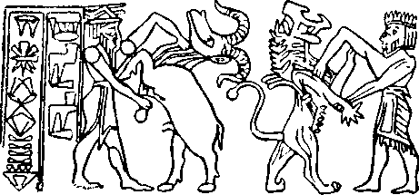
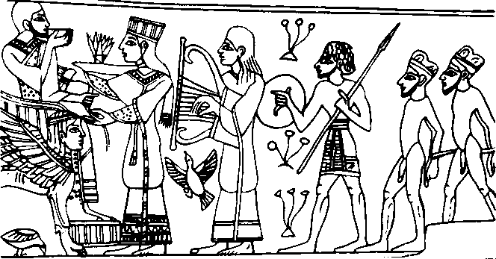
Гильгамеш и Энкиду борются со львами и быками | Триумф ханаанейского царя. Гравировка на плакетке (пенале) из слоновой кости

Но сквозь мрачные мысли пробивалась некоторая надежда на избавление. Ежегодно празднуется возвращение из подземного мира умершего молодого бога, которого перед тем с великим плачем провожали в могилу. Так может спастись и человек от вечной смерти. Бог весны и весеннего солнца, Мардук, "милосерд" и "любит воскрешать мертвых". Есть "живая вода" в тайном месте; кто изопьет ее или окропится ею, вернется к жизни и получит бессмертие. На западе далеко, куда заходит солнце, есть "острова блаженных", где нет печали и смерти. Сказание передает, как могучий царь Гильгамеш искал пути к ним. Его друг погиб, его самого поразила тяжкая проказа; но он не хочет умирать; он собирается освободить друга из пасти смерти и узнать тайну бессмертия. Отправляясь на запад, он надеется отыскать своего предка, любимца богов, которого они взяли живым в земной рай. Он проходит страшные ущелья, встречает у входа к горе громадных людей-скорпионов, идет внутри горы в полном мраке и на выходе открывает чудный сад, среди которого стоит божественное дерево со сверкающими, как самоцветные камни, плодами. Наконец он добирается до великого моря смерти, через которое ходит лишь солнце и нет переправы. Но Гильгамеш отыскивает лодочника и после тяжких усилий добирается до другого берега. Здесь он рассказывает своему бессмертному предку страдания. Тот погружает Гильгамеша в волшебный сон и велит отвезти к источнику жизни: больной исцеляется от своей проказы, видит чудесное древо жизни, дающее человеку бессмертие. Затем Гильгамеш отправляется в обратный путь и берет с собою дерево, чтобы насадить из него на своей родине целый лес. Хотя он сам и возвращается домой, но на дороге теряет чудесное дерево.
Эти рассказы вавилонян о странствованиях по неизведанным странам на западе, о земном рае и райском дереве, о переправе через море или реку смерти, о беседе с тенью умершего предка и о целебной живой воде широко распространились не только у соседних народов, они перешли также далеко на запад, к грекам.
Священная наука вавилонян. Лучшую защиту против злых духов, кружащих около человека, вавилоняне думали найти в великих светлых богах, которые царят на небесах и показываются в светилах: солнце, месяце и пяти ярких видимых простым глазом планетах (их латинские названия – Меркурий, Венера, Марс, Юпитер и Сатурн). К этим семи высшим силам обращались с молитвами и просьбами; их волю, их указания людям старались прочитать в движении светил.
Вавилонские жрецы подробно занялись изучением небесных явлений, и у них получилась очень сложная и трудная наука. Они составили календарь, который заимствовали потом европейские народы. В вавилонском календаре соединен счет времени по видимому движению солнца и по движению луны. За год приняли срок, в который солнце проходит по большому поясу неба (эклиптике). Год разделили на 12 частей по 30 дней в каждой согласно сроку оборота луны (до сих пор у европейцев луна и тот срок, в который она проходит свой круг, обозначаются одним и тем же словом месяц). На годовом небесном круге солнца эти 12 частей отметили большими созвездиями (Телец, Близнецы, Рак, Лев и т. д.). Далее каждому из великих семи богов был посвящен особый день, и таким образом получили еще подразделение месяца на четыре недели. Вавилонская семидневная неделя перешла потом ко всем европейским народам и у некоторых сохранила даже свои старинные названия дней от светил (лучше всего это видно на французском и английском языках: начиная с воскресенья идут день солнца, луны, Марса, Меркурия, Юпитера, Венеры, Сатурна).
Из всех небесных явлений человека особенно поражают затмения. Когда на чистом небе затягивался черной пеленой ясный лик бога-светила, люди были уверены, что предстоит что-нибудь страшное или важное. Вавилоняне старались заметить те сроки, в которые повторяются солнечные и лунные затмения, и научились их предсказывать.
Они точно измерили глазами видимое небо и вычислили, что солнце (во время равноденствия) на небесном полукруге от восхода до заката укладывается поперечником своего кружка 180 раз (3x60). Они стали делить вообще всякий полукруг на 180, а всякий круг – на 360 частей (2x180 или 6x60). Число 60 стало одним из священных волшебных чисел: оно было принято у вавилонян за основу счета, как у нас 100. Час делили на 60 минут, минуту – на 60 секунд. Эти деления круга и часа также перешли к нам.
При всей точности вычислений вавилонских жрецов их представления о мироздании были неверны; они думали, что солнце каждый день действительно катится через все небо и ночью проходит под землею, что все светила кружатся около земли, которая неподвижно стоит в середине мира. Числа и меры не служили для них простыми отметками: в мировом порядке и в земной жизни должны повторяться волшебные числа три, семь, двенадцать, шестьдесят. Мир состоит из двух великих частей: небесного царства и его точного снимка, царства земного. Каждое образует три слоя, один над другим: воду, твердь и воздух. По твердому поясу неба или по плотине небесной движутся солнце и другие светила.
Далее вавилоняне верили, что небо – великая раскрытая книга, по которой ученый может читать все, что есть и будет на земле. Если небесный мир совершенно так же устроен и разделен, как земной, то события, происходящие в нем, должны с буквальной точностью повторяться на земле. Нужно только внимательно замечать все, что происходит на небе, и находить во всех знамениях настоящий их смысл. Появление над небосклоном одной планеты может означать урожай, восход другой – нападение врага. Есть счастливые и есть зловещие светила, бывает благополучное и бывает грозное их расположение. Заволакивание месяца тучами, яркие зори и т. п., все это – знамения, за которыми идут неминуемо счастие или беда. Судьба каждого человека определена заранее на небе: при рождении, напр., царского сына замечали положение светил и предсказывали его жизнь. Вавилонские предсказатели взбирались каждый день на высокие башни богов, наблюдали, записывали и гадали. Эти выкладки и гадания по движению небесных светил перешли потом к грекам и от них к другим европейским народам; под именем астрологии они просуществовали еще 2000 лет вне Вавилона, и лишь за 200 лет до наших дней они были покинуты в Европе*.
* Научные знания нанесли сильный удар астрологии, но в конце XX века астрология вновь получила широкое распространение.

Книги. Наука вавилонян началась очень рано, накоплялась и хранилась очень долго. Судя по тем записям, которые теперь находят европейцы в этой стране, большая часть знаний и наблюдений перешли к ним от более старинного народа сумеров, жившего по Евфрату (стр. 53–54). Этот народ придумал азбуку; на его языке были в первый раз записаны гадания, порядок небесных явлений и календарь; для того чтобы познакомиться с ними, позднейшие вавилоняне должны были изучать чужой старинный язык, составить к нему объяснения, грамматики и словари. Самый путь к науке был таким образом очень сложен и труден.
Вавилонский способ письма был не похож на египетский: для обыкновенного письма брали не бумагу, а тонкие дощечки, и по сырой еще глине надавливали острым резцом, получались бороздки вроде гвоздиков или клиньев, почему этот способ называют теперь клинописью. Вероятно, так же, как у египтян, письмо вавилонян началось с рисунков: в некоторых знаках можно узнать звезду, пчелу и т. д. Но при их способе быстро водить по мягкой глине очертания рисунка выходили неясными; вследствие этого перестали придавать значение верности фигур. Оттого вавилонянам было нетрудно перейти к обозначению знаками слогов и звуков.
Высохшие написанные дощечки можно было очень долго хранить. Целая книга имела вид стопки положенных друг на друга кирпичиков. Разрывая холмы и мусор на месте старых городов Двуречья, европейцы недавно нашли целую кирпичную библиотеку*. Она принадлежала царю соседней с Вавилоном Ассирии. Ассирияне усвоили науку и искусства Вавилона; царь ассирийский Ассурбанипал положил много стараний на то, чтобы собрать старинные и новые книги, в которых записаны были сказания, молитвы, наблюдения над небом, гадания. Большею частью это были переводы с более древнего языка; к ним приложены толкования, пособия, словари и т. д.
* Библиотека Ашшурбанипала (правил в 669 – ок. 635 г. до н. э.) находилась в его дворце в Ниневии. Его отец Асархаддон предполагал сделать Ашшурбанипала верховным жрецом, поэтому он изучал все науки того времени, сохранив любовь к ним до конца жизни. Первые находки глиняных табличек сделал англичанин Джордж Смит в 60-х годах XIX в., а раскопал библиотеку в 1887 г. Ормузд Рассам. Сохранилось около 30 000 табличек и фрагментов. Это была первая в мире систематически подобранная библиотека, где таблички были разложены в определенном порядке и имелся каталог.

Язык и сношения Вавилона 1700–1100 до Р. X. Вместе с торговлей далеко проникал и язык вавилонян. На нем объяснялись не только купцы разных стран, но также правители их. Когда египтяне завоевали Сирию, между Египтом и Вавилоном начались оживленные сношения: караваны торговцев, посольства от царя к царю двигались вдоль берега Средиземного моря долинами Сирии и равниной по течению Евфрата. Египетские фараоны должны были переводить свои послания на вавилонский язык. На том же языке писали фараонам доклады их наместники, поставленные в азиатских областях. Вавилонский язык служил в Передней Азии тем же, чем был французский в Европе 100 и 200 лет назад и чем служит в настоящее время английский в большей части света.
Недавно в местности Амарна на Ниле посредине между Мемфисом и Фивами найдены были во множестве дощечки, высушенные из нильской глины и исписанные вавилонской клинописью. Они оказались письмами из времен египетского царя Аменофиса IV (стр. 45) и его отца*. Фараон требует себе в жены дочь вавилонского царя; цари уверяют друг друга в верности и преданности, шлют привет и желают всяких благ "дому, женам, сыновьям, вельможам, коням, колесницам, войскам и всей стране"; они напоминают о присылке товаров: египтянину нужен ценный голубой камень, вавилонянину – золото. В Амарне есть несколько посланий к фараону от подчиненного ему князя Урусалима (это – будущий Иерусалим). Семь раз припадает он к ногам царя и еще семь раз он молит не верить слухам о его измене; "не от отца и матери получил я страну, а из могучих рук царя". Его теснят хабири, опустошающие все царские владения; пусть царь пришлет войска на помощь.
* В Эль-Амарне найден дипломатический архив египетских фараонов Аменхотепа III, Аменхотепа IV и его ближайших преемников, в том числе Тутанхамона (его неразграбленную гробницу в 1922 г. нашел английский археолог Говард Картер). Египетские фараоны пользовались клинописью для дипломатической переписки с Вавилонией, Ассирией, Хеттской державой.

Эти хабири были евреи, подвигавшиеся со стороны пустыни на Ханаан, южную часть Сирии.
Ассирияне и царство израильское 1100–600 гг. до Р. X. Власть фараонов после этого недолго продолжалась над Сирией. В Передней Азии кругом пустыни произошли большие перемены. В свое время семитское племя, вышедшее из степей, покорило Вавилонию. Теперь появились новые семиты-завоеватели, на север от Вавилона, в Ассирии по верхнему течению р. Тигра, и на западе, по другую сторону пустыни, в Ханаане.
Ассирия – гористая область, скудная сравнительно с областью нижнего Евфрата. Ее жители долго были в стороне от оживленного быта вавилонян. Но они завладели важными торговыми путями, которые направлялись от Вавилона по течению больших рек к горным странам Кавказа и к Средиземному морю. В руках ассириян скопились большие богатства, произведенные трудом и изобретательностью вавилонян. Но земледельческая и торговая Вавилония на войне постоянно уступала своим воинственным соседям. Ассирийские цари не раз покоряли Вавилон.
В Ханаане Давид образовал около 1000 г. израильское царство. Оно доходило на юге до Аравийского залива, на севере захватывало главный город Сирии, Дамаск. Его сын Соломон, женатый на египетской царевне, построил в Иерусалиме большой храм Богу Израиля, по величине и великолепию равный большим святилищам Фив и Вавилона.
Царство, основанное Давидом, скоро распалось. Народ был недоволен тяжелыми поборами и податью, который требовал царь Иерусалима для своих походов и построек. Из 12 колен отложились 10 и составили на севере израильское царство с городом Самарией. Сын Соломона сохранил лишь маленькое иудейское царство на юге со старой столицей Иерусалимом.
Завоевания ассириян. Гораздо сильнее оказалось государство ассириян, захвативших равнину двух рек. Они остались неукротимыми воинами, и долгое время никто не мог им сопротивляться. Скоро на берегу Тигра вырос их город Ниневия, не уступавший Вавилону размерами и похожий на него по своим постройкам. Страшной грозой налетали ассирияне на соседей. Быстро двигались вперед воины: они переплывали реки на больших раздутых мехах или перегораживали поток стволами дерев. На множестве картин, изображенных ассириянами, можно видеть однообразные ряды мускулистых мрачных бородатых воинов: голова их покрыта остроконечным медным шлемом, на теле поверх рубахи панцырь, т. е. кожаная куртка, обитая выпуклыми металлическими пластинками; в одной руке длинное копье с железным наконечником, в другой – большой щит, обитый бронзой; ноги также защищены металлическими полосами. Такой воин был почти неуязвим.
При нападении страшны были также боевые колесницы, обитые медью и запряженные парой лошадей. На них обыкновенно, стояли три человека: возница, стрелок из лука, или копейщик, и оруженосец, закрывавший воина щитом. Ставши в ряд, эта тяжелая кавалерия старалась сильным натиском опрокинуть врага. Когда он рассеивался и бежал, воины на колесницах добивали и растаптывали колесами отстающих, сбрасывали беглецов в реку. За армией следовал отряд землекопов и механиков, которые выравнивали дороги в горных местностях, готовили орудия для разрушения стен и т. д. Ассирийские солдаты казались людьми несокрушимой силы. Иудейский пророк Исайя, близко видевший их, говорит: "У них нет ленивых; никто не спотыкнется, не задремлет, не распустит пояса или ремня на башмаке".

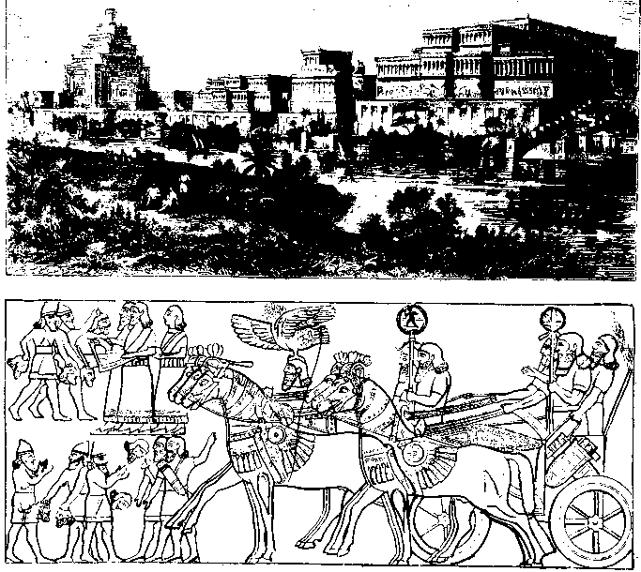
Дворец ассирийских, царей в Ниневии. Реконструкция | Триумфальное шествие царя. Из барельефов в Ниневии | Ашшурбанипал на троне.  Древнеассирийское  изображение
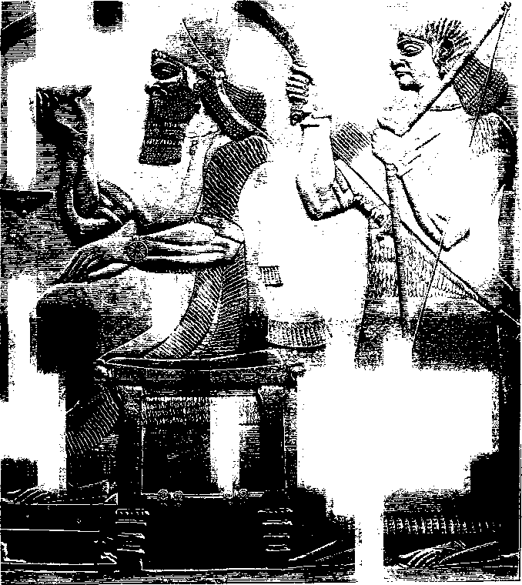

Суровы были и их вожди. На стенах дворцов, на каменных досках и столбах они оставили рассказы и отчеты о своих предприятиях, где с особенной гордостью говорят о разрушениях, которые они произвели, об уничтожении городов и сел. Один из них пишет: "Я пронесся подобно истребительному урагану. На обагренной земле оружие тонуло в крови врагов как в реке. Я нагромоздил трупы их солдат в виде победных курганов и отрубил им конечности. Пленникам я отсек руки; я сокрушил их, как солому". Часто ассирияне истребляли все мужское население покоренной земли, женщин и детей забирали в рабство и продавали в плен. Иногда, впрочем, щадили часть побежденных: убивали вождей, знатных людей, но оставляли в живых простой народ, с тем чтобы насильно переселить его в другую покоренную и опустошенную страну, где новые переселенцы не могли быть опасны, но должны были работать на земле и платить дань. Иудейские пророки называют Ниневию "логовищем львов, кровавым городом, скопищем добычи".
На картинах видно, как цари и их приближенные стоят с важной осанкой, гордо выпрямленные, или несутся, бешено увлекаемые конями в опасной охоте на львов. Или еще: царь отдыхает в беседке своего парка; он полулежит на высоком диване; ниже сидит на кресле одна из его жен, оба с кубками в руках, кругом придворные, размахивая веерами, прохлаждают царскую чету; на ближнем дереве висит раскачиваемая ветром голова побежденного царя-соседа.
Особенно сильно было государство ассириян около 700 года до Р. X. Завоеватели перешли из равнины двух рек в Сирию. Царъ Саргон* захватил Самарию, столицу израильского царства, опустошил страну и переселил большую часть народа в горные области, лежавшие за Тигром. Иудейский царь в Иерусалиме, Езекия, спасся только тем, что выразил полную покорность ассириянам: он послал в Ниневию 300 талантов (т. е. больших мер) серебра, 30 талантов золота, драгоценные камни, мебель из слоновой кости, изделия из ценного дерева, своих дочерей и придворных служанок. Немного позже ассирияне прошли в Египет и взяли Мемфис и Фивы, нильская долина стала подчиненной областью Ассирии. Государство простиралось при царе Ассурбанипале от гор Армении и Ирана до Сахары и было гораздо больше, чем царство Тутмеса III египетского.
* Саргон II правил в 722–705 гг. до н. э. Самария была взята и разрушена после трехлетней осады в 722 г. до н. э.

Падение Ассирии и Иерусалима. Но в этом виде оно продержалось недолго. В Египте Псамметих, один из князей соседней Ливии, нанял греческих воинов, прибывших морем, и изгнал ассириян с Нила. Вавилоном завладели халдеи, народ, живший у Персидского залива, а с гор Ирана надвинулись на Ассирию мидяне. Халдеи и мидяне осадили Ниневию и разрушили город до основания (607 г. до Р. X.)*. Иудейский пророк Софония говорит: "Господь истребит Ассирию и превратит прекрасный город Ниневию в пустыню, в дикий край, где нет дороги".
* Ниневия была разрушена в августе 612 г. до н. э.

На короткое время халдеи заняли в Азии место ассириян. Царь халдейский Навуходоносор из своей столицы Вавилона повторил походы к Средиземному морю. Он потребовал покорности иудеев и подступил к Иерусалиму. Иудейский царь рассчитывал на помощь египетского фараона и не сдавался. Напрасно пророк Иеремия предостерегал не обманываться и не ждать избавления. "Даже если вы разобьете все войско халдеев и оставите лишь несколько раненых, они поднимутся, каждый из шатра своего, и сожгут этот город огнем". Пророка не послушали и бросили в тюрьму. Но скоро Навуходоносор взял Иерусалим. Он поступил так же, как раньше Саргон с израильским царством: разрушил город и храм, взял в плен царя и переселил большую часть иудейского народа в Вавилонию (в 588 г. до Р. X.)*. Это начало великого вавилонского пленения.
* Навуходоносор взял Иерусалим после двухлетней осады в 587 г. до н. э.

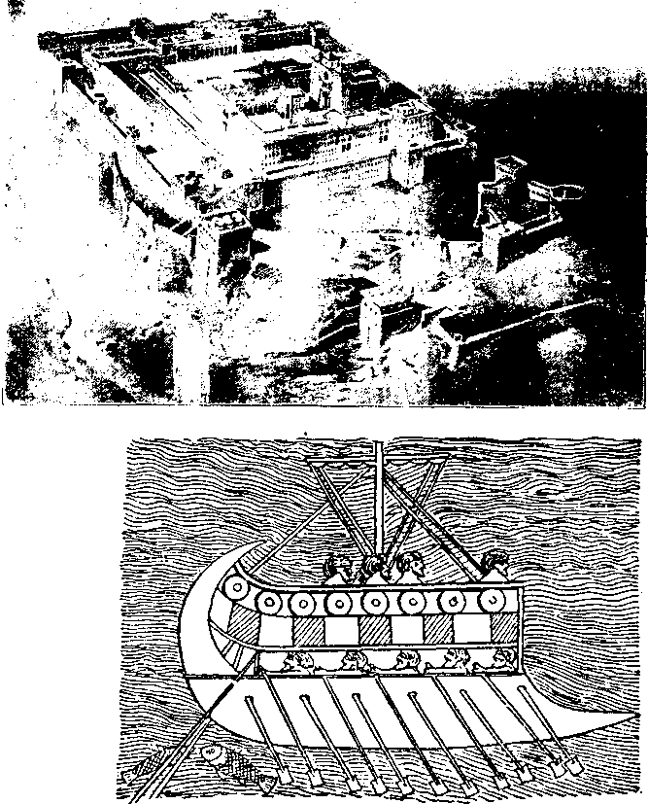
Иерусалимский храм Финикийская галера
при царе Соломоне. Модель

Финикияне с 1000 г. до Р. X. Жители долин Нила и Евфрата создали исстари сами свою культуру; ассирияне, евреи и халдеи взяли у вавилонян и более старинных сумеров очень многое уже готовым. Еще один народ в Передней Азии, родственный евреям, воспользовался знаниями и искусством вавилонян и египтян.
Сирия кончается у Средиземного моря узкой береговой полосой, которая отделена от остальной земли крутым хребтом Ливана. Сюда спасались многочисленные беглецы от нападений кочевников, выходивших время от времени из глубины аравийской степи. На берегу поднялись города Сидон, Тир и др. Жители их не имели вовсе земли для обработки: они стали промышлять рыбной ловлей на море и перевозом товаров между Египтом и странами Передней Азии. Но большинство уходивших на этот берег не останавливалось здесь: собираясь сильными отрядами, они пускались в море, с тем чтобы найти себе новую родину. Высадившись снова на чужом берегу, переселенцы поступали как завоеватели: отнимали у туземцев землю, требовали у них дани, строили свои города. Впоследствии греки, соперники этих мореплавателей и поселенцев, называли их финикиянами, а берег азиатский, откуда они вышли, – Финикией.
Большая часть финикиян жила за пределами Финикии, на островах и берегах Средиземного моря: на Кипре, где в старину было главное месторождение меди, в Сицилии, а более всего в северо-западной Африке (нынешнем Тунисе), где ими был основан Карфаген ("Новгород"). Отсюда финикияне заняли еще берега южной Испании. Пророк Исайя сравнивает финикийские корабли, нагруженные испанским золотом и серебром, с быстро несущимися облаками, с голубями, которые летят к своим домам.
Финикийские города, расположенные в трех частях света, не составляли одного государства. Но между городами метрополии, т. е. родины, и колониями, т. е. новыми поселениями, сохранились дружеские отношения; везде чтили солнечного бога Мелькарта, который странствует с мореплавателями, показывает им путь; изображение его ставили в гавани; перед отплытием и по окончании путешествия ему приносили жертву.
Добравшись до Гибралтарской скалы, против которой поднимается высокий берег Африки, финикияне сначала решили, что Мелькарт поставил здесь людям пограничные столбы: позади них бог уходит на покой. Но потом они отважились и за столбы. На берегу Испании у Атлантического океана они построили на выдающейся скале Гадир ("крепость" – это нынешний Кадикс*). Особенно далеко финикийские моряки плавали на юг вдоль берегов Африки: они знали Канарские острова и Гвинею. Греки рассказывали еще про удивительное путешествие финикиян, находившихся на службе египетского царя, кругом всей Африки.
* Гадес – современный Кадис.

Ни один народ в старину не объехал столько стран, как финикияне. Им хорошо были известны извилины берегов Средиземного моря, проливы его, стоянки на островах, удобные гавани и опасные скалы или мели. Они открыли для народов Востока большую часть южно-европейских стран. От тех двух названий, которые они дали своей родине и новооткрытым землям, асу (восход) и эреб (закат), произошли имена двух материков, Азия и Европа.
Финикияне везли на запад по большей части изделия вавилонского и египетского ремесла: ткани, оружие, посуду, предметы роскоши, между ними стеклянные вещи; напротив, с запада в Азию они доставляли сырые материалы: металл, красную краску, добывавшуюся из пурпуровой улитки. С берега Балтийского моря они получали янтарь, ценившийся для украшений, из нынешней Англии олово, необходимое для приготовления бронзы. Тот и другой предмет подвозились через Среднюю Европу вдоль речных долин к берегам Средиземного моря.
Азия относилась тогда к Европе так же, как теперь европейцы – к полудиким народам Азии и Африки. Финикияне нередко круто пользовались выгодой своего положения: они обращались в морских разбойников, захватывали на чужом берегу беззащитных жителей, особенно женщин и детей, и везли продавать в рабство на азиатские рынки.
Финикияне воспользовались не только товарами, но также изобретениями Вавилона и Египта. Они взяли оттуда меру и вес, а также азбуку. В торговом деле им нужны были простые значки, которые можно быстро писать. Они заимствовали поэтому одни звуковые буквы; в их азбуке было только 22 знака. На эту финикийскую азбуку похожи все позднейшие европейские азбуки (греческая, латинская, немецкая, славянская).
Средиземное море. Культура восточных народов уже давно проникла на запад по дорогам, пролегавшим через Малоазийский полуостров. Со времени путешествий финикиян прибавился новый удобный путь – Средиземное море.
В старину морское плавание было непохоже на современное. Моряки выезжали только летом; они не решались далеко отходить от берега, огибали иногда ради этого огромные дуги вместо того, чтобы ехать прямо в открытое море, или перебирались от острова к острову, стараясь уже при выезде заметить впереди ближайшую стоянку. Средиземное море вырезано именно таким образом, что в нем можно почти не делать больших переездов. Далеко вытянулись с севера четыре длинные выступа: Испания, Италия, Балканский и Малоазийский полуострова; навстречу первым двум выдвинулись оконечности северо-западной Африки. В виде продолжения полуостровов и мысов, от которых могут выходить в море плаватели, поднимаются острова: Кипр, Крит, Родос, Сицилия, Сардиния, Корсика, Балеарские; это – промежуточные стоянки, с которых часто видна дальше следующая цель. Старинному мореплавателю вообще нетрудно было освоиться с этим морем.
Но раз завязались сношения между странами, прилегающими к нему, они должны были расти и расширяться; берега Средиземного моря однородны по своему строению, климату и растениям; переселенец из Азии не терялся на приморской полосе Африки или Европы, не чувствовал себя совсем чужим в новом краю. Он возводил здесь такие же жилища, как на родине; встречал привычные злаки и деревья или переносил и прививал привычные ему растения. В свою очередь он невольно втягивал туземца в морские плавания; прибрежные жители по примеру финикиян строили корабли и везли за море свои товары или выселялись, если им было тесно дома. Быстро доходили морской дорогой новости, изобретения, ремесленные изделия; торговля сближала далеко отстоявшие друг от друга страны и племена. Постепенно составлялся как бы особый мир Средиземного моря. Следом за финикиянами в него вступили греки.

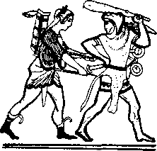

III. ГРЕЧЕСКАЯ СТАРИНА 1000 – 700 гг. до Р. X.
Страна греков. Южная часть Балканского полуострова называлась по-гречески Геллада, или Эллада, от имени народа гелленов, или эллинов. Эта страна очень гориста; по всем направлениям расходятся горные кряжи и ветви. С севера от широкой части полуострова очень трудно было пробраться к грекам: надо подниматься через несколько горных гребней, двигаться по ущельям и трудным перевалам. В Греции можно было жить покойно, не боясь нашествий кочевников, как в доме с крепкими стенами и надежными запорами. Вся Греция разбита горами на небольшие области; из одной области в другую часто ведут только одни горные тропинки. Во всякой области мог засесть независимый народец.
На каменистой земле Греции плохо вырастал хлеб, но можно было разводить мелкий скот, коз и овец, которые ощипывали траву на склонах. Пресной воды в стране мало; с гор сбегают речки и ручьи, скоро впадающие в море. Оттого из-за воды постоянно ссорились и бились соседи. Главное же условие при заключении союза было: "Обещаюсь не лишать союзника текучей воды".
Море. В такой земле поневоле надо было подумать о новом промысле, когда народ размножился. Куда ни оборачивался грек, везде перед ним открывалось море. Море не пугало его. На востоке Архипелаг (у греков Эгейское море) во многих местах входит в землю глубокими бухтами, в которых нет бурь, и суда могут стоять покойно. Это море похоже на озеро. Всюду невдалеке от берега виднеется островок или даже несколько островков: доехав до ближайшей остановки, грек видел перед собой новые острова и, перебираясь по ним, как по мосту, мог заехать далеко, достигнуть, например, берега Малоазийского полуострова.
Греки скоро освоились с восточным морем. Только в короткое зимнее время оно непокойно. В остальные месяцы моряки пользовались правильными ветрами и течениями. Днем поднимается сильный северный ветер, который к вечеру ложится. По средине моря проходит течение с севера; по обе стороны вдоль берегов – обратные течения. Большинство греков имело прямой доступ к морю. В Греции не найдется места, от которого морской берег отстоял бы более, чем на 60 верст; с каждой высоты оно видно. Греция не больше Португалии, а береговая линия Греции со множеством ее изгибов и заворотов, длиннее берега всего Пиренейского полуострова, который вшестеро больше Португалии.
Греция за 2000–1000 лет до Р. X. Задолго до появления финикиян в Европе жители южной части Балканского полуострова и островов Эгейского моря были в сношениях с Передней Азией и Египтом. Подражая египетским фараонам, вожди строили себе большие дворцы: стены их были украшены картинами из жизни животных и яркой глазурью, двери и пороги блестели металлической обивкой, пол выкладывался из цветных камешков. Женщины наряжались в богатые уборы, раскрашивали себе лицо; в их туалете, на столах, по стенам можно было встретить разные заморские диковинки: зеркальца, медальоны, кинжалы с резной рукояткой и т. п. Загробную жизнь представляли себе, как старинные египтяне. Задолго готовил себе вождь гробницу наподобие египетской пирамиды; она выкладывалась в виде большого каменного свода внутри скалы; над входом одной гробницы лежит камень в 7 ¹/₂ тысяч пудов*. На эти тяжелые работы сгонялись крепостные, как в Египте.
* Пуд = 40 фунтам = 16,38 кг.

Особенно богаты были владетели дворцов на острове Крит, который ближе всего к Египту и находится посредине между Пелопоннесом (полуостровом на юге Греции) и Малой Азией*.
* В III- II тысячелетиях до н. э. на острове Крит развивалась так называемая минойская культура, названная по имени легендарного критского царя Миноса. Эта культура оказала сильное воздействие и на материковую Грецию. Английский археолог сэр Артур Эванс начал в 1900 г. раскопки дворца в Кноссе (Крит), в ходе которых и была открыта минойская культура. Приблизительно с 1600 г. до н. э. стала развиваться микенская культура с центром в Микенах. Обширные дворцовые и городские постройки раскопаны также в Тиринфе, Пилосе, Афинах и Фивах. В конце микенской эпохи произошла Троянская война, отразившаяся в поэмах Гомера. В XII в. до н. э. Среднюю Грецию и Пелопоннес захватили дорийские племена, опустошившие микенские поселения»

Вожди и набеги греков около 1000 г. Позднее пришли с севера воинственные племена, которые частью разрушили старинные дворцы, частью захватили их богатства. Весь быт переменился, стал проще и беднее: исчезло подражание Египту, большие гробницы, живопись на стенах. Позднейшие поколения смотрели с удивлением на остатки старинных построек и считали их работой допотопных великанов.
Предприимчивые вожди собирали дружины товарищей и слуг из самых сильных людей и отправлялись морем на крупный грабеж. Иногда такими набегами жило целое племя. Забранную добычу частью продавали и выменивали. При дележе захваченного богатства народ чтил своего вождя особой наградой, уступал ему лучших пленников, которые делались рабами, выделял ему лучший участок земли во всей области. Когда все племя сходилось на общий пир в честь своего бога-покровителя, вождя сажали выше всех и давали ему лучшие куски жертвенного мяса. Сильный и богатый вождь выстраивал себе большой крепкий замок на крутом холме, обводил двор высокой стеной с бойницами и господствовал отсюда над округой.
Греческие вожди считали себя существами высшей породы, назывались потомками богов и царями. Но их нельзя и сравнивать с восточными царями Египта, Ассирии и Вавилона. Греческие цари похожи на каких-нибудь кавказских или туркменских князьков или на старинных воинственных помещиков; у них иной раз было не более сотни людей в подчинении.
Кто из царей был покрупнее, требовал в своих затеях подмоги у других, мелких. Старинные песни греков рассказывают, как сильный царь города Микен, в Пелопоннесе, Агамемнон, со своими союзниками напал с моря на Приама, царя города Трои, находившегося в северо-западном углу Малой Азии. Греческие витязи со своими дружинами вытащили на берег суда и устроили укрепленный лагерь с валом и рвом. Каждый день выходили они на бой с троянцами, которые покидали свои крепкие стены, оставляя внутри их только стариков, женщин и детей. Брать укреплений в то время не умели. У осажденных и осаждавших паслись стада в стороне от города и лагеря; иногда воины заняты были тем, чтобы отбить скот у врагов.
Битвы. В битвах вожди и их товарищи выезжали вперед на двухколесных повозках, запряженных парою коней; они были одеты в бронзовые латы и шлемы; в левой руке был тяжелый медный, обтянутый кожами щит; иногда щит был роскошный, разрисованный фигурами с позолотой; в правой руке было длинное ясеневое копье с бронзовым наконечником. В повозке ехали двое, обыкновенно близкие друзья; один стоял, готовясь бросать копье, другой управлял конями. Простые воины шли кучками кругом вождей, пешие, в холщовых рубашках и кожаных шапках, с короткими дротиками; они бились врассыпную. Встретив такую кучку пеших врагов, вождь проскакивал между ними или гнал с десяток перед собою.
Вожди и богатыри обоих войск искали друг друга, чтобы померяться силами. Перед поединком они спрашивали имя друг у друга, хвастливо вызывали один другого или выговаривали условия: например, чтобы победитель, сняв с убитого доспехи, выдал родным тело для погребения, а не бросал на съедение собакам. Иногда, если силы противников были равны, они расставались мирно, даже менялись оружием. По временам оба войска уговаривались выпустить своих лучших бойцов и ставили условие, что та сторона, богатырь которой будет побежден, должна отступить или выдать выкуп. Тогда все воины садились рядом и смотрели на бой. В поединке сначала бросали копья, от которых противник закрывался щитом; иногда метали друг в друга попавшийся под руку тяжелый камень; наконец, подойдя вплотную, рубились мечами.

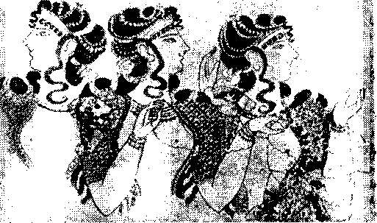
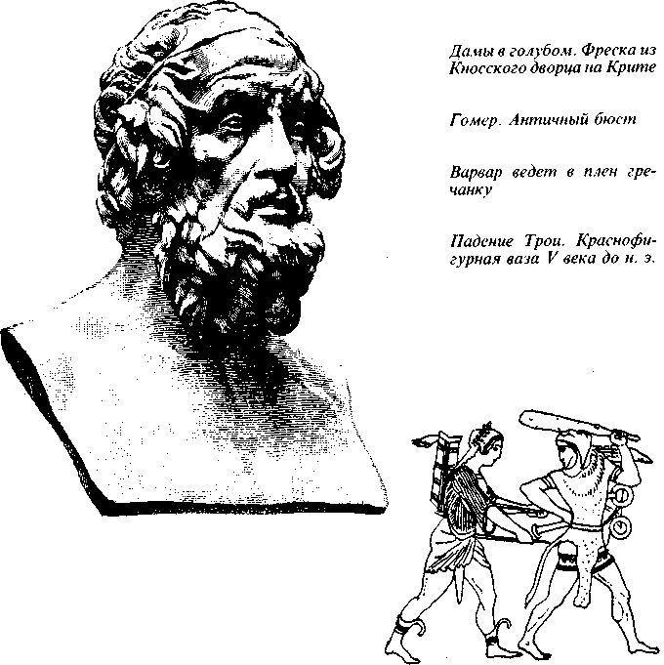
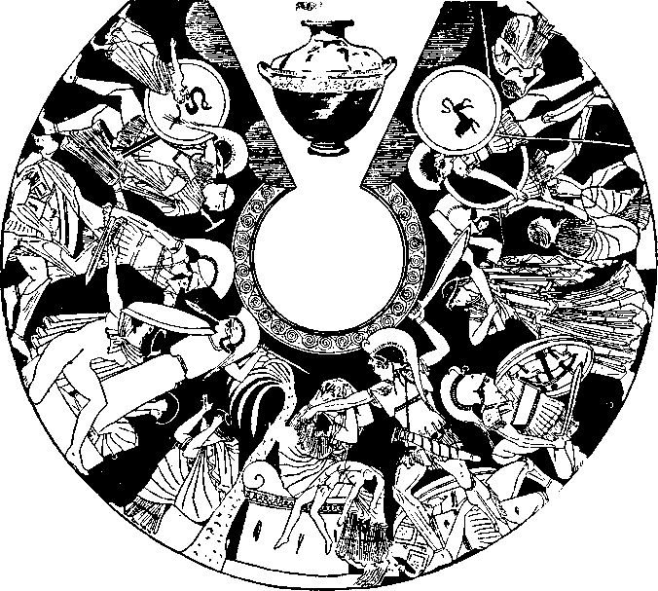

Совет и сходка. Когда надо было обдумать важное решение, например продолжать ли затянувшуюся осаду, или возвращаться домой, главный царь созывал на совет других вождей. Каждый по очереди брал в руки царскую палку (скипетр) и говорил свое мнение; иные говорили очень красно, и их охотно слушали. Нередко вожди распалялись в споре и бранили даже главного царя.
Реже звали на сходку всех воинов. Царский вестник скликал их по лагерю громким голосом. Народ, собравшись, садился рядами: на особом возвышении садились вожди. Царь сам или через вестника открывал свое решение или то, что надумали все вожди вместе. Нередко поднимался шум, в котором сначала ничего нельзя было разобрать. Одни одобряли решение, другие выражали неудовольствие. Вожди не спрашивали по очереди мнения простых людей. Они были довольны, когда слышалось больше одобрительных криков. Если беспорядок становился велик, какой-нибудь сильный и строгий вождь начинал расправляться палкой направо и налево. Особенно доставалось смельчакам, которые, разойдясь, чересчур уж поносили царей.
Вожди нередко вовсе не слушались главного царя: отставали со своими товарищами и слугами от общей битвы и либо сидели без дела в своих палатках, либо совершали набеги отдельно от остальных дружин.
Быт вождей. Между вождями и простыми людьми во всем была большая разница. Недаром вожди в старинных греческих песнях зовутся "благородными", "жирными", "счастливыми" людьми. Царь любил жить в просторном дворце со своей родней и кормить за своим столом товарищей или подначальных вождей. В доме Приама, по словам песни, жили 50 его женатых сыновей и двенадцать дочерей с мужьями. Это был целый род. Спали в небольших каменных каморках, а на обед или для беседы собирались в просторный деревянный зал внутри дома. В середине его горел очаг.
В жизни было много грубости: кругом очага в зале стояла зола и сор; оружие, висевшее на стене, было покрыто копотью от дыма. В комнатах и на дворе бросали в углы что попало: кости, шелуху, объедки; при входе в ворота можно было наткнуться на навозную кучу, на которой лежала старая собака; кругом дома бродило много лишней дворни.
Владелец замка имел у себя в поместье все, что было нужно для пропитания. В садах и на полях у него работали крепостные или нанятые люди. В девичьей сидело множество рабынь; они пряли и ткали одежду для всего дома. У царя Одиссея во дворце было 50 рабынь, и к стадам было приставлено столько же рабов; всего у него было 72 стада, из них 24 стада свиней в 1200 голов. Господа и сами умели много сделать: на войне они сами жарили мясо в палатке; царь Одиссей сготовил себе кровать и небольшой корабль. Царица сидела за шитьем со служанками; царская дочь ходила с рабынями полоскать белье на речку.
С большой пышностью справлял вождь похороны своего родственника или близкого. Под Троей витязь Ахилл потерял в битве друга и названого брата своего Патрокла. Ночью к нему является душа умершего, умоляя поскорее похоронить тело, иначе она не может проникнуть в подземный мир через адскую реку и осуждена блуждать; Ахилл хочет обнять душу, так похожа она на умершего друга, но она, как дым, опускается в землю с тихим шелестом.
На другой день воины срубают огромные дубы и устраивают из поленьев широкий костер. Ахилл и другие срезывают с себя волосы и бросают на костер. В середину его кладут тело умершего; тело покрывают жиром жертвенных баранов и быков, а туши их разбрасывают кругом; около тела ставят еще кувшины с маслом и медом. На костер кидают убитых лошадей и собак; наконец Ахилл бросает еще 12 зарезанных молодых пленников и зажигает огонь. Всю ночь льет он на землю вино из кубка, призывая ветер на помощь огню. Утром потухающий костер заливают темным вином, отбирают кости сожженного трупа и кладут их в золотой сосуд. Эти останки засыпают сверху высоким курганом.
Певцы. Вожди любили слушать песни о своих подвигах. При дворах постоянно гостили певцы, которые слагали новые былины или повторяли старые, особенно любимые. Певец мерно и протяжно сказывал былину, ударяя по струнам гуслей. Иногда он пел среди хоровода; около него в такт вертелись скоморохи. Лучшие песни были позднее соединены искусными поэтами в два больших стихотворных рассказа, Илиаду и Одиссею. Греки приписывали их одному автору – Гомеру.
В Илиаде рассказывается о битвах под Троей (иначе называемой Илион) и особенно о подвигах Ахилла, лучшего греческого витязя, сына морской богини. Ахилл поссорился из-за добычи с главным царем Агамемноном и перестал биться против троянцев; но когда троянский богатырь, сын царя Приама, Гектор, убил его друга, Патрокла, и снял с него Ахилловы доспехи, кованные самим богом огня, разъяренный Ахилл вышел на мщение: он перебил множество троянцев и в поединке заколол Гектора. Старик Приам видит со стен, как тело его любимого сына предается позору, привозит страшному Ахиллу дары и выпрашивает труп Гектора на погребение.
В Одиссее рассказывается о том, как после разрушения греками Трои царь Одиссей поехал домой, но был занесен далеко, испытал много чудесных приключений, потерял все свои корабли и товарищей и вернулся на свой родной остров Итаку нищим. Дом Одиссея оказался разграбленным; там пировали молодые князья, которые искали руки его жены и обладания царским дворцом; Одиссей при помощи богини Афины перебил их и воцарился опять.
Игры. Когда царь принимал знатного гостя или поминал умершего, он любил показать и свое богатство, и удальство богатырей. Похоронив Патрокла, Ахилл позвал всех греческих вождей на воинские игры в честь убитого. Сначала шестеро лучших возниц поскакали на колесницах большим кругом по полю. Наградой победителям Ахилл выставил искусную рабыню-работницу, огромный сосуд для варки еды, лошадь, свешанное золото и кубок. Пока неслись ездоки, между зрителями многие держали пари.
Потом вышли борцы на жестокий кулачный бой, и один витязь грозил раздробить противнику кости и порвать кожу. Далее следовали: рукопашные схватки, состязания в беге, сражение воинов в полном вооружении, бросание железного круга и, наконец, стрельба из лука в живую цель – привязанную к мачте горлицу.
Простые люди и рабы. Тяжело жилось простому человеку, у которого было мало земли и мало родства. Все споры решались силой. Во время набегов безжалостно разоряли поля, жгли дома и угоняли скот у сельчан. "Простые люди в руках крупных господ беззащитны, как соловей в когтях у ястреба", говорит крестьянин-поэт того времени (Гесиод). Кто вовсе не имел своей земли, должен был поневоле брать тяжелую работу у богатого; а не было доли хуже батрака. Часто рабочий закабалялся на всю жизнь у хозяина. В кабалу попадал и пленный, который не мог заплатить выкупа.
Над рабом господин имел полную волю. Доля рабов могла быть различна. Иные вырастали в большом доме вместе с господскими детьми и обладали доверием хозяев; таков был, например, раб Одиссея, свинопас Евмей, у которого была выстроена своя избушка, было свое небольшое стадо и даже свой раб; ему первому открылся нищий Одиссей по возвращении домой, раньше, чем жене и сыну. Тот же Одиссей, однако, перебив женихов своей жены, безжалостно расправился с рабынями, которые им служили: он удавил их на дворе своем, и никто не посмел вмешаться.
Суд. Но перебитые Одиссеем женихи были люди богатые и с родней. На другой день разъяренные родственники подступили ко дворцу и осадили его, готовые ответить на кровь кровью. Одиссей должен был пойти на уступку и заплатить за убитых большой выкуп.
В наше время, если совершено убийство, грабеж или воровство, насилие, власти забирают обидчика и вмешивается суд; суд зовет свидетелей, разбирает дело и наказывает виновного. Не так было тогда. На обиду люди отвечали собственной расправой. За убийство мстили убийством: если не могли достать самого обидчика, старались убить кого-нибудь из близких ему; на грабеж, увод скота отвечали грабежом. Чтобы заставить человека отдать какую-нибудь отнятую вещь, забирали у него, в свою очередь, что-нибудь и не отдавали, пока он не возвратит захваченного.
Только в том случае, если силы обеих сторон были одинаковы, если люди не хотели драться, они искали посредника. Посредником мог быть царь, или его товарищ, или уважаемые в округе старики. Тогда устраивался суд. Судьи садились полукружием на гладких камнях и звали обоих поссорившихся; кругом толпился народ и вставлял шумно свои замечания.
Но и этот суд был не похож на наш. Тяжебщики не рассказывали подробно дела: они клялись только каждый в том, что говорит правду. Они могли еще для подтверждения клятвы привести своих родных и товарищей. Судьи по очереди говорили, на чьей стороне они видят правду. Сами судившиеся платили им за их суд как за особое одолжение. А чтобы не было обмана и судья не боялся, что сделает свое дело даром, наперед на глазах у всех выкладывалось золото, которое должно было пойти судьям в награду.
Понятия о добре и зле. Люди в то время не знали, что такое вина или грех. Убийца, заплатив выкуп, спокойно оставался среди народа. Убить человека не беда, – беда, если за убитого будут мстить. Боги сами постоянно воюют между собою, в борьбе под Троей одни боги стояли за греков, другие – за троянцев. Порядки на земле зависят от расположения богов или от того, что более сильный, более хитрый бог одолевает противника и устраивает дело по-своему.
Но боги часто не знают будущего. Перед решительным боем Ахилла и Гектора главный бог Зевс гадает, кому из них должна достаться победа, кому – смерть: он берет весы и кладет два жребия; жребий Гектора опускается книзу, ближе к подземному царству мертвых, и его участь решена.
Одного боги требуют от людей: гостеприимства. Когда чужой войдет в дом и сядет в золе у домашнего очага, он становится под покровительство бога. Его угостят, ему дадут защиту и на прощание одарят. Это нужно сделать еще и потому, что он разнесет о хозяине добрую славу.
Представления о богах. В то время греки думали, что у богов те же порядки и нравы, как у людей. Между богами есть главный бог, царь над другими, громовик Зевс. Он гораздо сильнее остальных; однажды он предложил всем богам схватиться за веревку и тянуть ее с земли вниз, а он один удержит веревку сверху. Но его не всегда слушаются. Он запрещает, например, другим богам вмешиваться в битвы: тогда они пробираются тайком. Одно время Зевс стоял за троянцев и давал им перевес. Тогда его жена, Гера, которая держала сторону греков, обманывает его: она уговаривается со Сном и усыпляет мужа; тем временем греки бьют троянцев.
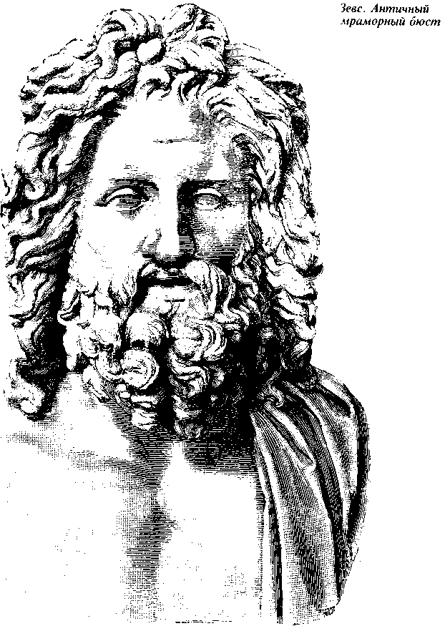
На вершинах гор, под облаками, особенно на снежном недоступном человеку Олимпе у богов есть дворцы, как у людей: их строил бог-художник хромоногий кузнец Гефест. В зале у Зевса боги пируют: у них есть свой божественный певец, Аполлон.
Боги близки к людям; они вступают с людьми в браки, и, по рассказу певца, под Троей сражалось немало божьих детей. Боги постоянно спускаются на землю, ведут воинов на бой, спасают своих любимцев и сыновей от смертельного удара; иногда в пылу битвы они сами получают раны от смертных. Сила богов велика, но она мерится все же человеческой силой: богиня-воительница кричит в битве, как несколько десятков человек; морской бог в четыре шага переходит полморя.
Мифы. В своих песнях греки без конца могли рассказывать о богах и о приключениях могучих божьих детей, которых они называли героями. В этих рассказах, по-гречески мифах, можно узнать много чужих вавилонских и египетских сказаний. У многих героев есть признаки солнечного божества или подробности их приключений напоминают борьбу бога солнца с его врагами. Но у греков чудесные приключения богов перенесены на землю и связаны с определенными местами.
В дальней Финикии жили брат и сестра, Кадм и Европа. Зевс принимает вид белого быка; он уносит Европу на своей спине и переплывает с нею море к острову Крит. Здесь у них родится Минос, будущий царь Крита. Его сын Минотавр – чудовище, полубык, получеловек. Отыскивая сестру, Кадм отправляется в странствование на запад, доходит до Греции и основывает город Фивы. Он учит людей обрабатывать землю и сообщает им азбуку.
Другой выходец с Востока, Данай, прибыл из Египта в Пелопоннес. В числе его потомков есть царевна Даная; она заперта в темном склепе, но Зевс проникает под землю золотым дождем; у них родится сияющий сын Персей. Мать с ребенком замыкают еще раз в тесный ковчег и бросают в море; но волны выносят их на берег. Персей, выросши, убивает страшную Медузу и отсекает у нее голову, обвитую вместо волос змеями; этот лик смерти он наводит на морское чудовище, грозящее поглотить деву Андромеду (Персея и Андромеду показывали среди созвездий).
Потомок Персея и опять сын Зевса, Геракл, – величайший из героев греческих. Он служит трусливому царю города Аргоса и выполняет 12 трудных подвигов: между ними борьба со львом, шкурой которого потом покрывается Геракл; борьба с гидрой, т. е. многоголовым драконом; укрощение бешеного быка; путешествие на дальний Запад за золотыми яблоками райского дерева, растущего в волшебном саду, причем по дороге Геракл встречается с великаном Атлантом, который держит на своих плечах небесный свод; наконец нисхождение в подземный мир, откуда Геракл приносит страшного трехголового пса Кербера, стерегущего врата ада. Эти приключения напоминают странствования и страдания вавилонских богов (Мардука и Гильгамеша), их временную смерть, сокрытие в аду и торжество, а во льве, драконе, быке (тельце) и т. д. можно узнать названия 12 созвучий*, через пояс которых проходит солнце.
* Видимо, созвездий.

Другой великий герой – Фезей*, сын морского бога Эгея (от которого название Эгейского моря). Первые его подвиги – очищение от разбойников и убийц страшной дороги из Пелопоннеса через перешеек к Афинам (так же Илья Муромец очищает дорогу, где залег Соловей-разбойник). Потом, когда афиняне посылают на о. Крит царю Миносу живую дань, 7 юношей и 7 девушек на съедение Минотавру, Фезей едет с ними. Минотавр живет в огромном запутанном здании лабиринта. Но Фезею помогает дочь Миноса, Ариадна; она дает герою клубок с золотою нитью, по которой Фезей должен найти дорогу; ее золотой венец (созвездие) светит ему во тьме, и он убивает Минотавра.
* Тезей (Тесей).

Миф об аргонавтах, т. е. пловцах на арго, волшебном корабле, соединяет большую часть греческих героев вместе. Их предводителю, Язону, поручено добыть сияющее золотое руно, скрытое на востоке. Герои плывут благополучно среди сшибающихся скал, борются с гарпиями, закованными в броню коршунами смерти. В далекой стране, куда они прибывают, руно бережет дракон. Царь, обладатель руна, заставляет Язона вспахать землю на огнедышащих быках, посеять змеиные зубы и побороть выросшее из них воинство великанов. Во всем этом Язону помогает дочь царя, волшебница Медея; она же усыпляет дракона, и аргонавты, выкравши золотое руно, возвращаются домой. (Ср. египетское сказание о ночном корабле и спасении плененного под землею солнца, стр. 50.)
Некоторые мифы вставлены в Илиаду и Одиссею. Одиссей встречает на дальних островах огромных одноглазых киклопов*, ведущих жизнь пещерных дикарей. Его корабль пристает к острову волшебницы Кирки**, которая превращает его товарищей в свиней. Но Одиссею помогают боги, и он заставляет Кирку возвратить морякам человеческий вид. Потом они едут мимо скал, где сладко поют сирены, хищные птицы с женскими лицами, растерзывающие всех, кто приплывет на их пение к берегу. Наконец корабль Одиссея счастливо минует пролив, где, с одной стороны, затягивает в водоворот чудовище Харибда, а с другой – Скилла***, бросаясь со скалы, выхватывает смельчаков и разбивает о камни.
* Циклопов.
** Цирцеи.
*** Сцилла.

Мифы рассказывались неодинаково в разных местах, и они нередко противоречили друг другу. Современник Гомера, поэт Гесиод, пытался связать их вместе в поэме "Происхождение богов". Он говорит, что боги и вселенная возникли из хаоса. Стариннейшие боги – Уран, небо, и Гея, земля; от них произошли все остальные; Зевс, его братья и их жены – третье поколение. Эти новые боги правят недавно, после того как победили своих отцов. Но Гея родит еще враждебных Зевсу титанов, которые должны отомстить за поражение старых богов. Титаны громоздят в северной Греции одну гору на другую, чтобы взобраться на высокий Олимп, где сплотились боги света. Зевс сбрасывает их своей молнией и пригвождает оковами под землей, откуда они в бессилии изрыгают пламя через вулканы.
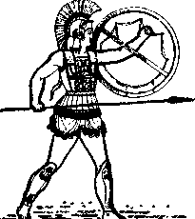

IV. ГРЕЧЕСКИЕ ГОРОДА И ПЕРСИДСКАЯ ДЕРЖАВА 700 – 480 гг. до Р. X.
Во времена гомеровских витязей страна была усеяна замками, около которых располагались деревни. Нередко несколько вождей со своей родней соединялись вместе в одном замке: он разрастался тогда в целую крепость, становился городом. В городе господа уговаривались решать дела общим советом, а для военной команды и для суда выбирать, вместо царя, по очереди из каждого рода на небольшой срок одного или нескольких начальников.
Торговые путешествия. Колонии, с 700 г. до Р. X. Для господ и для их свиты надо было наготовить много посуды, одежды, мебели, оружия: внутри стен города и близ них в слободах садилось много ремесленников. Прежде богатые греки носили азиатские материи, обвешивали свои комнаты привозными коврами, пили и ели из азиатских мисок и чаш. Теперь все это они стали готовить у себя. Мало того, так как народу становилось все больше, и надо было покупать чужой хлеб и привозить его из других стран в Грецию, то стали готовить выделанные вещи на вывоз. Особенно искусно делали греки глиняные кувшины и чаши, разрисовывая их фигурами, черной и красной краской.
Греческие купцы направлялись морем на запад и восток от родины, чтобы найти сбыт для своих товаров. В иных местах греки прогоняли ранее появившихся торговцев, финикиян. Многие греки уезжали с родины от тесноты и строили в чужой стране новые города, колонии.
Прежде всего они заняли весь берег Малой Азии, прилегающий к Эгейскому морю и обращенный к Греции. Самые важные колонии здесь были ионийские на средней части берега и на островах Хиос и Самос. Далее из своего моря греки пробрались на север через проливы к Черному морю. Крайние поселения их на севере были близ устьев больших рек нынешней южной России, Днепра и Дона, в стране, населенной скифами. На юг они селились в Египте и Кирене (теперь Барка)*. На западе много греческих колоний возникло на берегах Италии и Сицилии; самая крайняя на западе колония была Массилия (нынешний Марсель в южной Франции). Греция точно раздалась по всему побережью Средиземного моря, но греки не шли дальше берегов и островов.
* Ныне город Шаххат в Ливии.

Морское дело. Крупные корабли греков ходили на парусах и веслах. В больших судах, триерах, гребцы были посажены у борта тремя этажами, один ряд над другим; они работали быстро в такт под звуки флейты. Набирались они большею частью из бедного люда. Корабль мог идти со скоростью 16–18 верст в час. Для поездок выбирали спокойное время с весны до осени: зимой не ездили. Военные суда имели крепкий острый нос, обитый металлом: в битвах старались ударить своим кораблем в бок вражескому и пробить его острием.
Торговые города. Новые города строились у морских бухт; таков был, например, город Сиракузы в Сицилии; очень обогатился и расширился старый город Коринф, стоявший на перешейке у Пелопоннеса, между двумя глубокими заливами, заходившими с запада и востока. Если старый город был далеко от моря, он обзаводился гаванью; так случилось с Афинами, главным пунктом в области Аттик (Аттика – величиной с небольшой уезд в нашей средней губернии). В средине Афин сохранился старинный замок на крутом холме (по-гречески акрополь, т. е. город на высоте). Он считался потом священным кремлем, и в нем помещались только храмы.
Названные города да еще ионийский Милет в Малой Азии были самыми большими среди греческих. Но они далеко уступали в количестве населения нашим большим городам. Их население доходило до 80 000 – 100 000. Большинство же городов было гораздо меньше, от 5 до 10 тысяч жителей.
Но почти каждый такой город с десятком деревень да полоской берега был независим и управлялся сам собою. Таких самостоятельных городов-государств в Греции было около 100, а если считать с колониями, их число доходило до тысячи. С высокого холма в одном государстве была видна крепость соседнего, его город или гавань.
Городское ополчение. В старину на войну выходили господа, окруженные своими мужиками; те и другие неодинаково вооружались и бились. Город не только мог выставить больше воинов, чем старый замок и поместье; горожане еще и согласнее бились: их легче было собрать и обучить одинаковому бою. Всякий должен был вооружиться на свой счет, в строю ратников размещали по оружию. Отдельно строилась конница; в пехоте впереди становились воины в шлемах и латах, одетых поверх красных рубашек. Это были люди побогаче, потому что полное вооружение стоило дорого. Латники подвигались в сражении не спеша, под звуки флейты; они вступали в бой плотной стеной (фалангой), в два или три ряда, придвинув друг к другу широкие щиты и выставив вперед длинные, с сажень, копья; все вооружение воина весило более 2 пудов, и часть его в пути везли на телегах.
Воины эти шли и бились по команде. Теперь уже перестали ценить бой отдельных молодцов, которые выскакивали вперед из толпы; боевые колесницы также вышли из обычая. Врага одолевали силой всего сомкнутого отряда. В строю стояли рядом товарищи и соседи, которые связывали себя клятвой вместе биться и умереть. Идя в поход, они пели дружные песни в такт марша. Эти воины составляли главную силу городского ополчения; с боков и сзади стояли ополченцы из бедных, которые не могли купить тяжелого вооружения и бились метательными короткими копьями, или пращами, или стрелами из луков. Они обыкновенно начинали битву или преследовали бегущего врага. Но решали битву латники.
Спарта. Для того чтобы иметь такое войско, надо было приучить воинов к согласным ловким движениям, надо было смолоду закалить их тело. Первые мастера в военной выправке были спартанцы в Пелопоннесе. Это были владетели лучших земель в области Лаконии; они соединились все вместе, чтобы жить в главном городе Спарте. От крепостных (гелотов)*, которые работали на их поместьях, они получали хлеб, вино, оливки, а сами проводили время в гимнастических играх и упражнениях, в маршировке и боевых приемах. Они жили точно в казарме или лагере, вечно под военной тревогой. Да и действительно, многочисленные крепостные могли постоянно возмутиться, и спартанцы должны были держать их в страхе, чтобы оставаться в господах.
* Илоты – земледельцы, прикрепленные к земельным участкам спартиатов.

Каждый спартанец был на счету у военного начальства; никто не мог отлучиться без его позволения, особенно за границу области своей. В Спарте думали, что чужие порядки могут подать дурной пример или поднять среди граждан мысль ввести у себя какие-нибудь перемены. Поэтому на чужих людей в Спарте косились, а в особенно тревожное время иногда зараз удаляли всех иностранцев, проживавших в городе. Образцовый воин, думали в Спарте, чтобы не избаловаться, должен привыкнуть к простой жизни и не бояться лишений. Все воины, как товарищи, должны быть на равной ноге между собою; чтобы поддержать товарищеский дух, их заставляли сходиться на общие обеды в палатках; командиры и сами верховные вожди, сохранившие в Спарте титул царей, сидели вместе с другими за столами.
В гражданах старались развить солдатскую честь: им внушали, чтобы они не боялись никакого врага, оберегали свое достоинство, стояли крепко в строю и бились до последнего издыхания там, где велит долг или где приказали вожди. Мальчиков с семи лет брали из дому и отдавали в военную школу. Здесь дети были поделены на роты под командою старых служак, которые строго их муштровали. В 16 лет юноши выходили отсюда на бессрочную службу до старости.
Из людей старше 60 лет, богатых опытом, составлялся совет старцев, который вместе с двумя царями (из двух старинных семей) ведал все дела. По временам собирали на общую сходку всех воинов, но только для того, чтобы сообщить решение старцев. Это были те же порядки, что во времена Гомера.
Спартанские ополчения ходили несколько раз войной в соседнюю область на западе, плодородную Мессению: у мессенцев отняли всю землю, роздали спартанским воинам, а самих мессенцев обратили в крепостных, обязанных работать на новых господ. Остальных жителей Пелопоннеса спартанцы заставили войти в союз с собою. Когда Спарта затевала поход, союзники должны были приводить на помощь свои ополчения; все соединенное войско шло под командой спартанского царя.
Промышленность. В приморских и промышленных городах, каковы были Милет, Афины, Коринф, Сиракузы, образовались другие нравы. Народ был здесь подвижной, любознательный, склонный поговорить и поспорить: купеческая и ремесленная работа не казалась свободному человеку низким делом. В Афинах говорили, что отец не может требовать от сына поддержки в старости, если не обучил его сам какому-нибудь ремеслу.
В маленьком городе поневоле одни и те же люди готовили разные предметы: столы, телеги, кровати, строили дома и т. п.; ни в одном мастерстве не достигали они особенного искусства. В больших городах, где множество лиц нуждались в одних и тех же предметах, каждый мастер мог ограничиться одним ремеслом; мало того, одно ремесло дробилось между несколькими мастерствами: один, например, резал кожи, другой шил башмаки, и еще башмачники делились на мастеров мужской и женской обуви; одни кроили платье, другие сшивали его и т. д. Оттого изделия становились тоньше и красивее. Но греки не знали машин и работали инструментами, которые в сравнении с нашими были очень незатейливы.
Рабы. Мастера, которые работали на заказчиков, помещались в небольших лавочках; им помогала семья, или они нанимали рабочего, свободного или раба. На вывоз работали фабрики и заводы: оружейные, мануфактурные, мебельные, глиняных изделий; они не были так крупны, как у нас, потому что и в них работали от руки. Рабочие на фабриках были рабы. В одну мастерскую набирали от 20 до 100 рабов. Хозяин одевал, кормил их, давал им помещение, но весь их заработок забирал себе. Иной владелец рабов предпочитал избавить себя от всяких хлопот и надзора за ними: тогда он покупал их побольше числом и отдавал их внаем заводчикам: заработанное рабами делилось между владельцем и заводчиком. У одного афинского рабовладельца было 1000 рабов, которых он отдавал горнопромышленникам в тяжелую работу в рудниках; он собирал таким образом со своих рабов огромный доход.
Рабов стали привозить в большом количестве и издалека. Это были большею частью не греки, а иноземцы. Грек попадал в рабство только в особенно несчастливых случаях, например при взятии в плен. Рабов продавали на рынке. Покупатель осматривал раба как вещь. Для тяжелых грубых работ ценили сильных людей, которых привозили с Балканских гор (из Фракии) или с берегов Черного моря (из Скифии). Такой раб стоил от 80 до 100 рублей на наши деньги*. Раб, обученный ремеслу, стоил дороже, свыше 150 и 200 руб. В Афинах, когда город стал богат, рабов было очень много, более половины числа свободных.
* Для сравнения укажем: десятина (1,09 га) земли в 1907 г. продавалась за 105 руб., а в 1914 г. – за 136 руб.

Писаные законы около 600 г. В старину на злодеяние, на насилие сам обиженный или его ближние отвечали собственной расправой. За обиду мстили новой обидой, и ссоры, кровопролитие могли тянуться без конца.
Теперь в городской тесноте нельзя было больше допускать самоуправства. В промышленном городе было много чужих: они были далеко от своего родства, и за них некому было заступиться. Расправы и ссоры мешали спокойно торговать в городе. Поэтому в городах самоуправство было запрещено. Прежде суду было не много дела: к нему обращались лишь в тех случаях, когда хотели добровольно кончить спор миром. Теперь недовольные или обиженные были обязаны жаловаться суду. Суд должен был вступаться, когда налицо было злодеяние, или когда двое спорили о владении землей или о том, уплачен ли долг и т. д. Судьи стали разбирать множество дел с утра до вечера.
Дела были очень различны. Для решения их надо было установить подробные и точные правила, надо было положить за проступки наказания и штрафы. Иначе стали бы жаловаться на самих судей, что они меняют решения, что за более тяжелые проступки назначают легкие наказания и т. д. В Афинах выбранный народом верховный судья Дракон* первый точно определил, как наказывать за убийство со злым умыслом и за убийство без намерения; в старину этого не различали и мстили одинаково за всякое убийство. Эти правила для судей были записаны; их называли законами и выставляли на видном месте, на главной площади в виде записей на деревянных и каменных столбах, на медных досках. Всякий мог их теперь прочитать и требовать себе справедливого суда.
* Драконт.

Смуты в городах. В промышленных городах потомки вождей и царей, владевшие землей и крепостными, не могли остаться единственными господами и управителями.
Иные из благородных сами нашли выгоду в мореходстве, в торговом деле и стали в ряды промышленников. А главное – многие купцы, судохозяева, фабриканты, владельцы рудников становились богаче помещиков. Городской труд, опасности морских путешествий равняли людей разного происхождения. Одною древностью своего рода немного можно было взять в большом городе. Видные купцы и промышленники не хотели больше подчиняться старым господам. Они желали иметь участие в городском совете, где до тех пор сидели одни господа; они желали, чтобы начальники на войне и судьи выбирались из их среды.
Ремесленники, рабочие были на их стороне. Крестьяне стали тоже на них рассчитывать: малоземельные думали, что если отнять власть у господ, то можно будет забрать их землю и разделить ее между собою; другие, которые были в долгу у помещиков и обязаны были платить им большую часть своего урожая, надеялись избавиться от оброка.
На площадях и улицах недовольные шумели и собирались толпами. По временам происходили кровопролитные схватки. Иногда промышленники и простой народ выгоняли прежних господ или избивали их и отбирали их богатство. Иногда благородные брали верх, казнили противников или тоже выгоняли их, отнимали имущество. В ожесточении благородные взаимно клялись друг перед другом: "Обещаюсь вечно быть врагом народа и вредить ему, сколько хватит моих сил".
Посредники и тирании*. 600 – 500 гг. до Р. X. Случалось, что обе стороны, уставши от борьбы, не желая больше проливать кровь, уговаривались покончить дело миром. Тогда выбирали посредника и старались сойтись на человеке, которому обе стороны доверяли. Во время смут в Афинах был избран посредником Солон: он был родом из благородных, но занимался торговым делом. Решено было дать ему на время полную власть и подчиниться его приговору (594 г.).
* Ныне принято писать это слово с одним "н".

Солон предложил облегчить положение крестьян; тем, кто платил тяжелый оброк из-за долгов, простить долги; высвободить из рабства тех, кто попал в кабалу за долги, и запретить вообще обращение в рабство за долги. Затем Солон предложил в известные сроки собирать на сходку всех свободных людей, богатых и бедных, для выбора командиров и судей. Солон очень гордился тем, что примирил враждующих: в песне, сложенной им, он говорит, что дал народу столько силы, сколько следовало, не обошел его почетом и не поднял в нем спеси.
Но Солон ошибся, и его приговор не покончил смут в Афинах. Благородные не хотели делиться властью с безродными промышленниками. Крестьяне хотели раздела господских земель. Торговые люди хотели, чтобы в их пользу были заведены морские сношения с разными краями. Очень трудно было людям простого звания, дробившимся на множество разрозненных семей, бороться со знатными, которые соединяли около себя большие роды. Все члены рода и люди, которые исстари были приписаны к роду, чтили одного общего предка-покровителя, составляли одно жертвенное братство и сходились вместе на общие праздники. Глава рода мог легко собрать все братство: он упрашивал или грозил на собрании, и множество зависимых от него людей оказывали ему поддержку.
Родственник Солона Пизистрат*, сам богатый землевладелец, стал на сторону безродных людей и особенно крестьян. Народ, оберегая своего вождя от раздраженных на него господ, позволил Пизистрату ходить со свитой в 50 человек, вооруженных дубинами. Но Пизистрат хотел быть не только защитником народа; он надеялся стать господином Афин при помощи народа. Быстро увеличил Пизистрат свою свиту до 300 человек, дал им копья и мечи и укрепился на акрополе. Он заставил всех слушаться себя и стал в Афинах властителем, по-гречески тиранном.
* Писистрат.

Народ продолжал крепко стоять за своего вождя. Пизистрат еще больше помог крестьянам. Он теснил благородных, и многие уехали из страны: земли их достались крестьянам. Много сделал Пизистрат и для купцов. Он завладел важным торговым проездом, который через проливы вел из Эгейского моря в Черное, и вошел в дружбу с тиранном Поликратом, правившим в это время на острове Самос; они уговорились помогать друг другу в торговле.
Сильно раздражены были изгнанные господа против тираннов. Но у них было только одно средство вернуться на родину: они сами должны были приобрести расположение народа. Старинный гордый род Алкмеонидов стал первый в Афинах хлопотать об этом. Им помогло то, что сын Пизистрата, Гиппий, после смерти отца вел себя высокомерно, как будто он захватил страну войной: приказал, чтобы граждане выдали ему оружие, держал чужих нанятых солдат в городе. Из народного защитника тиранн обратился в нового господина. Народ не хотел этого терпеть; позвали на помощь спартанцев и выгнали тиранна (510 г.).
Правление народа, около 500 г. Один из Алкмеонидов, Клисфен, уговорил афинский народ не доверяться более таким вождям: решено было каждый год собираться всем на сходку, чтобы подумать, нет ли в городе такого опасного человека, который замышляет стать тиранном. Каждый гражданин мог написать на глиняной плитке имя того, кто ему казался опасным: если очень многие сходились на одном имени, этого человека изгоняли из города. (Плитки назывались остраки, а тайная подача голосов – остракизм.)
Клисфен, хотя сам был из старинного рода, задумал, однако, расстроить силу родов, во главе которых стояли знатные семьи. При выборе начальников прежде всего сплачивались вместе и договаривались люди каждого братства, собиравшиеся в праздники на общую жертву и молитву: они выбирали самого главу знатной семьи или человека, который был угоден знатному владыке, потому что, по старинным понятиям, он был ближе всего к богам и совершал общую молитву. По предложению Клисфена выборные собрания стали происходить иначе. Собираться вместе стали соседи одного поселка или одной части города: крестьяне и землевладельцы на сельских сходах, ремесленники и купцы в городских участках. Родственники, жившие в разных местах, попадали при таком распределении на разные сходки; они не могли столковаться вместе, крупные люди не могли дать приказа зависимым от них членам братств. На этих новых сходках каждый год выбирали уполномоченных, которые соединялись в Афинах и составляли Совет из 500 лиц; благородные и простые люди могли здесь сидеть рядом.
Все считались теперь равными по достоинству в государстве. Важные дела должны были решаться на общем собрании граждан (экклесии), где каждый одинаково мог сказать свое слово. Выборные командиры, судьи и казначеи должны были представлять всему народу отчет в своих действиях.
Большая перемена произошла в Афинах в те 100 лет, которые протекли от Солона до Клисфена. До Солона правили благородные (по-гречески правление благородных – аристократия). Со времени Клисфена граждане считались равными между собою, и можно было сказать, что правит весь народ, что народ стал государем (по-гречески демократия, т. е. народоправство).
Общие собрания греков. Не все греческие города установили у себя народное правление, как в Афинах. Каждый город имел свои порядки. Города, где господа сохранили власть, враждовали с теми, где правил народ; например, Спарта почти всегда враждовала с Афинами. Изгнанные граждане отправлялись к врагу и подстрекали его напасть на их родной город. Помимо того, граждане одного города часто обрушивались на соседний город, ломали его стены, обращали его в ничтожную деревню, а жителей либо переселяли насильно к себе, либо, если те сопротивлялись, обращали в рабство или избивали. Такие расправы были очень жестоки; случалось, что победители вырезывали все мужское население в захваченном городе.
Но как ни враждовали между собою греческие города и деревни, греки всегда чувствовали, что они составляют один народ. Они все могли понять друг друга, потому что говорили на одном языке. Каждый город чтил своего особого бога-покровителя; но греки верили также, что есть общие боги всей Греции – "олимпийские". Праздники в честь этих богов привлекали греков со всех концов и заставляли их забывать на время о вражде.
"Отцу богов и людей", олимпийскому Зевсу, было посвящено в южной Греции обширное место Олимпия, где раз в 4 года летом происходил большой праздник. Особые вестники доходили до крайних пределов греческих поселений у Черного моря, в Египте и в Испании. Они провозглашали священный мир и грозили проклятием бога всякому, кто начнет войну во время праздника или оскорбит богомольца на пути.
Десятки тысяч благочестивых странников и любопытных собирались в Олимпию. Богатые люди приезжали и расставляли у священной рощи палатки. Бедные приходили пешком, часто издалека, и ночевали под открытым небом. Торговцы открывали ярмарку. Каждый город присылал особых почетных послов. На большом алтаре всякий богомолец делал Зевсу приношение какое мог, начиная от дорогой жертвы в 100 быков и до мелкой в виде козленка, горсти зерен, чаши вина и т. п. Участники подходили в белых одеждах с золотой бахромой и в красных лентах. Кругом всегда стояла большая толпа. Перед нею выступали люди, которые хотели себе составить имя в Греции, читали стихи, приготовленные речи.
Главною частью праздника были военные и гимнастические игры, которые, по преданию, установил богатырь Геракл, сын Зевса. Для них было отведено просторное овальное место, кругом которого на уступах могло усесться около 40 000 человек. Состязания были те же, что во время Ахилла: бег колесниц, запряженных четверкой, бег людей обнаженных и в вооружении, борьба, метание копья и т. п. По окончании их особые "греческие судьи" присуждали победителям награды. Родной город победителя очень гордился его славой, встречал его с особым почетом и заказывал его статую для постановки в священной роще Олимпии.
Сильные своим ополчением и флотом, греки сумели отбиться от большого врага, персов, которые надвигались с востока.
Персидское государство, с 560 г. Персы жили на востоке от Вавилона в гористой местности у Персидского залива: их потомки и сейчас заселяют Персию*. Они занимались скотоводством, были лихие наездники и стрелки. Персидский царь Кир, современник Пизистрата, покорил Вавилон (в 539 г.) и всю равнину Двуречья, придвинулся к Средиземному морю и подчинил себе Сирию, Финикию и Малую Азию; азиатские греки должны были признать его власть. Его сын прошел дорогой ассириян в Египет и покорил всю нильскую долину**. На дальнем востоке владения персов доходили до границ Индии и Туркестана***. Такого большого государства еще не было до тех пор. Оно было величиной с половину Европы и раз в восемьдесят превосходило Грецию.
* Иран.
** Царь Камбиз покорил Египет в 525 г. до н. э.
*** В начале XX столетия в состав Туркестана входили Туркестанский край России, Хивинское и Бухарское ханства.

Велики были и его богатства. Персы собирали с многочисленного населения Египта, Вавилона, Сирии, Малой Азии много подати товарами и деньгами; везде произвели расценку земли и налог брали по величине дохода, который с нее получался. Современник Клисфена, третий царь Дарий, ввел для всего населения обширного государства одинаковую золотую монету с изображением государя-воителя; эта монета, дарейк, распространилась и в Греции. У персидских царей было высокое понятие о своем государстве. Одна надпись, вырезанная на камне, говорит, что "Агурамазда, верховный бог, сделал царя персидского господином над всей великой землей, над многими странами и языками, над горами и равнинами по ту и по сю сторону моря, по ту и по сю сторону пустыни". В другой сказано, что обязанность царя "наказывать неправду и ложь, награждать друзей, карать врагов и под защитой Агурамазды давать всем странам законы". Персы не теснили людей чужой веры, как ассирийские завоеватели. Кир отпустил плененных Навуходоносором евреев на родину; они возобновили разрушенный в Иерусалиме храм и стали выбирать первосвященника.
В управлении персы держались тех обычаев, которые применяют степняки, когда захватывают обширные страны земледельцев. Все государство было разделено на 20 больших областей; в каждую посылали всемогущего наместника, сатрапа, который распоряжался жизнью и смертью подданных; при нем состояло войско и подчиненные чиновники; города и деревни управлялись по-старому своими старостами, священниками и тираннами. Для передачи сатрапам царских приказов и пересылки царю отчетов устроена была особая почта, которая проезжала по большим дорогам, соединявшим окраины государства с серединой. Главная "царская дорога" шла от Сузы (в горах на восток от Вавилона) через Тигр и Евфрат к Сардам, городу Малой Азии недалеко от Милета. Так как царь не доверял сатрапам и постоянно боялся измены с их стороны, почта служила также для тайного надзора за наместниками. Иногда в область внезапно наезжал для расправы важный сановник, "око государево". Иногда наместника, по доносу, внезапно отзывали ко двору, сажали в заключение или казнили.

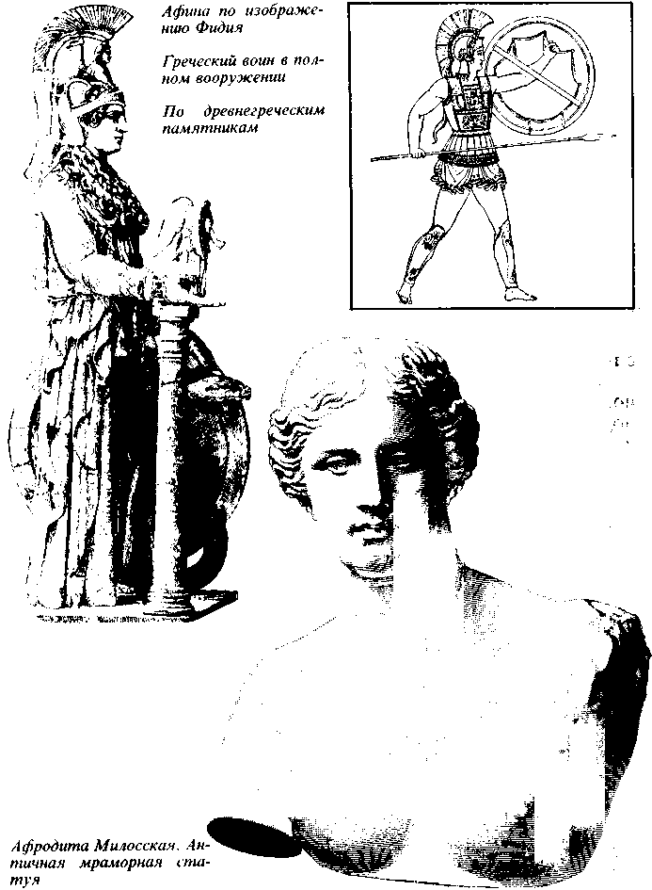
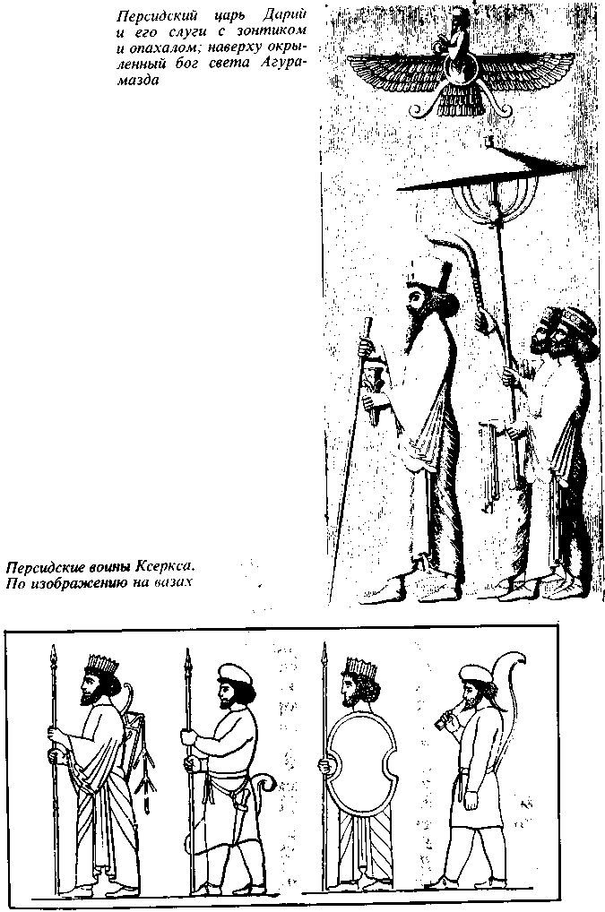

Цари персидские приняли обычаи вавилонского и египетского двора, завели пышные церемонии, многочисленных сановников с громкими титулами и большую свиту. Но они продолжали кочевую жизнь старины, переезжая со всеми придворными из Сузы в Вавилон (на зиму), из Вавилона в высоколежащую Экбатану (на лето). При всех огромных тратах царь не проживал богатств, получаемых с огромной державы. Привозимое с разных концов золото, в виде монеты, посуды и украшений, он приказывал сплавлять вместе и лить в большие глиняные чаны; глину потом разбивали, и куполообразные золотые слитки расставляли в царских кладовых. Когда надо было сделать новый расход, царь распоряжался взять золота, сколько потребуется, из склада.
У "великого царя", как его звали греки, были большие военные силы. Конницу и стрелков ставили персы, мидяне и другие воинственные жители Ирана. Хороший флот доставляли финикияне, соперники греков в торговле на Средиземном море. Но и греки малоазийских городов должны были служить царю. Когда Дарий затеял поход против скифов и направился из Малой Азии через Босфор, северо-восточный угол Балканского полуострова и Нижний Дунай в черноморские степи, он взял с собой тиранна города Милета и афинянина Мильтиада, правившего в Херсонесе, против Трои.
Начало греко-персидских войн с 500 г. Греки неохотно подчинялись персидскому царю. Ионийские города вскоре после похода Дария на скифов восстали и просили помощи у своих единоплеменников в Греции. Спартанцы оставили эту просьбу без внимания, афиняне прислали небольшую подмогу. Но Дарий двинул финикийский флот и расстроил силы восставших; персы взяли Милет и сожгли его. Афиняне рассказывали, что царь очень разгневался на них; он пустил стрелу к небу и воскликнул: "Боже, дай мне отмстить им!"
Вслед за этим персы завоевали весь северный берег Эгейского моря вплоть до горы Олимпа, покорили острова, лежащие по середине моря, и даже захватили угол острова Эвбеи совсем вблизи от Афин. Дарий образовал из этих новых владений 21-ую сатрапию и стал готовиться к походу на тех греков, которые еще сохранили независимость.
Сначала двинулся большой флот вдоль северного берега моря. У мыса Афонской горы он потерпел в бурю крушение, причем погибло много людей. Тогда персы проехали поперек моря и высадились в Аттике у Марафона; с ними был тиранн Гиппий, которого они хотели вернуть в Афины. Но в горной местности они не могли пустить в ход свою конницу; афинские ратники в бронях, под начальством Мильтиада, ушедшего с персидской службы, расстроили их пехоту и отбросили персов на корабли (490 г.).
Хотя Дарий скоро после этого умер, но было ясно, что персы не оставят своего намерения. В Афинах Фемистокл предложил народу отдавать весь доход с серебряных рудников на постройку военных кораблей, так как главная оборона будет на море.
Нашествие персов в 480 г. Между тем сын Дария, Ксеркс, сам стал во главе большого войска, собравшегося в Малой Азии. Он переправил солдат через пролив по временному мосту, проложенному на судах, и двинулся на Грецию с севера. За войском тянулся большой обоз; персы во время похода не любили себе отказывать в удобствах, а царь вез за собой свой двор. Впереди царской повозки ехала большая колесница, запряженная восемью конями; на ней везли изображение высшего божества. Вдоль берегов окольной линией рядом с войском двигался большой флот, который должен был доставлять на сушу припасы; для того чтобы избегнуть объезда у опасного Афонского мыса, персы заранее прорыли каналом перешеек, соединяющий горный кряж с материком.
Жрецы храма в Дельфах, подававшие грекам советы от имени бога Аполлона, уговаривали всех подчиниться страшной силе. Города, где правили знатные роды, ждали персов, чтобы присоединиться к ним. Только Афины и Спарта с пелопоннесцами решили сопротивляться.
Персы были непобедимы на азиатских равнинах, но в Греции они во второй раз встретились с неудобствами горной природы: они должны были медленно пробираться по горным ущельям и тропинкам и брать врозь каждую небольшую область, защищенную горами, как крепостной стеной. К тому же добыча в скудной Греции была невелика.
Все же положение тех греков, которые решили защищаться, было очень опасно. Небольшой отряд спартанцев в течение нескольких дней защищал против персов проход Фермопилы между северной и средней частью Греции, но был обойден и погиб. Персы добрались до середины Греции и везде опустошали страну. Жители Аттики и Афин должны были бежать. На судах перевезли семьи граждан и то, что можно было захватить из имущества, на соседний островок Саламин и в ближние города на юге; а все афиняне, способные к оружию и к работе, сели на корабли и соединились с другими греческими эскадрами.
Но греки сошлись из разных независимых городов; у них не было ни общего плана, как действовать, ни даже согласия. Пришлось отдать главное начальство спартанским вождям, потому что спартанцы считались самым сильным греческим народцем. Между тем спартанцы как раз не знали морского дела, и у них почти вовсе не было кораблей. Афиняне под начальством Фемистокла желали биться на море у самой родины своей; спартанцы хотели отступить южнее к своим берегам и укрепить перешеек у города Коринфа, чтобы не пускать персов дальше по сухому пути.
Против желания спартанцев греки должны были поневоле сразиться в узком проливе у острова Саламина: флот персов обогнул середину Греции и запер греческие корабли с двух сторон этого пролива. Греки взяли верх своим искусством в морском деле: они ставили корабли в круг носами вперед и затем быстро разъезжались лучами во все стороны: тяжелые корабли персов путались около незнакомых скал. Грекам помогла и непогода, разбившая много вражеских кораблей. Остатки расстроенного флота персов отъехали к Малой Азии, а царь, недовольный затяжкой войны, вернулся домой. Его беспокоило к тому же опасное восстание в Вавилоне. Сухопутное войско персов продолжало еще стоять в середине Греции. Лишь через год в упорной битве под городком Платеи оно было разбито греческим ополчением из спартанцев и афинян. В тот же день флот греков, преследуя персидский, одержал над ним победу у мыса Микале против острова Самоса.
Греки и варвары. Никак нельзя было сказать, чтобы у персов не хватало храбрости: они отчаянно бросались в битву. Но они бились почти так, как греки в старину: впереди стояли боевые колесницы, за ними пешие, которые сражались врассыпную и не выдерживали долго натиска, если сами не могли сразу взять верх. Они были хуже вооружены, без крепких лат, их главное оружие были стрелы и короткие копья.
Греки брали своим плотным строем и согласной выучкой. Каждый отряд должен был помнить, что на нем вся защита родного города. Защищая родину, греки были уверены, что они стоят за правое дело и что за них боги: иные верили, что боги появляются по-старому в их рядах и поражают врагов. Когда заходила речь о том, как маленький народ греческий отстоял себя против грозной силы, греки гордо указывали на свою дружную храбрость, свой ум и искусство: персы привыкли рабски слушаться своего повелителя, "кланяться ему в ноги", в то время как греки – люди свободные, сами себе господа. С этой поры греки стали себя ставить выше варваров (так называли они всех не-греков; это значит собственно "бормотуны", люди, не умеющие чисто и ясно произносить греческую речь, которая грекам казалась настоящей человеческой).

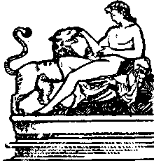

V. АФИНЫ. 480 – 400 гг. до Р. X.
Сила Афин после 480 г. Фемистокл. Персам пришлось отказаться от замысла подчинить себе европейских греков. Теперь ободрились и малоазийские греки; они не хотели больше платить дань персам. Они примкнули к афинянам, видя, что это – лучшие моряки в Греции.
Между афинянами и греками, жившими на островах и на восточном побережье Эгейского моря, составился союз. Союзники афинян ставили корабли, воинов или платили деньги; афиняне распоряжались общим флотом, войском и казной и не пускали персов к берегам Эгейского моря. Морская сила союза состояла из 300–400 кораблей.
Афиняне забрали в свои руки золотые прииски на северном берегу Эгейского моря; оттуда же они добывали лес для стройки своих кораблей. Особенно важно для них было владение проливами, ведущими в Черное море. С северных берегов Черного моря они получали хлеб; иначе и не могло бы прокормиться множество народа в Афинах: в Аттике было мало земли и почва была скудна.
Фемистокл был занят все новыми и новыми планами. Он предложил народу выстроить кругом Афин и кругом морской гавани, Пирея, крепостные стены, да еще соединить Афины с Пи-реем двумя рядами стен вдоль дороги. В случае нового нападения на Афины, говорил он, не нужно будет больше покидать город; афиняне теперь стали морским народом; в городе можно будет оставить небольшой гарнизон, а главная сила граждан будет биться на кораблях у гавани. Пока афиняне – господа на море и могут подвозить морем припасы и все нужное для борьбы, они непобедимы. У Фемистокла была еще одна смелая мысль: захватить врасплох спартанцев и дать Афинам господство над всею Грецией.
В это время положение господ в Спарте было очень тяжело: против них восстали крепостные в Мессении. По замыслу Фемистокла, надо было помочь мятежным гелотам и в союзе с ними разрушить общину воителей в Пелопоннесе.
Но и врагов у Фемистокла было много. Забота его о морском деле была выгодна для торговцев, фабрикантов, ремесленников, судохозяев и моряков; и этим были недовольны землевладельцы и крестьяне. В Афинах сплотились все сторонники старины, которые боялись, что после перемен, введенных Фемистоклом, войдут в силу подвижные и предприимчивые горожане Афин и приморских гаваней и оттеснят сельских владельцев. Главным противником Фемистокла был Кимон, сын победителя при Марафоне, сам отличный предводитель в войне с персами, которая еще продолжалась на море. Богатый землевладелец, Кимон дружил со спартанцами; он держался за них, как за людей старинного обычая. По его словам, Грецию везут два коня, Афины и Спарта, и беда, если великая родина всех греков станет хромать; надо не губить Спарту, а помочь ей. Спартанцы заметили сами, как опасен для них Фемистокл, и внушили афинянам, что он человек ненадежный.
Врагам Фемистокла удалось изгнать его, да еще вдобавок обвинить в измене, в сношениях с персами. Фемистоклу не было больше места в Греции; он мог бежать только к самим персам. Царь, услыхав о том, что главный противник персов просит теперь у них приюта, пришел в восторг и богато одарил его поместьями и городами. Но Фемистокл скоро умер.
Победа демократии в Афинах. 460 г. Кимон предложил послать спартанцам помощь против мятежных мессенских гелотов и вызвался сам пойти во главе афинского отряда. Но спартанцы недоверчиво отнеслись к поддержке афинян и отослали их назад. Два новых вождя народа, Эфиальт и Перикл, с радостью ухватились за эту неудачу Кимона; они убедили народ отправить его в свою очередь в изгнание.
Эфиальт и Перикл решили разбить последнюю опору защитников старины и отнять судебные дела у тайного совета, состоявшего из бывших сановников (этот совет собирался на Ареопаге, т. е. на холме бога войны Арея, где в старину творили месть и расправу над убийцами). Тайный совет судил все еще строго и жестоко; нередко, кроме того, старики, сидевшие на суде, противились решению всего народа, ссылаясь на старый обычай и осуждая граждан за легкомыслие. Эфиальт предложил передать разбор тяжб и обвинений суду всех граждан; по мнению вождей народа, здравый смысл и свободная совесть людей разного положения будут подсказывать решения лучше, чем строгий суд немногих лиц, постоянно занятых одним и тем же делом.
Народный суд стал теперь собираться каждый день. Совершено ли было преступление в городе, жаловались ли друг на друга союзники, обвинялся ли кто-нибудь в оскорблении богов или в нарушении закона – дело шло на общий суд граждан.
Судьи набирались из всех граждан старше 30 лет и сидели очередями по 200, по 500 и более человек. Они звались "присяжными": в начале каждого года они приносили присягу, что будут решать дела по законам, постановлениям народа и по внушению своей совести, не оказывая ни дружбы, ни вражды; они прибавляли, что если клятва окажется ложной, то гибель да поразит их самих и их род. Присяжные приходили к зданию суда на большой рыночной площади, держа в руках жезлы, старинный знак власти. Судебное заседание начиналось торжественной жертвой. Судьи сидели за оградой, но к решетке мог подходить народ и слушать разбирательство.
В наше время на суде обвиняет прокурор, т. е. чиновник, поставленный от правительства. В Афинах на суде кто-либо из граждан по своей воле выступал обвинителем; если обвинение казалось мало похожим на правду и почти никто из судей не принимал стороны обвинителя, его самого подвергали наказанию. Обвиняемый защищался сам или брал себе защитника. Так же, как народ в собрании, и судьи долго и обстоятельно выслушивали обе стороны.
Главное дело судей было – решить, виновен или невиновен судимый. В важных делах они подавали мнение тайно: каждый клал раковинку в чашу оправдания или в чашу обвинения; большинством значков в том или другом сосуде и решалось дело. На решение присяжных не могло быть жалобы: это был окончательный приговор народа-государя. Бедные граждане могли участвовать в суде наравне с богатыми; им нечего было бояться потери заработка за день, проведенный в заседаниях: по предложению Перикла, они стали получать дневное содержание из казны.
Перикл. 460–430 гг. Передача суда народу была тяжелым ударом для защитников старины. В озлоблении они подослали убийц к Эфиальту. Но со смертью одного вождя дело не остановилось; его продолжал Перикл. Он был из старинной знатной семьи и приходился внуком Клисфену; так же, как дед, Перикл решился стоять за выгоды народа.
И Фемистокл, и Перикл имели на своей стороне всех, кто был занят или заинтересован в морской торговле и мореходстве. Небогатые граждане, служившие на кораблях во время славной борьбы с персами, вошли теперь в силу. В больших народных собраниях, где решали все дела, они составляли большинство, между тем как крестьяне, особенно более отдаленных деревень, появлялись реже.
Афинский народ в это время широко раскинул свои предприятия. В наследство от поколения Мильтиада и Фемистокла осталась война с персами. Афиняне решились на смелый шаг: отправили большой флот в Египет, чтобы поддержать там восстание против царя. Они заняли уже Мемфис, но персам удалось запереть всю афинскую силу на острове среди нильских рукавов и истребить ее. Между тем спартанцы, успевшие оправиться от восстания крепостных, стали угрожать нападением на Аттику. Пришлось помириться с персами на условии, что афиняне перестанут помогать их врагам, а персы откажутся от плавания по Эгейскому морю. Завоевания афинян остановились.
Взамен Перикл предложил расширить торговлю Афин: приобрести союзников на Западе в Италии, куда афиняне вывозили свои ремесленные изделия, особенно художественно разрисованную посуду, и установить сношения с колониями Черного моря (по-гречески Понта Эвксинского), откуда афиняне получали главные предметы питания, хлеб, скот, рыбу, соль, а также строительный лес, лен и пеньку для корабельных снастей. У входа в Азовское море (по-гречески Боспор Киммерийский) афиняне заняли укрепленное место и стали распоряжаться подвозом хлеба, шедшего из Скифии. Во главе большого афинского флота Перикл проехал в Понт, чтобы (как он говорил) "поддержать тамошних греков, а варварским царям и князьям показать величие, уверенность и смелость афинян, которые плавают, где им угодно, и властвуют над всем морем". Перикл хотел сделать Афины первым городом в Греции не только по богатству, но и по умственному значению. Он сам был близок с выдающимися учеными, писателями, художниками своего времени, он старался, чтобы Афины привлекали чужих посетителей интересной и разнообразной жизнью, красотой своих построек, богатством театральных развлечений. В Афинах были затеяны обширные работы; особенно изукрасили афиняне свой акрополь и более всего почтили богиню Афину.
Все предприятия эти требовали больших средств. Перикл предложил народу взять те сокровища, которые составились из благочестивых взносов и лежали без применения в храме богини-покровительницы города, носившей одно с ним имя: пусть пойдут эти богатства в оборот; в случае успеха граждане могут вдесятеро вернуть божеству, которое помогает им. Он убедил также афинян взять в свои руки деньги, получаемые из взносов союзников, малоазиатских и островных греков: эти деньги принадлежат по праву афинянам за то, что они оберегают греческое море, народ может тратить их на свои нужды, не спрашивая союзников. В знак этой перемены казна, в которую платили союзники, была перевезена с острова Делоса (среди Эгейского моря) в Афины. Вследствие этого союзники из товарищей, каковыми они были вначале, обратились в подданных афинян, в их оброчных людей. Большой союз половины почти греков под начальством афинян стал теперь державой Афины. В этой державе между господами и их подчиненными было крупное неравенство в положении.

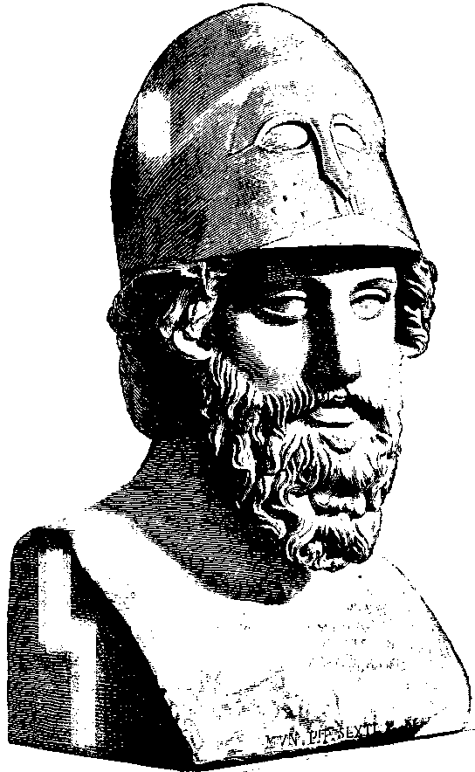
Перикл. Античный бюст
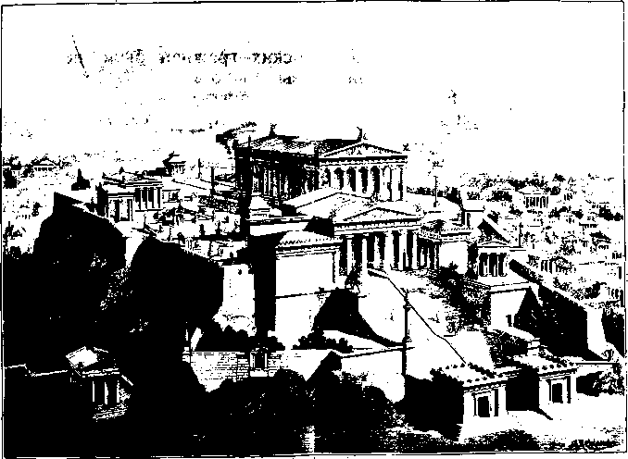

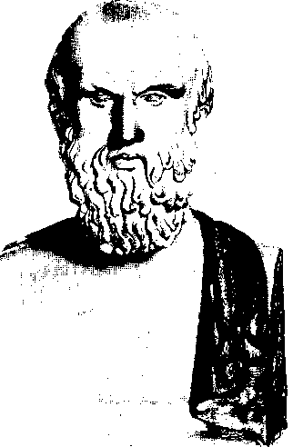
Общий вид афинского Акрополя. Реконструкция. Слева направо: Эрехтейон, Парфенон, Пропилеи (внизу), Храм Афины Победительницы

Эсхил. Бюст

Афинский народ. Число афинских граждан было невелико сравнительно с подданными: первых было в 20 или 30 раз меньше, чем вторых. В самой Аттике настоящими гражданами считались только дети родителей граждан; все другие, как бы долго ни жили в Афинах, оставались "обывателями"; их мнения не спрашивали в делах, касавшихся всего города или всей державы; они не получали никаких выдач из казны.
Тем более заметны были выгоды, которыми старались наделить граждан. За участие в суде, за потерю времени на какой-либо службе они получали вознаграждение. Иногда между ними разделяли хлеб, купленный и привезенный на общественный счет. Небогатые граждане, кроме того, постоянно получали даровые билеты на театральные представления, причем цена этих билетов уплачивалась устроителям театра из казны.
Эти раздачи и вообще дневное содержание, выдаваемое гражданам за службу, были, правда, невелики. Но и потребности большей части граждан были очень ограничены. Теплый климат позволял греку носить простейший костюм, состоявший из рубашки, плаща в виде четырехугольного куска материи и подвязанных подошв. Часто он выходил из дому босой и без шляпы; большую часть дня он проводил на воздухе. У простого человека дом был тесен, кое-как выстроен, почти без меблировки; в питье и еде народ был крайне умерен. Однако, довольствуясь немногим в своей обстановке, небогатый горожанин с большим интересом следил за предприятиями своего города, жадно ловил новости, любил поговорить о делах и выразить свое мнение; он требовал к ответу выбранных им начальников и слушал охотно споры и доводы людей разных взглядов, выступавших в народном собрании.
С граждан не собирали подати. Но народ заставлял богатых людей тратиться на снаряжение кораблей, на устройство праздников. Многие находили в этом удовлетворение своего честолюбия, особенно когда на празднике называли громко имена щедрых дарителей. Но другие роптали, что простонародье взяло себе чрезмерную силу в городе; нигде, говорили они, нет такого господства "корабельной черни"; оттого так своевольны стали в городе и рабы; раб одевается так же, как свободный, не уступает дороги на улице, и его нельзя тронуть, так как он может ответить на удар.
Народное собрание при Перикле. Перикл крепко стоял за выгоды горожан, ремесленников, торговцев, моряков, которые создали силу Афин. Противники пытались обвинить его в растрате казны, в притеснении союзников. Дело дошло до большого тайного голосования, в котором народ должен был решить, кто подлежит удалению из города, Перикл, или его главный обвинитель, Фукидид. Большинство написало имя противника Периклова (в 442 г.).
После этого остракизма Перикл занял такое положение, что уже никто не решался ему сопротивляться. Из года в год его выбирали одним из военачальников (стратегов), в опасных обстоятельствах назначали неограниченным стратегом всего флота и войска. А главное – все делалось по советам и указаниям Перикла, которые он излагал в народном собрании. В Афинах не было одного главы государства, подобного нынешнему президенту республики; Перикл был первым министром, первым и исключительным советником народа афинского (по-гречески демагогом, т. е. вождем народа). Перикла сравнивали с тиранном Пизистратом и выражались так: в Афинах по виду – правление народа, а на самом деле – власть первого гражданина. Многие не любили и боялись этого замкнутого в себе, гордого, всегда серьезного и погруженного в дела человека. Между людьми набожными ходило обвинение, что Перикл отрицает силу народных богов; указывали на его близость с учеными, выражавшими новые взгляды на мироздание, между прочим с Анаксагором, который решился утверждать, что солнце – не живое божество, а раскаленный громадный камень и что миром управляет великая сила Разума.
Со времени Фемистокла Афины были гораздо сильнее и богаче всех греческих городов. Но у Афин было много врагов: старый торговый город Коринф, у которого афиняне перебили рынки; Спарта, которая до нашествия персов считалась первым городом в Греции; большая часть приморских греков, считавшихся в союзе с Афинами, но недовольных тем, что они стали данниками Афин; наконец, персы, потерявшие из-за афинян греческие города Малой Азии. В отдельности никто из противников не мог сладить с Афинами; но вместе они могли сокрушить афинскую державу.
Сначала Коринф поднял против Афин Спарту. Повод нетрудно было найти. Спартанцы заступились за соседний с Аттикой небольшой город, которому афиняне запретили возить в Афины товары. Дело было неважное на первый взгляд, и многие понимали, что спартанцы ищут случая с тем, чтобы объявить войну.
Только общее собрание народа могло решить, как ответить спартанцам на их требование. Но прежде чем собирать весь народ, дело обсуждалось в Совете пятисот уполномоченных от деревень и от городских участков. Совет входил в разные мелочи и подробности всякого дела, которые нельзя обсудить в большом собрании из нескольких тысяч человек. Он решал, как дела докладывать народу. Совет вел также счет доходам и расходам казны; ему сообщали все важные новости, какие приходили с разных концов государства.
Когда Совет решил передать дело всему народу, граждане сошлись в большом помещении, похожем на открытый театр с каменными уступами. Начали, как всегда, с жертвы и произнесли проклятие тому, кто бы вздумал обманывать народ. Только при ясном небе могло состояться собрание. Грозу, затмение и даже простой дождь считали за дурной знак богов; тогда надо было распустить народ. Когда все сели, вестник объявил дело, уже обдуманное Советом, которое предстояло порешить народу.
Каждый гражданин, если только за ним не было замечено чего-нибудь дурного, мог сказать, что он думает. Тот, кто хотел говорить, поднимался на возвышение посредине и надевал во время речи венок на голову. Но кто решался говорить в большом собрании, должен был достигнуть большого искусства: нужно было уметь и заинтересовать, и убедить слушателей. Среди них было много необразованных людей; но, посещая собрания, они привыкли долго и внимательно слушать речи и обсуждать приводимые доводы.
В нашем случае несколько человек говорили, что лучше уступить требованию спартанцев и не вызывать их на открытую ссору. Спартанцы всегда могут пройти перешеек и опустошить Аттику; афиняне не могут с ними сладить в открытом поле. Другие возражали, что уступить спартанцам обидно для Афин: спартанцы пойдут на новые, более тяжелые требования, и все равно придется воевать с ними. Обе стороны в собрании говорили долго и не переспорили друг друга; большая часть народа осталась в нерешимости и ждала, что скажет Перикл.
Уже раньше Перикл обсудил дело со своими друзьями и сторонниками; они в свою очередь говорили между своими знакомыми и настроили многих в пользу того же мнения. Все, кто привык собираться вместе и столковываться заранее, уговорились, за что отдать свои голоса. Но все же Периклу удалось своей речью в собрании убедить многих колебавшихся. Он говорил, что войны со спартанцами нечего бояться: у врагов нет ни кораблей, ни денег; они бессильны на море. Пускай они опустошают Аттику. Ведь не люди земле служат, а земля – людям. Афиняне могут все запереться в стенах главного города и гавани. Своими кораблями они нанесут много вреда неприятельским берегам и заставят противников просить мира.
После этой речи никто больше не захотел говорить. Кто был не согласен с Периклом, мог заметить, что уже не удастся перетянуть остальных на свою сторону. Пора было идти на голоса; чтобы не тратить времени на ответы, заставляли поднимать руки в пользу одного и другого мнения. Начальники спросили, кто за уступку спартанцам. Подняли руки большею частью землевладельцы и крестьяне, которые боялись разорения земли, если придут спартанцы; поднятые руки сосчитали. Затем спросили, кто против уступки спартанцам и, следовательно, за войну с ними. Подняли руки промышленники, купцы, моряки, большинство городских жителей. Их также сосчитали, и оказалось, что их гораздо больше, чем первых (приблизительно 4000 против 2000). Согласно мнению, которое взяло верх, народное собрание постановило дать спартанцам суровый ответ и готовиться к войне.
Пелопоннесская война и падение Афинской державы. 431–404. Афиняне назвали эту войну Пелопоннесской, так как Спарта могла привести с собою ополчение почти всех областей и городов Пелопоннеса. Перикл задолго подготовил защиту и убедил афинян, что война пойдет успешно: он указывал на денежные запасы, на изобретательность и энергию народа. И действительно, спартанцы, не имевшие флота, не могли нанести афинянам большого вреда; их ополчение каждый год опустошало Аттику; большая часть деревенского населения пряталась в Афины, Пирей и за длинные стены между ними, а с моря подвозили припасы. На море афиняне везде оставались господами.
Но торговля их все-таки терпела от войны; нашествия спартанцев мешали обрабатывать землю в Аттике. В городе от скопления множества людей быстро распространилась занесенная кораблями чума. Война подняла сильную вражду между гражданами. Примолкшие противники Перикла заговорили, что на него падает вина за неудачи. Ревнители веры, пользуясь отчаянием простолюдинов, которым несчастия казались гневом божества, напоминали, что Перикл раздражил богов своих неверием. Все эти обвинения подействовали на афинский народ. Первый человек, которого беспрекословно слушались в течение почти 30 лет, был свергнут; его лишили должностей и обвинили на суде за растрату казны. Через год народ опять вернул Периклу прежнее положение, но его уже подкосила смертельная болезнь.
В Афинах вообще подняли голову противники правления народа. Они смеялись над тем, что лавочники и мастеровые рассуждают о важных вопросах; по их мнению, это – дело "немногих", "лучших" людей, т. е. состоятельных, обладающих досугом. В то же время положение Афин стало опаснее. Демагог Клеон, заступивший место осторожного Перикла, хотел вести дело решительно, не обороняться только, а нападать на врагов. Для покрытия военных расходов он предложил увеличить сбор денег с союзников, но это грозило вызвать среди них новое раздражение. Афиняне еще могли бы удержать власть, если бы не тянулись дальше своих старых владений. Но народ увлекался новыми морскими планами.
Алкивиад, родственник Перикла, представил народу заманчивую картину: завладеть богатой Сицилией, уничтожить торговую силу Карфагена на Западе и тогда захватить все Средиземное море. Афиняне отправили большой флот и лучшее войско под начальством самого Алкивиада против Сицилии (415 г.). Алкивиад почти ничего не успел сделать. Его враги нашли случай обвинить его заочно. В Афинах незадолго до отъезда флота ночью были сломаны старинные изображения богов, стоявшие на перекрестках улиц. Алкивиад известен был за человека неверующего: пользуясь этим, обвинители доказывали, что оскорбление богов – его дело. Алкивиад не поехал на суд и был заочно осужден на смерть.
Между тем афиняне осадили большой сицилийский город Сиракузы с моря и с суши. Сиракузяне оказались опасными противниками. После долгой полуторагодовой осады они рассеяли афинский флот, обратили в бегство войско и в горах захватили его: афиняне, оставшиеся в живых от резни, были большею частью отправлены на каторгу в рудники. В несчастном сицилийском походе погибло более 200 кораблей и около 50 000 человек. Это был непоправимый удар. Для Афин это значило потерять половину своей силы.
Между тем Алкивиад появился в Спарте: раньше он хотел взять себе первое место в Греции при помощи Афин, теперь его цель была – подняться выше всех в борьбе против Афин. В свои планы Алкивиад втянул и персов. Он умел сходиться с людьми разных стран: в Афинах вел беседы о философии, искусстве, в Спарте жил просто и по-военному, у персов тратился на роскошную дворцовую обстановку. Он устроил союз персов и спартанцев. Персы дали деньги, на которые спартанцы снарядили сильный флот. Большая часть недовольных афинских союзников стала на их сторону. В самих Афинах противники демократии забрали власть, восстановили старинный порядок, бывший до Солона, образовали совет из богатых людей и перестали созывать народное собрание. Они задумали помириться со Спартой, чтобы опрокинуть раз навсегда ненавистную им демократию.
Но войско и моряки, стоявшие флотом у острова Самоса, объявили себя против правления "немногих" (олигархии) и позвали Алкивиада, который уже успел поссориться со спартанцами. Самая большая опасность грозила афинянам оттого, что спартанский флот завладел проливами, ведущими к Черному морю. Туда и двинулся Алкивиад; он отвоевал прежние владения Афин у проливов и очистил торговый путь, которым везли в Афины хлеб. После этих побед демагоги в Афинах сбросили господство немногих и восстановили правление народа.
Еще семь лет выдерживали Афины борьбу против многочисленных врагов: мужественный народ снаряжал корабли за кораблями. Но средства истощались, из храмов взяты были последние запасы золота, энергия падала. Народ раздражался от неудач, винил своих вождей в измене. Когда Алкивиад потерпел поражение, его вторично осудили, и он бежал к персам. Еще раз в великой морской битве у островов Аргинузских близ берегов Малой Азии афиняне разбили спартанцев. Но следом за сражением разразилась жестокая буря, которая унесла в открытое море несколько кораблей и выкинула беззащитных в волны; начальники флота не могли спасти утопающих и похоронить павших в бою. Из Афин тотчас пришел приказ о смещении их и вызове на суд; их обвиняли в гибели сограждан и оскорблении памяти мертвых. Сильно возбужденный народ не хотел слушать их оправдания и осудил их на смерть. Скоро после казни афиняне стали раскаиваться в своем решении и обратили гнев на тех, кто "обманул народ", поднявши обвинение против победителей.
Но уже близок был конец. Спартанский адмирал Лизандр захватил последний флот афинян, стоявший в проливе, без боя в то время, как матросы и солдаты ушли на берег за припасами. Афины были теперь отрезаны от всякого подвоза. Враги окружили город с суши и с моря и после пятимесячной осады взяли его голодом. Лизандр заставил срыть укрепления Пирея и длинные стены, соединявшие порт с Афинами; афиняне должны были выдать все военные корабли и сжечь свои верфи; все владения, кроме Аттики, были у них отняты. Так кончилась афинская держава, простоявшая 73 года (от 477 до 404 г.).
Лизандр потребовал также, чтобы афиняне уничтожили у себя демократию и ввели опять правление немногих. Власть захватили 30 человек богатых граждан, прозванные впоследствии тридцатью тираннами. Они не созывали вовсе народного собрания и казнили всех, кто казался им подозрительным. Но уже через год сторонники демократии, бежавшие в Фивы, вернулись в Аттику и под начальством Фрасибула, одного из адмиралов Пелопоннесской войны, захватили Пирей. Глава тридцати, Критий, погиб в стычке; в Афинах опрокинули во второй раз олигархию и восстановили равенство граждан и правление народа.
Умственная жизнь Афин. 460–400 гг. В Афинах времени Перикла как будто билось сердце Греции. Лучшие люди греческого народа, первые художники, поэты, ученые, изобретатели этого времени были или афиняне родом, или если это были уроженцы других греческих городов, то они подолгу жили в Афинах, искали случая познакомить афинян со своими мыслями и работами. Многие из греков, приезжавших в Афины, были в восторге от афинского порядка жизни, где все граждане пользовались равенством прав и свободой мнений и речи.

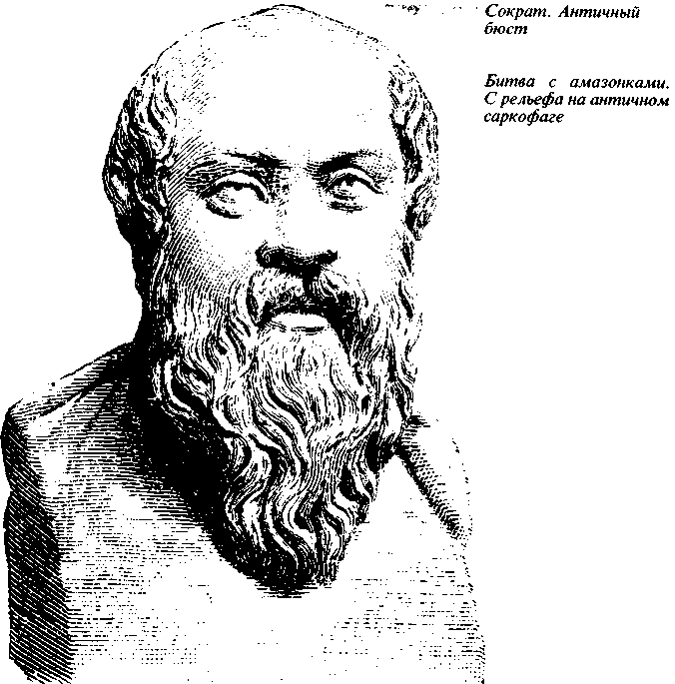
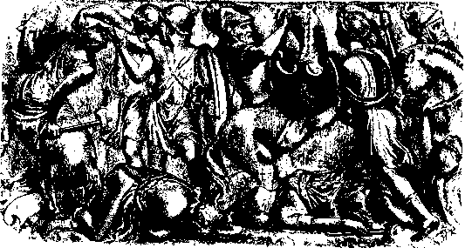
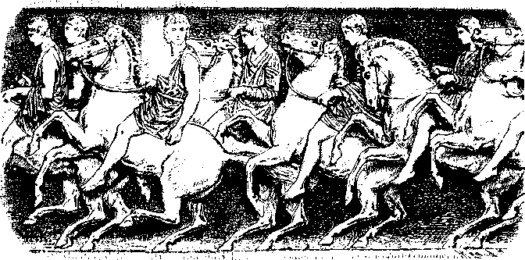

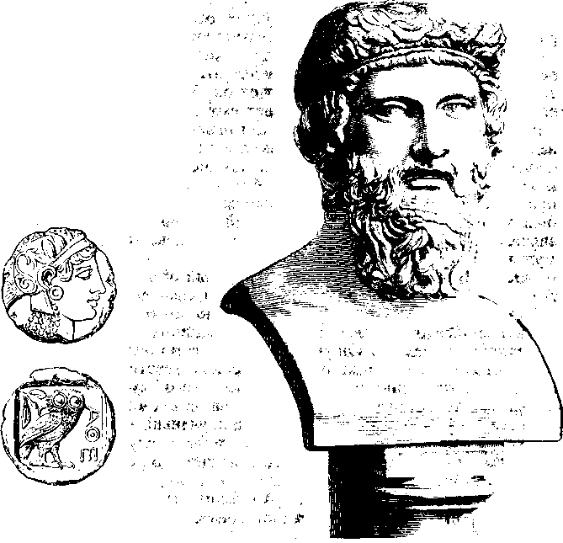
Афинские юноши, едущие в торжественном шествии. С фриза Парфенона. Работа Фидия

Афинская тетрадрахма. На лицевой стороне голова Афины, на оборотной – сова с масличной ветвью и три начальные буквы названия города: А.Ф.Е
Платон. Мраморный бюст

Новые понятия о богах. Понятия более развитых греков в это время стали сильно разниться от тех, какие были во времена Гомера. Многим эти старые взгляды казались детскими или варварскими. Приступая к рассказу о старине, один писатель заявлял: "Я, Гекатей из Милета, пишу только о том, что считаю за истину; из сказаний, которые ходят среди греков, многие, мне кажется, смешны". Он разбирает далее сказание об адском псе, за которым Геракл через пещеру спускался в преисподнюю, и удивляется легковерию и нелепости народа: ведь все эти ужасы подземного мира – пустые призраки; здесь случилось самое естественное происшествие: Геракл схватил в пещере большую ядовитую змею, которую за ее укусы прозвали адским животным, – вот и все.
Так же, как новый суд в Афинах был непохож на старую расправу, и понятия о богах стали непохожи на старинную веру.
Пролить кровь человека, отнять чужое стали считать дурным делом, виной, грехом. Боги не велят этого делать, так думали теперь люди. Ничто не ускользает от ока Зевса: дочь его Дика (т. е. Правда-мстительница) открывает ему все обиды и несправедливости на земле. Не может избегнуть гнева богов злой и несправедливый человек; если грех велик, боги взыщут с его потомков. Сами боги чисты и святы; высоко поднялись они над людьми, и нет у них человеческих слабостей и недостатков. Прежде Зевса представляли громовиком, который ссорился с другими богами, был капризен и злоупотреблял своей силою. По-новому Зевса считали разумным правителем всего мира; все совершается по мудрым его указаниям.
Особенно привлекал людей прекрасный образ молодого бога Аполлона. На земле много зла, и люди сами не могут от него избавиться. Аполлон спускается на землю, чтобы очистить, освободить людей от беды. Он убивает страшного змея, в котором собралось зло земное. Он учит людей благородным мыслям. Все, что настраивает человека на возвышенные чувства, принадлежит Аполлону, особенно искусство, более всего музыка и поэзия. Вдохновение, талант – дар Аполлона. Вдохновенный человек – а это может быть поэт, проповедник, ученый – видит нередко больше, чем обыкновенные люди, как бы предугадывает будущее; Аполлон, говорили тогда, сам вещает его устами.
Дельфийский оракул. Греки думали, что есть места на земле, где особенно близок к людям Аполлон, есть чудодейственные источники, которые дают таинственную силу. Таким местом более всего считали горные ущелья в средине Греции у города Дельф. Тут, по преданию, Аполлон убил змея. Среди диких скал, где низвергаются водопадами прозрачные ручьи, после долгой молитвы или во время сна, людям казалось, что пред ними открывается будущее или что они способны принять твердое решение, как будто внушенное самим богом.
В Дельфы постоянно направлялись во множестве богомольцы, чтобы очиститься в молитвах, возносимых к Аполлону, или спросить у бога совета, указания будущего. Они приносили дары богу. Спрашивали обо всем: будет ли выгода от такого-то нового занятия, решаться ли на путешествие, мириться ли со своим недругом, как воспитывать ребенка своего; наконец спрашивали от имени городского совета или народного собрания о делах, которые касались целого города или области. На эти вопросы отвечали постоянные служители Аполлона, жрецы его, которые ближе к нему стояли.
Грубый обычай старины примешивался к этой подаче советов от имени бога-вдохновителя. По старинному понятию, в несвязной речи безумного или юродивого заключено пророчество. В Дельфах выбиралась жрица, которую приводили в состояние, близкое к безумству. Когда наступало время прорицания, она в сияющей, как бы венчальной одежде поднималась на золотой треножник, стоявший над горной трещиной, из которой выходил удушливый газ. Жрица приходила в тяжелое забытье и говорила, заикаясь, со стоном несколько неясных слов. Стоявший рядом с нею толкователь связывал их в стихи и передавал вопрошателям: это считалось ответом бога, открывшего свою волю в мучительных криках жрицы.
Дионисовы праздники и мистерии. Вдохновение, восторг могут, однако, наполнить душу человека и помимо этих мучений. Среди расцветающей природы или в хороший урожай, во время сбора плодов и винограда хороводы, пляски, пение точно окрыляют человека, заставляют его забыть о всяком горе, вселяют в него счастье. Греки верили, что это чудо в человеке совершает веселый и благодушный бог Дионис, особый покровитель виноделия.
Миф рассказывал, что Дионис приезжает с Востока в торжестве, увитый венками и гирляндами, окруженный шумной толпой смешных козлоногих плясунов. Никто не может устоять против его смеха, щедрости и доброты; все пристают к его веселому поезду. В память этого появления Диониса в Аттике справлялся шумный народный праздник весною. В толпе вертелись ряженые; слышались задорные шутки, потешались балансированием на надутом натертом маслом мехе. Более горячие почитатели Диониса, особенно женщины, возбуждали себя музыкой, быстрой головокружительной пляской и с громкими криками, распустив волосы по ветру, носились вереницами по холмам и долинам; им казалось, что они сами присоединяются к свите Диониса, что душа их парит над землею.
Недолго жить светлому богу. Его подстерегают злые враги. Зимняя стужа, бурные ветры губят цветы и деревья. Так и Диониса одолевают чудовищные великаны; они растерзывают на куски его тело. Светлый бог скрывается в преисподней. Но Зевс снова его воскрешает: он опять возвращается, и опять с ним веселится вся земля.
Другой большой праздник в Аттике справлялся в начале осени, ко времени, когда скрываются в преисподнюю благодетельные боги-покровители земного обилия. Боги эти становятся внизу могучими владыками подземного мира. Люди, которые страшились тяжкой участи души за гробом, искали их помощи и принимали особое посвящение. Посвященные в числе нескольких десятков тысяч собирались в Афинах, совершали очистительное омовение в море и отправлялись длинной процессией в священное место Элевзин, где происходило торжество. Главное богослужение, мистерии, совершалось ночью: народ собирался среди благоговейной тишины в большом помещении, имевшем вид театра: перед его глазами воспроизводили судьбу богов, сходящих в подземный мир и возвращающихся оттуда. Таинственная ночная обстановка, музыка, блеск священных представлений сильно действовали на собравшихся. Они уходили с верою, что за гробом подземные боги избавят их от мук, что их ждет трапеза с самими богами на светлой горе, покрытой цветами, в то время как другие, непосвященные, будут тонуть в смрадном болоте.
Искусство. Прекрасных благодетельных богов своих греки старались изобразить. В картине, в статуе бога они собирали самые возвышенные черты, какие только могли найти между людьми или какие могли представить себе. По всей Греции получили известность художники, которым заказывали наперерыв большие изображения богов в различных греческих городах.
Во времена Перикла особенно выдавался афинянин Фидий. Он сработал для храма в Олимпии огромную статую Зевса. Зевс был представлен мощным царем на престоле. Фидий сделал также большую фигуру богини Афины для главного храма (Парфенона) в своем родном городе. Обе статуи состояли из деревянного остова; лицо, шея и руки были обиты пластинками из слоновой кости, одежда была сделана из листового золота; глаза в статуе Афины были вставлены из самоцветного камня. Чаще делались статуи меньших размеров из бронзы или мрамора; белый камень раскрашивался в разные цвета и покрывался позолотой.
Художнику часто заказывали сделать статую борца или бегуна-победителя на играх. Гимнасты и участники военных игр обыкновенно выступали обнаженные. Художники старались представить силу мускулов и стройность человеческого тела, и никто не мог достигнуть такого искусства в изображении человека, как греки.
Храмы у греков были не так крупны, как в Египте и Вавилоне. Сначала божий покой был небольшой крытой кладовой для того, чтобы хранить дары богомольцев или священные предметы бога, его копье и щит и т. п. Они имели вид продолговатого четырехугольника вроде нашей избы, только с более отлогой крышей.
Позднее здание расширили и разделили на две половины. Меньшую, темную часть позади оставили для сокровищ; большую, переднюю часть, освещенную широким отверстием сверху, отводили для жертв и молитв; здесь ставилось изображение бога. Вход старались сделать красивее: вытягивали вперед навес крыши и подпирали его каменными столбами. От двух наклонов крыши и прямой полосы над столбами получался трехугольник; он разукрашивался обыкновенно выпуклой картиной (рельефом): представляли бой витязей троянской войны, двенадцать подвигов героя Геракла или праздничный ход граждан и т. п. Иногда навес вытягивали во все четыре стороны храма и подпирали его кругом колоннами. Получалась кругом всего храма галерея, где можно было укрыться от солнца.
Колонны могли быть низкие, грузные, как будто вросшие прямо в пол, без украшения наверху: весь храм казался тогда тяжеловесным, суровым на вид: это была старинная стройка (стиль, т. е. обычай, дорический). Позднее вкус изменился: стали приподнимать фундамент, вытягивать повыше колонны, делать их более стройными, с подножием внизу и завитком наверху вроде стружки или раскрытого цветка (это были стили ионический и коринфский). Фигуры на храме, украшения, навесы и колонны раскрашивались яркими и светлыми красками.
В храме лежало за крепкими стенами и затворами много золота и серебра в вещах и слитках. Это были не только сокровища бога, но и разное имущество или денежные средства людей, отданные на хранение. Городскую казну обыкновенно хранили в храме; например, афиняне держали свое запасное золото в главном храме богини Афины на акрополе. Храм мог укрыть и людей, искавших защиты бога; в священном месте не должно быть ни кровопролития, ни насилия. Поэтому храмы считались убежищем для преследуемых и даже преступника нельзя было оторвать от алтаря или изображения бога.
Театр. В храме или на площади люди ставили изображение бога, чтобы постоянно видеть его, чувствовать его близость. Больше того, греки хотели представить бога в живом образе. Это происходило в большой весенний праздник любимого народом бога Диониса.
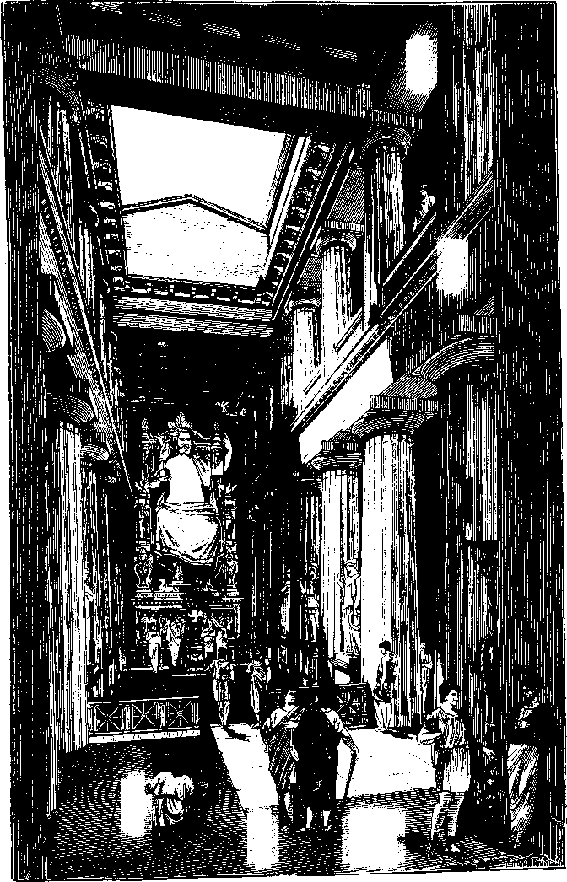
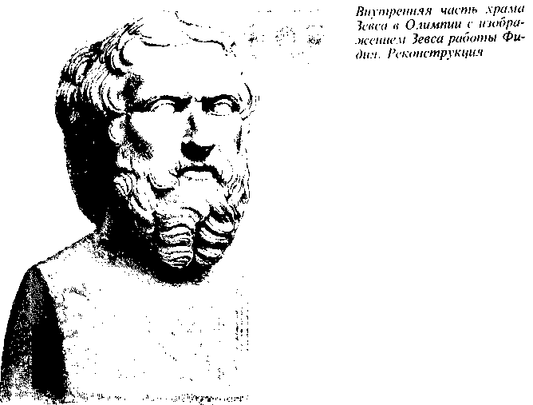
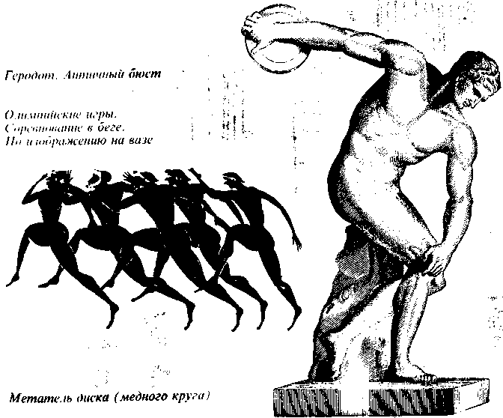
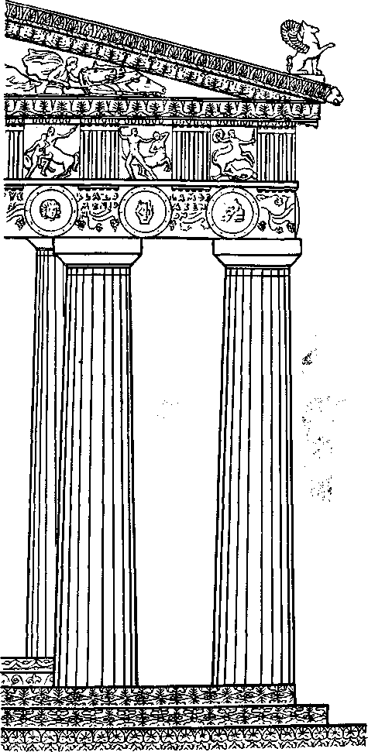
Греческий ионический ордер. Эрехтейон в Афинах. Строители Архилох и Филокл. Реконструкция

Греческий коринфский ордер. Памятник Лисикрата в Афинах. Реконструкция

Греческая школа. Налево урок музыки, направо – поэзии; учитель развернул книгу, по которой читает ученик; на стене развешаны учебные предметы; позади ученика сидит педагог, т. е. раб-провожатый

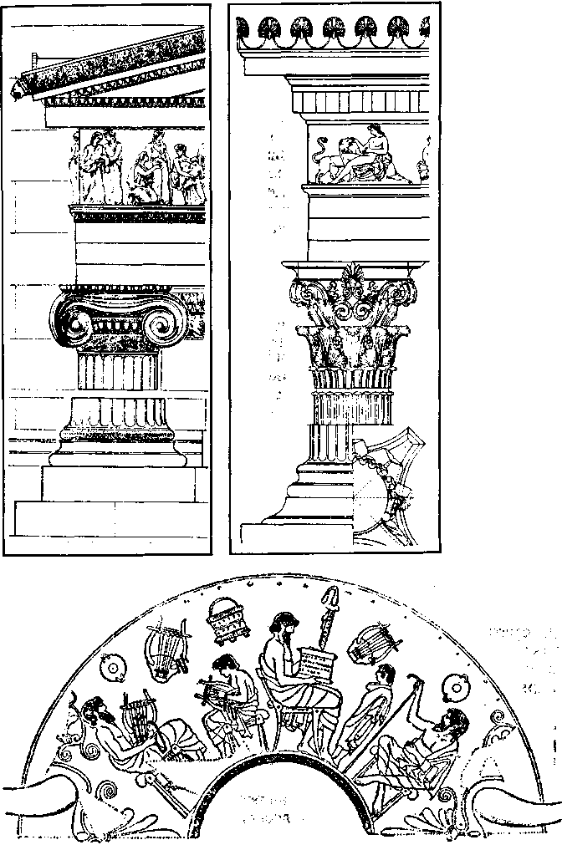

Несколько человек брали на себя главную часть торжества. Они должны были изобразить самого бога и его веселую козлоногую и хвостатую свиту (силенов). Дионис появлялся в сияющем одеянии на повозке, которой придавали вид корабля (по мифу, он прибыл в Грецию морем). Он доезжал, окруженный силенами, до круглой площадки, около которой толпился народ. Здесь силены, в вывороченных шкурах и с намазанными лицами, плясали и пели хором (площадка называлась орхестра, т. е. место хоровода; от нее – название нашего оркестра). Дионис говорил им стихотворную речь, в которой рассказывал свою судьбу, страдания и торжество; его свита выражала сочувствие. Снова начинался хоровод, а в это время тот, кто изображал Диониса, исчезал в поставленной позади палатке (скене – сцена) и переодевался. Он выходил потом, чтобы изобразить какое-нибудь другое лицо, по мифу связанное с Дионисом, например его врага, опять поднимался на возвышение, на повозку или на широкий каменный помост посреди площадки и говорил за это новое лицо. Хор отвечал ему другими словами, выражением гнева или печали, если слышал речь недруга Дионисова.
Эти незатейливые представления и были началом театра, т. е. зрелища. Изображение судьбы Диониса называлось также трагедией (что буквально значит песнь козлов). Народ увлекался театром и постоянно открывалась возможность прибавить к нему что-нибудь новое. Кроме мифа о Дионисе, можно было представить в лицах многие другие мифы. Представления стали чаще. Поэты писали стихотворную речь для главного актера, хороводные песни и разговоры между главным лицом театра и его свитой. Богатые люди, которые хотели выдвинуться на праздник, угодить народу, тратились на обстановку, покупали для действующих лиц богатые костюмы, нанимали искусных певцов и плясунов или готовили к празднику на выучку целый хор.
Трагедия. Особенно много нового для театра придумал поэт Эсхил, живший во время греко-персидских войн. В представлениях стали изображать не только мифы, но и события недавнего времени. Эсхил, сам участник саламинского боя, представил в трагедии "Персы" бегство варваров и принижение "великого царя".
Для оживления театра Эсхил придумал выводить второго актера. Пока из сцены выходил всего один актер, он мог только рассказать словами о том, что случилось с богом или героем, которого он изображал. Двое актеров, особенно если они представляли противников, могли воспроизвести само происшествие, могли представить действие (по-гречески драма). Чтобы актеры могли свободнее двигаться и все-таки быть выше хора, Эсхил перестал выводить их на помост или на повозке и снабдил их высокими деревянными каблуками или привязными скамеечками. Эсхил устроил и первую декорацию. Актеры у него должны были играть ближе к палатке: ее переднюю стенку стали раскрашивать, придавая ей, смотря по пьесе, вид алтаря, скалы, переднего фасада дома с дверью посредине и т. д. Если в пьесе надо было представить и людей, и богов, то боги входили на плоскую крышу палатки, чтобы казаться выше людей.
В трагедиях Эсхила сюжет был возвышенный или грустный. Зрители следили с замиранием сердца, как богини кровавых призраков преследовали несчастного Ореста, убившего мать за то, что она изменнически зарезала своего мужа Агамемнона, отца Орестова, когда он вернулся домой после взятия Трои. Они глубоко волновались, глядя на прикованного к скале героя Прометея, благородного друга людей, наказанного Зевсом за то, что он похитил для людей огонь с неба, научил их труду и поднял над грубой жизнью животных.
В театральных представлениях принимали участие множество граждан. Играли на сцене вовсе не актеры по ремеслу, а любители, постоянно сменявшиеся. Еще более смены нужно было для исполнения хоров и танцев. Пьеса давалась обыкновенно только один раз. Публика требовала к каждому большому празднику новые четыре драмы: три трагедии и одну пьесу насмешливого содержания в заключение. Афинские поэты были поэтому очень плодовиты. Современник Перикла, Софокл, написал более 120 пьес. Между немногими, дошедшими до нас, есть три трагедии, связанные между собою по содержанию. Они изображают страдания царя Эдипа и несчастия его детей.
Царский сын Эдип, по мнению его родителей погибший, убивает в случайной ссоре отца своего, которого он вовсе не знал. Он правит потом долго и счастливо, пока не наступает среди народа тяжелый мор. Тогда предсказатель объявляет, что это – наказание за великий грех царя. Эдип в ужасе от того, что узнал, отрекается от власти и выкалывает себе глаза, но беда преследует его дом: два его сына убивают друг друга в споре за власть; его дочь погибает потому, что хотела похоронить убитого брата-изгнанника. На всех этих людях нет вины; они ищут лучшего пути в своих действиях; гибнут они потому, что уже заранее решено и предсказано их осуждение. Мысль этой драмы та, что человек, как бы ни строил он жизнь свою, сколько бы ни было в нем высоких порывов, все же бессилен против судьбы.
В драмах Софокла действие разнообразилось живыми картинами. В его пьесе "Аякс" представлен герой троянской войны, впавший в дикое безумство, когда доспехи убитого Ахилла присудили не ему, а Одиссею; жена Аякса сообщает хору его товарищей, что Аякс в бешенстве и ослеплении перебил стадо баранов, приняв их за Одиссея и его воинов; во время этих слов широко распахиваются двери сценической палатки: из них выезжает на колесах помост и на нем несчастный, потерявшийся Аякс среди фигур перебитых им животных; через несколько минут эту подвижную сцену укатывают назад, и действие продолжается.
Во время Пелопоннесской войны между драматическими писателями выдавался Эврипид*. Он выбирал по обыкновению содержание из мифов, но под видом героев изображал современных ему людей. В драмах Эврипида несчастия и гибель человека представлены, как следствия его характера и ошибок, которые он совершил. В разговорах действующих лиц поднимаются разные вопросы: сила или правда торжествуют на свете, можно ли верить в богов и др. Эти беседы напоминают иногда споры и доказательства в афинском суде.
* Еврипид.

Эврипид придумал много нового для театра. У него пьеса обыкновенно начиналась с большой живой картины. Чтобы не готовить ее на глазах у зрителей и не портить впечатления, стали спереди сцены, между вытянутыми боковыми ее стенками, устраивать занавес: так получилось четырехугольное место между задней декорацией, боковыми стенками (кулисами) и занавесом. Это место, которое и стали называть с тех пор сценой, было приподнято над орхестрой; актеры выходили из задней двери, а хор с боков палатки; пройдя кругом орхестры, хор входил по широким ступеням на сцену.
В пьесах Эврипида к концу были приготовлены новые эффекты: герой взлетает на воздух на крылатом коне; волшебницу увозят в облака драконы и т. д. Зрители привыкли под конец действия смотреть наверх. Развязку приносил обыкновенно бог или просветленный герой, появлявшийся с небес. Для этого придумана была особая машина (наше слово машина происходит от греческого механе, что значит подъем для полета): кулисы были вытянуты вверх значительно выше палатки; между этими крылами протягивались канаты, по которым можно было двигать корзину, где сидели актеры, изображавшие богов на воздухе; позади канатов широкую стену раскрашивали голубым цветом неба; или к столбам на краях приделаны были крюки, которые держали корзину с актерами и поворачивались к середине.
Представления отличались от наших тем, что актеры покрывали лицо маской, менявшейся смотря по характеру изображаемой фигуры. Женские роли исполнялись мужчинами. Греческая трагедия была отчасти похожа на нашу оперу: хор исполнял несколько песен; действующие лица, помимо обыкновенного разговора, еще мерно читали нараспев стихи.
В греческом театре только сцена была крытая. Зрители толпились или рассаживались кругом открытой орхестры. Чтобы дать им побольше места, вокруг орхестры строили каменные уступы, поднимавшиеся кверху все более широкими кругами. Внизу, ближе к сцене, помещали главных лиц в городе, начальников, членов совета и почетных гостей из других городов.
Театр у греков мог вмещать несравненно больше зрителей, чем у нас: более 20–30 тысяч человек. Он служил не для одних только представлений; в его широкое помещение сходились слушать музыку, слушать чтение стихов и речей. Говоривший речь (ритор) выбирал предмет, который мог воодушевить присутствующих, например о борьбе с персами. Слушатели следили за ним так же внимательно, как в народном собрании, оценивали красивые обороты речи и награждали горячим одобрением.
Комедия. Были и другие представления, где через край бил смех и шутка. Они тоже начались на праздниках Диониса. Народ собирался около особого деревянного помоста; в то время как внизу быстро вертелись скоморохи (по-гречески их круговая песнь называлась комедия), на помосте в середке появлялись спутники Диониса с большими животами и хвостами. Они передразнивали всевозможные вещи. Все мифы изображались здесь навыворот, герои и даже боги выходили в смешном виде. Например, великий богатырь Геракл, который, по сказанию, освободил людей от чудовищ и исходил со своей палицей всю землю, представлялся в комедии в виде огромного сонного обжоры и болтуна. На помосте комедии появлялись разные карикатуры на хвастовство, жадность, недогадливость и т. д. Актеры вставляли намеки на недавние события, высмеивали людей, которых знал весь город.
Трагедия началась в Афинах. Комедия была прежде в ходу в Сиракузах и в Пелопоннесе; она игралась перехожими актерами на манер нашего Петрушки, в котором прежде вместо кукол были живые фигуры. Во времена Перикла комедия появилась в Афинах.
Великим мастером писать комические пьесы был афинянин Аристофан. Он был неистощим на шутовские картины. Когда Алкивиад и другие вожди старались увлечь афинский народ разными планами новых завоеваний и приобретений за морем, Аристофан осмеял жадных искателей и изобразил, как два афинских болтуна и мечтателя основывают совсем по душе себе беспечальное царство птиц между небом и землею. Или Аристофан нападал на афинских граждан за их страсть слушать в суде бесконечные тяжбы и представлял, как сын решает не пускать в судебное заседание старика-отца, запирает его дома и гонит его товарищей-судей, являющихся в виде злых ос с острыми жалами; для развлечения старику позволяется устроить суд над двумя собаками. То Аристофан выводил модных учителей (Сократа в комедии "Облака"), которые берутся обучить своих молодых и взрослых слушателей всей науке и приучают их только дерзко спорить и беззастенчиво доказывать что угодно. То осмеивал слишком самоуверенного демагога (Клеона) или, наконец, представлял весь народ афинский под видом старичка, выжившего из ума, которого водят за нос льстивые говоруны. Аристофан часто брал через край: нападая на новых учителей, он осмеял самый интерес к науке и открытия ученых. Но никто в Афинах и не думал стеснять писателей и актеров комедий. Они могли представлять и высмеивать не только советников и вождей народных. Сам верховный господин в Афинах – народ позволял над собою смеяться.
Обучение. В большом городе, как Афины, можно было многому научиться. В народном собрании и суде постоянно рассматривали разнообразные дела, в речах граждане сравнивали свои и чужие порядки, вспоминая о старине, разбирали тонко поступки, мысли и чувства людей. На видных местах в городе красовались стройные здания и статуи, сработанные художниками, и глаз отвыкал от всего грубого, несоразмерного, нескладного, приучался к изящному. В театре выступала вся народная мудрость: представляли старину в мифах и новейшие события; действующие лица на сцене разбирали, какая должна быть правда на земле, живут ли люди рассудком или чувствами и т. д. Много мыслей возбуждали эти зрелища у посетителей, и много разговоров потом поднималось по их поводу. Благодаря всему этому и простолюдин мог развить свой ум, наблюдательность. Перикл был прав, когда сказал однажды в своей речи в народном собрании, что Афины – школа для всей Греции.
Но слова Перикла заключали в себе только хорошее сравнение. Он говорил в том смысле, как мы выражаемся, что жизнь есть лучшая школа. Настоящих же школ, учебных заведений для подрастающих, в Афинах и вообще в Греции было мало, и эти школы были плохи. Притом в них могли учиться только дети состоятельных родителей, потому что плата была высока.
Вслед за обучением грамоте преподавали три предмета: словесность, музыку и гимнастику. Обучение словесности состояло в том, что учитель читал вслух отрывки из Гомера или лучших писателей, повторяя фразы по нескольку раз вроде диктанта; ученики, однако, не писали, а повторяли вслед за ним отрывок по частям до тех пор, пока не вытверживали всего урока. Цель состояла в том, чтобы они знали много стихов и красивых речей наизусть и могли хорошо декламировать.
Ученые и софисты. Этого обучения было мало для любознательного человека. Между тем кругозор греков очень расширился благодаря их дальним предприятиям и сношениям.
Геродот, родом из малоазийского города Галикарнаса, современник Перикла, побывал не только во всех почти греческих колониях, но и в Скифии, в Египте и в персидском государстве до Вавилона. Он составил подробное описание стран и народов, которые видел. Это описание оканчивается рассказом о великой борьбе греков с персами. Геродот назвал свое большое сочинение историей (что значит исследование). В сочинении Геродота много народных сказаний, и он кажется как будто продолжателем Гомера в прозе. Но он не ограничивается рассказом и старается объяснить причины событий, найти в человеческих делах общую связь и смысл. Войны греков с персами, по его мнению, – лишь продолжение вековой борьбы между Европой и Азией, которая идет от начала времен. В судьбе людей много чудесных явлений; неожиданно могут сменяться счастие и гибель; эти перемены происходят от вмешательства богов, которые наказывают высокомерие сильных: так они покарали гордыню персидского царя, напавшего на греков. Геродот думает также, что события всегда оправдывают предсказания оракула. Геродот долго жил в Афинах и был большой почитатель Афин; он горячо стоял за равноправие; пример Афин показал, по его мнению, что народ свободный гораздо сильнее, чем подчиненный тиранну.
Лет двадцать спустя после Геродота афинянин Фукидид (не имеет ничего общего с противником Перикла) подробно изложил события Пелопоннесской войны, в которой он сам принимал участие. Фукидид близко знал Перикла; в своем сочинении он приводит две речи Перикла, чтобы показать, как велик был ум и талант правителя Афин. У Фукидида совершенно иные взгляды на ход человеческих дел, чем у Геродота. Он нигде не упоминает о вмешательстве богов; он старается отыскать всякому явлению естественную причину, которая лежит в свойствах людей и в обстоятельствах дела. Фукидид не хотел допускать в историю сказаний и поэтического вымысла. История – не собрание сказок, главная цель историка – найти истину. Поэтому Фукидид или сообщает то, чему сам был свидетелем, или если приводит чужие известия, то не иначе, как после строгой проверки. Изложить правду о прошлом он считал важным потому, что в будущем могут повториться события, похожие на те, которые уже переживались людьми.
Впереди других в науке были ионийские греки, жившие близко к образованным народам востока. К ним перешли сведения вавилонян о небесных явлениях, но они пошли дальше в своих наблюдениях и суждениях о мире. Много думали греки над существом самого человека: они рассуждали о том, как развивается человеческий ум, как появляются у человека понятия о добре и зле; рассуждали о том, чем держится порядок в обществе: страхом ли людей перед наказанием за проступки, или врожденным человеку чувством правды. Греки называли людей, которые думали об этих вопросах и старались понять, как устроен мир и человеческая жизнь, философами. Мы теперь называем таких людей учеными.
Около ученого собирались поучиться не только юноши, но и взрослые люди. Философ мог сделать из своего обучения ремесло: слушатели платили ему взносы и приносили подарки. Таким же преподавателем по ремеслу мог стать ритор, т. е. мастер красноречия: в большом городе, вроде Афин, многие желали научиться говорить в народном собрании и суде. С искусством речи преподавалось также искусство спора, уменье доказывать свою мысль и опровергать чужую. Ученого преподавателя, по-нашему профессора или доктора, в Греции называли обыкновенно софистом.
Софисты, которые приобрели славу, нередко переезжали из одного города в другой, гостили в каждом по нескольку месяцев, излагали свою ученость в лекциях и беседах и направлялись дальше. Приезд софиста Протагора вызвал в Афинах сильное волнение. Он остановился в доме богатого Каллия. Ранним утром весть об этом облетела город. Целый день стучались в двери дома Каллия люди всякого возраста, добиваясь послушать знаменитого преподавателя. В прохладной галерее, выходившей на внутренний двор, Протагор прогуливался в сопровождении слушателей и излагал предмет; потом он садился и отвечал на задаваемые ему вопросы.
Сократ. Самым известным софистом был афинян Сократ, которому в начале Пелопоннесской войны было около 40 лет. У Сократа были постоянные слушатели среди афинян и были чужие: один приходил за целый день пути в Афины, а когда Афины объявили войну его родному городу, он одевался в женский костюм и все-таки проникал в Афины к Сократу. Но помимо того Сократ любил случайные беседы: он заходил в какую-нибудь лавочку и поднимал разговор с ее владельцем и посетителями. Сократ умел заинтересовать собеседника; он говорил просто о трудных вещах и умел искусно доводить своего противника в споре до сознания в ошибке. В Афинах все знали невысокого человека, с большой лысой головой, некрасивого, с живым взглядом и меткой речью. Его главная цель была в том, чтобы научить своих слушателей не брать на веру никакого мнения, все проверять, все разбирать рассудком.
Софисты проверяли старые понятия о богах. Многое в старинной вере не удовлетворяло их. Иной из софистов резко говорил, что мифы – выдумки предков без всякой цены. Многие находили, что о богах ничего нельзя сказать верного; неизвестно даже существуют они или нет; дело темно, а человеческая жизнь слишком коротка, чтобы добраться до истины. Другие старались составить себе более возвышенное понятие о божестве и выражались так: "Один бог поднимается над всеми богами и людьми, он не похож на смертных ни внешним видом, ни духом своим".
Нередко было очень опасно говорить подобные вещи. Люди неразвитые думали, что такие слова оскорбляют ближних богов-покровителей города; боги могут прогневаться за то, что их забывают, и погубить весь город. Если случалось несчастие и народ впадал в сильный страх или раздражение, всегда находились люди, которые извлекали выгоду из предрассудка; они обращали внимание народа на тех, кто учил о богах по-новому, и обвиняли кого-либо из философов в безбожии. Когда начались бедствия Пелопоннесской войны, из Афин изгнали Протагора; сочинения его были сожжены на площади.
По окончании Пелопоннесской войны, когда Афины потеряли всю свою силу, а народ в отчаянии искал виновников беды, разразившейся над городом, привлекли на суд 70-летнего Сократа. Все помнили, что среди его учеников были Алкивиад и Критий, люди, которые принесли много вреда Афинам. Но на суде Сократа обвинили за его учение о божестве. Сократ был уверен, что человеку врожденно чувство правды; в глубине души каждого начертан "неписаный закон"; этот закон в нас вложила высшая Сила, и он указывает нам, что хорошо, что дурно, что нужно, что не нужно делать. Человек должен внимательно к нему прислушиваться. Точно божок какой-то сидит в нас, говорил Сократ; божок этот безошибочно наставляет, как нам поступать и жить. Вот эти речи Сократа о "божке" правды и поставили ему в вину: он вводит новых богов, говорили обвинители.
Простые афинские граждане могли хорошо разбирать разные тяжбы; они привыкли также толково рассуждать о городских делах и о союзниках. Но им не под силу было судить о науке или о новой вере. Для них были страшны слова: "затронул старую веру", "пренебрегает богами, которых чтит весь город". Притом Сократ не старался оправдаться на суде. Он, по обыкновению, резко и упрямо выражал свое мнение, что его надо не судить, а выделить наградой среди граждан за то, что он многих людей сделал лучше. Раздраженные такой речью, судьи осудили Сократа большинством голосов на смерть. Сократ спокойно выпил назначенный ему ядовитый напиток (399 г.).
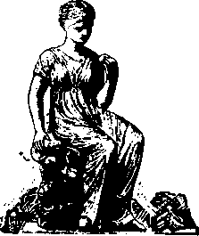

VI. ГРЕКИ НА ВОСТОКЕ. 400 – 100 гг. до Р. X.
Наемники. Вследствие постоянных войн между городами Греция разорилась. Многим сильным и здоровым людям было трудно найти дома заработок и они уезжали в промысел и на поселенье на востоке, в Египет, Сирию, к Евфрату. Покидавшие родину часто поступали на службу к персидским наместникам, к владетельным князьям Малой Азии и Египта и к самому великому царю. В Греции можно было теперь легко навербовать солдат, которые готовы были служить всякому, кто только хорошо заплатит: нанимались также офицеры и командиры. Были прославившиеся командиры, под начало которых особенно охотно собирались солдаты с разных концов Греции.
Наемные вожди обратили военное дело в особое искусство. Они быстро двигались со своими отрядами и быстро перемещали их в битве; для этого введено было другое вооружение: с воинов сняли тяжелые латы и наножники и дали им в руки более длинные копья и мечи. Наемники устраивали засады, ставили войска клином, чтобы врезываться в середину врагов, придумали употреблять крупные метательные орудия, подводить к крепостям осадные башни и т. д.
Десять тысяч греков на востоке около 400 г. Греческие наемники показали путь в глубину персидского государства. Вскоре после падения Афин персидский принц Кир, бывший наместником Малой Азии, задумал свергнуть своего старшего брата Артаксеркса. Он нанял отряд греков под начальством спартанских офицеров и повел его вместе со своими азиатскими силами. В решительной битве с царскими полками под Вавилоном Кир погиб, но нанятые им греки отбили все нападения многочисленного противника. Царские начальники пошли на переговоры с ними; главные командиры греков доверились персам и были изменнически захвачены. Греческие солдаты, однако, не потерялись; они сошлись все на собрание так же, как привыкли обсуждать дела на родине, выслушали разные мнения и выбрали себе новых начальников. Один из выбранных был афинян Ксенофонт, ученик Сократа; он и сохранил подробный рассказ о походе. Греки двинулись домой; они шли 8 месяцев на протяжении около 1200 верст, не имея карт страны, частью по пустынным местностям среди враждебного им населения, преследуемые персидскими войсками. С небольшими только потерями добрались они до Черного моря, где сели на корабли.
Военная монархия в Сицилии. Там, где приходилось всю защиту доверять большим наемным отрядам, их начальник мог захватить верховную власть над целой страной. К концу Пелопоннесской войны карфагеняне завоевали большую часть острова Сицилии; они угрожали последнему оплоту греков, Сиракузам. Двадцатипятилетний командир Дионисий потребовал у сиракузского народного собрания передачи ему неограниченной власти для ведения войны. Он оттеснил карфагенян на западный угол острова, укрепил Сиракузы громадной несокрушимой стеной и сделал этот город столицей большой державы, захватившей кроме Сицилии южную Италию, но вместе с тем отменил демократию, закрыл народные собрания и запретил свободу слова. Новый тиранн выстроил себе укрепленный дворец на островке среди сиракузской гавани, засел там со своей гвардией и следил при помощи многочисленных шпионов за настроением народа; людей, казавшихся опасными, он казнил или отправлял на пожизненную каторгу в каменоломни. Дионисий держался (с 405 г.) около 40 лет, опираясь на своих наемников, частью набранных из полудиких жителей Италии; в награду за службу он раздавал им земли, отнятые у тех владельцев, которые сопротивлялись его власти.
Греция после большой междоусобной войны 400–360 гг. Во время Пелопоннесской войны спартанцы уверяли, что сражаются за освобождение греков от афинской неволи. Но после войны оказалось, что спартанцам было мало заботы о свободе других греков. Они поставили по городам, отнятым у афинян, своих наместников, которые везде заменяли демократию правлением немногих богатых людей. Спартанцы одолели в междоусобной войне при помощи персидского золота. С этой поры без участия персов и без их денег не обходились споры и войны между греками.
Когда в Афинах удалось опрокинуть правление 30 тираннов и восстановить демократию, афиняне в свою очередь стали искать помощи персов. Афинский адмирал Конон, успевший убежать от разгрома флота Лизандром, поступил на службу к персидскому царю, во главе персидского флота разбил спартанцев и подъехал к родному городу. На персидские деньги афиняне начали снова строить длинные стены и укрепления Пирея. Но прежней силы Афины далеко не могли достигнуть. Ионийские города и вообще весь берег Малой Азии персы опять захватили, как во времена царя Дария.

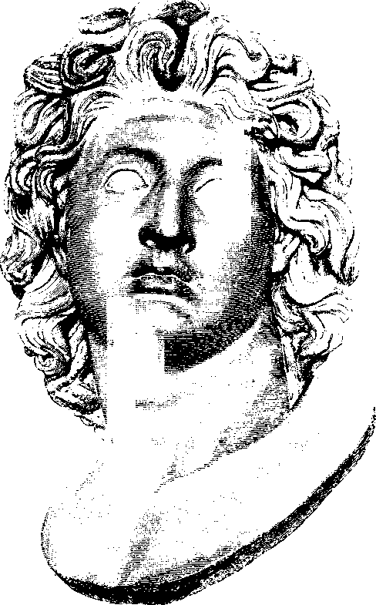
Александр Македонский.
Бюст
Греки до такой степени ослабили друг друга, что "великий царь" прямо вмешался в дела Греции: он предписал грекам мир (в 387 г.) и поставил условием, чтобы между греческими городами не составлялось никаких союзов и, следовательно, ни один из них не мог вновь усилиться; спартанцы взяли на себя обязанность следить, чтобы не поднялась где-либо опять такая же подвижная и деятельная демократия, как в Афинах.

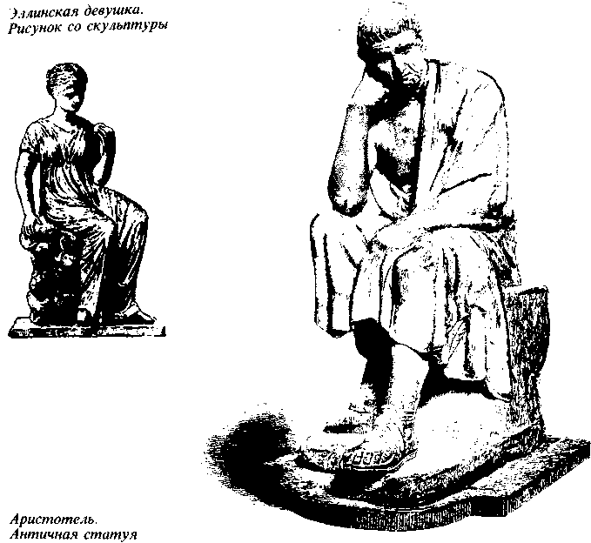

Восемь лет спустя, однако, сторонники демократии в Фивах сделали попытку возмущения. Они изгнали из своего города спартанский гарнизон. Фиванский стратег Эпаминонд разбил непобедимых до того времени спартанских латников и прошел в Пелопоннес, призывая к освобождению от Спарты все греческие города. Фиванская демократия не поладила, однако, с афинской, так как фиванцы задумали вытеснить афинян на море. Обе стороны, чтобы ослабить друг друга, обращались к денежной поддержке персов. Вследствие этих раздоров Греция осталась при раздроблении, которое было так выгодно для персов.
Противники демократии. Платон. Во времена Перикла, когда демократия имела успех, ее хвалили как наилучший порядок: горячо стояли за правление народа поэты Эсхил и Эврипид, ученые Геродот и Протагор. Теперь, когда на демократию обрушились несчастия, отовсюду посыпались на нее и обвинения, даже со стороны многих афинян. Еще во время Пелопоннесской войны Сократ осмеивал правление народа, которое приводит, по его словам, к тому, что делами управляют первые попавшиеся, быстро сменяющиеся люди; по его мнению, было бы нужно, чтобы правили люди особого призвания, обученные своему делу так же, как обучаются своему искусству ремесленники, художники, моряки и ученые.
Один из учеников Сократа, Ксенофонт, покинул Афины и ушел в Спарту: спартанская аристократия казалась ему более правильным порядком. Другой ученик Сократа, Платон, правда, остался в Афинах и собрал около себя последователей; но в то же время сурово осуждал демократию и ее вождей. Народ, по его мнению, невежествен, капризен и падок до зрелищ: речи на суде и в народном собрании увлекают его, как представления в большом театре. Негодна демократия еще и потому, что она дает каждому отдельному человеку свободу действий; сильный продолжает давить слабого; люди слишком привыкли действовать врозь и мало жертвуют своим личным интересом для общего дела. Поэтому Платон в сочинении "О государстве" предлагает другой порядок. Равноправие не годится. Нужно каждому в государстве указать его настоящее место. Люди сами собой по натуре своей делятся на рабочих и на воинов; первые способны работать, но не имеют ни рассудка, ни воли; только вторые обладают качествами, которые нужны для граждан: мужеством, пониманием общего блага. На работу первых должно содержать воинов, они одни будут настоящими гражданами. Они будут жить вместе, должны отречься от узких интересов семьи и вовсе не иметь ничего в собственном владении; дети их будут воспитываться без сношения с родителями в больших общественных учреждениях. Воины служат только общему делу. Между ними следует выделить еще философов, людей особого таланта и глубокого познания; они должны править новой общиной.
По мнению Платона, в расстройстве греческих городов виноваты также те из софистов, которые отвергали народные понятия о богах и не давали взамен новой опоры для веры. Платон отличает от них Сократа, верившего в божество; он написал горячую защиту Сократа, в которой изобразил его святым человеком. Платон учил сам, что земной мир, окружающий человека, – всего только слабый и плохой снимок с прекрасного и великого небесного мира. На земле есть, однако, частицы, занесенные из светлой надзвездной области: это души людей. Телесная оболочка человека – тюрьма, в которую заключена душа. Люди похожи на узников, скованных и запертых в пещере, куда едва проникает свет; они не знают, где их истинная родина; лишь слабое чаяние души напоминает им об этом. Души большинства людей глохнут в ничтожных интересах и низменных понятиях: они погибли для вечной жизни; тем немногим, кто не успокаивается на ходячей мудрости, мысли и знание открывают путь в истинный мир, далекий от земли.
Платон (умер в 355 г.*) надеялся найти сочувствие к своим взглядам у сильного монарха; он два раза ездил с учениками своими ко двору сицилийских тираннов Дионисия и его сына. Афинский ритор Исократ указывал на другую монархию, усилившуюся в это время, – македонскую.
* Платон умер в 348 или 347 г. до н. э.

Македония с 360 г. Страна эта лежала на север от собственно Греции, между Балканскими горами и северо-западным углом Эгейского моря. Македоняне были греки, но их постоянно беспокоили дикие горцы, и они отстали в торговле, ремесле и образовании от остальных греков. Македоняне были суровыми охотниками и воинами: их обычай требовал, чтобы юноша, еще не убивший кабана, не смел садиться на пиру за стол; кто не умертвил ни одного врага, носил на теле в знак позора веревку. Порядки у них были старинные: во главе крестьян стояли воинственные князья. Царей окружали дружины людей, с которыми они делились военной добычей.
Македонский царь Филипп перенял у греческих наемников все новые военные приемы, но образовал постоянное войско из своих подданных: в бою посредине становилась неприступная фаланга из плотно сдвинутых рядов солдат, вооруженных длинными копьями; с боков нападала многочисленная конница. Пользуясь слабостью и ссорами греков, Филипп захватил старые владения афинян на севере Эгейского моря, богатые золотыми рудниками, и города у проливов, важные для торговли с Черноморьем и для переправы в Азию. В старом оплоте демократии, Афинах, выступили противники македонского царя; самый горячий из них, Демосфен, искусно рассчитанными речами старался поднять народ против Филиппа, побудить афинян к устройству войска и флота и составить для борьбы союз из греческих городов. Демосфен доказывал, что цари и тиранны – враги свободы; Афины должны стать на защиту правды и закона против произвола. Но Афины не имели прежних средств. Спасти свободу греческих городов можно было только при помощи денег, взятых у персидского царя. Между тем в самих Афинах и других городах были сторонники большой общегреческой войны против персов, готовые признать Филиппа вождем греков.
Но когда македонский царь захватил важный Фермопильский проход и привел свои силы в середину Греции, в Афинах весь город крайне встревожился. С получением вести ночью зажгли по всей стране сигналы; на другой день собралось множество граждан в народное собрание. На призыв вестника никто не решался говорить. Тогда поднялся Демосфен и предложил немедленно, забыв все счеты, соединиться с соседними общинами.
При Херонее ополчения Афин и Фив, собравшиеся в последний раз, были разбиты обученным войском Филиппа (338 г.). Почти все греческие города признали Филиппа своим главным военным начальником и обязались доставить ему подмогу в войне против персов.
Поход Александра около 330 года. После смерти Филиппа его сын Александр повел греческие и македонские отряды в Азию. Александр был образованным греком. Он учился у замечательного греческого ученого Аристотеля, приглашенного Филиппом в Македонию. Многое было благоприятно походу в Азию. У Александра были отличные генералы его отца. Пути внутри персидского государства были теперь известны. В некоторых областях были почти независимые от персидского царя князья, в других, как, например, в Египте, непрерывно происходили восстания против персов. Персидскому царю, однако, также служили искусные греческие командиры; в его распоряжении были греческие наемники. Можно сказать, что в начале этой войны греки бились против греков.
В то время как Александр переправлялся в Малую Азию, один из греческих вождей, Мемнон, предлагал персидскому царю Дарию III отправить флот в Эгейское море и отрезать Александру доставку припасов, подмоги и самое возвращение в Грецию. Мемнон начал свои действия на море очень удачно, но скоро умер. В совете персидского царя было мало согласия; персидские вельможи ненавидели греков. Один из греков, предлагая свой план защиты, решился резко возразить персам в присутствии царя; это сочли за нарушение этикета и уважения к царю: Дарий притронулся к поясу грека, и служители тотчас вывели и задушили его.
Стремительные нападения Александра рассеивали большие нестройные, плохо вооруженные силы персов. Александр прошел Малую Азию и пробил себе путь в Сирию, который ему загородил сам царь Дарий при Иссе: здесь все семейство царя и много богатства его досталось Александру. Дарий предложил заключить мир и поделиться: он уступал все приморские земли с Египтом, а себе хотел оставить земли за Евфратом; но Александр не согласился. Подвигаясь дальше вдоль берега, Александр уничтожил города финикиян и особенно богатый Тир. Старые торговые соперники греков были теперь погублены. В Египте Александра принимали как избавителя от персов. В храме бога солнца Аммона, находившемся в далеком оазе среди пустыни, куда Александр проник, жрецы объявили его сыном бога; Александр приказал изображать себя на монетах со знаками божества.
Из Египта он двинулся на Евфрат и внутрь персидского государства. Дарий еще раз встретил его с большими силами за рекой Тигром около Ниневии. Опять рассеял их Александр и направился еще дальше, в нынешнюю Персию, Афганистан и Туркестан. Дарий во время бегства был убит одним из персидских наместников. Александр объявил себя законным наследником персидского царя: он взял себе в жены двух царевен – наследниц старой персидской династии.
Все больше его увлекали обычаи восточного двора: он выбрал столицей старинный Вавилон, далекий от Греции; в торжественных выходах он стал появляться в парадном восточном одеянии и требовал, чтобы его встречали земным поклоном; рядом с греческой гвардией он завел персидскую. Многим грекам не нравились эти отступления от привычной им простоты; старые генералы Филиппа возражали против предприятий Александра; он казнил некоторых из них совершенно так же, как раньше это делал персидский царь со своими слугами. Завоеванное Александром государство держалось так же плохо, как персидское; поднимались восстания, выступали самозваные цари.
Но Александр строил новые планы: он хотел проникнуть в сказочную Индию, о которой греки знали только по слухам: теперь была надежда добраться и до великого моря, которое, как казалось греческим географам, окружало весь земной мир. Предприятие это не удалось: индусы* упорно бились, солдаты Александра не хотели идти так далеко и заставили его вернуться. Но корабли Александра все же проехали от устья Инда по Персидскому заливу к устью Евфрата и открыли важный торговый путь, примыкавший к новым поселениям греков в Сирии и Вавилонии. Крайние места на востоке, до которых дошел Александр, были наш Туркестан и Пятиречье. Было заложено несколько городов, названных именем Александра; из них Александрия крайняя стояла на месте нынешнего Ходжента.
* Индусы (индуисты) – приверженцы распространенной в Индии религии индуизма. Индусами иногда неправильно называют все население Индии (правильно–индийцы).

Греки на Востоке. Вскоре после похода в Индию Александр умер еще молодым (в 323 г.). Уже во время его похорон произошли кровавые схватки между македонскими генералами. Долго спорили они и их сыновья из-за наследства. Генералы Птолемей, Селевк и другие провозгласили себя царями и образовали несколько греческих государств. Вся та половина персидского государства, которую Дарий оставлял себе, предлагая Александру дележ, была потеряна греками; ею завладели парфяне, народ полукочевой, наездники и стрелки подобно персам. Греки удержали только земли у Средиземного моря – Малую Азию, Сирию, Египет.
Лет через 100 после похода Александра в этих странах жило больше греков, чем на старой родине, в Европе. Но и в новых областях греки больше населяли города; туземцы оставались в деревнях. Выросли заново огромные города, заселенные преимущественно греками: Александрия в Египте и Антиохия в Сирии. Население этих городов доходило до полумиллиона.
Египет. Из греческих государств на Востоке самым богатым был Египет под властью царей из семьи Птолемеев. Греческие цари сумели добывать из этой богатой и густо населенной земли очень много дохода. Они вели через чиновников точный счет всего населения, количества обработанных земель, размера ремесленных и торговых заведений. Каждый домохозяин должен был дать самые подробные показания о том, сколько в его доме или имении живет людей, какой их возраст и занятия, сколько у него рабочих, сколько у него имущества и дохода. Подати поступали деньгами в казну или предметами в склады царя, хлебом, овощами, топливом для войска; масло, льняные материи вырабатывались исключительно на царских заводах, а растительный материал, необходимый для этих произведений, доставлялся со всей страны царю. Птолемеи наравне с фараонами старинного Египта были причислены к богам; на этом основании они отобрали себе большие поместья богов при храмах, кормившие множество людей, и перевели доходы с них в свою казну.
На эти средства Птолемеи держали лучший флот в Средиземном море и обстроили свою приморскую столицу Александрию. Это был большой, по плану, правильно расположенный город, непохожий на старые греческие города с их тесной разбросанной стройкой. Александрия перерезывалась во всю длину широкой в 14 сажен улицей, тянувшейся на 6 верст. Гавань была закрыта узким длинным островом, который соединялся с берегом широкой каменной плотиной более версты длиной; на краю острова стояла большая мраморная башня, служившая маяком: огонь, который поддерживали на ее верху, был виден в море за 60 верст.
Сирия и Иудея. Крупнее размерами, чем Египет, но не так прочно было государство, основанное Селевком в Передней Азии. Оно захватывало Сирию и вначале также равнину рек Евфрата и Тигра; столицею его была Антиохия. Значительную часть населения этого государства составляли евреи, жившие около Вавилона и в Палестине (это новое название Ханаана, также как евреи со времени плена зовутся иудеями). Около 450 года вавилонский книжник Езра, современник Перикла, составил для иерусалимской общины подробный закон в дополнении к Моисееву закону. Александр при завоевании персидского государства признал самостоятельное устройство палестинских иудеев.
Греческие цари Сирии, Селевки и Антиохи по именам, провозгласили себя богами на земле и в знак этого носили громкие титулы Непобедимых, Спасителей и т. п. Около 160 г. один из них, Антиох Епифан (Явленный), потребовал, чтобы иудеи ввели у себя греческих богов. В ответ на это братья Маккавеи собрали воинственные дружины и в долгой войне освободили страну от подчинения греческим царям. Симон Маккавей занял своим войском Иерусалим, а народ признал его первосвященником. Его потомки, первосвященники-цари, восстановили государство Давида и Соломона.
Но Палестина заключала в себе лишь небольшую часть еврейского народа. Со времени вавилонского плена он сильно размножился. Лишенные земли иудеи преимущественно занялись ремеслом и торговлей; многие искали заработка в чужих странах, переселялись в приморские города Египта, Малой Азии, Греции, Италии. Еврейские переселенцы, или "иудеи рассеяния", сплачивались всюду в общины: они сохраняли связь с единоплеменниками и посылали в великий единственный свой храм в Иерусалиме подарки и приношения.
Наука греков. Ко времени передвижения греков на Восток у них накопилось очень много сведений географических, физических и исторических. Аристотель, ученик Платона, пришел к мысли собрать эти знания, привести в порядок, сравнить сходные явления и вывести поучения. Аристотель был родом с македонского берега и одно время находился при македонском дворе, но большую часть жизни провел в Афинах (умер в 322 г.). Он соединял огромные знания почти по всем наукам. У него была большая коллекция по естествоведению, в которую много интересного прислал Александр с своего похода. Ученики Аристотеля под его руководством описали устройство множества греческих и иноплеменных городов.
Аристотель пошел совершенно иной дорогой, чем Платон; у него нет поэтического вымысла, чтобы объяснить явления жизни на земле; он хочет опираться только на точные наблюдения и опыт. Аристотель не поднимал горячо голоса ни за, ни против демократии; он только разбирал спокойно достоинства и недостатки разных видов правления – монархии (власти одного лица), аристократии и демократии.
Еще шире стали познания греческих ученых в следующие два столетия. Географы составили подробные описания земной поверхности: по крайней мере, впятеро больше был кругозор греков теперь, чем во время греко-персидских войн: моряки греческие добирались до Мадагаскара, до Индокитая и даже Китая. В Китай, "страну шелка", знали и морской путь кругом Азии, и сухопутную дорогу чрез среднеазиатские горы, где были устроены рынки шелка. Слоновую кость привозили от великих озер у верховьев Нила. Половина Старого Света была известна грекам.
Греческие ученые сделали заключение, что земля – шар, хотя и не могли проверить это понятие на опыте, как позднее европейцы, совершавшие кругосветные плавания. Вселенная, по учению греков, тоже шаровидна. В середине ее держится в равновесии земной шар, потому что от всех краев неба он отстоит равномерно далеко. Большое внимание обратили греческие ученые и на движение небесных светил. Около 250 г. Аристарх, родом с острова Самоса, первый решился сказать, что не солнце и планеты вращаются кругом неподвижной земли, а, напротив, земля и все планеты вертятся около солнца. Аристарх сделал еще одно важное открытие: до него солнце считали гораздо менее земли, примерно с Пелопоннес величиною; Аристарх объявил, что солнце гораздо больше земли, оттого и должна земля около него вращаться.
Эти мысли Аристарха были, однако, потом покинуты и забыты; большинство греческих ученых не могло отказаться от той мысли, что земля стоит неподвижно в середине мира. Греческие астрономы, особенно Птолемей (живший в Александрии около 150 г. после Р. X.), расписали пути и порядок видимого хода планет и солнца. Это учение стало называться системой Птолемея; оно продержалось полторы тысячи лет, до открытия Коперника (около 1540 г. по Р. X.); Коперник вернулся к понятию Аристарха.
Греческих ученых более всего ценили в египетской Александрии. Этот город стал теперь для греков тем, чем были раньше Афины. Царь Птолемей II Филадельф учредил здесь университет, называвшийся музеем, куда собирались слушатели со всего греческого мира. В музее (т. е. доме муз, богинь, охранявших знания и художества) были зоологические и ботанические коллекции, анатомический зал, химическая лаборатория; в нем была собрана огромная библиотека старинных и новых греческих книг; здесь берегли и записанные песни Гомера. Всякая книга, привозимая в Египет, доставлялась в музей; с нее снимали копию и книгу возвращали владельцу.
Множество книг переписывалось в большом количестве экземпляров и распространялось в обществе. Благодаря этому некоторые книги сохранились до нашего времени и не вся умственная работа греков пропала даром. Когда Европа опять стала варварской страной, 6–7 веков спустя после Р. X., ученые греческие книги, например сочинения астронома и географа Птолемея, были переведены и переписаны арабами; уже от арабов они перешли снова к европейцам, когда европейцы стали опять учиться и интересоваться наукой (12–13 веков спустя после Р. X.). Греческий язык сделался языком образованных людей на Востоке В Александрию в большом количестве переселились евреи; они стали здесь забывать родную речь и перевели Библию на греческий язык (она называется Библией 70 толковников). Вавилонские и египетские жрецы писали по-гречески историю своего народа.
Нравственные понятия. Чем больше расширялись наблюдения греков, тем мягче делались и понятия о людях. Прежде им казалось, что между ними и варварами лежит неизгладимая разница, потому что они различны от рождения, по крови. Теперь они тысячу раз встречались на каждом шагу с людьми другой крови и видели, как эти люди, изучив греческую науку, приняв греческие обычаи, становятся похожи на греков; следовательно, разница крови не имеет большого значения. Людей надо различать не по племени, а по хорошим или дурным качествам; все различие между варваром и греком в образовании, а образование может открыться всякому. Значит, все люди на земле могут стать равны между собою, могут составить одну великую семью.
Так и учил Эпикур (родом с острова Самоса, около 300 г.). Эпикур собирал много слушателей в своем саду в Афинах; он говорил, что главное благо на свете – дружба и что надо ее распространять как можно шире на окружающих людей, на всех, с кем жизнь нас сводит. Кто нам друг? Прежде всего те, кто с нами одних мыслей. Но не нужно замыкаться с одними близкими, нужно равномерно разделять свою помощь между многими людьми. У меня друг везде, где я могу подать руку спутнику жизни, где я могу сказать хотя бы одно ласковое слово. Пусть помнит человек, что больше счастья в том, чтобы совершить самому доброе дело, чем принять его. В дружбе все мое – твое, а все твое – мое. Когда господин отпускает раба на волю, он сам точно переживает освобождение.
Иначе начали теперь смотреть и на рабов. В греческих странах рабов стало гораздо меньше в сравнении с числом свободных. В египетских фабриках и мастерских работали только свободные люди. Вольные рабочие были трудолюбивее и добросовестнее исполняли работу, потому что сохраняли свой заработок. Рабы имелись только в некоторых больших хозяйствах да на службе в управлении. В рабстве теперь не видели такой неизбежной и необходимой вещи, как прежде, и к немногочисленным рабам стали относиться иначе.
Прежде выражали мнение, что рабы – особая порода, низший сорт людей; между свободными и рабами – непроходимая пропасть; рабы – это те люди, у кого нет от рождения ума и воли: они могут только служить и пресмыкаться. Конечно, случается, что благородный, свободный от рождения человек попадает в рабство; но большинство рабов должны быть и оставаться рабами: если их освободить, они тотчас опять отдадутся в службу и подчинение.
Таков был прежний взгляд. Теперь многие стали говорить, что рабы ничем по природе не отличаются от других людей. Более всего это мнение выражали стоики. Так назывались слушатели и сторонники Зенона (родом с острова Кипра), тоже учившего в Афинах; название стоиков произошло от галереи стоа, где Зенон любил вести беседы. Стоики учили, что все люди – между собою братья. Бог любит людей, как детей своих. Нет человека, о котором бы мы сказали, что он стоит слишком низко и не может требовать от нас любви и справедливости к себе; и раб – человек и у него то же самое право. Во всем мире один закон, одна душа. Душу мира образует великое пламя в средине его; в каждом человеке горит искра от этого огня.



VII. ИТАЛИЯ И РИМ. 500 – 270 гг. до Р. X.
Италия. Около времени похода Александра на восток греки заговорили о новом воинственном народе на западе: это были римляне в Италии.
Италия занимает длинный и узкий Апеннинский полуостров. Как Балканский полуостров, Италия отделена с севера высокими горами – Альпами. Через всю страну с северо-запада к юго-востоку проходят Апеннинские горы. Этот внутренний хребет не дробит Италии так, как горы разделяют Грецию; он идет одним главным гребнем ближе к восточному берегу и оставляет впереди себя на западе довольно большие равнины; по Италии легче двигаться, чем по Греции; в Италии можно с большим успехом заниматься земледелием. Сама страна могла больше прокормить народу, чем Греция, и населению Италии долго не нужно было искать пропитания за морем.
Но море здесь и не так приветливо, как у греков. На востоке Адриатическое море бурно, и его берега неприступны, гаваней нет. Берега западного моря (Тирренского) и особенно южного (залив Тарентский) лучше: они образуют несколько хороших бухт; на западе лежат и острова – Сицилия, Сардиния и Корсика. К западным берегам Италии впервые стали ездить чужие, греки и карфагеняне. С этой же стороны двинулись потом морем и сами жители Италии. Оттого можно сказать, что Италия обращена лицом на запад, как Греция на восток. Греки получали с востока больше товаров и сведений; греков больше переселилось на восток, чем на запад от родины. Жителей Италии, напротив, долго занимали страны, лежавшие от них на запад (нынешние Испания, Франция, Алжир и Тунис).
Италия в настоящее время не имеет лесов; климат ее сухой; ее главные растения – виноград, рис, кукуруза, южные плоды; есть сахарный тростник, хлопчатник, пальмы. Кроме винограда, все эти растения перенесены были в Италию недавно: большую часть их пересадили сюда арабы, лет за 900 до нашего времени. Две тысячи лет тому назад, во времена римлян, Италия имела совсем другой вид. Главные растения в ней были европейские хлеба; больше всего разводили не пшеницу, а ячмень, который теперь сеют только в северных странах. Лесов было очень много, и климат стоял более сырой и холодный, чем теперь.

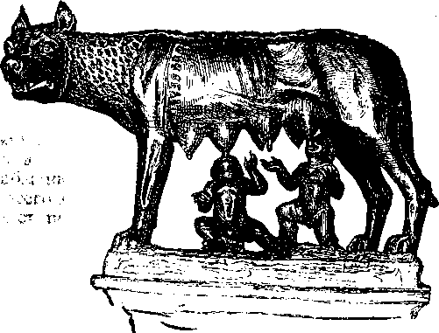
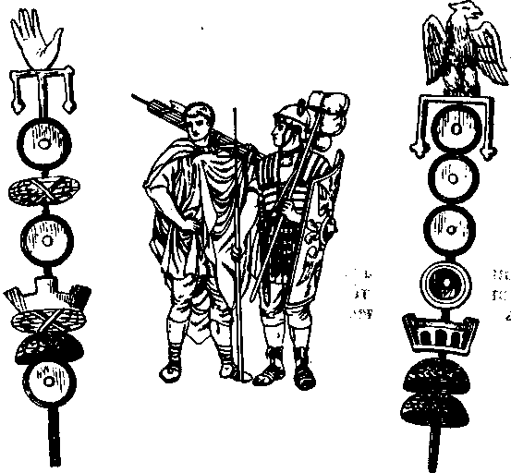

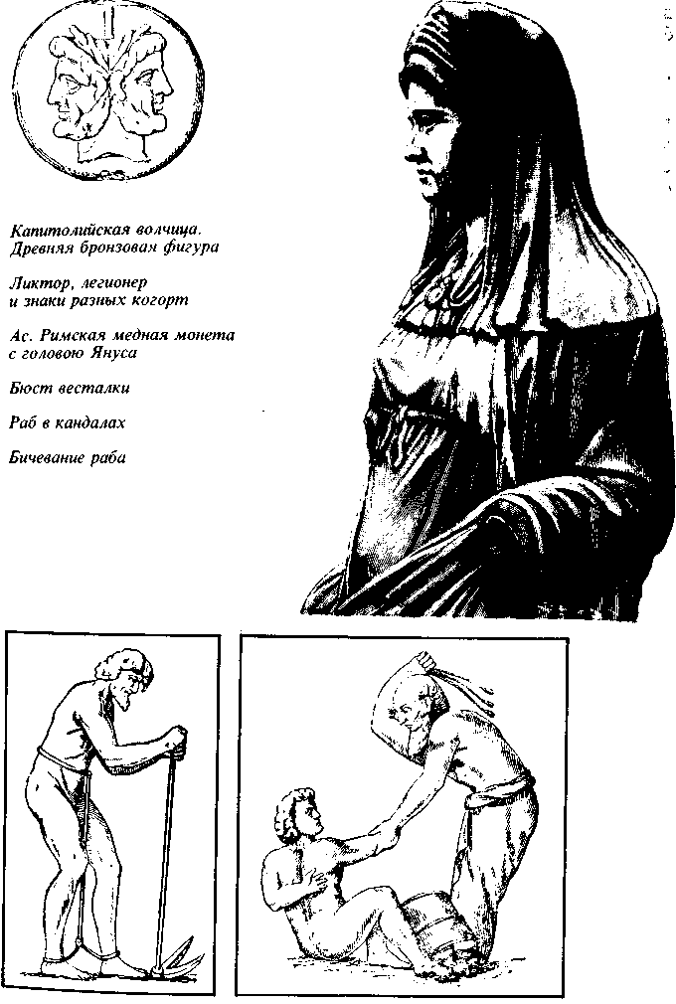
Реки Италии крупнее, чем в Греции, а в старину, благодаря лесам, они были многоводнее. Но у них по большей части очень узкие выходы к морю: весною в половодье река, быстро сбегая с гор, запирает себе сама выход кучами мусора, который несет с собою, и разливается большими озерами и болотами; в них вода застаивается, гниет и заражает воздух. Оттого близко к морю было мало поселений; народ должен был забираться на высоты и строить села на разрозненных холмах.
Рим. В середине Италии жили латины. Они были земледельцы и скотоводы. Их большие села были окружены крепостными валами. Самое крупное их поселение был Рим, на реке Тибре (его основание считается в 754 г. до Р. X.). Рим стоял недалеко от устья реки, и до него могли добираться морские суда. Сюда приезжали торговать с латинами греки и карфагеняне. Оттого город стал расти и взял власть над другими латинскими поселками. Все население области стало потом называться по главному городу – римлянами, а от латинов осталось название латинского языка (Рим по-латыни – Рома, римляне – романи).
Римляне были непохожи на греков. Весь их обиход был суровее и проще. У них долго держались человеческие жертвы: во время наводнений Тибра бросали людей в реку, чтобы умилостивить ее бога; когда случалось землетрясение и раскрывались трещины в земле, зарывали несколько человек живыми в жертву страшным подземным богам.
Долго сохранялись в Риме старинные судебные обычаи, которые напоминали расправу: недруга можно было силой притащить на суд или захватить у него любую вещь, чтобы заставить его отвечать на суде; заимодавец мог схватить несостоятельного должника и показать его суду, а потом увести к себе в кабалу или на казнь; должника выставляли на площади и спрашивали, не поручится ли за него кто-нибудь; если никто не вступался, заимодавцы могли умертвить должника и, как гласит старинный обычай, разделить между собой его труп. Жалобщик на суде ничего не доказывал. Он только проделывал нужные жесты и говорил нужные слова присяги, и вещь, которой он домогался, присуждалась ему.
Отец имел в семье неограниченную власть; жена и дети наравне с рабами и скотом составляли его имущество (все вместе, что было под его рукой, называлось фамилия, а сам глава был "отец фамилии"); он мог принять новорожденного ребенка своего и не принять его, т. е. велеть выкинуть, мог лишить сына наследства. Женщина была в полной воле мужа, а после его смерти подчинялась во всем своему же старшему сыну, заступавшему место отца.
Суровый характер народа виден и в сказаниях, которые он сложил: есть рассказ, как главный начальник римского войска велел казнить своего сына за то, что тот против его приказа бился с врагом; кругом все просили пощады молодому победителю, но отец остался непреклонен и, ради соблюдения воинского порядка, пожертвовал сыном. Сказание об основании Рима говорило, что два брата, построившие город (Ромул и Рем), вскормлены были диким зверем, волчицей; город Рим построен на крови: братья поссорились, и один убил другого.
Сказания восхваляли также простоту нравов римлян: однажды войско римлян было заперто в горах и город был в смертельной опасности, чтобы спасти его, решили призвать прославленного вождя; его застали за плугом на его небольшом участке. Он освобождает Рим и после побед и подвигов опять возвращается скромно пахать свое поле. Золото, так рассказывали дальше, не имело силы над римскими вождями: послы врагов римского народа пришли было подкупить римского военачальника, но нашли в избушке перед очагом старика в грубом домодельном плаще; он сидел на голой земле и варил себе репу на ужин; увидав подарки, он сказал пришедшим: "Лучше мне повелевать над богатыми, чем быть богатым самому".
Вера римлян. Римлянам были чужды образы живых и светлых греческих богов; у них вообще не было никаких рассказов о богах. Их боги – одни только названия, и взяты эти названия от человеческих действий; малого ребенка учат ходить, кричать и говорить особые боги ходьбы, крика и речи; двери домов и ворота города охраняет бог-Отпиратель (Янус). Есть богиня Верность, бог Держатель слова и т. п. Главная сила у бога-воителя, Марса, и у великого отца, Юпитера. Богам служили товарищества жрецов. В жрецы и гадатели выбирали людей, умевших понимать речь богов; ее можно было открыть в полете и крике птиц, в молниях, в особых приметах на внутренностях животных.
По понятию римлян, между людьми и богом заключен договор: когда люди исполняют в точности все малейшие обряды, бог должен им дать помощь; если он не помогает, значит, что-нибудь в обряде забыли или неверно сделали. Надо зорко смотреть за всем: если, совершая богу возлияние, забудешь сказать: "Прими вино, которое я тебе приношу", бог может подумать, что ему обещано все вино, лежащее в погребе, и тогда придется все и отдать. Но люди могут также воспользоваться каким-нибудь пропуском в договоре или истолковать его в свою пользу. Например, если обряд требовал принесения в жертву редкостного животного, которое трудно было достать, делали слепочек его из теста или воска и подносили богу.
Можно было перезвать бога, помогающего врагам, на свою сторону: при осаде города надо было только узнать настоящее имя бога, которое туземцы скрывали от чужих, и помолиться этим именем. Если город удавалось взять, надо было перевезти к себе бога, сделать его из чужого своим, иначе он останется врагом; напротив, если он переезжал к победителям, он должен был увеличить их силу. Все обряды старались исполнять неспеша, спокойно, среди полной тишины: римляне не любили восторгов, излишних чувств и волнения; все это они называли суеверием.
Большое значение имели гадания, без которых не начинали важного дела. Перед началом войны, закладкой города, выбором начальников жрецы молились и гадали внутри священного четырехугольника. Своим загнутым жезлом гадатель проводил две черты, с севера на юг и с востока на запад, в виде креста и становился на их пересечении лицом к югу. Небо над собою он мысленно делил такими же линиями. Знамения слева от себя он считал благоприятными, справа – дурными. Если знаки были дурные, гадатель говорил собравшемуся народу или его начальнику: "До другого дня". Это значило, что с делом надо подождать или совсем отступиться от него. Если знаки были хорошие, гадатель требовал полной тишины; затем он наблюдал небо и дожидался ответа богов на поставленные им вопросы.
Военный лагерь в пути или новый город освящали согласно тому же обычаю. Гадатели становились тут землемерами. По бороздам, которые они проводили при закладке, испрашивая помощь богов, размещались главные улицы лагеря и города. На пересечении их в лагере становился алтарь, перед ним была палатка вождя и около – место сбора воинов, а в городе устраивалась большая рыночная площадь, форум.
Всякое дело у римлян начиналось с гадания. Главные жрецы (понтифики) гадали вперед на целый год и устанавливали заранее добрые и злые дни, когда можно и когда нельзя приниматься за дела; в этом и состоял старинный календарь римлян.
Устройство римлян с 500 г. Сначала в Риме были цари, как в Греции во времена Гомера. Достоверного о них ничего не известно. Сказание передавало, что народ изгнал последнего царя Тарквиния Гордого за его жестокое правление (в один год с изгнанием из Афин тиранна Гиппия). С этого времени ежегодно выбирались два консула с большою властью. Это были городские головы, главные судьи и воеводы над ополчением граждан. Они издавали приказы, присуждали виновным смерть или телесное наказание; приговор тотчас же выполнялся их слугами, ликторами которые в руках несли топоры, вложенные в связки прутьев. Консулы расписывали всех граждан по разрядам для отбывания военной службы.
Граждане вооружались на свой счет, каждый по состоянию. В первом разряде были богатые и зажиточные: их служба на коне или в тяжелом вооружении, в бою впереди, была самая трудная и самая почетная*. У кого не было земли, тот по бедности не служил в строю, а шел за солдатами в музыкантах или мастеровых. Если гражданин был замечен в каком-нибудь позорном поступке, его выключали из разрядов; тогда он платил штрафные деньги и не имел голоса в собраниях ратников.
* Зажиточная прослойка римских граждан составляла сословие всадников.

Консулы советовались с главами крупных семей. Эти "отцы" составляли сенат (т. е. собрание старейшин). В самых важных делах, когда надо было решиться на войну или когда выбирали консулов, созывались все граждане-ратники. Это собрание было непохоже на греческие народные собрания. Собирались по звуку военной трубы за городом на Марсовом поле, т. е. на плацу военных упражнений. На холме вывешивали военное знамя. Ратники приходили в оружии и становились, как в войске, сотнями, каждая сотня со своим значком и с сотником во главе. Речей здесь не было. Консул спрашивал, согласны воевать или нет; в случае выборов он называл тех людей, кого можно было выбирать. Ратники проходили в огороженное место посредине, каждая сотня через особую дверь. К дверям вели со всех сторон узкие мостки, и, проходя по мосткам, каждый ратник громко подавал свой голос. Сначала отвечали сотни лучше вооруженных; если они были между собою согласны, дело считалось решенным; тогда к остальным сотням уже не обращались с опросом.
Тут все проходило, как на смотру, в строгой военной выправке. Но войско в Риме имело большую силу: оно выбирало само всех своих командиров, вплоть до главных начальников.
Патриции и плебеи. Сначала всем заправляли, как в старину в Греции, родовитые, многосемейные, богатые люди, патриции (что буквально значит – отцовские семьи). Они владели большими стадами. Их окружали мелкие люди, зависимые от них и отдавшиеся под их покровительство. Главы этих семей и составляли сенат, и из них выбирались консулы и жрецы. Но войско по большей части состояло из крестьян-земледельцев. Они назывались плебеями.
Плебеи являлись в город в праздники, когда был базар, для закупки орудий, предметов обихода и для продажи своих сельских произведений. В эти же дни обыкновенно бывали народные собрания. На суде плебеям вначале трудно было тягаться с патрициями: патриции брали верх, приводя с собою свое многочисленное родство и зависимых людей; трудно было притом простому человеку заучить слова клятвы на суде и не спутаться в них.
Плебеи стали из своей среды выбирать ходатаев и вожаков, трибунов. Эти плебейские защитники приходили в суд выгораживать плебеев; они объявляли себя поручителями за должников или за тех плебеев, которых собирался схватить ликтор по приказу консула; трибуны тогда останавливали силой арест. Правителям-патрициям пришлось поневоле признать этих плебейских вожаков. Если простой народ был недоволен, патрициям было легче столковаться с немногими его вождями, чем с целой толпой шумевших плебеев; народу было позволено выбирать плебейских трибунов, по десяти каждый год, так же, как ежегодно все римляне выбирали консулов.
Трибуны стали собирать народ в особые сходки, где было свободнее и где можно было обсудить всякое дело. В этих сходках становились не по войсковым сотням и не по виду оружия, а по волостям (трибам): в каждом отделении вместе подавали голос соседи, близко знавшие друг друга, и особенных почетных отделений тут не было. Если плебейская сходка решила что-нибудь единогласно, консулы и сенат поневоле должны были принять это решение. Трибунов стали пускать в сенат, где они могли изложить решение народа.
Народные вожаки сделались очень заметными людьми. Многие из них добивались теперь вступить в число правителей: занимать должности консулов и жрецов. Патриции долго находили обидным пустить рядом с собою безродных людей. Особенно они старались не пропускать плебеев на должности жрецов: гадания и календарь были священными тайнами, и их не хотели открывать. От жрецов много зависело в народных собраниях: жрецы-патриции могли назначать для собраний такие дни, в которые крестьянам было трудно прийти в город; они могли объявить, что человек, которого народ выбрал начальником, неугоден богам, и выбор отменялся.
Но несмотря на эти затруднения, народ все чаще и чаще выбирал своих вожаков консулами и жрецами. Тайны гаданий пришлось открыть плебеям (в 300 г.). Видные плебеи, занимавшие должности, также стали собирать вокруг себя родство и зависимых людей. Отцы таких плебейских семей становились сенаторами наравне с патрициями; к старинным родам патрицианским прибавились новые плебейские.
Римляне могли теперь сказать, что у них все граждане имеют одинаковые права, что всякий может добиться любого положения. Государство и называлось республика (т. е. Общественное дело) римлян. На самом деле правили как прежде, так и теперь, немногие семьи; между ними лишь различались старые и новые.
Войны в Италии около 300 г. Большинству крестьян были нужны вовсе не должности. Они добивались земли, которой не хватало, особенно для многодетных. Надо было захватывать новые области. Более всего привлекала римлян соседняя приморская полоса – Кампания, лучшая по плодородию во всей Италии. Но и другие италийские племена быстро размножились и тоже искали новых мест для поселения. Римлянам пришлось долго и упорно с ними биться; особенно сильно сопротивлялись горцы самниты в южной половине Италии.
Войны эти тянулись подолгу. С той и другой стороны чуть не каждый год приходили биться крестьянские ополчения; победители медленно подвигались вперед, выстраивая новые поселки. Поход обыкновенно тянулся недолго, несколько недель, в свободное от полевых занятий время; по окончании его ратники возвращались к своим сельским и домашним работам. Им не платили жалованья за службу; иногда с них же брали взнос, смотря по достатку воинов, чтобы заплатить за подвоз припасов или осадных орудий. Если поход кончался удачно и захватывали добычу, ее разделяли между ратниками: таким способом ратники возвращали себе свой взнос и еще получали выгоду, как будто бы дали взаймы казне. Когда нужно было спасти Рим от опасного врага или собрать против него все силы свои, римляне назначали опытного вождя диктатором, т. е. давали ему на известный срок власть безграничную.
Строй войска у римлян был своеобразный. Они разделяли в бою полк (легион) на небольшие отделения и ставили их в три ряда, с промежутками в каждом ряду; отделения второго ряда стояли против промежутков в первом ряду; когда утомлялись в битве воины первого ряда, в пустые места между ними быстро и без помехи вдвигали второй ряд. В запасе стоял еще третий ряд из старших солдат, которых выводили в случае крайней опасности.
У римлян был замечательный обычай строить укрепленный лагерь, со рвом, валом, стеной и бойницами. Лагерь строили при всякой, даже недолгой, остановке. Если приходилось оставаться дольше на одном месте, он обращался в настоящую крепость. Лагерь давал солдатам неприступную защиту, если они были окружены неприятелем: они могли выходить из него на бой и опять в нем замыкаться.
Солдаты несли с собою в поход, кроме оружия, инструменты, а иногда и колья. Служба была долгая и трудная; греки никогда не согласились бы выполнять ее. У римлян она держалась очень строгой выправкой......
Италийский союз. Постепенно лучшие земли в Италии достались римлянам. Они забирали себе куски земли в разных местах; остальное сохраняли побежденные, которых римляне принуждали войти с ними в союз. От союзников народа римского требовалась та же служба, что от римских граждан: они должны были ставить ополченцев к войне. Эти союзные ратники тоже вооружались на свой счет; продовольствие они получали от Рима. Они приходили под начальством своих выборных вождей и присоединялись к римскому ополчению. Только общий главнокомандующий был римский консул.
Римляне не вмешивались в дела союзников. Каждое союзное племя или каждый союзный город управлялся по своему старому обычаю: имел своих выборных начальников и судей, свой совет старейшин, свое народное собрание, но в делах общих, которые касались Рима и всех союзников, римляне приказывали остальным народам и городам. Крупных людей между союзниками римляне старались привлечь к себе; давали им право римского гражданства, т. е. позволяли торговать беспошлинно в Риме, приходить в римское народное собрание и занимать римские должности.
Римлян было числом меньше чем союзников; они старались поэтому разъединить союзников. "Римское поле", т. е. земли, принадлежащие римлянам, тянулось по равнинам вдоль лучшего западного берега и еще перерезывало Апеннинский хребет посредине от одного моря до другого: этим разделялись северные и южные союзники.
Кроме того, в разных местах Италии, среди земель союзников, римляне выстроили военные колонии. Это были крепости, служившие для наблюдения за побежденными и для опоры на случай войны. В них были поселены латинские крестьяне, которые получали хорошие наделы земли кругом города и служили здесь гарнизоном. К колониям были проведены из Рима военные дороги, по которым можно было быстро передвигать войска, провозить военные снаряды, доставлять почту. Эти дороги до сих пор остаются чудом инженерного искусства: чтобы сделать их как можно прямее, римляне перебрасывали мосты через долины, возводили широкие каменные фундаменты на болотистых местах, укрепляли бока на скатах громадными стенами, прорезывали туннели через горы. Сама дорога для прочности строилась, как стена: в ров глубиной около сажени клали плотно прилаженные камни, а верх выкладывался гладкими большими плитами. До нашего времени стоят местами эти дороги без всякой починки.

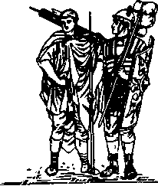

VIII. РИМ В НАЧАЛЕ БОЛЬШИХ ЗАВОЕВАНИЙ.
270 – 130 гг. до Р. X.

Карфаген. К 270 году вся Италия, кроме долины реки По, подчинялась римлянам. В союз с ними вошли также торговые и мореходные жители городов южной Италии, Капуи, греческого Тарента и др. Владения Рима подошли близко к великой западной морской державе, Карфагену. Между ними лежала Сицилия, которая протянулась, точно мост, от северного угла Африки к южной Италии. Карфаген старался завладеть Сицилией для того, чтобы держать в своих руках торговлю в западной части Средиземного моря, и давно уже бился из-за этого острова с греками. Римляне прежде обращали мало внимания на море: торговать к ним приезжали чужие купцы, среди которых были карфагеняне. Теперь римские владения везде примыкали к морю; нельзя было отдать Карфагену Сицилию, потому что тогда Карфаген мог бы держать в осаде все берега Италии.
Новый соперник Рима, Карфаген, был богат и силен. Огромный город лежал на краю хлебородной долины реки Баграда, у глубокого закрытого морского залива (Тунисского). Владения его протянулись вдоль берега от нынешней Барки до Гибралтара. Всем заправляли финикийские купцы и промышленники, державшие в своих руках морскую торговлю. На землях, принадлежавших им, работали туземные африканские крестьяне, которые ставили и солдат. Соседние кочевники (нумидийцы в нынешнем Алжире) должны были платить дань и выставлять конную подмогу. Карфагеняне могли, кроме того, нанять большие военные силы из африканцев, испанцев или греков. Они имели то, чего не было у римлян: большие денежные средства.
В одном карфагеняне были слабее римлян: господствующий народ, финикияне, был малочислен сравнительно с остальным населением. Они напоминают положение англичан в нынешней Индии*. В войске карфагеняне служили только офицерами; они командовали над иноплеменными солдатами. Купеческие компании, которые правили городом, неохотно пускались в войны: они готовы были предоставить далекие военные предприятия смелым командирам на собственный их риск.
* До 1947 г. Индия была колонией Англии.

Первая война с Карфагеном до и после 250 г. Римлянам предстоял очень важный шаг: идти или не идти за море? До тех пор все войны велись на сухом пути недалеко от дома, и римские крестьяне в народном собрании долго не соглашались на заморскую войну. Легионы было не трудно переправить через узкий пролив в Сицилию; они везде били карфагенских наемников в открытом поле и при осаде городов. Но карфагеняне могли высадиться в любом месте острова с моря и отрезать римскому войску подвоз припасов.
Пришлось Риму поневоле строить военные корабли. На морскую службу забирали особенно греков-союзников из южной Италии. Римляне старались, однако, и морскую войну обратить в сухопутную: они сцеплялись с вражескими судами борт о борт и бились на палубах.
И Рим, и Карфаген несли огромные жертвы людьми и деньгами: в большом морском сражении близ Сицилии с обеих сторон было около 700 кораблей. Корабли были очень крупны, и гребцы сидели пятью этажами, один ряд над другим. На корабле люди помещены были так тесно, что с крушением его обыкновенно тонул весь его экипаж. Три больших флота римлян погибли от бурь.
Наконец римляне решились на совершенно для них новое дело: переправить войско в Африку и пойти к Карфагену. Скоро оказалось, что их порядки совсем не подходят для такого дальнего предприятия. Ратники, привыкшие к недолгим походам в Италии, не хотели оставаться в Африке; половину войска пришлось отпустить по домам. Сам начальник, консул Регул, жаловался в письме сенату, что небольшое его имение в Италии осталось без призора и в полном разорении: приказчик умер, а батрак ушел и забрал инструменты. Римлян осталось в Африке слишком мало; они были разбиты греческими наемниками Карфагена, и консул попал в плен.
Двадцать три года (264–241) с переменным счастием тянулась эта тяжелая война. Солдаты, которые сражались в конце войны, в ее начале еще не родились. Наконец Карфаген отдал Риму Сицилию: купцы не хотели больше воевать, так как война расстраивала всю торговлю. В Риме многие были также недовольны этой заморской войной: она разоряла крестьян и их вождь в народном собрании, трибун Фламиний, громко нападал на членов сената, которые взяли себе большую выгоду от нового морского дела и завели на свой счет торговые корабли для поставки товаров в Италию.
Фламиний требовал, чтобы по-старому вели войну на суше и добывали хорошие наделы для малоимущих крестьян. Когда народ выбрал его консулом, он разбил галлов в долине реки По, захватил их землю для раздачи крестьянам и провел первую военную дорогу на север. Фламиний был "новый человек": этим именем старинные семьи, привыкшие занимать должности и сидеть в сенате, называли людей, которые не принадлежали к ним и пробивались собственными силами. На Фламиния подняли сильные обвинения в сенате, но народ горячо вступился за своего вождя и не дал его в обиду.
В это время в Карфагене выдвинулись предприимчивые вожди из фамилии Барка (молния). Они действовали на свой страх в Испании и завоевали более половины полуострова. Испания стала как будто их княжеством.
Вторая война, с 220 г. Из Испании Ганнибал Барка задумал большой поход на Рим. Войска его состояли из обученных варваров, африканцев и испанцев. Более опасного противника у римлян не было ни раньше, ни позже. Ганнибал был бесконечно изобретателен, отлично умел управляться со своими полудикими людьми, быстро изучал неприятеля и превосходно пользовался его слабостями. О хитрости его рассказывали чудеса, будто он переодетый, с фальшивой бородой проникал в чужой лагерь. Его лазутчики были везде и чуть не в самом Риме.
Ганнибал повел войско далеким кружным путем вдоль Средиземного моря, через Испанию, Пиренеи, южную Францию, Альпы – в северную Италию. Переходы через горы были очень трудны и стоили огромных потерь; все боевые слоны погибли в Альпах. Но появление Ганнибала на севере было страшной опасностью для Рима. В долине реки По на его сторону стали галлы, только что покоренные Фламинием; римские крестьяне, поселенцы этого края, были выгнаны. Ганнибал разбил одну за другой две римские армии.
В Риме заволновался народ: говорили, что родовитые люди, которые сидят в сенате, своею медленностью губят дело; надо все покончить одним решительным ударом. Народ выбрал консулом своего любимца Фламиния. С горячею уверенностью в победе отправился Фламиний навстречу Ганнибалу и занял крепкую позицию на высотах Апеннин. Но Ганнибал обошел его; несколько дней двигался он ужасными болотами; солдаты его шли в воде и могли отдыхать только на трупах павших лошадей; внезапно Фламиний увидал Ганнибала позади себя на дороге к Риму. Консул бросился назад: утром, когда его армия растянутой линией спешила вдоль Тразименского озера, с покрытых туманом высот ринулись солдаты Ганнибала и перебили почти всех римлян; Фламиния зарезал один галл.

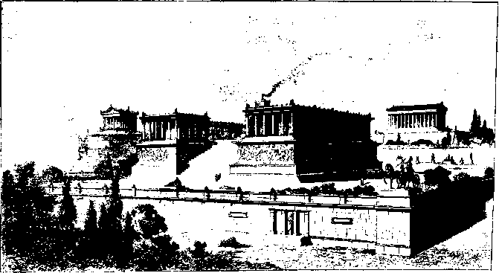
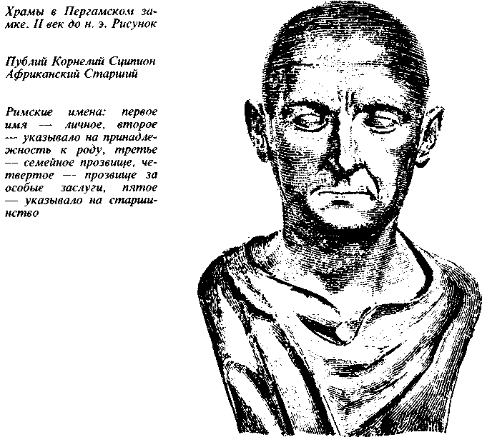
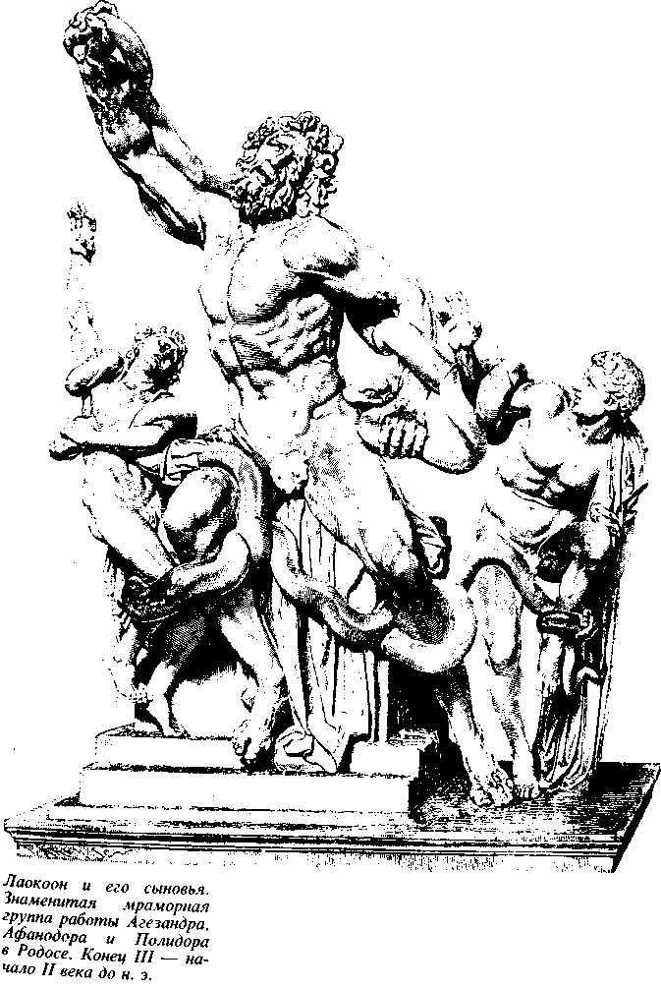

Дорога к Риму была открыта. Сенат видел теперь все спасение в осторожности. Назначили диктатором человека старинной фамилии, Фабия. Он старался избегать открытых сражений, в которых Ганнибал был непобедим, и затруднять врагу добывание припасов. Опять народ зашумел против медленности Фабия. Опять сделали уступку, сместили диктатора; одним из консулов был выбран народный вождь Варрон, сын мясника. Консулы дали Ганнибалу битву при Каннах; она кончилась отчаянным поражением римлян. Рим, казалось, должен был погибнуть. На сторону Ганнибала перешли римские союзники южной Италии и второй город Италии, Капуа*. Сицилия отпала.
* Капуя.

Однако положение скоро изменилось. Все успехи Ганнибала были одержаны без всякой помощи со стороны самого Карфагена. Ганнибал не мог собственными силами довести дело до конца. Его войско очень уменьшилось, и о нападении на Рим нельзя было и думать. Римляне ободрились. По всей Италии держались выстроенные ими раньше крепости. Страна могла выставить еще много ратников-крестьян, и они постояли за себя. Но народные вожди потеряли силу. После двух больших неудач, понесенных по их вине, сенат опять взял дела в свои руки.
Главные силы римлян двинулись за пределы Италии. Молодой Сципион отбил у карфагенян важную Испанию, с ее рудниками и большим запасом сильных людей для войска. Оттуда он переправился в Африку и привлек на свою сторону союзных с Карфагеном нумидийцев. Из своих новых африканских союзников он составил отличную конницу, которой не хватало у римлян. Сципион, не похожий на старинных римлян, мягкий в обращении, образованный в греческой науке, умел располагать к себе людей. Он умел также управиться в новой стране с незнакомыми племенами. Теперь снова Карфаген оказался в отчаянном положении. Патриоты думали спасти город, вызвав Ганнибала из Италии. Но ему дали большею частью новые, неиспытанные войска. Сципион разбил его при Заме, недалеко от Карфагена.
Рим поставил противнику тяжелые условия: выдать на сожжение весь военный флот, отдать все владения, кроме небольшой области около города, платить 50 лет огромную дань и не сноситься с другими государствами без ведома и согласия Рима.
Могущество Римской республики после 200 г. Сила Карфагена была совершенно уничтожена. Он стал в полную зависимость от Рима, и к Риму перешли его богатства и владения, находившиеся в Испании, Сицилии, Сардинии и Корсике.
Эти успехи были достигнуты двумя тяжелыми пуническими войнами (так называли римляне войны с Карфагеном; по-латыни финикийский – пунический). Рим стал после их окончания самым сильным государством в тогдашнем свете. Греческие цари на востоке, македонский и сирийский, пытались еще сопротивляться Риму. Легионы перешли опять за море, уже на восток, и одолели македонскую фалангу. Оба царя заплатили большую дань. Сирия и Египет должны были заключить с римлянами союзы и обязались повиноваться великой республике.
Восставшие против сирийского царя иудеи (стр. 141) прислали в Рим драгоценный золотой щит и просили покровительства: сенат отправил письма ко всем правителям известного тогда мира, требуя охраны для иудеев.
До войны с Карфагеном Италия была крестьянской страной: старые римские помещики мало отличались по понятиям и образу жизни от мужиков; торговля была большею частью в руках иностранцев; в казне римской было немного денег, с населения не собирали податей. После этих завоеваний во всем обиходе Рима и Италии началась великая перемена.
Теперь в Рим стала сходиться отовсюду огромная добыча драгоценностями, золотой и серебряной монетой. У римского народа появились заморские владения: Сицилия, Сардиния, Корсика, Испания. Области эти платили дань нередко доставкой товара, например плодородная Сицилия присылала хлеб. Лишь немногие города вне Италии, сдавшиеся римлянам, сохраняли самостоятельность. Большею частью страну, куда вступили римские войска, Рим объявил провинцией, т. е. областью под военной командой. Для управления провинцией посылали одного из бывших римских консулов военным начальником, проконсулом. Он распоряжался полновластно. Туземные жители должны были содержать его двор и свиту. Он мог теснить их большими поборами. Тягаться с ним было очень трудно: пока он управлял провинцией, в Рим не принимали на него жалоб.
Римские откупщики. В отличие от римских граждан и союзников жители провинции были данниками, платили подать. В нынешних европейских государствах подати собирают, считают и проверяют чиновники, назначенные правительством; для этого приходится держать много служащих и платить им жалованье. Римские правители не хотели входить в разные заботы и траты для сбора податей. Они делали то, что делает помещик, который не хочет сам хозяйничать: сдавали имения в аренду.
Вызывалось несколько человек крупных промышленников, которые соединяли свои капиталы и составляли компанию. Они откупали у казны провинцию: вносили вперед аренду и получали право взыскать с провинции подати, с выгодой для себя. Они как будто покупали всю область оптом и потом возвращали себе затрату с лихвой в розницу, собирая деньги с городов и поселков.
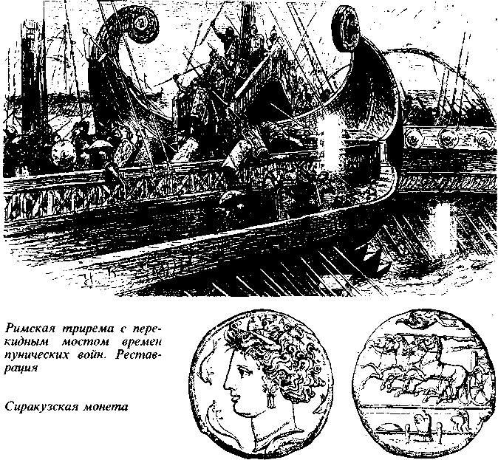

Рельефная облицовка платформы, на которой выстроены пергамские храмы. Афина за волосы влечет за собой поверженного гиганта. Из глубины появляется богиня Гея и молит Афину пощадить ее сыновей-гигантов. Навстречу Афине летит Нике – богиня Победы

Триумф Эмилия Павла. За колесницей триумфатора идут победоносные войска. Впереди идет побежденный македонский царь
– последний потомок Александра Македонского – с сыновьями

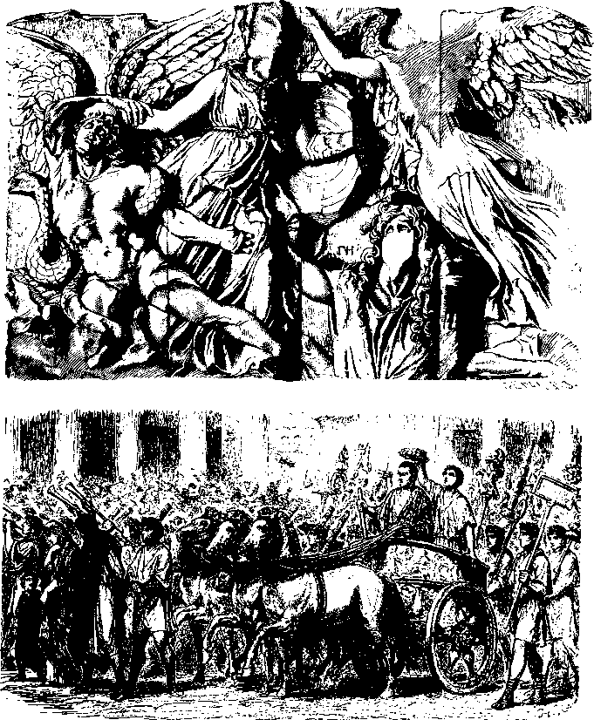

Эти капиталисты, откупщики, как их называли в Риме, нанимали уже от себя множество сборщиков, счетчиков, писцов, заводили канцелярии и склады; из Рима, где сидели директора компании, посылалось в разные места провинции и обратно множество деловых писем: для этого была устроена правильная почта, которая тоже была в руках этих капиталистов. Служащие у них были большею частью рабы или вольноотпущенные. Откупщики брали также в аренду у казны рудники, леса, пастбища, соляные варницы, сбор пошлины в гаванях, подвоз хлеба в столицу.
Зажиточные люди в Риме старались, при помощи капиталистов, также получить выгоду с провинций: как у нас кладут деньги в банк, так в Риме их отдавали на сбережение или в промысел откупщикам; сберегатель получал на свой взнос процент. Перед началом какого-нибудь предприятия, например разработки большого рудника, множество людей давали свои деньги вперед на устройство и обзаведение дела; за свой взнос они получали в предприятии долю, пай или несколько паев; в случае удачи всем пайщикам выплачивалась выгода, соответственно взносу каждого. Дело могло, разрастись, давать все большие барыши, тогда паи получали более дорогую цену, их можно было перепродавать с выгодой другим лицам. В Риме граждане стали рассуждать и горячиться по поводу разных доходных заморских дел; на форуме, большой базарной площади, образовалась биржа: за столами сидели банкиры, которые покупали и продавали паи, обменивали монеты, сходившиеся из разных стран, давали ссуды.
У промышленников было чрезвычайно много доверителей и должников между гражданами; в сенате и в народных собраниях капиталисты могли легко склонить голоса в свою пользу, если им хотелось захватить новую доходную область. Своих торговых противников римские купцы и банкиры безжалостно уничтожали. В угоду им через 50 лет после войны с Ганнибалом сенат решил покончить с Карфагеном.
Начало римской империи после 150 г. Карфагеняне несколько раз откупались от беды, исполняя все требования Рима; они выдали даже все свое вооружение. Но когда в Африке высадилось римское войско и карфагенянам было приказано, чтобы они сами разрушили свой город и переселились за две мили от моря, т. е. отказались вовсе от морской торговли, в городе все обезумели от негодования. Доведенный до отчаяния, Карфаген быстро вооружился. Римляне нашли перед собою высокие тройные стены с четырехэтажными башнями, настолько просторные, что в них помещались конюшни для целой кавалерии, для массы слонов и казармы для большого войска. Три года простояли римляне, осаждая город, и нужно было все искусство лучшего военного вождя, Сципиона (Младшего), чтобы взять Карфаген. Он был разрушен до основания (146 г.), и его область римляне обратили в провинцию Африку.
В том же году прибавились еще две провинции на востоке. Так же как Карфаген, был уничтожен богатый торговый Коринф. Римляне обратили в провинции Грецию и Македонию. Еще через 12 лет римляне ступили на почву Азии. По завещанию умершего греческого царя, правившего в Пергаме (около древней Трои), к Риму перешла без войны западная половина Малой Азии с богатыми приморскими греческими городами. Она стала называться провинцией Азией.
К 130 году во власти римлян находились все выдавшиеся в Средиземное море полуострова Европы, Азии и Африки. Кроме Италии, все эти земли были провинциями, или, иначе говоря, входили в империю Рима, т. е. находились под военным управлением.
Вместе с легионами везде появлялись также римские денежные люди. Они ссужали данников Рима, а также соседние города и владетельных князей. Ссуды давались за крайне высокие проценты, и римские ростовщики беспощадно взыскивали долги с жителей провинций и даже с союзников Рима. Один город на острове Кипр задолжал важному римскому капиталисту огромную сумму за 48% в год; но средств не было, и городской совет отказался платить; тогда ходатай капиталиста выпросил у римского наместника соседней области отряд и запер весь городской совет в здании думы: несколько советников во время осады умерли с голоду.
Страшно стало римское имя по всему побережью Средиземного моря: римляне гордились тем, что в чужой земле достаточно назваться римским гражданином, чтобы заставить себя уважать и бояться: Рим не даст волоска тронуть у кого-либо из своих; всюду могут появиться его страшные легионы.
Нобили. Те семьи, которые правили делами в Риме, стали несравненно богаче и сильнее, чем были раньше.
Во время больших войн их служба и положение совершенно изменились. В прежних войнах, которые велись в Италии, от вождей главным образом требовалось упорство и добросовестность; на войне применялись стародавние и однообразные приемы и порядки, так как противники мало чем отличались от римлян. Не то стало теперь, когда начались морские войны, когда легионы посылались в Испанию, Африку, Грецию, Азию, против народов разного обычая и разного характера боя. Начальник должен был выказать много ловкости, умения обойтись с чужими людьми; ему приходилось быстро изучать новые местности, придумывать или перенимать новые военные способы. Бравый, но ненаходчивый человек вроде Регула пропадал в таком положении. Гибкие талантливые вожди, как Сципионы, напротив, достигали огромных успехов.
Таких людей римляне подолгу оставляли у команды, гораздо дольше старинного годового срока; им поручали после войны устроить захваченную провинцию и управлять ею первое время. Эти наместники чувствовали себя точно царями над покоренными жителями: они издавали приказы, через их руки проходили огромные суммы добычи и дани. Войско выражало им свою преданность: иногда солдаты громко объявляли своего вождя императором: это был почетный титул победителя,
При возвращении в Рим ему устраивали торжество, триумф. Император в сопровождении своих солдат, которые пели победные песни, ехал через весь город в раскрашенной повозке, имевшей вид круглой башни, в ярко-красном плаще с золотой каймой, с лавровым венком на голове и браслетами на руках. Над ним раб держал золотую корону с драгоценными камнями и повторял: "Гляди назад", т. е. не возгордись. Впереди несли его добычу, золото и серебро, диковинные вещи, невиданные растения, вели животных, пленников в оковах и между ними иногда побежденных царей; несли большие картины, изображавшие все его победы, крепости, которые он взял, горы, реки, моря, города, которые он захватил. Победитель Македонии, Эмилий Павл*, вез в течение трех дней свою добычу: первый день на 250 огромных телегах прошли взятые у греков статуи и картины, на другой – появился целый арсенал оружия, несколько тысяч человек тащили на плечах сосуды с серебряной монетой, на третий – несли золото в деньгах, золотую посуду побежденного царя и т. д. По всем улицам стоял народ в праздничных белых плащах. Шествие направлялось к Капитолию, старинной крепости, в храм Юпитера, где богу возносили молитвы и отдавали лучшие вещи.
* Эмилий Павел Македонский в 168 г. до н. э. победил при Пидне македонского царя Персея.

Бывший вождь сохранял в Риме видное положение: нередко к нему обращались и во второй раз; или же, как Сципион после победы над Ганнибалом, он легко мог провести на должности своих родственников и близких друзей. Эмилий Павл был близок к Сципиону Старшему; сын Эмилия после смерти отца был принят в семью Сципионов и получил ее имя (это – Сципион Младший, который окончательно взял Карфаген). Семьи заслуженных людей в Риме стали называться нобилями (т. е. видными, знатными).
Нобили выделялись в Риме особым правом: в доме нобиля хранились восковые маски, снятые с лиц всех предков, которые занимали должности: маски были помещены в главном зале, в шкапчиках вдоль стены, а между ними были нарисованы на стене линии, соединявшие их в большое родословное древо; над каждым изображением была надпись, которая рассказывала о подвигах и отличиях умершего; если в роде нобиля были императоры, то в честь их в доме ставились статуи. В праздничные дни шкапчики раскрывались, и маски увенчивались лавром.
Когда умирал нобиль, на похоронах народу показывали весь блеск рода; впереди гроба ехали на колесницах люди в масках предков умершего и в старинных консульских и триумфальных костюмах. На форуме эта процессия останавливалась; умершего приподнимали на носилках; актеры, изображавшие предков, садились в кресла, и один из родственников произносил хвалебную речь покойному и всем словно воскресшим кругом него членам знаменитого рода.
Нобили заполняли сенат. В сенат собиралось от 300 до 600 человек. Консул объявлял дело, которое надо было обсудить, и приглашал сенаторов по порядку сказать свое мнение. Один за другим вставали они, и кто мог подробно объяснял свой взгляд, но говорили лишь те, кому уже пришлось занимать должности или, как римляне выражались, иметь кресло (консулы, судьи и др. садились перед народом на кресло, обитое слоновою костью). Остальные молча присоединялись к говорившим. Чтобы узнать, к чему клонит большинство, консул предлагал расступиться: направо садились тогда сенаторы, которые держались одного мнения, налево – те, кто стоял за мнение противоположное.
Нобили устанавливали между собою очередь для управления провинциями. Из провинций они привозили громадные богатства. Но для того чтобы стать наместником, надо было сначала пройти должность консула или судьи (претора) в Риме, а на эти должности выбирал народ. Нобиль старался всеми средствами получить расположение народа: устраивал большие общие обеды на улицах в разных частях города, забавлял народ зрелищами в театре и цирке, нередко прямо раздавал деньги сотням и тысячам людей через особых кассиров; однажды четыре нобиля, которые соперничали из-за консульства, уплатили каждый по 1 миллиону рублей на наши деньги. Таким способом нобиль как бы покупал себе в будущем доходную провинцию, а в ожидании богатства иногда совершенно разорялся. В дни выборов те, кто желал получить должности, выходили в белых плащах, и народ быстро различал своих угодников и любимцев.
Нобиль считал для себя недостойным заниматься лично торговлей, мореходством, но он отдавал обыкновенно капитал своим рабам или вольноотпущенным; те заводили какое-нибудь дело, лавку, ссуду, доставку товаров морем; выгода доставалась господину.
Множество людей искали у нобилей занятий, поддержки или подачки: они назывались клиентами (послушными, зависимыми людьми). Куча челядинцев наполняла большой дом нобиля: он держал множество ненужных рабов ради важности, блеска: один открывал двери, другой кричал, какое подают кушанье за обедом, третий был шутом и т. д. Их бывало в доме несколько сот человек. В передней у нобиля и у дверей снаружи дожидались клиенты и искатели подачек: когда он выходил, его поздравляли, выпрашивали у него поручения. Он часто не знал всей своей свиты: особый раб называл ему имена пришедших. Иногда им раздавали монетки, старые плащи, кормили их за господским столом и т. д.
Большие имения. Нобиль считал своею гордостью приобрести побольше земли: часто он скупал имения разорившихся крестьян или мелких помещиков. Составлялось огромное имение в несколько тысяч десятин.
Часто в таком имении не было хозяйства: владелец строил себе великолепную дачу, запускал большой простор под парк для охоты или, вместо того чтобы обрабатывать землю, оставлял огромные пространства под пастбища; по большим пустырям, где прежде были населенные деревни, особенно на юге Италии, стали бродить обширные стада, а за ними смотрели полудикие рабы-пастухи, которых вооружали на случай нападения зверей; пастухи эти нередко обращались в разбойников и бросались на проезжих. Много земли пропадало так даром.
Рабы. Но иной нобиль заводил у себя обширное хозяйство в имении: сажал виноград и оливку, держал птичник и т. д. Свободных людей он старался не брать к себе на работу, потому что им надо было платить: он искал себе самых дешевых работников, рабов, которых приходилось только кормить и держать под крышей.
Рабов можно было теперь покупать в огромном количестве: каждая война кончалась продажей множества пленных; кроме того, на Средиземном море завелся особый промысел: морские разбойники похищали людей по приморским деревням. Всех этих пленных, присужденных к каторге или похищенных людей привозили толпами на рынки: на острове Делосе, где был один из таких рынков, в один день высаживали на берегу, запродавали, к вечеру сажали на другие корабли для отсылки до 10 000 рабов.
Римляне, народ суровый, жестче относились к рабам, чем греки. Один практичный римский хозяин говорил, что надо купить раба очень молодым, чтобы было подешевле, и самому его обучить; когда он начнет стареть, надо от него отделаться, продать его, пока он не стал обузой. Был и другой совет: заставить раба работать до такой степени, чтобы он ни о чем не думал, кроме еды и сна. Раб ведь и не человек: он хозяйское орудие. Есть орудие безгласное, например плуг; есть орудие полугласное – скот; есть орудие гласное, это – раб.
Рабам в большом имении (вилле) обыкновенно не позволяли обзаводиться семьями; они жили в казарме. Провинившихся заковывали в цепи и запирали в тюрьму, где до узких окошек в стене нельзя было с полу достать рукой. Рабов выводили на работу отрядами, нередко в цепях; впереди шел десятник с бичом или заостренной палкой, чтобы подгонять нерадивых. Они складывали вместе верхнюю одежду, которую берег особый надсмотрщик. Владельцы оправдывали свою жестокость тем, что рабов кругом у них огромная масса и что рабы – чужие, иноверные, иноязычные люди; живешь как будто среди врагов и иначе, как неумолимою строгостью, нельзя их держать в страхе. Случаи убийства господ рабами были нередки. Поэтому нобили в сенате издали особый закон для устрашения рабов: в случае, если господин будет найден в своем доме или в путешествии убитым, то пытке и казни должны быть подвергнуты все рабы, которые жили в доме или были в пути с убитым, хотя бы их оказалось несколько десятков или сот человек.
Число рабов в большом имении могло доходить до нескольких тысяч. Хозяин старался отрезать своих рабов от остального мира: он не пускал чужих на свой двор; рабы должны были сами сделать себе одежду, посуду (большую мастерскую рабов в имении называли фабрикой). У входа во дворе сидел привратник и строго наблюдал за входящими и выходящими; а над воротами в большом доме было устроено окно, в которое глядел управляющий, наблюдая за привратником.
Восстания рабов. Понятно, что, где рабов скоплялось много, они были готовы к восстанию. Между ними были сильные люди, например пастухи в южной Италии или гладиаторы, т. е. рабы, обученные военным приемам для игр в римских театрах.
Однажды вся Сицилия, где были особенно крупные поместья, была захвачена восставшими рабами: это были все чужие люди, уроженцы востока. Началось возмущение заговором среди дворни одного крупного землевладельца, известного истязателя рабов. Толпа рабов бросилась в соседний город, где был хозяин, и убила его среди театра. На всем острове перебили господ; к рабам присоединились обнищавшие свободные люди. Один сирийский невольник, Эвн, которого хозяин показывал как фокусника и шута, а товарищи чтили как предсказателя, был выбран рабами в цари. Три года распоряжались они в Сицилии, и целые римские армии с консулами во главе ничего не могли сделать против них. Наконец их одолели, и расправа была самая бесчеловечная: 20 000 рабов было распято на крестах.
Город Рим. После больших завоеваний совершенно изменился вид самого Рима. Прежде город состоял из низких, беспорядочно разбросанных домов, которые прерывались большими пустырями. Только в базарные дни да когда грозила опасность от врага наполнялся он пришлым народом из деревень, а то в нем было мало своего населения и мало движения.
Совсем иное дело, когда Рим стал столицей всех земель около Средиземного моря. В город являлось множество иностранцев: послы других держав со своими свитами, торговцы, художники, риторы. Откупщики устраивались со своими канцеляриями и посыльными. Около нобилей скоплялось большое количество клиентов. На всех этих разнообразных приезжих, служащих, дворовых людей надо было готовить и подвозить съестные припасы, одежду, посуду, мебель, предметы роскоши; множество ремесленников, лавочников, извозчиков и носильщиков стали получать заработок в Риме.
Вместо прежнего населения в несколько десятков тысяч количество народа в Риме доросло до миллиона. Пустыри застроились, стройка далеко зашла за черту старых стен. Теперь пришлось строить ввысь многоэтажные дома. Правда, для площадей, для красивых построек, храмов, цирков, театров, сенатских зал отводили широкий простор; много места занимали дворцы нобилей с обширными садами около них. Но от этого становилось еще теснее в кварталах, где жила беднота. Тут поднимались шести-семиэтажные громады, казармы на вид, разделенные внизу на лавочки и мастерские, наверху – на множество мелких квартир и углов для бедного люда. Бедняку приходилось взбираться часто на 200 ступенек вверх, а то, напротив, он спускался на 10–20 ступенек вниз от земли в подвальное помещение.
Грязно, нездорово и опасно было жить в этих "крепостях" (вместо этого нашего выражения в Риме называли подобные дома "островами", потому что они занимали целый квартал, как бы остров между проездами): между ними ползли узкие, кривые улички, куда не проникал солнечный луч. Верхние этажи домов наскоро строились из дерева: в случае пожара из множества скученных домов получался настоящий костер. Пожары в Риме бывали часто: тогда выгорали целые части города и много бывало человеческих жертв.
Народ в Риме. Население Рима стало очень пестро. Помимо того, что в столицу являлось много приезжих, состав самих граждан очень изменился. Победители привозили толпы пленных рабов. Во множестве их потом отпускали на волю. Вольноотпущенный, живя в Риме, мог стать римским гражданином. Вследствие этого в Риме все под тем же старым названием римлян скоплялась разноплеменная толпа: испанцы, африканцы, галлы, греки, сирийцы и т. п. Другие лица виднелись теперь в народном собрании; другие нравы проникли сюда: вместо серьезных тяжеловатых плебеев-крестьян стали шуметь бойкие городские жители; вошли в обычай споры, перерывы, возбуждающие речи. Когда однажды знаменитого победителя Карфагена, Сципиона Младшего, стали прерывать в народном собрании, он гневно крикнул: "Молчите вы, рабы, которых я вчера привел в оковах в Рим!"
Чужие обычаи и вера. Вместе с иностранцами проникла в Рим и чужая вера. Переселенцы приносили своих богов, за ними двигались проповедники и жрецы. Уже раньше стали появляться греческие боги; римляне по большей части соединили их в уме со своими богами, как, напр., Зевса с Юпитером. Между римлянами и греками были издавна сношения: оттого латинская азбука взята с греческой. Греческие архитекторы строили теперь по греческим образцам храмы римских богов, греческие художники ставили их изображения.
Но были принесены и совсем чужие боги. Египетские жрецы в белых льняных одеждах с трещотками в руках голосили и плакали по умершему своему богу Озирису. Почитатели малоазиатской богини Кибелы, великой матери богов, поднимали оглушающий шум бубен, стук оружия, дикие крики и бешеный танец, стараясь привести себя в состояние восторга. Позднее других стали переселяться евреи, которые заняли потом большой особый квартал в Риме; они поражали всех отсутствием изображений и пышности в своих залах, синагогах, где они собирались для чтения Писания и для беседы.
Римские правители очень подозрительно относились к этим чужим верованиям и обычаям. Они считали все это "суеверием". Сторонники старины думали, что, если испортился нрав народа, так именно от чужих обычаев, что оттого народ стал жаден, нечестен, бросил свои прежние занятия и стал уходить из деревень в города. Ревнители старины не знали только, за что взяться, чтобы искоренить чужой дух: они то запрещали иностранные наряды, то ограничивали количество серебряной посуды в домах, то выгоняли иноземных проповедников и учителей. Все эти меры оставались бесполезны.
Греческое образование. Между нобилями особенно сильно распространялись чужие обычаи. Оба Сципиона и Эмилий Павл были большие почитатели Греции. В высшем обществе модным разговорным языком стал греческий. Нобили приставляли к своим детям греческих рабов-учителей. Они любили развлекаться слушанием греческих стихов или греческих речей. Они учились искусству речи у приезжих знаменитых греческих риторов; на суд и в народном собрании стали появляться особые мастера художественной речи, ораторы.
У римлян раньше вовсе не было литературы. В то время как у греков особые художники-певцы исполняли целые поэмы о подвигах богов и героев, у римлян за столом заставляли мальчика протянуть какую-нибудь незатейливую песнь о старинном вожде. Теперь, когда в Рим стали стекаться иностранцы, многие греки задумали познакомить римлян со своей поэзией; греческие поэмы были переведены на латинский язык, писались подражания Гомеру, в Риме начали ставить театральные пьесы наподобие греческих. Однако эти занятия были чем-то чужим для римлян: литераторы, писавшие на латинском языке, были по большей части не римляне родом и не из свободных граждан, а иностранцы и вольноотпущенные. В Риме гораздо менее людей, чем в Греции, читали поэзию и любили театр.
Еще менее римляне интересовались наукой: они были великие техники, инженеры и воины, великие мастера в деле управления; но их мало занимали вопросы о строении вселенной или о душе человеческой, в которые так углублялись греки.

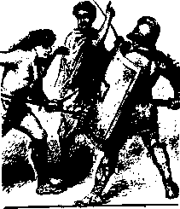

IX. КОНЕЦ РЕСПУБЛИКИ В РИМЕ.
130 – 30 гг. до Р. X.

Разорение Италии. В то время как богател Рим и росло его население, Италия разорялась. Страшно опустошили страну варвары Ганнибала за те 15 лет, которые они в ней пробыли. Многие области так и не поправились потом. Римляне увеличили разорение еще тем, что отобрали земли у союзников, бывших на стороне Ганнибала. Земли эти считались с тех пор казенными. Их называли общественное поле. По большей части их разобрали нобили за небольшую плату казне.
Везде, где прошло разорение или где земли были отобраны, не стало больше крестьян. Мужик, потерявший двор и землю, уходил в Рим или другой город на заработок, поступал во флот, уезжал в другую страну. Он становился во всяком случае пролетарием, т. е. человеком, у которого завтрашний день не обеспечен.
Да и тем крестьянам, которые остались на земле, стало тяжело. Они не могли больше сбывать свой хлеб в Рим и крупные города у моря, хотя именно теперь там нужно было гораздо больше хлеба, чем раньше. Дело в том, что римляне захватили сами в свои руки морские пути и богатые заморские области и везли к себе даровой хлеб: Сицилия, Африка, а позднее еще и Египет должны были хлебом платить дань своему властелину. Только провоз этого хлеба стоил денег; поэтому чужой дальний хлеб выходил гораздо дешевле домашнего итальянского. Крестьянину итальянскому некуда было деваться с урожаем своих полей, а между тем он должен был достать денег для разных надобностей. Вследствие этого многие крестьяне продавали свои участки, и в деревнях народу становилось меньше.
Популяры. Об этом разорении итальянских крестьян очень стоило подумать. Ведь из числа крестьян Рим получал большую и лучшую часть солдат, более слабые городские обыватели гораздо менее годились в тяжелую военную службу. В среде нобилей появились люди, которые считали разорение крестьян большой бедой для Рима. Их звали популярами, сторонниками народа.
Один из популяров, Тиберий Гракх, внук Сципиона Старшего, видевший много нужды крестьянской, говорил в народном собрании: "Звери и птицы имеют логовища, а людям, покорившим весь свет, некуда голову преклонить!"
Популяры искали должности трибунов, потому что, по старой памяти, трибун считался народным защитником и имел большую силу в народном собрании. Популяры думали, что можно помочь горю, если раздать бедным семьям пустые и даром пропадающие земли; сколько будет роздано участков, столько будет опять крестьян.
Когда Тиберия Гракха выбрали трибуном, он предложил взять для такой раздачи землю общественного поля. Так как этой землей уже владели нобили, Гракх решил их ограничить: никто не должен был держать больше 250 десятин из общественного поля и гонять больше 1000 голов скота на общий выгон. Излишек земли свыше этого размера нобили должны были выдать назад; эту землю Гракх предложил разделить на мелкие крестьянские участки по 2 десятины и раздавать бедным.
Большинство нобилей в сенате было сильно раздражено за то, что перемену производят на их счет. Они образовали против популяров партию оптиматов (т. е. "лучших", первых людей). Когда дошел годовой срок должности Тиберия Гракха и он стоял в шумной народной толпе, дожидаясь нового выбора, из залы сената быстро вышли оптиматы, подхватившие что пришлось, ножки стульев и палки; толпа расступилась перед знатными людьми, и они легко перебили безоружного Гракха и небольшую кучку его друзей (133 г.).
Кай Гракх. Десять лет спустя прибыл из провинции и стал также трибуном его младший брат Кай*. Он умел увлекательно говорить; горячо и сильно вел он всякое дело. Он считал, что многое надо изменить в римских порядках, и видел, что придется объявить непримиримую войну оптиматам. Кай Гракх предложил раздавать бедным участки земли не только в Италии, но и в провинциях. Он хотел помочь раздачей земли и союзникам, а для этого принять их в число римских граждан.
* Гай.

Так как в сенате большинство было против этих перемен, Кай Гракх мог рассчитывать только на народное собрание. В этом собрании теперь мало было крестьян. Главные веские голоса принадлежали промышленникам и откупщикам, а большинство составляла городская толпа. Тем и другим Кай Гракх сделал уступки, чтобы привлечь их на свою сторону. Откупщикам он отдал для сбора податей только что полученную римлянами область, провинцию Азию (стр. 165). Городской толпе он устроил раздачу по дешевой цене казенного хлеба. Казна должна была взять на прокорм более сотни тысяч человек в Риме.
Кай Гракх получил огромную силу: по поручению народа он устроил большие работы в Италии, которыми занял много людей; послы от союзников, от провинций и иностранных держав совещались с ним. Как трибун, он мог остановить дела в сенате, положить на все запрет и свою печать, если бы сенат стал ему сопротивляться. Сам он по своей должности защитника народа был "священной особой". Он правил почти неограниченно в Риме два года, пока был трибуном. Но на третий год народ его не выбрал: римским горожанам не нравилось, что он стоит за союзников.
Кай Гракх перестал быть священным лицом. Сенат поручил консулу захватить его. Кай Гракх с несколькими тысячами сторонников окопался на одном из римских холмов. В жестокой схватке он был убит (121 г.).
Оптиматы поспешили разделить между собою навсегда общественное поле в Италии, чтобы уже о нем не поднималось больше речи. Они нашли, что одну меру, введенную Каем Гракхом, хорошо сохранить для того, чтобы иметь на своей стороне городскую толпу, а именно: они согласились раздавать ей дешевый, а потом и даровой хлеб. Более 300.000 человек в Риме стали получать из казенных амбаров зерно, подвозившееся морем. Ежемесячно по особым билетам выдавали около двух пудов на каждого человека; получали только мужчины, между ними мальчики с 11 лет.
Через 20 лет после Кая Гракха популяры попытались добиться большого раздела земель для неимущих при помощи солдат.
Новое войско, около 100 г. Солдаты в старину были ополченцы, те же граждане; их отпускали после короткого похода по домам. В долгих заморских войнах легионы обратились в нераспускаемые постоянные войска: солдат совсем отрывали от домашней работы; казна стала им платить жалованье; после больших побед они получали от вождей крупные подарки. Солдатское дело обратилось в особое ремесло: вместо набора молодых парней из всех семей стали вербовать солдат, брать охотников. В войске исчезло разделение по богатству и по виду оружия.
Солдаты вместе с тем совершенно отделились по образу жизни и понятиям от остальных граждан. Они считали себя выше граждан и обижались, когда их звали гражданами. Им не было дела до решений сената и народа в Риме. Военный вождь был их единственным начальством; они были уверены, что их благополучие зависит от его искусства на войне и его щедрости после войны.
В походах и на стоянках вожди требовали от них тяжелой работы; солдаты сами должны были окопать и возвести весь свой лагерь; они строили крепости и корабли, мостили дороги, делали водопроводы. За проступки им грозили самые тяжелые наказания: розги и плети, клейма на теле; в случае бегства целого отряда с поля битвы каждого десятого солдата казнили отрублением головы. Но и солдаты привыкли ставить вождю свои требования: в лагере постоянно собирались сходки солдат и офицеров; начальник выходил к ним, говорил им речи, как в народном собрании, сообщал свои намерения, давал обещания. Если солдаты были недовольны, они свергали своего вождя или переходили к другому. Нужно было большое искусство, чтобы с ними ладить и над ними господствовать; но вождю приходилось также угождать им большой добычей.
В это время на севере и на востоке в течение нескольких лет поднимались одно за другим крупные военные предприятия, которые выдвигали вождей и их солдат.
Началось с движения северных орд кимвров и тевтонов, которые шли из-за Альп. В Италии ходили преувеличенные рассказы об их силе. Они могли бежать рядом со скачущим конем; вождь тевтонов прыгал через 6 лошадей, поставленных рядом. Пронзив человека копьем, варвар мог его и поднять на копье. В сражении они приходили в ярость, вырывали с корнем деревья, отламывали руками куски скал и метали их во врагов, стаскивали в реку целые кучи земли, так, что вода выступала из берегов. Женщины их, крепкие, как мужья, бились вместе с ними. Варвары искали новых мест для поселения в равнинах рек По и Роны, угрожая римским поселениям в той и другой области.
Лучшим генералом в Риме в это время был Марий. Он считался новым человеком, т. е. не принадлежал к нобилям, и пробился на должности при помощи популяров и богатых откупщиков. Мария послали на север и пять лет подряд, против обычая, выбирали консулом. Он долго готовил и снаряжал своих солдат и наконец в упорной борьбе истребил большую часть варваров; остальные были захвачены в плен и проданы в рабство; их купили владельцы больших имений в Италии.
Войско Мария было набрано совсем по-новому; он стал призывать под оружие по большей части безземельных людей, пролетариев. Такие солдаты ничего не теряли, уходя с родины на службу; но когда они возвращались после походов ветеранами, т. е. отслужившими, им грозила участь опять стать нищими. Поэтому они требовали, чтобы вождь обеспечил их землей в самой Италии.
Междоусобные войны. Более всего помог Марию пройти в консулы трибун Аппулей Сатурнин; солдатам Мария он обещал земельные наделы. Когда войско Мария вернулось, Сатурнин предложил раздать неимущим земли, отобранные римлянами в провинциях. Он вызывал несколько раз безземельных крестьян со всей Италии на народные собрания в Рим, приглашал бывших солдат Мария и хотел ими запугать сенат. Нобили обратились за помощью к тому же Марию и поручили ему истребить крестьян, вызванных в Рим и вооруженных Сатурнином. Марий осадил своих бывших друзей и сторонников в Капитолии и перебил их (100 г.)*.
* Сатурнин и его сторонники были перебиты оптиматами.

Но итальянские крестьяне не успокоились. Жители союзных общин со времени Кая Гракха раздражены были тем, что их не принимают в число граждан, между тем как в войнах они несли больше повинностей, чем римляне. В 90 году они отложились от Рима, выбрали своих консулов и свой сенат, устроили новую столицу против Рима, по другую сторону Апеннин, и назвали этот город Италией. В войске восставших союзников преобладали горцы средней и южной Италии, и первое место заняли старинные соперники римлян, самниты.
Рим должен был напрягать все усилия в этой войне. Два года кипела отчаянная борьба по всему полуострову. Множество союзников, большею частью крестьян и мелких землевладельцев, погибло; их земли захватили богатые римские нобили. Остальных союзников пришлось принять в гражданство, и в этом Рим уступил.
Все итальянцы стали теперь римскими гражданами. Но страна сильно опустела. Много было людей раздраженных, обнищавших, дожидавшихся случая отомстить разорителям; с другой стороны, многие обогатились захватом чужого; те и другие привыкли рассчитывать на насилие.
Неограниченная власть военных вождей. Сулла. В трудной войне с союзниками больше всего услуг оказал Риму Корнелий Сулла, человек старинной знатной семьи.
Во время войны с союзниками римляне потеряли почти все владения на востоке. Полуварварский царь Понта (т. е. южного Черноморья) Митридат заметил, как ненавидят греки римских откупщиков и торговцев. Он поддержал восстание в Малой Азии: несколько десятков тысяч римских поселенцев были перерезаны. Митридат выстроил флот и захватил европейскую Грецию.
Главным начальником для ведения войны на востоке сенат назначил Суллу. Старый, почти семидесятилетний Марий был глубоко оскорблен этим назначением: его сторонники добились того, что народное собрание отняло у Суллы начальство и отдало Марию. Когда солдаты Суллы, уже готовые к отплытию на восток, узнали о решении народа, они потребовали, чтобы Сулла вел их на Рим. Сулла сделал вид, что соглашается поневоле. Солдаты и их вождь вступили в Рим господами: решение народа было уничтожено. Марий и его сторонники бежали и были заочно приговорены к смерти. Это было неслыханное дело: солдаты как будто завоевали столицу и дали приказ самому народу римскому.
После этого Сулла отправился на восток и отвоевал у Митридата Грецию и Малую Азию. С греческих городов он собрал огромную дань и из нее раздавал богатые подарки солдатам. В отсутствие Суллы популяры вернулись в Рим, а к Сулле бежали нобили, испуганные народным движением. Когда Сулла после побед возвратился в Италию, наступило в свою очередь торжество оптиматов.
Сулла составил опальные списки*; кто был на них записан, лишался защиты суда и законов; всякий мог убить опального; имущество его продавалось с торгов. Многие попадали в списки по доносу своих недругов. Около Суллы теснились люди, которые быстро наживались, скупая дешево имущество опальных. У самого Суллы не было ни жадности, ни ненависти: он только не мешал грабежу и неистовству других. Он был умный, тонко образованный человек; но его увлекала постоянная удача, и он не хотел тратить усилий на что-нибудь хорошее. Суллу признали диктатором без срока (в 82 г.): он мог по усмотрению устроить все порядки в Риме. Он отдал солдатам имения в Италии, взятые у опальных, и ушел на покой. Грубые и страшные его ветераны во многих местах сами выгнали старых владельцев; заодно с ними многие нобили, набрав рабов и слуг, вторгались к мелким соседям своим, отнимали их имущество и пускали их по миру.
* Эти списки назывались проскрипциями.

Сулла был оптимат и хотел помочь оптиматам против популяров: он стеснил народные собрания и отнял почти всю силу у трибунов, но он достиг успеха при помощи солдат, которых привел с собой в Италию, а солдаты произвели общий великий грабеж. С этого времени все, кто владел землею или капиталом, стали бояться военных вождей. А между тем не прекращались крупные военные предприятия, для исполнения которых необходимо было давать генералам огромные полномочия. Нобили считались равными между собою: сенат, где они все были соединены, стоял выше их всех, в отдельности взятых. Но вождь, сделавшийся начальником крупной армии и наместником больших посторонних владений, уже не желал более подчиняться сенату; он добивался первого, исключительного места в государстве.
После Суллы на положение такого вождя поднялся его прежний помощник, Помпеи*. Он быстро исполнил большое и трудное дело: перехватал страшных морских разбойников в Средиземном море, большею частью бывших рабов, у которых образовалась на море целая держава, был флот, крепости, огромные склады. Помпею дали неограниченную власть на море над всеми островами и берегами, чтобы расстроить силы разбойников. Такие же полномочия дали Помпею год спустя в Азии против вновь поднявшегося Митридата. Помпеи прошел почти до Каспийского моря и до Евфрата, захватил царство Сирийское и Иудею с Иерусалимом. Как царь распоряжался он на востоке.
* Римский полководец Гней Помпеи (106–48 гг. до н. э.) был вызван из Испании для подавления восстания рабов под руководством гладиатора Спартака, охватившего фактически всю Италию. Армия восставших насчитывала около 70 тысяч человек. В 71 г. Спартак был разбит римской армией под руководством трасса и погиб в бою. Последние очаги восстания подавили Красе и Помпеи.

Борьба внутри Рима за богатства империи. Во время восточной войны Помпея в Италии еще раз поднялось сильное народное движение.
Из приобретений Рима за морем сложилась огромная держава, империя. В своих речах перед народом люди, искавшие должностей, постоянно говорили о великих богатствах, которые принадлежат теперь римлянам во всем свете, о "доходных имениях" римского народа. В тяжелые минуты, когда надо было посылать войско на границу, к народу взывали о защите этого достояния. Римские пролетарии, слушавшие эти речи, делали из них свои заключения: то, что принадлежит народу, должно поступить в прямое его распоряжение. Трибун Рулл предлагал соединить добычу, полученную с побежденных, продать казенные угодья и имущества в провинциях и на вырученный капитал приобрести во всех странах, принадлежавших Риму, обширные земли для раздачи неимущим гражданам. Это было повторением плана Гракхов, в еще более широких размерах.
Предложение такой раздачи народу вызвало в Риме большую тревогу. Против него выступили, кроме большей части нобилей, обогащавшихся из добычи, еще откупщики и денежные люди: они должны были в случае продажи казенных имуществ в провинциях потерять все выгоды, которые получали от пользования ими. Расстроить план популяров постарался Цицерон, замечательный оратор в суде и народном собрании. Цицерон был "новый человек", поднявшийся благодаря поддержке откупщиков.
Когда не удалось мирным путем добиться раздачи богатств империи, более решительные народные вожди задумали действовать против своих врагов уже без всякой пощады: перебить видных оптиматов, которые противились переменам, занять главные должности и произвести раздачи народу. Во главе всего дела стоял один из нобилей, Катилина. Он выработал большой план и привлек в свою тайну, или "заговор", множество недовольных лиц всякого звания; в разных частях Италии он стал вербовать вооруженные отряды из среды обедневших крестьян и рабов, убежавших из больших имений. В Риме он рассчитывал на кружки и товарищества, которые собирались перед выборами и в народном собрании отдавали свои голоса тем, кто обещает больше выдач; из этих кружков можно было составить также военные дружины для устрашения сената.

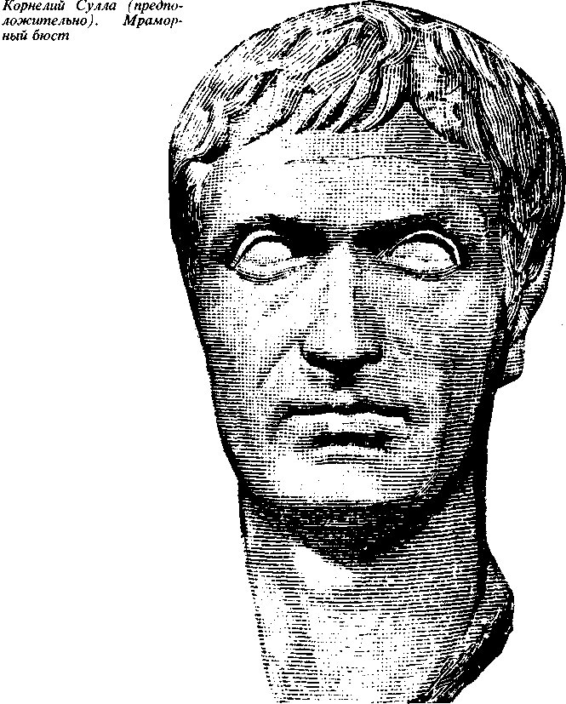

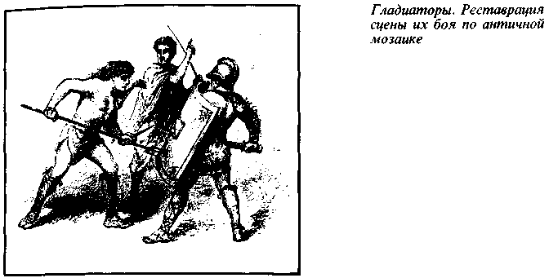

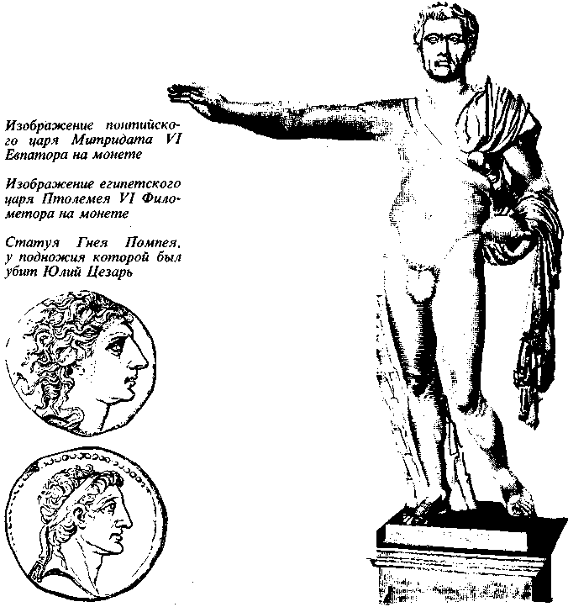
Все имущие люди в Риме и Италии были сильно напуганы грозившим переворотом. Но Катилине не удалось, как он рассчитывал, пройти в консулы. Вместо него был выбран Цицерон. Он предложил нобилям и откупщикам действовать вместе. Цицерону удалось узнать о планах Каталины и заставить его уйти из Рима прежде, чем все было готово для восстания. Сообщников Каталины в Риме Цицерон арестовал и казнил без суда. Против Каталины было послано войско, и лишь с трудом удалось разбить его в сражении, где он и погиб (в 63 г.). В Риме сенат запретил народные кружки и товарищества. Большое движение, волновавшее все римское общество, расстроилось, но у высших слоев остался страх перед народными восстаниями. Они были теперь между двух огней: для подавления восстаний надо было призывать военные силы, а это значило увеличивать власть военных начальников, которых они боялись, в свою очередь.
Помпеи и Цезарь с 60 года. Между тем Помпеи возвращался завоевателем богатого Востока. Ему хотелось остаться постоянным верховным военачальником в Риме. Такого единовластия именно опасалось большинство оптиматов, находившихся в сенате. Но Помпеи, слишком уверенный в своем влиянии, прибыв в Италию, отпустил своих солдат по домам. Тогда в сенате перестали его бояться и отказались дать земли его ветеранам. Помпеи был точно свергнут с привычного высокого положения своего. В это время ему предложил поддержку Юлий Цезарь, один из популяров.
Цезарь был из старинной фамилии, но разошелся с большинством оптиматов. Чтобы привлечь столичную толпу на свою сторону, Цезарь в первой же должности, которую занял, истратил огромные деньги и разорился на устройство больших игр: никто до него не выпускал такого множества гладиаторов. Цезарь знал в свое время о замысле Каталины и готов был поддержать его, рассчитывая в отсутствие Помпея подняться на первое место.
Цезарь заключил теперь с Помпеем тайный уговор взаимной помощи. Цезаря выбрали консулом; он восстановил запрещенные кружки, составил военные отряды из простого народа в Риме и запугал ими сенат. Оптиматы согласились наделить ветеранов Помпея землей; сами Цезарь и Помпеи взяли себе военное начальство на долгий срок и получили, по своему желанию, области для управления. Сенат и народное собрание продолжали собираться; но республика по-настоящему перестала действовать; все делалось по воле всесильных правителей. Из народного вождя Цезарь скоро стал таким же крупным владетельным князем, каким был до этого времени на Востоке Помпеи.
Цезарь получил обширную область галлов по обе стороны Альп, доходившую до моря на севере и западе, а на востоке до Рейна. За Альпами только узкая полоса у Средиземного моря принадлежала Риму. Остальная независимая Галлия разделялась на много самостоятельных областей и народцев. Везде правили большие роды знатных землевладельцев, у которых были крестьяне в крепостной зависимости; их окружали большие дружины, у иных было до 10.000 слуг. Рабов было много; они ценились так дешево, что человека можно было купить за меру* вина.
* Мера = 26,24 л.

Большой вес среди галлов имели их жрецы, друиды; они были свободны от налогов и военной службы и подчинялись выборному верховному жрецу; раз в год в священном месте, в средине Галлии, друиды сходились на общее собрание. Здесь они разбирали судебные споры; ослушников друиды отлучали, запрещая им участие в молитвах и жертвах; отлученного все избегали, как нечестивца. У друидов было тайное учение, которое они передавали в стихах устно, хотя и знали греческую азбуку; в течение долгих лет старшие наставляли в этом учении новообращенных. Многие уезжали учиться в Британию и Ирландию, где более всего хранилась мудрость друидов.
В упорных войнах в течение восьми лет (58–50 гг. до Р. X.) Цезарь захватил нынешнюю Францию, Бельгию и западную Германию. Римлянам досталась богатая населенная страна. Галлы могли бы задавить римлян числом. Но они были раздроблены; Цезарь подчинял их по частям. Богатых видных людей увлекала служба у римлян. В народе не хватало выдержки; он скоро забывал старину, перенимал чужой язык; через сто лет после завоевания Цезаря знатные галлы готовы были гордиться, что они настоящие римляне. Цезарь стал владеть Галлией как настоящим царством своим; солдаты, прошедшие с ним все походы и трудности, составляли превосходное, преданное ему войско; он мог привести с собой в Италию много галльской подмоги; из галльских сокровищ у него образовалась большая казна.
В это время Помпеи оставался без дела в Риме. Большинство нобилей не хотело подчиняться ни ему, ни Цезарю; особенно резко нападал на обоих Катон, человек суровой прямоты и правдивости. Между тем союз двух властителей расшатался. Из вражды к Цезарю Помпеи стал искать поддержки сената и выражал сочувствие старому порядку. Когда сенат послал Цезарю требование, чтобы он сложил военное начальство и отказался от своей провинции, Цезарь начал междоусобную войну и повел на Италию свои галльские легионы. Тогда нобили в большинстве, в том числе и Катон, примкнули к Помпею и передали ему главную команду против Цезаря. Но республиканцы вынуждены были бежать на восток, где когда-то полновластно правил Помпеи.

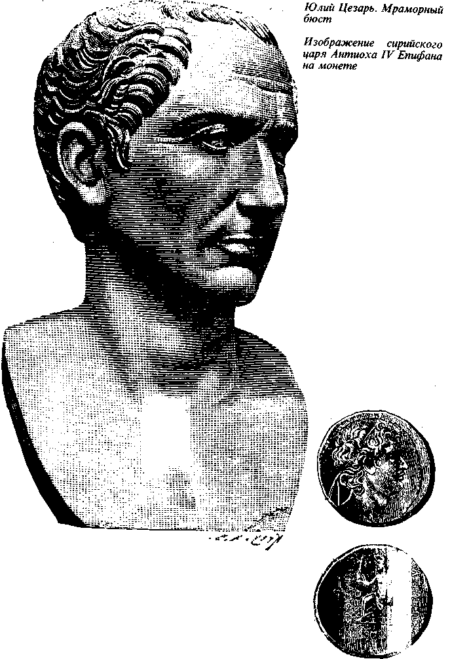

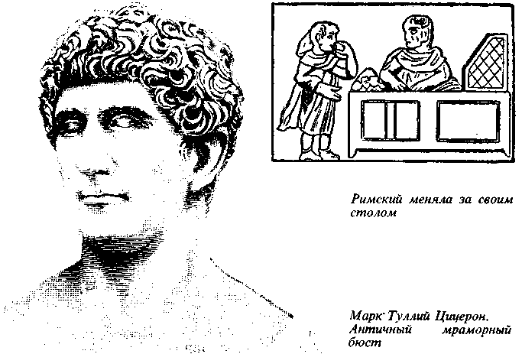
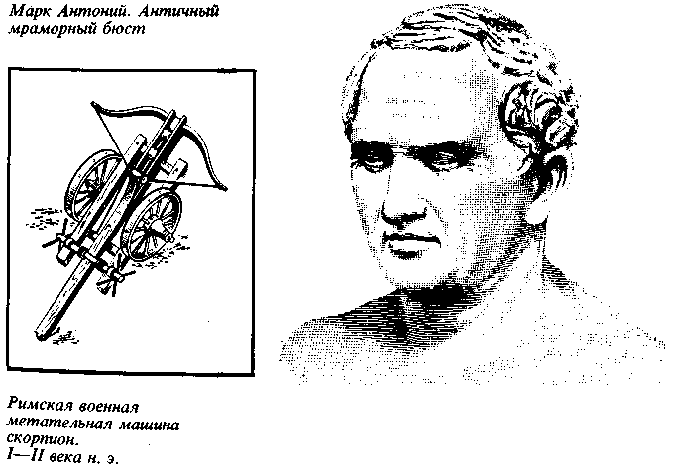

Единовластие Цезаря 45 г. Цезарь не скрывал своего намерения уничтожить старый порядок. Он захватил в Риме казну; когда один трибун попробовал заступить ему дорогу в храм на Капитолии, где лежала казна, Цезарь погрозил ему смертью, хотя, по старому закону, трибун считался неприкосновенным.
Четыре года длилась война между Цезарем и его противниками. Сначала республиканцы под начальством Помпея были разгромлены при Фарсале в северной Греции; сам Помпеи бежал в Египет к царю Птолемею, но был убит, не успев ступить на берег. Тогда помпеянцы и республиканцы, между последними Катон, собрались в Африке; они были вновь разбиты Цезарем, и Катон, считая дело республики погибшим, пронзил себя мечом. Еще в последний раз собрались противники Цезаря в Испании. Но Цезарь везде брал верх. Однако, чем больше требовалось усилий в борьбе, тем больше он давал обещаний своим солдатам. Почти каждый поход начинался с большого восстания солдат; они отказывались от службы, вызывали императора на свое собрание и ставили ему свои требования относительно наград деньгами и землей.
Цезарь в своем торжестве показал себя лучше Суллы; он не мстил своим врагам опалами и старался даже привлечь многих из них, напр. Цицерона, на свою сторону. Но люди независимые не хотели перед ним унижаться: они стояли за старую республику. Для нобилей республика значила, чтобы никто из них не поднимался над другими. Между ними были сильные характеры: такие люди, как Катон, говорили, что величайшие сокровища человека – простота жизни и спокойный дух; если нет сил бороться против того, что считаешь несправедливым, долг человека – отнять самому у себя жизнь. Очень многие нобили переходили, однако, к Цезарю; они становились как бы его придворными и принимали должности по его назначению вместо того, чтобы ждать народного выбора.
Вернувшись после всех побед в Рим, Цезарь наградил своих солдат: каждый из них получил около 2 ¹/₂ тысячи рублей на наши деньги, офицеры втрое больше. Затем, как Сулла, Цезарь был признан диктатором без срока. Он мог объявлять войну и заключать мир, назначать на все должности, издавать приказы, распоряжаться провинциями, т. е. все, что прежде решали сенат и народ, перешло в его руки. В знак величия Цезарь стал постоянно выходить в триумфальном плаще и венке. Его признали полубогом, и в честь его был построен храм. Цезарь нарочно принизил сенат, он посадил туда неразвитых галльских офицеров и только, когда ему нравилось, спрашивал сенат о мнении. Населению Рима он опять дал огромные увлекательные игры, и каждый гражданин получил от него большой денежный подарок. В Италии пока молчали, но все ожидали со страхом, что Цезарь отнимет у крестьян и землевладельцев земли для своих солдат.
Цезарь хотел еще большего – установления царской власти. Он готовил поход за Евфрат, против парфян, опасных соседей новых римских владений, и хотел связать с войной провозглашение себя царем*. Тогда между нобилями составился заговор, чтобы его убить. Во главе их были прежние сторонники Помпея, Брут и Кассий. Заговорщики окружили Цезаря в заседании сената и закололи его кинжалами (в 44 г. до Р. X.). Но им не удалось восстановить прежние порядки в Риме.
* Слухи о намерении Цезаря провозгласить себя царем распространяли в Риме его противники. Вспомнили о предсказаниях, что парфян победить может только царь. К тому же Марк Антоний попытался возложить на Цезаря царскую Диадему, что вызвало возмущение римлян и как бы подтвердило молву.

В городе находилось много ветеранов Цезаря, которые ожидали наделения землею и в смерти своего вождя видели крушение всех своих надежд и расчетов. От их раздражения республиканцы, убившие Цезаря, бежали на восток. Цезаревых солдат старался привлечь на свою сторону Антоний, ближайший помощник диктатора. Но больше успеха имел 18-летний Октавиан, усыновленный Цезарем его племянник. Старый Цицерон поверил обещаниям Октавиана защищать республику против Антония. Солдаты, однако, не хотели войны между двумя наследниками Цезаря; они заставили Антония и Октавиана помириться и вместе идти на Рим мстить врагам погибшего диктатора. Повторилось все, что было во времена Суллы: два императора составили опальные списки и в числе первых отрубили голову у Цицерона. Они ограбили богатых людей в Риме, взяли добычу с городов Италии и на эти средства повели войну с Брутом и Кассием, укрепившимися в Македонии.
Наследники Цезаря взяли верх, и Кассий с Брутом пронзили себя мечами, как Катон. Их имена стали нарицательными, для обозначения последних республиканцев. В свою очередь имя Цезаря (по греческому произношению – Кесаря) стало нарицательным для позднейших властителей; это был титул, который они принимали. Наследники Цезаря объявили его богом; на месте сожжения его праха был поставлен алтарь, который признали, наравне с храмами богов, убежищем для преступников и беглых рабов. Для служения новому богу были приставлены новые жрецы. По всей Италии у владельцев были отобраны земли для раздачи ветеранам Цезаря и солдатам новых властителей.
Республика не могла удержаться в Риме. Всякий новый военный вождь стал бы поступать так же, как Сулла и Цезарь. Все дело было только в том, кто именно из военных вождей сумеет удержаться выше других.

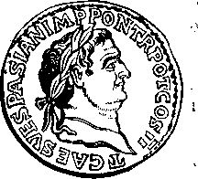

X. РИМСКАЯ ИМПЕРИЯ.
30 г. до Р. X. – 200 г. по Р. X.
Новое устройство. Принцепс и сенат. Антоний и Октавиан разделили между собою империю: первый взял себе восточные провинции, женился на египетской царице Клеопатре и стал жить в Александрии, второй остался в Риме. Между ними никогда не было дружбы, каждый из них искал единовластия. Октавиан, более предусмотрительный, заставил сенат объявить Антония врагом отечества, разбил флот Антония у берегов Греции и последовал за ним в Египет. Антоний и Клеопатра покончили самоубийством, а царство Птолемеев в 30 г. до Р. X. было присоединено к римской империи.
Октавиан достиг той же цели, что и Цезарь. Он казался менее даровитым, был невзрачен, застенчив, скрытен, у него не было военного таланта, как у Цезаря. Ему много помогло само положение дел.
Долгая война во всех областях кругом Средиземного моря утомила большинство людей: очень многие искали покоя и теснились к сильному человеку, надеясь на его охрану. Так, примкнул к Октавиану поэт Гораций, который бился в последний раз за республику под начальством Брута и Кассия. В одном стихотворении Гораций вспоминал потом, что "нехорошо бросил свой щит", т. е. бежал с поля битвы; но он горячо советовал своим друзьям покинуть войну и участие в смутах, чтобы уйти от всех опасностей. Вместе с тем в борьбе погибли по большей части независимые гордые нобили, которые не хотели видеть никакого господина над собой. Жители провинций привыкли подчиняться Риму; им было все равно, пришлет ли им начальника римский сенат или военный правитель из Рима. Население самого Рима мирилось с тем властителем, который готов был больше всех дарить ему.
Но Октавиан добился власти также своим терпением и искусством. Он не принимал названия диктатора, которое напоминало торжество Суллы и Цезаря; он не хотел ни в титуле, ни в обстановке ничего такого, что было бы похоже на царя, чтобы не раздражать старых привычек и понятий римлян. Между прочим он принял звание трибуна. В то же время Октавиан постоянно повторял, что его главная забота – восстановить в Риме старинный порядок. Он старался окружить себя остатками старинных аристократических фамилий. В его дворце был хорошо принят историк Тит Ливии, который в огромном сочинении своем возвеличил республику, изобразив возвышенным ораторским слогом ее судьбу от древнейших времен.
Октавиан назвался принцепсом, т. е. первым человеком в государстве. Это значило, что он как бы считается уполномоченным на свою власть от народа. Он решил не пугать население Италии военными силами: солдат увели и расставили по границам. Наконец Октавиан поделился со старыми господами, нобилями. В важных случаях принцепс советовался с сенатом, как раньше это делали консулы.
Было положено, что по-прежнему сенат будет распоряжаться старинными провинциями: сенат будет посылать туда наместников из своей среды. Области вновь присоединенные, пограничные остались за Октавианом: Галлия, бывшее владение Цезаря, и богатый Египет, который захватил сам Октавиан. В этих областях стояли все римские войска, около 250.000, чтобы держать в повиновении недавно покоренных жителей и оберегать границу. Войска были подчинены Октавиану, солдаты приносили присягу только ему. Старое название военного императора он присвоил себе одному; оно означало теперь власть верховного главнокомандующего. Императором звали его в провинциях. В свои области Октавиан посылал для управления своих офицеров и приказчиков.
Принцепс и народ. Народ перестали созывать на собрания. Однако новый правитель должен был также угождать столичному населению, как раньше это делали народные вожди или сенат. Он только принял один на свой счет все траты, как прежде делались в пользу народа разными лицами. Принцепс взял на себя прокормление столичных пролетариев хлебом: его чиновники заготовляли, привозили морем нужное количество зерна, складывали его в огромные магазины, которые занимали целый городской округ против гавани, и производили выдачу.
Принцепс же взял на себя устройство развлечений, которых народ настойчиво требовал. Это были разнообразные игры и зрелища в праздничные дни. Число праздников было очень велико и доходило до трети, а потом даже до половины всех дней в году. По временам в знак особого торжества, например после окончания счастливой войны, народу устраивали непрерывный праздник в течение месяца или даже двух, трех месяцев.
Вкусы римского народа были гораздо грубее, чем у греков. В театрах не слушали музыки, чтения стихов и речей. Пьесы были невысокого сорта; более всего любили пантомимы, т. е. представления без речей, балет и феерии. Но особенно были в ходу состязания в беге колесниц и разные кровавые бои. Первые происходили в цирках, вторые – в амфитеатрах. Те и другие помещения были очень велики размерами. Огромный амфитеатр, называемый Колизеем, наполовину сохранившийся до нашего времени, мог вместить двести тысяч человек. Но все-таки, чтобы занять места, толпа собиралась часто накануне представления и ждала всю ночь.
Представление начиналось с торжественного обряда. Длинная процессия спускалась с Капитолия и через форум проезжала в ворота цирка. Впереди ехал сановник, открывавший игры; на разукрашенных колесницах, запряженных иногда слонами, везли изображения богов и обоготворенных цезарей, кругом шли жрецы. В цирке на почетных местах садился принцепс со свитой и сенаторы. Это был случай парадной всенародной встречи принцепса.
Народ приветствовал его кликами. Но народ иногда выражал ему также свое раздражение, громко жаловался на какое-нибудь притеснение. Принцепс узнавал в цирке настроение народа и, если нужно было, спешил его успокоить. Цирк как будто заменил народные собрания, которые перестали созывать. Принцепс и народ вместе распоряжались в цирке: принцепс давал приказ к началу игр, к различным сменам и действиям; народ разделялся на партии, выражал громко свое сочувствие любимцам между возницами и гладиаторами. В цирке кучера делились по цветам костюма на красных, белых, зеленых и синих. Зрители, вплоть до самого принцепса, выбирали себе также цвета, шумели, волновались, держали пари за кучеров и лошадей, горячо приветствовали одних, посылали проклятия другим; многие задолго спрашивали у предсказателей об исходе игр.
Особенностью Рима были гладиаторские бои. Они произошли от старинных человеческих жертв при поминании умерших вождей: на могиле убивали пленных и рабов или заставляли их биться парами между собою. Позднее эти бои стали повторять в разные праздники и все увеличивали число выпускаемых пар. Цезарь поразил народ, выпустив более 600 гладиаторов. Потом их число доходило иногда до 10.000. Между гладиаторами были осужденные преступники; иных отпускали на свободу после нескольких лет, проведенных в боях. Большую часть обучали в особых школах.
Их выпускали в странном вооружении: то в слепых шлемах, закрывавших глаза; то, например, против бойца в полном вооружении выходил другой, совершенно обнаженный с одним трезубцем в руке, но зато с большою сетью, которую он старался набросить на противника, чтобы запутать его. Сбросив противника на землю, гладиатор-победитель ставил на него ногу и обращался к зрителям: если они махали платками, это означало пощаду сброшенному; если зрители опускали большой палец книзу, гладиатор на месте убивал противника.

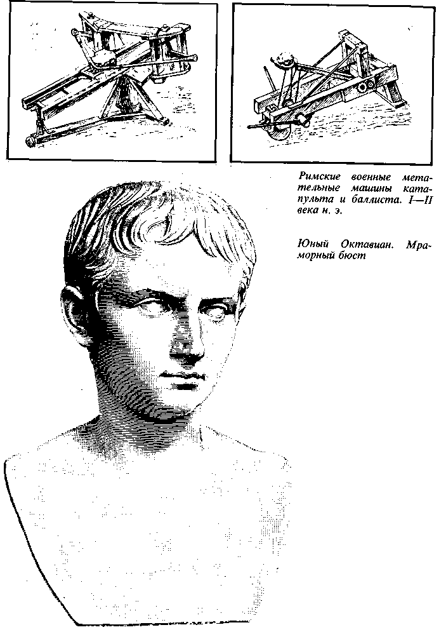

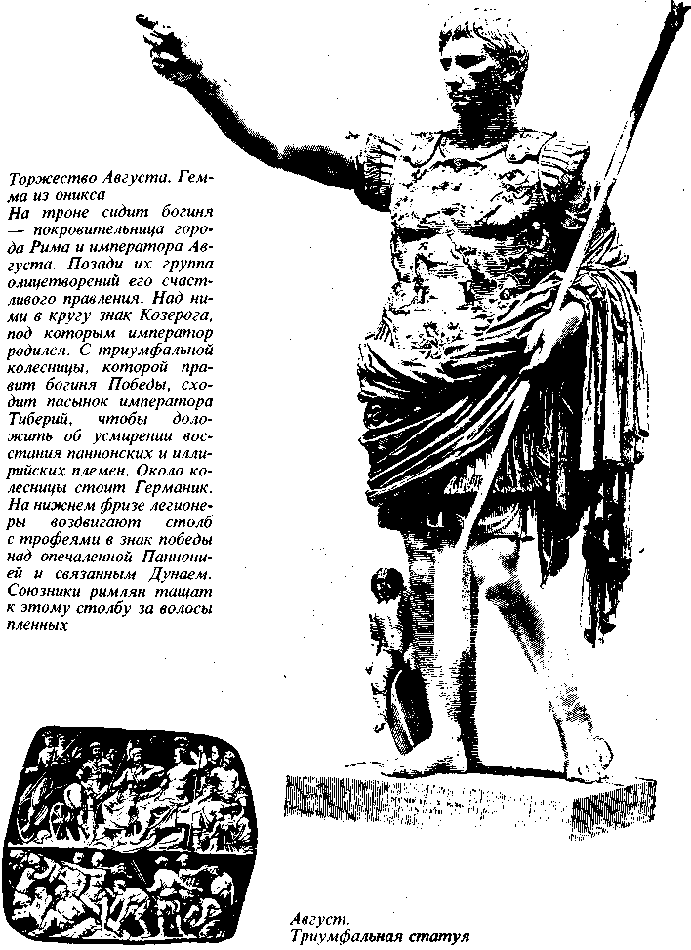

Принцепсы, преемники Октавиана, придумывали все новые и новые виды развлечений для народа: привозили в огромном количестве диких и невиданных зверей и птиц: львы, тигры, слоны, носороги, крокодилы, жирафы, страусы появлялись в амфитеатрах; их держали в клетках нижнего этажа и сразу в большом количестве выпускали в средину, на арену. Против них выходили охотники с оружием, или им отдавали на съедение пленных и осужденных: амфитеатр был местом публичной казни.
Или из-под земли поднимались внезапно тропические леса, и в них выпускали оленей, кабанов, антилоп; на ветвях появлялись птицы, и народу позволяли за ними охотиться; каналы вдоль арены наполнялись водой, и в них плавали дрессированные рыбы. Иногда зрелище принимало неслыханные размеры: вся арена обращалась в глубокое озеро; в нее вводили настоящие морские корабли с экипажем обученных рабов и устраивали полную морскую битву с крушением судов и гибелью людей.
В дни праздников и представлений народ как бы считался гостем принцепса. Однажды 5000 рабов с зажженными факелами провожали зрителей по домам. За зрелищем следовало какое-нибудь угощение, подарки: то на арену выкладывали куски мяса, то сверху на толпу сыпались тучи птиц, африканских кур, египетских уток и т. д., то в середину бросали огромный гардероб плащей. Так как в толкотне и драке, которая неизбежно поднималась, вещи рвались на части, то придумали бросать в толпу значки, деревянные шарики. По таким билетикам можно было потом получить мясо, хлеб, одежду, золото, жемчуг, ценные камни, картины, рабов, домашних животных, ручных тигров и львов и даже корабли, дома и земли.
Принцепс помимо того раздавал много деньгами. Октавиан много раз дарил сотням тысяч римлян по 100, 200, 300 рублей на наши деньги. Всего он выдал народу на сумму около 2¹/₂ миллиарда.
Поклонение императору. Когда установили новый порядок, Октавиан принял и новый титул Августа, т. е. священного. Этот титул обратился в его имя: правитель точно поднялся над всеми как высшее существо. Его окружало множество людей, обязанных ему. Поэт Виргилий*, дважды изгнанный со своего поместья страшными солдатами, был спасен Августом и получил у него приют. Он восторженно приветствовал обоготворенного Цезаря и самого Августа.
* Вергилий.

Виргилий написал большую поэму, Энеиду, в подражание Гомеру; ее содержание – судьба троянского героя Энея, уцелевшего от пожара и гибели разрушенной греками Трои; после многих странствований Эней добирается до Италии и становится со своими троянцами родоначальником римского народа; боги пророчат ему великое будущее римлян. Поэма Виргилия прославляла вместе с Римом и последних двух великих императоров, так как Эней считался прямым предком Юлия Цезаря и Августа.
У Виргилия Эней представлен благочестивым героем: он все делает так, как укажут боги: оттого везде ему удача. Во времена смут старая вера была сильно потрясена. Многие, покинув обряды, говорили, что и жрецы не могут без смеха смотреть друг на друга. Иные представляли себе, что в мире нет богов; собственной силой, никем не управляемый, живет и движется он. Сам Юлий Цезарь был в числе неверующих. Разорения и несчастия смутной поры иначе настроили людей: многие стали искать утешения в богомольях, обращаться к предсказателям, отыскивать старые святыни. Виргилий разделял эти чувства: его герой как будто должен был напомнить римлянам, что все величие Рима создали боги. Август хотел поддержать это настроение и показать, что и он везде и всегда заодно с богами. Он принял звание верховного жреца и получил силу устанавливать обряды.
В Риме на каждом перекрестке стояли алтари богов-охранителей околотка, ларов; время от времени около них народ собирался на праздник, украшал площадку и алтарь цветами и зеленью, водил хороводы. Август предписал, чтобы в молитвах призывали, вместе с ларами, "гения" императора, т. е. его духа-покровителя.
Было положено молиться этому гению Августа вместе с богиней Ромой (т. е. богиней города Рима) во всех провинциях. Каждая область, каждый подчиненный народ мог соединить Августа и Рому со своими богами и чтить их на своем языке по своим особым обрядам. Смысл этого подчинения был тот, что все выражали покорность Риму и его правителю: от Ромы и Августа все должны были ждать и всяких благ. В каждой области выбирали несколько жрецов обрядов и для устройства игр в честь этих богов: ко времени праздника сходились выборные из разных местностей в главный город провинции; они составляли приветствие императору и могли также выразить ему свои желания или принести ему жалобу на наместника области. Очень скоро в провинциях гения императора смешали с самим императором: это произошло тем легче, что статуе гения придавали черты самого правителя. Императора самого стали чтить как бога.
Римская империя. Под управлением римлян было теперь государство величиной почти с половину Европы, с населением около 60 миллионов жителей.
В его состав входили нынешние: Испания и Португалия, Франция и Бельгия (то и другое называлось вместе Галлия), Англия (называвшаяся Британией и захваченная римлянами 80 лет спустя после Августа), Италия, Швейцария, южная часть Австро-Венгрии*, весь Балканский полуостров, большая часть нынешней Азиатской Турции (кроме земель за Евфратом), Египет и вся береговая полоса северной Африки, кончая Марокко (у римлян Мавритания).
* Австро-Венгрия (распалась в 1918 г.) объединяла, помимо Австрии и Венгрии, Хорватию, Словению, Чехию, Словакию, Моравию, Галицию и другие земли.

Общего между землями, входившими в состав империи, и было всего только одно военное начальство и управление Рима. Они были населены по крайней мере двенадцатью большими народами: кроме итальянцев, которые образовались из соединения римлян и прежних союзников, в империю входили греки, иллирийцы (между Адриатическим морем и Дунаем), африканцы (бывшие карфагеняне), евреи, галлы, испанцы и др. Большинство сохраняло свой прежний язык, веру, обычаи. Только менее образованные испанцы и галлы на западе принимали быстро язык римлян и становились народами романскими (от Рома, романи). Римская империя заключала в себе большую часть известных в то время стран: на север от нее были глухие леса варваров, на запад – океан, за которым дальше ничего не знали, на юг – бесконечные пески Сахары.
Римлянам казалось теперь, что они родились для того, чтобы покорить весь свет и всем поставить порядки и законы. У Горация говорится, что римское оружие "дошло до последних пределов мира, где на одном конце вырывается полуденный огонь из жерла, а на другом стоит вечный туман и дождь". На монетах римских ставились надписи: "вечный Рим". Римляне гордились тем, что, покорив всех, они истребили войну, дали всем прочный мир, "римский мир".
По Средиземному морю во всех направлениях спокойно проезжало множество купеческих кораблей. Прилегающие страны обменивались своими произведениями: Испания давала металлическую руду, Азия – шерсть, Африка и Египет – хлеб. Из греческих ремесленных городов везли в Рим посуду, тонкие изделия, предметы роскоши. В самом Риме готовилось немного фабричных вещей; гораздо более покупали чужого. Римляне набрали много добычи во время своих войн; в столицу стекались подати и взносы подчиненных народов; из всех этих огромных сумм, скоплявшихся в Риме, римляне теперь и платили за привоз. Ежегодно более ста кораблей выезжали Красным морем в Индию за пряностями и слоновою костью для Рима; греческие моряки заметили ветры-муссоны Индийского океана и направляли по ним поездки туда и назад. На востоке главным торговым городом осталась Александрия. На западе поднялся восстановленный при Юлии Цезаре Карфаген. В Галлии римляне расширили до крупных размеров город Лион (по-латыни Лугдун).
В середине каждой захваченной области римляне выстраивали город; этот город был рынком для окрестных жителей, местом, где находился суд для них и куда они доставляли подать. Областной город был малым повторением Рима; в нем был сенат из именитых людей, владевших поместьями под городом; ежегодно выбирались два городские головы, подобные римским консулам. В крупном городе были возведены цирк, амфитеатр, обширные помещения для школы, для декламаций перед публикой, был устроен водопровод с обычным для римлян искусством в таких сооружениях.
На постройки и игры тратились из своих средств богатые люди, которые хотели быть выбранными в городские головы; они повторяли то, что в Риме для столичной толпы делал принцепс. Перед выборами богатые люди, добивавшиеся почета, давали наперерыв обещания; между горожанами шли шумные споры, составлялись кружки, чтобы выбрать то или другое лицо, вывешивались афиши с их именами и различными призывами.
Богатый человек нередко оставлял большую сумму на устройство общественной библиотеки в городе. Греческие и латинские книги заносились в далекие концы империи. На некоторые сочинения был очень большой спрос. Издатель таких книг набирал много обученных рабов-переписчиков; они сидели в больших залах и быстро писали под диктовку раба-чтеца, громко читавшего рукопись. Так сочинение сразу приготовлялось в десятках экземпляров. Свиток, на котором написана была книга, вкладывался в футляр из белой тонкой кожи (пергамент), и на нем выставлялось заглавие книги.
Императоры после Августа. Порядок, установленный Августом, держался около 300 лет. Хотя Август (умер 77 лет в 14 г. после Р. X.*) и назывался императором, т. е. высшим военным начальником, но не появлялся на границе во главе своих войск; войны вели его генералы. Так же поступали по большей части и его преемники. Они жили блестящим двором в Риме и итальянских загородных дачах. Но войско помнило, что оно посадило императора в Риме. Каким бы способом ни досталась власть новому императору, по наследству от отца, по желанию ли сената, он не мог удержаться без одобрения войска.
* Август умер в возрасте 76 лет.

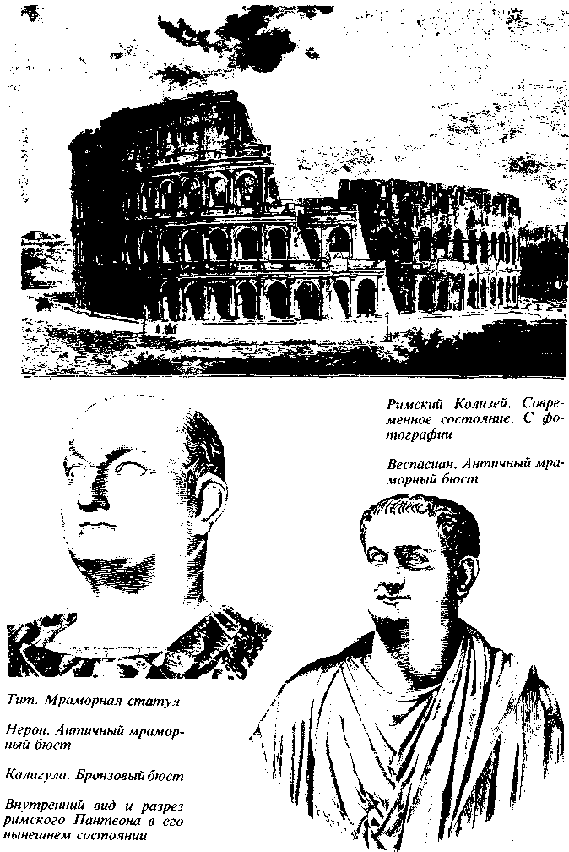

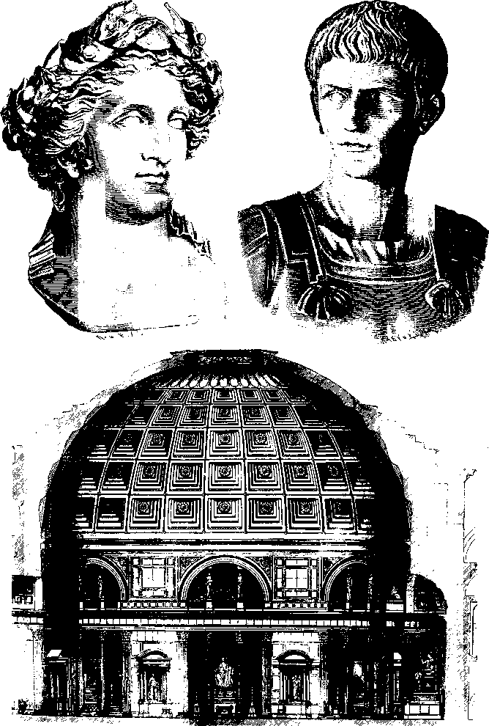

После Августа нескольких императоров провозглашала гвардия, стоявшая в казармах Рима для охраны властителя от республиканцев. Но легионы на границе возмутились против последнего императора из семьи Августа–Нерона (более 50 лет после смерти Августа).
Нерон раздражил против себя всех: он принимал от рабов доносы на видных сенаторов, казнил их и отбирал имения; так он захватил половину провинции Африки, принадлежавшую шести крупным владельцам. Расплодилось много доносчиков всякого звания, которые наживались насчет опальных, как при Сулле. Безумные деньги бросал Нерон на различные затеи свои, на постройку "золотого дома" в Риме, на пиры и забавы. В Риме говорили, что это уже не правление "первого человека", какое хотел установить Август, а каприз и насилие деспота. Между нобилями стали вспоминать опять Катона, Брута и Кассия. Нерон поднял против себя и народ в Риме: при нем хлеб подвозили неправильно, зерно вздорожало и столице грозил голод. Рассказывали, что в то время как народ в беспокойстве ожидал, не подъезжают ли спасительные суда с зерном из Египта, на взморье показался действительно корабль из Александрии; но он вез тонкий нильский песок для театральной арены по заказу Нерона. Однако Нерон все еще держался, пока войска не объявили себя против него.
Легионы, стоявшие в разных провинциях, выбрали одновременно императорами своих начальников и двинулись к Риму; Нерон покончил с собою. Между избранниками легионов спор был решен силой, как в первый раз между Помпеем и Цезарем. Перевес остался за начальником сирийского войска Веспасианом, который был в это время занят подавлением великого иудейского восстания (в 70 году после Р. X.).
Иудея под властью Рима. Большинство евреев жило в чужих странах: на Евфрате, в Египте, в Малой Азии, в самом Риме. Среди этих "иудеев рассеяния" было много писателей и проповедников, которые распространяли ветхозаветное учение между греками и другими народами; живя в среде иноплеменников, они привыкли относиться к ним мягче. Гораздо более замкнуты и упорны в старине были иудеи, оставшиеся на родине. С тех пор как они должны были подчиниться Помпею, который к ужасу верующих вошел в Святое святых иерусалимского храма*, началась вражда их с римлянами.
* Святое святых – внутренняя часть иерусалимского храма.

Римляне оставили сначала управление Палестиной местным царям; таков был Ирод (Герод) из племени идумеев, современник Антония и Октавиана, который оттеснил царя-первосвященника, потомка Маккавеев. Большой сторонник римлян, Ирод хотел обратить Иерусалим в настоящий западный город с играми, театром, греческими постройками. Около времени Рождества Христова римляне начали посылать в Палестину наместников; таков был известный из Евангелий Понтий Пилат. Поборы римских откупщиков тяжело разоряли страну. Множество людей попали в долги; по народным понятиям того времени, несчастливейший человек – должник, отводимый в тюрьму. Ненавистны стали народу те единоплеменники, которые шли на службу к римлянам и брали на себя сбор податей. Эта беда для народа связывалась с оскорблением его веры. Римляне затрагивали ее всеми своими действиями.
Римский наместник решил произвести народную перепись в стране, чтобы положить поголовную подать: еврейские книжники объявили, что исчисление народа противно закону Моисееву и вызовет великую кару Божию, чуму. Римляне хотели собирать подать с земли; но, по еврейским понятиям, такой сбор можно было взимать только в пользу храма. У каждого моста и разъезда, где сидел римский мытарь*, поднимался спор, а по временам в Палестине вспыхивали кровавые восстания. Римляне поставили в Иерусалиме свой гарнизон и вместе с ним хотели поместить у ворот храма свой герб – изображение орла; но, в глазах евреев, это было оскорблением священного города и священного места.
* Мытари – сборщики пошлины для откупщиков, покупавших за определенную плату право собирать подати в какой-либо римской провинции.

Пилат, вступая в свою должность, решил насильно ввести в Иерусалиме римские военные значки с серебряными изображениями императора. Ночью он велел поставить их близ храма. Утром поднялось страшное волнение. Множество народа сошлось из деревень. Раввины стали обсуждать, что делать. Наконец толпа пошла к наместнику в приморский город за несколько десятков верст. Пять суток она стояла перед домом Пилата и шумно требовала удаления римского герба от храма. Пилат велел евреям идти в цирк будто бы для того, чтобы говорить с ними; здесь он оцепил толпу солдатами и велел обнажить оружие. Тогда евреи бросились на землю и открыли свои шеи, как для казни: они объявили, что лучше им умереть, чем допустить нарушение закона. Пилат в замешательстве должен был уступить. Римлян поражало упорство, с каким евреи сопротивлялись всему чужому: они говорили, что у этого народа ненависть ко всему роду человеческому.
Чем тяжелее становилась участь евреев, тем больше росла у них вера, что явится чудесное избавление. Пророчества говорили о Мессии*. В народе представляли себе Мессию великим земным царем, подобным Давиду, и верили, что Он даст торжество евреям во всем свете.
* Мессия – помазанник Божий, по-гречески – Христос.

Богатые семьи, из которых выбирали первосвященников, держались в стороне от этой веры; но она была распространена между людьми среднего достатка и бедными, и ее разделяли многие простые священники и книжники; они учили, что спасение придет, если все будут строго выполнять обряды и Моисеев закон, вся забота должна быть в том, чтобы соблюдать чистоту старинного обычая и чуждаться иностранцев, их звали фарисеями, т. е. отделившимися. Фарисеи не приняли Христова учения о любви и прощении. На их вопрос, надо ли платить римлянам подать, Христос ответил: "Отдайте Богу Божье, а Кесарю Кесарево". Эти слова возбудили в них гнев, потому что они постоянно выражали ненависть к Риму.
Фарисеи ожидали мирного наступления великой спасительной поры в награду за несказанные страдания и стойкость народа. Гораздо дальше их шли ревнители, готовые искоренить все чуждое. Они учили признавать главою земли лишь Бога и отрекаться от всякого правителя, не бояться смерти, убивать всех противников, если дело идет о свободе страны; они одушевляли себя картинами злой гибели нечестивых чужестранцев.
Падение Иерусалима в 70 г. по Р. X. Чем дальше, тем более ревнители брали верх над умеренными. Около тридцати лет спустя после проповеди Христовой в конце правления Нерона во всей почти Палестине поднялось восстание против Рима. Римские отряды, стоявшие в стране, были разбиты, и пришлось отправить сильное войско для усмирения мятежа. Иудейские ревнители не сдавались, а шли отчаянно на смерть. В ожесточении они избивали не только врагов, но и своих, кто стоял за мир. Наместник Сирии Веспасиан занял уже Галилею, когда легионы провозгласили его императором. Он поспешил в Рим и предоставил осаду Иерусалима своему сыну Титу. Мятежники заперлись в городе, где собралось множество евреев на празднование Пасхи. Три месяца бились под его крепкими стенами; раздраженные римляне распинали ежедневно по нескольку тысяч пленных. Когда они ворвались в город, восставшие бросились защищаться в храме, который считался несокрушимым. Наконец и храм был подожжен; но кучка погибающих, стоя на краю его, все еще глядела наверх, ожидая, что в последнюю минуту совершится чудо и с неба придет спасительная весть о Мессии.
Римляне сурово наказали восставших; огромное количество евреев было продано в рабство и выселено из страны. Храм и почти весь Иерусалим были срыты до основания.
Борьба с варварами. Северная граница Римской империи была также границей образованных народов. В настоящее время дикие и малоразвитые племена живут далеко от образованных европейцев: европейцы не боятся их у себя дома и везут в их страны свой товар, иногда совершают за морем завоевания. Две тысячи лет тому назад отношение между образованными и дикими народами было почти обратное. Диких было очень много в самой Европе: они занимали середину, север и восток, около ⁴/₅ материка. Они стояли у самого порога образованного мира: время от времени какая-нибудь орда вторгалась в обработанные страны юга и страшно опустошала их. Так обрушились на Италию и берега Средиземного моря кимвры и тевтоны.
В самих пограничных горах гнездились разбойничьи народцы; римляне долго не могли пользоваться альпийскими проходами для сообщения между Италией и южной Галлией. Альпийские горцы бросались на проезжавших, скатывали с высот громадные обломки на проходившие римские войска, однажды ограбили целый обоз с серебром, предназначавшийся для императора. Римляне стали прямо истреблять эти горные гнезда. Целый народец в 45 000 человек был продан в рабство с условием, чтобы покупатели увели их в далекие места и не освобождали ранее, чем через 20 лет.
Германцы. Когда римляне перешагнули Альпы и завладели Галлией и Иллирией (нынешние: Далмация, Босния, Сербия и юго-западная часть Австрии), они встретились с многочисленными племенами; между ними главные были германцы. В первый раз увидали римляне германцев на своей земле во времена Мария. Потом Цезарь бился с германцами, приходившими из-за Рейна грабить Галлию.
Германцы были в то время дикарями вроде нынешних средне-африканских. Они едва умели взрыхлять землю и питались больше дичью, рыбой, яйцами диких птиц, молоком своих стад; мясо они нередко ели в сыром виде, потому что в лесу трудно было развести огонь. Из-за соляных источников у них обыкновенно шла ожесточенная борьба. Соль добывали самым грубым способом: над огнем косо ставили древесные стволы и на них сливали соляную воду: оседавшую на дереве соль соскабливали с углем и золой и примешивали в еду.
Германцы жили в землянках, которые накрывали сверху для тепла навозом, или строили жалкие избушки, которые были гак легки, что их можно было возить за собой в поход. Правильной работы германцы не знали. Самые крепкие и молодые уходили от нее и искали пропитания войной и разбоем. В одном племени половина мужчин уходила ежегодно на войну, а оставшиеся дома кормили свои и чужие семьи; на следующий год уходила другая половина, а первая оставалась. В другом племени были люди, которые только и знали военное ремесло и не имели ни земли, ни дома, ни семьи; когда войны не было, они ходили из дома в дом и кормились, чем угостят.
Страна германцев (нынешние: Германия, северная Австрия, Польша, Швейцария, Голландия, Бельгия, Дания и юг Швеции) была покрыта лесом и болотами. Огромные густые боры тянулись на сотни верст: Герцинский лес начинался от Рейна и расстилался на восток, имея 6 дней пути в ширину (150 верст) и 2 месяца в длину (1500 верст). У германцев с восточной стороны было много простору, но на западе они дошли до границы оседлого населения, галлов и римлян. Поэтому они здесь стеснились в большем числе и должны были поневоле больше заняться обработкой земли.
Но земледелие их долго оставалось очень жалким. Силач-воин лежал целый день лениво на медвежьей шкуре и посылал на поле женщин, стариков, рабов. Для начала выжигали лес и получали удобрение от пепла. Деревянный плуг едва поднимал верхний слой земли. Первоначально сеяли только яровые хлеба, овес и ячмень; позднее появилась рожь. Сеяли подряд одну и ту же породу хлеба без унавоживания; когда почва истощалась, старое поле бросали или вовсе, или на долгие годы, и оно зарастало опять травой или лесом, обращалось в дикое пастбище. Если вся земля кругом деревни была истощена, всем приходилось покидать свои жилища, передвигаться на новое место и мастерить опять хижины или землянки. Германцы были кочевыми земледельцами.
Целые племена постоянно снимались с места: поднявшиеся теснили соседей, истребляли их, захватывали их запасы, обращали более слабых в своих крепостных. Теснимое племя успевало часто уйти, в свою очередь принималось бродить или резало своих соседей: однажды, например, изрублено было племя в 60000 человек. Иное племя, чтобы оградить себя от таких нападений, оставляло кругом своих поселений во все стороны огромный пустырь. Когда племя захватывало землю, оно, по-настоящему, определяло себе круг для кочевания: если на него нападали с одного конца этого круга, оно забиралось в отдаленный другой угол.
Все свободные должны были владеть оружием. Германское племя было бродячим войском. Все решалось на сходках воинов. Воины выбирали вождя и в знак выбора поднимали его на щит. Свое одобрение они шумно выражали стуком оружия. Вождь выбирался у иных племен только на время похода; это был герцог. Другие племена имели обычай выбирать вождей на всю жизнь: это были конунги, короли. Обыкновенно конунгом выбирали самого храброго и умного из определенной семьи, которая стала знаменита своими подвигами и выводила себя от богов.
Вождя окружала дружина лучше вооруженных воинов, большею частью молодых людей; они набирались из разных племен, иногда являлись издалека, привлеченные славою вождя. У них не было ни двора, ни семьи, они сходились в большом зале у вождя на обед и тут же вместе спали; вождь делил с ними добычу, по-товарищески давал им коней и оружие, а они давали ему клятву безусловной верности, стояли рядом с ним в битве и считали позором вернуться без него домой.
Германцы и римляне. Римлянам нечего было искать в стране этих дикарей. Но германцы представляли отличную военную и рабочую силу, и римляне старались забрать ее себе. Римляне сначала не имели ясного понятия о размерах далекой северной страны. Дикари были сильны, но у них было плохое каменное, костяное, роговое оружие; разве только в переднем ряду стояли воины, вооруженные длинными копьями с бронзовым и железным наконечником: у остальных были стрелы да короткие деревянные дротики, с обожженными на огне остриями. Но в их стране совсем не было дорог; припасов нельзя было достать. Поэтому походы римлян в глубь страны германцев были неудачны. В конце правления Августа три римских легиона, т. е. около 20 000 человек, были окружены германцами в Тевтобургском бору за Рейном и изрублены*.
* Это произошло в 9 г. н. э. Германский вождь херусков Арминий заманил римского наместника Квинтилия Вара в болотистый Тевтобургский лес, где его легионы были уничтожены на размокших лесных дорогах.

Римляне очень интересовались германцами. Спустя лет 100 после Августа историк Тацит составил описание быта германцев. Тацит был недоволен своим временем. Его привлекали нравы старинного Рима. Избалованным в довольстве римлянам он старался показать в германцах образец силы; по его изображению, это – народ свежий, полный прямоты и более всего на свете любящий свободу.
Военная граница Рейна и Дуная. После нескольких походов во внутрь Германии римляне решили загородиться от беспокойных соседей. На северной границе вдоль Рейна и Дуная поместили 15 легионов, т.е. более половины всех военных сил империи. У больших переправ при слиянии рек были выстроены крепости. Где не хватало защиты в виде реки или горного хребта, проводили искусственную ограду и вал; по валу на известном расстоянии стояли сторожевые посты и поднимались редуты. В трех местах особенно замечательны римские валы, остатки которых сохранились до нашего времени: в углу между Нижним Дунаем и Черным морем, в углу между Верхним Дунаем и Рейном и на севере нынешней Англии.
На границе были не одни только военные схватки: соседние варвары приходили меняться товарами с римлянами; многие германцы искали заработка, просили земли, поступали к римлянам на службу в войско. Германцы, селившиеся у границы, многому научились у римлян: прививать плодовые деревья, сажать виноградную лозу, удобрять землю, устраивать большие мельницы, печь хлеб, возводить каменные постройки, употреблять в доме столы, скамьи, шкапы.
Римские военные посты на границе превращались в правильные поселения. Из базаров, торговых бараков около лагерей составлялись слободы. Самые лагери при долгом стоянии войск на одном месте становились городами. До сих пор еще некоторые европейские города носят имя от латинского названия лагеря (например, Честер в Англии – от "кастра"*), и в расположении их старинных улиц можно узнать крест лагерных дорог. Некоторые укрепленные пункты обратились в крупные города; большинство их стоит и сейчас: Кельн, Страсбург, Вена, Буда-Пешт**.
* Кастра (от латинского слова castra) – военный лагерь.
** Ныне Будапешт.

Траян, после 100 года по Р. X. В течение ста лет после Августа римское оружие расширяло империю. Последним римским завоевателем был император Траян (98–117 гг. после Р. X.).
Между Карпатами и Дунаем в нынешней Румынии и Трансильвании* жил варварский народ даков. Даки быстро поднялись и усилились. В их земле были богатые рудники; они торговали с греками; рабочие, вызванные из Римской империи, устроили их вождю, "великому государю", крепости. Даки стали опасны Риму; к ним тянулись многие племена Балканского полуострова, жившие на юг от Дуная.
* С 1918 г. (кроме 1940–1945 гг.) Трансильвания входит в состав Румынии.

Траян приготовил против даков огромные сооружения вдоль Дуная: у Железных ворот, где Дунай пробивается между гор, он выстроил для переправы к дакам каменный мост более версты длиною, остатки которого и сейчас видны. Римляне повели против даков истребительную войну: тех, кто оставался в живых, переселяли внутрь империи. На место выселенных двинули колонистов из самых различных мест империи. Много было поселено римских солдат с семьями. Хотя римляне потеряли эту область через 200 лет после Траяна, но следы римского господства и поселения остались там до сих пор. Народ, живущий в этой стране теперь, зовет себя румынами (т. е. романами, римлянами). В названиях мест, в сказаниях Нижнего Дуная и Карпат живет имя Траяна.
Памятником римских походов за Дунай осталась огромная Траянова колонна из белого мрамора, до сих пор находящаяся в Риме. На ней выпуклыми картинами представлены битвы, переходы римских легионов через мосты, обращение императора к войску, нападения римлян на деревни варваров и т.д.
Второе восстание в Иудее. Траян задумал еще обширный поход на восток в виде повторения предприятия Александра. Ему удалось завоевать Армению, отнять у парфян Ассирию и взять парфянскую столицу Ктезифон на р. Тигр. Но эти успехи Траяна были остановлены страшным восстанием евреев, которое вспыхнуло в тылу завоевания: одновременно возмутились и те евреи, которые жили в империи, в Египте, Кирене и на острове Кипр, и те, которые жили в парфянском государстве по реке Евфрату. Среди этих событий Траян умер, а его преемник, усыновленный им Гадриан*, поспешил отдать парфянам все сделанные им завоевания.
* Адриан.

Затруднения римлян на этом не окончились. В Палестине также собрались мятежники; во главе их стал Симон Баркохеба* ("сын Звезды"), в котором многие видели Мессию возрождающегося народа. Симон изгнал римский гарнизон из лагеря, стоявшего на месте разрушенного Иерусалима; он чеканил монету с надписью: "За свободу Иерусалима". Гадриану пришлось стянуть в Палестину войска со своей империи, и только по прошествии трех лет одолели римляне мятеж (в 135 г. после Р. X.). Победитель поступил еще суровее, чем Тит. Решено было искоренить в Палестине все, что напоминало старину. Сожгли до тысячи иудейских селений. На месте Иерусалима выстроили город на совершенно новый лад, населили его чужестранцами и назвали Капитолиной, в честь римского верховного бога Юпитера Капитолийского. Евреям под страхом немедленной смерти было воспрещено вступать на почву Палестины. С этой поры у них не было более родины**.
* Бар-Косеба, или Бар-Кохба.
** В 1948 г. на территории Палестины было создано еврейское государство Израиль.

Рим во время империи. При императорах Рим стал еще обширнее, чем во времена республики. В нем красовались огромные сооружения, каких не знали старинные греческие города. Римские архитекторы умели возводить широкие своды: при Августе был выстроен храм для всех богов, чтимых римлянами, Пантеон; его круглый свод имеет в поперечнике 20 сажен. Императоры ставили в память своих побед большие каменные триумфальные арки. В разных местах города поднимались просторные термы (бани с купальнями, гимнастическими залами и садами), занимавшие размеры целых кварталов и усадеб.

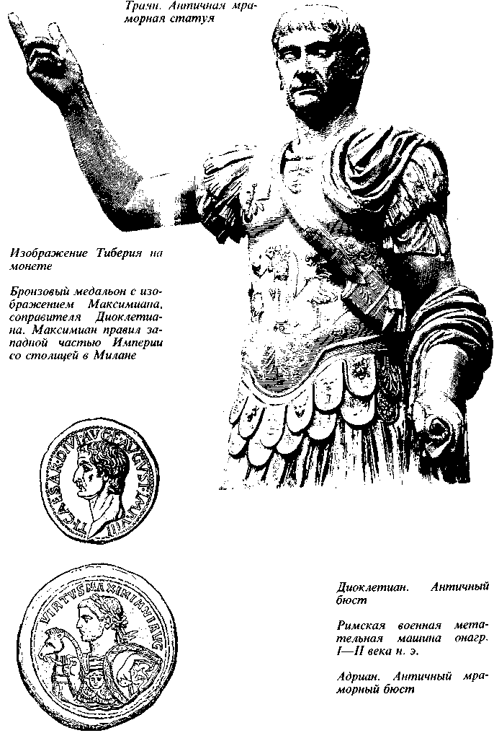
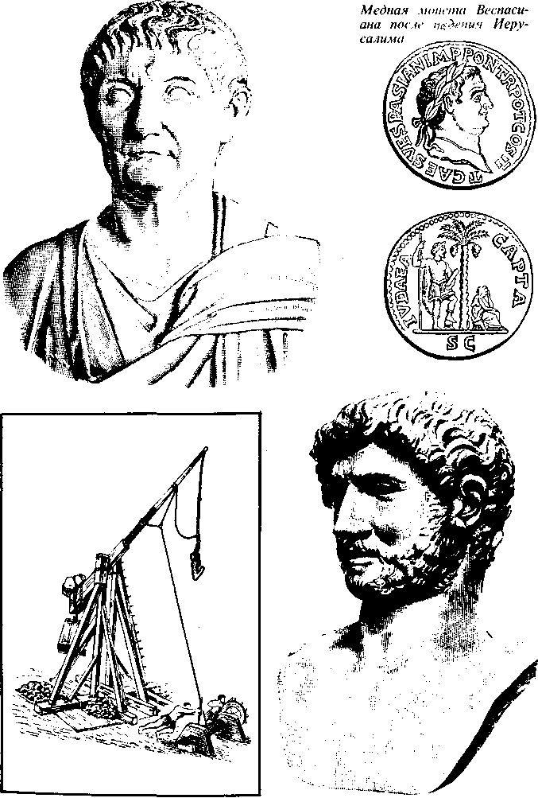

На больших площадях были выстроены базилики. Это – высокие продолговатые залы: над средней полосой залы, отделенной от боков двумя продольными рядами колонн, подымается более высокий потолок. Здания эти служили для разных целей. В них разбирались судебные дела; судья помещался на одном из краев базилики, в полукруглом выступе; к колоннам внутри примыкали обходившие все здание хоры; на них скоплялась публика, когда говорил речь знаменитый адвокат. В боковых галереях базилики располагались торговцы, внутри помещалась биржа. В эти прохладные залы, защищенные от солнца, приходили поговорить о делах, отдохнуть и поболтать о новостях.
Когда в странах кругом Средиземного моря установилась римская империя – во времена Помпея и Цезаря, – римляне резко отделялись от подвластных народов. Римлянами в то время назывались жители Италии; Италия как бы правила всеми странами у Средиземного моря.
С тех пор римляне рассеялись по разным областям, как в настоящее время англичане по колониям. Одновременно с этим многие жители провинций получили имя и права граждан. Наконец 100 лет спустя после Траяна всех свободных жителей в империи объявили римскими гражданами. Старый римский народ потерялся среди других, можно сказать, перестал существовать. Имя римлян перешло на всех, кто знал латинскую речь.
В сношениях с различными народами римляне привыкли применяться к своеобразным обычаям и законам разных стран: римские судьи приобрели большой опыт; между ними были ученые, которые умели толковать закон, юристы. Императоры окружали себя юристами; к юристам обращалось множество людей отовсюду за советом. Из законов и толкований к ним составилось обширное римское право.
Когда римские юристы времен империи рассуждали о правах людей, о том, что справедливо, они уже не держались суровых понятий старинных римлян; они применялись к пользе человека вообще, какой бы то ни было страны и какого бы то ни было происхождения. По старинным понятиям не всякий человек может быть свободным и владеть имуществом; право на свободу и на имущество, – так думали прежде, – получилось оттого, что сам человек или его предки захватили себе власть и богатство силой, оружием. Римские юристы стали учить теперь, что права людей на свободу и на владение имуществом – прирожденные права, что они происходят не от силы, а от достоинства человеческого: в этом отношении все люди равны. Это были понятия, перешедшие от греков.
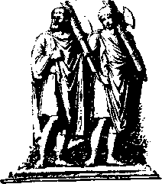

XI. ИМПЕРИЯ И ВАРВАРЫ. ХРИСТИАНСТВО. 200–400 гг. по Р. X.
Движение варваров на империю. 200–300 гг. Дальше того, где был с войсками Траян, римляне уже не ходили более. Напротив, скоро пришлось отчаянно защищать свою старую границу и даже отступать от нее. Лет 50 спустя после походов Траяна на Дунае стало неспокойно. Здесь появились большие орды варваров. Они прорвались в разных местах через линию укреплений, увели несколько сот тысяч пленных из римских владений, разграбили дунайские области, пробились даже за Альпы в северную Италию. Правда, римляне их отбросили, но на это потребовалось около 15 лет упорной войны. Император Марк Аврелий Философ, очень миролюбивый, ученый и писатель по своим знаниям и наклонностям, провел все свое двадцатилетнее правление на границах, на Дунае и Евфрате, в военных переходах (умер в 180 г. по Р. X.).
Это было только началом беды. Средняя и восточная Европа высылала все новые голодные и завоевательные громады людей, которые шли на юг и запад добывать землю. Римских войск не хватало для защиты всех угрожаемых мест. Надо было оберегать Британию от шотландских горцев, Рейн и Верхний Дунай – от германцев, Нижний Дунай – от кочевников нынешней южной России.
Новоперсидское государство, около 230 г. Ко всему прибавилась еще гроза на востоке; персы, за 500 лет перед тем потерявшие господство в Азии, опять поднялись и захватили страну от Евфрата до Инда.
Персидский владыка принял старый титул царя царей. Всю Азию хотели персы очистить от римлян. Впереди бились закованные в латы всадники на богато украшенных конях. Они любили сказания об удалых подвигах; одно из их преданий рассказывает, что в споре двух царей за власть было решено бросить царскую корону среди голодных львов; один из противников спустился на арену, убил обоих львов и получил венец.
Персы вели войну во имя веры. Они были почитатели священной силы огня: на монетах они изображали огненный алтарь. Большую силу среди них взяли священники, маги. Они вмешивались во все дела; их глава, верховный маг, стоял почти так же высоко, как царь, и короновал его.

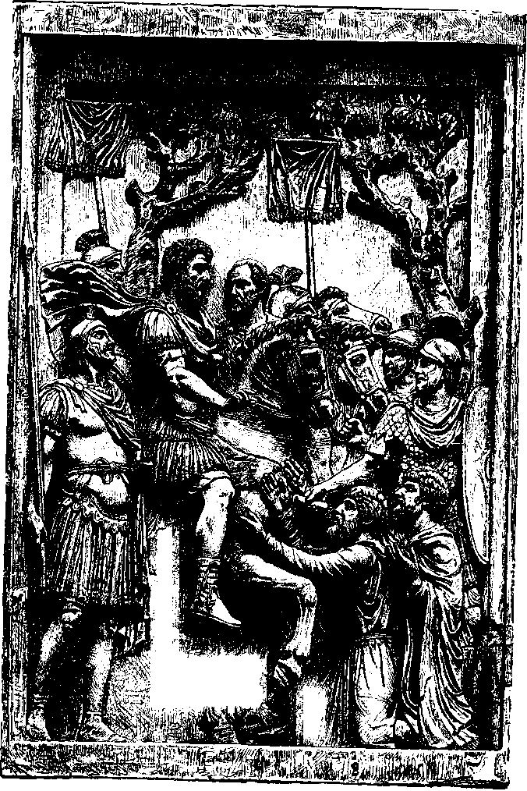
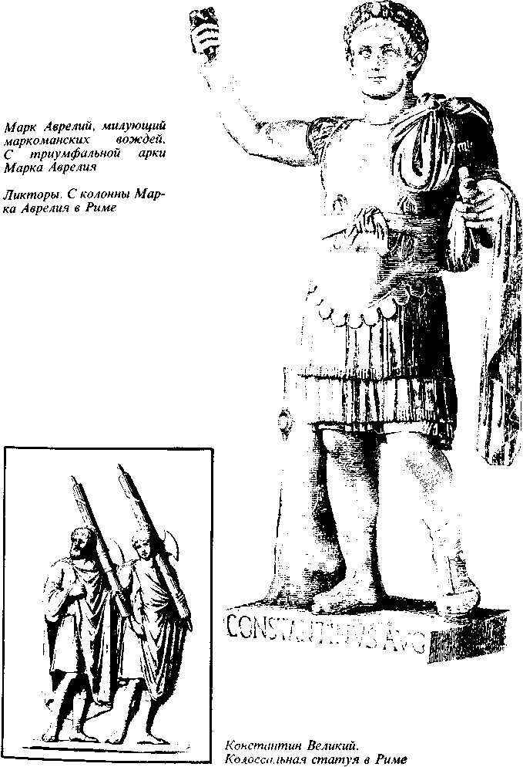

Разорение и одичание. Полтораста лет спустя после Траяна Римская империя была на краю гибели. Император Валериан, разбитый персами, попал к ним в плен (256 г.). Персы взяли Антиохию. Разбойничьи отряды германцев пробегали по всем областям: некоторые из них перешли Дунай, разграбили всю Грецию до Афин, захватили в Византии торговые суда и перекинулись в Малую Азию; иные добрались даже на своих ладьях до устьев Нила.
Линия укреплений вдоль границы нигде не могла сдержать напиравших варваров. Пришлось укреплять чуть не каждый город внутри страны. Земля точно ощетинилась от грозных крепостных валов и башен. Укрепленный город становится втрое–впятеро меньше прежнего, открытого и мирного, который мог свободно раскинуться. Люди сжимались для защиты на небольшом клочке земли. Мрачные стены в 3–4 сажени ширины, иногда выстроенные из мрамора разрушенных памятников, закрывали отовсюду горизонт и висели тенями над узкими улицами. Улицы упирались прямо в крепостные ворота; эти ворота, низкие и темные, были похожи скорее на подземные выходы. Если город был на большой реке, ее всюду отгораживали вдоль берега стеной; горожане не видели своей реки: суда, чтобы пройти на городскую пристань, проезжали под стеной.
У казны не было средств строить и содержать эти укрепления; все траты были положены на самих горожан. Оттого многие города совсем разорились. Исчезло все, что прежде делало город привлекательным: водопроводы были заброшены; не на что было воздвигать большие красивые постройки храмов, базилик, библиотек; не на что было поддерживать театр и игры; школы по большей части закрылись. Художественных вещей не спрашивали больше; вкус к ним пропал, и художников не стало; когда ставили статую императора или надгробный памятник, довольствовались дубоватой работой каменотеса и маляра.
Люди отвыкли от всех удобств, кругозор их становился беден и нравы грубее. Разорившиеся крестьяне и владельцы обращались в бродяг, составляли разбойничьи шайки; их было так много, что население откупалось от них данью, оставляло им похищенные вещи, чтобы сберечь остальное.
Прикрепление людей к службе. Все силы государства были напряжены для борьбы. С городов собирали большие подати для содержания войска, для военных сооружений; богатых людей, сидевших в городских думах, заставляли отвечать своим имуществом за исправный платеж всех остальных обывателей; а для того чтобы эти видные граждане не могли уклониться от своей повинности, правительство держало их в городе как крепостных. За попытку побега им грозило суровое наказание. Так же прикрепили к месту купцов и ремесленников. Они не смели менять занятий и места жительства: сын обязан был продолжать занятие отца. Помимо заказов, которые давали им заработок, они еще должны были работать даром на войско и казну: готовить обувь, одежду, оружие, подвозить хлеб.
Войско пришлось увеличить: так как в римских областях людей не хватало для военной службы, в легионы стали брать все больше и больше варваров, особенно германцев. Иногда римляне мирились с нападавшими германцами на условии, что те будут поставлять из своей среды солдат. Или же германцам уступали у границы землю, с тем чтобы каждая семья, получившая участок, ставила солдат. Так как работа солдат была тяжелая, а жалованья не хватало, решили вообще наделять солдат землею. По всей границе водворили солдат-поселенцев: в свободное время они пахали землю; ремесло их сделалось наследственным, сыновья их обязаны были идти на службу. Значит, и солдаты стали как будто крепостными людьми. Если приходилось держать солдат внутри страны, то их помещали на постой к землевладельцам. Каждый владелец должен был уступать им треть своей земли или содержать их на треть своих доходов.
Прикрепление крестьян. Тяжелое время наступило для всех. На владельцев земли ложились большие подати. Помещикам трудно было теперь доставать рабов. Рынки рабов, наполнявшиеся прежде, во время господства римлян, военнопленными и награбленными людьми, опустели. Для того чтобы иметь всегда готовых рабочих, помещики стали всячески тянуть к себе на барщину соседних крестьян: то какой-нибудь льготой, уступкой земли или позволением брать у себя лес, то силой, принуждением. Крестьяне (колоны) обязывались приходить на несколько дней в самое горячее время на барский двор; обыкновенно они приходили три раза: пахать и копать землю, полоть в огородах и садах и собирать жатву. Когда было нужно помещику, они ставили свои телеги и лошадей для перевозки хозяйских товаров на рынок.
Своих рабов помещик тоже рассаживал по участкам: давал им землю, избу, позволял обзавестись семьей, огородом, скотом. Раб отдавал господину часть собранных с участка плодов и хлеба, а кроме того, приходил на барский двор работать в известные дни.
Помещик зорко смотрел, чтобы все эти люди, обязанные ему работой, не ускользнули от него. Он писал для них устав и вырезывал его на каменном алтаре, который водружался в середине вотчины. Помещик становился их "господином". Колону уже нельзя было уйти на другое место: он считался за помещиком как должник, обязанный отработать по условию; он обратился в такого же крепостного человека, каким был и раб, посаженный на землю. Дети крепостного тоже принадлежали вотчине и вырастали крепостными. За попытку ухода крепостного наказывали как преступника.
Помещик стал входить во все его дела: он разбирал споры между крепостными, точно его поставили над ними судьей; запрещал крепостному брать жену из другого звания и даже из другого места, чтобы крепостные не отвыкали от обязанной работы; назначал для вотчины жреца и требовал, чтобы все люди в округе были одной веры. В вотчине открывали два раза в неделю рынок, чтобы крепостным не надо было ездить в город.
Императоры не мешали этому: у них были громадные поместья во всех провинциях и множество своих крепостных. Они требовали только, чтобы помещики отвечали за своих крепостных; помещики должны были смотреть, чтобы с крепостных исправно шла подать и чтобы из них набиралось нужное число рекрутов.
Господа. Крупные помещики стали точно государями, каждый в своей округе. Их большие дворы были часто обведены рвом и стеной и превращены в настоящие замки. Они могли отбиваться от нападений варваров собственными силами. Многие люди отдавались под их покровительство, сами записывались в их крепостные; так поступали, например, городские торговцы, чтобы уйти от тяжелых городских повинностей. Такой "могучий" владетель, "господин", окруженный множеством крепостных слуг и зависимых людей, не пускал к себе чиновников, нередко подолгу не платил подати, захватывал кругом своего владения все, что ему нравилось.
Чужие обычаи в империи. До Траяна не только оружие римлян, но также и речь, вера, обычаи всюду подвигались вперед. 100-–200 лет спустя, обратно, все римское стало отступать назад. По краям империи село множество варваров; латинская речь местами исчезла, местами огрубела и исказилась. Особенно войско потеряло прежний римский характер. Римские боги большею частью были забыты в войске.
К солдатам переходила вера врагов империи: так, например, среди них многие стали чтить персидского бога Митру. Алтари Митры, небольшие храмы его, представлявшие подобие пещеры, занесены были солдатами далеко на север, к Рейну и Дунаю. Митра – бог солнца, "непобедимый", побивающий своей палицей бога смерти и духов мрака. Он провожает души в подземный мир и дает им избавление от загробных мучений. Но чтобы стать под покровительство Митры, надо пройти через тяжелые испытания, "казни": выдержать долгое лишение пищи, бичевание, пролежать несколько дней на снегу, потом на гвоздях, пройти разные ужасы, бег среди обнаженных мечей, сидение в темном затворе и т.д.; если посвящаемый выказывал твердость, его принимали в общину, объявляли воином Митры и награждали мечом и венцом.
Иноплеменники, потомки варваров, добирались до важных должностей, получали начальство над легионами, становились императорами по выбору солдат. Так появились в Риме императоры из африканцев, сирийцев, галлов*.
* Этот период получил название – правление "солдатских" императоров. Одним из них был Максимин, горный пастух, уроженец Фракии, начавший службу рядовым солдатом.

Диоклетиан, около 300 года. Несколько энергичных императоров, большею частью родом из Иллирии, поправили военные дела империи. Они опять загородили границу от варваров на севере; на востоке они остановили персов. Самым замечательным из этих императоров был Диоклетиан.
Диоклетиан видел, что одному невозможно всюду поспеть: лучше было поделиться властью и нескольким императорам действовать сообща, но в разных местах. Диоклетиан сам назначил себе трех товарищей: они получили все титулы, почет и власть (285 г.). Все четыре императора выбрали себе столицы далеко от Рима, поближе к границе, где было теперь так много дела: главный сотоварищ Диоклетиана – в городе Милане, близ альпийских проходов, а сам Диоклетиан – близ пролива Босфорского, ведущего в Черное море, в Никомедии; остальные два – у Рейна и на Нижнем Дунае.
Все больше и больше исчезали старинные римские обычаи и порядки. В провинциях давно чтили императора как бога. Теперь он стал держать себя как земное божество.
При Диоклетиане вошли в обычай пышные выходы и приемы императора, земные поклоны перед ним; он появлялся в длинной одежде первосвященника, на голове была жреческая белая повязка, усеянная жемчугами. Когда рисовали его изображение, кругом головы делали сияние или венец расходящихся лучей. В грамотах, на памятниках государя прозывали святейшим, непобедимейшим; говорили, что он – видимый, воплощенный бог, что он – живой закон на земле. Все, что его окружало, получало священный характер. Его министрам было поручено управление "священным дворцом" и "священной спальней", раздача "священных милостей".
Император уже более не делился властью с сенатом, как при Августе. Он не считался уполномоченным от народа; он был правитель по божественному закону. К этой власти более всего подходило греческое слово монархия, что значит правление государя, ничем не ограниченного в своей воле.
Множество чиновников было поставлено по областям, чтобы поддерживать порядок, собирать подати, принимать поставки хлеба и других предметов на войско и на двор. Другие чиновники были назначены, чтобы смотреть за первыми и раскрывать злоупотребления; а еще новый состав чиновников находился в столице, вблизи императора; эти принимали счета, донесения и известия и составляли доклады государю. Для содержания всего этого огромного количества чиновников нужно было собирать новые большие налоги с населения, а оно и без того было разорено нашествиями варваров, тратами на укрепление городов и постоем солдат.
В эти тяжелые времена многие падали духом и искали спасения или в старых, отчасти забытых обрядах, или в новых верованиях, привлекавших нередко своею таинственностью и необычайностью. Диоклетиан был ревностный почитатель старых богов. Это столкнуло его с христианами.
Христиане. Учение Христово распространилось сначала на востоке, среди евреев "рассеяния" и греков, в странах греческой речи. Евангелия написаны были на греческом языке. В первые полтораста лет в Риме и в западной части империи было мало последователей христианства. Греки принимали христианство скорее, потому что они были мягче нравами и образованнее (стр. 143). Христианское учение не делало различия между людьми по их происхождению. Апостол говорит, что нет ни эллина, ни иудея, ни свободного, ни раба, а все – одно во Христе.
Христиане составляли сначала небольшие дружеские общества. Члены этих обществ сходились на молитву и общую беседу, обыкновенно вечером, в память Тайной вечери Христовой. Происходила братская трапеза, во время которой причащались. Потом стали переносить причащение на следующее за трапезой утро.
Трапезы составлялись на общие взносы; к своему взносу многие прибавляли дары в пользу бедных: милостыней и благотворительным делом они хотели очистить душу свою. Бедных называли "драгоценными сокровищами церкви". Святым делом считалось у христиан и освобождение раба. "Раба выкупить – значит душу спасти". Христианский архиепископ Киприан учил: "В плененных братьях вы должны видеть Христа и выкупать Того, Кто нас выкупил от смерти, вы должны вырывать из рук варваров Того, Кто нас вырвал у диавола". Христиане праздновали три дня в неделе: среду, пятницу и воскресенье, в память о пленении Христа, мученичестве Его и воскресении. В праздники они не украшали дверей и улиц цветами, не водили хороводов, и это бросалось в глаза окружающим.
Общины христиан. В христианской общине можно было заметить различие между особыми ревнителями веры, "совершенными" христианами, и множеством непосвященных. От "совершенных" христиан требовалось много стойкости; они не должны были впадать в тяжкий грех; поэтому их называли святыми и священниками; они назывались также пресвитерами, т.е. старейшими. Они были окрещены, и им открыты были главные тайны веры. Крещение считалось равным большому покаянию, душевному просветлению и давалось лишь после долгой подготовки.
Большинство состояло из оглашенных, т.е. готовящихся к крещению. Если посвященный впадал в грех, его "отлучали" от общины и принимали вновь лишь после долгого покаяния. Когда общины стали велики и христиане начали собираться в больших церквах, различие между "совершенными" и всеми остальными было ясно видно в богослужении. Для оглашенных и кающихся отводили особое большое место в передней части церкви. Они слушали только часть службы: считалось, что пастве нельзя с ними молиться, чтобы не осквернить себя. Кающиеся стояли в дурной одежде среди нищих, у церковной двери.
Защита христианства и преследование христиан. 100–300 гг. по Р. X. Для чужих, совершенно незнакомых с учением, христианские писатели составляли воззвания и книги. Все кругом людей, говорили они, свидетельствует в пользу христианства. Везде виден крест: в расположении дома и лагеря, в остове корабля, в форме знамени и меча, в фигуре человека, простершего руки в молитве. Тертуллиан (живший в Африке около 200 года) доказывал, что душа каждого человека, как бы ни была она обманута ложным учением, жаждет истинного Бога. "Душа наша от природы – христианка. Когда душе тяжко, она зовет не богов, а Бога и выговаривает только это великое имя; она обращается тогда не к Капитолию, а к небу; она знает, где престол живого Бога; от Него и оттуда она и пришла".
Между христианами были люди строгого обычая, которые считали невозможным входить в какое-либо общение с поклонниками богов. Они говорили, что надо избегать театра и игр, потому что это – дело дьявола, пышность идолослужения. Христианин не должен быть скульптором, потому что ему придется изображать богов; не должен держать школы, потому что придется объяснять мифы о богах. Ему нельзя быть солдатом, потому что знамена освящены нечестивыми обрядами. Нельзя ему занять какую-нибудь должность, потому что иначе пришлось бы совершать перед народом жертву, присягать перед статуей императора и т.д.
Когда христиане-ревнители громко отказывались от жертв, от поклона перед изображением императора, их брали под стражу, осуждали на казнь. Иногда народная толпа под впечатлением какой-нибудь беды, например землетрясения, обрушивалась на христиан, избивала их; народ готов был видеть причину несчастья в "безбожии" христиан, в том, что христиане, отрицая богов, навлекли их гнев на всех.
Погребальные общества. Катакомбы. Положение христиан было трудно, потому что римские правители во времена империи очень подозрительно относились ко всяким союзам и обществам, даже самым невинным. Они боялись, что там может завестись заговор и измена. Траян не позволил устроить в городе Никомедии вольную пожарную команду из 150 плотников, опасаясь, что у них начнутся еще какие-нибудь тайные дела. Легко разрешали только общества погребальные.
Такие общества составлялись издавна, большею частью в среде людей бедных, низкого звания, рабов. Богатый человек выстраивал себе большой могильный склеп, оставлял по завещанию крупную сумму на пышное погребение и на поминание. Бедные люди старались устроить помин души из общих товарищеских взносов. Несколько человек, например люди одного ремесла, рабы одного господина, складывались как бы в одну семью: товарищи называли себя братьями и сестрами; они обязывались приходить все на погребение умершего сочлена; они выстраивали большую общую могилу, схолу. Это было круглое двухэтажное здание: нижний этаж находился в земле; там хоронили умерших; в верхнем был устроен зал, где собирались для трапезы, для молитвы в поминальные дни.
Но большинство бедных братских союзов не могли столько собрать, чтобы устроить схолу; они отыскивали себе просто подземелье, часто далеко от середины города; например, в Риме рыли глубже те ямы и ходы, которые были раньше проделаны для добывания глины. Умерших клали в углубления, пробитые в стенах вдоль проходов. Так получались длинные и извилистые улицы и переулки под землею, катакомбы; некоторые так узки, что в них едва могут разойтись двое. Долго хоронили в этих подземных кладбищах и собирались в них на поминание умерших. Во многих местах они образуют несколько этажей, один над другим. Если растянуть могильные галереи Рима в одну линию, то они составят более 1000 верст в длину.
Чтобы не вызывать преследований, христианские общины принимали вид таких же союзов. Христианские братья также рыли катакомбы, которые примыкали к другим, более старинным. Христиане собирались у особенно дорогих могил, где погребены были лучшие люди, замечательные святою жизнью, подвигом мученичества или горячею проповедью. Нередко над такой могилой есть небольшая комната с выходом в галерею; в ней ставился стол для Евхаристии*, и она постепенно расширялась в часовню для богослужения. Первые церкви были воооще похожи на схолы: в нижней половине церкви под полом У молящихся было кладбище. Стены христианских катакомб украшались живописью: особенно часто изображался Христос ^{в} виде доброго пастыря, несущего заблудшую овцу.
* Евхаристия – причащение.

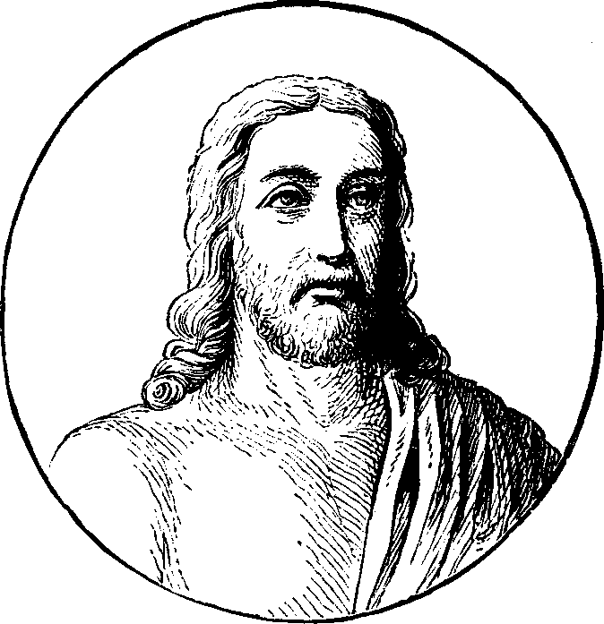
Изображение Христа в катакомбах святого Каллиста времен Адриана

Епископы. 200–300 гг. по Р. X. Через двести лет после начала христианской проповеди христиан было много и на западе: они появились при дворе и в войске, среди богатых людей. Из разных вкладов в общинах христиан составились большие средства. В городах христиане выстроили крупные церкви; они большею частью имели вид базилик. Общины пересылались между собою письмами, помогали друг другу. Для руководства всеми этими делами они выбирали из своей среды епископов. Епископ скоро стал самым уважаемым и сильным лицом в общине. Он распоряжался большим церковным имуществом. К нему обращались для разрешения споров и тяжб вместо того, чтобы идти к судье. В базилике епископ садился в особое кресло на возвышении подобно тому, как раньше помещался римский сановник. Христианин, отправлявшийся в чужую страну со свидетельством от епископа, встречал у собратьев по вере горячий прием; ему давали приют: омывали ноги, сажали на первое место за столом.
Некоторые епископы в больших или старых городах, Антиохии, Александрии, Иерусалиме, пользовались особым почетом; к мнению этих патриархов, или пап, особенно прислушивались. Всего более значения имел римский епископ, потому что Рим считали вечным городом, главою мира.
Христианские общины распространились к 300 году по всем областям Римской империи. Епископы стремились утвердить во всех общинах порядки, одно учение, одни обряды. Когда поднимался между общинами спор о том, как понимать учение, епископы съезжались вместе с пресвитерами на собрания; на этих синодах старались установить согласие. Кто отступал в чем-нибудь от утвержденного порядка или учения, считался еретиком, т. е. "раскольником", "отрезающим" себя от общей церкви. Еретиков отлучали от церкви, т. е. объявляли лишенными спасения.
Ко времени Диоклетиана христиане были большой силой в империи. Местами старые боги и их алтари были покинуты. Императоры и их наместники видели, как велика была власть епископов. Им казалось, что церковь отвлекает и людей, и богатства от службы империи. Еще за 50 лет до Диоклетиана были изданы строгие указы против христиан; собрания их были запрещены, и им грозили отобранием имущества. При императоре Валериане (стр. 214) сильно преследовали пресвитеров и епископов, около которых теснились верующие: их ждала ссылка или казнь. С тех пор прошло много лет, в течение которых христиане могли жить спокойно.
К концу правления Диоклетиана эти указы были возобновлены, и к ним прибавились еще суровые меры. Сначала погрозили выключить из среды войска и из числа чиновников всех, кто откажется принести жертву гению императора. Затем Диоклетиан предписал сжечь книги христиан и сломать церкви и молитвенные дома.
Константин. Преследование христиан не имело успеха. Хотя некоторые поколебались и выдали книги, но большинство осталось твердыми; выступали исповедники, которые громко объявляли свою веру. Христиане еще крепче держались за пострадавших епископов, еще более слушались их слова. Диоклетиан во время преследований отказался от власти императора.
Сын его товарища по власти, Константин (311–337 гг.), также иллириец по происхождению, правивший крайней западной четвертью империи, сначала примирился с христианами, потом перешел на их сторону. Десять лет спустя после гонений Диоклетиана Константин указом в Милане позволил христианам свободно исповедовать веру. Потерпевшие получили назад свое имущество.
Константин стал потом давать перевес христианам. В своем войске Константин ввел новое крестообразное знамя: наверху его были изображены начальные буквы имени Христова; на нем стояла надпись: "Сим победишь". Было позволено изображать крест на императорских монетах. Константин стал особенно приближать к себе епископов. Он позволил им участвовать в суде, решать тяжбы; позволил отпускать рабов на волю в церквах. Константин освободил духовенство от податей и от тяжелой повинности доставлять хлеб в казну. Он приглашал епископов к своему столу и щедро одарял церкви. Епископы стали главной опорой его управления. Своих детей Константин воспитал в христианстве.
Константинополь. Везде христиане примыкали к Константину: он завладел сначала всей западной половиной империи, а потом и восточной и стал опять единственным императором. Константин выбрал столицей город, близко стоявший к границам, Византию. У того же пролива к Черному морю, как и его предшественник, Диоклетиан. Город этот, когда-то принадлежавший Афинам, занимал несравненное положение. Мимо шел важный морской путь, который как бы перерезывал сухопутную дорогу от Дуная к Евфрату: здесь была лучшая переправа из Европы в Азию. Город стоял на углу закрытого Мраморного моря и пролива; он имел еще на север глубокую длинную гавань, Золотой Рог.
В Византии, получившей с этих пор имя Константинополя, т. е. Константинова города, был устроен сенат, как в Риме, были возведены цирк и храм богини счастливой судьбы, Тихи, которая должна была охранять город. Отовсюду в новую столицу свозили старинные святыни и драгоценности: из Дельф привезли змеевидный столб, на котором стоял треножник, дар греков, за 800 лет перед тем победивших Ксеркса. В Константинополе продолжалось то же увлечение играми цирка, как в Риме: партии разделялись по тем же цветам; у них были свои собрания, свои старосты, свои кассы. Императоры в цирке раздавали награды, давали народу благословение, обращались к нему с речами, возбужденное время цирк становился местом мятежа.
Никейский собор. 325 г. Константин очень заботился, чтобы христианской церкви не было разногласий. Осужденных епископами еретиков он наказывал и ссылал. В это время в церкви поднялся большой спор о вероучении: александрийский пресвитер Арий учил, что Сын Божий не равен, а подобен Богу-Отцу*. Сторонников Ария было очень много, около половины всех христиан. Дело не ограничилось спором в книгах и на словах; доходило до схваток на улицах. Часто целый город был разделен на две партии, ненавидевшие друг друга. Константин очень желал прекращения спора. Он созвал епископов и многих пресвитеров на первый общий вселенский собор в малоазийском городе Никее, против Константинополя. Здесь был записан Символ веры, и учение Ария было осуждено. Константин несколько раз председательствовал в собрании. Он называл себя общим епископом, других епископов – своими братьями и сотрудниками.
* Арий учил, что Христос не существовал извечно и является не Богом, а посредником между Богом и людьми.

Нехристиан в это время было гораздо больше, чем христиан. Нехристиане, однако, не составляли одной веры, среди них были поклонники старых римских и греческих богов, почитатели солнца, великой матери богов и др. Они не могли соединиться против христианства. Но их опасно было раздражать. Они продолжали строить свои храмы, обращаться к своим гадателям. Еженедельный праздник по всей империи еще назывался солнечным днем (до сих пор это имя осталось за воскресеньем на немецком и английском языке).
Юлиан Отступник. После смерти Константина его племянник Юлиан, учившийся в Афинах, большой поклонник Платона и греческого искусства, задумал возродить прежнюю религию греков*. Император видел, что для этого надо найти соперников епископам и отнять у христиан проповедь и преподавание. Он старался назначать образованных людей на места жрецов при старых храмах, запретил христианам обучение в школах и сам составлял против них книги и речи.
* После смерти Константина (337 г.) вспыхнула ожесточенная борьба за власть между его сыновьями и другими родственниками. В 361 г. единственным правителем всей Империи стал Юлиан.

Юлиан скоро погиб в войне с персами (363 г.), и все его замыслы расстроились. Христиане стали опять брать верх. В городах епископы распоряжались полновластно. В деревнях, куда трудно было проникнуть проповеднику, где не знали грамоты и не могли читать книг, держалась крепче старая вера. Но и там много зависело от крупных помещиков; если они сами принимали христианство, они принуждали к тому же и всех своих крепостных и подчиненных людей.
Феодосии, около 390 г. Через 50 лет после смерти Константина приступили к уничтожению всех нехристианских исповеданий. Властный епископ миланский, Амвросий, потребовал, чтобы император сложил с себя титул великого римского жреца, понтифика. Из здания сената вынесли статую богини Победы, как бы в знак того, что надо порвать с римской стариной, служившей ложным богам. Древней римской вере нанесли этим большой удар: старинные семьи сенаторов держались за нее, потому что с нею были связаны все славные и гордые их воспоминания о предках. Император Феодосии ревностно исполнял указания миланского епископа. Он запретил жертвы, не только всенародные, но и в частных домах; жрецы потеряли все свои права; земли и драгоценности, принадлежавшие храмам, были отобраны в казну. На храмах поднимали крест и обращали их в христианские церкви. Так Парфенон в Афинах, старинный храм Афины, покровительницы города, был обращен в церковь Богоматери.
Феодосии преследовал также всех, кто отступал от учения Никейского собора. Все еретики выключались из вселенской или католической (по греческому произношению кафолической) церкви. У ариан, последователей Ария, были отобраны церкви; их богослужение было объявлено святотатством. Амвросий требовал, чтобы власть императора служила орудием епископских решений. В делах совести, учил он, духовенство судит самого императора. Он сам дал пример такого суда.
В большом греческом городе Фессалонике* народ убил императорского сановника. Феодосии, страшно разгневанный, велел загнать народ в цирк, где и перебили виноватых и невинных. Когда Феодосии после этого явился в Милан, Амвросий отлучил его за кровавое дело от церкви. Феодосии должен был перед всеми принести покаяние.
* Ныне Салоники.

Язычество. В заброшенных или отдаленных углах и на границе сохранялись долго старинные обряды. Здесь люди молились еще по-своему, на своем старинном языке, между тем как христианская проповедь и христианское богослужение происходили на языках двух образованных народов: латинском – в западной половине и греческом – в восточной.
Но среди множества людей, считавшихся теперь христианами, много было таких, которые почти не понимали нового учения. Простой народ сходился часто к прежнему зданию храма в прежний день праздника и ярмарки и едва вникал в перемену, которая тут произошла. Старые гадания, обряды изгнания злых духов были еще в полном ходу; простой человек часто готов был за ними обратиться к священнику. Христианской проповеди открывалось много дела, чтобы смягчить эти нравы. Но время было очень тяжелое и тревожное. Надвигались все большими массами варвары. Одичание не уменьшалось, а росло.

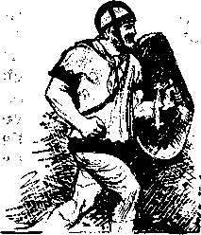

XII. ВАРВАРЫ НА ЗАПАДЕ. 400 – 700 гг. по Р. X.
Нашествие варваров, около 400 года. Иллирийские императоры, начиная с Диоклетиана и Константина, загородили северную границу на сто лет. Теперь двинулись новые толпы варваров. Сорок лет спустя после Константина племя готов, жившее на Нижнем Дунае, было сбито с места кочевниками черноморских степей и в большом числе перешло Дунай: римляне уступили готам земли на Балканском полуострове и обещались прокормить их на первое время, с условием, чтобы готы служили военной подмогой. Хлеб, однако, не был доставлен готам; с голоду они стали продавать в рабство жен и детей; наконец бросились жестоко грабить кругом, ничего не оставляя, "кроме неба и земли".
Феодосии разбил готов и заставил их спокойно сесть по местам. Но Феодосии был последним императором, который держал варваров в страхе. Он последний правил всей империей в ее прежнем протяжении. После его смерти (в 395 г.) в западной, римской, и в восточной, греческой, половине были свои императоры. Вслед за его смертью варвары стали все больше заполнять собою западную половину и забирать одну за другой ее области.
Впереди всех шли западные готы (вестготы). Они подняли на щит молодого Алариха и двинулись с ним на Италию. Страну защищал уже не римлянин, а варвар на римской службе, Стилихон, и войска его были по большей части из пограничных варваров. Чтобы найти силу отбить Алариха, он должен был отозвать легионы из Британии и отдать ее на произвол судьбы. Туземное население Италии не могло обороняться.
Добравшись до Рима, Аларих потребовал выкупа в виде нескольких десятков тысяч фунтов золота и серебра, груза перца, шелковых рубашек и выкрашенных в красную краску овечьих шкур для лучших своих воинов. Ночью, в грозу, готы Алариха с дикими криками ворвались в Рим. Трое суток они жгли и грабили город, срывали со стен дворцов украшения и ткани, ломали драгоценные старинные статуи богов и дорогую утварь христианских базилик (410 г.).
Государство Божие. Это было неслыханное дело. Пожар и захват вечного города, главы вселенной, предвещал в глазах людей того времени близкую кончину мира. Встрепенулись сторонники старой веры: во время осады Рима готами они обращались к гадателям. В разорении города они видели месть покинутых старых богов. По убеждению христиан, напротив, город погиб потому, что в нем еще слишком много скрывалось греха и ложной веры. Многим казалось, что великий суд Божий совершился на земле: "Факел мира потух и в одном поверженном городе погибает весь род человеческий".
Под впечатлением взятия Рима африканский епископ Августин написал книгу о государстве Божием. Он отрекался здесь от всей римской старины, от всего, что римляне считали дорогим и славным. Он говорил, что добродетели и великие подвиги древних людей – одна суета, гордость и насилие. Рим построен на крови: один из братьев – основателей города – убил другого. Кровопролитием Рим захватил себе всюду господство. Великие завоеватели мира, Александр, Сципионы, были лишь великими разбойниками.
Все государства земные, говорил далее Августин, все, что сложено руками человеческими, должно рушиться: все это держится на жадности и властолюбии, на дурных страстях, внушенных дьяволом. Но в то же время одна община, одно государство будет расти и множиться – государство Божие. Это государство – церковь; его образуют святые на небе и верующие на земле. Его глава – Христос. Оно не прейдет вовеки.
Варвары в западной империи. 400–500 гг. Германские племена стали проходить беспрепятственно по областям западной половины империи. Одно племя, вандалы, зашло даже через Галлию и Испанию в Африку и село около Карфагена; вандалы разбойничали на кораблях, и подвоз хлеба к Риму с моря кончился. Западные готы остановились по обе стороны Пиренейских гор. Франки двинулись от Рейна и заняли северную Галлию до Сены. В Риме делали вид, будто уступают варварам землю в обмен за военную подмогу с их стороны. По обычаю помещики пускали их на постой, как прежних военных поселенцев, отдавали им часть земли или часть урожая. Вождь германского племени состоял на римской службе и считался главнокомандующим своих германских воинов; они называли его королем. Ему давали из Рима титул консула, патриция, присылали почетные знаки достоинства. Германцы плохо слушались римлян, презирали их, но верили, что служат великому Риму.
Через 40 лет после нашествия Алариха из степей южной Европы обрушилась через Рейн на Галлию масса кочевников гуннов, которых вел Аттила, прозванный "бичом Божиим". Римляне описывают их как "зверей на двух ногах"; приземистые, широкоплечие, с огромными головами, они похожи на "деревянных идолов, которых ставят на мостах"; они не знают ни изб, ни плуга, ни приправы, ни огня в приготовлении пищи. За ними тянутся их стада и везут повозки, в которых сидят их семьи. Они не умеют сражаться пешие, но точно приросли к своим некрасивым лошадям. В бой бросаются они с диким ревом; в рукопашной они бьются с мечом в одной руке и арканом – в другой, чтобы запутать врага. Они, как звери, не понимают, что прилично и честно.
В лагере Аттилы было множество гадателей, которые сошлись с разных концов; но Аттила заставил следовать за собой также одного плененного епископа, чтобы "святой человек принес счастье его войску". Готы и франки пришли на помощь римлянам против гуннов. На равнинах восточной Галлии произошла большая битва (в 451 г.); кочевники были отброшены назад, в степи Венгрии.
Германцы сели в деревнях и хуторах: им непривычна была городская жизнь. Большой каменный амфитеатр в городе Ниме, в южной Галлии, готы обратили в крепость. Германцев было меньше, чем туземцев. Но они были страшны воинской силой. Римляне жили среди них как среди неприятелей. Иные описывают длинноволосых, нечесаных людей с оглушительно резкими голосами, в грязной оборванной одежде, иногда едва прикрытых коротким меховым плащом. В еде и питье они были страшно неумеренны. В стране обработанных полей и виноградников они продолжали охотничью жизнь своих лесов: владельцы жаловались, что эти охоты совершенно их разоряют. Варвары грабили своих мирных соседей, залегали по большим дорогам с копьями и мечами, чтобы напасть на тех, против кого затаили месть. Везде искали они драгоценного металла: в церквах похищали сосуды и плавили их, рылись в могилах, чтобы достать золото с покойников.
У западного императора остался только громкий титул. В самой Италии распоряжались германские вожди. Восемьдесят лет спустя после смерти Феодосия все земли западной половины империи были поделены между германскими племенами. Туземное романское население подчинилось германским вождям. Римские провинции стали германскими королевствами.
Италия также обратилась в германское королевство. Германцы, стоявшие в ней для защиты страны, захватили себе земли и объявили своего вождя королем (в 476 г. по Р. X.). На западе перестали выбирать императора. Остался один римский император в Константинополе; он и считался теперь владыкой мира. Но его слушался лишь греческий восток. Германский король Италии сидел не в Риме, а в Равенне, крепости у Адриатического моря. В старой столице остался римский епископ; он считал себя как бы заместителем римских государей.
Теодорих, около 500 г. Восточноримский император старался вернуть захваченные германцами западные области. Но собственных сил у него не хватало: ему приходилось поднимать одни германские племена против других. С этою целью он двинул на Италию сидевших еще на Балканском полуострове восточных готов (остготов) с их вождем Теодорихом.
Теодорих принял от императора титул консула, но стал самостоятельным королем в Италии. Он провел молодость в Константинополе и хотя не был грамотен, но чувствовал большое уважение к знаниям и управлению римлян. Теодорих взял себе ученых римских советников; к сенату в Рим он обращался с глубокопочтительными письмами. Свою дочь-наследницу он велел обучить всей римской науке. Теодорих старался, чтобы его готы стали во всем римлянами, и требовал, чтобы они платили подати и судились в римских судах. Он не хотел, чтобы оставался старый грубый обычай решать споры поединками. К одному соседнему германскому племени Теодорих послал искусно сделанные часы и отправил мастеров, чтобы варвары "узнали изобретение древних и покинули свой дикий образ жизни".
Немного было между германцами людей, подобных Теодориху. Большая часть их была далека от того, чтобы ценить римское просвещение.
Германцы не соглашались платить подать: кто дает от своего урожая, тот, по их взгляду, раб; свободный человек не обязан работать: его дело – война, и ему принадлежит то, что он захватил мечом. Они не хотели судиться в римских судах и по римским законам. Германец не шел, напр., в суд жаловаться на грабеж, а набирал лихих людей и летел за грабителем в погоню, грозно крича по дороге, чтобы ему не мешали расправиться. Когда германцы находили убитого неизвестно кем, они не звали судью, чтобы дознаться, кто убийца; они совершали гаданье, ждали, что жертва сама покажет виновника. Для этого хоронили убитого с веревкой на шее, через несколько дней его вырывали; люди околотка подходили по очереди, брали веревку и тащили труп по земле; виновный в убийстве не мог решиться на такое испытание: все верили, что кровь выступит из ран убитого, как только убийца тронет веревку.
Готы были мягче других германцев; они дольше жили в соседстве римлян; среди них за 150 лет до Теодориха прошла христианская проповедь: они имели Библию на родном языке. Но все же в них много оставалось старой необузданности. Когда дочь Теодориха в свою очередь отдала своего сына римским учителям, готы зашумели, что молодому королю надо упражняться только в оружии. Притом готы не ладили с туземным итальянским населением. Их проповедники были ариане, а итальянцы стояли за своих католических епископов; особенную силу имел римский епископ, который считался преемником апостола Петра и управлял по всей Италии огромными богатыми поместьями. Римский епископ сносился постоянно с константинопольским двором и возбуждал итальянцев к восстанию против господства готов.
Юстиниан, около 550 г. После смерти Теодориха восточно-римский император Юстиниан (527–565) отправил военные силы, чтобы отвоевать у готов Италию. Еще раньше он отнял у вандалов Африку и истребил все племя вандалов. Более ста лет прожили они здесь, очень ослабели от непривычной роскоши, но остались одиноки в своей новой родине. В последней борьбе все оставшиеся в живых вандалы сбились вместе в одном укрепленном лагере. Готы в Италии были также почти истреблены. Юстиниан мог гордиться, что восстановил большую часть Римской империи; только крайний запад – Галлия, Британия да Испания – оставался в руках варваров.
Он велел собрать в один Свод права законы римского народа, указы римских императоров и ученые толкования знаменитых римских юристов. В предисловии к собранию римских законов было написано: "Оружие и законы образуют великую силу государства; род римлян превзошел в том и другом все остальные народы и возвысился над всеми племенами; так было в прошлом, и, с помощью Божией, так будет вовеки".
Однако от разорения и одичания нельзя было спасти страны империи. Войска Юстиниана были не лучше германцев: они набирались из варваров; впереди ехала дикая конница гуннов; он посылал на запад страшных горцев с Балкан или из Малой Азии, кочевников из черноморских степей. Италия обезлюдела; плодородная Кампания местами обратилась в пустыню. В Риме из миллионного населения осталось не более 50 000. Множество городов совсем исчезло. Школы стали закрываться, науку перестали ценить.
Но и в восточной половине, где не было германцев, росло огрубение. На востоке другие варварские народы пробивались через границы, между ними дикие в то время славяне. По всему Балканскому полуострову для защиты от них выстроены были большие крепости. Мало того, Константинополь и прилегающую землю загородили длинной крепостной стеной, которая шла от Мраморного моря к Черному. Из варваров набирали войска, солдатским семьям давали в награду земли в середине империи. Старинное население терялось среди пришельцев. Сам Юстиниан был из славянской семьи в Балканах*; его вызвал с родины его дядя, который был безграмотным пастухом, поступил в гвардию в Константинополе, стал ее начальником, а потом был выбран солдатами в императоры.
* Юстиниан был родом иллириец, уроженец Верхней Македонии. Родившись в крестьянской семье, он благодаря своему дяде, императору Юстину, получил блестящее образование и был приближен к императорскому двору.

Монашество. От ужасов тогдашней жизни люди более мягкие и невоинственные старались уйти. Церковь открывала им свою защиту: церковный дом был местом убежища; варвары верили, что гнев Божий поразит того, кто прольет кровь в святом месте. Церковь с ее торжественным богослужением, возвышенными словами была единственным местом, где человек мог отдохнуть от окружающего насилия и грубости. Наконец, церковь обладала драгоценностями и богатствами, которые составлялись из приношений и даров за упокой души; она могла выкупать от рабства пленных и кормить людей, обнищавших от разорения. Один епископ приказал сбить топорами все золото и серебро со стен своей церкви, чтобы на вырученную сумму освободить захваченных в неволю и облегчить страдания голодающих. У больших дорог устраивали госпитали для больных и проезжих. Все, что осталось от знаний и уменья греков и римлян, сохранялось в церкви.
Множество людей, чтобы спасти имущество, записывались на службу церкви, становились ее крепостными совершенно так же, как у крупных "могучих" помещиков. Большинство этих клириков, т. е. церковников, были вовсе не духовные лица; они даже не имели никакого дела в церкви; это были только зависимые от церкви люди.
Но многие уходили совсем от общества человеческого. Иные удалялись в совершенно безлюдные места, в леса и на край пустыни, становились отшельниками, монахами. Другие составляли тесный союз, братию, которая отделялась от остальных людей; члены такого общежития, монастыря, имели все общее между собою. Многие уходили таким образом из желания спасти жизнь и имущество, многие потому, что отчаивались спасти свою душу среди общего грабительства, жестокости и разврата, наконец, некоторые искали приюта, чтобы заняться наукой.
Монахи и монашествующая братия думали найти спасение в лишениях, в отказе от того, чем упивались другие. Были отшельники, которые запирались на всю жизнь в тесных темных кельях или никогда не сходили с открытого каменного помоста, несмотря на непогоду и палящее солнце (столпники).
В монастырях не было таких самоистязаний, но братья ставили себе также тяжкие условия и сдерживали себя жестокими средствами; по одному старинному монастырскому правилу тот, кто забудет за трапезой ответить аминь на благословение, должен получить 6 ударов, кто забудет молитву – 25 ударов, кто опоздает на молитву, должен пропеть 50 псалмов или получить 50 ударов. Кто заговорит с посторонним, получает удары или должен несколько дней поститься. Монахи должны были отказаться от семьи. Запрещалось, как грех, разговаривать с женщинами; часто монахи упорно отказывались видеться с матерями и сестрами своими. Много крайности было в этих подвигах: иные монахи от сырости и холода в своих кельях, от чрезмерного поста, от тоски одиночества, от неумеренного чтения впадали в глубокое уныние или безумие.
На толпу эти люди производили часто сильное впечатление. К полудиким франкам пришел столпник: он питался только малостью хлеба и трав и пил одну воду; зимой стужа мучила его до такой степени, что ногти выпадали у него со ступней и лед висел на бороде. Но к нему начали собираться язычники, видя его большую силу, и он стал им проповедовать про ничтожество их богов.
Варвары презирали работу, не любили никакого порядка. В монастырских правилах, напротив, внушался и труд, и точный распорядок. Св. Бенедикт, основавший знаменитый монастырь Монте-Кассино в горах Средней Италии, строго распределил день между ручной работой, чтением, обучением и молитвой. Другой настоятель требовал от монахов работы до полного утомления, так, чтобы они засыпали на пути к молитве; они должны были вставать на работу рано, не выспавшись, и даже больных братьев он заставлял молотить.
Франки. 500–700 гг. Гораздо более еще, чем в Италии, огрубело население в Галлии. Здесь водворились самые свирепые и воинственные германцы, франки. В северо-восточном углу Галлии они сели в особенно большом числе, местами сплошь. Страна стала называться по их имени Францией, и это название распространилось потом на всю землю до океана, Средиземного моря и Пиренейских гор.
Франки поражали своим способом боя. Они бросали во врага длинный двухсторонний топор, предварительно быстро завертевши его; в небольшое ушко на боку была вделана веревка, за которую можно было оттянуть топор назад, если он не достигал цели. Затем они бросали дротики, у которых на наконечнике или рукоятке были крючки; дротик зацеплялся за щит или доспех врага и, тащась по земле, тяжестью своей давил его; франк делал скачок за своим оружием, становился на его край ногой и пригибал противника. Римляне описывают огромный рост, сильные мускулы и своеобразную одежду этих воинов: вместо шапок у них медвежьи и буйволовы головы; ноги обтянуты конской кожей.
Франкский вождь Хлодвиг, современник Теодориха, захватил почти всю Галлию. Он принял со своим народом христианство от католического епископа; но и сам он и его франки оставались дикими и суровыми людьми. Хлодвиг умел одушевлять свой народ, но он был хитер и жесток. У франков были еще другие короли, кроме него; он их устранил, подсылая тайных убийц или подговаривая народ к восстанию: один был убит за трусость, другого, старика, он предложил убить его сыну, а потом разделался с сыном будто бы в отмщение за отца. Под конец Хлодвиг громко жаловался, что он одинок и не имеет родства; но это была только уловка, чтобы узнать, не скрываются ли еще где-нибудь родственники, и убить их.
По смерти Хлодвига страну разделили его дети. В течение 300 лет короли у франков были лишь одной его семьи; они назывались Меровинги, т. е. потомки сказочного Меровеха; за ними осталось старинное языческое преимущество – длинные, нестригшиеся волосы, в которых видели особую силу.
Меровинги дробили много раз королевство по своему усмотрению, менялись владениями, отнимали их друг у друга. Они захватили прежние императорские поместья и много богатств, особенно в церквах. Но они не имели прочных столиц и не жили в городах. Они переезжали из одного большого поместья в другое вместе со своими многочисленными свитами, проживая в каждом по два, три месяца, пока не уничтожались все заготовленные на месте запасы. В этих поместьях жили оружейники, кожевники, ткачи, работавшие на короля, на его дом и свиту; здесь были работницы, тонко вышивавшие одежды шелками и золотом, и тут же пряли лен и шерсть.
Торговля ослабела: только какие-нибудь диковинные и редкостные вещи, драгоценные камни, пряности, духи привозили с моря сирийские и еврейские торговцы. Эти торговцы не имели лавок по городам: они были ходебщиками и перевозили товар на мулах или в повозках от поместья к поместью, от одной переправы к другой. С упадком торговли стало меньше сведений о других краях: только изредка и случайно доходили теперь в Галлию известия, например о восточно-римских областях, о Греции, Египте. Запад Европы точно оторвался от других стран. Люди перестали интересоваться остальным миром.
Короли франков стали гораздо богаче и сильнее, чем были старые вожди у прежних странствующих германских племен. У них кормилось, им служило множество людей германского и туземного, романского происхождения. У любого помещика они могли захватить, что им нравилось. Но их власть никак нельзя сравнить ни с властью римских императоров, ни с властью современных нам европейских государей.
Король не знал, что делается в разных частях страны: он не мог заставить жителей платить ему подать. Споры и тяжбы решались помимо него: в каждом округе, который по старогерманскому обычаю назывался сотней, народ собирался на сходку под председательством выборного сотника, а приговор составляли старейшины. Король не мог самовольно собрать всех воинов и повести их на войну. Общие дела по-прежнему решала большая сходка всех воинов. Они сходились раз в году весною; это мартовское поле было вместе с тем смотром их оружия. Помимо согласия общей сходки король мог вести на войну только своих лендов (Leute, люди). Это были его личные слуги или товарищи или отдавшиеся под его покровительство: он старался привлечь к себе как можно больше таких людей, они либо кормились при его дворе, за его столом, либо получали из его поместий в награду участки земли.
Большие поместья с рабами и крепостными, как были во время Римской империи, остались и теперь. Только некоторые из романских помещиков были согнаны франками. Сам король со своим двором жил как крупный помещик.
Суд. Варвары принесли свои судебные обычаи. В случае убийства родственникам позволялось мстить родству убийцы. Месть можно было заменить выкупом, но выкуп не похож на наш штраф; часть его платилась судье за труд, а часть шла родству потерпевшего. В выкуп оценивалась не человеческая жизнь вообще, а важность или сила человека. За убитого свободного надо заплатить больше, чем за раба; за германца больше, чем за туземца; за человека королевской свиты больше, чем за простого человека. Убийство епископа было оценено так: надо сделать свинцовую рубашку по росту убитого; убийца платит родственникам убитого, или королю, или народу столько золота, сколько весит эта рубашка. Поджигателя, вора, подкопавшегося под дом, можно было убить без всякого выкупа. За увечье, за отрубление руки, пальца, носа, уха, прокол глаза и другие раны положены были точно вычисленные суммы выкупа.
Спорные дела решались или поединком на оружии – противники, как гласил обычай, "призывали Бога Творца, чтобы победа была на стороне того, кто прав", – или спор решался состязанием в присяге; это значит, выигрывал тот из споривших, кто приведет с собою больше соприсяжников, т. е. людей, вместе с ним под присягою утверждающих то же самое, что и он.
Если подозрение против обвиненного было сильно, ему предлагали очиститься. Это значило выдержать испытание, т. е. или "прогуляться к котелку , пронести котел с кипящей водой в голых руках, или продержать раскаленную полосу железа; если через несколько времени ожогов не было видно, обвиненного считали чистым; или нужно было проговорить без ошибки трудную присягу. Кто не выдерживал испытания, считался осужденным самим Богом; это был суд Божий, или ордалии.
В суде ничего не записывали. Грамот, документов не было: для того чтобы скрепить покупку, передачу дома, земли, надо было сделать какой-нибудь жест или поступок, похожий на передачу или заключавший волшебство. Например, король, даря деревню, бросал в руки одаряемому солому. На всяком владении, например в доме над дверью, вырезывали фигуру руки в знак того, что владеющий захватил его, положил на него руку. Покупатель большого имения или виноградника отправлялся на место уплаты денег с 12 взрослыми свидетелями и 12 мальчиками: мальчикам он давал пощечины и надирал уши, чтобы они помнили событие и служили ему свидетелями покупки позже, когда подрастут.
Все выкупы и штрафы определены были в металлических деньгах, в солидах. Нам теперь всего удобнее определять цену вещей в рублях и копейках и сравнивать стоимость вещей по этой цене, потому что мы постоянно продаем и покупаем. Варвар мало или вовсе ничего не покупал, и ему было непривычно мерить цену солидом: он переводил для себя солид на другую мерку, которая ему была виднее: на овцу с ягненком, годовалого или полуторагодовалого быка и т. д.
Нравы. Не стало никакой общей охраны для народа. Сам король был только главный воитель в среде людей, живших насилием. Один из королей велел своего сына, восставшего против него, сжечь вместе с его женою и детьми. Ничего не стоило подослать к брату убийц, ворваться в чужое владение, ограбить церковь; убийцы настигали священников и епископов в церквах, у алтарей; короли прогоняли своих жен, отнимали чужих, держали по нескольку жен; они постоянно обманывали друг друга и нарушали данное слово. На каждом шагу была какая-нибудь жестокость, истязание; один знатный франк заставлял во время пира своих рабов держать факелы так близко к телу, что они спаливали себе ноги; если раб кричал или дергался, господин поднимал над ним меч и вскрикивал от удовольствия.
Среди дикости и насилий германцев огрубели и туземные романские жители. Многие участвовали в грабежах. На службе у короля иной человек романского происхождения позволял себе всякие насилия, разорял богатых людей тяжбами, заковывал в цепи священников. Дикость захватила само духовенство. Один епископ велел спустить захваченного врага своего живьем в могильный склеп и положить его в гроб с покойниками.
Но между духовными удержались чистые и стойкие люди, возвышенные характеры. Таков был Григорий, епископ в городе Туре, оставивший подробный рассказ о своем тяжелом времени. Бессовестный, страшный король Хильперик ничего не мог с ним сделать ни запугиванием, ни подкупом. Григорий не позволял нарушить церковное убежище; он смело заступился за другого епископа, когда король поднял против него ложное обвинение; с достоинством защищался он сам, когда король обвинил его в измене, хотя король, чтобы устрашить Григория, созвал для осуждения его собор епископов в своем поместье и привел своих воинов.
Ужас охватывает по временам этого справедливого, доброго человека. Так много зла и неправды кругом, что он не знает, чего и держаться; про самые страшные вещи он рассказывает спокойно, как про нечто привычное. Видимое дело, что близится конец мира, думает он. Когда старится все на свете, нечего сравнивать свое время с прежним, себя – с прежними людьми. Григорий Турский называет себя в предисловии к своей книге мужиком, ничего не понимающим в словесности; он признается, что смешивает по-латыни мужской и женский род, падежи и предлоги, что он похож на быка, принявшегося танцевать.
Человек богатый, из семьи, ценившей просвещение, Григорий, однако, уже не мог получить хорошего образования. Никто не мог научить чистой латинской речи. Римские поэты еще водились в виде роскоши при дворах королей: они сочиняли свадебные гимны, приветствия. Но в этих стихах было немного содержания; это были скорее стихотворные фокусы: то стихи были написаны столбцами в виде креста или топора, или так, что их можно было читать и с начала и с конца, назад. Король Хильперик сам сочинял стихи, решал богословские вопросы, даже придумал для латинской азбуки, которая казалась ему недостаточной, три новые буквы. Но это были капризы полуразвитого дикаря.
Даже в церковный обиход вошли разные предрассудки и варварские обычаи. К Григорию Турскому под убежище могилы св. Мартина, почитавшегося апостолом Галлии, бежал от Хильперика его сын. Григорий позволил ему гадать на Писании о судьбе: после нескольких дней поста решено было раскрыть Псалтырь и Евангелие и искать ответа в том месте, которое попадется. Одному важному королевскому слуге епископ не хотел давать св. причастия из-за его дико-развратной жизни. Наконец на усиленные просьбы пришедшего епископ дал ему, в виде испытания, гостии (освященного хлеба): если он не умрет на месте, вкусив гостии, это должно означать, что Бог его прощает. Таким образом церковное таинство было обращено в ордалию.
Когда германцы слушали христианскую проповедь, они по-своему представляли себе Христа. Он казался им могучим вождем во главе воинства святых; так раньше они представляли себе языческого бога войны, Водана. Принимая христианство, Хлодвиг думал, что идет в дружину Христа, становится военным слугой Его. Услыхав о страданиях Христа, он грозно крикнул: "Будь я тогда со своими франками, я бы отомстил за Него!" Варвары постоянно смешивали христианские таинства с языческими жертвами. Когда собирались члены братских союзов на вечернюю трапезу, они быстро забывались и переходили к разгулу: неумеренно пили, приводили для развлечения плясунов, скоморохов, медведей и т. д.
Ирландские проповедники. Странные проповедники ходили между этими полудикими людьми. Это были ирландские монахи. Апостолом Ирландии считался св. Патрик. Он был родом из богатой семьи в Галлии; 17-ти лет он попал к разбойникам и был продан рабом в Ирландию. Ужасную жизнь испытал он, стужу и голод, спал на голой земле в пещере; среди диких людей ему казалось, что он сам одичал, стал последним человеком. Только золотые сны спасали его: ему чудилось, он переносится в другой, светлый Божий мир; какой-то голос из глубины внушал ему: "До сих пор ты плакал о себе; плачь теперь о других и ты увидишь солнце вечной жизни".
Патрик бежит из Ирландии по внушению того же голоса, учится в монастыре Мартина Турского и возвращается проповедовать христианство в Ирландию. При дворе короля за него вступается пророчица Бригита, которая играет на гуслях и слагает песни на пирах. Она поет, что Патрик в обладании чудного цветка, спасающего от смерти. Друиды и барды (певцы) сначала против Патрика, но он привлекает их к себе, и они обращаются в проповедников нового учения. Барды привешивают арфы свои на кресты и "поют так сладко, что ангелы Божий наклоняются с неба, чтобы слушать их".
Последователи св. Патрика соединились в монастырские общины, и самые горячие из них двинулись на подвиг проповеди на материк. Особенно замечателен между ними был св. Колумбан, который провел жизнь в странствовании, прошел Галлию, проповедовал в глубине языческой Германии, основал несколько обителей, бесстрашно обличал в разгульной жизни франкских королей и скончался в итальянском монастыре у Альп.
Многое, что было в ходу у старинных друидов, осталось и у этих проповедников. Они гадали по звездам, чертили таинственные рисунки, искали ответы в игре чисел. Чудной вид имели они: с длинными развевающимися волосами, опираясь на длинные посохи, с кожаным мешком и мехом для вина на спине, по двое или в священном числе двенадцати они проходили страну; они были татуированы, как волшебники, веки были окрашены красной краской, на лице нарисованы были затейливые фигуры; они носили с собою восковые дощечки и показывали на них в виде тайны искусство письма. Но у этих странных проповедников было много мужества, самоотвержения и горячей веры. Их обычаи и приемы помогали сблизиться с окружавшими их полудикими людьми и проникнуть к сердцам их.
Около 700 года после Рождества Христова вся почти Европа вернулась к быту, похожему на тот, который описывал Гомер. Понятия и вкусы опустились; вся жизнь стала беднее. Варвары заглушили своею дикостью образованных людей. Опять сызнова надо было европейцам начинать учиться и улучшать свою жизнь.

Хронологическая таблица

Древний Египет
Ок. 3100–3000 г.  до н. э. | Объединение Верхнего и Нижнего Египта.
Ок. 2800–2700 г. | Строительство самых больших пирамид Хуфу (Хеопса)  и Хафра (Хефрена).
Ок. 1750 г. | Вторжение гиксосов.
1504–1450 гг. | Тутмос III; совершил 17 завоевательных походов в Азию и достиг четвертого порога Нила.
1372–1354 гг. | Правление Эхнатона. Установление культа Атона – солнечного диска.
1301–1235 гг. | Рамсес II. Противоборство с Хеттской державой; строительство храмов.
671 г. | Завоевание Египта Ассирией.
525 г. | Завоевание Египта Персидской державой.
332 г. | Завоевание Египта Александром Македонским.
Передняя Азия
1792–1750 гг. до н. э. | Правление царя Хаммурапи в Вавилоне. Составление законов.
Х в. | Правление царей Давида и Соломона в древнееврейском царстве. Строительство храма в Иерусалиме.
IX в. | Распад древнееврейского царства на Израиль и Иудею.
722–705 гг. | Правление Саргона II в Ассирии.
722 г. | Разгром Израильского царства ассирийцами.
VII в. | Расцвет Ассирийской державы.
669–627 гг. | Правление Ашшурбанипала. Составление ниневийской библиотеки.
612 г. | Падение столицы Ассирии Ниневии.
605–562 гг. | Правление Навуходоносора II в Вавилоне.
587 г. | Захват Иерусалима вавилонянами и начало вавилонского плена.
539 г. | Захват Вавилона персидским царем Киром.
Древняя Греция
XIII в. до н. э. (1240–1230 гг.) | Троянская война.
XI– IX вв. | Гомеровский период.
VIII– VI вв. | Великая греческая колонизация.
776 г. | Первая Олимпиада. .
VIII –VII вв. | Завоевание Спартой Мессении.
621 г. | Законы Драконта в Афинах.
594 г. | Реформы Солона в Афинах.
560–527 гг. (с перерывами) | Тирания Писистрага в Афинах.
510 г. | Изгнание Гиппия из Афин.
509–500 гг. | Реформы Клисфена в Афинах.
500–449 гг. | Греко-персидские войны.
490 г. | Бигва при Марафоне.
480 г. | Битва при Саламине.
479 г. | Битвы при Платеях и при Микале.
478–477 гг. | Организация Афинского морского союза.
462 г. | Реформы Эфиальта в Афинах.
446-429 гг. | Правление Перикла в Афинах.
431–404 гг. | Пелопоннесская война.
411 г. | Олигархический переворот в Афинах.
406–367 гг. | Тирания Дионисия Старшего в Сиракузах.
404–403 гг. | Тирания тридцати в Афинах.
401–400 гг. | Отступление 10 000 греков.
379 г. | Демократический переворот в Фивах.
338 г. | Битва при Херонее. Победа македонского царя Филиппа над коалицией греческих городов.
336–323 гг. | Правление Александра Македонского.
333 г. | Битва при Иссе.
327–325 гг. | Поход Александра Македонского на Индию.
168 г. | Битва при Пидне. Превращение Македонии в римскую провинцию.
146 г. | Разрушение Коринфа. Завоевание Греции Римом.
Древний Рим
754–753 гг. | Традиционная дата основания города Рима.
до н. э.
VIII– VI вв. | Царский период римской истории.
510г. | Изгнание из Рима царя Тарквиния Гордого.
264–241 гг. | Первая Пуническая война.
218–201 гг. | Вторая Пуническая война.
216г. | Битва при Каннах.
202г. | Битва при Заме.
149–146 гг. | Третья Пуническая война.
133г. | Трибунат Тиберия Гракха.
138–132 гг. | Восстание рабов в Сицилии.
123–122 гг. | Реформы Гая Гракха.
107–104 гг. | Военно-политические реформы Мария.
102 или 100–44 гг. | Гай Юлий Цезарь.
82–79 гг. | Диктатура Суллы.
74–71 гг. | Восстание рабов под предводительством Спартака.
63–62 гг. | Заговор Каталины.
58–50 гг. | Война Юлия Цезаря в Галлии.
49–45 гг. | Гражданская война между Юлием Цезарем и его противниками.
48г. | Битва при Фарсале. Гибель Гнея Помпея.
42г. | Битва при Филиппах.
30г. | Захват Октавианом Александрии. Гибель Марка Антония и Клеопатры. Установление Империи в Риме.
30 г. до н. э. – 14 г. н. э. | Единоличное правление Октавиана Августа.
9г. | Битва в Тевтобургском лесу.
54–68 гг. | Принципат Нерона.
64г. | Пожар Рима.
70г. | Взятие и разрушение Иерусалима римскими войсками.
79г. | Извержение Везувия. Гибель городов Геркуланума и Помпеи.
98– 117гг. | Правление императора Траяна.
284–305 гг. | Правление императора Диоклетиана.
306–337 гг. | Правление императора Константина.
313 г. | Миланский эдикт о веротерпимости.
325 г. | Никейский собор. Превращение христианства в государственную религию.
330 г. | Провозглашение столицей Империи Константинополя.
379–395 гг. | Правление Феодосия I.
395 г. | Разделение империи на Западную и Восточную.
410 г. | Взятие и разгром Рима готами.
455 г. | Разгром Рима вандалами.
476 г. | Низложение Ромула Августула. Традиционная дата падения Римской империи.

СОДЕРЖАНИЕ

Р.Ю. ВИППЕР
ИСТОРИЯ ДРЕВНЕГО МИРА

I. СТАРИННАЯ ЕВРОПА 6
II. ВОСТОК от 3000 до 600 г. до РОЖДЕСТВА ХРИСТОВА 15
III. ГРЕЧЕСКАЯ СТАРИНА 1000 – 700 гг. до Р. X. 40
IV. ГРЕЧЕСКИЕ ГОРОДА И ПЕРСИДСКАЯ ДЕРЖАВА 700 – 480 гг. до Р. X. 48
V. АФИНЫ. 480 – 400 гг. до Р. X. 57
VI. ГРЕКИ НА ВОСТОКЕ. 400 – 100 гг. до Р. X. 75
VII. ИТАЛИЯ И РИМ. 500 – 270 гг. до Р. X. 82
VIII. РИМ В НАЧАЛЕ БОЛЬШИХ ЗАВОЕВАНИЙ. 87
IX. КОНЕЦ РЕСПУБЛИКИ В РИМЕ. 99
X. РИМСКАЯ ИМПЕРИЯ. 108
XI. ИМПЕРИЯ И ВАРВАРЫ. ХРИСТИАНСТВО. 200–400 гг. по Р. X. 122
XII. ВАРВАРЫ НА ЗАПАДЕ. 400 – 700 гг. по Р. X. 131
Хронологическая таблица 137

А. А. ВАСИЛЬЕВ

История
средних веков

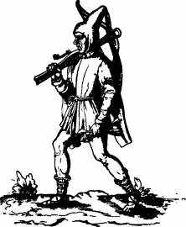

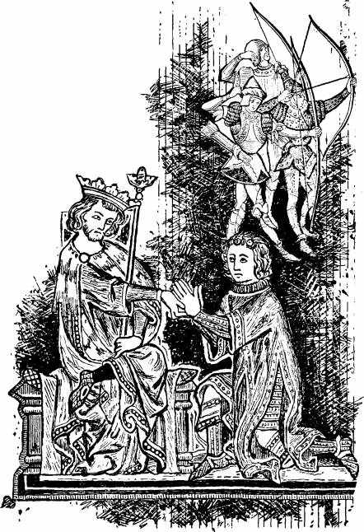

I. ЕВРОПА В IV И V вв.
Римская империя в IV веке
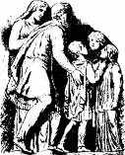
Римская империя в TV веке переживала тяжелые времена. Со смертью императора Марка Аврелия в 180 году окончилась эпоха лучших императоров. Всю власть в империи забрали в свои руки солдаты, которые по собственному желанию возводили и низлагали императоров. Порядка в государстве не было. Смутное время продолжалось со 180 года до вступления на престол в конце III века Диоклетиана. За этот период римская империя очень ослабла и обеднела. Реформы Диоклетиана не облегчили положения народа.
Роскошь двора и необходимость содержать громадное число чиновников и многочисленное войско требовали больших денежных средств, которые добывались при помощи тяжелых налогов. Благодаря непосильным налогам и без того уже обедневшие жители сел и городов разорились в IV веке окончательно. Крестьяне были лишены крупными землевладельцами своих земельных участков и превратились в крепостных, которые под названием колонов обрабатывали чужую землю и не имели права с нее сойти. Средние землевладельцы благодаря внутренним смутам и безначалию также разорились. Жители городов, где в хорошее римское время процветала торговля, точно так же не могли справиться с общим беспорядком, и римская торговля пришла в полный упадок. Видя, что обедневшие города не могут вносить всех требуемых податей, римское правительство сделало лиц, занимавших городские должности, ответственными за внесение полностью городом требуемой суммы. Само собою разумеется, что городские должностные лица старались избавиться от столь разорительных, а в прежние времена столь почетных должностей. Тогда правительство прикрепило их к тому или другому городу и сделало городские должности наследственными в определенных фамилиях. Эта мера способствовала разорению целого ряда состоятельных фамилий.
Но были люди, которые в IV веке чувствовали себя хорошо; это крупные земельные собственники и многочисленные чиновники. Первые владели громадными имениями, приносившими им крупные доходы, и обрабатываемыми крепостными крестьянами; те же крупные землевладельцы занимали наиболее выгодные высшие должности в империи. Чиновники, ставшие особенно многочисленными после реформы Диоклетиана, пользовались исключительным покровительством государства, получали хорошее жалованье и благодаря общему нравственному упадку империи не стеснялись требовать с населения и незаконных поборов. Все это гибельно отражалось на положении низших классов.
Це рковные дела также немало волновали внутреннюю жизнь государства. В то время как одни императоры стояли за православную веру, утвержденную постановлениями первых двух Вселенских Соборов, как Константин Великий, при котором был первый Вселенский Собор, или Феодосии Великий, созвавший второй Собор, — другие императоры, как, напр., Констанций, Валент, — были сторонниками учения Ария, а Юлиан даже сделал последнюю бесплодную попытку восстановить язычество. Религиозные колебания императоров вносили нежелательную смуту в умы населения Римской империи.
Кроме внутренних затруднений, империя переживала крупные внешние затруднения от нападения соседних народов. Начиная с первых времен империи, и особенно со времени Марка Аврелия, германцы теснили ее границы с севера, проникали на территорию римского государства и поступали в ряды римского войска. На восточной границе империю теснили парфяне, а после падения парфянской державы в первой половине III века парфян сменили их победители персы. Необходимость содержать для борьбы с внешними врагами многочисленные войска также требовала больших денег, которые получить можно было лишь при помощи увеличения налогов.
Ослаблением Римской империи в IV веке воспользовались внешние враги, во главе которых стояли германцы.
Германцы и славяне
Германцы. Первые известия о германцах мы получаем от двух римских писателей: от Цезаря, который в своих "Записках о галльской войне" в половине I века до Р. X. сообщает о них краткие и довольно неясные сведения, и от знаменитого римского историка Тацита, написавшего в самом конце I века после Р. X., в начале царствования римского императора Траяна, свое сочинение о "Происхождении, нравах и народах Германии". Конечно, среди германцев за те 150 лет, которые отделяют Цезаря от Тацита, произошло немало перемен; но мы о них точно не знаем.
В те времена германцы занимали часть северной и средней Европы. В средней Европе они жили по течению рек Эльбы, Одера и Вислы. На западе и на юге их границы доходили до рек Рейна и Дуная, за которыми начинались владения римской империи. На севере германцы населяли Ютландский и Скандинавский полуострова. На востоке у них не было определенных границ; они заходили в пределы современной России, где сталкивались с другими народностями, особенно со славянами.
С т ρ а н а, в которой жили германцы, была покрыта бесконечными дремучими лесами и многочисленными болотами.
В течение долгого времени германцы вели кочевой образ жизни; главными занятиями их были скотоводство и о χ о т а ; при частых передвижениях занятие земледелием было неудобно, а в тех случаях, когда приходилось обрабатывать землю, германцы, не имея представления об удобрении полей, доводили данный участок до совершенного истощения, бросали его и переходили на другое место. Дойдя до римской границы на западе и юге и не будучи в состоянии ни двинуться дальше, ни вернуться обратно, так как с востока напирали на них уже другие народности, германцы вынуждены были обратиться к оседлой жизни. Тогда земледелие должно было для них явиться уже одной из главных основ жизни. Но страна, покрытая лесами и болотами, представляла много трудностей для превращения ее почвы в пахотные поля; да и самые земледельческие орудия германцев, как, напр., их деревянный плуг, были очень первобытны.
Жили германцы в небольших деревянных избах, одевались в звериные шубы и употребляли простую и умеренную пищу. С малых лет они приучались к суровому образу жизни, увлекались войной и охотой. Женщина пользовалась у них уважением.
Обыкновенно германцы селились родами, семьями; часто несколько таких семей объединялись и составляли родовую группу или родовой союз, где каждая семья должна была жить уже интересами группы или союза; во главе рода стоял, по всей вероятности, родовой старшина. Соединение же нескольких родовых групп создавало подразделение племени, колено, во главе которого стоял окружной старшина. Совокупность колен составляла уже определенное племя.
Германцы делились на сословия — свободных, вольноотпущенников и рабов. Между свободными были просто свободные (ingenui) и знатные (nobiles), становившиеся иногда очень богатыми людьми. Богатство же в то время заключалось в скоте, рабах, а затем в землевладении; тогда уже были довольно крупные земельные собственники. Наиболее испытанные в боях и богатые воины собирали около себя дружину, которую они вооружали, содержали и с которой производили опустошительные набеги; для молодых людей считалось великою честью попасть в такую дружину. Обычно дружинники верно служили своим вождям, которые, имея в своих руках военную силу, пользовались большим влиянием при решении дел в народных собраниях.
Вольноотп уще н н и к и представляли собою сословие среднее между свободными и рабами. Положение рабов, главным источником которых была война, может быть названо сносным; хотя господин мог своего раба убить, продать, связать, тем не менее древний германец не переставал в рабе видеть человека. Иногда свободный германец делался рабом, проиграв свою свободу в кости.
Настоящего государственного устройства у древних германцев не было. Их племена, объединенные сознанием племенного единства, происхождением от общих предков и поклонением последним, особенно дружно выступали тогда, когда решался вопрос о войне. В таком случае все свободные германцы данного племени собирались вооруженными в народное собрание (вече), где обсуждали предстоящие военные действия и выбирали предводителя. Стуком оружия германцы выражали свое одобрение ораторам. Народному собранию принадлежала главная власть; кроме вопросов о войне и мире в его руках находилась и власть судебная.
Вожд е и для командования во время войны (duces) народное собрание избирало, вероятно, из наиболее выдающихся предводителей дружин. Иногда эти временные вожди превращались в постоянных, т. е. делались королями (reges). Но королевская власть у древних германцев не была сильна; король являлся лишь военным предводителем и, может быть, от лица своего племени исполнял некоторые обязанности жреца.
Религиозные верования германцев выросли на общей арийской основе". Германцы поклонялись душам умерших предков и олицетворенным силам и явлениям природы. Главным божеством германцев был Вотан, первоначально бог воздуха, ветра, а позднее бог плодородия, войны и вообще культуры германцев. Затем почитались многие другие божества: Донар, или Тор, — бог грома и молнии; он же бог плодородия; Б а л ь дур — весеннего солнца; Л о к и — бог огня; Фрикка, жена Вотана, — богиня брака и покровительница домашних работ; ' Арийцы, или арии, — название индийских и иранских народов, образующих индоиранскую ветвь индоевропейской группы языков, в которую входят славянские, германские, романские, латышский, литовский, древнегреческий и ряд других живых и мертвых языков. В глубокой древности племена, говорившие на индоиранских языках, жили в непосредственном соседстве друг с другом. От слова "арии" происходит древнее название центральной части Индии Арьяварта ("страна ариев") и современное название "Иран". По вопросу о прародине ариев ученые не пришли к единому выводу, но многие помещают ее в степи Юго-Восточной Европы — от Днепра до Урала.
Φ ρ е й я — богиня любви и красоты и др. Германцы верили, что душа человека после смерти продолжала существовать. Павшие в сражении возносились валькириями, воинственными служительницами Вотана, в его дворец, называемый Валгаллой, где они жили вместе с богами. У германцев было также представление о мрачном подземном царстве.
Богослужение у германцев было очень просто; построенных храмов у них не было; поэтому их малочисленные жрецы, несложные обязанности которых мог, вероятно, исполнять всякий свободный германец, не превратились у них в сильное и влиятельное сословие. Святилища находились в священных рощах, где иногда приносились человеческие жертвы.
Германские племена. Мало-помалу отдельные небольшие племена под влиянием борьбы с внешними врагами, особенно с римлянами, соединялись в более значительные племенные группы и в IV веке образовали уже ряд более или менее крупных народов.
У устьев Рейна сидели фри зы, по нижнему Рейну — франки, по среднему и верхнему — аламаны, или аллеманы; по Неккару, притоку среднего Рейна, жили бургунды; внутри страны, между средним Дунаем и Северным морем, на востоке от Рейна, обитали б авары, вандалы, лангобарды, саксы; на юго-востоке, от нижнего Дуная до Днепра (заходя таким образом в пределы современной России), жило большое племя готов, переселившееся, вероятно, во II веке по Р. X. с южного берега Балтийского моря к берегам Черного; готы делились на западных (вестготов) и восточных готов (остготов, или остроготов).
Славяне. Другим народом, имевшим в истории средних веков большое значение, были славяне. Древнейшее место их поселения неизвестно; может быть, оно находилось на побережье между Одером и Вислой, занимая на юге северный склон Карпатских гор'. Около Рождества Христова славян надо видеть в имени венедов, живших у Балтийского моря. Передвинувшись в эпоху великого переселения народов на юг и восток, они заняли места готов, ушедших на запад; венеды делились на западных славян, которые так и назывались славянами, и на восточных — антов.
Живя в дремучих лесах, среди болот и на безграничной равнине, древние славяне рано перешли коседлойжизни; поэтому главным занятием их было земледелие; кроме того, они разводили домашний скот, были особенно известны своим пчеловодством, в лесах ловили зверей. Жили они в жалких хижинах и имели самые простые потребности в пище и одежде. Положение женщины у славян было почетное.
У древних славян замечается сильная родовая связь. Разросшаяся семья носит название домашней, хозяйственной общины; кровные родственники, из которых состоит община, ведут общее хозяйство, владеют общей собственностью, имеют одинаковые права; все они подчиняются выбранному ими старейшине. Иногда некоторые родичи отделялись от семьи и основывали свои новые поселения на общей же земле; но родовая связь с оставленными родственниками не прекращалась.
Из соединения таких родов — общин образовывались племена, во главе которых стояли князья; но сильной власти они не имели. По словам одного историка VI века, славяне "не управлялись одним человеком, но издревле существовало у них господство народа". Земля, занятая племенем, называлась жупа, откуда и главари племени носили часто название жупанов. Общие дела решались на собраниях (вече). Подобно германцам, славянские предводители собирали вокруг себя дружину. Внутренние раздоры очень ослабляли славян.
Религиозные верования славян были очень просты и грубы; на первом плане стояло олицетворение сил природы. Славянские племена так стояли далеко друг от друга, что не имели часто общих богов: каждое племя поклонялось своим богам. Наиболее известные боги были: С в а р о г — бог неба, иногда отождествлявшийся с хорошо известным у русских славян Пе р у н ом, богом грома и молнии; Даждь, бог солнца, известный, по-видимому, под другим названием "Хоре"; В еле с — бог скота, покровитель стад, и некоторые другие. Смерть олицетворялась в виде женского божества "Марены". Славяне поклонялись умершим предкам, которые становились хранителями семьи и рода.
Первоначальная славянская, нам почти неизвестная история протекала в условиях менее благоприятных, чем история германских народов. Славяне, стиснутые между германцами и дикими восточными, вышедшими из Азии народностями, не могли познакомиться с греко-римскою культурою, которую восприняли германцы, и должны были в течение долгого времени вести борьбу с варварами и с ними общаться; это обстоятельство остановило их государственное и культурное развитие не на одно столетие.
В VII веке славяне уже далеко продвинулись на запад и юг и делились на следующие три группы: славяне западные, южные и восточные. К славянам запад ным принадлежали славяне: 1) прибалтийские, жившие между Эльбой и Вислой (ободриты, лютичи, поморяне и нек. др.); 2) поляки, или ляхи, по средней и верхней Висле и по правым притокам Одера; 3) чехи с моравами и словаками, жившие в области, окруженной Богемскими горами', в Моравии и северной Венгрии. В состав южных славян входили: 1) словенцы — в современных австрийских провинциях Штирии, Каринтии и Истрии²; 2) хорваты и сербы в северо-западном углу Балканского полуострова и по Драве и Саве; болгары (в VII веке еще не славянское племя) по нижнему ДунаюВ состав в о с т о ч ных славян входили русские .
Христианство у германцев. В IV веке христианство стало распространяться среди германцев, и первое племя, которое приняло христианство, были готы. Просветителем готов явился епископ Ул ь φ и л а (Вульфила), проживший некоторое время в Константинополе и следовавший учению Ария, осужденному, как известно, на Никейском соборе 325 года. Возвратившись в первой половине IV века в страну готов, Ульфила в течение нескольких лет оставался среди них, проповедуя христианство по арианскому обряду; чтобы готы легче могли ознакомиться с книгами Священного Писания, он при помощи греческих букв составил готскую азбуку и перевел на готский язык Библию. Этот перевод в своем полном виде до нас не дошел; но сохранившиеся отрывки его и до сих пор еще имеют очень важное значение для изучения древнегерманского языка. От готов христианство стало мало-помалу переходить к другим германским племенам, которые в большинстве случаев, подобно готам, принимали его по арианскому обряду. Это обстоятельство имело большое значение для эпохи поселения германских племен в пределах Западной Европы и основания там германских государств.

Нашествие гуннов. Варварские государства
Во второй половине IV века гунны, дикий и воинственный народ монгольского племени, давно кочевавший в глубине Средней Азии и заходивший уже не раз в пределы современной России, двинулись всею своею массою в силу каких-то передвижений других народностей в Азии на Запад. По словам современника описываемых событий, римского историка Аммиана Марцеллина, безбородый, безобразный народ гуннов имел столь чудовищный и страшный вид, что походил на двуногих зверей; при таком внешнем безобразии они питались кореньями диких трав и полусырым мясом всякого скота; у них не было не только домов, но даже покрытых камышом шалашей; они кочевали по горам и лесам, приучаясь с колыбели переносить холод, голод и жажду; день и ночь проводили они на коне, занимаясь куплей и продажей, едой и питьем, и, склонившись
' Чешский массив. ² После первой мировой войны Истрия отошла к Италии и Югославии.

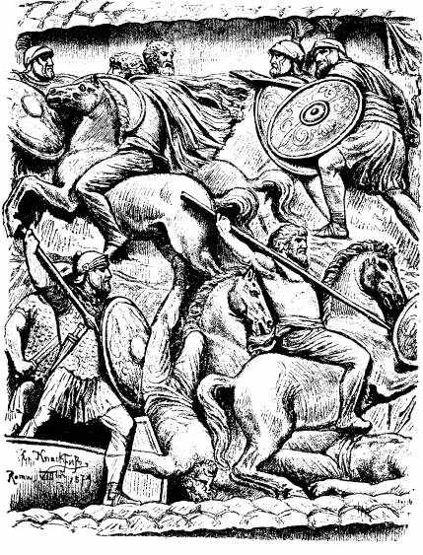
Германские всадники в битве с римскими легионерами. Изображение на колонне Антонина в Риме

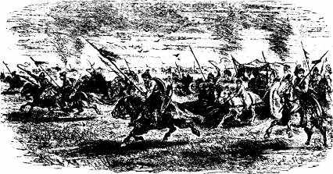
Нашествие гуннов
на крутую шею коня, засыпали и спали так крепко, что даже видели сны. Перейдя Волгу, гунны прежде всего в 375 г. натолкнулись на остготов; побежденный остготский король пал в сражении, и остготы были увлечены вместе с гуннскими полчищами далее на Запад.
Это движение гуннов с остготами тотчас же отразилось на судьбе вестготов, которые, гранича с Римской империей и будучи теснимы гуннами, вынуждены были искать спасения уже на территории Римского государства. Гунны же в своем движении на запад остановились на некоторое время в Паннонии, на средне-дунайской равнине.
Римское государство, не имея возможности отказать вестготам в переходе через Дунай ввиду их многочисленности (их было, как думают, от 400 000 до 500 000) и видя, с другой стороны, в этом для себя опасность, решило пропустить их к себе без оружия; но римские чиновники, руководившие переправой, были подкуплены и оставили вестготам мечи, которые те тайно и пронесли на место своего нового поселения. В римских пределах вестготы стали терпеть большие лишения. Римские чиновники кормили их очень плохо, оставляя себе деньги, назначенные правительством на содержание вестготов; последние голодали и, будучи доведены до крайности, должны были иногда продавать своих жен и детей.
Недовольство между ними росло и вылилось в форме сильного восстания: вестготы, пользуясь оставленным в их руках оружием, поднялись и двинулись по направлению к Констан-

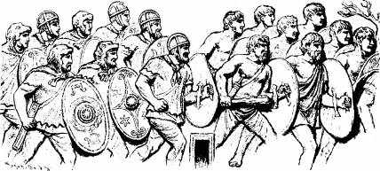
Германские телохранители римских императоров. Изображение на колонне Траяна
тинополю. Император Восточной Римской империи Валент, бывший в Антиохии в момент перехода вестготов через Дунай, поспешил в столицу, откуда и направился с войском против наступавших вестготов, но в происшедшем сражении под Адрианополем (378 г.) был разбит и сам пал в битве. Вестготы не воспользовались этой победой и этим показали, что у них не было никакого общего, обширного плана завоевания; они искали лишь улучшения своих жизненных условий.
Преемник Валента Феодосии, прозванный Великим, удачно сумел справиться с вестготским вопросом: он успокоил вестготов, выказав к ним расположение, и, разделив их на отдельные группы, расселил по Балканскому полуострову; кроме того, Феодосии стал допускать готов в армию. Этот шаг императора имел очень большое значение: германские варвары в большом количестве стали проникать в ряды римского войска и благодаря покровительству Феодосия достигать высших военных должностей. Защита империи мало-помалу переходила в руки германцев.
В 395 г. умер Феодосии, последний император, соединявший в своих руках обе половины империи, восточную и западную. Его преемники, два сына, Аркадий и Гонорий, поделили империю: Аркадий управлял восточной, а Гонорий западной половиной.
При А р к ад и и мирные отношения вестготов к империи прекратились. В это время среди них возвысился Аларих, которого они провозгласили королем. Сплотившись около Алариха, вестготы подняли восстание и опустошили Балканский полуостров до Греции включительно. Аркадий, откупившись от их нападения

большою суммою денег, очень желал, чтобы они обратили свое внимание на Запад и удалились из пределов его империи.
Но на Западе у слабого и нерешительного Гонория был талантливый и энергичный вождь Стилихон, германец по происхождению, почитатель римской культуры, тип настоящего романизованного варвара. Он уже заставил удалиться Алариха из Греции и являлся самым опасным для него противником. Когда стало ясно, что Аларих собирается напасть на благоустроенную богатую Италию, Стилихон собрал большие военные силы; римские легионы были вытребованы даже из далекой Британии и этим самым сделали ее беззащитной против нападения англосаксов. Пока жив был Стилихон, попытки Алариха завладеть Италией оканчивались неудачей. Но возраставшее влияние и великая слава Стилихона возбудили подозрение и зависть в Гонорий; Стилихона обвинили в стремлении занять престол, и этот единственный защитник Западной империи был по приказанию императора убит.
С его смертью путь в Италию для Алариха был открыт. Он вступил в нее и, не обращая внимания на испуганного Гонория, запершегося в Равенне, прямо направился на Рим. Аларих трижды осаждал "вечный город", и, наконец, в 410 г. Рим перешел в руки варвара.
Впечатление от падения Рима на современников было громадное, особенно на остававшихся еще язычников, которые уверены были в вечности своей прежней столицы. Живший в это время блаженный' Августин в своем знаменитом сочинении "О Граде Божием" (De civitate Dei) объяснял падение Рима как наказание римлян за их преданность язычеству.
Разграбив Рим и унося богатую добычу, вестготы двинулись на юг; но в это время неожиданно умер Аларих, и с его смертью дальнейшие планы его относительно Италии и Африки не были приведены в исполнение.
Под предводительством преемника Алариха Атаульфа вестготы через всю Италию двинулись на север и, свернув из северной Италии на запад, вступили в южную Галлию, в юго-западной части которой с разрешения императора поселились и основали вестготское королевство, первое варварское государство в пределах Западной Римской империи. Из юго-западной Галлии вестготы стали мало-помалу распространять свои владения через Пиренеи по Пиренейскому полуострову, где встретились с поселившимся там за некоторое время до этого германским племенем вандалов. Последние, вытесненные с полуострова, переправились в Северную Африку и основали там в пределах современного Туниса и Алжира вандальское королевство (ок. половины V века). Первое время вестготское королевство находилось в некоторой зависимости от империи, но во второй половине V века окончательно от нее отделилось. В конце VI века вестготы, отказавшись от арианства, приняли православие.
Во второй половине V века в юго-восточной Галлии, по течению рек Роны и Соны, образовалось германское королевство бургундов. В половине же V века на острове Британии образовались семь германских англосаксонских государств. К концу же V века в северной Галлии, по нижнему и среднему Рейну, образовалось сильное германское королевство франков.
Аттила. Держава гуннов, основавшаяся в Паннонии, оказалась очень непрочной по причине непрекращавшихся внутренних смут. Объединивший гуннов около половины V века Аттила предпринял целый ряд опустошительных нападений. По словам историка, одно его имя наводило ужас на всех. Предание рассказывает, что Аттила получил найденный пастухом меч бога Марса и поэтому был уверен в том, что сделается властелином всего мира. Напав сначала на Восточную империю и разорив Балканский полуостров, он затем все свои силы направил на запад, именно на Галлию, где осадил Орлеан. Доведенное до крайности осадою население города, как рассказывает историк Григорий Турский, обратилось за советом к почитаемому епископу Орлеана Аниану. Последний, предписав им усердно молиться, велел после молитвы с городской стены смотреть вдаль, не появится ли помощь. Дважды жители смотрели с городских стен, но ничего не увидели. Когда после молитвы они в третий раз взглянули с городской стены, то увидели, что вдали поднималось как будто облако. "Это помощь от Господа", — сказал епископ Аниан. Действительно, на помощь Орлеану спешил римский полководец А э ц и и. Принудив Аттилу снять осаду Орлеана, Аэций в 451 году дал ему одно из кровопролитнейших сражений в истории на Каталаунской равнине, в северо-восточной Галлии (место точно теперь не известно). Рассказывали, что протекавшие по долине ручьи раздулись от потоков крови, смешавшейся с водою, и раненые, утоляя жажду подобным питьем, мгновенно умирали. К вечеру Аттила вынужден был отступить и укрылся в месте, окруженном кибитками, откуда гунны пускали тучи стрел в победителей. Настала темная ночь. Обе стороны понесли ужасные потери. Союзник Аэция, вестготский король, пал в битве, после чего вестготы решили покинуть Аэция. Последний без них не решался продолжать нападения. Но и Аттила, понеся громадные потери, не мог думать об отомщении. Велев запрячь свои кибитки, он отступил, и Галлия была спасена от этого "бича Божия", как его называли.
Через год Аттила двинулся на Италию, но в своем нападении ограничился лишь северной ее частью. От дальнейшего похода на Рим удержали его, вероятно, боязнь чумы и разноплеменность его войска, в состав которого, как известно, входили многие покоренные гуннами народы. На обратном пути Аттила неожиданно умер, и держава его распалась.
Тогда-то, освободившись от гуннского владычества, остготы, после некоторого пребывания в Паннонии, двинулись в Италию, где в конце V века основали остготское королевство.
Таким образом, в пределах Западной Римской империи образовался целый ряд варварских германских государств, которые заняли большую часть ее территории и из которых в последующей истории имеют наибольшее значение остготы и особенно франки.



II. ЗАПАДНАЯ ЕВРОПА В VI—VIII вв.

Судьбы Италии
Италия в V веке. Италия переживала с V по VIII век очень трудные времена. Мы уже знаем, что в 410 году Аларих с вестготами взял Рим. Преемник западного императора Гонория Валентиниан III (425—455), несмотря на руководительство матери своей Плацидии, был слабым правителем и не мог ничем помочь Италии. В его время Аттила, как выше уже было сказано, опустошил северную Италию. Лучший полководец той эпохи Аэций, победитель Аттилы в Галлии, заподозренный императором в честолюбивых замыслах, по приказанию последнего был убит, но и сам император не на много его пережил: сторонники Аэция отомстили за его смерть и в свою очередь убили Валентиниана III.
Воспользовавшись смертью императора и наставшими смутами в Италии, вандалы, имевшие уже у себя флот, под предводительством короля Гензериха (или Гейзериха), направились к Италии и в 455 году подвергли Рим страшному разгрому, после чего самое слово "вандализм" получило значение "разрушения, варварства". Вандалы увезли в Африку вдову императора Валентиниана III с двумя дочерьми, многочисленные богатства и памятники древнего искусства. Громадное количество пленных было доставлено в Африку, где, согласно варварскому обычаю, последние были расселены так, что жены отделялись от мужей, а дети от родителей. За несчастных пленных вступился карфагенский епископ Деограций, который выкупал людей из неволи, возвращал мужьям жен, родителям детей, ухаживал за больными и приводил к ним врачей.
После этого в Италии получили главное значение предводители германских дружин, которые по своему желанию возводили и низводили императоров в Риме; особенно прославился этим Рицимер из германского племени свевов, который даже получил прозвище "делателя королей". В 476 году один из предводителей варварских дружин Одоакр (или Одовакар) низложил последнего западного императора юного Ромула Августула и стал сам править в Италии; но, чтобы подкрепить свое право на управление Италией, он отправил от имени римского сената посольство к восточному императору 3 е н о н у с уверением, что для Италии особого императора не надо, что таким императором должен быть Зенон; но в то же время Одоакр просил Зенона пожаловать его титулом Римского патриция и уполномочить его управлять Италией. Просьба Одоакра была исполнена: он стал узаконенным правителем Италии. Прежде считали 476 год годом падения Западной Римской империи; но это не верно, так как в V веке еще не было особой Западной Римской империи; была лишь одна прежняя Римская империя, которою управляли два государя, один в восточной, а другой в западной ее части. В 476 году в империи снова стал один император — император ее восточной половины Зенон.
Получив управление Италией, Одоакр стал держать себя все более и более независимо от власти Зенона. Последний не мог лично выступить против Одоакра и решил наказать его при помощи остготов, которые, как мы знаем, после распадения державы Аттилы жили в Паннонии. Этим шагом в случае его удачи Зенон достигал двойного результата: во-первых, он избавлялся от опасного северного соседа, т. е. остготов, которые начинали его тревожить; во-вторых, он при помощи чужой силы отделывался от опасного для него правителя Италии Одоакра.
Остготы, под предводительством своего короля Теодориха, следуя совету Зенона, двинулись в Италию и, победив войска Одоакра, заперли последнего в хорошо укрепленной Равенне. Видя невозможность дальнейшего сопротивления, Одоакр сдал Теодориху город под условием сохранения жизни, но через несколько дней был убит. Говорили, что Одоакр был замешан в заговоре против Теодориха. Узнав об этом, последний пригласил Одоакра и его главных сторонников на пир, во время которого они все совершенно неожиданно для себя были перебиты. Теодорих собственноручно убил своего соперника Одоакра. При таких обстоятельствах Теодорих в 493 году основал в Италии остготское королевство, избрав для него столицей Равенну, где раньше жили Гонорий, сестра его Плацидия и Валентиниан III.
Остготское государство. Равеннскяй экзархат. Остготский король Теодорих (493—526) представлял собою очень интересную личность. Проведя несколько лет в качестве заложника при константинопольском дворе, он хорошо познакомился с римскою наукой и образованностью, оценил римское государственное устройство и поставил своею целью привить римскую культуру остготам. Взяв Равенну, Теодорих без труда овладел всей Италией, включая и Сицилию. Расселившись по столь обширному пространству и придя в Италию сравнительно в небольшом количестве, остготы должны были быстро подчиниться влиянию римских учреждений. Для их поселения каждый житель Италии должен был уступать по трети своей земли; а там, где земля готам была не нужна, ввиду их малочисленности, жители Италии должны были вносить в остготскую казну треть своих доходов. Теодорих оставил нетронутыми римскую администрацию и податную систему и распорядился, чтобы остготы приспособились к ним. Он относился одинаково как к остготам, так и к римлянам; наравне с последними остготы, несмотря на выказываемое ими неудовольствие, должны были платить римскую поземельную подать. Романизация остготов шла быстрыми шагами вперед. Однако в военном деле слияния между победителями и побежденными не было: в войске служили только германцы; римляне воинской повинности не подлежали.
Хотя Теодорих был очень доволен подтверждением своей власти в Италии, полученным от преемника Зенона, византийского императора Анастасия I, и этим самым как бы признавал свою зависимость от Константинополя, но на самом деле он правил совершенно самостоятельно и был в своем королевстве неограниченным государем. Будучи поклонником римской образованности, он любил собирать вокруг себя выдающихся людей своего времени, из которых выдавались философ Боэций, историк-сенатор К а с с и ο до ρ и др. Любил он также возводить постройки, из которых некоторые, а именно в Равенне, сохранились до нашего времени.
Но в одном отношении между победителями и побежденными не могло быть слияния, это — в отношении религиозном, так как остготы, как большинство германских народов, были а р и а н е, а туземцы Италии — православные. Теодорих в течение первой половины своего правления выказывал большую терпимость к православному населению Италии; но мало-помалу недовольство нарастало, особенно после того как были раскрыты заговоры на жизнь Теодориха и тайные сношения Италии с Византией. Начались преследования православных. Папа Иоанн, как один из упорных религиозных противников Теодориха, был заключен в равеннскую темницу, где и умер. Был приготовлен указ, который запрещал православным исповедовать свою веру. Но в это самое время, в 526 году, Теодориха не стало. В своих сношениях с другими германскими государями он пользовался большим влиянием, и к голосу его варварские короли внимательно прислушивались. В истории Теодорих за свою внешнюю и внутреннюю успешную деятельность получил прозвание В е лико г о.
После его смерти в королевстве остготов начались смуты; население Италии восставало. Этим воспользовался византийский император Юстиниан Великий, который решил покончить с остготским королевством и подчинить Италию себе. Юстиниан отправил туда свои войска под предводительством известного византийского полководца Велизария . Война оказалась очень трудною и продолжалась около двадцати лет. Особенно тяжело было положение византийского войска, когда во главе остготов стоял энергичный и талантливый король Тотила. Велизарий, заподозренный в честолюбивых замыслах, был отозван с театра войны на Восток, и войну доканчивал другой полководец — H a p з е с . Наконец в 544 году остготы были частью изгнаны из Италии, частью уничтожены и Италия вместе с Сицилией была присоединена к империи Юстиниана. Для устроения итальянских дел Юстиниан образовал в Италии наместничество с главным центром в Равенне и первым наместником назначил Нарзеса. Равеннский наместник носил новый титул экзарха; ввиду трудности положения в недавно завоеванной стране и необходимости быстрых распоряжений экзарх совмещал в своих руках как военную, так и гражданскую власть. Таково происхождение равеннского экзархата.
Лангобарды в Италии. Спустя немного лет после уничтожения остготского государства в Италии появились новые германские варвары, а именно лангобарды. Лангобарды в союзе с аварами уничтожили у среднего Дуная державу варварского племени гепидов и двинулись из Паннонии под начальством своего короля (конунга) Ал ь б о и н а в Италию; шли они с женами и детьми; в состав их войска входили многие другие племена; особенно входило много саксов.
В 568 году лангобарды вступили в северную Италию. Они еще не были знакомы с римской культурой, представляли собою дикую, варварскую толпу и исповедовали арианство. Они подвергали страшному опустошению все местности, по которым проходили. Северная Италия быстро подчинилась власти лангобардов, от имени которых и происходит название северной Италии Ломбардия. Равеннский экзарх, не располагая достаточными силами для борьбы с ними, держался в Равенне. Лангобарды же, покорив северную Италию, стали двигаться к югу, оставив в стороне Равенну. Их толпы рассеялись почти по всему полуострову, забирая беззащитные города. Опасность грозила самому Риму, тем более что лангобарды в своем движении к югу, минуя Рим, дошли до южной Италии и захватили Беневент. Римская область была окружена, таким образом, лангобардами с севера, востока и юга. Движение лангобардов на юг имело очень важные последствия. Они прервали сношения Равенны с Римом. Рим не мог надеяться на помощь византийского экзарха, сидевшего в Равенне. Тем более Рим не мог рассчитывать на помощь самих византийских императоров, которые на Востоке во второй половине VI века переживали одну из самых тяжелых и смутных эпох. Рим был предоставлен себе. После всего сказанного понятно, почему главное лицо в Риме, т. е. папа, в силу необходимости во время таких тяжелых испытаний должен был заботиться не только о духовной жизни своей римской паствы, но и принять меры к защите города от окружавших его врагов. Само население с этой стороны возлагало на него надежды. В это трудное время римская церковь и выставила замечательного своего представителя в лице папы Григория Великого.
Григорий Великий. Еще во время остготского владычества, а затем особенно во время лангобардской опасности, население привыкло обращаться за помощью к римскому папе, как лицу наиболее близкому, так как византийский император был слишком далеко и очень занят, как мы видели, своими восточными делами. В наиболее опасный момент конца VI века на папский престол вступил Григорий I Великий (590—604). Происходя из богатой, благочестивой сенаторской семьи, он в детские годы был свидетелем остготского владычества в Италии, а позднее, занимая уже светскую должность префекта (правителя) города Рима, пережил ужас свирепого нашествия лангобардов. Эти события произвели перелом в характере Григория. Он оставил свет и роскошные одежды мирянина и сделался монахом. Обладая большими имениями в Сицилии и домом в Риме, он обратил их в монастыри; а сам, предавшись изучению Св. Писания и латинских отцов церкви", зажил жизнью отшельника. Благодаря широкой благотворительности, он приобрел любовь народа. Выдаваясь своими познаниями в вопросах веры и церкви, Григорий должен был по вызову папы уйти из монастыря и переехать в Рим, где принял участие в церковном управлении городом. Проведя несколько лет в Константинополе, он вернулся в Рим и вскоре был избран римским епископом. Григорий совмещал в себе достоинства как высоконастроенного духовного пастыря, так и государственного деятеля. Он привел в прекрасный порядок казну и хозяйство римской церкви; благодаря большому числу назначенных им на церковные должности доверенных лиц, он упорядочил церковное управление; через этих же лиц он узнавал о нуждах населения и при малейшей возможности приходил ему на помощь; он наполнял церковные амбары хлебом и в случае голода раздавал его неимущим. Подобная деятельность не раз приводила Григория к столкновению с византийским императором, который обвинял папу в превышении власти.
Чисто духовная деятельность этого папы также была замечательна. Главною своею целью в этом отношении Григорий поставил распространение христианства среди еретиков и языческих народов. При нем очень много лангобардов оставили арианство и перешли в православие. Кроме того, Григорий отправил св. Августина с монахами в далекую Британию к англосаксам — язычникам. Миссия Августина удалась превосходно: англосаксонский король Кента Этельберт принял христианство, и папа назначил Августина епископом всей Англии.
Не раз приходилось Григорию при приближении лангобардов к Риму принимать меры к защите города и исполнять обязанности военных властей; но, сознавая недостаточную силу римского гарнизона, он вынужден был откупаться от лангобардов.
Называя себя "рабом рабов Божиих" (servus servorum Dei), Григорий имел высокое представление о своей власти и вступил в горячий спор с константинопольским патриархом, когда последний стал называть себя вселенским патриархом. Григорий своею деятельностью и всею жизнью поставил папство на большую нравственную высоту, достиг преобладающего влияния в Италии, завязал сношения с германскими государствами Запада и присоединил к культурной жизни далеких англосаксов.
Его многочисленные сочинения имели большое значение в средневековой истории. Григорий вполне заслужил прозвание Великого.
Судьбы Галлии. Франкское государство и папская область
Франкское государство при Меровингах. Хлодвиг. Самую большую роль из германских государств пришлось сыграть государству франков. В первый раз название франков встречается около половины III века. В IV веке франки жили к югу от устьев Рейна и нижнего Мааса, где с ними боролся император Юлиан, тогда еще начальник войск в Галлии. В половине V века франки уже распространились на юг до р. Соммы. На востоке граница их шла по нижнему и среднему Рейну. Франкское племя распадалось на две главных ветви: салических франков, или салиев, живших на северо-западе и имевших главное значение в истории франков, и рипуарских франков на юго-востоке, у среднего Рейна.
Вначале франки, как и другие германские народы, имели несколько правителей, конунгов. Мало-помалу среди салиев выделилась фамилия Меровингов. Первоначальная история Меровингов точно не известна и носит легендарный характер. Позднейшее предание называет родоначальником Меровингов Меровеха¹, сына морского чудовища. Основателем единого, силь-

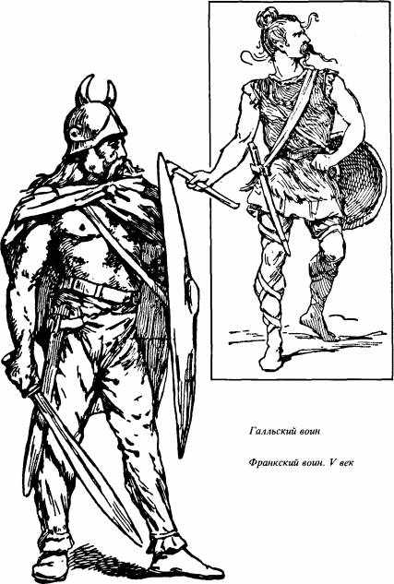

ного франкского государства явился Меровинг Хлодвиг, или Хлодовех (481—511). Главное значение его правления заключается в расширении пределов государства, в принятии христианства и в объединении франкских племен.
Прежде всего Хлодвиг обратил внимание на остатки римских владений в Галлии; последние занимали пространство в центре Галлии, между Соммой и Луарой, и таким образом были отрезаны от императорских владений германскими племенами, не находились в настоящей зависимости от императора, и его наместник Сиагрий почти самостоятельно правил этой областью. Хлодвиг в битве при Суассоне разбил Сиагрия и присоединил его область, т. е. страну на юг до Луары. Открыв затем военные действия на востоке против аллеманов , живших по среднему и нижнему Рейну, Хлодвиг нанес и им сильное поражение, после которого часть аллеманов признала свою зависимость от Хлодвига.
Аллеманская война повлияла на обращение Хлодвига в христианство. Уже раньше некоторое влияние в этом отношении могла оказать его супруга Клотильда, христианка-кафоличка, т. е. придерживавшаяся православных постановлений Никейского и Халкидонского Вселенских Соборов. В самый разгар битвы Хлодвиг дал обет принять христианство, если ему будет дарована победа. Аллеманы были побеждены, и Хлодвиг из рук епископа Ремигия в Реймсе принял крещение. Вместе с ним крестились 3000 франков. В этом факте особенно важно отметить, что Хлодвиг принял крещение по кафолическому обряду: у него не могло быть религиозных недоразумений с покоренным римским населением, от чего страдали другие германские арианские государства; а кроме того, православие франков сразу облегчило сношения их правителей с папами, которые в последующей истории франков сыграют очень важную роль.
Хлодвиг не остановился на указанных военных предприятиях. После победоносной войны с вестготским королевством, которое, как мы знаем, занимало юго-запад Галлии и часть Пиренейского полуострова, Хлодвиг присоединил область от Луары до Гаронны. После войны с бургундским королем на юго-востоке Галлии Бургундия также признала зависимость от Хлодвига.
В то время, когда Хлодвиг производил свои завоевания, византийский император Анастасий I пожаловал его почетным званием консула и этим самым в глазах галльского населения как бы подтвердил власть Хлодвига во вновь завоеванных областях. О какой-нибудь действительной зависимости Хлодвига от Анастасия не могло быть и речи, так как византийский император находился слишком далеко и у него не было сил дать почувствовать франкскому королю подобную зависимость. К концу своего правления Хлодвигу удалось объединить под своею властью другие франкские племена, так что в момент своей смерти в 511 году он оставил своим наследникам обширное, сильное, объединенное христианское государство.
При ближайших преемниках Хлодвига, несмотря на раздоры между правителями и разделы государства между родственниками королевского дома, франкское государство к половине VI века разрослось на юго-востоке и востоке за Рейном благодаря присоединению германских племен — бургундов, тюрингов и баваров.
Франкское государство своим усилением и победами было обязано главным образом своему королю. Поэтому королевская власть при Хлодвиге очень усиливается; вместе с тем исчезают прежние народные собрания, которые не подходили уже к разросшимся размерам франкского государства. Король стал не только сильным своею властью, но и самым богатым человеком в государстве, так как новые завоеванные земли поступили в личное его владение, что сделало его самым крупным землевладельцем. Для совещания о делах король созывал собрания своих главных представителей (магнатов), светских и духовных; но созыв таких собраний для короля не был обязателен. При короле находились его друж и н ник и - а н тру с т ионы; в духовенстве главное значение имели епископы. Для управления областями (графствами) королем назначались г ρ афы, которые всецело от него зависели. Для королевского двора, дворца (palatium), не было пока еще определенного места, и он переезжал из одного города в другой.
Когда создалось большое государство, то почувствовалась необходимость писаных законов; в это время и появились записи германского обычного права, так называемые варварские правды. Для франкского государства, во время Хлодвига, была написана Са лическая правда. Из нее мы видим, что во франкском государстве было четыре сословия: 1) свободные, 2) полусвободные (литы), 3) рабы и 4) римляне, т. е. вновь покоренное население Галлии. Главным наказанием за преступление служил денежный штраф, так называемая вира (вергельд); за знатного вира была больше, чем за обыкновенного человека; более высоким штрафом карались также преступления против женщин и детей.
Преемники Хлодвига. При преемниках Хлодвига, при частых разделах государства между братьями, выделились из франкского государства четыре области: Нейстрия на западе, по обеим сторонам Сены; Австразия на востоке, по обеим сторонам Рейна; Бургундия на юго-востоке, по Роне и Соне, и Ак в и τ а ни я на юго-западе, между Луарой и Пиренеями. Франкские короли после смерти Хлодвига в своих походах и при разрешении внутренних недоразумений поддерживались своими дружинниками, которые требовали за свои услуги вознаграждения. Король награждал их, как и вообще многочисленных своих чиновников, раздачею земель; мало-помалу запас земель у короля истощился, и наряду с обедневшим королем оказались крупные землевладельцы, которые иногда по силе могли поспорить с королем. Королевская власть стала слабеть; ей приходилось все чаще и напряженнее бороться со своею з е м е л ь н ою з н а т ью. В начале VII века, при короле Хлотаре II, земельная знать от него добилась крупных уступок, перечисленных в эдикте 614 года, и, можно сказать, ограничила его власть.. Постепенно областные правители, графы, становились самостоятельными, независимыми от короля правителями и даже передавали свою должность правителя по наследству своим детям. Чувствуя ослабление центральной власти, некоторые племена восстановили свою независимость.
Среди этого беспорядка и смут одна должность особенно выделилась и достигла наивысшей власти: это была должность управляющего дворцом. Управляющий дворцом, палатный мэр, или майордом (major domus), в VI веке ничем еще не выделялся из ряда многих других должностей; в VII же веке он стал занимать первое после короля место. Самое управление дворцом, где сосредоточивался в течение довольно долгого времени центр государственной жизни, давало много поводов для усиления влияния этой должности. Майордом заведовал королевским имуществом, королевскими доходами; он был начальником дворцового управления и имел наблюдение над всеми, кто во дворце находился; позднее, во время малолетства короля, он заботился о его воспитании; в отсутствие короля он заменял его как председателя королевского суда; невольно графы и герцоги попали также в некоторую зависимость от майордомов. Таким образом, власть майордомов росла, оттесняя мало-помалу власть короля на второй план. Дальнейшему возвышению майордомов помогло и то обстоятельство, что Меровинги в VII веке, за немногими исключениями, были слабыми и неспособными, "ленивыми" государями, бесполезно тратившими свои силы в междоусобиях; майордомы же в том же VII веке выставили лицо очень деятельное и способное, которому удалось эту должность сделать наследственной в своей семье.
Во второй половине VII века франкское государство делилось на три королевства, Нейстрию, Австразию и Бургундию; в каждом из них был свой палатный мэр. В это время в Австразии выдвинулся майордом Пвпин Средний, или Геристальский, который, одержав победу над другими майордомами и совершенно отстранив от дел слабых Меровингов, захватил всю власть в государстве и сделал должность майордома наследственною в своей семье. Сын и преемник его Карл Мартелл действовал также как самостоятельный государь, не обращая никакого внимания на королей из Меровингов. Ведя удачные войны на востоке и севере с баварами, аллеманами и фризами, Карл Мартелл особенно прославился своею победою в 732 году около Пу а т ь е над арабами, которые, завоевав в начале VIII века Пиренейский полуостров, начали затем производить вторжения в области Галлии. Своей победою над арабами Карл Мартелл отбросил их обратно на юг, на полуостров, и этим самым спас христианскую Европу от возможного мусульманского завоевания или, по крайней мере, опустошения.
Войско за все эти походы требовало себе награды. Не располагая достаточным количеством земли для раздачи воинам, так как его предшественники уже раздали в награду королевские земельные владения, Карл Мартелл стал отбирать в казну духовные земли, которыми в изобилии владели церкви и монастыри. На некоторое время у Карла Мартелла нашелся новый источник для награждения своих воинов. В это же время во франкском войске под влиянием столкновений с арабами происходит изменение: в нем наряду с пешим войском появляется конница, которая гораздо успешнее и удобнее могла сражаться с легкою и подвижною арабскою конницей.
За все свои победы Карл впоследствии получил прозвание Мартелла, т. е. Молота.
Сын и преемник Карла Мартелла Пипин Короткий очень ловко и умело довершил начатое его предшественниками дело, т. е. заменил окончательно прозябавшую династию Меровингов новой династией из своего рода. Для этого он снарядил посольство в Рим к папе Захарию,у которого от имени Пипина оно спрашивало совета "относительно королей, которые у франков тогда существовали и которые носили королевское имя, не имея королевской власти". Папа, предвидя, какую помощь в будущем, особенно ввиду опасного соседства с лангобардами, он может получить от франкского государя, ответил Пипину, что "лучше называть королем того, кто имеет власть, чем того, кто ее лишен". Получив благоприятный ответ от папы, Пипин тотчас же приступил к решительным действиям. Он созвал собрание в Суассоне, которое и провозгласило его королем'. Последние представители Меровингской династии, Хильдерик III и его сын, были пострижены и заключены в монастырь (752). На франкском престоле появилась новая династия, получившая от часто встречавшегося в этом роде имени Карла название династии Каролингской, или Каролингов.
' Пипин Короткий был провозглашен королем в 751 г.

Церковная и политическая деятельность св. Бонифация. Карл Мартелл и Пипин Короткий понимали, что распространение христианства и устроение церковного управления в германских странах теснее сблизят последние с франкским государством. Еще раньше отдельные проповедники (миссионеры), особенно из Ирландии и Шотландии, приходили к германцам и распространяли среди них христианство. Но это были лишь единичные попытки; каждый действовал, так сказать, на свой страх; какого-нибудь общего руководительства миссионерской деятельностью этих проповедников не было; поэтому и результаты подобной деятельности не могли быть особенно обширными. В VIII веке жил и действовал главный просветитель Германии Винфрид, более известный под своим позднейшим именем Бонифация, родом англосакс.
С юных лет увлеченный жаром проповедничества, Бонифаций посвятил всю свою трудовую жизнь просветительной деятельности среди германцев, а именно среди фризов, гессенцев, тюрингов, баваров и аллеманов. От прежних миссионеров Бонифаций отличался тем, что действовал от имени папы. Отправившись в Рим, Бонифаций просил у папы указаний и, получив от папы сан епископа Гессена и Тюрингии, дал клятву в том, что он будет сохранять чистоту веры и служить во всем римской церкви. Таким образом, Бонифаций отправился в Германию представителем папства, исполнителем его приказаний и устроителем там церкви по римскому образцу; он хотел жить и умереть "на служении святому престолу" (in servitio apostolicae sedis). Но вместе с тем Бонифаций понимал, что без поддержки светской власти Карла Мартелла, а позднее его сыновей, он не сможет довести своего дела до конца в тех землях, из которых многие находились в зависимости от франков. Карл Мартелл охотно пошел навстречу желанию Бонифация и дал ему охранную грамоту, которая ставила проповедника под защиту франкских правителей и чиновников. Итак, в просветительном предприятии Бонифация пошли рука об руку две власти: духовная власть папы и светская власть франкского правителя, что для дальнейшей истории развития франко-папских отношений имело серьезное значение. Бонифаций в германских землях строит церкви, монастыри, основывает епископства и посвящает с разрешения папы епископов.
В VIII веке замечается падение церкви в самом франкском государстве. Духовенство перестало заботиться о церкви и духовной жизни; духовные приобретали себе земли, вели светский образ жизни, участвовали в охоте, расхищали церкви и монастыри; соборы для обсуждения церковных вопросов почти не созывались. При сыновьях Карла Мартелла Бонифаций приступил к преобразованию франкской церкви. Был созван собор, который постановил следующее: соборы должны созываться ежегодно для наблюдения над правильностью церковной жизни; священники должны подчиняться епископам, над которыми стоит архиепископ; в монастырях должен быть введен строгий устав св. Бенедикта; духовенство должно исправить свой недостойный образ жизни; ему запрещалось носить оружие, вести войну, охотиться и т. д. При этом преобразованная франкская церковь ставилась в зависимость от папского престола.
Окончив, не без крупных неприятностей, трудное дело преобразования франкской церкви, Бонифаций решил остаток своей жизни посвятить тому своему любимому делу, с которого он и начал свою многополезную деятельность. Он покинул франкское государство и, несмотря на свой восьмидесятилетний возраст, направился к грубым язычникам фриз а м проповедовать слово Божие. Однажды утром вооруженные фризы напали на стоянку Бонифация и убили его (в 754 году)'.
Деятельность Бонифация в истории средних веков имеет очень большое значение. Он обратил в христианство многие языческие германские народы и, являясь сам представителем папы и интересов римской церкви, поставил в духовном отношении вновь обращенные области в зависимость от Рима. Затем своею усердной деятельностью во франкском государстве по вопросу о преобразовании церкви он сблизил последнюю с церковью римскою, франкских правителей с папами, и этим самым подготовил одно из важнейших событий средневековой истории —союз франкских королей с папством.
Союз между франкскими королями и папами. Возникновение папского государства. В VIII веке папы переживали тревожное время из-за угрожающего положения лангобардов. Их короли имели определенное намерение овладеть Римом. Преемник папы Захария папа Стефан II решил обратиться за помощью к франкскому королю. Для этого он предпринял далекое путешествие ко двору Пипина Короткого. Торжественно встреченный последним, папа в часовне бросился к ногам Пипина и умолял его взять на себя защиту "дела св. Петра". Король дал папе клятву сделать все возможное, чтобы освободить его от лангобардов, и обещал в скором времени предпринять поход в Италию. В награду за это папа помазал на царство Пипина, его супругу и детей, пожаловал ему титул "римского патриция" и запретил франкам под страхом отлучения выбирать себе королей не из рода Пипина. Помазание на царство Пипина папою, конечно, в глазах народа еще более укрепило власть новой династии.
Согласно своему обещанию, Пипин двинулся в поход на лангобардов в Италию, победил их и по договору с лангобардским королем получил от него Равенну и другие города, входившие прежде в состав равеннского экзархата. После заключения договора Пипин передал в 754 году полученные города во владение папе и тем положил основание папского государства, или, как его часто называют, церковной области'. С этих пор папа перестал быть лишь духовным главою западноевропейского мира: он стал и светским государем в Италии.
'Пипин Короткий предпринял два похода против лангобардов. Папское государство образовалось в 756 г.

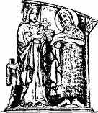

III. ВОСТОЧНАЯ ИМПЕРИЯ В VI — VIII вв.

Восточная империя к началу VI века. После разделения Римской империи в 395 году Восточная империя со столицею в Константинополе переживала в V веке тяжелые и смутные времена.
С варварами приходилось бороться и внутри государства, и на его границах. В течение некоторого времени готы, а позднее исавры (дикое племя на юго-востоке Малой Азии) пользовались большим влиянием в империи и занимали все главные места в войске; один из исавров — Зенон, даже сделался императором во второй половине V века. На севере, на Балканском полуострове, особенно с конца V века, участились опустошительные нападения болгар, гуннов и славян, для защиты от которых император Анастасий I в начале VI века построил так называемую "Длинную Стену", которая простиралась от Мраморного моря до Черного и должна была охранять столицу. На востоке персидская держава Сассанидов' была главным и опасным противником Византии, и война с персами, например, в начале VI века при Анастасии I, была очень тяжела для империи.
Особенно же волновали Восточную империю в V веке религиозные вопросы, для разрешения которых было созвано два Вселенских Собора, третий и четвертый. Третий Вселенский Собор, созванный императором в 431 году в малоазиатском городе Эфесе, разобрал и осудил ересь константинопольского архиепископа Нестория, который учил, что в Иисусе Христе человеческая природа, как до соединения, так и после соединения с природою Божественною, была полная и самостоятельная. Сторонники учения Нестория стали называться несторианами. Четвертый же Вселенский Собор 451 года, собравшийся в г. Халкидоне на малоазиатском берегу против Констан-
'Сасаниды — иранская династия, правившая Новоперсидским царством после свержения парфянской династии Аршакидов (227 г. н, э.) до вторжения в страну арабов в 30—40-х годах VII в.

тинополя, разобрал и осудил ересь константинопольского архимандрита Ε в т и χ и я, который утверждал, что в Иисусе Христе есть только одна Божественная природа, поглотившая совершенно природу человеческую. Халкидонский Собор признал правильным взгляд о "неслитном неизменном нераздельном неразлучном" соединении двух естеств в Иисусе Христе. Этот взгляд и стал одним из необходимых устоев православной веры. Сторонники же одного естества в Иисусе Христе стали называться монофиситами (от греческих слов — одна и природа).
Таким образом к началу VI века Восточная империя в своей внешней политике должна была обращать главное внимание на отношения к персидской державе Сассанидов на востоке и на отражение на Балканском полуострове нападений северных варваров, среди которых в VI веке самое заметное место будут занимать славяне; во внутренней же жизни империи к началу VI века главную роль играл религиозный вопрос, особенно монофиситский, так как области по юго-восточному побережью Средиземного моря, Сирия, Палестина и Египет, исповедовали почти сплошь учение монофиситов, а вместе с тем по своему торговому и военному значению являлись для империи особенно важными.
Юстиниан Великий. Попытка восстановления единства империи. В VI веке в Византии правил знаменитый император Юстиниан Великий (527—565). Его дядя Юстин и он сам происходили из крестьян Иллирии (современной верхней Македонии). Ю с тин с племянником пришел искать счастья в столицу, попал в императорскую гвардию и стал выдаваться военными способностями. Совершенно неожиданно Юстин был сделан императором и после своей смерти оставил престол своему племяннику Юстиниану.
Юстиниан в свое царствование обращал внимание на все стороны государственной жизни. Вокруг него собрались способные и умные люди; например, его супруга Феодора, помогавшая Юстиниану не раз в трудные минуты его жизни; полководцы Велизарий и Нарзес, юрист Трибониан.
Вскоре после вступления на престол Юстиниану пришлось пережить большое народное восстание. Еще с первых времен существования римского государства народ увлекался цирковыми состязаниями. Два рода зрелищ давали цирки толпе: борьбу сильных людей между собою (атлетов, гладиаторов) и бега на колесницах. Борьба гладиаторов часто кончалась смертью слабейшего; иногда побежденного отдавали на растерзание диким зверям. Восторжествовавшее в империи христианство не могло мириться с подобною жестокостью и настояло перед императорами на запрещении гладиаторских состязаний. С этих пор народ собирался громадными толпами в цирке, чтобы смотреть на состязание в беге колесниц. Народ делился на партии, из которых каждая стояла за выбранного ею возницу. Особенно известны были в VI веке партии зеленых и голубых; первые стояли за монофиситов, вторые — за православных. Иногда толпа в цирке (по-гречески — ипподром) выражала свое неудовольствие по поводу того или другого вопроса в государственной жизни и производила смуту.
При Юстиниане в 532 году толпа в цирке особенно заволновалась из-за несправедливости одного чиновника, так что Юстиниан не мог ее успокоить. Народ, выйдя на улицу, поднял восстание, начал поджигать лучшие здания и церкви. От крика мятежников "Ника" (побеждай!) и самый мятеж часто называется восстанием Ника. Упавший духом Юстиниан хотел уже бежать из столицы, но его удержала Феодора. Усмирение восстания было поручено Велизарию, которому удалось загнать бушующую толпу в цирк и там перебить более 30 000 человек. Бунт был подавлен, и Юстиниан с этого времени еще более укрепил свою неограниченную власть.
Юстиниан считал себя преемником римских цезарей и поэтому хотел присоединить к своему государству все те страны, которые прежде принадлежали Римской империи. Эти страны лежали в Западной Европе и Северной Африке, где, как мы видели выше, были основаны варварские германские государства. Юстиниан решил пойти на них войною не только из простого желания завоевать их, но имея намерение возвратить себе то, что ему должно было принадлежать как наследнику римских императоров и что было от него незаконно отнято.
Он вел войны с вандалами в северной Африке, с о с т γ о там и в Италии и с вестготами в Испании. Для этих трудных войн надо было очень много войска и денег, отчего страна страдала. Войны кончились удачно благодаря талантам полководцев Велизария и Нарзеса. Юстиниан покорил остготское королевство, вандальское королевство и юго-восточный угол Пиренейского полуострова, где находилось вестготское королевство, отстоявшее, таким образом, большую часть своей территории. Эта попытка Юстиниана восстановить единство империи в ее прежних размерах вполне не удалась: во-первых, не все западные области, входившие в состав Римской империи, были отвоеваны, например Галлия; во-вторых, и завоеванные области было очень трудно удержать, так как для этого у Юстиниана не хватало ни войска, ни средств. Не надо также забывать, что у Византии в VI веке были и другие враги, которые временами подвергали империю большой опасности. На Балканском полуострове на северную границу империи нападали гунны и особенно славяне. Но самым опасным врагом для Византии являлась сильная ново-персидская держава Сассанидов на Востоке.
Отношения к державе Сассанидов. Еще в двадцатых годах III века по Р. X. на месте раздираемого внутренними смутами парфянского царства, лежавшего на юге от Каспийского моря и по верховьям Тигра и Евфрата, образовалось ново-персидское царство с династией Сассанидов. Поход против нового опасного соседа, предпринятый римским императором Александром Севером, несмотря на некоторую удачу, не ослабил Сассанидов². С этих пор империя и персидское царство являлись двумя врагами, у которых из-за пограничных областей почти всегда была причина для столкновений.
В пределах ново-персидской державы уже в первые века стало распространяться христианство. Когда персидские цари стали стремиться к восстановлению своей древней религии Зороастра, то между ними и христианами происходили недоразумения; но все-таки положение христиан в Персии было сносно. Гонение на них началось в IV веке со времени признания христианства в Римской империи Константином Великим. Тогда персидское правительство стало видеть в христианах изменников, могущих передаться на сторону империи. IV век в Персии насчитывает очень много мучеников. Иное положение заняли в Персии христиане в V веке, когда после осуждения на третьем Вселенском Соборе несториане, чтобы избегнуть преследования, толпами устремились в персидские владения. Персидский царь охотно их принимал и оказывал покровительство, так как в них видел врагов империи, которыми при случае он мог воспользоваться. В самом начале VI века возгорелась изнурительная война между Византией и Персией, после которой византийский император Анастасий I построил на границе сильную крепость.
Современником Юстиниана Великого в Персии был Хосрой³ Ануширван, т. е. Справедливый, один из самых выдающихся государей; во внутреннем управлении Персией он поправил финансы, строил мосты, проводил каналы и т. д.; в отношении всех христиан был терпим. Чтобы развязать себе руки для борьбы с западом, Юстиниан должен был заключить с Хосроем унизительный "вечный" мир на условии ежегодной уплаты последнему большой суммы денег. Но известия о победах Юстиниана над германцами дошли до Хосроя, и он, воспользовавшись тем, что
' В Парфянской монархии правили Аршакиды, в Ново-персидской — Сасаниды.
² Поход 231—232 гг. окончился неудачно: римляне очистили Армению и с большими потерями отошли в Сирию.
'Хосров I — царь Персии (Ирана) в 531—579 гг.

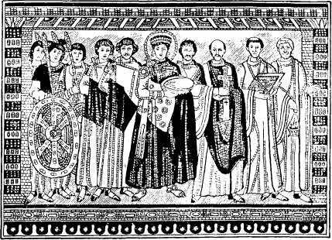

Юстиниан со своею свитою; направо духовные лица; налево у воинов на щите монограмма Христа. Мозаика в Равенне

на восточной границе у императора было мало войска, нарушил "вечный" мир и пошел войною на Византию. Снова Юстиниан должен был откупаться от Хосроя и только этим мог дать в последнее время своего правления восточной границе хоть некоторый покой.
В политическом отношении Сассанидская держава в VI веке была единственным государством, которое по своему могуществу могло сравняться с Византией. В религиозном же отношении это государство важно тем, что приютило у себя очень много христиан, православных и несториан; последние особенно сжились с этой страною и составили там особую хорошо устроенную церковь с католикосом во главе.
Законодательная деятельность Юстиниана. Заботы о единстве веры. Св. София. Юстиниан не только прославился своими военными предприятиями. Он заслужил себе бессмертное имя своею законодательною деятельностью. По его приказанию были собраны законы римских императоров со второй половины II века; законы были распределены по отделам и составили вместе с некоторыми другими юридическими сборниками знаменитый Свод гражданского права (Corpus juris civilis). Главное значение этого Свода заключается в том, что он уяснил те понятия о праве, на основании которых до сих пор живут государства. Таким образом, Свод Юстиниана имеет громадную важность не только для его эпохи, но и для всей дальнейшей истории. При его помощи последующие народы и их правители учились тому, как нужно управлять государством, как надо понимать законы, как надо смотреть на власть государя.
Юстиниан обращал большое внимание также на религиозные вопросы. Он сам был богословски образованный человек, любил вести богословские споры и составлял церковные песнопения. Главным желанием его было установить в империи одну православную веру; для этого он не раз хотел примириться с монофиситами, которых, как мы знаем, было особенно много в его государстве, и старался склонить их к уступкам, но это ему не удалось. Желая покончить с остававшимися еще язычниками, Юстиниан закрыл афинскую языческую школу; но этим язычества он вполне не искоренил. С иудеями и несторианами у Юстиниана также были столкновения. При Юстиниане в 553 году был созван пятый Вселенский Собор, на котором были осуждены сочинения трех уже умерших писателей несторианского направления и утверждены вероопределения всех прежних Вселенских Соборов. Таким образом, несмотря на все свои старания, Юстиниан единства веры в своем государстве достичь не мог.
Во время правления Юстиниана во всех областях его обширной империи было возведено много разнообразных построек, особенно храмов и укреплений. Но самым знаменитым его сооружением является чудный храм св. Софии (Премудрости Божией) в Константинополе, с его громадным и вместе с тем легким куполом, построенный на месте прежней церкви св. Софии, сожженной во время возмущения "Ника". Самый лучший и разнообразный материал для постройки был по приказанию императора свезен в столицу из всех городов и местностей империи; многие памятники древнего искусства также были доставлены для постройки. В пять лет храм был построен и сохранился до наших дней. На торжественное освящение храма император выехал из дворца на колеснице, запряженной четырьмя лошадьми. Встреченный у церковных дверей патриархом, Юстиниан вошел во храм. Видя, что мечта его исполнилась, и будучи поражен великолепием созданного им храма, император, подняв руки, воскликнул: "Слава Богу, удостоившему меня совершить такое дело! Я победил тебя, Соломон!" Несмотря на то что в мусульманское время храм был обращен в мечеть и несколько застроен, тем не менее и теперь св. София, эта "Великая Церковь", как ее называли на средневековом востоке, поражает посетителя гениальным выполнением гениального замысла.
Краткий обзор истории Восточной империи до конца VIII века. Иконоборство. Охватившая византийскую империю после смерти Юстиниана Великого смута довела государство в начале VII века до полного расстройства. Спасителем его и восстановителем государственного порядка явился сын африканского правителя Ираклий, который, приехав в Константинополь, при общем ликовании был провозглашен императором (610—641). Но и в его правление Византия переживала трудные времена.
Персидский царь Хосрой II¹ начал войну против Ираклия. В короткое время персы завоевали Сирию, Палестину и Египет. Особенно христианский мир был поражен тем, что после взятия персами Иерусалима одна из драгоценнейших святынь христианства, часть Животворящего Древа Креста Господня, хранившаяся в позолоченном ковчеге, была увезена в Персию. Другое персидское войско через всю Малую Азию дошло до Халкидона, который, как известно, лежал против самого Константинополя. Через несколько лет столица подверглась страшной опасности. Персидское войско снова появилось у Халкидона; одновременно с ним с севера обложили Константинополь авары, поселившиеся после ухода лангобардов в Италию в Паннонии на среднем Дунае; вместе с аварами были славяне. Император пал духом и хотел покинуть столицу; но его удержал от этого опасного для империи шага патриарх Сергий. Ободрившись, Ираклий приступил к преобразованию своего войска и после этого с новыми силами устремился на своих врагов. Авары со славянами были отражены. Почувствовав себя свободным с этой стороны, Ираклий предпринял три похода против персов, отвоевал все занятые персами восточные провинции, т. е. Сирию, Палестину и Египет, и к общей радости христианского мира возвратил Животворящее Древо Креста Господня. Православная церковь до сих пор празднует это событие 14 сентября² (Воздвижение Креста Господня).
Получив обратно восточные провинции, населенные, как мы знаем, монофиситами, Ираклий хотел примириться с последними и сделал им некоторые уступки; он думал привлечь их на свою сторону, разрешив признавать в Иисусе Христе при двух природах одну волю. Признавшие одну волю стали называться по-гречески монофелитами. Но эта попытка не удалась. Монофиситы на уступки не соглашались; а затем вскоре неожиданно появившиеся арабы завоевали в несколько лет вышеназванные провинции, и монофиситы перешли под власть нового государя. После этого арабы сделались на несколько веков самыми опасными врагами Византии на Востоке и уже во второй половине VII века, построив себе флот, в течение семи лет осаждали Константинополь. Энергичный император Константин IV Погонат (Бородатый) отразил их и истребил их флот при помощи "греческого огня". Так назывался горючий состав, изготовление которого составляло государственную тайну Византии; огонь при помощи известного механизма выбрасывался из глиняных трубок и оказывал страшное действие на врагов, так как горел даже на воде. Греческий огонь не раз спасал Византию от опасностей. Константин Погонат, отразив арабов от Константинополя и задержав их наступление на Европу, оказал великую услугу не только Византии, но всему христианскому миру и европейской культуре.
При том же Константине Погонате, или, может быть, незадолго до вступления его на престол, болгары, народ тюркского происхождения, под предводительством Аспаруха (Испериха) поселились на нижнем Дунае и основали болгарское государство'. Попав в страну, где жило очень много славян, болгары очень быстро ославянились, потеряли свою национальность и сохранили только свое прежнее имя.
При Константине же Погонате был созван шестой Вселенский Собор (680—681), который осудил учение монофелитов.
Конец VII века и начало VIII, как и столетие тому назад, снова ознаменованы были в Византии большими внутренними смутами и внешними затруднениями. В это опасное время императором сделался Лев Ш Исаврянин² (или, вернее, Сириец), царствовавший с 717 по 741 год. В год его вступления на престол арабы осаждали Константинополь с моря и с суши, со стороны Малой Азии. Новая опасность грозила не только Византии, но и Европе. Лев III блестяще справился со своим положением и отразил арабов от столицы. Его заслуга в этом случае подобна заслуге Константина IV Погоната. Оба эти императора оказали большую услугу европейской культуре. Через 15 лет, а именно в 732 году, на Западе Карл Мартелл оказал такую же услугу Западной Европе поражением испанских арабов около Пуатье (стр. 268).
Желая усилить боевую готовность своего государства, Лев III во многих областях Малой Азии и в своих европейских владениях соединял в руках правителей этих областей обе власти — военную и гражданскую. Благодаря такому преобразованию, областные правители, обладая полнотою власти, в опасные моменты могли принимать более скорые и решительные меры. Такие преобразованные области стали называться фемами, как раньше назывался военный отряд, поставленный в данной области; правители же фем именовались по большей части стратигами. Со временем фемы мельчали по своим размерам и увеличивались в числе. Это областное управление носит обыкновенно название фемного строя.
Внутренняя жизнь империи при Льве III была сильно возбуждена иконоборческим движением, т. е. преследованием икон. На Востоке, в глубине Малой Азии, уже довольно давно бывали секты, которые отрицали поклонение иконам, находя, что это походит на идолопоклонство. Лев III, сам по своему происхождению сириец, вероятно, у себя на родине уже знакомый с этим учением, после своего избрания в императоры перенес его в Византию. При Льве III и его преемнике в империи было открыто сильное гонение на иконы. По распоряжению императора, власти начали удалять иконы из церквей, сжигать их; иконопочитатели подвергались сильным преследованиям. По государству пошла сильная смута, так как весь простой народ и большая часть духовенства, особенно монашество, твердо стояли за почитание икон. Италия во главе с римским папой также решительно высказалась против преследования икон. В конце VIII века императрица Ирина на седьмом Вселенском Соборе, в 787 году, восстановила почитание икон. Но в IX веке императоры снова открыли на них гонение. Окончательно почитание икон было восстановлено императрицей Феодорой' в 843 году, и православная церковь до сих пор празднует это событие как восстановление православия.
Среди защитников православия, много претерпевших за свою твердость, особенно выделились в VIII веке знаменитый писатель и песнопевец Иоанн Дамаскин, а в IX веке Феодор Сту дит, известный настоятель студийского монастыря.
Иконоборческое движение вредно отразилось на истории Византии; во-первых, оно в течение более ста лет поддерживало внутреннюю смуту в государстве и этим ослабило его; во-вторых, оно отдалило от Византии Италию, где императору принадлежала ее южная часть; Италия и папы были ярыми защитниками почитания икон и противниками иконоборства. Таким образом, иконоборство отчасти подготовило почву для отделения западной церкви от восточной.

IV.ИСЛАМ
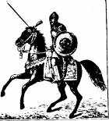
Аравия до ислама. Мухаммед. Ислам. Родиной арабов, так неожиданно появившихся на востоке и завоевавших восточные провинции Византии, был расположенный к югу от сирийской пустыни большой Аравийский полуостров, равный по величине приблизительно четверти Европы; на востоке он омывался Персидским заливом, на юге Индийским океаном, на западе Красным, или Чермным, морем; на севере он сливался с сирийской пустыней. Наиболее замечательные в истории области этого полуострова были: 1) Неджд, занимавший центральное плоскогорье; 2) Йемен, или Счастливая Аравия, на юго-западе полуострова и 3) Хиджаз — прибрежная полоса по Красному морю, идущая с севера полуострова до Йемена.
Жителей этого по большей части пустынного полуострова можно разделить на два слоя: на оседлых жителей городов и поселков и кочевых жителей пустыни — бедуинов, которые считали себя настоящими представителями арабского племени. Жили бедуины в условиях родового быта; все интересы их сосредоточивались в роде; междоусобные распри среди них почти никогда не прекращались. Арабы были язычниками, поклонялись камням, деревьям, источникам; особенно распространено было у них почитание звезд; верили они также в добрых и злых духов и придавали большое значение предсказаниям будущего. О едином Боге, Аллахе, у арабов до VII века было очень неопределенное представление.
Самою культурною из трех указанных областей был Йемен, где еще в дохристианские времена существовало цветущее Сабейское, или Савское, царство, царица которого, как рассказывается в Ветхом Завете, приезжала к царю Соломону. В христианское же время, благодаря сношениям с Эфиопией (Абиссинией), в Йемене было известно христианство. Главный торговый путь шел с юга через Хиджаз на север в Сирию. На этом пути выдвинулись два города — Ясриб (будущая Медина) и Мекка, как места остановок для купцов и их караванов. Особенное значение получила Мекка, где находилось древнейшее святилище Кааба, кубообразное каменное сооружение около 35 футов в вышину', внутри которого хранился черный камень, ниспосланный, по преданию, с неба. Благодаря удобному положению Мекки, ее посещали торговцы всех племен. Для большего привлечения их в Мекку в Каабе были поставлены идолы различных племен, так что представители каждого племени, придя туда, могли совершать поклонение своему наиболее почитаемому божеству. Мекка богатела, и мало-помалу в ней выделилось одно богатое и знатное племя курейшитов, которое получило преобладающее влияние. Из других религий, кроме христианства, по торговому пути местами было известно и иудейство.
Около 570 года в одном из беднейших родов племени курейшитов родился Мухаммед, основатель новой религии ислама и объединитель арабов. Рано осиротев, Мухаммед был некоторое время пастухом, а затем погонщиком в караванах богатой вдовы Хадиджы. Находясь на службе у нее, он часто участвовал в торговых поездках на юг и на север; может быть, на севере он даже заходил в византийские пределы. Благодаря этому, он сталкивался с другими народами и знакомился с их религиями. Его положение улучшилось, когда он женился наХадидже. Будучи от природы до болезненности нервным человеком и страдая иногда припадками, Мухаммед все чаще уходил из города и, скитаясь по целым дням среди скал, предавался своим размышлениям. Предание рассказывает, что ему стали являться видения и слышаться голоса. В отчаянии от своих сомнений он иногда хотел броситься с высокого утеса и найти себе смерть. Мало-помалу на Мухаммеда снизошло просветление, и он стал чувствовать, что Бог посылает его к своему народу для исправления его порочной жизни. Жители Мекки, где Мухаммед впервые выступил со своею проповедью, отнеслись к нему враждебно, не поддержали его и стали угрожать его жизни. Тогда он решил бежать из Мекки на север в город Ясриб, где, как его уверяли, ему будет оказан дружественный прием.
В 622 году Мухаммед со своими приверженцами переселился в Ясриб, который стал называться с этих пор Мединой, т. е. городом (пророка). Этот год имеет очень важное значение, так как с него мусульмане начинают свое летосчислеиие². Мухаммед основал в Медине религиозную общину. Когда число последователей его стало значительным, он пошел на Мекку и, взяв ее, удалил из Каабы идолов. Мало-помалу к его учению стали примыкать бедуинские племена. К концу же своей жизни он стал думать, что его учение должно владычествовать во всем мире. Войска Мухаммеда открыли военные действия против византийцев на севере Аравийского полуострова, на сирийской границе, но не успели достигнуть больших результатов, так как в 632 году Мухаммед умер.
' Фут (русский) = 0,3048 м.
Начало мусульманского летосчисления — Хиджра.

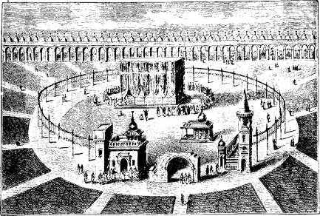
Учение Мухаммеда создалось под влиянием других религий; в нем можно заметить еле ды христианства и иудейства, с которыми Мухаммед мог познакомиться во время своих путешествий в молодые годы, а затем в Мекке и Медине. В основе учения Мухаммеда лежит ясное представление о едином Боге Аллахе; таким образом, его учение есть религия монотеистическая, т. е. признающая единого Бога. Изречение "нет Бога кроме Бога и Мухаммеда Его посланника" является одним из основных положений его учения. Мухаммед признавал также Моисея и Иисуса Христа, который был предпоследним пророком; но они, по мнению Мухаммеда, были ниже его. Верующий находится в полной, неограниченной зависимости от Бога, владыки мира; он должен отказаться от своей собственной воли и всецело подчиниться воле Бога. Поэтому и религия Мухаммеда носит название ислам, т. е. "предание себя Богу, покорность", а последователи ислама называются мусульманами (или часто в неправильном правописании магометанами). Кроме признания единого Бога и его посланника Мухаммеда, ислам требует совершения установленных молитв, уплаты известной суммы денег на воен-

Кааба в Мекке
Мусульманский воин

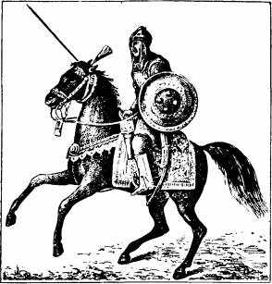

ные и благотворительные дела, поста в месяц Рамадан и паломничества в Мекку к священной Каабе. Устанавливалась священная война, джихад , со стороны "правоверных" против неверных, особенно язычников; с христианами и иудеями разрешалось вступать в переговоры и даже мириться. Ρ а и, по учению Мухаммеда, представлялся в виде чудесного сада, где умершие будут наслаждаться всеми благами земной жизни. В частной жизни Мухаммед запретил свинину, спиртные напитки и азартные игры.
Все основания и правила мусульманской религии соединены в священной книге, которая называется кораном. Объяснения же и толкования неясных мест корана, сделанные самим Мухаммедом, были записаны его близкими людьми и ближайшими по времени мусульманскими богословами и составили сборник предания, известный под названием сунна . Позднейшие мусульмане, признававшие коран и сунну, стали называться суннит а ми ; не признававшие же сунны, а лишь один коран, получили название шиитов. Это деление существует и по настоящее время'.
'В настоящее время сунниты составляют большинство населения во всех мусульманских странах, кроме Ирана и Ирака. Шиитского вероучения придерживается большинство населения Ирана, более половины населения Ирака, значительная часть населения Ливана и Йемена.
Успехи ислама. Расцвет калифата' и его распадение. После смерти Мухаммеда власть над арабами перешла к калифам, что значит "заместители", "наследники". Из первых четырех калифов особенно выделился Омар, на время которого падает большинство арабских завоеваний.
Арабы, вступив после смерти пророка в византийские пределы, в несколько лет покорили Сирию, Палестину, Месопотамию и персидское царство. В 637 году после долгой осады перешел на основании договора Иерусалим в руки мусульман. Храм Гроба Господня и другие христианские храмы остались нетронутыми. Другая часть мусульманского войска завоевала Египет, двинулась победоносно вдоль берега северной Африки на запад и дошла до пролива Геркулесовых Столпов. В начале VIII века арабский полководец Тарик переплыл через пролив из Африки в Испанию; от имени Тарика с тех пор и произошло название Гибралтара, т. е. "Гора Тарика". Мусульмане быстро завоевали большую часть Испании и вторгнулись во Францию, где в 732 году Карл Мартелл их разбил (стр. 268). На востоке мусульмане построили флот и во второй половине VII и в начале VIII века дважды уже осаждали Константинополь.
Одной из главных причин, почему мусульмане с такою поразительною легкостью отвоевали от Византии ее восточные области, т. е. Сирию, Палестину и Египет, является поведение монофиситов, которые, испытывая постоянные преследования от императоров, предпочли подчиниться мусульманам, так как последние, требуя с них, как и со всех других покоренных стран, платежа определенного налога, не вмешивались в их религиозные отношения и разрешали монофиситам исповедовать их учение.
Все эти громадные завоевания были совершены мусульманами в эпоху династии Омайядов² (661—750), которая, овладев престолом после смерти четвертого преемника Мухаммеда, перенесла столицу из далекой Аравии в сирийский город Дама с к К половине VIII века мусульманское государство достигло наибольших размеров; оно простиралось от реки Инда на востоке до Атлантического океана на западе и от Каспийского моря на севере до Нильских порогов на юге. Подобное государство долго не могло сохранить своего единства. В 750 году на востоке Омайяды были свергнуты Аббасндами³, которые свою столицу перенесли из Дамаска дальше на восток, в Багдад, на берега
' Калифат, или халифат.
² Омейяды — из рода омейя племени курейш.
³ Аббасиды — потомки Аббаса, дяди пророка Мухаммеда, — принадлежали к мекканскому роду хашим (хашимиты). Период правления Аббасидов в Багдаде был временем наибольшего расцвета средневековой мусульманской культуры.

Тигра. Испанские Омайяды не признали Аббасидов и основали свой собственный калифат с главным городом Кордовой ( к о ρ довский калифат) . Это было началом разложения арабского государства калифов. Спустя некоторое время стали появляться самостоятельные династии в северной Африке, Египте и в других областях. Правители отдельных провинций (эмиры) и даже городов, чувствуя ослабление власти калифа, сделались почти самостоятельными государями. В Χ и XI веке значение багдадского калифа как государя совершенно пало. Вся восточная половина прежде единого калифата находилась в полном расстройстве и не могла оказать должного сопротивления своим главным врагам — Византии и туркам.

V. ОБЪЕДИНЕНИЕ РОМАНО-ГЕРМАНСКОЙ ЕВРОПЫ
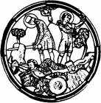
Карл Великий
Подчинение романо-германского мира власти Карла Великого. Во франкском королевстве после смерти Пипина Короткого в 768 году стали править два его сына Карл и Карломан. Два брата не могли жить в мире друг с другом; укрепившемуся государству грозили долгие внутренние распри, которые предупреждены были смертью Карломана в 771 году. С этого года единодержавным правителем франкского государства стал Карл, прозванный Великим (768—814).
Первый вопрос, который должен был решить Карл, был вопрос лангобардский. Лангобардский король Дезид е ρ и и , подобно своим предшественникам, казался опасным для папы; но этот король имел еще более честолюбивые планы: он намеревался овладеть Римом и основать в Италии сильное лангобардское государство, подобное франкскому королевству в Галлии. Испуганный папа обратился за помощью к Карлу, который не отказал в папской просьбе и выступил с войском против лангобардов. Война была удачна для Карла. Столица Дезидерия Павия была взята. Сам король и его семья попали в плен и были заточены в монастырь. Лангобардское государство было покорено, и Карл к своему титулу короля франков прибавил титул короля лангобардов. Папа не мог быть особенно доволен подобным результатом, так как вместо лангобардского короля он получил в качестве соседа гораздо более могущественного короля франков.
На востоке за Рейном Карл покорил Баварию. Но особенно
долгую и тяжелую борьбу пришлось вести ему с дикими, языческими саксами, жившими между нижним Рейном и Эльбой. В течение более тридцати лет Карл должен был предпринимать ряд походов против саксов. С обеих сторон прибегали к жестоким избиениям пленных. Несколько раз саксы, побежденные, притворно подчинялись, давали заложников и соглашались исполнить все требования Карла. Но стоило его войскам удалиться из области саксов, как они снова начинали свои опустошительные нападения и ужасные жестокости. Войска Карла проникли, наконец, в глубь негостеприимной страны; в священном лесу главный идол саксов Ирминсул был уничтожен. Один из главных вождей саксов Видукинд согласился принять крещение, после чего саксы подчинились франкскому владычеству. Карл среди всех покоренных нехристианских народов вводил христианство и этим самым прививал им культуру и крепче привязывал их к своему христианскому государству.
Расширившиеся границы монархии Карла заставили его столкнуться с новыми пограничными народами. На юге в Пиренеях он удачно воевал с арабами и расширил свои владения присоединением области за Пиренеями с приморским городом Барселоной. Из этой области Карл образовал и с π а н с к ую м а р κ у. Марками стали называться пограничные области, на обязанности которых лежала защита границ от нападений врагов. Карл таких марок устроил несколько.
На обратном пути, после удачного похода против испанских арабов, отряд франкского войска, попав в Пиренейских горах в Ронсенвальском.ущелье в засаду, устроенную басками (народом, жившим в юго-западной Галлии), был почти весь перебит. Среди павших находился правитель Бретани Роланд. Позднее средневековая легенда превратила это событие в столкновение с арабами (сарацинами), а из Роланда создала героя, защищавшего христиан против неверных. Личность Роланда сделалась одной из любимых тем средневековой французской поэзии, и песни о нем долго распевались, пробуждая в народе чувство любви к своей родине.
Присоединение Баварии заставило столкнуться Карла с жившими на среднем Дунае в Паннонии аварами, народом тюркского происхождения. В этой борьбе авары не только были побеждены, но почти истреблены. Малые остатки их незаметно слились с другими соседними народами. Имя аваров исчезает из истории. Это быстрое исчезновение аваров оставило след на страницах русской летописи в виде поговорки: "Погибоша аки обре" (т. е. авары).
Подчинение саксов принудило Карла вступить в борьбу с полабскими (жившими по Эльбе-Лабе) славянами. Из северных же народов враждебные столкновения были у него с датчанами, которые, пользуясь тем, что у Карла не было флота, на своих судах производили иногда опустошительные набеги на прибрежные местности. Карл обратил внимание на этот недостаток: как бы предвидя будущие морские нападения норманнов, он стал строить флот, возобновил еще сооруженный в римское время маяк, предпринял на юге работы по защите устьев Роны и Гаронны.
Священная Римская империя. Государство Карла достигло громадных размеров. Под его скипетром находились многочис-

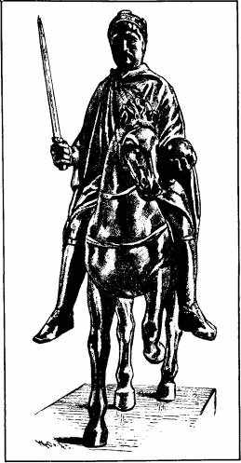

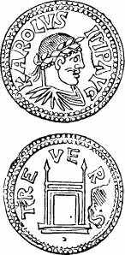
Небольшая бронзовая статуэтка, вероятно изображающая Карла Великого
Монета Карла Великого из позолоченного серебра. Чеканена в городе Трире

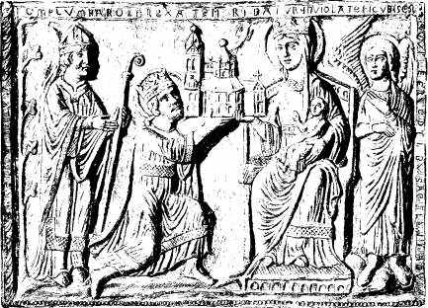
Рельефное изображение на медном позолоченном ковчеге, заключающем в себе кости Карла Великого. Находится в Ахенском соборе
ленные народности романо-германского мира; эти народности были объединены христианством и в этом смысле представляли единый "христианский народ" (populus christianus). Для государя такой обширной и могущественной страны титул короля стал казаться недостаточно почетным. Высказывалось многими пожелание сделать Карла императором. Но для этого вначале было два препятствия: с одной стороны, по прежним представлениям империя была одна, и император один, т. е. император восточный, византийский; с другой стороны, подобного возвышения франкского государя, как своего ближайшего соседа, боялись папы. Однако эти препятствия вскоре исчезли. В Византии произошел государственный переворот, после которого во главе государства стала императрица Ирина, т. е. женщина, чего, с точки зрения империи, быть не могло и чего никогда не бывало. Поэтому можно было считать императорский трон свободным. Папа же Лев III, до крайности стесненный римскою знатью, вынужден был лично отправиться к Карлу за помощью. Карл превосходно воспользовался обстоятельствами. Он с папой быстро явился в Рим, усмирил непокорных римлян и восстановил Льва III на папском престоле. В первый день Рождества Христова (25 декабря 800 года) во время торжественного богослужения в храме св. Петра папа возложил на коленопреклоненного Карла императорскую корону. Народ в этот величественный момент возгласил: "Карлу, благочестивейшему Августу, коронованному Богом великому и миролюбивому императору, многая лета и победа!" Карл Великий стал императором Священной Римской империн. Это событие произвело громадное впечатление во всей Европе.
Сам Карл, получая императорскую корону, чувствовал, что он этим как бы нарушал права византийского императора; чтобы узаконить в глазах людей свое новое высокое звание, он открыл переговоры о своем браке с византийской императрицей Ириной; но переговоры эти кончились ничем. В Византии вскоре после этого был провозглашен снова император, так что Европа увидела двух императоров, которые после некоторых переговоров должны были признать друг друга.
После коронования Карла, в 800 году, западный романо-германский мир был объединен не только христианством, но и императорскою властью Карла; с этого же времени западный романо-германский мир окончательно обособился от Византии и стал вполне самостоятельным государством — Священной Римской империей.
Внутренняя деятельность Карла Великого. Карл проявил большую деятельность не только в своих отношениях к внешним врагам, но и во внутреннем устроении страны. Хотя многие учреждения его государства существовали еще в меровингское время, но Карл оживил и преобразовал их.
Главная власть в стране принадлежала Карлу, который хотел по своему желанию распоряжаться всеми сторонами государственной жизни, и он достиг того, что все стало зависеть от него.
Для обсуждения вопросов по управлению государством Карл созывал собрания в мае или летом, на которые съезжались обыкновенно лишь главнейшие представители, духовные и светские. Карл вместе с ними обсуждал проекты новых законов и спрашивал у них мнения. Но мнение членов собрания не было для Карла обязательным: окончательное решение принимал он лично, хотя для виду и спрашивал о согласии собрания. Вопросы, подлежавшие обсуждению на этом собрании, были обычно подготовляемы на осеннем собрании, на которое Карлом призывались лишь самые высшие сановники; решения осеннего собрания хранились в тайне от народа до собрания майского или летнего. Акты каролингского законодательства назывались капитуляриями, из которых многие до нас дошли и показывают, что Карл обращал внимание на самые разнообразные стороны жизни.
Государство Карла делилось на графства, во главе которых стояли графы. Последние в своей области ведали судебные, военные и денежные дела. Но графы были исполнителями лишь воли государя, который назначал и смещал их по своему усмотрению. В пограничных областях, или марках, где управление было труднее ввиду частых нападений врагов. Карл иногда соединял несколько графств в одно владение, которое отдавал в управление маркграфу или герцогу; но и эти последние назначались и смещались самим Карлом. Для наблюдения над тем, как шли дела в провинциях, Карл отправлял двух "государевых посланцев" (missi dominici) — одного светского, другого духовного. Они всюду действовали как представители власти самого государя; они принимали жалобы, перерешали судебные дела, принимали присягу государю и имели наблюдение за правильным исполнением законов. Верховным судом являлся королевский суд, в котором председательствовал сам король.
Ввиду многочисленных и тяжелых войн, которые вел Карл, вопрос о войске был для него одним из самых важных. По призыву короля, на военную службу должны были лично являться все свободные, владевшие землею; содержания воины не получали. Так как для мелких землевладельцев это было очень тяжело, то они с определенного количества земли могли сообща выставлять одного человека; люди же совсем безземельные должны были с пяти человек поставлять на службу одного и снабжать его некоторою суммою денег в виде вспоможения. В награду за службу Карл давал своим воинам и чиновникам земли во временное пользование.
Карл имел также большое влияние и на дела церкви, которая ему повиновалась. Он, когда хотел, созывал соборы, назначал и смещал епископов; последние своею деятельностью особенно выделялись в церкви.
Карл немало сделал для просвещения своей страны. Так как во франкском государстве еще не было ученых людей, которые могли бы учить других, то он обратился к содействию иностранцев. При его дворе собрались ученые, поэты и историки, главным образом из Италии и Британии. Особенно выдавался своими знаниями англосакс Алькуин¹, учивший самого Карла и его семью и посвятивший всю свою жизнь служению новой родине. Самым известным франкским ученым сделался Эйнгардт, завершивший свое образование при помощи Алькуина и написавший очень интересное жизнеописание Карла. При дворе была основана Па латинская, т. е. дворцовая, школа, где учился сам Карл и его приближенные. При монастырях основывались школы, и родителей убеждали посылать в них детей. Наряду с изучением Священного Писания и отцов церкви, ученые люди времени Карла читали и древних языческих писателей.
Писатель Эйнгардт сообщает сведения о внешности и образе жизни Карла. Карл пользовался прекрасным здоровьем; он был довольно высокого роста и крепкого сложения; лицо у него было веселое и улыбавшееся, с живыми большими глазами. Из удовольствий он особенно любил верховую езду и охоту. В пище и еде Карл отличался умеренностью; из кушаний он лучше всего любил жаркое. За обедом он с удовольствием слушал музыку и чтение. Пьянство Карл ненавидел. Науками он занимался чрезвычайно прилежно. Однако Карлу не удалось хорошо научиться писать, хотя он обыкновенно, даже под подушкой, держал таблички и в свободное время старался выводить буквы.
За разностороннюю и неустанную деятельность и за создание великой христианской романо-германской державы Карл по заслугам получил в истории прозвание Великого.
Распадение монархии Карла Великого
Выделение национальностей и дальнейшее политическое дробление монархии Карла. Громадное государство Карла Великого могло держаться лишь благодаря его силе и энергии. Сын и преемник его Людовик Благочестивый (814—840) не отличался ни талантами, ни энергией своего отца. Как только в государстве почувствовали, что власть находится в слабых руках, тотчас же со всех сторон появились признаки распадения; восставали против Людовика отдельные области, восставали правители и, наконец, восстали его собственные сыновья. Людовик имел четырех сыновей: от первой жены были Лотарь, Пипин и Людовик, от второй — Карл, прозванный впоследствии Лысы м. Сыновья от первого брака были недовольны тем предпочтением, которое Людовик оказывал Карлу, и поднялись против отца. Возгорелась тяжелая внутренняя война, окончившаяся победою трех братьев и унижением Людовика. Его обвинили в том, что он довел могущественную империю Карла Великого до бесславного унижения. Приведенный в церковь Людовик в присутствии своего сына Лотаря, многочисленного духовенства и народа упал на колени перед алтарем и каялся громко в приписываемых ему преступлениях; он снял с себя императорское облачение и облекся в одежду кающегося грешника. После этого он лишен был власти, и Лотарь стал единым императором. Но вскоре такое отношение сыновей к отцу вызвало в населении чувство негодования; страна, охваченная состраданием к униженному императору, переходила на его сторону. Людовик был восстановлен на престоле. В последние годы главною его мыслью было обеспечить после своей смерти для любимого сына от второго брака Карла наилучшую часть империи. Сын Людовика Пипин умер раньше отца. В 840 году умер сам Людовик, оставив свое государство в расстроенном состоянии.
Императорский титул получил старший сын Людовика Л о т а р ь , заявивший свои права на главное влияние в империи. Тогда против него соединились Людовик и Карл и открыли так называемую войну трех братьев. В решительной битве Лотарь был побежден, но продолжал сопротивляться. В таких обстоятельствах Людовик и Карл съехались в Страсбурге, дали взаимную клятву и заставили присягнуть свои войска в том, что они будут верно и дружно помогать друг другу против Лотаря. Людовик произнес свою клятву на романском языке, чтобы ее могли понять войска Карла, а Карл повторил эту клятву на немецком языке, чтобы ее могли понять войска Людовика. Это указывает на то, что в первой половине IX века языки западной и восточной части империи настолько уже были отличны друг от друга, что представители одной части не могли понимать представителей другой части. Таким образом, галлы и франки на западе в это время уже говорили на одном романском* т. е. французском, языке и стали представлять собою французскую народность, а германцы, жившие на востоке от Рейна и по его правому берегу, уже говорили на немецком я зык е .
Соединенные силы Людовика и Карла снова победили Лотаря, который на этот раз должен был уступить. В 843 году в городе Вердене, в северо-восточной Галлии, был заключен договор, на основании которого империя была поделена между тремя братьями. Старший брат Лотарь получил Италию и длинную, узкую полосу земли, ограниченную на востоке Альпами и Рейном, а на западе Роной, Соной, Маасом и Шельдой, включая северную область по берегу Немецкого моря Фрисландию. Людовик получил земли на восток от Рейна, а Карл западную часть империи. Императорский титул остался за Лотарем; но каких-либо преимуществ перед другими братьями он ему не давал. Государства Людовика и Карла были совершенно независимы. Так совершился раздел монархии Карла. С этих пор начинают существовать как отдельные государства Франция и Германия. Во владениях Лотаря единства не было, и они, находясь между владениями Франции и Германии, часто будут служить причиною раздоров и столкновений между ними.
На этом не остановилось деление империи Карла. Государи, ведя войны, должны были награждать своих воинов, которым по обычаю того времени они давали земли. Земля дробилась, а вместе с тем дробилась, беднела и слабела королевская власть, у которой земель для раздачи оставалось все меньше и меньше. Власть же переходила к тем людям, которые владели большим количеством земли. В последней четверти IX века монархия

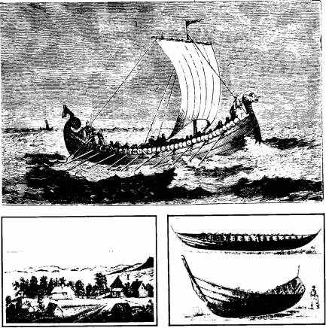

Корабль викингов. Найден в Норвегии. Реконструкция. Выстроен из дуба, снабжен мачтой. С каждой стороны по 15 дубовых весел длиною в б метров

Поле битвы в Гафрсфьорде около Ставангера. Норвегия. Здесь в 872 г. Гаральд Прекрасноволосый покорил норвежские области и объединил их в одно государство

Большое судно викингов на 28 весел. Найдено в Шлезвиге. Рисунок. Построено из дубового дерева. Длина
— 24 метра, ширина
— 3 '/·< метра. Вмещало 30 человек

Деревянная церковь в Боргунде. Норвегия. С фотографии

Карла Великого еще раз объединилась при Карле Толстом', но через три года разделение произошло снова, и на этот раз окончательно.
Последние Каролинги Франции и Германии были государями без больших талантов и со слабою властью.
Нашествия норманнов и венгров. Франция при последних Каролингах особенно страдала от набегов норманнов. Норманнами (нордманнами, т. е. северными людьми) назывались германцы, жившие на Скандинавском и Ютландском полуостровах. Не имея достаточных средств к жизни на своей суровой по природе родине, они на небольших судах, вмещавших около 75 человек, производили набеги на населенные местности.
Обычно на носу норманнского судна делалось изображение дракона или какого-нибудь другого чудовища из скандинавской мифологии; борты судна украшались щитами.
Предводители норманнов назывались викингами, т.е. морскими королями или вождями. Особенно многочисленны и опустошительны были их набеги в IX веке. С юных лет привыкшие к морю, они не боялись его, пускались в далекие поездки и в этом веке, плывя на запад по Атлантическому океану, достигли уже острова Исландии. В этом же веке они ходили и на восток, и наша летопись связывает основание русского государства с приходом норманнов — варягов.
Норманнские викинги опустошали в IX веке не только берега Франции, но заходили по рекам, по Сене, Луаре, Гаронне, в глубь страны и наводили ужас на беззащитное население. Короли заключали с ними унизительные договоры и откупались деньгами. Особенно сильно однажды пострадал Париж, который около полугода подвергался тяжелой осаде со стороны норманнов. Только большой выкуп, данный им Карлом Толстым, заставил их отступить. Наконец в 911 году норманны в лице их предводителя Роллона получили от короля разрешение поселиться в области около устьев Сены, где они и основали норманнское герцогство с главным городом Руаном. Роллон принял христианство и этим самым содействовал быстрому слиянию норманнов с местным населением². Норманнский язык стал скоро исчезать, и через сто лет норманны, поселившиеся в устьях Сены, говорили уже на романском, т. е. на французском, языке (романизовались).
' Карл Толстый — сын Людовика Немецкого — был императором после его смерти в 876 г., король Франции в 884—888 гг. после смерти Карла Лысого. ² Приняв христианство, Роллон получил имя Роберт.

Во время борьбы с норманнами выдвинулась своею энергией и храбрым сопротивлением фамилия Робертинцев', владевших областью в центре Франции с Парижем. По сравнению со слабыми и нерешительными Каролингами Робертинцы являлись в глазах народа настоящими защитниками их страны и борцами за ее независимость. Мало-помалу в них стали видеть будущих королей, которые должны заменить династию Каролингов. Последний Каролинг, Людовик V Ленивый , владевший лишь почти одним городом Лаоном², умер в 987 году. На престол был избран, действительно, один из Робертинцев, Гуго Капет³, который и открыл собою славную в истории Франции династию Капетингов.
Последние Каролинги в Германии должны были главным образом бороться со славянами и венграми , народом, родственным финнам (финно-угорское племя). На восток от германской границы образовалось и усилилось во второй половине IX века сильное славянское велико-моравское государство (стр. 323), с которым германский король Арнульф вступил в борьбу. На помощь себе он призвал диких венгров (мадьяров, угров), которые жили в то время в современной Молдавии. Венгры в начале Χ века разгромили велико-моравскую державу, но, поселившись на ее месте, стали с тех пор опасными врагами Германии, которая против них должна была построить на границе целый ряд укреплений. Последний германский Каролинг Людовик Дитя умер в 911 году. В Германии предстоял трудный вопрос — избрание короля из новой фамилии.

Англия в саксонский период
Англосаксонские государства. Уже с древних времен на островах Британии и Ивернии (Ivernia, Hibemia, — совр. Ирландия) жили кельтские племена бриттов, пиктов, скотов. В первом веке по Р. Χ. ρ имс кие имп е ρ а т о ρ ы Клавдий и Домициан предприняли покорение Британии. Хотя их легионы действовали успешно, однако покорить всю Британию они не смогли. В Ирландию же римляне и не заходили. Преимущественно они жили в городах, из которых многие образовались из первоначальных военных лагерей, почему в Англии и до сих пор немало названий городов, оканчива-
' Робертины — потомки Роберта Сильного (ум. 886). Сын Роберта Сильного, также Роберт, был королем Франции в 922—923 гг. Гуго Капет — внук этого Роберта.
² Правильнее — Лан.
³ Прозвище Капет он получил от названия излюбленного головного убора.

ющихся на честер (честер — английское произношение несколько видоизмененного латинского слова castra — лагерь). Для того чтобы лучше владеть страною, римляне в Британии провели прекрасные дороги. Главным же римским населением были там военные силы, легионы. Такое положение вещей в этой далекой от Рима области не могло повести к тому, чтобы местное кельтское население, остававшееся в большинстве, слилось с римлянами. Романизация в Британии коснулась только городов и в народ не прошла; кельтские племена остались такими же, какими были и до прихода римлян.
Воспользовавшись малозащитностью Британии, наиболее к ней близкие германские племена на материке, юты , а н г лы саксыифризы, жившие на Ютландском полуострове и в области между нижним течением Рейна и Эльбы, начали с половины III века по Р. X. нападать на остров. Особенно же участились их нападения с начала V века, когда известный уже нам полководец императора Гонория Стилихон отозвал римские легионы из Британии для борьбы с Аларихом. С их уходом остров стал совершенно беззащитным, чем и воспользовались вышеназванные народы, особенно англы и саксы. Кельтское население Британии было частью оттеснено на север острова в Каледонию (совр. Шотландию) или на запад в современный Уэльс, частью же должно было подчиниться германцам, приняв их язык и учреждения. Большая часть острова превратилась в германскую страну. Среди германских завоевателей Британии не было большого согласия; вожди отдельных племен спорили и враждовали между собою. Мало-помалу там образовались семь англосаксонских государств (гептархия), из которых временами преобладало одно государство, временами другое.
В конце VI века присланный папою Григорием Великим проповедник Августин насадил в Британии христианство, которое стало делать там большие успехи. Первым государством, принявшим христианство, было юго-восточное государство К е н т с главным городом Кентербери, где с этих пор стал жить архиепископ кентерберийский, главный представитель англосаксонской церкви. Снова появился в Британии латинский язык, так как на нем совершалось богослужение. Стали появляться литературные произведения, написанные на латинском языке. Английские школы были известны во всей Европе, напр. школа в И о ρ к е, оттуда выходили проповедники к языческим племенам Европы и ученые люди ко дворам западноевропейских государей. Британия к VIII веку становится как бы литературным центром Западной Европы. В VIII веке в Британии жил Бэда Достопочтенный , автор многочисленных и разнообразных трудов, из которых наибольшее значение имеет "История церкви Англии". Он первый английский историк.
Датский период. В начале IX века наибольшим значением среди семи англосаксонских государств пользовалось лежавшее на юго-западе Британии государство У э с с е к с, королю которого Э г б е ρ τ у удалось в 827 году их объединить под своею властью. Но это объединение не было особенно прочным. В том же IX веке на Британию начинают делать нападения датчане (даны), германский народ, живший по соседству с ютами и англами, на самом юге Скандинавского полуострова и на островах между ним и полуостровом Ютландией. Нападения новых врагов заставили англо-саксов теснее сплотиться для лучшей защиты страны; был введен особый налог на борьбу с датчанами, называвшийся "датские деньги". Несмотря на это, датчане действовали успешно и грозили завоевать всю страну.
В конце IX века на английском престоле появляется выдающийся король Альфр ед , прозванный Великим (871—901)'. Будучи умным и талантливым государем, он после нескольких поражений понял, что при настоящих силах его страны дальнейшая борьба с датчанами невозможна; с ними нужно было так или иначе сговориться. Он вступил в переговоры с датским королем Гутрумом и поделил с ним англосаксонское государство: восточную часть его получил Гутрум, западную — Альфред. Этою на первый взгляд унизительною уступкою Альфред спас свое государство от окончательного подчинения его датчанам. Получив таким образом мир, Альфред направил все свои силы на внутреннее устроение своей страны: он исправлял города, строил крепости, улучшил судопроизводство и законы; для образования своего народа он основывал школы; как человек чрезвычайно набожный, он строил церкви. Сам будучи образованным человеком, он многие латинские сочинения перевел на англосаксонский язык, напр. церковную историю Бэды Достопочтенного, и тем самым способствовал распространению их среди народа и дальнейшему образованию последнего. Кроме того, Альфред обратил большое внимание на преобразование войска, желая подготовить армию, способную вступить в бой с датчанами. Значение царствования Альфреда и заключается в том, что он подготовил страну как в культурном, так и в военном отношении для дальнейшей борьбы с датчанами. Действительно, Χ век прошел довольно спокойно. Датчане восточной половины государства слились с англосаксами, и во второй половине Χ века впервые появляется современное название страны Англия.
' По другим данным, Альфред правил до 899 или 900 г.

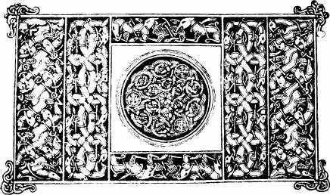

Орнамент из ирландской рукописи. IX век
Англосаксонские воины. Рисунки из рукописи начала XI века

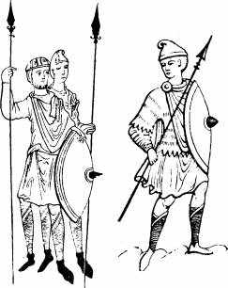

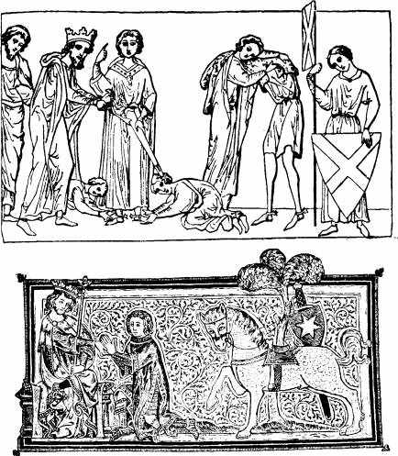
Посвящение в рыцари. По средневековой миниатюре
Изображение рыцаря, совершающего преклонение перед королем как своим сюзереном. Из рукописи второй половины XIII века

С начала XI века открывается новый период датских нашествий. Датчане на время покоряют Англию, где даже появляется на престоле датчанин Канут, или Кнут Великий (1017—1035). Но этот способный государь правил не как чужестранец; он нашел в Англии настолько уже для него совершенные условия жизни, созданные Альфредом Великим, что вынужден был к ним лишь применяться; он правил на основании законов и обычаев английского государства, которое при нем наслаждалось внутренним спокойствием.
Вскоре после смерти Канута англичане призвали на престол представителя прежней династии Эдуарда, прозванного Исповедником. Этот государь доброго и тихого нрава оставил в памяти народа одно из лучших воспоминаний; и последующие поколения в моменты своего недовольства настоящим положением часто вспоминали о "добрых законах короля Эдуарда". В действительности же Эдуард, проведший долгие годы детства своего и юности в изгнании в Нормандии при дворе норманнского герцога, сделавшись королем Англии, стал явно оказывать везде предпочтение норманнам; им он отдавал наилучшие места в государстве, их он назначал на военные должности. В довершение всего он обещал Вильгельму, герцогу норманнскому, после своей смерти передать корону Англии. Население Англии всем этим было сильно раздражено и, видя, что у Эдуарда нет прямого наследника, стало склоняться на сторону его родственника молодого и смелого Гарольда.
Вильгельм Завоеватель. В 1066 году умер Эдуард, и королем был провозглашен Гарольд. Но в это время против Англии выступил на многочисленных судах с большим войском Вильгельм, герцог норманнский, требуя себе обещанную Эдуардом корону Англии.
За несколько времени до смерти Эдуарда Гарольд был выброшен бурею на берег у устьев Сены и попал в Нормандию к герцогу Вильгельму и здесь дал вынужденную клятву на мощах святых помочь ему в достижении английского престола после смерти Эдуарда. Когда Гарольд сделался королем Англии, Вильгельм объявил его клятвопреступником и стал готовиться к походу на Англию. На сторону Вильгельма встал папа, который давно уже был недоволен английскою церковью, державшей себя слишком самостоятельно в отношении к папе; папа признал законным королем английским норманнского герцога, а Гарольда объявил самозванцем. Между тем созванные Вильгельмом бароны отказывались выступать в поход, ссылаясь на трудность предприятия. Но в это самое время из Рима Вильгельм получил папскую буллу (послание), освященное знамя и кольцо с частицей мощей. Его предприятие получило благословение папы и превращалось как бы в крестовый поход. Это возбудило энергию населения; вокруг Вильгельма собралось многочисленное войско и около 700 судов. После нескольких бурных и ненастных дней выглянуло солнце. Флот Вильгельма пустился в море. Сам герцог ехал впереди, и папское знамя развевалось на его корабле. Норманнское войско высадилось на южном берегу Англии, где и столкнулось с войском Гарольда.
В кровопролитном сражении под Гастингсом в том же 1066 году англичане потерпели поражение. Гарольд пал в битве. Вильгельм без большого труда подчинил себе страну, которая провозгласила его своим королем. Лондон торжественно встретил своего нового государя. На Рождество он из рук архиепископа среди громких криков народа "да, да!" принял корону. Вильгельм, прозванный Завоевателем, стал единодержавным государем Англии и открыл собою новый и важный период в английской истории.
Феодальный строй
Феодализм. Уже в эпоху Меровингов королевская власть совершенно ослабла. Карл Великий создал большое государство с крепкою центральною властью. Но при его преемниках начались снова беспорядки и междоусобия. Империя Карла распалась, и королевская власть снова упала. К внутренним междоусобиям присоединились внешние разорительные нашествия, особенно норманнов, арабов и венгров. Король, который для военных нужд очень нуждался в помощи своих подчиненных графов и баронов, должен был вознаграждать их за их услуги.
В виде подобных наград короли стали раздавать своим воинам земли на том условии, что последние будут нести и впредь военную службу и помогать королю. Раздача земель производилась в таких обширных размерах, что короли довольно скоро обеднели; со временем около них появились такие вельможи, владения которых иногда были больше земли, оставшейся в руках короля. Эти земли, отдаваемые в условное владение воинам, назывались обычно латинским словом бенефиции (benefïcium), а несколько позднее германским словом лен, или феод. От последних слов получил свое наименование и весь сложившийся и развившийся в IX, Χ и XI веках государственный строй в Западной Европе, называемый ленным, или феодальным строем. Самое же время существования этого строя называется феодальной эпохой, или эпохой феодализма.
Вначале бенефиции отдавались в пожизненное владение; но с дальнейшим ослаблением королевской власти отданные земли из пожизненных мало-помалу превращались в наследственные в той или другой семье (лены, феоды). Вельможи, обладатели крупных земельных угодий, в свою очередь раздавали на таких же условиях свои земли более мелким людям, эти последние
— еще более мелким и т. д.; самую низшую ступень в этой "лестнице" составляли мелкие рыцари, не имевшие достаточно земли, чтобы раздавать ее еще кому-либо. Лица, получившие бенефиции, назывались вассалами, а лицо, давшее ему бенефиции, называлось сеньером, или сюзереном. Таким образом, король, давший определенному лицу землю, являлся для него сеньером, или сюзереном, а это последнее лицо по отношению к королю было его вассалом; но если этот вассал в свою очередь передавал часть своих земель в условное владение другому лицу, то становился по отношению к последнему сеньером, а это другое лицо
— вассалом в отношении к первому лицу и т. д. Получалась, таким образом, лестница сеньерий. Все лица, владевшие условно землею, на какой бы они ступени ни находились, назывались феодалами. Таким образом, феодалы были как крупные, так и мелкие, более сильные и менее сильные.
Со временем, при дальнейшем ослаблении королевской власти, феодалы стали не только простыми наследственными землевладельцами, но и настоящими государями в своих областях, так как получили от короля право содержать свое войско и распоряжаться им по своему желанию, собирать у себя подати и облагать своих людей налогами, творить над ними суд и расправу и т. д., т. е. получили в своих землях те права, которые прежде принадлежали государю. Подобная уступка государственных прав частным лицам называлась латинским словом иммунитет (immunitas). Помещик превратился в государя; землевладение тесно соединилось с верховной политической властью. Феодалами были не только светские, но и духовные лица. Епископы и аббаты владели также обширными землями, в которых управляли подобно светским государям.
Само собою разумеется, во время процветания феодализма в IX, Χ и XI веках, особенно во Франции, королевская власть переставала играть какую-либо роль; некоторые феодалы были гораздо сильнее короля, который иногда не мог даже покинуть свой замок и проехаться по своей небольшой территории, из боязни быть захваченным соседним феодалом.
В феодальную эпоху создалось немало обычаев, которые устанавливали отношения между сеньером и его вассалом. Передача сеньером феода своему будущему вассалу происходила при следующей обстановке. Вассал приходил к своему сеньеру, становился перед ним на колени и, положив свои руки в его руки, объявлял себя его "человеком", т. е. вассалом; затем он, положив руку на Евангелие или на ковчег с мощами, давал клятву верою и правдою исполнять свои вассальные обязанности.
После этого сюзерен в знак установления новых отношений со своим вассалом целовал его и вводил во владение леном, передавая ему какой-либо предмет, напр. перчатку, копье, знамя, кольцо, кусок дерева или, если вассалом было духовное лицо, то посох.
После совершения этого обряда обе стороны уже имели в отношении друг друга известные обязательства. Обязанности вассала таковы: во время войны вассал должен являться на помощь сюзерену со своим отрядом и служить в войске короля определенное число дней; замок вассала в военное время не всецело принадлежал ему, так как сюзерен мог попросить у него ключи от замка и поместить в нем гарнизон. В мирное время вассал должен был по требованию сеньера являться к его двору, участвовать в его суде, в церковных церемониях и т. д. Кроме того, вассал должен был приходить на помощь своему сюзерену и деньгами; особенно это требовалось в тех случаях, когда сеньер посвящал в рыцари своего сына, или выдавал замуж свою дочь, или попадал в плен и были нужны деньги для выкупа, или когда отправлялся в крестовый поход. Сеньер же в отношении своего вассала не мог своевольно увеличивать количества условленного оброка, должен был защищать его против врагов и вообще не имел права притеснять его.
Замок. В феодальную эпоху, при существовании многовластия и при почти не прекращавшихся войнах и распрях, всякий должен был сам заботиться о своей личной безопасности. Для более или менее безопасной жизни в то время служили укрепленные замки феодалов. Замок является одним из самых характерных внешних признаков феодальной эпохи. С IX по XI век феодальные замки были скромными деревянными постройками, возведенными обычно на искусственном холме. Самое здание состояло из трех-четырех этажей; внизу находилось подземное помещение с колодцем на случай продолжительной осады. Этот замок был защищен рвом и грубым палисадом или валом. Через единственную дверь, сделанную в башне, замок сообщался с внешним миром посредством деревянного моста, переброшенного через ров; в случае опасности этот мост можно было быстро удалить. Такой замок легко было сжечь, но зато нетрудно было и вновь его построить.
К XII веку замки превращаются в сложные каменные, иногда почти неприступные сооружения. Замки окружались высокими зубчатыми стенами, часто не в один ряд. Подъемный мост на железных цепях, перекинутый через глубокий ров, вел к воротам замка, которые были сделаны в первой стене. Отсюда вступали на нижний двор замка, где находились церковь, колодезь, мельница, пекарня, жилища различных ремесленников и сельских рабочих. Верхний двор замка с башней отделен от нижнего двора другою высокою стеною с укрепленными воротами. Там находилось хозяйство самого владельца замка, его часовня и помещение, иногда очень роскошное, для него самого и его семьи. Главная сила и последнее убежище для феодала во время осады заключались в замковой башне. Иногда из-под замка шли подземные ходы в окрестности, чтобы в случае нужды и крайней опасности феодалы могли сообщаться с внешним миром. Нередко и монастыри превращались в укрепленные пункты, так как святость места вовсе не служила гарантией для их безопасности.
Конечно, в феодальные времена безначалия замки служили не всегда целям защиты. Часто, пользуясь их укрепленностью и недоступностью, феодалы совершали из них нападения, производили грабежи, наподобие настоящих разбойников, и затем укрывались с добычей и пленными за стенами своих замков.
Божий мир. Прежде всего церковь обратила внимание на невозможные условия жизни и стала на соборах запрещать безнаказанно нападать сначала на церкви, а потом и на светских лиц, угрожая ослушникам анафемой'. Это благородное стремление духовенства, восторженно встреченное почти повсюду, превратилось со временем в учреждение для поддержания мира среди населения и для защиты слабых против произвола сильных. Это явление известно в истории под названием Божьего мира.
Церковь не остановилась на этом и установила Божи е π е ρ е ми ρ и е, главным основанием которого в XI веке было то, что всякий христианин должен воздерживаться от войны в течение нескольких дней каждой недели, а именно с вечера среды до утра понедельника; в противном случае нарушителю этого постановления грозило отлучение от церкви.
Если бы предписания Божьего мира и Божьего перемирия соблюдались самими феодалами, тогда и для всего населения настали бы лучшие и более спокойные времена; но дело было в том, что феодалам, особенно богатым и сильным, подчиняться подобным решениям было невыгодно; у духовенства же не было действительных средств, чтобы заставить феодалов подчиняться их предписаниям; угрозы церковными карами, очевидно, для феодалов не были достаточно убедительны.
' Анафема (от греческого anathema — проклятие) — церковное проклятие. отлучение от церкви, высшая кара. Установлена со времени Халкидонского вселенского собора (451).

Рыцарство. К эпохе же феодализма относится возникновение рыцарства. Самое слово "рыцарь" обозначает в переводе "всадника" (по-немецки — Reuter, Ritter). Возникло рыцарство в светской среде, и только несколько позднее духовенство стало оказывать на него влияние. Начало рыцарства можно видеть в факте вручения оружия сыну знатного человека, достигшему возраста, необходимого для того, чтобы быть воином. Юноша благородной семьи, раньше чем сделаться рыцарем, в течение некоторого времени исполнял при дворе какого-либо сеньера обязанности оруженосца; Когда наступало совершеннолетие, юноша получал меч как символ его нового положения. Церемония вручения меча заканчивалась тем, что сеньер наносил удар кулаком по затылку юноши, что считалось для последнего почетом. Кроме меча, посвящаемый получал панцирь, шлем, копье. Необходимо было, чтобы новый рыцарь, тотчас после окончания церемонии, вскочив на свою лошадь, показал всем присутствующим свою ловкость и смелость.
Вначале, хотя и преподавались для рыцаря некоторые правила великодушия и жалости, напр., не поражать безоружного врага, соблюдать верность своему сюзерену, однако при общей грубости нравов того времени это далеко не всегда соблюдалось, и рыцари бывали временами очень грубы и жестоки. Чтобы смягчить рыцарские нравы и получать вместе с тем от рыцарей помощь, церковь ввела в церемонию рыцарского пос в яще ни я новые обычаи. Посвящаемый должен был провести ночь, предшествовавшую торжеству, в церкви в размышлении и молитве. Утром следующего дня он присутствовал за обедней. Его меч, положенный на алтарь, получал благословение духовного лица. Рыцари этого периода уже не руководились только одними светскими интересами военных подвигов и феодальных обязательств, а являлись и защитниками церкви и христианской веры. Кроме того, рыцари должны были оказывать покровительство вдовам, сиротам, паломникам, вообще всем слабым и угнетенным. Это новое направление в рыцарстве, соединявшее в себе требования феодала и церкви, особенно ярко дало себя почувствовать в эпоху крестовых походов.
Папство в IX веке. Николай I
Возвышение папства. Пипин Короткий (стр. 270—271) подарил папе Равеннский экзархат и положил этим основание светской власти пап. С этих пор римские епископы сделались настоящими государями; они даже считали себя выше обыкновенных государей, так как держали в своих руках духовную и светскую власть. Папа Лев III короновал Карла Великого императорскою короною. После этого папы стали считать свою власть выше власти императора, которого они короновали и помазывали на царство. Пока франкские государи, заключившие союз с папскою властью, были сильны и могли действительно защищать папу от его врагов, папы не решались открыто выступать со своими притязаниями. Особенно было неприятно папам то, что императоры утверждали папские выборы.
Но к половине IX века обстоятельства изменились. Империя Карла Великого после его смерти распалась; императорская власть ослабела. Этим обстоятельством воспользовались папы и решили добиться исполнения своих честолюбивых замыслов. Главною целью их было доказать свои права на светскую власть вообще и превосходство своей власти над властью государя. Для этого папы воспользовались некоторыми документами, которые считались подлинными в средние века и подложность которых была доказана позднее.
В доказательство своих прав на светскую власть они ссылались на так называемое "Дарение Константина"¹. В этом "Дарении" рассказывалось, будто Константин Великий, перенося свою столицу из Рима на берега Босфора в основанный им Константинополь, передавал всю свою власть над городом Римом и над "всеми провинциями Италии и западных стран", во всей ее полноте, римскому папе Сильвестру и говорил, что "несправедливо, чтобы земной монарх имел власть там, где установлены Царем Небесным верховная власть и главенство над христианской религией". Итак, папы, "наследники св. Петра в Риме", основывали в IX веке свою светскую власть не на недавнем пожаловании ее Пипином Коротким, а на полной передаче этой власти, сделанной в IV веке самим Великим Константином. В XV веке итальянец Лавренций Балла² доказал подложность этой грамоты.
""Затем в том же IX веке в большом ходу были так называемые "Лже-Исидоровы декреталии" (т. е. решения, постановления), приписываемые севильскому епископу VII века Исидору, но составленные, вероятно, в IX веке³. В этих "декреталиях" доказывалась полная власть папы над епископами всех стран; ни один епископ не мог быть смещен без разрешения папы; ни один поместный собор не мог быть созван без разрешения папы. По "Лже-Исидоровым декреталиям" церковные дела всех стран под-
' "Константинов дар" ("Donatio Constantini"). Вопрос о месте и дате его создания до сих пор не ясен (VIII—IX вв.).
'Лоренцо Валла (1407—1457) — итальянский гуманист, оспаривал истинность церковных догматов и подвергался преследованиям.
³ "Лже-Исидоровы декреталии" были составлены около 850 г., а в Рим привезены при папе Николае I.

чинялись папской власти, которая таким образом ограничивала. напр., власть западного императора, так как Карл Великий в своем государстве распоряжался и церковными делами, созывал соборы и назначал и смещал епископов. В этом сборнике "декреталии" впервые полностью был помещен также текст "Дарения Константина".
Папа Николай I. Столкновение между двумя властями, папской и императорской, или королевской, было неизбежно. В половине IX века преимущество было на стороне папства. Разделенная монархия Карла Великого и ее государи были слабы и переживали тяжелые времена внутренних смут и внешних нашествий. На папском же престоле сидел человек твердых убеждений и железной воли, Николай I (858—867), который, опираясь на вышеназванные документы, решил доказать перед всем миром исключительную силу папской власти, превосходство духовной власти над светской и для этого вступил в упорную борьбу как на Западе, так и на Востоке.
Николай I поставил целью своей деятельности достижение господства папы над всею христианскою церковью и господства духовной власти над светской.
Для этого на Западе он открыл борьбу против архиепископов, которые своею волею смещали епископов, и против соборов, которые созваны были без папского согласия. Собор, по представлению Николая I, есть простое орудие папы, которое должно исполнять его волю и его предначертания, так как "привилегии апостольского престола даны ему Богом, а не собором". Подобные стремления Николая I должны были столкнуться с желанием государей иметь влияние на церковные дела в своих владениях. Николай I открыто восстал против утверждения императорами папских выборов и не задумался вмешаться даже в семейное дело короля лотарингского Лотаря. Последний, созвав собор, заставил местное духовенство разрешить ему развод с его супругой, чтобы жениться на другой женщине. Папа заступился за разведенную супругу, отлучил от церкви лотарингских архиепископов, разрешивших развод, и отменил постановление собора. Несмотря на то что ставший на сторону Лотаря император с войском пришел в Рим и творил там всяческие насилия, Николай I не уступил и в конце концов император должен был примириться с папой. Лотарь же по настоянию Николая I принял вновь к себе свою разведенную супругу. Отсюда видно, что на Западе политика Николая I одержала победу, и ослабевшие государи Западной Европы не могли оказать ему сколько-нибудь сильного сопротивления.
Дело Фотия и Игнатия. Свою деятельность Николай I не ограничил только Западом, но принял живое участие и в делах восточной церкви. В Византии около половины IX века, при императоре Михаиле III, был низложен патриарх Игнатий, благочестивый человек, прославившийся еще раньше своим рвением в защиту иконопочитания. На патриарший престол был возведен вместо него Фотий, светский человек, ученейший. муж своего времени. В несколько дней он прошел все церковные степени: после пострижения Фотий в четыре дня последовательно был сделан чтецом, иподиаконом, диаконом, священником и на пятый день был посвящен в епископы. В Византии тогда образовались две партии: одна была за нового патриарха Фотия, другая за низложенного Игнатия, который не соглашался добровольно отказаться от патриаршества и не признавал Фотия законным патриархом. В своем раздражении обе партии дошли до того, что стали предавать друг друга проклятию. В таких трудных обстоятельствах император Михаил III решил созвать собор и пригласить на него Николая I.
Папа воспользовался этим в своих целях: он хотел в данном вопросе выступить судьею восточной церкви и показать, что папская власть на Востоке, как и на Западе, имеет преобладающее значение. Николай I в письме к императору обвинял его в том, что он низложил одного патриарха и возвел на его место другого без ведома папы; Фотия же обвинял в честолюбии и в нарушении церковных законов, которые запрещают возводить мирян сразу во все церковные степени. Сам Николай I в Константинополь не поехал, но послал на собор своих легатов, т. е. послов, представителей, которые, конечно, должны были защищать точку зрения папы. Но собор, несмотря на присутствие папских легатов, на которых в Византии повлияли подкупом и угрозами, постановил считать Игнатия низложенным, а Фотия законным константинопольским патриархом.
Фотий отправил Николаю I полное достоинства письмо. Недовольный папа написал резкое письмо Михаилу III, объявляя Фотия лишенным патриаршего сана и требуя немедленного возведения на патриарший престол низложенного Игнатия. В Риме он созвал собор, который проклял Фотия и восстановил Игнатия. В то же время он написал окружное послание трем восточным патриархам, антиохийскому, иерусалимскому и александрийскому, объявляя им о несправедливом низложении Игнатия и о незаконности избрания Фотия и приказывая им прекратить с последним общение. В Константинополе на постановление римского собора не обратили внимания. Михаил III написал Николаю довольно резкое письмо, где заявлял, что константинопольская церковь не признает притязаний папы на его главенство во вселенской церкви. Папа ему отвечал в подобном же резком тоне и не соглашался на уступки.

Крещение Болгарии. Еще более обострились отношения между папою и византийским императором из-за молодой болгарской церкви. Болгарский царь Борис около 864 года принял христианскую веру с наречением во святом крещении Михаилом; за ним крестились и его подданные. Проповедниками в Болгарии были греки из Византии; поэтому и страна Бориса, успевшая уже совершенно ославяниться, крестилась по обряду константинопольской церкви, что для Византии и для ее влияния на Балканском полуострове имело большое значение. Но Борис, испугавшись, что вместе с религиозною зависимостью он попадет и в политическое подчинение Византии, решил искать церковного союза с Римом и отправил к Николаю I посольство с просьбою прислать латинских священников. Папа с радостью отозвался на эту просьбу и послал в Болгарию латинских священников и епископов. Греческое духовенство было изгнано из Болгарии, которая после того и подчинилась римской церкви.
Услышав об этом, Фотий созвал собор в Константинополе, на котором были выяснены и осуждены заблуждения римской церкви, вскрыты были притязания Николая I на главенство и в восточной церкви и вынесено было решение о низведении папы Николая I с престола. Таким образом началось первое разделение церквей, западной и восточной.
В 867 году умерли папа Николай I и император Михаил III, после чего положение резко изменилось.
Папа Николай I поднял папство на небывалую высоту и укрепил его в стремлении не только к духовному, но и светскому преобладанию.
Византия и славяне в DC—Χ вв.
Македонская династия. В 867 году в Византии произошел переворот: император Михаил III был убит и на престол вступил Василий I Македонянин, открывший собою блестящий период византийской истории. Василий происходил из армян, поселенных на Балканском полуострове, и никому не известным юношей явился в Константинополь искать счастья. .Выдаваясь своим ростом и громадною силою, он обратил на себя внимание среди придворных, которые поручали ему объезжать наиболее диких лошадей. Слухи о такой его способности дошли до императора Михаила. Последний приблизил его к себе. Василий быстро приобрел исключительное влияние на императора, сумел удалить наиболее опасных соперников и добился того, что за год до своей смерти Михаил III сделал его наследником и соправителем. Через год Василий, почувствовав, что император начинает к нему относиться подозрительно, велел

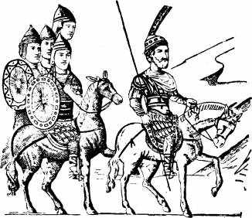
Византийские воины. Из греческой рукописи IX века
своим людям убить его. Императором после этого был провозглашен Василий.
Македонская династия продолжалась с 867 по 1056 год; но самое лучшее ее время падает на годы с 867 по 1025. Среди государей этой эпохи на престоле были императоры — законодатели (Василий I и Лев VI Мудрый, или Философ), писатели (Константин VII Багрянородный) и замечательные полководцы (Никифор Фока, Иоанн Цимиехий и Василий II Болгаробойца).
При македонской династии Византия вела большие войны на востоке и западе с арабами и на севере с болгарами; в это же время у нее начались столкновения с молодым русским государством. В конце IX и в первую половину Χ века Византия в своей борьбе с арабами терпела немало неудач — как на восточной малоазиатской границе, так особенно на западе. Арабы, овладев еще в VII веке северной Африкой, стали производить свои нападения на острова Средиземного моря, в начале IX века завоевали Крит и начали покорение Сицилии. Во время македонской династии к началу Χ века вся богатая и плодородная Сицилия и важный в военном отношении остров Мальта перешли к арабам. В начале же Χ века мусульманский флот разграбил второй по значению город в империи, Солунь '. Военное счастье перешло на сторону Византии со второй половины Χ века, особенно благодаря предводительскому таланту Ни кифора Фоки. Важный в торговом и военном отношении остров Крит был отвоеван от арабов. На востоке византийские легионы Никифора Фоки, Иоанна Цимисхия и Василия II совершили ряд удивительных походов, победоносно вступили в Сирию и Месопотамию и восстановили там на некоторое время славу византийского оружия.
На севере главное внимание византийских императоров было обращено на отношения к Болгарии.

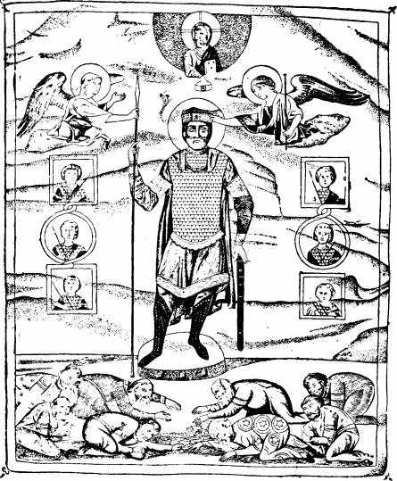
Император Василии II в полном вооружении. Миниатюра из Псалтыри XI века
Василий I, вступив на престол, низложил Фотия и восстановил Игнатия, чем возобновил прерванные сношения с папой. Но эти мирные отношения не были продолжительны. Болгария, принявшая, как известно, незадолго перед тем латинских священников и епископов, была недовольна неутверждением папою болгарского епископа и снова обратилась к Византии с просьбою о присылке греческих священников. Латинское духовенство было изгнано из Болгарии, которая с тех пор и осталась верной догматам восточной православной церкви. Восстановление же Фотия на патриаршем престоле после смерти Игнатия окончательно испортило отношения Византии к папе. Первое разделение восточной и западной церкви совершилось.
Царь Симеон. При Василии Ϊ отношения Византии к Болгарии были самые мирные; по выражению одного греческого писателя, это было счастливейшее время во всей истории взаимных отношений этих двух соседних государств. Но со вступлением на престол Льва VI Философа обстоятельства изменились. В Болгарии после Михаила — Бориса правил самый выдающийся из всех болгарских государей Симе он (888—927). Проведя юность свою в Константинополе и получив греческое образование, он являлся одним из образованнейших людей своего времени; современники называли его полугреком. Из-за некоторых торговых осложнений, в которых вина падала на Византию, возгорелась ожесточенная война. Лев VI призвал к себе на помощь венгров (мадьяров), живших в то время в пределах нынешней Молдавии. Болгары же вступили в соглашение с дикими печенегами, врагами венгров, народом тюркского племени, жившим в степях южного Днепра. Эта опустошительная война окончилась полным поражением византийского войска. Лев VI должен был заключить унизительный мир и согласиться на уплату ежегодной дани. Настал двадцатилетний мир, воспользовавшись которым Симеон употребил все силы на внутреннее развитие своей страны; особенно при нем развилась болгарская литература.
' Ныне Салоники.

Чехи и моравы. В той же второй половине IX века, когда велась изложенная первая болгарская война, среди западных славян, а именно среди чехов и моравов, стало заметно стремление образовать самостоятельное государство. Попав после раздела монархии Карла Великого по Верденскому договору под власть Людовика Немецкого и пользуясь возникшими в его государстве беспорядками, чехи и моравы перестали платить Людовику должную дань и начали явно стремиться к обособлению.
Моравский князь Моймир, еще современник Людовика Благочестивого, принял христианство по латинскому обряду от одного немецкого епископа. Он надеялся этим повлиять на прекращение нападений со стороны германцев. Но вскоре он увидел, что латинское духовенство лишь поддерживает немецкое влияние в его стране. Кроме того, и латинский язык проповедников не был понятен славянам.
Преемник Моймира Ростислав победоносно отразил нападения немцев, заставил их войска уйти из Чехии и обратился к императору Михаилу III в Константинополь с просьбою прислать в его страну проповедников, которые могли бы научить западных славян истинной вере Христовой на понятном для них языке. Император с готовностью отозвался на просьбу Ростислава и отправил в Моравию двух знаменитых братьев, Кирилла и Мефодия, славянских первоучителей.
Кирилл и Мефодий. Мефодий и Константин, принявший в монашестве имя Кирилла, были детьми знатного человека, занимавшего в Солуни должность помощника военачальника. В Солуни и в ее области жило очень много славян, и поэтому братья, если они и не были сами славянами, то прекрасно владели славянским языком, слыша его с детских лет.
Младший брат Константин отличался выдающимися способностями и неустанною жаждою знаний. Слух о красоте, мудрости и прилежных занятиях Константина дошел до императорского опекуна, который и призвал мальчика учиться в Константинополь. Прибыв в столицу, Константин стал изучать различные науки у лучших учителей, среди которых был будущий патриарх и тогда еще светский человек Фотий. Отличаясь кротостью нрава, любя уединение и ведя благочестивую жизнь, Константин приобрел всеобщую любовь. Царский опекун доложил о необыкновенном юноше императору; в награду за успехи в науках его сделали хранителем патриаршей библиотеки. Недолго Константин пробыл в этой должности. Он неожиданно исчез и в течение шести месяцев скрывался в одном монастыре, где его с трудом нашли. После этого Константина упросили принять звание учителя философии для греков и иностранцев, отчего, вероятно, и произошло часто встречаемое прозвание Константина "Философ". Окончив удачно спор с одним патриархом-иконоборцем, Константин был послан императором на восток к сарацинам, т. е. арабам, для защиты христианского учения о св. Троице, которое в то время у них подвергалось преследованиям. Владея, очевидно, арабским языком, он, по всей вероятности, был при дворе главного багдадского калифа, где с честью выдержал состязание в споре о вере и этим очень рассердил арабов. Последние, по словам жития Константина, дали выпить ему яду, но Константин остался невредимым и вернулся в Константинополь. Спустя некоторое время он, отрекшись от мира, удалился на гору Олимп в малоазиатской области Вифинии, где немало уже жило отшельников. Там он встретил своего старшего брата Мефодия, который, пробыв немало лет правителем одной славянской области, понял всю суету земной жизни и удалился на Олимп, где принял пострижение и сделался монахом. Тихо зажили там братья, вознося молитвы к Богу и читая книги.
В это время прибыли к императору послы от тюркского народа хазар, царство которых находилось на юго-востоке современной России, в области Дона и нижней Волги. Их царь, называемый каганом, просил императора прислать к нему книжного человека, который бы мог с успехом поспорить с иудеями и сарацинами, убеждавшими хазар принять их веру, и если посланный императора одержит над ними в спорах верх, то каган обещал принять греческую веру. Император остановил свой выбор на Константине, который с готовностью пустился в далекий путь вместе со своим братом Мефодием. Через Крым и Азовское море братья прибыли в Хазарию, где с успехом вели споры и умно отвечали на хитрые вопросы. Житие Константина сообщает, что до 200 хазар приняли крещение, а каган написал императору письмо, в котором высказывал свое полное удовлетворение приездом Константина. Последний при отъезде вместо даров просил кагана отпустить с ним находившихся в плену у хазар греческих пленных. Каган дал Константину до 200 пленных, с которыми тот с радостью отправился в обратный путь.
В это самое время и пришла в Константинополь просьба моравского князя Ростислава о присылке ему епископа и учителя, могущего объяснить на славянском языке христианскую веру. Император снова обратился к Константину, который, несмотря на утомление и нездоровье, с радостью отозвался на это великое и славное дело. Мефодий должен был сопровождать брата. Узнав, что у моравов не было азбуки, Константин составил славянскую азбуку при помощи греческих букв и затем стал усердно переводить на славянский язык Священное Пи сание и богослужебные книги. Изобретение славянских письмен и перевод Священного Писания и богослужебных книг справедливо считаются наиболее великим подвигом славянских первоучителей. С большим почетом принятые Ростиславом они стали учить на понятном для моравов языке истинам христианской веры. Успехом их проповеди не было довольно латинское духовенство, утверждавшее, что славить Бога можно было лишь на трех языках — еврейском, греческом и латинском, на которых была сделана надпись на кресте Христа. Но и над латинянами Константин, назвавший их треязычниками, одержал победу. Проведя более трех лет в Моравии, братья направились в Рим, чтобы посвятить своих учеников. Туда приглашал их много слышавший о них папа Николай I. Но прибыли они в Рим уже при его преемнике Адриане II, который встретил братьев с великим почетом, одобрил их деятельность, разрешил отслужить литургию и всенощную на славянском языке в храме св. Петра и других церквах и проклял тех, кто противился деятельности первоучителей. В Риме Константин заболел. Чувствуя приближение смерти, он принял монашество, назвался К и риллом и тихо почил 42 лет от роду, 14 февраля 869 года. Тело его было погребено в Риме в церкви св. Климента, мощи которого он туда принес.
Велико-Моравская держава. После смерти брата Мефодий был назначен папою архиепископом в Паннонию и Моравию. В Моравии в это время уже правил преемник Ростислава С в я τ о полк', объединивший под своею властью не только все славянские племена Моравии и западной Паннонии, но и Чехию и некоторую часть полабских славян. Таким образом во второй половине IX века образовалась сильная Велико-Моравская держава, простиравшаяся от низовьев Эльбы по направлению к юго-востоку почти до начала нижнего Дуная, где соприкасалась уже с сильным тоже славянским болгарским государством. Это была в высшей степени важная пора в жизни славянского мира: славяне от низовьев Эльбы и Одера заходили на юге за Балканы и жили в большом количестве даже во всей Греции. Почти одновременно создается или усиливается несколько славянских государств: создалась на западе Велико -Mo равская держава и на востоке начинало жить русское государство; на юге усилилась и грозила Византии Болгария. К этому же времени относятся несколько, правда, неточные известия о начале польскогогосударства.
В сане архиепископа Мефодий усердно насаждал Слово Божие в Моравии, продолжал переводы священных книг на славянский язык и, перенося со стойкостью нападения своих врагов, умер
' Князь Святополк был племянником Ростислава. Правил в 870—894 гг.
в 885 году. Такова была жизнь и деятельность этих двух великих братьев Константина и Мефодия. Изобретенные ими славянские письмена и многочисленные переводы священных книг имели громадное значение для всех славян, особенно же для славян южных и восточных, то есть для русских.
Падение Велико-Моравской державы. Казалось, что Велико-Моравской державе предстояло большое будущее; она с громадным успехом боролась со своими западными врагами — немцами. Но после смерти Мефодия обстоятельства в этом государстве изменились. Князь Святополк снова допустил у себя влияние латинского духовенства. Ученики Мефодия были изгнаны из Моравии и удалились в Болгар ию, где принесли великую пользу во время внутреннего процветания болгарского государства при Симеоне.
Но смертельным ударом для Велико-Моравской державы было то, что германский король Арнульф, видя трудность борьбы своей с нею, призвал к себе на помощь диких мадьяров (венгров). Последние с яростью набросились на славянское государство и в начале Χ века, воспользовавшись возникшими там смутами после смерти Святополка, завоевали его; в сражении при Пресбурге' Велико-Моравская держава погибла, и на ее месте образовалось государство мадьярское (венгерское). Это событие имеет очень важное значение как для истории славянства, так и для истории Германии.
Мадьяры, завоевав Велико-Моравскую державу и основав свое государство в области Среднего Дуная, врезались в славянский мир на западе и прервали общение между южными и западными славянами. Западные славяне, т. е. чехи, моравы и поляки, не имея сношений с восточною церковью, подчинились влиянию церкви латинской и приняли в конце концов католичество; главные же племена южных славян, болгары и сербы, остались верными церкви восточной.
Таким образом мадьяры в начале Χ века разрушили создававшееся на религиозной почве единение славянства. Германия же, призвавшая мадьяров, после разрушения ими опасной для нее соседней державы, получила нового для себя опасного соседа в лице тех же мадьяров. Мадьярское государство во все продолжение первой половины Χ века было самым опасным врагом для Германии, и борьба с мадьярами у нее почти не прекращалась.
Болгария при Симеоне и Петре. В начале же Χ века мир, заключенный между Византией и Болгарией, был нарушен после смерти императора Льва VI. Виновницей этого нарушения была снова Византия. Симеон открыл военные действия, которые пошли с необыкновенным успехом. Адрианополь пал. Симеон уже не скрывал своего намерения завладеть Константинополем и провозгласить себя императором. Войска его стояли у ворот византийской столицы, и император Роман I Лекапин находился в отчаянном положении. Но в это самое время, а именно в 927 году, умер Симеон, и на болгарский престол вступил слабый сын его Петр.
При Симеоне Болгария достигла громадных пределов; границы ее шли от Черного моря до Адриатического и от нижнего Дуная до глубины Фракии и Македонии, не доходя немного до Солуни. Он принял титул "цесаря болгар и греков". Держава Симеона процветала; это была золотая эпоха болгарской литературы. Государство Симеона называется часто Великой Болгарией. С именем Симеона связывается первая попытка заменить на Балканском полуострове греческое владычество владычеством славянским.
Преемник Симеона Петр своей уступчивостью по отношению к Византии вызвал большое раздражение в стране. Западная часть Болгарии восстала и отделилась. Таким образом из одного великого государства Симеона образовалось два царства — восточное и западное, с которыми, с каждым в отдельности, Византии было уже легче справиться. Петр остался во главе восточного болгарского царства. Императоры Никифор Фока и Иоанн Цимисхий вели упорную борьбу с Болгарией, в которой принимал участие и русский князь Святослав. Желая несколько облегчить свои действия против Болгарии, Никифор Фока послал одного из своих патрициев к русскому князю Святославу с просьбою выступить против болгар. Святослав с большою ратью вступил в Болгарию, завоевал и покорил много дунайских городов. Но Болгария так понравилась русскому князю, что он решил сам остаться в завоеванной стране, которая прельщала его многими богатствами. Конечно, подобное решение Святослава не могло быть приятным для византийского императора. Преемник Никифора Фоки Иоанн Цимисхий пошел войною на Святослава. Русские храбро защищались и даже нанесли грекам несколько поражений; но, подавляемый превосходством вражеских сил, Святослав принужден был запереться в крепости Дористол (теперь Силистрия) на Дунае, а затем заключить мир и покинуть Болгарию. Итак, война эта кончилась победой Иоанна Цимисхия над болгарами и русскими, после чего восточное болгарское царство подчинилось Византии.
Ставший после смерти Иоанна Цимисхия единодержавным императором Василий Π начал долголетнюю кровопролитную войну с западным болгарским царством. Он безжалостно избивал болгар, за что и получил прозвание Болгаробойцы. Наконец, удрученный неудачами, болгарский царь Самуил умер, а через несколько лет, в 1018 году, западное болгарское царство было завоевано и обращено в провинцию византийской империи. Так окончила свое существование Великая Болгария, созданная Симеоном.
Византия и Русь. Во время македонской династии Византия неоднократно имела сношения с русскими. После первого нападения русских на Константинополь в 860 году, т. е. еще до вступления на престол Василия I, при Льве VI русский князь Ол е г предпринял свой поход на Царьград и заключил с греками выгодные торговые договоры; при Романе I Лекапине князь Игорь неудачно нападал на Византию; при Константине VII Багрянородном княгиня Ол ь г а ездила лично в Константинополь; при Никифоре Фоке и Иоанне Цимисхии Святослав участвовал в греко-болгарской войне; наконец Владимир Святой, женившись на сестре Василия II, принял крещение.
Время Василия II Болгаробойцы, прославленного победителя арабов и болгар, есть время наивысшего могущества Византии. Ее границы простирались от побережья Адриатического моря на западе до реки Евфрата на востоке, от островов Крита и Кипра на юге до Дуная и Дравы на севере. Таких пределов византийская империя уже более никогда не достигала.
В 1025 году умер Василий II, и с его смертью начинается постепенный упадок Византии.

VI. СВЯЩЕННАЯ РИМСКАЯ ИМПЕРИЯ ГЕРМАНСКОЙ НАЦИИ И РАЗВИТИЕ ПАПСКОГО МОГУЩЕСТВА
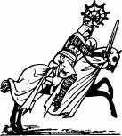
Восстановление Священной Римской империи в Χ веке
Германия в начале Χ века. В 911 году в Германии прекратилась династия Каролингов. При слабости королевской власти Германия в конце IX и начале Χ века переживала трудные времена. Опасности грозили как вне, так и внутри государства. Внешние враги в лице мадьяров, славян, датчан тревожили границы и пограничные области. Внутри же государства для королевской власти были опасны герцоги, стоявшие во главе отдельных племен, так называемые племенные герцоги. Во время сильной власти Карла Великого эти герцоги и областные правители — графы были в полной зависимости от него; Карл их назначал и, когда хотел, смещал. Но после него империя распалась; королевская власть в отдельных частях ее ослабла. Этим воспользовались правители различных областей, стали держать себя все более и более независимо от короля и в конце концов начали передавать области, в которых они управляли, по наследству своим детям. Благодаря вышеупомянутому ослаблению королевской власти, а также ввиду сильной опасности от нападений внешних врагов, для отражения которых требовалась крепкая власть, к началу Χ века особенно усилились герцоги, стоявшие во главе отдельных крупных племен; последними были: саксы на севере между реками Эмсом и Эльбой, восточные франки к югу от них, по среднему Рейну и Майну, аллеманы или швабы, еще далее к югу по верховьям Дуная, бавары на востоке от них по верхнему Дунаю и его притокам.
После смерти Людовика Дитяти, последнего Каролинга в Германии, на германский престол был избран герцог франков Конрад I, родственник Каролингов. После нескольких лет неудачной борьбы с герцогами, потеряв почти всякую власть, Конрад умер. Перед смертью он, не имея детей, наметил себе в наследники Генриха, герцога саксонского, который при его жизни особенно упорно с ним боролся. Энергичный Генрих,

казалось ему, был единственным человеком, который мог хоть несколько поправить германские дела.
Генрих I, часто называемый в истории Птицелов, открыл собою Саксонскую династию, правившую с 919 по 1024 год. Прозвище "Птицелов" появилось впервые лишь в половине XII века и основывается на недостоверном рассказе, будто бы весть об избрании Генриха королем застала его, когда он занимался ловлею птиц. Сделавшись королем, Генрих I не смог восстановить крепкую власть в Германии. В своих отношениях к племенным герцогам он не надеялся на успех борьбы с ними и оставил их в покое; они продолжали быть почти независимыми от короля правителями. Обращая больше внимания на свою Саксонию, чем вообще на Германию, он деятельно и не без успеха боролся с мадьярами, славянами и датчанами.
В начале правления Генрих не имел достаточно силы, чтобы открыто сразиться с мадьярами. Но ему удалось захватить в плен одного знатного мадьярского вождя. Воспользовавшись этим обстоятельством, он добился от мадьяров заключения перемирия на девять лет с обязательством платить им ежегодно известную дань. Время перемирия Генрих использовал как нельзя лучше. Он понимал, что для успеха борьбы с мадьярами ему нужны укрепленные пункты и хорошее войско. Поэтому он в годы перемирия основал много укрепленных центров, окружил стенами многие города и преобразовал войско; последнее до этого времени было по преимуществу пехотным. Генрих создал также сильную конницу. Все эти мероприятия касались его родовой области Саксонии. Пришедшие по истечении девяти лет за данью мадьяры получили отказ и сделали обычное вторжение, но потерпели поражение. Система Генриха I принесла плоды и облегчила окончательную борьбу с мадьярами его преемнику Оттону I.
Оттон I. Самым выдающимся и сильным государем Саксонской династии был сын Генриха I Оттон I, прозванный Великим (936—973). Племенные герцоги, думая, что он в отношении к ним будет следовать примеру отца, т. е. оставит им независимость, дружно признали его королем. Но они вскоре убедились в ошибочности своих расчетов. Оттон, пожелав ограничить власть племенных герцогов, должен был вступить с ними в упорную борьбу, из которой вышел победителем. Он во главе всех главных племен поставил герцогами своих родственников и таким образом получил влияние на пространстве всего своего государства.
Интересны отношения Оттона I к германской церкви. Держась в течение некоторого времени довольно далеко от церкви и духовенства, он мало-помалу стал сближаться с епископами.
Церковь в его время сильно притесняли светские могущественные феодалы, которые нередко завладевали церковными землями. Оттон решил выступить на з ащ иту духовенства и стал оказывать ему большие милости. Он наделял епископов обширными землями, давал им право иметь в своей епископии рынок, собирать таможенные пошлины, даже чеканить монету. Епископы постепенно превращались в светских властителей, у которых религия и религиозные интересы часто отходили на второе место; в случае войны епископы должны были доставлять королю определенное число воинов. Обогащая таким образом епископов, Оттон, конечно, желал, чтобы они находились в зависимости от него и в случае нужды поддерживали его. Для этого он сам назначал известных ему лиц епископами и давал им землю. В силу этого епископы стояли на стороне короля во время борьбы его с сильными феодалами и помогали ему взять над ними верх. Такое преобладающее влияние королевской власти на назначение в Германии епископов и на наделение их землею не должно было нравиться папе, который видел в этом нарушение своих прав; последнее обстоятельство и повело к знаменитой борьбе между императором и папой в IX веке за инвеституру, которою называлось в то время право короля или императора назначать на духовные должности и при назначении передавать данному лицу во владение землю (лен). Таким образом духовное лицо, благодаря наделению его землею, невольно становилось лицом очень заинтересованным в светских, мирских делах.
Ведя такую энергичную политику внутри государства, Оттон много поработал и для безопасности его границ, особенно на юго-востоке, где производили свои опустошительные вторжения мадьяры. Оттон в 955 году нанес им жестокое поражение на р. Лехе, около Аугсбурга, и окончательно выгнал их из пределов своего государства, после чего мадьяры уже более его не тревожили. Этою битвою Оттон избавил не только Германию, но и Европу от вторжений диких мадьяров, пребывавших еще в язычестве'.
Восстановление Священной Римской империи. Очень важное значение имеют для истории Германии отношения Оттона к Италии. После Верденского договора беспорядки и смуты внутри Италии не прекращались; внешние враги — византийские греки, мадьяры и сарацины (арабы) — тоже подвергали ее опустошениям. Твердой власти в Χ веке там не было. Во время Оттона I Беренгар Иврейский, воспользовавшись обсто-
' Христианство принял в 997 г. князь Иштван (Стефан) I Великий, первый король Венгрии (с 1000 г.). Он принадлежал к династии Арпадов.
ятельствами, заставил провозгласить себя итальянским королем; вдову же настоящего короля Италии Адельгейду он держал в заключении. Адельгейде удалось обратиться за помощью к Оттону I. Последний, сообразив, какие выгоды он будет в состоянии извлечь из итальянского похода, быстро явился в Италию, завоевал северную Италию, принял титул короля лангобардов и женился на освободившейся из плена Адельгейде, чем он как бы подкреплял свои права на Италию.
Через несколько лет, когда вспыхнувшее восстание Беренгара стало угрожать Италии и самому Риму, папа Иоанн XII и римская знать обратились за помощью к Оттону, который, не встретив сопротивления со стороны Беренгара, прошел в Рим, где в 962 году папа и возложил на него императорскую корону. После этого папа признал себя вассалом императора, а жители Рима поклялись впредь никогда не избирать пап без согласия Отгона или его сына. Возникшие в Риме смуты дали Оттону случай тотчас же показать свою новую власть: он низложил и назначил нескольких пап по своему усмотрению.
Событие 962 года стало известным в истории под именем Восстановление Римской империи; позднее стали называть его "Восстановлением Священной Римской империи" и "Восстановлением Римской империи германской нации". Итак, государь германский сделался и государем итальянским.
Коронование Оттона I императорскою короною в Риме произвело большое впечатление на современников и подняло его значение как в Германии, так и в Италии. Нельзя сказать, чтобы для будущего Германии событие 962 года имело благие последствия, так как многие из последующих государей, интересуясь преимущественно итальянскими делами, пренебрегали делами Германии и отдавали ее во власть герцогов, князей, епископов и т. д., что гибельно отзывалось на всех сторонах германской жизни. Германские императоры, сделавшись государями северной и средней Италии, столкнулись с новыми врагами, а именно с арабами, которые в то время владели Сицилией и производили нападения на Италию, с византийскими греками, которым принадлежала южная Италия, а несколько позднее — с норманнами. Против арабов императоры должны были защищать Италию. Что касается южной Италии, то Оттон задумал присоединить ее к своим итальянским владениям, и для этого устроил брак своего сына, также Оттона, с византийскою принцессою Феофано.
После смерти Оттона I в продолжение десяти лет правил его сын От тон II, у которого от его брака с Феофано был сын и его преемник Оттон III, ученик ученейшего человека того времени Герберта, будущего папы Сильвестра II. Оттон III был всецело увлечен мыслью восстановить Римскую империю с центром в Риме, но, конечно, империю в христианском духе. Все заботы были направлены у него на Италию. Германия им была почти забыта. Но он не успел добиться каких-либо определенных результатов, так как неожиданно умер двадцати двух лет от роду.
Григорий Vil и Генрих IV
Упадок папства после Николая I. Коронование Оттона I императорскою короною в Риме создало новые отношения между папою и немецким государем: папа попал в зависимость от последнего.
После смерти папы Николая I папство, возведенное им на большую высоту, пережило период полного упадка; конец IX и Χ век являются самым печальным временем для его существования. Папы, сделавшиеся со времени Пипина Короткого светскими государями, забывали о своих духовных обязанностях, вели совершенно светский образ жизни со всеми его удовольствиями и развлечениями и владели, как и светские вельможи, многочисленными вассалами. Гакую же жизнь вели и другие представители церкви, напр. епископы, аббаты, священники. Происходила так называемая феодализация церкви, т. е. проникновение и преобладание среди духовенства тех обычаев и нравов, которые господствовали среди светского феодального общества. В церкви, особенно среди монашества, в монастырях, исчезло прежнее аскетическое направление, под которым понимали жизнь, удаленную от мирских интересов, посвященную Богу и отмеченную воздержанием, постом и молитвою. Об этом совершенно забыли. Подобное противоречие между тем, чем должна была быть церковь с папою во главе и чем она была на самом деле, возмущало и поражало многих верующих.
Этого мало. Папы в конце IX века и в Χ веке находились в полной зависимости от римской знати, которая, делясь на партии и беспрестанно враждуя между собою, возводила на папский престол и низводила с него людей не по их достоинствам или недостаткам, а потому, было ли данное лицо удобно или неудобно главенствующей партии. В это время папство сделалось простой игрушкой в руках своевольной римской знати. От Николая I до Иоанна XII, современника Оттона I, т. е. на протяжении 98 лет, сменилось двадцать пять пап, из которых многие правили по несколько месяцев или по одному, двум, трем годам; а особенно частыми смены пап были в конце IX и начале Χ веков. Однажды на папский престол был даже возведен мальчик десяти—двенадцати лет.
Такое положение не могло продолжаться без конца. Возмущение среди истинно верующих росло. Тогда появилась мысль о преобразовании церкви, о возвращении ее к тем первоначальным временам, когда представители церкви действительно преследовали лишь духовные религиозные цели и верно исповедывали слово Божие. Но в этом стремлении преобразовать церковь вообще, а папство в частности, была не только религиозная сторона, но и политическая. За последнюю задачу взялись немецкие государи, которые хотели освободить пап из рук римской знати, так гибельно влиявшей на их избрание. Это удалось сделать Оттону I. Папы получили с тех пор в немецком государе защитника против римской знати и других возможных внешних врагов; но вместе с тем сами попали в новую зависимость от того же немецкого государя. Папы это скоро поняли и хотели, так или иначе, избавиться от немецкой зависимости, что и сделалось впоследствии одной из причин столкновений между императорскою и папскою властью.
Клюнийское движение. Гораздо важнее было для преобразования церкви вообще религиозное движение, вышедшее из основанного в начале Χ века монастыря Клюни (около города Макона в Бургундии) и известное в истории под названием клюнийского движения.
К Χ веку монастыри перестали жить по прежнему строгому уставу св. Бенедикта Нурсийского, родившегося в Италии в конце V века. Бенедиктинский устав требовал, чтобы человек, поступивший в монастырь, принадлежал не себе, а Богу; кроме молитв и соблюдения постов, особенное внимание надо было обращать на смирение, на повиновение старшему во всем; вся жизнь этого "воина Хр истова" проходила под строгим наблюдением настоятеля (аббата); работа и чтение допускались, но то и другое — также под бдительным надзором старших. Устав св. Бенедикта распространился из Италии по другим странам Европы, особенно во Франции и Германии. Уже в VIII веке было видно, что монахи тяготились этим строгим уставом и нарушали его: мирские, светские интересы проникали в монастыри. При Карле Великом и Людовике Благочестивом Бенедикт Аньянский сделал попытку с некоторыми изменениями снова возродить бенедиктинский устав в монастырях. Но эта попытка большого успеха не имела. К началу Χ века монастыри, как и вся вообще церковь, жили неподобающею светскою жизнью; бенедиктинский устав был забыт.
Движение в пользу церковной реформы (т. е. преобразования) вышло из клюнийского монастыря. Вначале имелось в виду преобразование лишь монастырской жизни. Сразу клюнийский монастырь был поставлен в очень выгодное положение, так как папа подчинил его лично своей власти и освободил от власти местного епископа; поэтому монастырь, пользуясь покровительством папы и не завися от местной духовной власти, которая в противном случае могла бы и мешать, получила возможость работать на пользу преобразования монастырской жизни гораздо успешнее. Через некоторое время папа дал монастырю новые привилегии (т. е. преимущества), разрешив ему принимать под, свою власть другие монастыри для их преобразования; монахов же тех общежитии, которые не соглашались на преобразования, папа освобождал от повиновения своим аббатам. Таким образом преобразовательная деятельность клюнийского монастыря расширялась и переходила в другие монастыри, число которых быстро увеличивалось.
Суровый образ жизни клюнийского аббатства, послушание и строгость во внутренней жизни, искреннее благочестие, благотворительность и доброта производили превосходное впечатление и приобретали все больше и больше сторонников. К половине XI века от Клюни зависело уже 65 монастырей. Подобное же движение развилось и в Лотарингии.
Мало-помалу преобразовательная деятельность Клюни перестала ограничиваться только монастырскою жизнью; она обратила внимание и на церковь вообще, задалась целью восстановить ее павшие нравы и расшатанную дисциплину и уничтожить вкоренившиеся в церкви светские обычаи и привычки. Клюнийцы особенно восставали против симонии, т. е. продажи духовных должностей за деньги; последний обычай очень гибельно отражался на нравственности духовенства, так как при таком положении вещей церковные места давались лицам не по их заслугам, а тем, кто больше за то или другое место платил; чем важнее и выше было место, тем и плата была значительнее.
Государи пока поддерживали клюнийское движение и выражали сочувствие стремлениям клюнийцев преобразовать и улучшить церковь. Но это продолжалось до тех пор, пока клюнийцы не обратили внимания на обычай инвеституры. Начиная с Оттона I, инвеститура была очень важна для немецких государей, так как она создавала им в лице епископов сильную поддержку для борьбы с герцогами и князьями. Немецкий государь назначал епископов и давал им во владение землю. Клюнийцы не могли с этим согласиться: им казалось недопустимым, чтобы светский государь мог назначать епископов и вообще замещать своею властью духовные места. Это должно было находиться в ведении церкви; тем более что и короли при назначении на духовные должности очень часто имели в виду не наиболее достойного кандидата, а наиболее для них подходящего и удобного; другими словами, эти назначения происходили не ради церковных, а ради светских и часто государственных интересов. Само собою разумеется, что короли не хотели отказываться от инвеституры и за нее готовы были даже вступить в борьбу с церковью. Итак, в то время как клюнийское движение, с одной стороны, приобретало в церкви и в обществе все больше и больше сторонников и действительно способствовало очищению и улучшению церковной и монастырской жизни и возвышению низко павшего папства, оно, с другой стороны, из-за своего стремления уничтожить инвеституру, создало себе врага в лице немецкого государя, для которого инвеститура была одним из главных оснований к укреплению его власти в Германии. Столкновение было неизбежно.
Генрих ΠΙ. В Германии после прекращения Саксонской династии был избран на престол франконский герцог, начавший собою Франконскую династию (1024—1125). Второй государь этой династии Генрих III был сторонником церковной реформы. Он хотел, чтобы папский престол занимался достойными людьми и чтобы папы не являлись игрушкою в руках римской знати, которая возводила на папский престол и низводила с него кого хотела. Генрих III обещал также не допускать симонии.
Папство переживало в эту эпоху ужасное время; однажды в Риме сразу было три папы, которые, к общему соблазну, предавали друг друга проклятиям. В таких обстоятельствах Генрих III явился в Рим, низложил всех трех пап и благодаря своей силе и большому влиянию возвел на папский престол одного из преданных ему немцев. Сила римской знати была сломлена; она более уже не могла влиять на избрание папы. Но после поездки Генриха III в Италию влияние на избрание папы перешло в его руки; немецкий государь распоряжался папским престолом самовластно; римский папа превратился в руках Генриха III в одного из тех немецких епископов, которых немецкие государи со времени Оттона Великого привыкли своею волею назначать как обыкновенных чиновников.
С этого момента клюнийцы, жившие до тех пор в мире с Генрихом III и находившие в нем поддержку в проведении своих реформ, действовать с ним заодно больше не могли. Выразителем клюнийских стремлений, не задумавшимся начать открытую борьбу с немецким государем, был один из самых замечательных людей средневековья Гильдебранд, ставший позднее папою под именем Григория VII.
Гильдебранд. Гильдебранд был сыном одного поселянина и родился в одном местечке, пограничном с Тосканой (область на севере средней Италии). Родители, заметив в сыне выдающиеся дарования, отправили его для воспитания к дяде в Рим, в один монастырь, который находился в тесных сношениях с Клюни, сочувствовал церковной реформе и считался значительным центром просвещения. Уже в это время в Гильдебранде замечалась склонность к большой, кипучей деятельности в обществе. Монастырь был против этого. Гильдебранд не без колебаний принял пострижение, что его еще теснее сблизило с монастырскими наставниками, которые увидели в этой решимости Гильдебранда, поборовшего мирские стремления, сильную волю. Свою практическую деятельность Гильдебранд начал с того, что сделался капелланом, т. е. домашним священником у папы Григория VI. Генрих III в бытность свою в Риме обратил внимание на Гильдебранда, на его способности, честолюбие и железную волю, и, побоясь оставить в Риме такого опасного для императорской политики человека, увез его с собою в Германию.
Пробыв некоторое время при германском дворе, он с разрешения Генриха III удалился в Клюни, где вел уединенный образ жизни, изнурял себя постом и молитвою и обдумывал ряд вопросов, которые позднее он старался провести в жизнь. По его мнению, церковь должна занимать первое место и преобладать над властью светской; для этого она должна достичь нравственной высоты и стоять далеко от мирских соблазнов и интересов. В Клюни Гильдебранд пришел к заключению, что брачная жизнь духовенства и симония наиболее роняют церковь. Жена и дети невольно заставляют заботиться о семье, о житейских интересах и отвлекают от служения Богу. Сам Гильдебранд показал это отречение от мира на собственном примере: в своих письмах он никогда не вспоминал ни об отце, ни о матери, ни о родных, как будто их никогда не существовало; для него отцом был апостол Петр, а матерью — римская церковь. Так же недопустима была, по его убеждению, и симония, т. е. продажа духовных мест. Надо сказать, что под симонией иногда понимали и более широко всякое вмешательство светской власти в церковные дела.
Некоторое время спустя Гильдебранд с одним из назначенных Генрихом III пап возвратился в Рим и стал пользоваться при папском дворе таким большим влиянием, что несколько пап, бывших на престоле перед возведением на него самого Гильдебранда, исполняли, можно сказать, его желания и планы.
В это время умер Генрих III; власть перешла к малолетнему сыну его Генриху IV (1056—1106). Наступившие в Германии смуты и слабая королевская власть позволили сторонникам папской реформы приняться за дело, тем более что римская знать, присмиревшая при Генрихе III, снова подняла голову и снова захотела получить свое прежнее влияние на выборы пап.
По настоянию Гильдебранда папа Николай II провел очень важную реформу: на соборе было постановлено, что избрание папы зависело от коллегии кардиналов, т. е. от собрания высших церковных сановников, где бы они для выборов папы ни собрались. Этим постановлением прекратилось вмешательство светской власти в дело избрания пап. Малолетний Генрих IV не мог ничего против этого постановления сделать. Для обуздания же недовольной этим римской знати папа заключил союз с нападавшими в то время на Италию норманнами. Влияние Гильдебранда увеличивалось. Преследование симонии и брака духовенства находило все больше и больше сторонников. Но этого было мало для честолюбивых замыслов Гильдебранда: ему надо было окончательно освободить церковь от влияния светской власти и, поставив папство выше всех властей мира, утвердить "царство Бога на земле".
Григорий VII. Наконец Гильдебранд под именем Григория VII занял папский престол (1073—1085) и сделался духовным главою всего западноевропейского мира. Теперь он получил в свои руки полную возможность лично и открыто приступить к намеченным реформам.
Григорий VII имел очень высокое понятие о папской в л а с т и. По его представлению, только римский епископ зовется по праву вселенским и только он один может низлагать и восстановлять епископов; он один в мире называется папой; папа может низлагать императоров и освобождать подданных от присяги их государю; папу никто судить не может. По словам Григория VII, "Сам Царь славы поставил св. апостола Петра, а значит, и его наместника, т. е. папу, главою царств мира. Папа настолько превышает императора, насколько солнце превосходит луну, а потому власть апостольского трона стоит далеко выше могущества королевского престола".
Если Григорий VII имел столь высокое представление о своей власти, то он встретил подобное же мнение о королевской властиуГенрихаГУ. Последний утверждал, что он власть свою получил от Бога, и поэтому папа не имеет никакого права на нее посягать. Конечно, такие два взгляда не могли ужиться в мире между собою.
Став папою, Григорий VII начал сурово преследовать симонию и вводить безбрачие, или, как его часто называют латинским словом, целибат духовенства. Если меры папы против симонии нашли всеобщее одобрение и поддержку, то распоряжение о безбрачии было встречено в различных странах весьма враждебно; духовенство противилось этой реформе, и Григорию стоило великого труда провести это дело. Но этими своими успехами Григорий не достигал еще намеченной цели; ему надо было окончательно освободить церковь от светского влияния и вмешательства; для этого надо было уничтожить инвеституру. Но в данном случае он должен был столкнуться с императором, который на инвеституре основывал свою власть в Германии и находил в ней средство бороться против феодальных владетелей.

Генрих IV. Борьба его с Григорием VII. Генрих IV, имея высокое понятие о своей власти, не мог перенести у себя в Германии гордого поведения племенных герцогов и поэтому вступил с ними в борьбу, чтобы сломить их власть. Вначале борьба была неудачна для Генриха, которому особенно долго пришлось бороться с саксонцами. В Германии вспыхнуло против Генриха восстание. В это трудное время Григорий и обратился к молодому государю с требованием отказаться от инвеституры, угрожая в случае неповиновения папскому требованию предать Генриха отлучению от церкви. Генриху, однако, удалось усмирить Саксонию, где он построил несколько укрепленных замков и водворил в Германии спокойствие.
Требование папы Генрих решил не исполнять и продолжал назначать своею властью епископов, чем окончательно раздражил Григория. Вскоре после этого Генрих созвал собор в Вормсе на среднем Рейне. На вормском соборе Григорий был объявлен недостойным носить папский сан и ему отказано было в повиновении. Послание об этом было отправлено Григорию за подписью присутствовавших на соборе епископов, а сам Генрих в своем личном послании "Гильдебранду, больше не папе, но лжемонаху" приказывал ему "оставить несправедливо присвоенный престол св. Петра". Королевский посланец на соборе в Риме громогласно назвал Григория "не папою, а хищным волком". Разгневанный папа в ответ на постановление вормского собора объявил о низложении Генриха с престола, разрешил его подданных от присяги, запретил им повиноваться ему как своему королю и, наконец, отлучил его от церкви.
Отлучение Генриха произвело в Германии глубокое впечатление. Германские князья, недовольные самовластною политикою Генриха, отпали от него, ссылаясь на то, что они не могут повиноваться отлученному королю. Громадное большинство епископов, подписавших постановление собора в Вормсе, не пошло против папского отлучения, заявило о своем раскаянии в совершенном проступке и просило папу о прощении. Папа говорил уже об избрании нового короля для Германии. Генрих IV постепенно был оставлен почти всеми и о борьбе с папою не мог и думать.
Каносса. В таких обстоятельствах Генрих IV решил добиться примирения с папой и снятия с себя отлучения. Для этого он в суровую зимнюю пору 1077 года, тайно от князей, в сопровождении жены, сына, епископов и довольно многочисленных приверженцев предпринял тяжелое путешествие через Альпы в Ломбардию. Узнав о неожиданном появлении Генриха в Италии, Григорий укрылся в Каноссе, укрепленном замке тосканской маркграфини Матильды, боясь, как бы Генрих чего-нибудь против него не задумал. Но Генриху для устроения своих германских дел, особенно для примирения с князьями, необходимо было получить прощение от папы. Он просил похлопотать за него перед папой маркграфиню Матильду, которая уже давно в своих владениях строго проводила все реформы Григория и пользовалась у него влиянием. Папа долгое время не давал решительного ответа.
Тогда Генрих, несмотря на суровую зиму, босой, в одной власянице', с непокрытой головой подошел к стенам Каноссы и, обливаясь слезами, молил о прощении. Три дня король и его приближенные стучали в ворота замка; три дня ворота не открывались. Съехавшиеся в Каноссе вельможи и епископы из Франции, Италии, Германии были свидетелями необыкновенного зрелища, когда самый могущественный государь Западной Европы лежал у ног духовного главы западной церкви и умолял его о милостивом прощении. Наконец Григорий, благодаря новому вмешательству маркграфини Матильды, уступил и согласился простить раскаявшегося грешника. Отморозивший уже себе ноги Генрих был допущен в замок к Григорию, перед которым он с обильными слезами пал ниц и молил простить его тяжкий грех. При таком зрелище многие из присутствовавших зарыдали. У самого сурового Григория на ресницах показалась слеза. Он поднял короля и, облобызав его, повел в церковь, где и совершил разрешительные молитвы. Отлучение с Генриха было снято. Событие в Каноссе было самым ярким проявлением силы и всемогущества власти Григория; после Каноссы начинается постепенное ее ослабление, окончившееся падением.
Продолжение борьбы. Примирение в Каноссе не установило мира. Обе стороны разошлись неудовлетворенными. Генрих возвратился в Германию в твердой решимости при первой возможности снова начать борьбу с папой, так как его унижение и примирение были вынужденными. Григорий же, подвергнув Генриха всяческим унижениям, не добился у него отказа от инвеституры и вскоре после Каноссы начал заводить тайные переговоры с врагами Генриха в Германии.
Враги Генриха действовали успешно. Под давлением папы был даже избран новый король Рудольф Швабский. Генрих решил защищать свое дело, не признавая папского вмешательства. В порыве раздражения папа снова отлучил Генриха от церкви. Но на этот раз отлучение уже не имело прежней силы. Многим казалось это отлучение совершенно необоснованным, так как в нем уже ясно проглядывало личное честолюбие Григо-
' Власяница — одежда христианских подвижников, сделанная из грубой ткани темного цвета. Носили ее ради умерщвления плоти.
рия. Епископы также стали бояться всепоглощающих стремлений папы. В это время в одном из сражений пал соперник Генриха, Рудольф Швабский. Последнее обстоятельство сильно облегчило положение Генриха. Вокруг него собрались многочисленные приверженцы, уже не убоявшиеся нового папского отлучения.
Генрих вступил с б о л ьшим войск ом в Ит а л ию, подошел к Риму и несколько раз его осаждал. Григорий, запершись в замке св. Ангела, выдерживал осаду и обратился за помощью к норманнам. Убедившись в бесполезности дальнейшего сопротивления, Григорий при помощи норманнов бежал из замка св. Ангела на юг, в пределы норманнского королевства. Еще перед этим Генрих возвел на папский престол нового папу, который и короновал его императором.
Из всесильного владыки Григорий превратился в жалкого, бездомного беглеца, нашедшего приют у норманнских варваров. Тревоги и заботы последних лет сломили здоровье престарелого Григория, который сам предчувствовал свою близкую кончину. Говорят, что он за несколько месяцев до смерти определил день и час своей кончины. В 1 08 5 году Григория VII не ста π о. Последние слова его были: "Я любил справедливость и ненавидел неправду, и за это умираю в изгнании".
Вормский конкордат. Со смертью Григория борьба за инвеституру не прекратилась. Генрих IV снова подвергался папским отлучениям; против него восстали даже его сыновья. Вопрос об инвеституре получил разрешение при сыне и преемнике Генриха IV, Генрихе V и папе Калликсте II, на сейме в Вормс е в 1122 году. Постановление этого сейма называется обыкновенно вормским конкордатом, т. е. соглашением. По этому конкордату обе стороны сделали уступки в вопросе об инвеституре. Немецкий государь отказывался от своего права назначать на духовные должности; последние должны были после 1122 года замещаться правильными выборами, сделанными согласно с церковными законами. Таким образом, император отказался от духовной инвеституры. Светская же инвеститура, т. е. наделение избранного лица землею (леном), продолжала оставаться в его руках. Нельзя сказать, чтобы вормский конкордат окончательно решал этот столь нашумевший вопрос. Недоразумения были возможны, и они случались на самом деле. Одним из самых простых оснований для недоразумения было, например, нежелание императора дать землю лицу, избранному на ту или другую духовную должность папою.
Хотя церковь к 1122 году и не добилась осуществления программы Григория VII во всей ее полноте, тем не менее и то, чего церковь добилась, было для нее чрезвычайно важно. В чисто церковной жизни получили силу отмена симонии и безбрачие (целибат) духовенства; в отношениях же между церковью и императорскою или королевскою властью церковь добилась полной независимости папских выборов от императоров (статут папы Николая II), вырвала из их рук духовную инвеституру и таким образом освободила германских епископов из-под власти немецких государей. Все это указывает на то, что борьба XI и начала XII веков между светской и духовной властью окончилась в пользу последней.
Папство и Гогенштауфены
Конрад Ш. Со смертью Генриха V в 1125 году прекратилась Франконская династия. После смутного правления Лотаря Саксонского на германский престол был избран Конрад Гогенцтауфен, герцог Швабский, начавший собою династию Гогенштауфенов, или просто Штауфенов; правила она с 1138 по 1254 год.
Первый представитель новой династии Конрад III должен был вынести тяжелую борьбу из-за укрепления своей власти в Германии с Генрихом Гордым из фамилии Ведьфов, герцогом Саксонии и Баварии. В конце концов Конраду III удалось справиться с сильным герцогом и передать своему преемнику более или менее успокоенную Германию. Из внешних предприятий Конрада III можно отметить его участие во втором крестовом походе, который был предпринят для освобождения Святых Мест из рук неверных, но, кроме потерь и расходов, ничего Германии не принес.
Фридрих Барбаросса. Преемником Конрада III на германском престоле был его знаменитый племянник Фридрих I Барбаросса, т. е. Рыжебородый (1152—1190). Фридрих I вступил на престол с высоким представлением о своей власти. Считая себя преемником императоров Константина, Феодосия и Юстиниана, он поставил своею целью "восстановить в прежней силе и полноте величие Римской империи". Он был того мнения, что воля его имеет силу закона, что ему принадлежит верховная власть над миром и что самый мир является его собственностью; все в мире зависит от его власти, дарованной ему Богом.
В этом уверяли императора и "легисты", как назывались в то время ученые знатоки римского права. Изучение римского права, начиная с XI века, стало распространяться по Италии, особенно

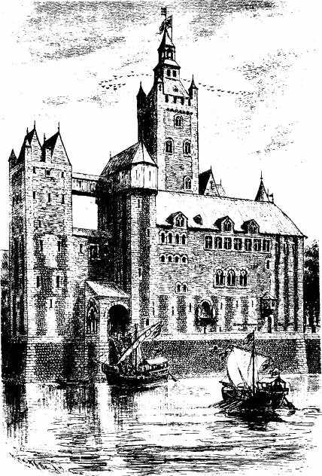

благодаря Болонскому университету; из Италии оно перешло в другие европейские страны. Легисты говорили, что римский император обладал неограниченною властью; поэтому Фридрих I как наследник римских императоров также обладал подобною властью.
Такое высокое представление об императорской власти для многих было неприятно и казалось опасным. Недовольны были герцоги и князья внутри Германии; с опасением смотрели на это усилившиеся и разбогатевшие города северной Италии; раздражены были притязаниями Фридриха и папы.
С главным врагом своим в Германии Генрихом Львом, герцогом саксонским, сыном Генриха Гордого, Фридрих примирился, признав его право на Баварию.
Борьба с ломбардскими городами. Устроив дела в Германии, Фридрих I желал распространить свою власть и на те области, где эта власть ослабела. Такою областью была северная Италия, или Ломбардия. В Ломбардии к половине XII века выяснилось очень важное явление. Ломбардские города с Миланом во главе благодаря торговле, особенно с Востоком, разбогатели, обстроились и усилились. Мало-помалу во время борьбы за инвеституру при Генрихе IV и Генрихе V ломбардские города, пользуясь ослаблением императорской власти, начали стремиться к тому, чтобы избавиться от нее окончательно и стать независимыми. ,Это им удалось: ломбардские города превратились в самостоятельные небольшие государства со своим собственным управлением. Конечно^этого не мог снести ФридрихТТОн захотел силою заставить возгордившиеся города признать его власть и влияние. С борьбою против городов соединялись и отношения к папе, который, боясь за свою власть, часто стоял на стороне городов и поддерживал их в борьбе с императором.
Ше с т ь раз Фридрих ходил на Италию. Много пришлось перестрадать'от irei о ломбардскимтородам. Особенно тяжел был для них второй поход, когда главный город Милан был вынужден сдаться на милость германского императора; последний на этот раз простил и помиловал Милан. В том же году на Ронкальском поле, близ города Пиаченцы' (на юго-восток от Милана), был созван Фридрихом сейм, который восстановил всю полноту власти императора в Ломбардии; по постановлениям этого сейма, Фридрих признавался неограниченным владетелем территории Ломбардии и главным судьей; ему же принадлежало право назначать городские власти. Когда настало время приводить в исполнение решения ронкальского съезда, в Ломбардии появилось неудовольствие, а в Милане вспыхнул открытый мятеж.
' Пьяченца.
Началась вторая осада Милана, приведшая к новой сдаче города. Все миланское население заявило, что оно сдается на волю императора, и босое, с веревками на шее, с головами, посыпанными пеплом, с горящими свечами в руках направилось в императорский лагерь. Заставив их довольно долгое время ждать, Фридрих, наконец, вышел к миланцам. Городские знамена были положены у его ног; главная святыня города — высокая мачта, украшенная крестом и изображением главного заступника Милана епископа Амвросия, была по приказанию императора разломана на куски. Император даровал миланцам жизнь; но они должны были в восьмидневный срок выселиться из Милана, так как город подлежал разрушению. Действительно, Милан был разграблен и разрушен до основания; остались лишь некоторые церкви и дворцы. По месту бывшего города плугом провели борозду и посыпали ее солью; последнее означало, что это место навсегда должно было оставаться пустынным. С такою жестокостью Фридрих отплатил богатому и могущественному Милану за его мятеж.
Итальянские города, привыкшие к самостоятельному управлению, не могли примириться с новым положением вещей и надеялись избавиться от самовластия Фридриха. Для этого они нашли помощника и советника в лице папы Адександра II, который был ярым пpотивником всевластия императора. Для папства важно было поддержать города, чтобы не дать чрезмерно усилиться императору и в Италии вообще и в Риме в частности. Приверженцы императора выбрали другого папу.
Итальянские города быстро оправились от полученного удара. Торговля продолжала процветать; богатства увеличивались. Но города понимали, что залог успеха заключался в их согласном действии. Они забыли свое прежнее соперничество и заключили дигу, т. е. союз для„ борьбы с Фридрихом. Папа Александр III их деятельно поддерживал. Лига построила новую крепость и назвала ее в честь папы Александрией. Жители разрушенного Милана возвратились на свое старое место, отстроили город и снова укрепили его. Милан, как и прежде, стал в о главе ломбардских городов.
Сражение при Леньяно. Фридрих, видя неожиданное возрождение Ломбардии и негодуя на поведение папы Александра III, решил предпринять новый поход. Война началась для Фридриха не особенно удачно. В это самое время герцог саксонский Генрих Лев, до тех пор всегда помогавший Фридриху в его итальянских походах, неожиданно отказал ему в помощи. Фридрих лично, даже с некоторым унижением, просил его взять отказ обратно. Но Генрих Лев остался непреклонен. В 1176 году император потерпел страшное поражение при Леньяно, недалеко от Вероны и сам с трудом спасся с поля сражения. Города и папа торжествовали. На следующий год в Венеции был собран κонгρесс, на который приехали император, папа и представители итальянских городов. На паперти собора св. Марка ^{г} Фридрих "бросился к ногам папы", поцеловал его ногу и при отъезде из собора, идя пешком, поддерживал стремя папы. Ровно через сто лет после Каноссы мир снова увидел унижение импеρии перед папской властью. Фридрих признал неправоту своих действий и по венепианскому перемирию дал значительные права городам. Окончательный мир с ломбардскими городами был подписан через несколько лет в Констанце, на Боденском озере. По этому миру ломбардские города, или, как их часто называют, городские общины, получили подтверждение своей самостоятельности; внутри городских стен они пользовались всеми верховными правами. За императором оставалось право верховного суда. Кроме того, города должны были содержать императорский двор во время пребывания императора в Италии. Дальнейшие отношения городов к Фридриху отличались миролюбием.
Главный виновник неудачи Фридриха в Италии, Генрих Ле в, понес соответствующее наказание. Император, вернувшись в Германию, лишил его Саксонии и Баварии и изгнал на определенный срок из пределов своего государства.
В конце своего правления Фридрих женил своего сына и наследника на Констанции, наследнице норманнского королевства. Это было очень важным событием, так как после смерти Фридриха его наследник присоединил к владениям германского государя Неаполь и Сицилию.
Незадолго до своей кончины Фридрих, увлеченный мыслью отвоевать Иерусалим, отправился в поход, во время которого в глубине Малой Азии, при переправе через одну реку, был унесен течением и утонул (1190).
Его преемник Генрих VI, соединивший в своих руках громадные владения германского короля, Сицилии и Неаполя, был самым могущественным государем. Особенно страшен он был для пап, владения которых теперь были стеснены владениями Генриха с севера и юга. Но Генрих VI совершенно неожиданно умер, не успев выполнить намеченных им планов.
Иннокентий Ш. Фридрих Π
После смерти Генриха VI для его государства настало время продолжительных и тяжелых смут. В Сицилии остался королем трехлетний сын Генриха VI Фридрих II, находившийся под опекой папы. В самой Германии вспыхнула давнишняя борьба между домами Гогенштауфенов и Вельфов. Первые избрали королем брата покойного Генриха VI Филиппа Швабского; вторые — сына Генриха Льва Оттона Баварского. Таким образом одновременно появилось три государя.
Иннокентий III. В это самое время на папском престоле появился знаменитый папа Иннокентий III, при котором папство достигло наивысшей ступени своего могущества.
Иннокентий III происходил из богатой и древней дворянской семьи, жившей в окрестностях Рима; в миру его имя было Лотарь. Он получил прекрасное образование: в Парижском университете основательно изучил богословие, в Болонском — право. Уже в первом своем сочинении "О презрении к миру" Лотарь показал себя человеком большой учености и крупного дарования. По возвращении в Рим он настолько выделился, что в 29 лет от роду был сделан кардиналом, а через восемь лет был избран папою и принял имя Иннокентия III (1198—1216).
В своем представлении о папской власти Иннокентий III шел по следам Григория VII; только положение его было легче положения последнего. Григорию VII пришлось отвоевывать духовную власть от светской. А Иннокентий III имел уже в руках власть почти независимую от власти государя. Как и Григорий VII, он сравнивал две власти с солнцем и луной; подобно тому как луна получает свой свет от солнца, так и королевская власть получает весь свой блеск и свое величие от власти папской. Рим, говорил Иннокентий III, держит зараз в своих руках ключи неба и управление землею, всю полноту власти духовной и светской. Папа имел право смещать государей, которые являлись лишь его ставленниками. Папская власть при Иннокентии III достигла небывалого величия. Некоторые государи признали от него свою вассальную зависимость.
Иннокентий III старался как глава католической церкви распространять католичество где только мог, было ли то в устьях Западной Двины, или на Босфоре, или на Днестре.
Папские миссионеры действовали в Ливонии, по берегам Западной Двины, еще в XII веке. Иннокентий III, желая оказать им помощь, отправил в устья Двины епископа Альберта с войском, который, основав город Ригу, стал силою распространять христианство среди соседних племен, подчинять их немецкой власти и вместе с тем римской церкви. В Ливонии же был в это время основан с благословения папы орден духовных рыцарей "меченосцев", которые должны были покорять страну и подчинять ее папской власти.
Снаряженный четвертый крестовый поход, к которому призывал с необыкновенным жаром Иннокентий III, в силу разнообразных условий окончился завоеванием Византии и образованием в ее пределах Латинской империи. После этого почти весь византийский восток в церковном отношении подпал под власть римской церкви.
Посольство Иннокентия III появилось и на Днестре у Рома на Мстиславича, князя Галицкого. Оно от имени папы предлагало ему королевский венец и обещало помочь ему в завоевании новых земель, если он только примет католическую веру. Но Роман Мстиславич гордо отказался от подобного предложения. В начале же XIII века Иннокентий III писал и к духовенству и мирянам в России о посылке туда своего легата (посла), чтобы "возвратить дочь к матери", т. е. русскую церковь к церкви католической.
Настолько разнообразны и обширны были попытки Иннокентия III распространить католичество.
Неумолим был Иннокентий III к еретикам. В его время в южной Франции сильно распространились еретические учения. После безуспешной попытки папы возвратить еретиков в лоно католической церкви, он снарядил против них крестовый поход. Крестоносцы подвергли цветущую и богатую страну беспощадному опустошению, а еретиков безжалостному избиению, не различая ни женщин, ни детей, ни стариков. Ересь была истреблена; но страна долго не могла отдохнуть от этого погрома.
Иннокентий Ш и Германия. Иннокентию III казалось, что для достижения полной власти над миром ему нужно было уничтожить влияние императора в Италии, которое в конце XII века усилилось благодаря соединению владений императора с Неаполем и Сицилией. Но в момент избрания Иннокентия III на папский престол обстоятельства изменились. Как было уже сказано, после смерти Генриха VI оказалось одновременно три государя. Малолетний Фридрих, находившийся в южной Италии под папской опекой, его пока не беспокоил. Фридрих признал себя даже вассалом папы. Свое главное внимание папа обратил на двух соперников, враждовавших между собою из-за престола в Германии, — на Филиппа Швабского и Оттона Баварского. Он вмешался в их спор и главным образом поддерживал Оттона. После неожиданной смерти Филиппа Швабского Оттон Баварский стал императором (Оттон IV) и сразу переменил политику в отношении к папству: Оттон перестал слушаться папы и заявил притязания на Италию. Обманувшийся в своих надеждах папа обратился к молодому Фридриху II, сыну Генриха VI, и выставил его против Оттона. Папа возлагал на это большие надежды. Фридрих, находившийся до сих пор в вассальных отношениях к папскому престолу, сделавшись императором, мог и германские владения сделать леном папы. Кроме того, Иннокентий III рассчитывал, что ему удастся помешать соединению сицилийского королевства с империей и этим ослабить своих возможных противников. Фридрих победил Оттона 'IV и был избран германским государем (1212).
Фридрих II вырос в обстановке совершенно необычайной для германского короля, прожив детские и юные годы под южным небом "Сицилии в Палермо, среди роскошной природы, Фридрих воспитался в особых условиях, которые создавались на этом острове. Там жили греки, позднее арабы и за ними норманны, и все они своими обычаями и своею культурою оказывали большое влияние на жизнь острова. Фридрих на себе почувствовал это. Он говорил прекрасно по-итальянски, по-гречески, по-латыни и по-арабски'; сомнительно, чтобы он в свои юные годы говорил хорошо по-немецки. Фридрих относился к религиозным вопросам гораздо спокойнее, чем его современники; зато под влиянием восточных ученых, арабов и евреев, которых бывало много при его сицилийском дворе, он увлекался науками естественными и философскими. Своим умом и образованием Фридрих ι далеко превосходил современников, почему последние не всегда ) его понимали.
Выступив впервые в борьбе против Оттона IV как вассал и защитник папского престола, Фридрих потом всю свою жизнь провел в упорной борьбе с папами. Прежде всего он обманул надежды папы тем, что, сделавшись германским королем, не перестал быть и государем сицилийского королевства. Как и во/ время Генриха VI, Рим был окружен владениями германскогогосударя.
Но вынести эту борьбу с Фридрихом Иннокентию !! не пришлось, так как в 1216 году он умер. При нем папство достигло наивысшего расцвета и наибольшей силы; но с него уже можно заметить первые признаки и упадка папства, которое своим упорным стремлением к светскому владычеству отодвигало на второй план свои духовные обязанности; подобное "омирщение папства" наводило на большие сомнения истинно верующих людей, и мало-помалу против такого преобразившегося папства стало усиливаться недовольство; папы приобретали все больше и больше врагов в различных государствах и в различных слоях общества.
Фридрих II, став государем Германии и сицилийского королевства, управлял ими не одинаково. Свое главное внимание он обратил на юг, на Неаполь и Сицилию. В Германии он предоставил свободу герцогам и князьям, которые пользовались при нем большою независимостью. По словам самого Фридриха, в Германии он являлся головою, которая покоилась на плечах князей. Не то было в пределах сицилийского королевства. Усвоив практику бывших норманнских государей, Фридрих сделался там неограниченным правителем. Феодализм был под ад лен': все государство управлялось чиновниками, назначенными Фридрихом; кроме них ни бароны, ни епископы, ни другие знатные люди никакой роли не играли. Податная система была прекрасно организована; прямые налоги состояли из поземельной и подушной подати; косвенные налоги падали на предметы первой необходимости, напр. на соль, на медь, шелк и т. д. Заботился Фридрих также и о просветительных учреждениях: он организовал в Неаполе и покровительствовал знаменитой в средние века медицинской школе в Салерно. Ослепительная роскошь царила при его дворе.
Борьба Фридриха Π с папством. Большая часть правления Фридриха II протекла в ожесточенной борьбе с папами, особенно с Григорием IX и Иннокентием IV. Папы, увидя, что Фридрих II, которого они думали держать в своих руках от них ушел и стал
на самостоятельную дорогу, задались целью не только победить Фридриха а уничтожить вообще сделавшуюся им ненавистною династию Гогенштауфенов. У папы было немало оснований действовать против Фридриха: он не сдержал своего обещания, данного Иннокентию III, соединив в одних руках Германию и сицилийское королевство; затем в его сицилийских владениях духовенство было поставлено на одном уровне с обычными вполне зависимыми от него чиновниками, в чем папы видели непозволительное умаление их власти. Итак, папы оказались его непримиримыми врагами.
С другой стороны, итальянские города, добившиеся больших льгот и почти полной внутренней независимости при Фридрихе Барбароссе, хотели, пользуясь смутами после смерти Генриха VI, окончательно освободиться от германской зависимости., Гвельфы и гибеллины. Началась борьба. Вся Италия разделилась на два больших враждебных лагеря: на гибеллинов (от имени одного замка Гогенштауфенов), которые были приверженцами императора, и Гвельфов (от враждебной Гогенштауфенам фамилии Вельфов), которые являлись сторонниками папства. Папская партия соединилась с итальянскими городами. Продолжительная борьба, охватившая всю Италию, отличалась необычайною ожесточенностью; не только в каждом, даже маленьком городке, в большинстве случаев враждовали обе эти партии; даже в отдельных семьях были гибеллины и гвельфы. Папы
¹ Под феодализмом здесь, как и в других разделах, автор учебника понимает не феодальный строй, основанный на эксплуатации феодалами крепостного или зависимого крестьянства, а политическое управление общества, при котором феодалы пользовались большой самостоятельностью и мало считались с государем.
несколько раз отлучали Фридриха II от церкви, возмущали против него германских князей, возбуждали против него сына, обвиняли его в ереси и т. д. Даже в момент когда Фридрих II собирался отплыть в крестовый поход, папа отлучил его от * церкви. Но энергичный император не сдавался и упорно продолжал трудную и изнурительную борьбу. Удача переходила то на одну, то на другую сторону. Однако подобная напряженная деятельность отозвалась на здоровье императора, и в конце 1250 года Фридрих II умер.
Личность Фридриха II и его кипучая деятельность производили глубокое впечатление как на его современников, так и на последующее поколение. Один современник Фридриха говорил, что "если бы он был хорошим католиком и любил Бога и церковь, то не имел бы себе подобного". Большим почетом пользовалось имя Фридриха у арабов. Но более всего память о нем сохранилась в народных рассказах и преданиях Западной Европы. В народе часто не верили, что Фридрих умер; говорили, что он спит в одной горе; во второй половине XIII века появилось несколько лже-Фридрихов.
В простом народе было убеждение, что Фридрих возвратится, снова появится в Германии и тогда наступит блестящее время сильной и могучей империи. В позднейшее время в этой красивой легенде о Фридрихе II имя последнего стало часто заменяться именем его деда Фридриха I Барбароссы.
Конец Гогенштауфенов. После смерти Фридриха II четыре года правил в Германии его сын Конрад IV. С его смертью в 1254 году в Германии началась смутная эпоха междуцарствия. Другой сын Фридриха Манфред сделался королем сицилийским. Но папы, видя, что сила Гогенштауфенов в лице Фридриха II исчезла, нанесли этой династии последний удар. Папа призвал в южную Италию Карла Анжу и с кого, брата французского короля Людовика IX. В битве при Беневенте Манфред погиб, после чего Сицилия и Неаполь перешли во французское владение. Новым королем стал Карл Анжуйский.
Но у Конрада IV, короля германского, остался сын, юный Крнрадин, воспитывавшийся в Германии. Он выступил против Карла Анжуйского, желая возвратить сицилийское королевство. В происшедшем сражении Конрадин был разбит, попал в плен к Карлу, по приказанию которого и был обезглавлен на одной из площадей Неаполя. Последними словами несчастного Конради-j на перед казнью были: "О, мать! в какое глубокое горе повергнет тебя весть о моей судьбе!" Со смертью Конрадина исчез знаменитый род Гогенштауфенов. Папы должнь были торжествовать : они истребили ненавистную им династию. Власть германских государей в Италии прекратилась.

Но торжество папства было лишь внешним. Борьба XIII века показала миру, что папы боролись не для достижения каких-либо духовных целей, а из-за желания достичь превосходства перед Гогенштауфенами; способы борьбы были для них безразличны; папы отомстили своим личным врагам уничтожением целого рода. Настоящая церковь ничего общего с этим иметь не могла. С ХII века-начинается падение папства.
В борьбе ХII века участвовали еще итальянские города, для которых она оказалась чрезвычайно выгодной; города добились полной независимости от императорской власти. В самой же Германии, благодаря горманской политике Фридриха II, князья после 1254 года стали самостоятельными государями в своих владениях. Власть германского государя оказалась совершенно слабою.
Торжество Карла Анжуйского над Гогенштауфенами также не было прочным. Он настолько произвольно и самовластно правил в Неаполе и Сицилии, что в короткое время вызвал большое неудовольствие среди населения. Особенно волновалась Сицилия, где французское владычество стало ненавистным. На Пасхе 1282 года в Палермо вспыхнуло восстание, быстро охватившее весь остров. Был призван из Испании король Петр' Арагонский, который без труда подчинил Сицилию. Французы были с острова изгнаны, и там установилось испанское владычество. Французы после этого остались владеть лишь Неаполем. В истории это восстание в Сицилии называется "Сицилийскою вечернею", так как оно началось в час церковной вечерни.
' Педро III, король Арагона, был женат на дочери Манфреда Гогенштауфена Констанции. Этот брак служил для арагонского короля юридическим основанием для притязаний на часть Италии. Сын Карла Анжуйского Карл Хромой попал в плен к Педро III, а Карл Анжуйский умер в 1285 г. После смерти Педро III корона Сицилии перешла к его второму сыну Хайме. Королевский дом Арагона
закрепил за собою Сицилию, а в 1442 г. овладел и Неаполитанским королевством.

VII. КРЕСТОВЫЕ ПОХОДЫ
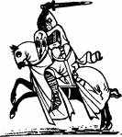

Положение Востока в XI веке. Византия.
Восток, т. е. Византия и мусульманские владения арабов, переживали в XI веке очень трудное время. В Византии после смерти императора Василия II Болгаробойцы в 1025 году, при котором империя достигла высшего своего расцвета и славы, начался упадок. На протяжении почти шестидесяти лет происходили частые смены императоров, нередко случайных и неспособных. Внутренние смуты ослабляли государство. В жизни церковной Византии в XI веке произошло окончательное разделение церквей. После первого разделения церквей в IX веке во время Фотия отношения между восточной и западной церквами были довольно редки и неопределенны. В половине же XI века при константинопольском патриархе Михаиле Керулларии и папе Льве IX, из-за стремления папы ввести обычаи латинской церкви в области южной Италии, где были некоторые византийские владения, отношения обострились. Патриарх и папа обменялись посланиями. Обе стороны надеялись кончить дело миром. Но в числе папских легатов, приехавших в Константинополь, находился кардинал Гумберт, высокомерно обращавшийся с патриархом и явно начавший действовать в пользу римской церкви. Когда же легаты увидели, что патриарх остается верным восточной церкви и не поддается их замыслам, они составили акт отлучения на него и на всю греческую церковь и, положив его во время богослужения на престол храма св. Софии, покинули Константинополь. На соборе, созванном Михаилом Керулларием в 1054 году, папские легаты были преданы проклятию. Восточная церковь с этих пор окончательно отделилась от церкви западной (разделение церквей). Остальные восточные патриархи, антиохийский, иерусалимский и александрийский, поддержали в этом вопросе Михаила Керуллария.
Внешние отношения Византии в XI веке также не были благополучны. В Сицилии утвердились норманны, которые стали сразу во враждебные отношения к Византии. Но самым страшным врагом ее оказались в XI веке турки сельджуки на востоке.

Турки сельджуки. Арабский калифат к этому времени был очень слаб (стр. 287). В Испании, северной Африке, Египте и в некоторых других областях были самостоятельные династии, не признававшие власти багдадского калифа. Внутренние же смуты в пределах государства самих Аббасидов сделали его почти совершенно беззащитным. В первой половине XI века тюркские кочевники, туркмены, двинулись из областей Каспийского и Аральского морей на запад и вторгнулись в Персию, Месопотамию, Сирию, Малую Азию, страшно опустошая страну и свергая правившие там династии. Один из туркменских князей назывался Сельджуком; его потомки и стали называться турками сельджуками, или сельджукидами.
Направляясь в Малую Азию, они в 1071 году под предводительством своего султана Альп-Арслана нанесли тяжелое поражение византийскому войску при Манцикерте в Армении и взяли в плен самого византийского императора Романа Диогена. Для Византии это поражение имело роковое значение, так как после него она уже не могла отстоять Малую Азию против турецкого вторжения. Турки без особенного труда завоевали большую часть Малой Азии и основали там так называемый иконийский, или ρ ум с к и и (арабы называли греков "рум"), султанат с главным городом Икония (Iconium, теперь Кения'). В руках Византии осталась к концу XI века лишь северо-западная часть полуострова.
В 1078 году Иерусалим из рук арабов перешел к туркам сельджукам, которые, овладев Палестиной и Сирией, стали по морю нападать на острова Средиземного и Эгейского морей. Положение европейских паломников в Иерусалиме и в других Святых Местах сразу ухудшилось. Арабы обходились с ними хорошо, беспрепятственно позволяли поклоняться святыням и совершать богослужения. Турки, овладев Иерусалимом, начали чинить всяческие препятствия, преследовать и оскорблять паломников.
Для Византии опасность становилась все грознее и грознее. Особенно был опасен тот год, когда турецкий пират (морской разбойник) Чаха подъехал со своими кораблями к Константинополю, распоряжаясь свободно Мраморным морем и Босфором. Одновременно с этим с севера к столице подступили полчища печенегов, народ также тюркского племени. Эти два родственных народа, турки сельджуки и печенеги, имели намерение заключить союз друг с другом и совместно захватить Константинополь.
На престоле сидел тогда император Алексей Комнин, начавший в 1081 году династию Комнинов. Доведенный до отчаяния, ' Конья, стесненный положением своего государства, которое стояло на краю гибели, он обратился с посланиями в Западную Европу, в которых умолял о помощи против неверных. Через несколько лет после этого призыва многочисленные европейские отряды уже отправились на отвоевание Святых Мест.
Причины крестовых походов. Крестовыми походами называются попытки Западной Европы отнять из рук неверных Святые Места на Востоке, где родился, жил, страдал, умер и воскрес Спаситель. Крестовые походы являются продолжением и развитием той борьбы между двумя религиями, христианством и исламом, которая началась еще в VII веке.
Уже довольно давно Европа с тревогой смотрела на то, что происходило в Палестине. Рассказы возвращавшихся оттуда в Европу паломников о претерпеваемых ими в Святой Земле преследованиях и оскорблениях волновали европейские народы. Мало-помалу создалось убеждение в необходимости помочь христианству на Востоке и возвратить христианскому миру его наиболее драгоценные и почитаемые святыни. Но для того чтобы на это предприятие Европа в течение двух столетий высылала многочисленные полчища разнообразных народностей, надо было иметь особые основания и особую обстановку.
Причин было в Европе немало, которые помогали осуществлению мысли о крестовых походах. Средневековое общество вообще отличалось религиоз ны м настроением; поэтому подвиги за веру и на благо христианства были особенно понятны в то время. В XI веке усилилось и получило большое влияние клюнийское движение, которое вызвало еще большее стремление к духовным, подвигам. Большое значение для крестовых походов имело и возвышение папства. Папы понимали, что если они станут во главе движения в пользу освобождения Гроба Господня и освободят его, то их влияние и величие достигнут необычайных размеров. Уже папа Григорий VII мечтал о крестовом походе, но привести его в исполнение не смог.
Кроме того, для всех классов средневекового общества крестовые походы казались весьма привлекательными и с мирских точек зрения. Бароны и рыцари, помимо религиозных побуждений, надеялись на славные подвиги, на наживу, на удовлетворение своего честолюбия; купцы рассчитывали увеличить свою прибыль расширением торговли с Востоком; угнетенные крестьяне освобождались за участие в крестовом походе от крепостной зависимости и знали, что во время их отсутствия церковь и государство будут заботиться об оставленных ими на родине семьях; должники и подсудимые знали, что во время их участия в крестовом походе они не будут преследоваться кредитором или судом.
Итак, наряду с религиозным одушевлением, охватившим Европу, были и другие, чисто мирские, материальные причины для выполнения крестового похода.
Опасное положение Византии также действовало на Запад, особенно на папство; хотя византийская церковь и отделилась от западной, тем не менее она оставалась главным оплотом христианства на Востоке и первая принимала на себя удары врагов — нехристиан. Папы, поддержав Византию, в случае успеха крестового похода могли рассчитывать на соединение ее с католическою церковью.
Настроение в Западной Европе было подготовлено к крестоносному предприятию. Умоляющие послания византийского императора Алексея Комнина о помощи дошли до западноевропейских государей и папы как нельзя более вовремя.
Урбан П. Папою в конце XI века был Урбан II, француз по происхождению. На соборе в Плаценции (теперь Пиаченца), в северной Италии, под его руководительством разбирались вопросы о "Божьем мире" и о других полезных церковных делах. В это самое время в Плаценцию были доставлены просьбы Алексея Комнина о помощи. Папа ознакомил собор с содержанием византийского послания; собравшиеся сочувственно отнеслись к сообщению и выразили готовность пойти в поход на неверных.
Через несколько месяцев в 1095 году Урбан II переехал во Францию, где в городе Клермоие, в южной Франции, был созван новый собор.
На этот собор съехалось очень много народу: приехали французы и немцы, епископы и князья. В городе не нашлось ни одного здания, которое могло бы вместить всех присутствовавших. Толпа разместилась под открытым небом и ожидала с нетерпением сообщения о важных событиях. Урбан II наконец выступил перед собравшимися и обратился к ним с пламенною речью, в которой заявил о получении важного сообщения из Иерусалима и Константинополя. В ярких красках папа рисовал преследования христиан в Святой Земле от рук неверных: жители уводились в плен или убивались; храмы разрушались или обращались в мечети (мусульманские молельни); алтари осквернялись; христиане подвергались всевозможным истязаниям; Византия настолько слаба, что не в силах взяться за дело. Урбан II кончил свою речь призывом исполнить святое дело освобождения Гроба Господня и обещал отпущение грехов всем тем, которые примут участие в походе.
Уже во время речи воодушевленный народ прерывал папу шумными возгласами. Когда же он кончил, раздался один восторженный крик: Так хочет Бог! Так хочет Бог!
По предложению папы, будущим участникам похода были розданы из красной материи кресты, которые они должны были нашить на свою одежду. Поэтому участники походов для освобождения Гроба Господня получили название крестоносцев, а самые походы стали называться крестовыми походами.
Вслед за проповедью Урбана II в различных местностях Франции и Германии появились проповедники, которые, обходя города и деревни, возбуждали народ своими описаниями христианских страданий в Святой Земле. Особенно выделились и получили известность среди подобных проповедников Петр Амьенский (из города Амьена в северной Франции) и Вальтер Неимущий¹. Петр Амьенский, изнуренный постом и молитвою, с блестящим взором и пламенною речью, собирал вокруг себя громадные толпы народа, проповедуя преимущественно в средней и северной Франции. Все возраставшая вокруг проповедников толпа состояла по большей части из бедных людей, мелких рыцарей, бездомных бродяг. Все они были воодушевлены крестовым походом и желали немедленно пуститься в путь. С ними были женщины и дети. Оружия у них почти не было. В первое время особым увлечением в крестовом предприятии отличались французы; немцы присоединились к общему движению несколько позднее.
Ополчения Петра Амьенского и Вальтера Неимущего соединились вместе и направились весною 1096 года через Германию, Венгрию и Болгарию к Константинополю. На своем пути эти невежественные толпы, не давая даже себе отчета, где они проходили, не приученные к повиновению и порядку, грабили и разоряли все, что могли. И это народное ополчение не имело ни обоза, ни съестных припасов; все это ему нужно было доставать от жителей проходимых ими стран. Раздраженные местные князья нападали на крестоносцев и истребляли их. Наконец, ослабленные и изнуренные, они подошли к Константинополю.
В Византии к этому времени обстоятельства совершенно изменились. О той опасности, которая грозила столице несколько лет тому назад, не было и речи. Страшный турецкий пират Чаха был убит. Печенеги были разбиты призванными на помощь императором половцами и в беспорядке ушли из-под Константинополя. Византия освободилась от ужасной опасности, которая заставила Алексея Комнина обратиться за помощью к Западу, и, с точки зрения византийского императора, более уже не нуждалась в западной помощи. Поэтому он с неудовольствием узнал о приближении крестоносцев, и это неудовольствие усилилось и превратилось даже в некоторое опасение, когда до него дошли вести о грабежах и разорениях, чинимых крестоносцами по дороге. В этом заключается одна из главных причин недоразумений, возникших позднее между императором и крестоносцами.
' Другие историки называют его Голяком.
Ополчение Петра Амьенского, расположившись в окрестностях Константинополя, стало по обыкновению заниматься грабежом. Обеспокоенный император поспешил переправить крестоносцев в Малую Азию, где они, действуя вразброд и не имея никакого представления о военном деле, были почти все перебиты около Никеи турками. Жалкие остатки, спасшиеся от смерти, с трудом возвратились в столицу. Петр Амьенский еще до погрома ополчения понял, что с этим ополчением ему ничего не добиться, и уехал в Константинополь, где стал поджидать рыцарского ополчения. Таким жалким образом окончился крестовый народный поход.
1-й крестовый поход. Летом того же 1096 года из Европы двинулось рыцарское ополчение: герцоги, графы, князья приняли в нем участие. Ни один западноевропейский государь не участвовал в этом первом настоящем крестовом походе. Генрих IV Германский был в это время занят у себя борьбою с папами за инвеституру и уехать из своей страны не мог. Французский король находился под церковным отлучением за свой незаконный брак. Английский король имел слишком много дела у себя, жестоко подавляя феодалов и не рискуя поэтому оставить страну на долгое время без своего личного управления. Главных ополчений, двинувшихся на освобождение Гроба Господня, было четыре: 1) лотарингское под начальством Готфрида Бульонского, герцога Нижней Лотарингии, с которым находился и брат его Балдуин; 2) средне- и северо-французское, в котором главными руководителями были брат французского короля Гуго Вермандуа, герцог нормандский Роберт и Роберт Фриз из Фландрии; 3) южно-французское, или провансальское, во главе с Раймундом, графом тулузским, и 4) норманнское из южной Италии под начальством Боэмунда, князя тарентского, к которому присоединился его племянник Танкред. Только первое ополчение отправилось через Венгрию и Болгарию, т. е. путем Петра Амьенского. Остальные же ополчения шли через Италию, чтобы оттуда уже на кораблях доехать до пределов византийской империи. Все крестоносные армии преследовали свои цели; у большинства вождей религиозные побуждения стояли не на первом месте. Общего плана у них не было, как не было и главнокомандующего, который бы направлял действия всех ополчений. В различное время, отдельными частями, подходили крестоносцы к Константинополю. Алексей Комнин с подозрительностью и опасением смотрел на прибывавшие к столице ополчения, которые, как он знал, на своем пути не пренебрегали ни грабежом, ни насилием. Для большей безопасности Алексей потребовал от крестоносных вождей ленной присяги и обещания, что все отвоеванные ими города от турок будут переданы императору. Дав ленную присягу, крестоносные ополчения были переправлены в Малую Азию, где, несмотря на большие трудности страны, они удачно сражались с турками и отвоевали крепость и город Η и к е ю. Тем не менее, невзирая на эти удачи и на большое одушевление, особенно в начале похода, крестоносцам понадобилось два года, чтобы дойти до Палестины. Особенно страдали войска от недостатка воды и от жары в Малой Азии.
По мере того как крестоносцы шли дальше, их силы слабели. Дойдя до богатой и цветущей Сирии, некоторые вожди похода, забыв совершенно о его первоначальной цели, овладевали большими, укрепленными городами и, оставшись в них, образовывали самостоятельные княжества. Балдуин лотарингский углубился дальше других к востоку, к верховьям Евфрата, занял город Эд е с с у и основал эдесское княжество, первое латинское владение на Востоке. Боэмунд тарентский после упорной борьбы овладел важным сирийским городом Антиохией и обосновался там. Раймунд тулузский на время утвердился в сирийском прибрежном городе Триполи. С этими вождями оставалось в завоеванных ими городах и большинство их ополчения. Сами же они, сделавшись самостоятельными князьями, уже не стремились к дальнейшему походу в Иерусалим.
Взятие Иерусалима. В это самое время Иерусалим перешел из рук сельджуков в руки сильного египетского калифа из династии Фатимидов'. К Иерусалиму подошли лишь жалкие остатки крестоносцев в числе 20 000—25 000 человек; пришли они изнуренными и совершенно ослабевшими. Из вождей достигли Иерусалима Готфрид Бульонский, Роберт нормандский, Раймунд тулузский, вынужденный покинуть Триполи, и Танкред. Когда крестоносцы впервые увидели перед собою Иерусалим, их охватило необычайное волнение; проливая горячие слезы умиления, они бросились на колени, возносили благодарение Богу за то, что он их довел до Иерусалима, и таким образом приветствовали священный город, конечную цель их долгого и трудного похода.
Крестоносцы осадили хорошо укрепленный Иерусалим. Обе стороны сражались ожесточенно. Но успех перешел на сторону христиан, которые, проломив городскую стену и овладев башнями, штурмом взяли Иерусалим 15 июля 1099 года. После взятия города крестоносцы произвели в нем страшное кровопролитие и разграбили его; многие сокровища были унесены вождями; знаменитая мечеть Омара была разграблена Танкредом.
'Династия Фатимидов вела свое происхождение от Фатимы, любимой дочери пророка Мухаммеда. Фатимиды захватили Сицилию, Марокко, Египет, Палестину и часть Сирии.
Цель похода была достигнута. Иерусалим был отнят у неверных, и Гроб Господень снова перешел в руки христиан.
Иерусалимское королевство. Когда первый пыл завоевания прошел, поднялся вопрос о том, как устроить завоеванную страну. Предложение основать в Палестине духовное государство с патриархом во главе было отвергнуто. Власть была после этого предложена Раймунду тулузскому, который, однако, от нее отказался. Тогда все сошлись на Готфриде Бульонском, который и стал во главе иерусалимского королевства; но он не согласился носить титул короля и золотой венец в той стране, где Иисус Христос носил венец терновый, и принял титул "Защитника Гроба Господня". Готфрид Бульонский, как первый христианский государь освобожденного Иерусалима, получил в позднейшее время большую известность, и народное предание разукрасило его предыдущую жизнь рассказами о его необыкновенных подвигах в Германии и Италии, о его выдающихся способностях как руководителя крестоносного ополчения и о его строго религиозном настроении. В действительности Готфрид представлял собою тип обычного рыцаря средних веков с его достоинствами и недостатками.
Вскоре после основания иерусалимского королевства христиане подверглись большой опасности. Сильное войско египетского султана двинулось к Иерусалиму с намерением отнять его у христиан. Но в происшедшем большом сражении при Аскалоне, на берегу Средиземного моря, к югу от Иерусалима, западные войска одержали победу над мусульманами и упрочили существование нового государства.
Иерусалимское королевство занимало узкую береговую полосу; самым удаленным от моря пунктом был Иерусалим. На юге оно соприкасалось с владениями египетских Фатимидов, на севере с графством триполийским. Устроено государство было по западному феодальному образцу. Земля была поделена между рыцарями, которые приносили королю л е н н ую присягу, но были в своих областях почти независимыми государями; от них зависели более мелкие вассалы. Таким образом власть самого короля была строго ограничена. Большою властью и влиянием пользовался иерусалимский патриарх. Местное же туземное население, т. е. сирийцы, армяне, греки, арабы, турки, очутилось после покорения страны крестоносцами в тяжелом крепостном состоянии у своих новых господ. Наряду с иерусалимским королевством получили феодальное устройство княжество антиохийекое и графства эдесское и триполийское.
Основание новых христианских владений на Востоке оказало большое влияние на развитие западноевропейской торговли. Итальянские купцы, особенно венецианцы, генуэзцы и пизанцы, толпами устремились в новые земли, устраивали там торговые конторы и склады и получали большие привилегии. Итальянцы еще во время похода оказали немало услуг крестоносцам, перевозя их на своих судах, а позднее, особенно в первые времена существования иерусалимского королевства, итальянские галеры (суда) не раз помогали сухопутным войскам при взятии того или другого приморского города. В награду за подобную помощь в каждом городе иерусалимского королевства Готфрид Бульонский уступил венецианцам рыночную площадь и одну церковь. Генуэзцы получили в собственность по трети целого ряда городов и право беспошлинной торговли в королевстве и т. д. Вслед за итальянцами участвовать в торговле с Востоком стали и другие страны, Франция, Германия и Англия. С этих пор Европа вступила в прямые торговые сношения с Востоком, не нуждаясь в посредничестве Византии, как было раньше.
В конце XII века и в ХШ-м те законы, на основании которых управлялось иерусалимское королевство, были собраны, и из них составился законодательный сборник, известный под именем "Иерусалимских ассиз". В нем мы находим подробное описание феодальных отношений.
Духовно-рыцарские ордена. На смену погибшим в боях или возвратившимся на родину крестоносцам из Европы на Восток прибывали все новые толпы рыцарей. Многие из них для более успешных действий стали соединяться в общества и принимали обыкновенно монашеские обеты — целомудрия, нищеты и послушания. Эти общества рыцарей из разных национальностей на Востоке получили название духовно - рыцарских орденов. Первоначальная задача их была помогать паломникам, давать им приют, ухаживать за больными; для этого строились богадельни, странноприимные дома; затем ордена взялись защищать паломников оружием в случае нападения на них, во время их прохождения от берега к Иерусалиму, наконец одним из обетов членов ордена сделался обет бороться вообще с мусульманами. В XII веке ордена, таким образом, развивали двоякую деятельность — благотворительную и политическую. Первым был основан итальянцами и французами орден госпиталитов (госпиталиеров; от госпис — странноприимный дом), или и о аннитов (по имени св. Иоанна Крестителя), Поверх рыцарского одеяния они носили черный плащ с белым крестом. Французы основали орден тамплиеров, иди храмовников. Свое название они получили оттого, что в их распоряжение был предоставлен дом рядом с местом, где, по преданию, стоял Соломонов храм. Одеяние их состояло из белого плаща е красным крестом. Немецкие рыцари основали свой немецкий, иди тевтонский, орден и носили белый плащ с черным крестом. Глава ордена назывался магистром, или гроссмейстером. Ордена эти развивали очень полезную деятельность на Востоке и пользовались большим вниманием со стороны европейских государей и пап. В руках орденов сосредоточились крупные богатства и обширные земельные владения. Обильные частные пожертвования поступали в орденскую казну. Неприступные замки, возвышавшиеся на вершинах гор, свидетельствовали об их силе. Владения и богатства орденов находились не только на Востоке, но позднее перешли и в Европу. Папа Александр III, современник Фридриха I Барбароссы, дал ордену тамплиеров буллу (папское постановление), которая предоставляла ордену почти полную независимость как во внешних, так и во внутренних отношениях. Орден тамплиеров отличался особенным богатством.
Но, несмотря на прилив новых рыцарей из Европы и военную деятельность духовно-рыцарских орденов, владения христиан в завоеванных областях Востока не отличались сплоченностью и крепостью. Особенно ослабляли их внутренние смуты князей и баронов между собою. Этими несогласиями воспользовались мусульмане и в 1144 году захватили Эдессу, главный город эдесского христианского графства. Очевидно, мусульмане переходили в наступление.
2-й крестовый поход. Потеря Эдессы произвела тяжелое впечатление на Европу. Бернард, аббат монастыря Клерво (Clairvaux) во Франции, с пламенными речами обходил Францию и Германию, проповедуя новый крестовый поход, на который отозвались два государя Западной Европы — Люд о в и к VII, король французский, и Конрад III, король германский. Но их поход окончился полною неудачей, и угнетенные неуспехом и большими понесенными потерями государи вернулись в Европу.
3-й крестовый поход. Дела христиан на Востоке, между тем, шли все хуже и хуже. В Египте во второй половине XII века произошел переворот: курд Саладин низвергнул царствовавшего там Фатимида, овладел Египтом и основал династию Эйюбидов. Энергичный и талантливый Саладин вел успешные военные действия в Сирии, окружая таким образом иерусалимское королевство с юга, востока и севера. В Иерусалиме в это самое время царила сильная смута. Саладин об этом знал. Получив известие, что один из мусульманских караванов разграблен христианами, Саладин вступил в пределы иерусалимского королевства и у Тивериадского озера в 1187 году разбил христианское войско. Король иерусалимский и князь антиохийский попали в плен. Заняв после этого ряд прибрежных пунктов и отрезав этим возможность для христиан получать подкрепления с моря, Саладин направился к Иерусалиму и без особенного труда завладел Священным Городом.
Все принесенные Европою громадные жертвы, все ее религиозное воодушевление не привели ни к чему: Иерусалим снова перешел в руки неверных.
Известие о потере Иерусалима произвело на Европу угнетающее впечатление. Быстро собрался третий крестовый поход, в котором принимали участие три западноевропейских государя: Фридрих I Б а рбарос с а, государь германский, Филипп II Август, король французский, и Ричард I Львиное Сердце, король английский. Но и этот столь блестящий по внешнему виду поход кончился неудачно. Среди участников не было выработано общего плана. К довершению несчастия, Фридрих I утонул при переправе через одну реку в Малой Азии в 1190 году. Остальные два государя, после некоторых совместных действий у берегов Палестины, вернулись в Европу, ничего не смогши сделать на пользу Иерусалима. Всем было ясно, что дело христиан на Востоке почти рушилось.
4-й крестовый поход. В таких обстоятельствах знаменитый папа Иннокентий III стал проповедовать четвертый крестовый поход. Ни один из предыдущих походов не собирался в столь сложных условиях в четвертом походе; с полною ясностью выказалось, что у участников его на первом плане стояли не возвышенные мотивы возвращения Иерусалима из рук неверных, а чисто светские, политические расчеты.
В четвертом крестовом походе государи не участвовали. Французский король Филипп II Август, участник третьего крестового похода, был незадолго перед тем отлучен от церкви за развод и к тому же был в это время занят войною с английским королем Иоанном Безземельным. В Германии, в малолетство Фридриха II, Филипп Швабский и Оттон IV Баварский вели борьбу за престол. Им всем было не до крестового похода, тем более что неудачи предшествовавших походов сильно уже охладили религиозный пыл Европы.
Главным вдохновителем четвертого похода был папа Иннокентий Ш, ожидавший в случае удачи похода еще большего усиления своей власти. Другим главным деятелем похода был престарелый, хитрый венецианский дож (dux, герцог) Энрико Дандоло, заботившийся исключительно об увеличении торгового могущества Венеции и надеявшийся из этого похода извлечь крупные торговые выгоды. О каком-нибудь религиозном подъеме у Дандоло не было и речи; им руководили чисто практические цели. Во главе похода стал итальянец Бонифаций, маркграф м о н φ е ρ ρ а т с к и и, родственник германского государя Филиппа Швабского. Из других участников выдавался Балдуин фландрский.
Крестоносцы должны были направиться прежде всего в Египет, который владел в то время и Иерусалимом; они рассчитывали гораздо легче овладеть этим городом, если им удастся сломить владычество Эйюбидов в самом Египте. Но у крестоносцев не было судов для переправы. Венеция за определенную плату предложила перевезти крестоносцев на своих судах. Крестоносцы в 1202 году собрались в Венеции, которая не хотела приступать, однако, к их перевозке до уплаты полностью установленной суммы. У крестоносцев требуемой суммы не оказалось. Тогда дож Дандоло предложил им в счет невыплаченных денег помочь ему завоевать город Зару, на далматинском побережье Адриатического моря, так как она незадолго перед тем отпала от Венеции и передалась венгерскому королю. Крестоносцы согласились и поплыли к Заре, городу, который также принял крест и должен был участвовать в крестовом походе. Таким образом, крестовый поход, предпринятый против неверных, начинался осадою крестоносцами города, где жили такие же крестоносцы. Папа негодовал и даже грозил отлучить крестоносное ополчение от церкви. Несмотря на это, крестоносцы приступом взяли Зару для Венеции. Дож Дандоло мог торжествовать свою первую победу.
Во время осады Зары произошло важное событие, изменившее самое направление крестового похода. Туда прибыл бежавший из Византии царевич Ал ексей Ангел. Византия в конце XII века переживала смутное время, особенно, когда на престол после династии Комнинов вступила династия Ангелов. Между представителями этой династии вспыхнули распри, и император Исаак Ангел был свергнут, ослеплен и заточен в темницу своим братом Алексеем, который был провозглашен императором под именем Алексея III. Прибывший в Зару царевич Алексей был сын ослепленного Исаака. Алексей обратился к крестоносцам с просьбою вместо Египта направиться в Константинополь и помочь его отцу снова сесть на византийском престоле. С этой же просьбою Алексей обратился к папе, обещая ему соединение церквей; но Иннокентий III высказался против нового направления похода, которое не имело бы ничего общего с крестовым походом. Большую поддержку Алексей нашел у германского государя Филиппа Швабского, женатого на дочери свергнутого Исаака Ангела и, значит, на сестре приехавшего царевича Алексея. Филипп желал помочь отцу своей жены. Эти планы мог поддержать и главный вождь крестового похода Бонифаций монферратский, приходившийся, как сказано выше, родственником Филиппу Швабскому. Для дожа Дандоло поход на Византию сулил еще гораздо большие выгоды, чем поход в Египет. Итак, совершенно неожиданно четвертый крестовый поход, несмотря на выраженное нежелание папы, изменил в силу чисто внешних причин свое направление и перестал быть крестовым походом. Венеция за большую сумму денег предоставила Алексею Ангелу свои суда. Флот двинулся в путь и через несколько недель появился перед Константинополем.
В столице Византийской империи царило общее неудовольствие императором Алексеем III Ангелом. Несмотря на малочисленность крестоносцев сравнительно с населением первого города в Европе, осада пошла удачно, и после штурма они овладели столицей, которую и передали грекам. Алексей III бежал. На престоле был восстановлен слепой Исаак II Ангел; царевич Алексей сделался его соимператором (Алексей IV). Крестоносцы остались у города, ожидая уплаты условленной суммы. Греки выполнить своего обещания не могли. Раздражение между обеими сторонами все увеличивалось. В это самое время в Константинополе произошел переворот: восторжествовала партия, бывшая против дальнейших уступок крестоносцам. Императором был провозглашен Алексей V Дука Мурзуфл'. Исаак II и Алексей были свергнуты и умерли². Тогда крестоносцы бросились на штурм Константинополя уже для себя и 13 апреля 1204 года овладели столицей Византийской империи.
Константинополь подвергся страшному разгрому; три дня продолжался грабеж. Ни церкви, ни церковные святыни, ни памятники искусства, ни частная собственность не были пощажены. Особенно много погибло драгоценных памятников искусства; были разорены библиотеки; уничтожались рукописи. Сама св. София была безжалостно ограблена. Четыре бронзовых коня античной (древней) работы, служивших одним из -лучших украшений ипподрома, были увезены дожем Дандоло в Венецию, где они и до сих пор украшают портал собора св. Марка. Рассказ об ужасах погрома 1204 года можно найти у многих историков той эпохи, латинских и греческих, и даже на страницах нашей новгородской летописи. От этого удара Византия никогда уже не могла оправиться. Западноевропейское варварство победило самое культурное государство средних веков.
Латинская империя. На месте Византийской империи, по крайней мере в ее центре с Константинополем, была образована Латинская империя, и первым императором нового латинского государства на Востоке был избран Балдуин Фландрский. Затем приступили к трудному и сложному вопросу дележа завоеванной империи. Латинский император Балдуин получил Фракию и пять восьмых ("'/а) Константинополя; остальные три восьмых его и св. Софию получила Венеция. Бонифаций монферратс-
Мурцуфл — насупленный.
² Алексей IV был задушен в тюрьме в начале февраля 1204 г., а Исаак II умер от постигших его потрясений еше до убийства Алексея IV.

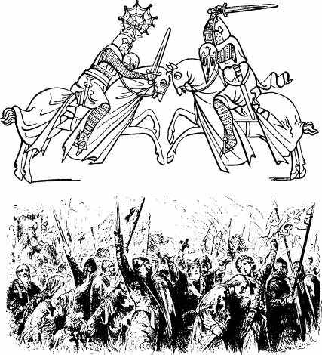

Сражающиеся рыцари. Миниатюра из рукописи начала XIV· века

Крестоносцы

кий получил Македонию с Солунью и южную Фессалию; из этих владений образовалось Фессалоникское королевство. Самую богатую добычу в смысле торгового значения получил Дандоло, который приобрел целый ряд островов в Архипелаге во главе с островом Эвбеей, Ионийские острова с Корфу, о. Крит, или Кандию, ряд прибрежных пунктов на европейском берегу Мраморного моря и Галлиполи на Геллеспонте, не говоря уже об отмеченных приобретениях в самом Константинополе. Константинопольским патриархом был сделан венецианец Морозини. В остальных европейских частях Византийской империи образовался ряд феодальных латинских владений, например: французское княжество ахайское в Пелопоннесе, или Морее, княжества афинское и фиванское — в средней Греции и т. д. Все новые латинские владетели принесли вассальную присягу императору Балдуину. Один лишь Дандоло присяги не принес; он получил особый титул "деспота" и стал называться "властителем четверти с половиной всей империи Романии", как иногда в то время называли Латинскую империю.
Но не вся Византийская империя была завоевана западными рыцарями. Оставалось еще три самостоятельных греческих центра, из которых самое важное значение имела образовавшаяся в 1204 году Никейская империя в западной части Малой Азии с главным городом Никеей, где утвердилась династия Ласкарей и где был особый греческий патриарх. В Эпире образовался эпирский деспотат во главе с фамилией Ангелов. Наконец в юго-восточном углу Черного моря, по северному берегу Малой Азии, образовалась трапезундская империя с династией "Великих Комнинов".
Папа Иннокентий, негодовавший на изменение направления похода, после взятия Константинополя примирился с происшедшим и мог, подобно Дандоло, торжествовать победу: во всех новых латинских владениях, основанных в пределах Византийской империи, было введено католичество. Папа мог думать, что греческая церковь воссоединится окончательно с церковью римской.
Латинская империя не отличалась прочностью. Построенная на феодальны χ основаниях она не имела твердой центральной власти. Власть императора была очень слаба, и он не раз должен был уступать требованиям сильных феодалов. Кроме того, не прекращавшиеся распри между феодалами еще более ослабляли Латинскую империю. Вошедшие в состав ее греки, поняв слабость империи, стали стремиться к с в е рже нию латинского ига. Готовый греческий центр, около которого можно было бы сплотиться, был налицо, а именно никейский император. Никейцы умело повели дело объединения и перенесли свои владения на Балканский полуостров. Особенно усилил никейскую империю извне и устроил внутри император Иоанн III Дука Ватац; он собственно подготовил восстановление Византийской империи, но умер, не успев довести дела до конца. В 1261 году опытный греческий полководец и хитрый дипломат, избранный никейским императором, Михаил Палеолог отнял у латинян Константинополь, восстановил Византийскую империю и начал собою последнюю византийскую династию Палеологов. Западные рыцари владели Константинополем пятьдесят семь лет.
Поход детей. После четвертого крестового похода чувствуется в Западной Европе утомление и разочарование. В XIII веке крупных походов для освобождения Гроба Господня уже не собиралось. Были лишь походы отдельных лиц, отдельных государей.
К XIII же веку относится один поход, не важный по существу, но очень интересный по своему составу для характеристики данной эпохи, — это так называемый поход детей.
У многих людей того времени составилось убеждение, что если взрослые люди благодаря своим грехам не могут вернуть Иерусалима, то невинные дети должны исполнить эту задачу, так как им поможет Бог. Во Франции один подросток, пастух по имени Стефан, начал проповедовать крестовый поход. Около него быстро собралась толпа в 30.000 человек мальчиков в возрасте по большей части от 12 до 13 лет; взрослые в большинстве случаев к ним относились благосклонно и при их проходе через города и деревни снабжали их деньгами и провизией. Услышав об этом движении, король Филипп II Август приказал детям вернуться домой. Меньшинство исполнило королевскую волю, но большая часть направилась в Марсель, где юные крестоносцы должны были сесть на корабли. Мало-помалу к ним присоединились священники, купцы, крестьяне, разные проходимцы, искавшие случая где-нибудь и как-нибудь поживиться. В Марселе двое корабельщиков согласились на семи судах перевезти детей в Сирию. По отъезде обнаружился самый гнусный обман: корабельщики оказались продавцами рабов мусульманам. Два корабля погибли в пути от бури, а остальные суда прибыли благополучно в Египет, где несчастные дети и были проданы в рабство. Говорят, что через несколько времени Фридрих II во время своего крестового похода встретил некоторых из этих юношей на Востоке и возвратил на родину.
В Германии также составилось детское ополчение, которое дошло до южноитальянского города Бриндизи; но епископ этого города запретил детям сесть на суда. Дети должны были возвращаться домой в Германию и почти все погибли в дороге от голода и изнурения. Вот какие настроения могли быть в XIII веке!

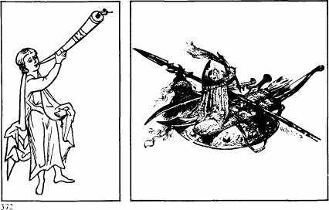

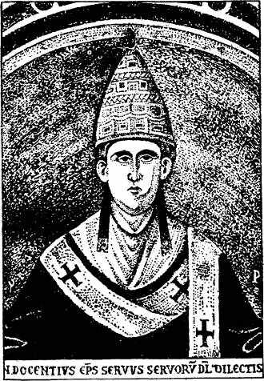
Иннокентий III. Co старинного рисунка
Музыкант. Рисунок из французской рукописи
Сарацинское оружие

Поход Фридриха II. Из походов, предпринятых отдельными лицами, наиболее интересен поход германского императора Фридриха II, который, прибыв в Палестину, без войны, одними переговорами убедил султана передать ему Иерусалим. Казалось, Святой Гроб снова будет принадлежать христианам. Фридрих II вступил в Иерусалим и короновался в церкви Святого Гроба. Но вскоре он должен был возвратиться в Европу, а у оставшихся в Палестине христиан не было достаточно сил, чтобы выдержать успешно натиски врагов. В 1244 году Иерусалим снова был завоеван мусульманами, во власти которых и остается до сих пор'.
Походы Людовика IX. Последние два похода в XIII веке были предприняты благочестивым французским королем Людовиком IX Святым. Первый поход, направленный в Египет, окончился очень неудачно: войско Людовика, окруженное мусульманами, было почти совершенно уничтожено, а сам король попал в плен, из которого был освобожден лишь за большой выкуп. В старости Людовик IX предпринял новый поход, на этот раз в Тунис. Уже самая цель похода — Тунис, не имевший прямого отношения ни к Египту, ни к Палестине, показывает, что этот поход положительных результатов для Святой Земли иметь не мог. Действительно, войско Людовика, попав в непривычный жаркий климат и будучи сильно тревожимо мусульманами, стало падать духом; в лагере Людовика стала свирепствовать эпидемия, унесшая в 1270 году в могилу и самого престарелого короля.
Судьба Святых Мест. К концу XIII века все христианские владения в Сирии были потеряны. В 1291 году мусульмане отняли у христиан их последний важный приморский город Акру (Акку, древнюю Птолемаиду), после чего все прочие приморские города сдались почти без боя мусульманам. Вся Сирия и Палестина перешли в руки мусульман, У христиан на Востоке после этого оставались еще два небольших государства: королевство кипрское, образовавшееся во время третьего крестового похода, с династией Лузиньянов, и королевство Малой Армении в юго-восточном углу Малой Азии. Это были слабые государства, просуществовавшие, однако, еще долгое время: Кипр был взят турками во второй половине XVI века², а Малая Армения была завоевана мусульманами во второй половине XIV века.
'После создания Государства Израиль в 1948 г. часть Иерусалима отошла к Израилю, а восточная — к Иордании. Во время шестидневной войны 1967 г, восточная часть Иерусалима была захвачена Израилем, а затем аннексирована.
² Кипрское королевство существовало до 1489 г., затем принадлежало Венеции, а в 1571 г. было завоевано турками.
После падения Акры в 1291 году не было уже никакой надежды возвратить Святые Места. В XIV веке отдельные лица предпринимали немало крестовых походов на Востоке, во время которых кипрское королевство и Малая Армения оказывали посильную помощь крестоносцам; но походы никаких ощутительных результатов не имели.
По мере того как исчезали христианские владения на Востоке, духовно-рыцарские ордена должны были прекратить там свою деятельность и стали искать других мест для поселения. Госпитали еры, или иоанниты, в начале XIV века завладели островом Родосом и жили там, пока в начале XVI века Родос не был завоеван турками; после чего император германский Карл V предоставил им для жительства остров Мальту; когда Наполеон Бонапарт занял остров, то мальтийские рыцари избрали своим гроссмейстером русского императора Павла I, после смерти которого гроссмейстеров не было до конца семидесятых годов XIX века, когда папа Лев XIII восстановил сан гроссмейстера мальтийского ордена. Тампли е ры, покинув Восток, обосновались главным образом во Франции, где в начале XIV века были истреблены, о чем будет сказано ниже. Тевтонский орден, покинув Палестину в начале XIII века, утвердился в устьях реки Вислы, удачно боролся с языческими литовскими племенами, соединился с другим уже известным нам немецким орденом меченосцев и основал сильное государство, просуществовавшее до XVI века.
Итак, крестовые походы в смысле возвращения Святых Мест христианам окончились полною неудачей; но с более общей точки зрения эти походы имели на Западную Европу глубокое и разностороннее значение.
Значение крестовых походов. Прежде всего Западной Европе открылся обширный неизвестный мир, гораздо более образованный и просвещенный, чем Европа времени крестовых походов. Крестоносцы знакомились с новыми людьми, обычаями и нравами, с новою природою и ее неведомыми еще для Европы произведениями, с цветущею культурой Византии и мусульманского Востока. Знакомство с новыми странами повело к развитию на Западе истории и географии. Арабы, которые были особенно сильны в так называемых точных науках и в медицине, передали свои глубокие познания в них Европе. Умственный горизонт западноевропейца в эпоху крестовых походов расширился; и западноевропеец стал смотреть иными глазами на многие явления современной ему жизни.
Глубокое изменение внесли крестовые походы во взгляды на папство и на католическую церковь, т. е. на те главные основания, на которых покоилась жизнь средневековья.
Папы стали во главе крестоносного движения; они его проповедовали; они к нему побуждали людей. Видя в этом веление Божие, они объявляли, что крестоносное движение Европы для освобождения драгоценнейшей святыни христианского мира, а именно Гроба Господня, не могло потерпеть неудачи; крестоносцы непременно будут иметь успех в предпринятом святом деле; Святые Места должны перейти в руки христиан. В случае удачи крестовых походов папы надеялись еще более возвеличить свою и без того уже великую власть. Но походы окончились полной неудачей, и папское предсказание не исполнилось. Люди стали с этих пор менее доверчиво относиться к папской власти, яснее отмечать ее слабые стороны и критически к ней относиться. Папы никогда уже не могли возвратить себе прежнего исключительного положения.
Большое влияние оказали крестовые походы также на о т ношение к католической церкви. Во время походов крестоносцы лично познакомились с другими религиями, о которых католическая церковь говорила лишь одно худое и которые она совершенно отрицала. Крестоносцы увидели, что представители этих иных религий, например, мусульмане, вовсе не были теми страшными людьми, общение с которыми, как говорила католическая церковь, должно было вести к гибели; у них оказались свои достоинства; крестоносцы же за время походов и латинского владычества на Востоке привыкли с ними иметь сношения и хорошо познакомились с ними. Следствием подобного общения с другими религиями было появление религиозной терпимости на Западе, более спокойного и здравого отношения к ним. Католическая религия перестала быть для Запада единственно возможною религией, которая направляла всю жизнь человека и господствовала над его умом. Люди начали уходить из-под всепоглощающего влияния католической церкви, сами стали задумываться над различными религиозными вопросами и пытались их разрешить по-своему. Отсюда на Западе появились еретические учения, вступившие в борьбу с церковью. Таким образом, за время крестовых походов произошел переворот в воззрениях западноевропейского общества на католическую церковь. Папство и церковь в эту эпоху потеряли то, что они с таким трудом и упорством создавали в течение очень долгого времени.
Крестовые походы послужили также к блестящему развитию западноевропейской торговли и промышленности. Развился громадный обмен между произведениями Запада и Востока. В эту эпоху Запад мог уже в торговых сношениях иметь дело прямо с Востоком без посредничества Византии, что еще более облегчало и развивало эти сношения. Особенно выиграли в этой области итальянские приморские города, обладавшие торговым флотом, Венеция, Генуя и Пиза. За ними развивали свою торговлю и города внутренней Италии, например, Милан, Флоренция и некоторые другие. Богатела и Франция. Вообще этот торговый подъем отразился главным образом на судьбе городов, которые, разбогатев и почувствовав в своих руках большую денежную силу, стали стремиться к самостоятельности в смысле своего управления. Особенно усилились в эпоху крестовых походов города Франции и Италии. Итальянские города, как мы уже знаем, смогли вести упорную и удачную борьбу с Гогенштауфенами.
Крестовые походы отразились не только на городском сословии, но и на рыцарском сословии, и на крестьянах.
Ры цари различных европейских стран во время совместных походов сблизились между собою; они мало-помалу потеряли отличительные особенности рыцарства своей страны, выработали общие для всех рыцарей условия жизни и стали придерживаться одинаковых обычаев. В эту эпоху создалось общеевропейское рыцарство, которое нашло отражение в богатой и интересной рыцарской поэзии.
Что касается крестьян, то они, отправляясь в крестовые походы, часто получали от своего господина свободу от крепостничества; приехав обратно на родину, они уже не возвращались в прежнее состояние крепостного крестьянина и становились свободными крестьянами. Таким образом крестовые походы содействовали освобождению крестьян, конечно, их некоторой части и не везде, от крепостной зависимости. Во всяком случае, с этого времени свободный крестьянин в Западной Европе уже становится известным.
Если для Западной Европы крестовые походы совершенно видоизменили условия жизни и привели ее к могуществу и богатой культуре, то для Византии эти походы — и особенно четвертый — явились роковыми: они уничтожили политическое и экономическое значение Византийской империи, которая, начиная с XIII века, с момента ее восстановления, уже не жила, а прозябала, идя к неминуемой погибели. Константинопольский разгром 1204 года был смертельным ударом для Византии.

VIII. ЗАПАДНАЯ ЕВРОПА С XII ПО XV ВЕК
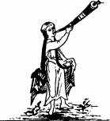
Развитие монархии во Франции
Объединение Франции и усиление королевской B.iaciH при Капетиигах. В 987 году во Франции, со смертью Людовика Ленивого, прекратилась династия Каролингов. Поднимался вопрос о том, кому быть французским королем. К этому времени королевская власть последних Каролингов совершенно ослабла; владения их сводились почти к одному городу Лаону' с его областью, на север от Парижа. На всем пространстве Франции господствовали сильные, совершенно независимые феодалы, которые вели между собою бесконечные войны. Самыми крупными феодалами были следующие: на севере — граф фландрский, на западе — герцоги нормандский, бретанский и аквитанский; на юге — граф тулузский; на востоке — герцог бургундский; в середине Франции — графы шампанский и анжуйский и герцог французский. Центральное по положению место занимало герцогство французское, в области Иль-де-Франс (остров Франции), по среднему течению реки Сены, с городом Парижем. Правивший там дом Робертинцев отличился (см. стр. 301) в борьбе с норманнами еще в IX веке. Особенно этот дом выдавался по сравнению со слабыми последними Каролингами. После смерти Людовика Ленивого герцог Иль-де-Франса Гуго Канет нашел поддержку в двух наиболее влиятельных лицах того времени, епископе города Реймса Адальбероне и его ученом секретаре Герберте, учителе германского императора Оттона III (стр. 330) и будущем папе Сильвестре II. При помощи их Гуго Капет был избран французским королем и начал знаменитую в истории Франции династию Капетингов.
Владения нового короля были очень незначительны, заключая, собственно говоря, в себе два города, Париж и Орлеан, с их округами. Большинство других французских феодалов было сильнее Гуго Капета. Капетинги поставили себе задачу уничтожить могущество феодалов и создать единую, великую Францию с твердою королевскою властью. Капетинги были собирателями французской земли. Конечно, такое дело не могло быть совершено сразу; оно делалось медленно, мало-помалу. Наметив эту цель, они шли к ней неотступно и в конце концов добились того, к чему стремились: они стали объединителями Франции и создателями сильного государства.
Первые Капетинги. Особенно трудно было положение первых трех Капетингов, Роберта I, Генриха I и Филиппа I. Даже в своих округах Парижа и Орлеана они не были хозяевами, так как их вассалы владели такими укрепленными замками в этих местах и были настолько сильны, что первые Капетинги иногда опасались выезжать даже из своего замка.
Но мысль об усилении своих владений и своего слабого и небольшого государства была ясна и у них. Начали они свою созидательную политику с того, что старались при жизни назначать себе наследника в лице сына и этим укреплять свою ю н ую д и н а с т ию. Это им удалось. Затем они открыли борьбу против вассалов, владевших укрепленными замками в их округах. В этом отношении особенно удачно действовал Фи л и π π Ι, который, можно сказать, открыл политику присоединений. Один за другим замки Иль-де-Франса переходили в руки короля. Установление наследственной королевской власти и подчинение значительного числа вассалов Иль-де-Франса есть безусловная заслуга первых Капетингов. В то время как внешняя сила их и территория были очень незначительны, представление их о своей власти было велико: они считали себя государями "Божьей милостью" и завели роскошный для их скромной роли двор с многочисленным штатом служащих.
Один из названных Капетингов, Генрих I, женился на Анне, дочери русского великого князя Ярослава Мудрого. В далекий, неведомый Киев был отправлен епископ города Шалона Рожер, который и привез во Францию русскую княжну. Последняя, по выходе замуж за Генриха I, была коронована в Реймсе. От этого брака родился сын Филипп', ставший еще ребенком после смерти отца королем. В малолетство последнего Анна в течение некоторого времени управляла государством в качестве регентши. Позднее она вторично вышла замуж за одного французского графа.
Для победы над феодалами Капетинги нашли себе очень ценных союзников в лице духовенства и несколько позднее в городах. Духовенство, владея само в то время землею, подвергалось частым нападениям со стороны феодалов, против которых защищаться оно не было в силах. Увидев, что Капетин-
' Это был первый французский король, который носил греческое имя.
га стремились побороть феодалов, духовенство поняло, что оно может и для себя извлечь выгоду, если поддержит короля. Для последнего подобная поддержка также была очень важна. В подобном же положении находились города, также немало страдавшие от феодалов. Богатея от торговли, они для феодалов были очень соблазнительны; феодалы часто нападали на них и завладевали их достоянием; иногда города могли избавиться от нападения феодала за большой выкуп. В некоторых же случаях, напр., при отправлении в крестовый поход, феодалы получали от городов определенную сумму денег и за это предоставляли им право самим управляться внутри города. Во всяком случае, насилие со стороны феодалов было всегда возможно, и одни города, сами по себе, серьезного отпора дать им не могли. Подобно духовенству, города сочли для себя выгодным действовать заодно с королями против феодалов. С такими двумя союзниками, как церковь и города, Капетинги могли действовать увереннее и успешнее.
Людовик VI. Первым королем — Капетингом, при котором очень заметно усиление французского государства, был сын Филиппа I, Людовик VI Толстый, правивший в первой половине XII века. Он закончил дело своего отца Филиппа; при помощи разнообразных средств — покупки, завоевания, отобрания в казну (конфискации) или обмена — Людовик сделался пол ным господином Иль - де-Франс а; укрепленные замки были разрушены; башни их снесены; разбои феодалов и их людей прекращены. Людовик даже не боялся вступать в борьбу с крупными феодалами; хотя в этом он успеха не имел, тем не менее одна уже решимость Людовика вступить в состязание с крупными феодалами указывает на то, что он почувствовал под ногами более твердую почву, чем его предшественники. Впервые при нем крупные феодалы стали понимать, что их преобладанию в стране может наступить конец. Людовик VI в своей борьбе с ними особенно сильно пользовался помощью городов; в награду за это он жаловал им грамоты, устанавливавшие их внутреннее самоуправление.
Людовик VII. Сын и преемник Людовика VI, Людовик VII, был слабым государем. Еще при его отце выдвинулся аббат монастыря Сен-Дени около Парижа, Сугерий, ставший при Людовике VII его главным советником и управлявший даже государством во время отъезда короля из Франции для участия во втором крестовом походе. Людовик VII вначале очень значительно увеличил пределы своего государства, женившись на Эл е о н о ρ е, наследнице аквитанского герцогства, т. е. земель на западе и юго-западе Франции, от Луары до Пиренеев. Но после своего возвращения из крестового похода Людовик развелся с Элеонорой, и она вскоре вышла замуж за Генриха Плантагенета, графа Анжу, которому принадлежали области к северу от Луары, и герцога нормандского. Через два года Генрих Пл а нтагенет сделался королем Англии. Для последующей истории Франции это событие имело громадное значение: король английский являлся в то же самое время самым крупным французским феодалом, владения которого, благодаря браку с Элеонорой, простирались от берегов Нормандии до Пиренеев и заключали в себе Нормандию, Анжу и Аквитанию,, состоявшую, в свою очередь, из областей Пуату, Гиень и Гасконь; по своему географическому положению Бретань поневоле находилась также в некоторой зависимости от Генриха. Такого крупного феодала еще не бывало во Франции. Капетингам предстояла сложная и трудная задача продолжать начатое дело объединения, имея в качестве врага не только гораздо более сильного феодала, но и государя Англии.
Филипп II Август. Из этого трудного положения вышел блестяще сын и преемник Людовика VII, Филипп II Август (1180—1223). Большая часть его правления прошла в борьбе с ан г л и е и . В это время французский король уже рассматривал французских феодалов как своих вассалов; поэтому он смотрел на английского короля, обладавшего целым рядом областей во Франции, как на своего вассала. Конечно, вассальная зависимость французских феодалов от короля была пока лишь призрачной; о ней говорил король, но феодалы этой зависимости от короля и его сюзеренитета не признавали.
Все свое внимание Филипп II Август обратил на английского короля. По возвращении из Палестины, из третьего крестового похода, Филипп II воспользовался смутою, царившею в Англии во время правления Иоанна Безземельного, и приступил к решительным действиям. Узнав о смерти герцога Бретанского Артура, племянника Иоанна Безземельного, павшего, по слухам, от руки дяди', Филипп по феодальному обычаю пригласил Иоанна Безземельного как своего вассала к себе на суд, обвиняя его в убийстве Артура. Иоанн Безземельный, конечно, на суд не явился. Тогда Филипп II немедленно ввел свои войска в Нормандию и захватил ее. Устье реки Сены с городом Руаном оказались в руках французского короля, что в военном отношении имело важное значение. Кроме Нормандии, Филипп захватил области Анжу и Пуату, т. е. его новые владения простирались уже на юг от Луары. Бретань же, за которую заступился Филипп, признала
'Артур Бретанский — сын Джеффри, который был четвертым сыном Генриха II. Артур был обручен с дочерью Филиппа II Августа и ему было поручено начать военные действия в Пуату. Но в 1202 г. Иоанн Безземельный захватил Артура в плен и в следующем году собственноручно его убил.

свою зависимость (сюзеренитет) от Филиппа. На севере часть герцогства фландрского также была захвачена им.
Иоанн Безземельный не мог примириться со своими потерями на материке. Он составил союз из германского императора Оттона IV, своего племянника', и герцога фландрского, раздраженного против Филиппа за его вторжение во Фландрию. Главное сражение произошло при Бунине, во Фландрии, в 1214 году.
Союзники потерпели сильное поражение и прекратили войну. Филипп отстоял свои новые владения, которые доходили до реки Гаронны. Первое серьезное дело в процессе объединения Франции было, таким образом, завершено Филиппом II.
Для управления столь разросшейся территорией способы феодального управления были уже недостаточны. Филипп это прекрасно понял и ввел новое управление, главное основание которого заключалось в том, что правители и чиновники, ведавшие дела в областях и творившие суд, зависели всецело от королевской власти; король их назначал, платил им жалованье и, когда хотел, смещал.
Из чиновников при Филиппе II особенным значением пользовались б а л ь и (baillis), которые от имени короля в провинции управляли, судили и собирали подати. Ввиду того что число дел все увеличивалось, появилась нужда в таком учреждении, которое бы всегда было под рукою у короля и с которым он мог бы при всяком нужном случае посовещаться. Таким учреждением и сделался королевский совет, или королевская курия, в состав которого входили люди, обязанные всем королю и поэтому всегда его поддерживавшие. Дела были настолько уже сложны и разнообразны, что вскоре совет пришлось разделить на судебную и счетную палаты. Но этот совет никакой обязательной силы для короля не имел; король с ним совещался, когда хотел, и принимать советские решения был не обязан. Филипп II в своем внутреннем управлении наметил тот путь, по которому пойдут последующие короли, т. е. он стремился сосредоточить всю власть в своих руках. Это есть начало централизации власти.
Поход против альбигойцев. Юг Франции, область Лангедок, где было графство тулузское, подвергся страшной опустошительной войне. Эта часть Франции представляла собою цветущую, богатую страну с превосходным климатом; в талантливом, живом и восприимчивом населении была сильно развита образованность; поэтические произведения этой благословенной страны распевались певцами-трубадурами. Здесь раньше, чем в других местностях Франции, стали интересоваться религиозными вопросами и делали попытки разрешать их. Католическая церковь подозрительно относилась к этому движению.
' Генрих Лев, отец Отгона IV, был женат на дочери Генриха II.
Во время Филиппа II в Лангедоке процветала так называемая ересь альбигойцев (от городка южной Франции Альби). Папа Иннокентий III после нескольких бесплодных попыток убеждением повлиять на еретиков объявил против них крестовый поход. Многие северные французские рыцари отозвались на этот призыв. Крестоносцами руководил барон Симон де Монфор , боровшийся раньше с неверными в Палестине. С великим ожесточением нагрянули в Лангедок крестоносцы. Альбигойцы не могли им противостоять. Крестоносцы безжалостно истребляли население, не разбирая даже, кто — еретик и кто — верный католик. По окончании похода Лангедок представлял собою ужасную картину: население было перебито и вырезано; города разрушены; южнофранцузская цивилизация погибла; песни трубадуров замолкли; и много времени понадобилось для того, чтобы этот опустошенный край был призван снова к культурной жизни.
Несмотря на полную победу, Симон де Монфор не мог устроить крепкой власти.
Феодальные порядки и распущенное войско были сильнее Симона. Он умер, а брат его, видя, что собственными силами ему не справиться с покоренною страною, обратился за помощью к королю Филиппу II и признал себя его вассалом. Последний отправил на юг большое войско, которое начало успешно действовать. Но в это время Филипп II умер (1223). Сын и преемник его Людовик VIII благополучно довел дело до конца и присоединил к Франции Лангедок, т. е. владения тулузского графства с главным городом Тулузой. Юго-восток Франции, таким образом, был присоединен к владениям французской короны.
Людовик IX Святой. После трехлетнего правления Людовик VIII неожиданно умер, оставив наследником своего несовершеннолетнего сына Людовика. Регентшей стала мать его Бланка Кастильская. Пользуясь временем регентства, многие из подчиненных Филиппом II феодалов восстали, но без большого успеха. По достижении совершеннолетия Людовик стал королем.
Людовик IX (1226—1270) представлял собою тип замечательного государя, особенно в своей внутренней политике. Набожность и справедливость были двумя преобладающими чертами его характера.
В истории за Людовиком IX осталось прозвание "Святой". Отличаясь справедливостью, он не делал различия между знатным и простым, богатым и бедным, сильным и слабым. Он не задумывался наказывать за несправедливые поступки даже своих близких родственников. Особенное внимание он обратил на судебное устройство страны, где продолжало существовать немало феодальных обычаев. Судебные споры, напри-

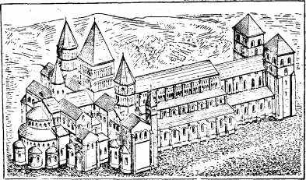

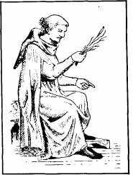

Храм романского стиля. Внешний вид
Ученый клирик — школьный учитель. По рисунку из французской рукописи второй половины XIII века

мер, разрешались поединками, причем победитель считался правым, побежденный — виновным; и побежденный должен был нести наказание, иногда даже смертную казнь. Споры между крупными феодалами решались часто феодальными войнами, разорявшими страну и истреблявшими население. Людовик IX понимал, что подобные способы решения споров уже не подходили к новому созданному Капетингами государству и провел важную судебную реформу. Он запретил судебные поединки и повелел в случаях споров и тяжбы обращаться к судам; причем употреблял большие усилия к тому, чтобы тяжущиеся в возможно более частых случаях обращались не к феодальным, а к королевским судам, где заседали преданные королю знатоки римского права, так называемые легисты. В спорных случаях, когда тяжущиеся были недовольны судебным приговором, можно было апеллировать к королевскому суду, который решал дело окончательно.
Судебные дела, доходившие до королевского суда, настолько умножились и стали разнообразны, что оказалось необходимым выделить из королевского совета специально судебную палату, о чем было упомянуто выше. Так судебные палаты стали во Франции называться парламентами; главный парламент находился в Париже; по мере присоединения новых областей парламенты учреждались и в их главных городах. Французские парламенты ведали только судебные дела и ничего общего не имели с парламентом английским, который принимал большое участие в управлении государством.
Людовик IX с успехом подавлял восстания ранее покоренных феодалов и укрепил за Францией приобретения своих предшественников (области Анжу, Пуату и Лангедока).
В вопросе о феодальных войнах Людовик требовал, чтобы между объявлением войны и ее началом был срок в сорок дней; за это время и противники могли одуматься, и со стороны других властей можно было принять какие-нибудь меры к примирению.
Набожность Людовика IX особенно выразилась в двух предпринятых им крестовых походах; в последнем из них он, как известно, нашел свою смерть в 1270 году.
Простота Людовика была удивительна. Один из его современников пишет: "В летнее время часто случалось, что Людовик удалялся в Венсеннский лес (около Парижа) после обедни, садился, прислонившись к дубу, рассаживал нас вокруг себя, и все, кто имел дело к нему, приходили к нему свободно, — не препятствовали им ни стражники, ни кто другой... Много раз я видел, как он летом шел в королевский сад, чтобы разбирать дела народа... Он приказывал разостлать ковры, чтобы мы могли сесть вокруг него; и весь народ, имевший до него нужду, стоял вокруг, и король разбирал дела таким же образом, как в Венсеннском лесу".
В правление Людовика авторитет королевской власти сильно поднялся во Франции в глазах населения, чему особенно способствовали уже упомянутые ранее личные свойства Людовика: набожность, простота в обращении, справедливость, доброта и милосердие. Тяжущиеся охотно шли в королевские суды, в полной уверенности, что там они получат справедливое разрешение своих тяжб. Таким образом, французы все более привыкали в трудные минуты обращаться к королю. Королевская власть во Франции при Людовике IX сделала дальнейшие успехи по пути ее централизации. Этому очень много содействовали названные ранее легисты, знатоки римского права, находившие в законах Римской империи основания для оправдания неограниченной королевской власти, к которой так стремились Капетинги.
Филипп IV Красивый. Последним знаменитым Капетингом был внук Людовика IX Святого, Филипп IV Красивый (1285—1314). Главным событием его царствования является борьба с папою Бонифацием VIII.
Чувствуя, подобно Людовику IX, что столь разросшееся французское государство не может жить в условиях феодального быта, Филипп IV прежде всего стал заботиться об увеличении государстве н ных доходов ио правильности их поступления в казну. Не всегда в таких случаях он прибегал к честным мерам; так, он пускал в обращение неполноценную монету, заставляя брать ее как полноценную; население этим было очень раздражено, и современники иногда даже называли Филиппа "фальшивым монетчиком". Он ввел определенную денежную подать со всех классов населения, не исключая и французского духовенства. Этим он нарушал права папы, от которого духовенство зависело.
На папском престоле в то время сидел Бонифаций VIII, напоминавший по своим взглядам Григория VII и Иннокентия III. Услышав об обложении французского духовенства податью, папа издал буллу (постановление), в которой, под угрозой отлучения от церкви, запрещал всем светским князьям требовать или получать от духовенства какие-либо субсидии (денежные взносы), а духовенству платить их без разрешения римского престола. Филипп IV не обратил внимания на папскую буллу и продолжал начатую политику. Обе стороны не хотели уступать; борьба была неминуема.
Бонифаций VIII отпраздновал перед началом нового столетия в 1300 году торжественный юбилей в Риме, куда прибыло громадное число паломников, принесших папской казне большие богатства. Во время юбилея перед лицом собравшейся многотысячной толпы папа не раз говорил о превосходстве папской власти над королевской. "Римский первосвященник, — писал папа, — наместник Всемогущего Бога, повелевает королям и королевствам; он проявляет первенство над всеми людьми". Такой же точки зрения придерживался Бонифаций VIII и в столкновении своем с Филиппом IV. Он даже утверждал, что имеет право низложить короля. Филипп IV считал подобное поведение папы недопустимым вмешательством во внутренние дела французского государства.
Задумав решительные действия против папы, Филипп IV созвал в 1 3 0 2 году государственные чины, или генеральные шт а ты (états généraux). Особенность штатов 1302 года заключалась в том, что на собрание были приглашены не только представители высших классов — дворянства (баронов и князей) и духовенства, но и городского сословия, т. е. самоуправлявшихся городских общин; последние стали называться представителями третьего сословия (tiers états). Филипп довел до сведения собравшихся чинов о своих отношениях к папе, о взглядах последнего на королевскую власть и о своем решении вступить с ним в решительную борьбу. Штаты поддержали короля; духовные лица вначале заступались за папу, но повелительный тон короля заставил их замолчать, и они также его поддерживали. Решение штатов 1302 года имеет очень важное значение: население Франции чувствовало себя настолько сплоченным, единым государством, что считало для себя оскорбительным вмешательство папской власти в его внутренние дела. Французский народ ушел из-под всепоглощающего влияния римской церкви, почувствовал, что у него есть свое государство, свои интересы, которые он должен отстаивать. Папской мирской власти приходил конец.
Отлучение Филиппа IV от церкви не произвело ни на короля, ни на его подданных никакого впечатления. Филипп решил низложить Бонифация. Опытный законовед преданный королю Но rape с несколькими другими лицами отправились в Италию. Папа, услышав об их прибытии, удалился из Рима в небольшой городок Ананьи. Люди Филиппа IV явились туда, ворвались через собор в замок, где находился Бонифаций, и жестоко оскорбили его'. Восьмидесятилетний старец не мог пережить перенесенного позора и вскоре умер. Один из ближайших преемников его, Климент V, француз по происхождению, избранный по настоянию Филиппа IV, даже не остался в Риме, а перенес папское местопребывание на юг Франции, в город Авиньон, где папы в течение почти семидесяти лет жили в подчинении у французского короля (1308—1377). Время папского пребывания в Авиньоне обыкновенно называется "Вавилонским пленением пап".
'На требование отказаться от власти папа Бонифаций VIII сказал: "Я не откажусь; вот моя голова; меня предали, как Иисуса Христа, — и если я должен умереть, я умру, но умру папою". Тогда Ногаре ударил старика по лицу рукою в медной перчатке. Около трех суток заговорщики держали папу во дворце. Бонифаций все же вернулся в Рим.

Уничтожение ордена тамплиеров. Продолжая изыскивать новые средства для увеличения доходов государства, Филип IV уже давно обратил внимание на громадные богатства ордена храмовников, или тамплиеров, которые после своего удаления из Палестины расселились по различным странам Европы, и особенно во Франции. Тамплиеры всегда умели хорошо вести свои денежные дела и стали очень богаты. Они давали деньги в долг под проценты; снабжали деньгами королей и князей; сами Капетинги держали у них свои сокровища. Такое увлечение тамплиеров мирскими интересами производило нехорошее впечатление на народ; их стали обвинять в равнодушии к религии, в отступлениях от нее, в ереси, даже в идолопоклонстве. Воспользовавшись этими слухами, Филипп приказал в один день арестовать всех тамплиеров, живших на территории Франции, во главе с их гроссмейстером Жаком Моле, и предал их суду. Так как орден зависел от папы, то Климент V, после некоторого колебания, под давлением Филиппа дал согласие на судебное разбирательство и в конце концов издал буллу об уничтожении ордена тамплиеров. Тамплиеры подвергались ужасным пыткам и медленному сожжению на огне. Гроссмейстер ордена Жак Mo л е был сожжен на одной из парижских площадей. Он геройски встретил смерть и в глазах французов стал мучеником; пепел тела его хранили как святыню. Народная молва передавала, что в могильном склепе тамплиеров ежегодно, в ночь уничтожения их ордена, является призрак в белой мантии с красным крестом и спрашивает, кто будет сражаться за освобождение Гроба Господня; и тогда из могил слышится ответ: "Никто! никто!"
Богатейшие имущества тамплиеров были Филиппом конфискованы, т. е. отобраны в казну, что сильно увеличило государственные доходы Франции.
Династия Валуа. Вскоре после этого Филипп IV сошел в могилу. Главною его целью было превратить феодальное государство в неограниченную монархию; он в этом смысле явился наиболее энергичным продолжателем, уже с гораздо большими средствами в руках, политики своих предшественников и добился наибольших результатов.
После смерти Филиппа IV при последовательном правлении его трех слабых сыновей королевская власть упала; феодалы снова подняли голову и решили еще раз попытаться возвратить себе утерянные феодальные права. В 1328 году окончилась династия Капетингов и на престол вступила родственная им фамилия Валуа, первые представители которой во многом помогли временному усилению феодальных влияний и ослаблению укрепленной Капетингами королевской власти.

Столетняя борьба с Англией. Национальное движение. Жанна д'Арк
Причины столетней войны. Вступление на французский престол династии Валуа повлекло за собою начало так называемой столетней войны между Францией и Англией, которая для дальнейшей истории Франции имеет первостепенное значение.
Основная причина этой войны заключалась в остававшихся еще на юго-западе Франции английских владениях, а именно в областях Гиень и Гасконь. Английский король продолжал считаться, таким образом, вассалом французского короля. С другой стороны, для объединения Франции эти области также были необходимы. К этому надо прибавить еще одно важное обстоятельство, которое послужило ближайшею причиною возникновения войны. Фамилия Валуа после прекращения прямой старшей линии Капетингов представляла собою родственную им младшую линию. Валуа были сторонниками феодалов и не намеревались придерживаться объединительной политики своих предшественников. Другие феодалы с готовностью поддерживали их, и Валуа вступили на французский престол в лице Филиппа VI, племянника Филиппа IV Красивого. Но у него тотчас же явился соперник, английский король Эдуард III, предъявивший свои права на французский престол как внук Филиппа IV Красивого, дочь которого Изабелла, вышедшая замуж за английского короля Эдуарда II, была матерью Эдуарда III¹. Для подкрепления своих прав на французский престол Эдуард III обратился к помощи легистов, которые много сделали для укрепления королевской власти во Франции. Легисты разобрали дело Эдуарда и признали его права на французский престол более действительными, чем права Филиппа Валуа.
К этому династическому вопросу примешались еще интересы экономические. Фландрия для выделывания своих сукон нуждалась в английской шерсти, а Англия во фландрских сукнах. Между тем в первые годы своего правления Филипп VI сделал уже вторжение во фландрскую область, после чего Фландрия стала сближаться с Англией. Последней было также выгодно поддержать ее для более свободного развития с нею своих торговых отношений. Кроме того, Франция поддерживала Шотландию в ее восстании против Англии, что Англия считала совершенно недопустимым. Все эти отношения настолько обострили положение, что война сделалась неизбежною. Так началась столетняя война, решившая судьбу дальнейшей истории Франции.
Сражения при Креси и Пуатье. Военные действия открылись во фландрских владениях. Французы потерпели сильное поражение при Креси (в северной Франции) в 1346 году. В этом сражении, где особенно отличился сын Эдуарда III, так называемый Черный Принц', сказалось полное превосходство английских войск над французскими. Первые действовали по строго обдуманному плану, стройно и дружно, сражаясь под начальством одного вождя. Феодальные французские войска действовали вразброд, без определенного плана и без единого руководства. В столетней войне впервые стал применяться порох. Неудача преследовала французов и при преемнике Филиппа VI, Иоанне Добром.
При нем англичане под начальством энергичного Черного Принца опустошали Аквитанию, т. е. юго-запад Франции. Иоанн Добрый выступил против них, но около города Пуатье, на юг от Луары, в 1356 году был разбит, захвачен в плен и увезен в Лондон.
Плен Иоанна Доброго поставил Францию в затруднительное положение. Правителем государства был сделан на время плена короля сын его дофин Карл (дофинами назывались во Франции наследники престола; название дофин происходит от провинции Дофинэ). Вскоре после сражения при Пуатье был заключен между воюющими сторонами унизительный для Франции мир, на некоторое время приостановивший войну. Иоанн Добрый был отпущен из плена во Францию; но, так как он не в состоянии был собрать необходимую для своего выкупа из английского плена сумму денег, вернулся в Лондон, где вскоре умер.
Военные неудачи Франции отразились на внутренних делах страны. Горожане снова стали страдать от феодального произвола. Высшие классы не могли спокойно сносить французских поражений и обвиняли в них королевских любимцев. Общее неудовольствие вызвала также мера, к которой особенно охотно прибегали первые Валуа для поправления денежных средств, а именно частая перечеканка монеты; неполновесная монета ста-
' Название получил по цвету своих лат. Умер за год до смерти Эдуарда III. Сын Черного Принца наследовал престол под именем Ричарда II.

ла обычным явлением. За год до битвы при Пуатье, в течение одного года, перечеканка монеты была произведена 18 раз.
В обществе все сильнее и сильнее стали раздаваться голоса об ограничении королевской власти. В этом смысле и высказались генеральные штаты, созванные при Иоанне Добром еще до его плена. Но особенно смело вели себя генеральные штаты, созванные после сражения при Пуатье и плена короля, когда в стране настал полный беспорядок. Новые штаты, состоявшие большею частью из представителей городов, предъявили регенту ряд требований, ограничивавших его власть и дававших большие права штатам, на что регент вынужден был согласиться. Власть перешла к штатам. Но в них самих не было согласия; сословия между собою спорили и, наконец, разошлись по приказанию короля.
Тогда захватили власть представители парижского городского сословия, во главе которого стал городской голова Э т ь е н Ma ρ с е л ь. Регент бежал из столицы. К довершению всего, восстали крестьяне. Это восстание известно в истории под названием жакерии, от презрительного прозвища крестьян Jacques bonhomme (Жак-простак)'. Крестьяне были обременены сильными налогами. Между тем война опустошала их поля. К этим бедствиям присоединилась моровая язва, свирепствовавшая в это время во Франции. Крестьяне ожесточились, беспощадно сжигали феодальные замки и истребляли их владельцев. Горожане, видевшие вначале в крестьянах своих союзников, довольно скоро от них отреклись, испугавшись их жестокости. С большим трудом регенту и дворянам удалось подавить восстание. Марсель был убит. Попытка генеральных штатов ограничить королевскую власть окончилась неудачей.
Карл V и Карл VI. После смерти Иоанна Доброго королем Франции сделался бывший регент Карл V, прозванный Мудрым. Действительно, он завел возможный порядок в государстве, обратил, наученный опытом предыдущих поражений, внимание на войско и на его боевую тактику и добился значительных успехов. При нем французы одержали немало побед над англичанами. В военном деле Карл V нашел себе деятельного и искусного помощника в лице рыцаря Роберта Дюгеклена², понявшего недостатки способа ведения французами войны и принявшего во многом английскую тактику.
'Жакерия началась в конце мая 1358 г. Вспыхнув в Бовези, к северу οί Парижа, она охватила значительную часть северной Франции — Иль-де-Франс, Пикардию и Шампань. Во главе восставших стоял Гильом Каль, знакомый с военным делом. В июне восставшие крестьяне были разбиты, расправа с ними продолжалась два месяца.
² Бертран Дюгеклен — главнокомандующий (коннетабль), добившийся в 70-х годах XIV века успеха в войне с англичанами.

Со смертью Карла V для Франции настал самый ужасный период войны. Его преемник Карл VI был слабым государем по своему характеру и к тому же страдал сильными припадками умопомешательства. После некоторого перерыва в военных действиях из-за английских внутренних осложнений, восстания крестьян в Англии и перемены династии, чем Франция не воспользовалась, военные действия возобновились.
Английский король Генрих V напал на северную Францию и разбил французскую армию в 1415 году при Азинкуре, недалеко от Кале. Вслед за этим Генрих V приступил к завоеванию Нормандии, которая вскоре должна была подчиниться английскому королю. Главный город Нормандии Руан после осады сдался. Генрих V совершил торжественный въезд в город. На монетах появилась надпись: Генрих, король Франции (Henricus rex Franciae). Около этого времени, к довершению всего, крупный французский феодал герцог бургундский перешел на сторону Генриха V и согласился признать его права на французский трон. Чтобы еще более закрепить свои права на Францию, Генрих V задумал жениться на дочери Карла VI Екатерине. Франция в эти трудные времена заключила с Генрихом V д о говор в Труа, признав его наследником французского короля, после чего состоялось бракосочетание Генриха с Екатериной. В.Париж приехали оба короля: Карл VI и Генрих V; последний распоряжался уже в Париже, как в своей стране. Один современный историк писал: "Париж, древнее местопребывание французского королевского величия, сделался новым Лондоном". Но далеко не все французы помирились с условиями договора в Труа. Сын Карла VI и настоящий дофин, по имени также Карл, находил много сторонников. В 1422 году Генрих V английский и Карл VI французский умерли (Генрих в Венсенне, около Парижа), один вслед за другим.
Генрих VI и Карл VII. В Париже был провозглашен королем Франции и Англии сын Генриха V ребенок Генрих VI, вместо которого во Франции правил способный англичанин герцог Бедфорд. "Так называемый дофин Карл", сын Карла VI, живший в одном замке около города Буржа, по получении известия о смерти отца был провозглашен в часовне замка королем. Франция имела с тех пор не только две территории, одну французскую, другую английскую, но и двух королей — одного в северной Франции, другого к югу от Луары. Новый французский король части Франции Карл VII был безвольною и нерешительною личностью. Положение его было поистине критическим. Английские войска осадили укрепленный город на Луаре Ор л е ан, после взятия которого англичанам был бы открыт свободный доступ в залуарскую Францию. Орлеан с трудом выдерживал осаду. Казалось, что Франция скоро превратится в английскую провинцию.
Унижение родины возбудило в стране сильное национальное чувство. Французы с ненавистью относились к своим новым господам англичанам, которые являлись в стране полными хозяевами и не обращали никакого внимания на интересы французов. Французский король находился в полной от них зависимости. Жители городов, жившие раньше торговлею, совершенно разорились, так как из-за продолжительной войны всякая торговля прекратилась. Крестьяне были подавлены налогами и не имели возможности обрабатывать свои опустошенные войсками и сражениями поля; они оставляли их, скрывались в лесах, уходили на большие дороги и часто делались разбойниками. Наемные войска, как только военные действия прерывались, добывали себе все нужное от мирного населения; постоянного же войска, получавшего от государства определенное жалованье, как в мирное, так и в военное время, тогда еще во Франции не было. Народ смотрел на все эти бедствия, как на наказание, ниспосланное Богом за грехи, и каялся в них. Населению казалось, что никакая человеческая сила уже не в состоянии возродить гибнувшую родину. Спасти Францию могла только Божья сила, помощь свыше.
Охваченный религиозным порывом народ молил об этой помощи Бога и ждал чудесного спасения родины. В народе стали распространяться различные пророчества о возможности избавления Франции от английского ига. Часто вспоминали об одном пророчестве, которое гласило, что дева должна прийти из дубового леса, с границ Лотарингии; она будет спасительницей Франции. Общее ожидание чего-то сверхъестественного, чудесного достигло крайней степени напряжения. В этот исключительный момент и появилась во Франции знаменитая Жанна д'Арк, так называемая Орлеанская Дева.
Жанна д'Арк родилась в селении Домреми, на границе Лотарингии и Шампани, в семье крестьянина и с малолетства помогала отцу в его полевых работах, а матери — в домашних'. Сосредоточенный и мечтательный характер Жанны развил в ней склонность к одиночеству; она избегала общества и обычных детских игр со своими сверстниками. Ее любимыми прогулками были близлежавшая деревенская церковь и окружавшее ее кладбище; особенно же она любила росший неподалеку развесистый
' Некоторые французские историки считают, что Жанна д'Арк была королевского происхождения, дочерью герцога Людовика Орлеанского и королевы Изабеллы Баварской, т. е. родной или сводной сестрой Карла VII, поэтому она избежала сожжения на костре и впоследствии стала супругой рыцаря Робера дез Армуаза.

дуб, под густыми ветвями которого проводила иногда целые часы. Местное народное поверье утверждало, что под этим дубом жили духи и феи. С самых малых лет Жанне приходилось слышать о тех ужасах войны, которые переживала Франция, о несчастном короле, которому никто не мог помочь, о страданиях простого народа, который превратился в нищего. Жанна росла среди этих рассказов. В головке сначала маленькой девочки, а позднее девочки-подростка создался целый ряд впечатлений, с которыми она не расставалась в продолжение всей своей жизни.
Когда Жанне было пятнадцать лет, отряды английских и союзных англичанам бургундских войск дошли до области, где она жила; впервые она увидела ужасы войны. Нервная натура девушки, под влиянием событий и непрекращавшихся рассказов об унижении Франции и короля, сделалась еще более нервною. Жанне стали являться видения; она начала слышать голоса, обыкновенно убеждавшие ее идти во Францию, спасти дофина и восстановить его на престоле. Св. Екатерина, св. Маргарита и архангел Михаил являлись ей и ободряли ее. Перед иконами первых двух святых Жанна подолгу молилась в местной церкви. Архангел Михаил, изображение которого было на знаменах Карла VII, был особенно известен во Франции. Мало-помалу-у молодой девушки создалось убеждение, что именно она является избранницей Божьей, которая должна избавить Францию от позора и восстановить Карла на родительском престоле.
Для приведения в исполнение своего плана Жанна отправилась к начальнику ближайшего города Вокулёра, Бодри к у ρ у, и просила его помочь ей доехать до дофина. Отнесшись к ней вначале с насмешкою и приняв ее за помешанную, Бодрикур мало-помалу склонился на просьбы Жанны и согласился доставить ее в замок Шинон около города Буржа, где жил тогда дофин Карл. Под охраною нескольких рыцарей и солдат, назначенных Бодрикуром, Жанна, надев на себя платье воина, направилась в Ш и нон.
Путь был очень опасен; повсюду бродили англичане и бургундцы, которые легко могли захватить Жанну. Однако через десять дней она благополучно достигла Шинона. В народе уже стала распространяться молва о необыкновенной девушке. В Шиноне Жанна не сразу была принята королем. Лишь по настоянию герцогини анжуйской Карл в присутствии двора принял Жанну; для того чтобы испытать ее, он смешался с толпою придворных, но Жанна прямо подошла именно к нему. Беседа с Жанной тронула короля. Но для полной уверенности в ее правоте надо было испытать ее в вере, так как в то время особенно боялись еретичек или колдуний. Епископы и ученые богословы устроили Жанне испытание в Пуатье. На все их хитрые и запутанные вопросы о вере Жанна давала ясные и определенные ответы, после чего была признана правоверною.
В это время Орлеан, осажденный англичанами, уже терял надежду на спасение. Жанна требовала, чтобы ей дали войско для освобождения осажденного города. Ей войско дали, и девушка, одетая в платье воина, повела его к Орлеану. Перед этим она написала герцогу Бедфорду, английскому правителю во Франции, письмо, в котором требовала, чтобы англичане немедленно очистили французскую территорию. На это обращение англичане, конечно, ответили насмешками и оскорблениями.
Войско, шедшее с Жанной, совершенно изменилось: в нем установился строгий образ жизни, порядок и строгая дисциплина. Дела под Орлеаном пошли успешно. В латах, в шлеме, со знаменем в руках Жанна вела свои войска на приступ. Подоспевшие свежие силы англичан дали бой, но были разбиты наголову французами. Орлеан был освобожден и с неописуемым восторгом встретил свою освободительницу.
Освобождение Орлеана от англичан имело громадное значение. Французы убедились, что и они, наконец, могут побеждать; событие это вселило надежду на избавление Франции, подняло национальное чувство; даже те, кто в силу принуждения признали английское владычество, стали думать иначе. После Орлеана почти все французы сплотились для общих действий в пользу восстановления Франции, а в Жанне видели ангела, ниспосланного Богом для спасения родины.
Но освобождением Орлеана еще не кончилась миссия (посланничество, задача) Жанны: она обещала короновать дофина в Реймсе. После некоторого колебания Карл двинулся в Реймс, лежавший в северо-восточной Франции. Путь был далеко не безопасен. Выдержав несколько удачных столкновений с англичанами, Карл вступил в Реймс и там в июле 1429 года произошла коронация Карла VII. Во время церемонии Жанна со знаменем стояла около королевского трона. Слава ее достигла высшего предела и уже перешла за границы Франции; о ней с удивлением и надеждою говорили в Германии, Италии и других странах. Ненавидели ее англичане, уверенные, что она одерживает успехи при помощи дьявольской силы. Коронование Карла произвело во Франции большое впечатление и сразу подняло значение короля среди французов, так что многие области начали открыто склоняться на сторону Карла VII.
После этих успехов Карл снова впал в свою обычную нерешительность и перестал как следует поддерживать Жанну. Первая неудача постигла Жанну при нападении на Π а р и ж , когда она, не получив вовремя помощи, была ранена и должна была отступить; вторичного же нападения на Париж не разрешил Карл.
Достаточно было одной неудачи, чтобы влияние Жанны стало слабеть. У нее было много врагов и завистников, которые, в свою очередь, старались подорвать доверие к спасительнице Франции. Немного времени спустя, при осаде города Компьена, в северной Франции, Жанна попала в плен к герцогу бургундскому, союзнику англичан, который и передал ее в руки последних. Англичане решили отомстить Жанне за все понесенные унижения. Она была посажена в тесную тюрьму, где подвергалась издевательствам со стороны грубых английских солдат. В Руане был устроен суд при участии французского духовенства, которое позорно уступило требованиям англичан, вело дело пристрастно и, обвинив Жанну в чародействе, приговорило к сожжению. Ужасный по несправедливости приговор был приведен в исполнение в Руане 30 мая 1431 года. Окруженная английскими солдатами, Жанна была привезена на площадь; на нее надели шапку с надписью: "Еретичка, впавшая снова в грех, отступница, идолопоклонница". Когда ее взвели на костер и привязали к столбу, она попросила дать ей крест; тогда, говорят, один англичанин связал крестом две щепки и дал ей. Жанна, поцеловав крест, прижала его к груди. Вспыхнуло пламя, и через несколько минут страдалицы не стало. Последним словом, произнесенным ею на костре, было имя "Иисус!". Многие из присутствовавших при казни плакали; некоторые из судей раскаялись и, уходя с площади, говорили: "Мы убили святую". Мученическая кончина Жанны легла темным пятном на англичан и на французское духовенство. Карл не предпринял ничего, чтобы освободить свою защитницу из плена. Через двадцать пять лет дело Жанны было пересмотрено, и она была признана невинно осужденною. В конце XIX века католическая церковь признала Жанну блаженною'; имя ее во Франции пользуется громадным почетом.
Главное значение Жанны д'Арк в истории Франции заключается в том, что во время полного развала и разномыслия она твердо указала на средство к спасению, а именно на патриотизм, на любовь к родине, которая должна была сплотить самые разнородные взгляды и стремления. Один историк правильно писал, что "шампанцы, бретонцы, норманны, бургундцы и другие — все бросились к ней при общем клике — отечество!". Национальное чувство французов благодаря Жанне вспыхнуло, развилось, объединило Францию и освободило ее от английского владычества.
Смерть Жанны не помогла англичанам, которые после 1431 года стали терпеть одну неудачу за другой. Причины последних
' В мае 1920 г. папа римский причислил Жанну д'Арк к лику святых. С того же года Французская республика отмечает праздник Жанны д'Арк, праздник патриотизма.

заключались во внутренних беспорядках Англии и особенно в примирении герцога бургундского с Карлом VII; в герцоге англичане теряли своего сильного союзника во Франции. В короткое время англичане были изгнаны из всех занятых ими французских областей и к 1453 году владели одним лишь городом Кале на Ла-Манше. Не принадлежавшие Франции до войны области юго-западной Франции, Гиень и Гасконь, также ей подчинились.
Так окончилась столетняя война. Она для Франции была последним испытанием на пути создания единого французского государства. Первые представители Валуа хотели, как было сказано выше, восстановить феодальные порядки, другими словами, уничтожить мудрую и упорную работу Капетингов. Столетняя война показала, что это было гибельно для Франции. Валуа решили вернуться к политике Капетингов, а общие несчастья столетней войны сделали из Франции единую нацию.
Реформы Карла VII. Столетняя война заставила даже слабого и безвольного Карла VII провести некоторые полезные для государства реформы. Карл обратил серьезное внимание на преобразование войск, так как постоянного королевского войска не было. Военные силы доставлялись по просьбе короля феодалами, которые далеко не всегда готовы были исполнять королевскую волю. Король пользовался также наемными войсками, которые иногда были одинаково опасны как для врага, так и для самой Франции. Чувствуя настоятельную необходимость в постоянном королевском войске, которым бы он в любое время мог распоряжаться, Карл VII добился от генеральных штатов введения постоянной подати на содержание армии. С этих пор король имел в своем распоряжении регулярную армию — как пехоту, так и конницу. Создание постоянного, правильно собираемого войска сослужило большую службу для дальнейшего укрепления королевской власти и для создания крепкого государства.
При Карле VII был также решен важный вопрос об отношении французского, или, как часто говорили, галликанского духовенства к папе. Сильное государство с твердою королевскою властью не могло допустить, чтобы папский престол свободно распоряжался церковью во Франции. В городе Бурже было созвано собрание, которое обнародовало так называемую "Прагматическую санкцию". Эта санкция во многих отношениях ограничивала папскую власть в пределах французского государства; она ставила собор выше папы, сильно уменьшила права папы на различные церковные сборы и ограничила право его суда. Это было начало тех "вольностей галликанской церкви", на которые позднее часто ссылалась Франция в своих столкновениях с папой.

Людовик XI.
После смерти Карла VII на престол вступил его сын Людовик XI (1461—1483).
Выросший в эпоху столетней войны, Людовик в бытность еще дофином не ладил со своим отцом Карлом VII и не раз участвовал в заговоре против последнего. Вступив после смерти отца на престол, Людовик XI поставил целью своей жизни окончательно сломить оставшихся феодалов и укрепить абсолютную (независимую) власть короля. Поэтому он главное внимание свое уделял городскому сослов ию. Современный ему историк Филипп де Коммин писал: "Было видносразу, что новый король будет королем простого народа, а не королем вельмож". Самым опасным врагом Людовика XI был сильный феодал, герцог Бургундский Карл Смелый, владевший Бургундией и Франш-Конте на восточной границе и Нидерландами — на севере. Соединившиеся против Людовика феодалы образовали так называемую Лигуобщественного блага. В происшедшей борьбе Людовик XI был побежден и должен был сделать некоторые уступки.
Убедившись, что ему еще не справиться со всеми феодалами сообща, хитрый и последовательный Людовик XI прибегнул к тонкой политике; он задумал победить их поодиночке; для этого он ловко одного феодала возбуждал против другого, поднимал против тех или других феодалов их соседей и т. д. Конечно, главное его внимание было обращено на Карла Бургундского, против которого ему удалось поднять не только его подданных, но и соседних швейцарцев. Швейцарцы разбили Карла в двух сражениях, а в третьей битве при Нанси в Лотарингии Карл был убит. После этого поражения Людовик XI присоединил Б у ρ г у н д ию; другая же часть владений бургундского герцогства перешла в руки германских государей, так как дочь Карла Смелого Мария вышла замуж за Максимилиана, будущего германского государя. После Бургундии были окончательно присоединены к Франции владения и других феодалов, участвовавших в Лиге общественного блага. Особенно было важно присоединение на самом юго-востоке, за Роной, области Пр о в а н с а с такими гаванями на Средиземном море, как Марсель и Тулон. Таким образом Людовик XI округлил французскую территорию, окончательно сломил политическую силу феодалов и создал единое государство с твердою королевскою в л а с т ью в центре. Не принадлежали еще Франции на западе Бретань и на юге, у восточных Пиренеев, Наварра и Беарн.
Во внутреннем управлении Людовик XI очень благоволил к городам, которые его деятельно поддерживали в борьбе с феодалами; многие города получили от него освободительные хартии. Проявлял он также заботу о судах, учреждая парламенты в присоединенных областях, подчиняя таким образом областной суд своему королевскому суду, т. е. главному парламенту, заседавшему в Париже. Генеральным штатам Людовик XI не доверял и созвал их всего лишь один раз; провинциальные же штаты занимались вопросом о налогах и находились в полном подчинении у Людовика. Заботился также он о развитии торговли и улучшении путей сообщений.
Подозрительность и жестокость, свойственные вообще натуре Людовика XI, к концу его жизни усилились до крайней степени. Боясь заговоров и покушений, он под конец жизни удалился в мрачный укрепленный замок Плесе и ле Тур в цветущей долине Луары и жил там почти в полном одиночестве. Никто не смел приближаться к замку под угрозой смерти; кругом замка были расставлены капканы и сделаны скрытые ямы. Сам Людовик жил в небольшом помещении, окруженном железными решетками. Даже ближайшие родственники допускались к нему с большим трудом; слуги постоянно менялись. Самыми доверенными лицами у Людовика в это мрачное время был хитрый цирюльник Оливье и историк Филипп де Коммин, перешедший на службу к Людовику от герцога Бургундского. Жестокость Людовика была чрезмерна; так, он одного кардинала продержал десять лет в небольшой клетке. В 1483 году, пораженный ударом, Людовик XI умер.
Смертью Людовика XI заканчивается история средневековой Франции, которая к концу XV века превратилась в сильное, единое государство с абсолютною властью короля. Фр а н ц и я сделалась абсолютною монархией.
Возникновение парламентского строя в Англии
Завоевание Англии норманнами и его последствия. В 1066 году Вильгельм, герцог нормандский, завоевал Англию. Этот суровый и решительный человек, сделавшись английским королем, довольно быстро справился со своим новым положением, несмотря на некоторые возмущения со стороны побежденных англосаксов; правил он с 1066 по 1087 год. Являясь в качестве завоевателя страны как бы собственником всей английской территории, он принес с собою феодальные обычаи материка и стал раздавать земли своим людям. Но введенный им в Англии феодальный порядок сильно отличался от феодального строя на материке. В то время как на материке крупные феодалы, владея обширными территориями, обладали большою политическою силою и бывали иногда более могущественными, чем сами короли, в Англии Вильгельм не раздавал больших сплошных участков земли одному лицу, а жаловал отдельные участки в различных графствах; конечно, такие феодалы, владея поместьями, находившимися иногда в десяти, даже в двадцати различных графствах, не могли представлять серьезной политической опасности для Вильгельма. Это была первая отличительная черта английского феодализма от материкового. Кроме того, все английские вассалы, в какой бы степени подчинения они ни находились по отношению к другим вассалам, должны были, кроме обычной вассальной присяги своему сюзерену, дать присягу в верности и королю, чего на материке при слабости королевской власти в ту эпоху не было. Вышеназванные две отличительные черты английского феодализма указывают на сильную королевскую власть в лице Вильгельма.
Все высшие должности были при нем замещены норманнами, которые составили таким образом высший слой общества в эпоху Вильгельма. Большинство англосаксонских учреждений при нем продолжало существовать; англосаксонские законы и обычаи отменены не были. Сам Вильгельм Завоеватель любил говорить, что он решил править "по законам Эдуарда Исповедника", законным наследником которого, по его словам, он являлся. Вильгельм проявлял большие способности по управлению государством. Для упорядочения финансового положения страны он произвел подробную перепись земельного хозяйства Англии, в которой были собраны сведения о количестве земли в каждом графстве, о ее владельцах, о сумме платимого ими налога, об именах арендаторов, о количестве скота и т. д. Это подробное описание Англии, названное несколько позднее "Книгою Страшного Суда", дало твердое основание для более правильного и более справедливого распределения налогов'.
Норманское завоевание 1066 года важно для последующей истории Англии еще тем, что от слияния победителей норманнов с побежденными англосаксами создалась английская нация, появился тот английский народ, который мы знаем в настоящее время; а от смешения французского языка норманнов с англосаксонским языком образовался современный английский язык, в котором встречается громадное количество чисто французских слов, произносимых только на английский лад.
После смерти Вильгельма Завоевателя в 1087 году его сын и преемник Вильгельм II Рыжий возбудил против себя весь английский народ своим тираническим и произвольным правлением; он угнетал феодалов, церковь и простой народ². Его преемник Генрих I, также сын Вильгельма Завоевателя, в день своей коронации издал важный законодательный акт, Хартию вольностей, в которой он даровал свободу церкви от вмешательства светской власти, обещал уничтожить худые обычаи, несправедливо введенные его предшественниками, и возвратить законы короля Эдуарда с улучшениями, сделанными при Вильгельме Завоевателе. Эта хартия важна в истории Англии тем, что представляет собою первое ограничение королевской власти; позднее она легла в основание знаменитой хартии вольностей Иоанна Безземельного.
'Население Англии в конце XI в. составляло около 1,5 млн человек, около 95% проживало в деревнях и занималось сельским хозяйством. ² Вильгельм II был убит на охоте.

После смерти Генриха I в Англии наступила эпоха сильной и долголетней смуты, которая окончилась в 1154 году вступлением на английский престол внука Генриха I по его дочери Матильде Генриха II Плантагенета', графа анжуйского, владевшего обширными землями во Франции.
Генрих II Плантагенет и Фома² Бекет. Генрих II Плантагенет, владелец во Франции области Анжу, присоединил еще к своим французским владениям Аквитанию, т. е. весь юго-запад Франции, благодаря своей женитьбе на Элеоноре, разведенной супруге французского короля Людовика VII. Таким образом, во Франции Генрих II был сильнее французского короля.
Сделавшись английским королем (1154—1189) еще совсем молодым человеком двадцати одного года, он сразу проявил способности настоящего правителя, целью которого было установить с и л ь н ую королевск ую власть и одолеть феодалов, поднявших во время смуты после смерти Генриха I снова голову. С Генриха II началась в Англии династия Плантагенетов, старшая линия которых правила до 1399 года. Сразу после своего вступления на престол Генрих II приказал феодалам выдать ему замки их; сопротивление их он сломил и много замков разрушил; после чего приступил к реформам.
Особое внимание он обратил на войско и судебное устройство. До Генриха II войска доставлялись феодалами. Это имело много неудобств, особенно когда кто-либо из сильных феодалов не желал исполнить распоряжение короля. Генрих II решил покончить с натуральной повинностью своих феодалов и стал требовать с них вместо воинов определенную сумму денег. На эти деньги, которые назывались щитовыми деньгами, король нанимал отряды вооруженных людей и распоряжался ими, как хотел. Для государственных целей Генриха II это было очень важным нововведением: он являлся свободным распорядителем военных сил своей страны.
Для усовершенствования судопроизводства Генрих II в начале своего правления восстановил королевский суд, разделил Англию на шесть округов и возобновил объезды судей; в качестве свидетелей, очевидцев того или другого факта, привлекались местные жители; это было началом суда присяжных. Почти все более или менее важные дела подлежали ведению королевского суда.
Королевский суд при Генрихе II должен был ведать не только светские дела, но и разбирать дела духовные.
' Дед Генриха II Фульк Анжуйский после избрания королем Иерусалимским (1131—1143) избрал для своего герба желтый дрок — planta genista. ² Фома, или Томас.

Отношения Генриха II к церкви привели его к серьезному столкновению с примасом Англии, т. е. с ее первым духовным лицом, кентерберийским архиепископом Фомою Бекетом.
Раньше чем сделаться архиепископом, Фома Бекет был блестящим царедворцем, носил звание канцлера и пользовался большим влиянием у Генриха II; у них обоих, по словам одного современника, "было одно сердце и один ум". Когда Генрих настаивал на избрании Фомы Бекета в архиепископы, он полагал, что последний будет поддерживать его в церковной политике. Однако действительность обманула Генриха. Сделавшись монахом и архиепископом, Фома Бекет совершенно изменил свой образ мыслей, забыл прежнее увлечение придворною жизнью и крепко стал на защиту церкви против королевских посягательств. Генрих II, как король Англии, не мог допустить, чтобы церковь имела свой независимый от короля суд; он требовал, чтобы духовенство в своих судебных делах подлежало так же, как и светские люди, королевскому суду. Фома Бекет всеми силами противился этому.
Тогда в городе Кларендоне, на запад от Лондона, был созван съезд из баронов и епископов, который под давлением короля выработал так называемые кларендонские постановления . Несмотря на убеждения, Фома Бекет отказался скрепить эти постановления и под крики "изменник!" удалился из королевского суда, чтобы затем ночью переодетым бежать во Францию, где он думал найти поддержку со стороны папы. Кларендонские постановления заключаются в следующем: 1) духовные лица должны быть судимы королевским судом, причем обращаться за защитою (апеллировать) к папе было воспрещено; 2) отлучение отдельного лица или интердикт на область не могли иметь места без разрешения короля; 3) выборы епископов или аббатов должны производиться с разрешения короля, в присутствии королевских чиновников, причем избранные епископы и аббаты за получаемую землю должны были приносить королю вассальную присягу. Отсюда видно, что английская церковь при Генрихе II переходила в полную зависимость от королевской власти.
Фома Бекет, не найдя настоящей поддержки у папы, который в это время был занят борьбою с Фридрихом Барбароссой, примирился с Генрихом II и получил разрешение вернуться в Англию. Будучи торжественно встречен лондонским населением и увидя, что большинство населения Англии находится на его стороне, Фома снова начал борьбу с Генрихом, который в порыве раздражения, как рассказывали, даже воскликнул: "Неужели никто меня не избавит от этого выскочки!" Тогда несколько рыцарей ворвались в собор, где находился Фома Бекет, и напали на него. Фома смело встретил нападающих. Но рыцари схватили его, и один из их слуг рассек ему голову.
Смерть Фомы Бекета очень повредила Генриху II. Народ считал его мучеником; на его могиле, куда стекались многочисленные богомольцы, стали совершаться чудеса. Рим грозил за убийство Фомы интердиктом Англии. Сам Генрих, потрясенный совершившимся злодеянием, поклонился гробнице Фомы и в искупление своего греха был подвергнут бичеванию; он смирился и отменил судебные положения кларендонских постановлений; свобода выборов епископов и аббатов была восстановлена.
Интересно сопоставить два аналогичных явления: столкновение Филиппа IV Красивого, короля французского, с римскою церковью в начале XIV века и столкновение Генриха II, короля английского, во второй половине XII века. В то время как Франция поддержала своего короля против папы, английский народ стал на сторону Фомы Бекета. Это указывает на то, что Франция к началу XIV века уже превратилась в государство с твердою властью короля и с сознанием единой французской нации, для которой было обидно вмешательство в ее дела посторонней, в данном случае папской, власти. Англия же во второй половине XII века еще не подчинила всех своих интересов королевской власти, и церковная жизнь там шла и развивалась под влиянием римской церкви.
Иоанн Безземельный и великая хартия вольностей. После смерти Генриха II¹ сын и преемник его Ричард I Львиное Сердце сразу после своего избрания на английский престол принял участие в третьем крестовом походе; на обратном пути из Палестины он попал в плен к личному врагу своему герцогу австрийскому, который передал его в руки германского государя Генриха VI. Во время отсутствия Ричарда из Англии брат его Иоанн хотел овладеть престолом; но восстание его было подавлено, и возвратившийся в Англию Ричард последние годы своего десятилетнего правления провел в борьбе с французским королем Филиппом II Августом, своим сюзереном из-за английских владений во Франции.
Брат и преемник его, бесталанный и хитрый Иоанн Безземельный, все время своего правления провел в неудачной борьбе с французским королем Филиппом II Августом, который, как было рассказано уже раньше, отнял у английского короля Нормандию, Анжу и Пуату. Одновременно с этими военными неуда-
' Сыновья Генриха II перешли на сторону Капетингов. Узнав, что и его любимый младший сын Джон (Иоанн) также изменил ему, король потерял сознание и через три дня умер. Немедленно королевские слуги разграбили его дом и обобрали труп умершего.

чами Иоанн Безземельный поссорился с папой Иннокентием III из-за своего нежелания утвердить кентерберийским архиепископом избранника папы. Иннокентий III в гневе на короля наложил на Англию интердикт; церкви были закрыты; все таинства, кроме крещения, не совершались; умершие не отпевались; церковные колокола не звонили; вся церковная жизнь в стране прекратилась. Затем папа отлучил короля от церкви и, наконец, издал буллу о низложении Иоанна с престола и передал исполнение папского приговора французскому королю. В течение некоторого времени Иоанн не обращал внимания на папские меры и вел прежнюю свою политику; но своим произволом, вымогательствами и поборами он возбудил против себя все классы населения, которое, кроме того, не могло переносить и последствий интердикта. Иоанн должен был примириться: он не только подчинился требованиям папы, но даже не постыдился отдать ему в лен Англию, которую вновь принял из рук папы уже как его вассал. Папа сделался сюзереном Англии, и Иоанн Безземельный присягнул на верность своему сюзерену-папе. Это унижение пробудило в населении дух оскорбленной нации, которая и без того была возбуждена до крайности против короля. В 1214 году произошло известное поражение Иоанна Безземельного при Бувине (стр. 382). Возмущение в стране достигло крайних пределов; бароны вооружились против Иоанна, который, оставшись совершенно один, должен был сдаться и согласиться на выставленные ему требования.
Иоанна в 1215 году заставили подписать "великую хартию вольностей" (Magna Charta libertatum), которая ограничивала власть короля. В основу ее легла уже упомянутая выше хартия Генриха I. Главные положения "великой хартии вольностей" таковы: подати и субсидии должны взиматься в Англии только с согласия общего совета королевства, а не по личному желанию короля; король не может арестовать свободного человека, заключить в тюрьму или лишить его имущества, иначе как в силу закона и по законному приговору пэров, т. е. равных по сословию судей; запрещались непосильные штрафы. Если бы король вздумал нарушить хартию, то особый, образованный этою хартиею. совет из 25 баронов мог объявить королю войну.
Последнее условие было вызвано тем, что никто не верил Иоанну Безземельному, давшему согласие на хартию в силу необходимости. Действительно, вскоре после подписания великой хартии Иоанн добился от папы Иннокентия III признания хартии недействительной и отлучения баронов от церкви. Начинались новые смуты, но, к счастью для Англии, Иоанн Безземельный в 1216 году умер.
Таким образом, с именем этого худшего короля из Плантагенетов соединяется факт первостепенной важности для последующей истории Англии, издание "великой хартии вольностей", постановившей ограничение королевской власти.
Начало парламента. Сын и преемник Иоанна Безземельного Генрих III (1216—1272) представлял собою тип государя, который показал, что дарование "великой хартии вольностей" еще не обозначало конца королевского произвола. Генрих III то подтверждал ее, то нарушал. Он окружил себя выходцами из чужих стран, особенно ловкими и изящными французами, которые добивались больших милостей и занимали ответственные места. Отодвинутые на задний план англичане были этим очень раздражены. Раздражался и Генрих III, открывший борьбу против баронов, которых он хотел подчинить своей власти. Недовольство еще более усиливалось от того, что он в церковных делах дал полную свободу папской власти.
Бароны восстали против Генриха III. Во главе их стал деятельный французский выходец Симон де Монфор, граф Честер, сын известного покорителя альбигойцев Симона де Монфора. В происшедшем сражении между Генрихом и баронами король был побежден и попал в плен. Власть оказалась в руках Монфора, который в 1265 году созвал съезд из представителей всего свободного населения Англии, так называемый "парламент". Впервые в этот парламент были призваны, кроме представителей баронов и высшего духовенства, представители свободного населения графств и крупных городов; из представителей графств и городов было приглашено в парламент по два депутата от каждого графства и города.
Вскоре против Симона де Монфора поднялись бывшие его союзники бароны, недовольные тем, что он держал в своих руках власть. Между ними произошло сражение, в котором Симон де Монфор пал.
Парламент 1265 года, когда в него были впервые приглашены депутаты (представители) от графств и городов, считается основанием современного английского парламента, а Симон де Монфор — его создателем.
При преемниках Генриха III, Эдуарде I и Эдуарде II "великая хартия вольностей" и парламент получают большую силу. Парламент стал делиться на две палаты; верхнюю, или палату лордов, где заседали представители светской и духовной аристократии, и нижнюю, или палату общин, где заседали представители графств и городов, т. е. среднего сословия. При Эдуарде I Англия завоевала западную область Уэльс и удачно боролась с Шотландией.
При сыне и преемнике Эдуарда II, Эдуарде III (1327—1377), началась, как известно, столетняя война между Англией и Францией, столь удачная в течение долгого времени для Англии; с ее событиями мы уже знакомы.
При Эдуарде III парламент, оскорбленный требованиями пап относительно уплаты Англией ежегодной дани ему в силу обещания Иоанна Безземельного, который (стр. 406) признал Англию папским леном, отказался признать распоряжение Иоанна Безземельного о вассалитете Англии. С этих пор папа больше уже не предъявлял претензий на свой сюзеренитет над Англией.
При преемнике Эдуарда III Ричарде Π Англии пришлось пережить серьезное внутреннее восстание. Крестьяне , давно уже недовольные притеснениями со стороны своих господ, волновались. При Ричарде II вспыхнуло восстание, одним из главных предводителей которого был У от Тайлер¹. Восстание сопровождалось большими жестокостями со стороны крестьян; архиепископ кентерберийский был убит. Лондон переходил к восставшим. Видя трудность положения, Ричард II подписал грамоту об уничтожении крепостного права в Англии. Бунтующие толпы стали расходиться. Во время переговоров короля с оставшимися крестьянами был убит У от Тайлер. Тогда король и его войска могли легче справиться с крестьянами. Восстание было подавлено очень суровыми мерами; грамота о раскрепощении была объявлена недействительной.
С Ричардом II, которого в 1399 году заставили отречься от престола и заключили в замок, где он вскоре умер, прекратилась старшая линия династии Плантагенетов. На престол вступил Ланкастерский дом, одна из младших линий фамилии Плантагенетов от Эдуарда III. Представители Ланкастерского дома, Генрих IV, Генрих V и Генрих VI, были современниками столетней
' В XIV в. в Англии возникло сильное движение против католической церкви. Профессор Оксфордского униЕерситета Джон Уиклиф выступил с критикой основных догматов католицизма. Единственным источником вероучения он провозгласил Священное писание и содействовал переводу Библии с латинского языка на английский. Среди народных масс проповеди вели лолларды, т. е. народные проповедники, обличавшие стяжательство церковников, произвол королевских чиновников, гнет феодалов. Их излюбленной поговоркой было: "Когда Адам пахал, а Ева пряла, кто был тогда дворянином?". Среди лоллардов особой силой убеждения выделялся Джон Болл. Его рифмованные листовки с призывом к сопротивлению помещикам и королевским агентам способствовали объединению крестьян в союзы. Весной 1381 г. восстание вспыхнуло на юго-востоке Англии. Крестьянские отряды вступили в Лондон, где им помогла лондонская беднота и часть купцов. Свидание короля с крестьянами произошло в лондонском пригороде Майл-Энде. Крестьяне выдвинули очень умеренную программу, не посягавшую на феодальный строй. Поверив королю, согласившемуся на их требования, крестьяне стали покидать Лондон. Осталась та часть крестьян, которая не была удовлетворена этими уступками. Ричард II снова встретился с крестьянами в Смитфилде, где крестьянские вожаки выдвинули требования об уничтожении всех привилегий сеньоров, уравнении сословий, отмены всех форм личной зависимости. Во время переговоров Уот Тайлер был убит. Крестьян убедили разойтись, после чего рыцарские отряды разгромили крестьян. Восстание 1381 г. ускорило освобождение крестьян от личной зависимости. Уже в конце XIV в. и в XV в. большинство крестьян выкупилось на волю.
Война Алой и Белой Роз. Неудачный исход столетней войны возбудил в Англии большое неудовольствие против Генриха VI. Этим воспользовался представитель Йоркского дома, другой младшей линии фамилии Плантагенетов, от того же Эдуарда III, и предъявил права на английский престол. Таким образом возникла тридцатилетняя опустошительная внутренняя война в Англии из-за престолонаследия (1455—1485), известная в истории под названием войны Алой и Белой Роз, так как в гербе Ланкастерского дома была алая роза, а в гербе Йоркского дома белая роза. Англия разделилась на две партии: северная Англия стояла за Ланкастерский дом, южная — за Йоркский. В этой кровопролитной войне приняли большое участие представители английской аристократии, у которых были и свои счеты. Борьба велась с переменным успехом то для ланкастерцев, то для йоркцев.
После Генриха VI Ланкастера престол удалось получить представителю Йоркского дома, который правил под именем Эдуарда IV. После его смерти, за малолетством его двух сыновей, жестокий брат его Ричард сделался опекуном их и правителем государства. Но он, не довольствуясь неполною властью, при помощи целого ряда убийств добился престола и стал английским королем Ричардом ΠΙ. Велев задушить несчастных сыновей Эдуарда IV, он своими бессмысленными и постоянными жестокостями всех вооружил против себя'. Восстановителем порядка Англии явился Генрих Тюдор, родственник Ланкастерской линии. Он победил Ричарда III при Босуорте; Ричард был убит. Английскую корону получил в 1485 году Генрих Тюдор, известный как Генрих VII. Он женился на дочери Эдуарда IV, соединил в своем гербе обе розы — Алую и Белую и этим как бы примирил враждовавшие партии.
Война Алой и Белой роз имела для Англии то значение, что ослабила крупную аристократию, большая часть которой погибла в этой жестокой войне. После нее на первый план начали в Англии выступать представители графств и городов. В эпоху смут парламент редко созывался королями; но тем не менее он продолжал существовать, и в особенно трудных случаях короли к нему обращались. В Англии, таким образом, к концу средних веков установилась монархия, ограниченная парламентом, т. е. собранием народных представителей; другими словами, Англия выработала у себя представительную, или конституционную, форму правления.
' Виновность Ричарда III в убийстве своих племянников некоторые историки оспаривают.

Германия в XIII—XIV вв.
Упадок императорской власти. Начало династии Габсбургов. После смерти в 1254 году последнего германского короля из династии Гогенштауфенов, Конрада IV, Германия вступила в смутную эпоху междуцарствия (1254—1273). Гогенштауфены обращали главное свое внимание не на свои германские дела, а на итальянские; они хотели быть римскими императорами, главенствовать над папой и укрепить свои владения в южной Италии и Сицилии. Некоторые из Гогенштауфенов, напр. Фридрих II, даже большую часть своей жизни проводили в Италии. Конечно, подобная политика Гогенштауфенов, не дававшая им времени следить за тем, что делается в Германии, повела к усилению германских князей. Кроме того, императоры в своей борьбе с итальянскими городами и с папой нуждались в княжеской помощи и давали им за помощь различные льготы. Фридрих II предоставлял князьям почти полную свободу. Германские князья стали независимыми государями, вели между собою войны и опасались взаимного усиления. Императорская власть в Германии пришла в полный упадок.
По прекращении династии Гогенштауфенов поднялся вопрос о том, кому быть германским королем. Князья боялись выбрать королем кого-либо из своей среды, так как новый король получил бы над другими перевес. В таких обстоятельствах они предпочли избрать в германские короли иностранца, который, довольствуясь почетным титулом, не стал бы вмешиваться в княжеские отношения Германии. Образовалось две партии, из которых каждая выставила своего кандидата. Партия архиепископа кёльнского остановилась на английском принце Ричарде Корнваллийском¹, брате английского короля Генриха III. Другая партия, архиепископа трирского, выбрала испанца Альфонса X, короля кастильского. Тот и другой приходились родственниками фамилии Гогенштауфенов. Германия не могла согласиться на каком-либо одном кандидате: одна часть ее признала Ричарда, другая Альфонса. Таким образом появилось одновременно два германских короля. Ричард изредка приезжал в Германию и в первый свой приезд туда был коронован в Кёльне. Что касается до Альфонса X, то он после избрания ни разу не приехал в Германию, оставаясь спокойно жить у себя в Толедо. Ни Ричард, ни Альфонс никакого влияния на германские дела не имели.
Конечно, подобные государи не могли повлиять на установление порядка в Германии. В стране исчезло всякое представление о власти и законе. Власть принадлежала сильным, которые совер-
' Ричард Корнуольский — король Германии с 1257 по 1272 г.
щенно своевольно обращались со слабыми. Князья преследовали своих вассалов; эти преследовали своих и т. д. Ни в городах, ни в деревне не было никакой безопасности. Это было время, когда господствовало право сильного, так называемое "кулачное право".
Видя, что государство не может давать защиты, некоторые города решили охранять свою жизнь и имущество собственными средствами. Первою попыткою подобного рода был союз рейнских городов. Начало этому союзу было положено в Вормсе; к нему вскоре присоединились все более значительные рейнские города, как, напр., Кёльн, Ахен и др. К этому союзу городов примкнули многие светские и духовные князья. Можно было думать, что создавшаяся новая сила по крайней мере у себя заведет порядок и установит безопасность. Но успеху этого союза повредили раздоры, возникшие между городами и примкнувшими к ним светскими и духовными князьями; довольно скоро рейнский союз распался.
Рудольф Габсбург. После смерти Ричарда Корнваллийского выступил с решительным предложением папа, для которого дальнейший беспорядок в Германии был очень нежелателен. Несмотря на то что жив был еще избранный частью германских князей Альфонс Χ кастильский, папа в его пользу не выступил, так как знал, что утверждение им Альфонса королем Германии никакого успокоения не внесет в страну. В XIII веке в Германии выделились семь человек, которые оказывали наибольшее влияние при избрании нового короля; эти князья-избиратели назывались курфюрстами. Папа и обратился к курфюрстам с требованием приступить к избранию государя из германских князей; в противном случае грозил поставить государя Германии собственною властью. Курфюрсты собрались для выборов. Самым сильным претендентом на германский престол был Оттокар II', король богемский (чешский), владения которого входили в состав германской империи. Но курфюрсты были совершенно не склонны поддерживать его кандидатуру. С их точки зрения, для германского государя подходил бы человек, земельные владения которого были бы незначительны, но который лично обладал бы сильною волею и твердым характером; такой государь не был бы опасен для князей, а вместе с тем мог бы кое-что сделать для водворения порядка в Германии. Господствовавшие же в стране безначалие и беспорядок становились в тягость и князьям.
Выбор большинства пал на Рудольфа, графа Габсбургского, который был предложен Фридрихом, бургграфом нюрнбергским. Рудольф принадлежал к фамилии Габсбургов, известной с конца
"Чешского короля Пшемысла (1253—1278) немцы называли Оттокаром.
XI века, и владел землями в западной Швейцарии и Эльзасе. Курфюрсты произвели выборы, и избранным на германский престол действительно оказался Рудольф Габсбург, родоначальник ныне существующей династии Габсбургов' (1273—1291). Папа оказывал ему деятельную поддержку и убедил Альфонса Χ отречься от своего звания германского государя.
Чешская держава Оттокара II. Рудольф Габсбург, вступив на престол, стал держаться совершенно иной политики, чем предшествовавшие германские государи. Главное внимание он обратил на усиление своей власти в Германии путем расширения своих родовых земельных владений; этим он хотел получить преобладающее влияние среди германских князей. Что касается Италии, стремление куда со стороны германских государей так вредно отзывалось на германских делах, то Рудольф не заявлял притязаний ни на среднюю, ни на южную Италию, что было весьма приятно папе, который за это и поддерживал его. Рудольф только потребовал, чтобы северо-итальянские города дали ему клятву в верности.
Для расширения пределов своих родовых владений Рудольф воспользовался недоразумениями, возникшими между ним и могущественным Оттокаром II, королем чешским. Ввиду того что последний отказался присягнуть на верность новому государю, Рудольф объявил Оттокара лишенным всех его владений и открыл войну.
Во второй половине XIII века, при Оттокаре II, Чехия достигла высокой степени своего внутреннего и внешнего расцвета. Правивший там род Пржемысловичей еще в XI веке от германского императора Генриха IV получил королевскую корону, не признанную, правда, папою; только папа Иннокентий III в начале XIII века признал за Пржемысловичами королевский титул. Входя в состав германского государства, Чехия в XIII веке очень умело воспользовалась смутами и слабостью Германии во время Гогенштауфенов и особенно во время междуцарствия и усилила свое могущество. Во второй половине XIII века во главе Чехии встал лучший государь из дома Пржемысловичей Оттокар II.
Прежде всего ему удалось подчинить своих наиболее сильных и непокорных феодалов и установить в Чехии единодержавие. Особенно заботился Оттокар о развитии внутренней жизни своей страны. Он содействовал торговле, проводил дороги, основывал школы, покровительствовал наукам и искусствам. Для развития торговли, промышленности, особенно горного де-
' Династия Габсбургов правила в Австро-Венгрии до ноября 1918 г. Ныне главой Габсбургского дома является сын последнего императора Австрии и короля Венгрии Отто фон Габсбург, проживающий в ФРГ.

ла, и для обработки и заселения невозделанных мест он приглашал в Чехию в большом количестве немецких колонистов. Последняя мера имела гибельные последствия для Чехии, так как селившиеся там повсюду немцы, даже в городах, напр. в столице Чехии Праге, вводили свой язык и свои обычаи, т. е. содействовали сильному онемечению (германизации) этой славянской страны. Последнее обстоятельство сеяло вражду между чехами и немцами, что в XV веке повело к кровавым столкновениям'.
В своих внешних предприятиях Оттокар также был счастлив: он присоединил к своим землям, Чехии и Моравии, целый ряд областей, распространивших его владения к югу до Адриатического моря, а именно: Австрию, Штирию, Каринтию и Кр а и н у ; он успешно боролся с венгр ами (уграми) и с литовским народом пруссов . При Оттокаре II Чехия сделалась самым сильным государством средней Европы. Двор его отличался необычайною пышностью; турниры и пиры почти не прекращались. В истории Оттокар II часто зовется "Золотым королем".
Однако возгоревшаяся война с Рудольфом Габсбургским была неудачна для Оттокара. В ней он потерял Австрию, Штирию, Каринтию и Крайну, так что его государство снова было ограничено Чехией и Моравией. В этой борьбе пал и сам Оттокар II. Для Рудольфа эта победа была тем более важна, что ему удалось вышеназванные завоеванные области присоединить к своим родовым землям в Швейцарии и Эльзасе. Главная цель его удалась: в отношении своих земельных владений он стал одним из наиболее сильных германских князей.
Немало сделал Рудольф и для внутреннего успокоения Германии. Он сурово расправлялся с разбойниками и грабителями, срывал замки непокорных феодалов. В 1291 году Рудольф умер, получив полное право называться основателем могущественной монархии Габсбургов.
Габсбурги и Люксембурга. Швейцарский союз. Карл IV
Генрих VII Люксембургский. Усиление Рудольфа было очень неприятно для германских князей, которые с трудом, и то после некоторого перерыва, когда правил Адольф Нассауский, согласились на избрание сына Рудольфа, Альбрехта I. Последний еще более усилил власть Габсбургов.
После его смерти князья уже более не хотели иметь сильных Габсбургов на германском престоле и в 1308 году избрали коро-
'Речь идет о гуситских войнах (1419—1434).
лем слабого графа Генриха Люксембургского, начавшего собою Люксембургскую династию. Француз по своему образованию, родным языком которого был именно французский, Генрих VII, подобно Рудольфу Габсбургу, не оправдал ожиданий избравших его князей. Он, как и Рудольф, поставил своею целью создать сильное княжество, чтобы этим самым получить некоторое влияние среди других князей. Ему удалось женить своего сына Иоанна на дочери чешского короля Венцеслава II (Вячеслава) Елизавете, которая была наследницей Чехии'. Благодаря этому браку Генрих сумел к своим небольшим родовым землям присоединить Богемию (Чехию) и сделался сразу заметным по своей силе владетелем в Германии.
Если в смысле приобретения новых земель к своим родовым владениям Люксембурги походили на Габсбургов, то в своих отношениях к Италии представители этих династий очень отличались друг от друга. Габсбурги не стремились в Италию и все свое внимание обратили на Германию. Люксембурги же, подобно прежним императорам, мечтали о получении императорской короны в Риме и о своем господстве в Италии. Генрих VII отправился в Рим, где и был коронован императорскою короною.
В то время в Италии кипела борьба между партиями гвельфов и гибеллинов, т. е. сторонников папы и императора (стр. 352). Гибеллины возлагали большие надежды на Генриха VII и смотрели на него как на спасителя Италии от внутренних смут и воссоздателя ее мощи. Гениальный итальянский писатель и поэт того времени Данте видел в нем римского императора, помазанника и избранника Божия, признанного водворить в Италии мир. Но этим надеждам Данте и итальянских гибеллинов не удалось осуществиться. Генрих VII в Италии во многих местах встретил серьезное сопротивление и стал задаваться планами подчинения Тосканы и Неаполя. Папа был очень недоволен подобным образом действий германского государя. Однако в 1313 году во время военных действий в Тоскане Генрих VII скончался.
Основание швейцарского союза. Ко времени первых Габсбургов и Люксембургов относится основание швейцарского союза, т. е. современного нам государства Швейцария.
Горная страна Швейцария, называвшаяся в древности Гельвецией, входила в состав монархии Карла Великого. По распадении его монархии на три части Швейцария также была поделена между тремя выделившимися из нее государствами: большая часть Швейцарии отошла к Германии, западная часть к Франции, 'Династия Пшемысловичей прекратилась в 1306 г. а южная — к Италии. Мало-помалу вся территория Швейцарии уже в XI веке попала в зависимость от Германии, которая туда для управления назначала имперских наместников, называвшихся фогтами. Германские государи не давали Швейцарии сильно чувствовать своей власти, и она жила по своим древним обычаям. У швейцарцев сохранилось самоуправление и общинное устройство; они выбирали судей и на своих собраниях решали свои важнейшие дела. Швейцария делилась на области, которые назывались кантонами; из последних особенно выделялись своим сохранившимся древним устройством расположенные около Фирвальдштедтского озера "лесные кантоны" — Швиц, Ури и Унтервальден. От имени кантона Швиц позднее стала называться и вся страна Швейцарией. В XII и особенно в XIII веке окрепли там города, которые пользовались полным самоуправлением.
Рудольф Габсбург, как мы знаем, имея свои родовые владения в западной Швейцарии, населения их не стеснял. Но уже сын .его Альбрехт, сделавшийся позднее германским государем, стал ясно показывать свое намерение подчинить швейцарское население. Тогда Швейцария решила силою оружия отстаивать свою самостоятельность.
Уже в год смерти Рудольфа Габсбурга, т. е. в 1291 году, лесные кантоны заключили между собою вечный союз для взаимной поддержки против вражеских нападений. С переменою политики при Альбрехте I имперские фогты иначе стали относиться к населению, притесняя его и подвергая оскорблениям. Движение в Швейцарии против германской зависимости росло.
Об этом времени сохранилось красивое предание, которое долгое время рассматривалось как факт; только в XIX веке, к неудовольствию швейцарцев, было доказано, что это — лишь позднейшая легенда. Легенда рассказывает, что фогты давно уже чувствовали недовольство среди народа и подозревали его в тайных замыслах против австрийского господина. Для того чтобы проверить преданность народа, один фогт, Геслер, велел на высоком шесте выставить шляпу австрийского герцога, которой все проходившие должны были кланяться. Лучший стрелок той местности Вильгельм Телль, несмотря на приказание фогта, не поклонился выставленной шляпе. Рассерженный фогт велел схватить непокорного стрелка и, поставив его сына под дерево с яблоком на голове, приказал Вильгельму стрелять в яблоко. Вильгельм, к общей радости, сбил стрелою яблоко с головы сына, который остался невредим. Тогда Телль громко заявил, что если бы он этою стрелою убил сына, то другою убил бы фогта. Фогт в гневе приказал заковать его и через озеро на лодке перевезти в тюрьму. Во время пути на озере разыгралась ужасная буря. Люди, находившиеся в лодке, потеряли надежду на спасение и, зная, что Телль превосходно управляет рулем, освободили его от оков и посадили на руль. Приблизившись к берегу, Телль выскочил из лодки на землю и скрылся в горах. Вскоре после этого Телль подстерег фогта и убил его. Таково предание о первых шагах швейцарского восстания.
Когда сын Альбрехта, австрийский герцог Леопольд, стал еще упорнее стремиться к подчинению Швейцарии, кантоны вступили с ним в сражение и одержали блестящую победу в 1315 году при Моргартене. Победители возобновили вечный союз 1291 года. Постепенно к лесным кантонам стали присоединяться и другие кантоны: Берн, Люцерн, Цюрих и т. д. Это было началом швейцарского союза. В 1386 году своею новою блестящею победою над войсками австрийского герцога при С е мп а х швейцарцы утвердили еще крепче свое юное государство.
Людовик Баварский. После смерти Генриха VII Люксембурга в 1313 году в Германии настали смуты, так как многие князья, недовольные усилением Генриха, не хотели передавать престол его потомству. Германским государем был избран частью князей Людовик Баварский. В течение довольно долгого времени его соперником был избранный другою стороною Фридрих Красивый Австрийский, умерший раньше Людовика. При Людовике Баварском произошло важное изменение в отношениях между германским государем и папою. Папы, как прежде, снова заговорили о своих верховных правах над Германией и Италией. Но эта попытка папства кончилась полной неудачей.
Курфюрсты съехались в 1338 году в городе Рензе и на этом съезде постановили, что по праву и по древнему обычаю германского государства курфюрсты дают своему избраннику королевский титул и вручают все королевские и императорские права на управление; причем избранный государь в папском утверждении не нуждается. За папой же остается право короновать короля императором.
Князья были недовольны в конце концов правлением Людовика Баварского и избрали на престол внука Генриха VII, Карла Богемского, восстановившего под именем Карла IV Люксембургскую династию на германском престоле. Грозила новая смута, но в это время Людовик Баварский неожиданно умер от удара.
Карл IV (1347—1378), будучи германским государем, все свои заботы продолжал направлять на свою родную страну Чехию, так что позднее его иногда называли "отцом Чехии и отчимом Германии". Он основал в Пр are университет, старейший в средней и восточной Европе, который имел большое значение не только для Чехии, но и для соседних стран. При нем Прага
'В битве при Земпахе швейцарцы разгромили герцога Леопольда III, который в ней и погиб.
украсилась превосходными и богатыми постройками. Карл покровительствовал в Чехии развитию торговли, земледелия, улучшил сельское хозяйство и пути сообщения, а также судопроизводство. Чехия при нем стала самою богатой и культурной страной средней Европы.
Карл IV не увлекался отвлеченными обширными планами относительно Италии. Он дважды, в добром согласии с папою, приезжал в Рим, где в первый приезд был коронован сам, а во второй приезд заставил короновать свою супругу; в Италии он долгое время не оставался и в ее внутренние отношения старался не вмешиваться.
Как германский государь, Карл IV известен главным образом изданием в 1356 году "Золотой буллы", которая узаконила то, что уже довольно давно существовало на практике. Эта булла названа золотою, так как она была скреплена золотою императорскою печатью. Уже с XIII века семь курфюрстов, т. е. князей-избирателей, имели почти исключительное влияние на избрание короля; из них три духовных курфюрста, а именно: архиепископы майнцский, кёльнский и трирский, и четыре светских — король богемский (чешский), герцог саксонский, пфальцграф рейнский и маркграф бранденбургский. Только они могли участвовать в избрании короля; подобным ограничением числа избирателей Карл IV надеялся избежать неприятных споров и осложнений, происходивших при каждом новом избрании. Вопрос о выборе короля в коллегии курфюрстов решался большинством голосов. На основании "Золотой буллы" курфюрсты делались совершенно самостоятельными государями в своих владениях: власть их была наследственна; они имели у себя право верховного суда, получили право чеканить монету, разрабатывать рудники. Курфюрсты раз в год в определенное время должны были съезжаться и принимать участие в делах, касавшихся всего германского государства, т. е. получали право участвовать в управлении государством. "Золотая булла" 1356 года была, можно сказать, первым основным законом средневековой Римской империи, не вносившим новых начал, но собравшим и утвердившим то, что уже существовало в форме обычая и действительной жизни.
Сигизмунд I. Сын и преемник Карла IV Венцель (Вацлав, Вячеслав), своею неумелою политикою возбудивший против себя германских князей и своих чехов, был низложен. Некоторое время правил в Германии Рупрехт Пфальцский. После его смерти германская корона была снова передана представителю дома Люксембургов, Сигизмунду, младшему брату Венцеля (1410—1437). Сигизмунд благодаря своей женитьбе на дочери венгерского короля Людовика, после смерти последнего, — еще до своего избрания в германские государи, — сделался одновременно и венгерским королем. Время правления Сигизмунда было ознаменовано сильными смутами в римской церкви, которые отразились гибельно на его владениях'. Со смертью Сигизмунда прекратилась Люксембургская династия.
' Недовольство католической церковью в Чехии усилилось со второй половины XIV в. Профессор Пражского (Карлова) университета Ян Гус (1371 — 1415) учил, что причина всех пороков духовенства в том, что церковь владеет огромными земельными богатствами. Ян Гус был вызван на собор в Констанце, который собрался для преодоления раскола церкви, когда во главе ее оказались трое пап. Император Сигизмунд выдал Яну Гусу охранную грамоту. Но Гусу не дали даже возможности выступить на соборе, бросили в тюрьму, а затем осудили на сожжение. 6 июля 1415 г. Гуса сожгли. Вскоре после этого Чехию охватило крестьянское восстание, поддержанное горожанами. Это восстание вылилось в чешское национальное движение — гуситские войны, направленные против католической церкви, феодального гнета и немецкого засилья. Во главе восставших был разорившийся рыцарь Ян Жижка, не знавший поражений на поле брани. Император Сигизмунд, ставший чешским королем в 1419 г. после смерти короля Вацлава, и папа Мартин V организовали против гуситов пять походов. Только после того как в лагере гуситов началась борьба двух основных направлений — чашников и таборитов крестоносцам удалось подавить в 1434 г. движение гуситов.
На германский престол в 1438 году был снова избран представитель Габсбургского дома Ал ь б ρ е χ τ II, женатый на дочери покойного Сигизмунда. Сделавшись германским государем, Альбрехт II, кроме своих австрийских земель, управлял Чехией и Венгрией. С этого времени Габсбурги стояли во главе Священной Римской империи до начала XIX века, когда она в эпоху Наполеона I прекратила свое существование.
Городские союзы. Ганза. "Золотая булла" Карла IV, кроме вопроса о более правильном устроении королевского избрания, имела также в виду ограничение частных войн, особенно между вассалами и их сюзеренами. Кроме того, булла обратила внимание на города, которым она запретила вступать друг с другом в союзы. В последнем случае булла не хотела допустить появления значительной силы в Германии.
Еще в эпоху междуцарствия, когда безопасности в государстве не существовало, города предпринимали попытки сплотиться, чтобы общими силами защищать свою жизнь и имущество (такой пример был уже указан выше в форме союза рейнских городов, который вскоре распался, стр. 413).
Во второй половине XIV века император Карл IV, нуждаясь в деньгах, обложил города новыми налогами. Тогда швабские города объединились в союз рейнских городов из Франкфурта, Майнца, Шпейера, Вормса, Страсбурга и т. д. Видя, что городам угрожает большая опасность со стороны рыцарских союзов и союзных с ними князей, швабский союз соединился для общей защиты на три года с союзом рейнских городов. Таким образом, южная Германия получила внушительную силу из соединившихся двух союзов для борьбы с рыцарями и князьями. Князья и рыцари, в свою очередь, приняли меры, сближаясь между собою и заключая союзы. На их стороне стоял император. Столкновение между этими двумя силами кончилось не в пользу городов, и уже к концу XIV века союзы рейнских и швабских городов должны были распасться и подчиниться влиянию князей.
Одновременно с образованием городских союзов в южной Германии, образовались подобные же союзы и в северной Германии. В состав союза северных германских городов входило более девяноста городских общин. Это была знаменитая великая немецкая ганза. Ганзою в средние века называлось купеческое общество, купеческое товарищество с определенною внутреннею организацией. Для охраны своих интересов немецкие купцы, жившие за границей, уже давно основывали товарищества, которые назывались ганзами, или гильдиями; купцы же, остававшиеся у себя на родине в Германии, для подобной же цели устраивали городские союзы. Мало-помалу заграничные купеческие общества и северо-германские города сблизились и объединились в один общий союз, образовавший великую немецкую ганзу, которая в течение некоторого времени господствовала в северной Европе не только в торговом, но и политическом отношении.
Первый союз между Любеком, Гамбургом, Бременем и другими городами для общей защиты был заключен еще в половине XIII века, в смутную эпоху междуцарствия. Позднее к ним присоединились города балтийского поморья для общих действий против морских разбойников.
Наиболее известными конторами немецких купцов были конторы в Лондоне, во фландрском городе Брюгге, Любеке, Гамбурге, в городе Висби, на острове Готланде в Балтийском море, очень удобном пункте для сношений со Скандинавией и восточной Европой; с Готланда немецкие купцы, направляясь на восток по Финскому заливу, по Неве, Ладожскому озеру и Волхову, дошли до Новгорода на Ильмене, где основали немецкий двор, существовавший там до взятия Новгорода великим князем московским Иоанном III.
В XIV веке ганзейский союз переживал свое наиболее блестящее время и успешно боролся не только с князьями и рыцарями, но и с королями.
Максимилиан I. В Германии после первых двух представителей династии Габсбургов, а именно после кратковременного правления Альбрехта II и смутного правления Фридриха III, последнего императора, который короновался в Риме, на германский престол был избран сын Фридриха III Максимилиан I (1493—1519). Благодаря своей женитьбе на Марии, единственной дочери бургундского герцога Карла и наследнице его земель, Максимилиан I присоединил к Германии Нидерланды, одну из богатейших в торговом отношении стран западной Европы, и Франш-Конте. Другая часть наследства бургундского герцога, сама Бургундия, как уже известно, была присоединена Людовиком XI к Франции. Кроме того, сын Максимилиана I Филипп Красивый женился на испанской принцессе Иоанне' Безумной, дочери и наследнице испанской королевской четы, Фердинанда Католика Арагонского и Изабеллы Кастильской; благодаря этому браку в род Максимилиана должны были перейти громадные владения испанской короны, а именно Испания, Неаполь с Сицилией и необъятные земли в незадолго перед тем открытой Америке².
Максимилиан I вступил на престол с твердым желанием произвести в Германии целый ряд реформ, которые должны были ввести в расстроенную страну порядок и законность. Этого можно было достигнуть или усилением императорской власти в Германии сравнительно с властью германских князей или устроением сближения германских княжеств и свободных городов посредством общих имперских учреждений. Благодаря затруднениям в своей внешней политике, Максимилиан должен был избрать второй путь. Был выработан обширный план преобразований, над которым особенно потрудился архиепископ майнцский Бертольд. Намечены были следующие преобразования: для рассмотрения и решения наиболее важных государственных вопросов был устроен имперский сейм (рейхстаг, Reichstag), существовавший хотя и раньше, но получивший при Максимилиане более твердое и определенное устройство; имперский сейм, созываемый ежегодно, делился на три курии: курию курфюрстов, курию князей и курию городов; ведению рейхстага подлежали вопросы о войне и мире, о введении новых законов и налогов и т. д. Была введена общая имперская подать, так называемый "общий пфенниг", предназначенная особенно на военные предприятия, на ведение войны и на содержание войска. Один рейхстаг издал проект об общем имперском войске. При Максимилиане же был учрежден "Имперский высший суд" (Reichskammergericht), члены которого избирались сословиями; только председатель суда назначался королем. Этот суд разбирал дела и споры, возникшие между чинами империи, т. е. между князьями или городами. Ввиду того что король назначал лишь председателя, "Имперский высший суд" становился почти независимым от него учреждением. В судебном отношении Германия была разделена на десять округов. Наконец, рядом с имперским сеймом было учреждено "имперское правление" (Reichsregiment), которое должно было состоять из 21 члена и пользовалось громадною властью, почти уничтожавшей власть короля.
Все эти реформы Максимилиана постигла неудача. Для проведения их у правительства прежде всего не было достаточных денежных средств; затем этому мешали недоразумения и споры, возникавшие между Максимилианом и "имперским правлением", с одной стороны, и с сословиями, с другой стороны.
Некоторое значение имел имперский суд; но приговорам его не повиновались сословия, и у суда не было силы заставить сословия подчиняться его постановлениям. Имперский сейм (рейхстаг) остался до настоящего времени'.
' Т. е. до развала Австро-Венгрии в октябре — ноябре 1918 г.

Таким образом, попытка реформ в Германии при Максимилиане I окончилась почти ничем.
К концу средних веков Германия распалась на большое число почти независимых княжеств и городов. Князья в своих землях стали самостоятельными государями, вследствие чего королевская власть пришла в полный упадок. Если во Франции в конце средних веков образовалась неограниченная (абсолютная) монархия, а в Англии — монархия ограниченная (конституционная), то в Германии, при ослаблении королевской власти, развилось княжевластие.

Краткий очерк истории Польши
Начало Польши. Крещение. Болеслав Храбрый. Славянское племя поляков, или ляхов, жило между реками Одером и Вислою. Главное племя их — поляне, жило по р. Варте, правому притоку Одера; несколько позднее эта область стала известной под названием ВеликойПольшис главным городом Гн е з н о ; на востоке, по среднему течению Вислы, лежала область мазовшан, или Мазуров, M а з о в и я, сливавшаяся на севере и востоке с литовскими племенами; на юг от Мазовии, по верхней Висле, лежала Ma л а я По л ыпа с городом Кр а к о в о м, наконец, по верхнему Одеру, на юг от Великой Польши, лежала С и л е з и я.
Первоначальная польская история очень темна и носит легендарный характер. Во всяком случае, у полян уже с IX века были свои князья-правители из рода Пястов, и среди поляков стало заметно стремление к объединению. Объединяться же начали поляки ввиду натиска на них с запада немцев, которые мало-помалу отодвигали поляков к востоку. Поэтому начало Польши можно отнести к половине IX века, когда основывались и некоторые другие славянские государства.
Во второй половине Χ века в Польше произошло великое событие. Один из князей рода Пястов, Мешко I, или Мечислав, женившись на христианке Домбровке, дочери чешского князя, принял крещение по восточному обряду. После смерти Домбровки он женился на немецкой принцессе, усвоил западный обряд и обратил в христианство весь народ. В Познани было основано первое епископство. Польша при Мешке и только что созданная в ней христианская церковь находились в зависимости от Германии.
Настоящим первым польским государем был Болеслав Храбрый (992—1025). Он объединил под своею властью все польские племена, завоевал на севере славянское Поморье (Померанию) и открыл таким образом Польше доступ к Балтийскому морю, на юго-западе завоевал Моравию и на юго-востоке отнял у Руси во время возникших там смут после смерти Владимира Св. Червонную Русь. Составилось крупное западнославянское государство. Германские государи с опасением и завистью смотрели на завоевания Болеслава, но напасть не решались. Мало того, германский император Оттон III с большою блестящею свитою прибыл лично в польскую столицу Гнезно на поклонение гробу мученика св. Войцеха¹ и был торжественно принят Болеславом. Оттон признал независимость его государства и дал Болеславу почетное звание патриция.
Папа же Сильвестр II основал в Гнезно митрополию и освободил польскую церковь от немецкой зависимости. С этих пор Польша могла жить и развиваться самостоятельно. Болеслав в своем внутреннем управлении был почти неограниченным государем и к концу своей жизни принял титул короля.
Удельный период. Немецкая колонизация. Казимир III Великий. После смерти Болеслава I в его державе наступили смуты; последними воспользовались соседние народы и начали отвоевывать от Польши присоединенные при Болеславе области, как, например, Моравию, Червонную Русь. С конца XI века Польша стала дробиться на уделы; в первой половине XII века, после смерти короля Казимира Кривоустова², удельный порядок в Польше утвердился и существовал до начала XIV века. Удельные князья находились в почти беспрерывной борьбе между собою и тем ослабляли еще более и без того ослабленное государство. Одна мера, принятая князьями, оказала роковое влияние на последующую судьбу Польши.
Князья призывали к себе в большом количестве немцев для колонизации.
Немцы селились, устраивались, образовывали свои деревни и города, уже сплошь заселенные немцами, и вводили свое германское право. Особенно сильно онемечилась Силезия. Эта колонизация немцев в Польше напоминает подобную же меру, предпринятую в Чехии.
Удельный период польской истории окончился в начале XIV века, когда объединил Польшу король Владислав Локоток. Особенно же прославился второй представитель объединенной Польши, последний король из дома Пястов Казимир III Великий. Живя в мире с Чехией и с тевтонским орденом, сильные владения которого лежали на север от Польши по берегу
' Войтех, происходивший из старинной чешской семьи, по-немецки Адальберт Пражский, погиб в 997 г. в стране пруссов. Болеслав Храбрый выкупил у пруссов тело Войтеха, поместил мощи мученика в соборе г. Гнезно и объявил его святым покровителем Польши.
² Речь идет о Болеславе Кривоустом. Праправнук Болеслава I Храброго Болеслав III Кривоустый перед смертью в 1138 г. завещал свое княжество четырем сыновьям. В Польше начался период феодальной раздробленности.

Балтийского моря, Казимир на востоке завоевал королевство Галицкое. Во внутренней жизни страны он много заботился о процветании промышленности и торговли.
При нем с разрешения папы в Кракове был основан у н и в е ρ с и т е т по образцу университета Болонского; немало низших школ также было основано при Казимире. Он заботился и об упорядочении судопроизводства, для чего составил сборник законов, известный под названием Вислицкого статута,т.е. постановления в городе Вислице. Крестьяне находили в короле деятельного защитника их интересов против притеснений со стороны помещиков, за что он получил прозвание "короля хлопов".
Ягеллоны. Соединение Литвы с Польшей. Поражение тевтонского ордена. Битва под Вариой. Казимир IV. Казимир III назначил своим наследником сына своей сестры, венгерского короля Людовика, который соединил таким образом Венгрию с Польшей'. Но это соединение продолжалось недолго.
По смерти Людовика его дочь Ядвига сделалась польской королевой и должна была по настоянию польских панов выйти замуж за великого литовского князя Я г е л л о².
Произошло в 1386 году соединение Польши с Литвой, в состав которой входили и западнорусские области. Ягелло, обратившись в католичество, принял имя Владислава и после этого стал обращать в католичество литовцев. С него на польском престоле началась династия Ягеллонов.
Тевтонские рыцари не могли спокойно относиться к подобному усилению Польши; особенно они были раздражены тем, что христианство среди литовцев начали вводить поляки, а не немцы. Спор этот должен был решиться на поле битвы. В 1410 году при Грюнвальдене³ (Танненберге) польско-литовско-русские войска сразились с немецкими рыцарями. В происшедшем жарком сражении тевтоны потерпели полное поражение. 40.000 осталось на поле битвы; в числе их был магистр ордена; столько же немцев попало в плен. После грюнвальденского поражения тевтонский орден уже не мог возвратить себе былой силы и могущества.
Через три года на съезде в Городле произошло еще более тесное сближение Польши с Литвою: литовские бояре-католики были уравнены в правах с польскими панами.
Сын Ягелла Владислав III был также и венгерским королем. Во главе сильного польско-венгерского войска он отозвался
•Казимир III умер в 1370 г., а Людовик (Лайош) в 1382 г. В 1382—1384 гг. в Польше шла борьба между отдельными феодальными группировками, после чего на престол возвели Ядвигу.
² Ягелло, или Ягайло.
³ Грюнвальде.
на призыв пойти походом против турок. Но этот крестовый поход окончился полной неудачей. Пройдя далеко на юг, Владислав III под Варной, на берегу Черного моря, потерпел в 1444 году сильное поражение от турок и сам пал в битве.
При преемнике Владислава III, его брате Казимире IV, тевтонский орден, и без того уже ослабленный грюнвальденским поражением, понес новое и окончательно сломившее его поражение. После долгой и кровопролитной войны, по миру в Торне 1466 года, орден уступил Польше свои западные владения с городами Мариенбургом, Торном, Данцигом и некоторыми другими; за орденом осталась восточная Пруссия, признавшая, однако, вассальную зависимость от Польши. Таким образом, к концу XV века Польша по своим размерам представляла собою крупное западнославянское государство, успешно боровшееся против вторжения немцев.
Во внутренней жизни Польши большое влияние имели богатые и знатные вельможи (паны, можновладство) и менее богатые, но неспокойные шляхтичи (шл яхта, рыц а р с т в о). Короли XIV и XV веков. Казимир III и Казимир IV, боролись против своеволия панов, или можновладства; первый боролся также против шляхты. Казимир же IV, чувствуя нужду в деньгах для борьбы с тевтонским орденом, наоборот, покровительствовал шляхте. Шляхта имела свои собрания — сеймики, на которых решались государственные дела; король обещал не вводить, без согласия шляхты, новых законов, ни начинать войны.
Несколько позднее сеймики стали отправлять послов на общий государстве н ный сейм, который состоял из самого короля, его совета и приехавших послов. Королевский совет составился из представителей можновладства и стал называться сенатом, а депутаты от сеймиков образовали так называемую посольскую избу. Сеймики в XV веке играли главную роль, а к концу этого столетия шляхта распоряжалась всем и с нею должны были считаться как король, так и можновладство. Подобное преобладающее влияние шляхты не обещало территориально разросшемуся польскому государству спокойного будущего.

Краткий очерк истории Пиренейского полуострова
Борьба с маврами. Кастилия и Арагония'.
В начале V века в юго-западной Галлии было основано вестготское королевство с главным городом Тулузой, которое стало распространяться оттуда через Пиренеи на Пиренейский полуостров. После поражения, понесенного в начале VI века в войне с франкским королем Хлодвигом, вестготы очистили Галлию и утвердились на Пиренейском полуострове, овладев почти всей его территорией и сделав столицу в Толедо. В конце VI века вестготы отказались от арианства, и их король Рекаред объявил католичество государственною религией, после чего вестготы могли легко слиться с католическим романским населением полуострова.
В начале VIII века из северной Африки в Испанию переправились арабы, которые под начальством полководца Тарнка в 711 году после победы над вестготами около города Херес де ла Фронтера, на юге Испании, недалеко от Кадикса, овладели большею частью полуострова. Вестготское королевство пало; вестготы подчинились новым завоевателям; но многие из них бежали на север в горы, где и сохранили свою независимость. Через Пиренеи арабы стали проникать в Галлию, где в 732 году потерпели поражение около Пуатье от Карла Мартелла. Карл Великий отвоевал от арабов северо-восточную часть полуострова с городом Барселоной и основал там "Испанскую марку". Столица арабского калифата в Испании, где осталась династия омайядов, находилась вКордове.
Испания под владычеством арабов переживала время своего блестящего расцвета, особенно в Χ веке при калифе Абдеррахмане Ш¹. Страна богатела благодаря развитию земледелия, торговли и промышленности. Торговлею занимались арабы и особенно многочисленные в Испании евреи. Науки и .школы также процветали при арабах на полуострове. При преемниках Абдеррахмана III в кордовском калифате начались междоусобия и уже в XI веке он распался на большое число независимых арабских государств.
Этим ослаблением воспользовались христиане, жившие на севере полуострова. Там в это время образовалось два крупных государства, Леоно-Кастильское — на северо-западе и Арагонское на северо-востоке; кроме того, в западной части Пиренеев составилось небольшое королевство Наварра. На западном же побережье полуострова в XII веке появилось королевство Португалия.
Пользуясь раздорами среди мусульман, христиане начали наступательную войну, имея в виду возвратить полуостров в христианские руки.
Ослабевшие арабы стали призывать в Испанию на помощь из северной Африки жившие там в то время грубые мусульманские
'Абдаррахман III с 912 г. был эмиром. Халифом он стал в 929 г. При нем Кордовский халифат достиг вершины своего могущества.

племена. Но это не помогло, так как в 1212 году соединенные силы христианских государств Леона, Кастилии, Наварры и Арагонии нанесли мусульманам сильное поражение на юге полуострова, у города Навас де "Голоса'. Это был смертельный удар для мусульманского владычества на Пиренейском полуострове. К половине XIII века за арабами остался лишь небольшой клочок земли на самом юге полуострова, в Андалузии, с городом Гранадой.
Во время войн христиан с мусульманами на Пиренейском полуострове особенно прославился в XI веке кастильский рыцарь Родриго Диас, который в испанском эпосе известен под именем Сида Кампеадора². Личность Си да сильно разукрашена в испанской литературе и не соответствует действительной его жизни, в которой он являлся вероломным и жестоким вождем, любившим разбой и грабежи. Самое прозвание его Сид есть видоизмененное арабское слово, означающее "господин".
После разгрома мусульман в XIII веке на Пиренейском полуострове образовалось два сильных христианских государства: Кастилия, соединившаяся с Леоном и распространившая свои владения на юге до Атлантического океана и на востоке до Средиземного моря, и Арагония — на северо-востоке с городами Барселоной, Валенсией и Балеарскими островами. Небольшое королевство Наварра в Пиренеях и Португалия на западе продолжали свое независимое существование.
Фердинанд Католик. Важное событие в истории Пиренейского полуострова произошло в конце XV века, когда два наиболее сильных государства, Арагония и Кастилия, объединились благодаря браку Фердинанда Арагонского с Изабеллой Кастильской.
Царствование Фердинанда Католика (1479—1516) имеет очень важное значение как со стороны установления на Пиренейском полуострове неограниченной (абсолютной) королевской власти, так и со стороны политического объединения пиренейских государств.
В средние века королевская власть в Арагонии и Кастилии была сильно ограничена народными вольностями, которые назывались фуэрос, и сословно-представительными учреждениями, или кортесами. В Кастилии особенное влияние имела знать. Фердинанд и Изабелла решили устроить государство на иных основаниях и, вступив для этого в борьбу со средневековыми обычаями и учреждениями, установить сильную монархическую власть.
В своей борьбе с могучею и непослушною знатью Фердинанд и Изабелла нашли опору в городах, которые уже с конца
' Лас Навас де "Голоса. ^ампеадор — по-испански "передовой боец".

XIII века образовывали братства для своей защиты против нападений знати и духовенства. Горожане должны были выставлять военные отряды, которые находились под начальством королевских офицеров. Отряды эти получили название Священной Германдады', т. е. Священного Братства, которое и оказало большую помощь Фердинанду и Изабелле в их борьбе с аристократией. Было запрещено строить без королевского разрешения замки; прежние замки, в которых укрывались их владельцы, были разрушены. Во время долговременной и упорной борьбы христиан с мусульманами в Испании в ней образовалось немало духовных рыцарских орденов, которые, подобно орденам в Св. Земле, ставили своей задачей борьбу с неверными на Пиренейском полуострове. Папа сделал Фердинанда гроссмейстером всех испанских духовных рыцарских орденов² и этим своим распоряжением дал в руки королю крупную военную силу, которою последний мог распоряжаться по своему усмотрению.
Большое значение для успешности политики Фердинанда имеет также духовный суд, или инквизиция, учрежденный для разбора духовных дел и для насаждения в народе правильной веры³. Инквизиция находилась сначала в ведении папы, но Фердинанд настоял, чтобы папа отказался от вмешательства в испанские церковные отношения. После этого король сам замещал, по своему желанию, все духовные должности и стал самостоятельно распоряжаться инквизиционным судом, который, по его приказанию, направил свои действия против непокорных вельмож. Сами судьи-инквизиторы избирались королем. Подсудимые подвергались ужасным пыткам, давали вынужденные показания, томились в тюрьмах и тысячами сжигались на кострах; имущество же казненных отбиралось в казну. Мавры (т. е. арабы) и евреи подверглись жестоким преследованиям. За услуги, оказанные католической церкви, папа даровал Фердинанду и Изабелле титул католических королей.
Благодаря всем вышеуказанным мерам Фердинанду и Изабелле удалось, особенно в Кастилии, сделать королевскую власть почти неограниченной.
'Эрмандады — братства. Святая эрмандада объединила города Кастилии в 1480 г., города Арагона в 1488 г.
² Наиболее могущественными были ордена Калатрава, Компостела и Алькантара, возникшие в XII в.
³ В 1478 г. папа Сикст IV издал буллу об учреждении инквизиции в Кастилии. Этот акт был окончательно оформлен в 1480 г. Подлинным основателем инквизиции в Испании был фанатичный духовник королевы — доминиканец Торквемада, назначенный главным инквизитором Кастилии и Арагона в 1483 г. Первыми жертвами инквизиции стали евреи. 6 января 1481 г. на севильской площади состоялось первое аутодафе ("акт веры") и было сожжено шесть евреев.
Фердинанд не мог допустить, чтобы на Пиренейском полуострове оставались еще мусульмане. Против последних владений мавров на юге Испании была предпринята война. Внутренние раздоры у мусульман облегчили дело Фердинанда. В 1492 году последний большой мусульманский укрепленный город Гранада перешел в руки христиан. Последний гранадский эмир Боабдил попал в плен. На арабском дворце Альгамбре был водружен серебряный крест. Мусульманам были обеспечены личная и имущественная безопасность и свобода религии. С падением Гранады окончилось владычество ислама в Испании. В Риме и во всей западной христианской Европе взятие Гранады приветствовалось как великая победа католичества. Однако обязательства, данные мусульманам, не были выполнены христианами; начались преследования, которые побудили пленного Боабдила и многих мусульман переселиться в Африку. Суровое преследование евреев, разразившееся после падения Гранады, и распоряжение, чтобы они в определенный срок покинули королевство, повели к тому, что 160 000 евреев выселились из Испании. Весь Пиренейский полуостров, не считая лежавшего на западе королевства Португалии, принадлежал Фердинанду. В начале XVI века Фердинанд присоединил к Испании Неаполитанское королевство².
Испания под владычеством Фердинанда и Изабеллы Католических достигла своего наибольшего расцвета. Низшие классы, особенно крестьяне, пользовались защитою королевской власти против притязаний феодалов. Торговля, промышленность и земледелие процветали и приносили Испании большие богатства. Испания, благодаря упорной борьбе с мусульманами, создала опытное и сильное войско, которое, покончив с мусульманами, могло быть направлено на другие цели. В начале XVI века Испания считалась одним из самых сильных и устроенных государств Европы.
Португалия. Расположенная по западному побережью Пиренейского полуострова область называлась в римское время Лузитанией. В эпоху переселения народов через нее проходили вандалы, аланы, свевы; наконец вестготы присоединили Лузитанию к своему государству. В VIII веке вместе с другими частями полуострова прежняя Лузитания была завоевана арабами.
Только с половины XI века христиане начали мало-помалу отвоевывать эту область от арабов. Современное название Пор-
' Боабдиль, или Абу Абдалах.
² Французские короли Карл VIII и Людовик XII претендовали на Неаполитанское королевство, которое когда-то принадлежало Анжуйской династии, но не смогли там удержаться. В 1504 г. Неаполитанское королевство было закреплено за Испанией.

тугалии произошло от имени римской гавани в устьях р. Дуро Portus Cale. Дальнейшая история Португалии заключается в постепенном изгнании из ее пределов мавров и в достижении независимости от королевства Леон.
В 1139 году Альфонс I принял королевский титул'. Этот год обычно и считается годом основания Португалии, хотя полное отделение ее от Леона состоялось через несколько лет. Борьба с маврами также шла удачно, и в половине XIII века территориальное образование Португалии было уже закончено. В это же время португальские короли уничтожили унизительную зависимость, в которой их государство находилось от римской церкви еще с половины XII века, и отменили все громадные привилегии духовенства в их стране. К концу средних веков Португалия стала богатою торговою страною, с развившеюся городскою жизнью и с сильною королевскою властью. В конце XIII века в Лиссабоне был даже основан университет, переведенный позднее в Коимбру, где он находится и по настоящее время.
Великие открытия. Пиренейские государства, Испания и Португалия, предприняли ряд далеких морских путешествий, которые открыли Европе обширный новый мир и обогатили ее драгоценными металлами, дали сильный толчок европейской торговле и открыли европейскому населению новые умственные горизонты. Успеху далеких морских путешествий особенно помогло усовершенствование в XIV веке компаса, прибора, который указывал направление и помогал судам в открытом море не терять намеченного пути.
Как мы уже знаем, с конца VIII века норманны направились по океану на запад и в течение IX, Χ и XI веков дошли до Исландии, Гренландии и берегов Северной Америки. Но эти случайные путешествия затем прекратились, были почти забыты и значения для Европы в средние века не имели.
Путь в Индию. Для Европы, особенно с точки зрения ее торговых выгод, в средние века наибольший интерес представлял путь в Индию, под которой в XV веке разумели всю юго-восточную и восточную Азию, т. с. Индостан, Индокитай, Китай и Японию. О богатствах Индии ходило много рассказов; да и торговые сношения с нею, которые, хотя и велись по трудному и долгому сухому пути, тем не менее были очень ценимы, доставляя много товаров, находивших прекрасный сбыт в Европе и принося крупные выгоды занимавшимся этим делом купцам, по преимуществу венецианцам и генуэзцам. Когда турки завладели востоком и завоевали большую часть Византийской империи и Балканского
•Португальский граф Афонсу Энрикеш (король с 1139 г.) принадлежал к Бургундской династии.

полуострова, тогда путешествия в Индию обычным сухим путем стали почти невозможными; надо было отыскать иной, более доступный путь. Тогда все мысли обратились к морю; думали достичь Индии морским путем. При разрешении этого вопроса особенную услугу оказали португальцы.
В течение довольно долгого времени в средние века сохранялось унаследованное еще от древности предание о том, что моряков, выплывших из Средиземного моря через Гибралтарский пролив (древние Геркулесовы Столпы) в океан, ожидали почти непреоборимые препятствия и смертельные опасности. Последнее удерживало моряков от путешествия в океан этим путем; относительно же тех редких смельчаков, которые заплывали за Гибралтарский пролив, слагались чудесные легенды; рассказывали о каких-то чудесных островах, занесенных потом на географические карты и никогда в позднейшее время не находимых в действительности. Но мало-помалу страх проходил; легенды производили уже меньшее впечатление. В XIV веке венецианцы и генуэзцы вышли на своих судах в Атлантический океан, и генуэзские корабли открыли Канарские острова, остров Мадеру и острова Азорские. Удержаться на них эти торговые мореплаватели не могли, так как вынуждены были возвратиться на родину, где происходили внутренние смуты.
Открытия португальцев. В XV веке далекими морскими путешествиями и географическими открытиями прославились португальцы, особенно благодаря энергии и предприимчивости своего принца Генриха', прозванного Мореплавателем. Последний, увлеченный мыслью о новых странах и о введении христианства среди их населения, поселился, чтобы быть ближе к океану, на юге Португалии в построенном им доме у мыса св. Винцента, изучал средневековые путешествия и карты, заказывал для себя новые карты и на имевшиеся в его распоряжении деньги отправлял в океан для открытий корабли. При его жизни португальцы снова открыли Мадеру и Азорские острова и, плывя на юг вдоль западного берега Африки, достигли Зеленого мыса. Когда вести о новых странах дошли до Португалии, стали снаряжаться частные экспедиции, которые, преследуя уже торговые выгоды, ловили беззащитных африканских туземцев, увозили и продавали их в Европе в неволю. Папа своими буллами передал новооткрытые земли португальцам.
'Принц Энрике (Генрих) был великим магистром португальского ордена Христа, который располагал огромными средствами. На деньги ордена принц основал у мыса Сан-Висенти обсерваторию и мореходную школу. Отправленные им экспедиции открыли остров Мадейра (по-португальски — лес), Азорские острова. Зеленый мыс и острова Зеленого мыса. Португальский торговый флот стал самым сильным в мире. Умер принц Энрике в 1460 г.
Уже после смерти принца Генриха была снаряжена португальским королем экспедиция Бартоломея Ди аса, который обогнул Африку и назвал южный мыс ее Бурным, так как корабли в тех местах выдержали сильную бурю. По возвращении Диаса в Португалию король велел назвать этот мыс мысомДоброй Надежды, выражая, таким образом, свою мысль об открытии Индии именно этим путем. Надежда короля оправдалась.
В конце XV века, уже при следующем короле, из Лиссабона отплыла экспедиция Васко де Гама, который, обогнув благополучно Африку и сделав несколько остановок на восточном берегу Африки, направил свои корабли по Индийскому океану на северо-восток и в мае 1498 года приехал в гавань Каликут, лежащую на западном, Малабарском берегу Индостана. Морской путь в Индию был открыт, и слава этого открытия принадлежит безусловно португальцам. Васко де Гама благополучно вернулся в Лиссабон; король возвел его в дворянское достоинство и дал ему титул адмирала. После борьбы с индийскими властителями (раджами) и многочисленными жившими в Индостане арабами португальцы утвердились на Индостанском полуострове и основали там свои торговые колонии, или фактории.
Открытие Америки. В то время как португальцы открыли восточный морской путь в Индию, Христофор Колумб на основании мнения о шаровидности земли возымел намерение открыть западный морской путь в Индию; Колумб был уверен, что, направляясь по Атлантическому океану на запад, он в конце концов достигнет Индии. Но судьба судила иное: Колумб в своем путешествии на запад встретил землю, но это была не Индия, а Америка.
Христофор Колумб родился в половине XV века в Генуе в семье ткача и в течение некоторого времени занимался ремеслом своего отца. Генуэзские корабли уже давно делали большие морские путешествия. Сам Колумб на них плавал по Средиземному морю. Еще у себя на родине он слышал рассказы о далеких странах и об открытиях португальцев и сам предался изучению и составлению карт. Переселившись со своим братом в Португалию еще при жизни Генриха Мореплавателя и женившись там, Колумб стал обдумывать свой план путешествия на Запад. Он знал, что время от времени океанским течением с запада к берегам островов в Атлантическом океане приносились куски неизвестных в Европе деревьев, иногда с резными украшениями, и лодки с трупами людей неведомой расы. Все это заставляло Колумба более и более убеждаться в существовании на западе материка Китая и Индии. В то же время, по просьбе португальского короля, итальянский ученый астроном, флорентинец Тосканелли прислал составленную им карту и сообщил свои соображения о полной возможности и полезности путешествия на запад с целью открытия пути в Индию. Колумб обратился к Тосканелли с такою же просьбой, и последний, прислав ему карту, ободрял Колумба в его намерении совершить подобное путешествие. По тогдашним представлениям о величине земного шара расстояние между Европой и Индией по западному направлению казалось не особенно значительным.
Между тем Колумб приучал себя к океанскому плаванию, доезжая на юге до африканского Золотого берега и далеко на севере, может быть, до Исландии. Об открытии скандинавскими норманнами еще в Χ—XI веках берегов Северной Америки Колумб не знал. Память об этом открытии в XV веке исчезла. Решив приступить к выполнению своего плана, Колумб довел о нем до сведения португальского короля; но португальское правительство, занятое планами открытия восточного пути в Индию объездом вокруг Африки, признало предложение Колумба не заслуживающим доверия, а его самого — фантазером и мечтателем.
Потерпев неудачу в Португалии, Колумб отправился в Испанию ко двору Фердинанда и Изабеллы, находившихся в Кордове. Монархи передали его проект на рассмотрение ученых саламанкского университета, которые, ссылаясь на тексты Св. Писания и отцов церкви, отвергли проект и подвергли автора его насмешкам и оскорблениям. Упавший духом Колумб решил покинуть Испанию и искать счастья во Франции. Но на своем пути к гавани Палое, лежавшей на южном берегу Испании, откуда он и собирался уехать, Колумб остановился в одном монастыре, настоятель которого заинтересовался проектом Колумба, познакомил с проектом нескольких лиц, одобривших планы убежденного генуэзца, и довел об этом до сведения королевы Изабеллы. На этот раз проект Колумба нашел при дворе благосклонный прием; королева отпустила деньги на снаряжение кораблей. Экспедиция Колумба была, таким образом, решена. Между ним и испанским правительством было заключено соглашение, на основании которого Колумб и его наследники получают титул адмирала всех открытых островов и стран; Колумб будет вице-королем и губернатором этих территорий и будет получать десятую часть с продажи драгоценных предметов из этих стран. В начале августа 1492 года Колумб на трех небольших судах покинул Палое, направляясь в свое первое далекое путешествие. Экипаж состоял из ста с лишком человек, почти исключительно кастильцев и арагонцев.
Эскадра, миновав Канарские острова, где была сделана стоянка, двинулась дальше на запад. Проходили дни и недели, а земли не было видно. Экипаж, напуганный столь долгим плаванием, волновался, негодовал на своего адмирала и требовал возвращения на родину. Особенно пришли в ужас команды судов, когда экспедиция вступила в море водорослей, которые, казалось, преграждали путь кораблям. Выйдя снова в чистое море, корабли продолжали двигаться дальше. Попадавшиеся в море предметы и встречавшиеся птицы вселяли Колумбу уверенность, что земля недалека. Нетерпение экипажа достигло крайних пределов. Многие пришли в полное отчаяние. Можно было с часу на час ожидать возмущения со стороны матросов, которые, ко всему прочему, будучи испанцами, видели в своем начальнике иностранца — итальянца. Один из матросов подал мысль ночью столкнуть Колумба в море. Возмущение не приняло широких размеров, вероятно, потому, что матросы чувствовали полную невозможность вернуться на родину, если не будет Колумба. Наконец, с 11 на 12 октября 1492 года, около двух часов ночи с одного из кораблей услышали крик матроса: "Земля, земля!" Раздался условленный пушечный выстрел. Все устремили вперед свои взоры и увидели ясно на некотором расстоянии низкий берег. Это был один из Багамских островов, который туземцы называли Гванагани и который Колумб назвал Сан-Сальвадор, т. е. Спаситель. В это первое путешествие Колумб открыл также острова Кубу и Гаити, названный им И с π а ньолой'. Он был уверен, что достиг берегов Азии, и об открытии Нового Света не предполагал. Оставив на Гаити в построенном форте часть экипажа, Колумб с двумя кораблями (третий корабль сел на мель у Гаити) возвратился благополучно в Испанию, где был торжественно встречен Фердинандом и Изабеллой и народом. Привезенные дикари вызывали всеобщее удивление. Чувствовалось лишь некоторое разочарование в том, что Колумб привез слишком мало золота и драгоценностей.
После этого Колумб совершил еще три путешествия, во время которых открыл острова Ямайку, Тринидад (Св. Троицы) и, наконец, часть материка Южной Америки у устьев реки Ориноко и берега центральной Америки. Колумб был уверен, что он находится у берегов Азии, недалеко от сказочно богатой Индии, и, не находя сокровищ, о которых он и другие так сильно мечтали, Колумб терял друзей и приобретал врагов. В его отсутствие в Испании составилась партия, возбудившая против него короля и королеву и указывавшая на то, что Колумб — иностранец и не заботится достаточно об испанских интересах. Случившееся же в это время открытие португальцем Васко де Гама восточного пути в настоящую Индию с ее богатыми городами и сокровищами еще более подорвало значение Колумба, который был даже во время третьего путешествия закован в цепи по приказанию прибывшего на Испаньолу королевского представителя, комиссара Бобадиллы. Хотя королева и просила Колумба забыть об этом печальном происшествии и помогла ему предпринять четвертое путе ше с т в и е, тем не менее последние годы его жизни по возвращении в Испанию прошли в бедности и неизвестности. Когда престарелый и измученный житейскою борьбою Колумб в 1506 году умер, то смерть его прошла совершенно незамеченной.
Умер Колумб, не зная о том, что он открыл человечеству новый мир. Имя его сохранилось в названии одной из южноамериканских областей (теперь республик) — Колумбии. Весь же материк получил свое наименование "Америка" от одного флорентийца, поселившегося в Испании, Америго Веспуччи, который несколько раз в начале XVI века ездил в Новый Свет и в своих письмах оставил его описание, конечно, в тех пределах, которые были ему известны'.
Вскоре после этого испанец Бальбоа перешел Панамский перешеек и достиг берега Тихого океана. Наконец, португалец Магеллан в 1520 году, плывя к югу вдоль восточного берега Южной Америки, открыл пролив между южной оконечностью материка и островом Огненной Земли, названный позднее его именем (Магелланов пролив), и, пройдя его, вышел в Тихий океан. Магеллан закончил труды своих предшественников и первый нашел западный путь в Индию.
Многочисленные открытия имели громадное влияние на различные стороны европейской жизни. Результаты этого влияния сказались в XVI веке.
' Мировую славу Веспуччи доставили два письма, написанные им в 1503 и 1504 гг. банкиру Медичи и флорентийцу Содерини, по-видимому, товарищу детства. Эти цисьма были переведены вскоре на несколько языков. В городе Сен-Дье (Лотарингия) молодой ученый Вальдземюллер предложил назвать вновь открытую часть света Америкой.



IX. ВИЗАНТИЯ И ЮЖНЫЕ СЛАВЯНЕ В XII—-XV вв.

Образование второго болгарского царства. Латинская империя. Во вторую половину средних веков на Балканском полуострове появилось два сильных, не долго просуществовавших славянских государства — второе болгарское и сербское. Второе болгарское царство образовалось в последней четверти XII века под управлением династии Ас е н е и. Как известно (стр. 325—326), первое болгарское царство, распавшись во второй половине Χ века на восточное и западное, было покорено в два приема Византией: восточное при Иоанне Цимисхии, западное — при Василии II Болгаробойце. Превратившись в византийские провинции, болгарские области не забыли о своей прежней независимости и временами, пользуясь теми или другими затруднениями империи, поднимали восстания; последние были подавляемы. В 1185 году в Византии произошел переворот, свергнувший династию Комнинов и возведший на престол дом Ангелов.
Воспользовавшись этою внутреннею смутою, а также и внешними затруднениями, которые Византия переживала, особенно со стороны норманнов, два брата Асень и Петр подняли в Болгарии в 1186 году восстание. Ссылаясь на свое якобы царское происхождение, они быстро привлекли к себе многочисленных сторонников среди болгар; сербы и влахи (румыны, валахи) также присоединились к восставшим. Кроме того, братья для более успешных военных действий против Византии заключили союз с половцами (куманами). 1186 год обыкновенно и считается годом образования второго болгарского царства, столицею которого сделался город Тырново.
Восстание быстро распространилось и приняло весьма серьезные для Византии размеры. В конце восьмидесятых годов XII века через страны Балканского полуострова шли, направляясь к Константинополю, крестоносцы третьего похода с императором Фридрихом Барбароссой во главе. В то время как греки с недоверием и опасением поджидали прихода к их столице западных рыцарей, болгары и сербы вступили с Фридрихом в дружественные переговоры; болгары обещали ему всяческую помощь, если только он согласится признать новые славянские государства, т. е. болгарское и сербское, на полуострове, закрепит за ними отвоеванные ими от Византии земли и признает за Петром императорский титул. Для Византии было очень нежелательно, чтобы Фридрих вступил в соглашение с болгарами. Сам Фридрих, будучи не уверен в пользе такого союза, дал на предложение Петра хотя благосклонный, но все-таки уклончивый ответ.
После насильственной смерти обоих братьев на болгарский престол вступил их младший брат Иоанн, или Калоян, особенно упорно боровшийся с греками, которые прозвали его за это "Скило-Иоанн", что по-новогречески обозначает "Собачий Иоанн". Во время своей удачной войны с греками Калоян овладел Варной, важным городом на берегу Черного моря. Византийский император вынужден был с ним заключить унизительный мир и уступить болгарам завоеванные ими области.
В 1204 году Константинополь был взят латинянами, и на месте Византийской империи образовалась империя Латинская. У Калояна появился новый враг — латинский император Балдуин. Желая усилить свою власть и значение, Калоян вступил в сношения с папою Иннокентием III, прося у него царской короны и обещая взамен этого подчинить болгарскую церковь церкви римской. Папа согласился на предложение Калояна. Уния была заключена. Калоян получил от папы титул короля,а не императора, хотя и называл себя после этого императором; высшее же духовное лицо в Болгарии получило от папы титул примаса, а не патриарха, о чем просил папу Калоян, хотя в Болгарии называли его после этого патриархом. Война с Латинской империей продолжалась с прежним ожесточением; половцы поддерживали болгар. Наконец в битве под Адрианополем латинское войско потерпело страшное поражение, и сам император Балдуин попал в плен к болгарам'.
Эта война имела большое значение для греческих владений в Малой Азии, т. е. для Никейской и Трапезундской империй. Латинский император в начале своего правления хотел их присоединить к своей империи и открыл уже военные действия в Малой Азии. Но вспыхнувшая война с болгарами заставила Балду ина перевезти войска из Азии в Европу, а адрианопольское поражение ослабило Латинскую империю и лишило ее возможности думать о малоазиатских завоеваниях. Эта неудачная война Балдуина с болгарами являлась спасением для Никейской империи, которая могла более или менее спокойно жить и раз-
' Битва при Адрианополе была в 1205 г. Через два года после этого Калоян был убит заговорщиками.
виваться и создать в себе тот центр, около которого сплотятся греческие патриоты и восстановят через несколько десятков лет Византийскую империю.
Наивысшего своего могущества и славы достигло второе болгарское царство при Иоанне Асене II (1218—1241). Границы его доходили до Черного и Адриатического морей и Архипелага. При нем восстановлено было болгарское патриаршество. Как выдающийся, в религиозном отношении терпимый и милостивый к болгарам государь, Иоанн Асень пользовался глубоким уважением не только у болгар, но и у своих врагов греков. "Он стал дорог и люб не только болгарам, но и грекам и другим народам", замечает один греческий писатель. Он мечтал основать великое славянское государство на Балканском полуострове и сделать столицею его Царьград. Снова, как во времена Великой Болгарии царя Симеона, Константинополю угрожала славянская опасность, но величие второго болгарского царства окончилось со смертью Иоанна Асеня II.
После его смерти в Болгарии начались сильные и продолжительные смуты, которые быстро ослабили страну, уменьшили ее границы и дали возможность усилиться другому славянскому царству, а именно царству сербскому. Итак, ко времени Иоанна Асеня II относится вторая попытка основать бол ыпо е славянское государство на Балканском полуострове на месте прежней Византийской империи.
Восстановление Византийской империи. Латинская империя, заменившая империю Византийскую на Балканском полуострове, не отличалась большою силою. Феодальный порядок, введенный в ее областях, не дал создаться крепкой центральной власти в лице латинского императора, который являлся таким же феодалом, как другие. Поэтому довольно скоро греки стали надеяться восстановить прежнюю империю и искали только центра, около которого они могли бы сплотиться. Таких центров могло быть два: Эпирский деспотат и Никейская империя. В половине XIII века во главе Никейской империи стал Иоанн Дука Ватац, один из замечательных государей той эпохи. Своею мудрою внутреннею политикой он много сделал для своего государства в области благоустройства, развития торговли и образования. Своею прозорливою внешнею политикой он сумел отвоевать на Балканском полуострове много земель, вплоть до Эпира включительно. При нем восстановление Византийской империи было фактически не только подготовлено, но даже почти завершено. Недоставало лишь Константинополя.
Один из преемников Иоанна Ватаца, Михаил Палеолог, умело воспользовался тем, что было сделано до него, и, овладев в 1261 году без большого труда Константинополем, положил конец в нем владычеству латинян. Византийская империя была восстановлена, и коронованный в храме св. Софии победитель начал под именем Михаила VIII последнюю византийскую династию Палеологов.
Конечно, Византийская империя в 1261 году была только жалким остатком прежней столь великой и славной империи. Константинополь был частью разрушен, частью разграблен; церкви стояли без утвари; императорский дворец был необитаем и находился в полном запустении. Сама восстановленная империя состояла из Константинополя и части окружавшей его Фракии. На Балканском полуострове, включая другую часть Фракии, господствовали болгары и сербы, в южной и средней Греции — франки; на островах Архипелага — венецианцы, на Черном море — генуэзцы; в Малой Азии — турки. Да и не все греческие центры вошли в состав восстановленной империи: Эпирский деспотат и Трапезундская империя продолжали существовать самостоятельно. Трудно было ожидать, чтобы восстановленной в таких скромных размерах империи, при чрезмерной сложности международных отношений, предстояла блестящая и спокойная будущность.
Возвышение Сербии. Сербы и родственные им хорваты появились на Балканском полуострове в VII веке при императоре Ираклии и заняли западную часть полуострова. В то время как жившие в Далмации и в местности между реками Савой и Дравой хорваты начали сближаться с Западом, приняли католичество и в XI веке утратили свою независимость, войдя в состав угорского (мадьярского, венгерского) королевства, сербы оставались верными Византии и восточной церкви. В течение долгого времени, а именно до второй половины XII века, сербы в противоположность болгарам не составляли единого целого и не образовали из себя одного государства; жили они независимыми областями-жупами, во главе которых стояли жупаны. Стремление к объединению у сербов появилось лишь с XII века и по времени совпадало с болгарским движением в пользу основания второго болгарского царства. Подобно тому как в Болгарии во главе движения встали фамилии Асеней, так в Сербии ту же роль сыграла фамилия Неманей.
Основателем сербского государства сделался во второй половине XII века Стефан Неманя, первый собиратель земли сербской, провозглашенный "великим жупаном", который соединил сербские земли под властью своей фамилии. Затем он благодаря своим удачным войнам с Византией и болгарами расширил значительно сербскую территорию и, выполнив свою государственную задачу, сложил с себя власть и окончил жизнь свою монахом в одном из монастырей на Афоне.
После междоусобной распри между сыновьями Стефана Немани один из них, по имени также Стефан, стал во главе государства и в первой четверти XIII века был коронован папским легатом королевскою короною, почему и известен в истории как Стефан Первовенчанный'. С этих пор уже сербское государство превратилось в королевство, и сам Стефан Первовенчанный был "кралем" всех сербских земель. При нем же, также из рук папского представителя, сербская церковь получила самостоятельного главу в лице сербского архиепископа. Но эта зависимость Сербии от римской церкви быстро прекратилась, и новое королевство осталось верным заветам восточной церкви.
Латинская империя встретила для распространения своего влияния на Балканском полуострове большое препятствие в двух славянских государствах — Болгарии и Сербии. После же падения в 1261 году Латинской империи обстоятельства несколько изменились: вместо нее появилась слабая, восстановленная Византийская империя, и к этому же времени Болгария, ослабевшая благодаря своим внутренним смутам и уменьшившаяся в своих границах, уже не представляла прежней силы. Самым сильным государством на Балканском полуострове после 1261 года являлась Сербия. Но ошибка сербских государей заключалась в том, что они, не заботясь о присоединении к Сербии западных сербских областей, т. е. не окончив еще дела сербского национального объединения, устремили главное внимание на юго-восток, а именно на Константинополь.
Стефан Душан. Наивысшего своего расцвета и наибольшей силы достигла Сербия в XIV веке при короле Стефане Душане (1331—1355). При нем границы сербского государства шли на западе по берегу Ионического и Адриатического морей, на востоке заходили за реку Месту, на севере доходили до Белграда, т. е. до Дуная, Савы и Дравы, и на юге до Средней Греции и до берегов Эгейского моря (Архипелага). Кроме Сербии, Босния и Герцеговина, Албания, Эпир, Фессалия, Македония, за исключением Солуни, часть западной Фракии и полуостров Халкидика со знаменитыми афонскими монастырями входили в состав державы Стефана Душана. Ослабевшая Болгария опасности для него не представляла.
Но Стефан не удовольствовался этим. Он давно уже мечтал о покорении Константинополя и об образовании на Балканском полуострове великой греко-сербской державы. После блестящих завоеваний титул сербского короля не удовлетворял Стефана. Он был провозглашен царем сербов и греков, а сербский архиепископ был возведен в сан патриарха. Придворная жизнь, устроенная по византийскому образцу, отличалась пышностью и богатством. Стефану Душану казалось, что он уже не встретит серьезных препятствий в своем стремлении к завоеванию Константинополя. Но в этом отношении он ошибся, так как к концу правления Стефана турки османы, овладев почти всей Малой Азией, грозили и европейским владениям и были настолько сильны, что сербский государь с ними справиться не мог. Потерпев незадолго до своей смерти поражение от турок, Стефан Душан умер, разочаровавшись в выполнении своих планов и предвидя крушение своего великого дела.
Стефан Душан знаменит не только своею внешнею политикою; он много сделал и для устроения внутренней жизни страны, особенно в области законодательства. Он сделал немало переводов на сербский язык из византийских законодательных памятников. Но главная заслуга его заключается в составлении Законника, который был издан на соборе в присутствии духовенства с патриархом во главе и светских лиц'. Законник имел в виду условия сербской жизни, но пользовался византийскими источниками. Сильная власть землевладельцев, твердо установленное крепостное право и крупные привилегии церквей и монастырей нашли свое ясное выражение в Законнике.
Держава Стефана Душана после его смерти благодаря возникшим в ней смутам и распрям распалась и потеряла свою силу. Таким образом, третья попытка образовать на Балканском полуострове могучее славянское государство окончилась полною неудачей, подобно первым двум попыткам, предпринятым в Χ веке Симеоном Великим и в XIII веке Иоанном Асенем II.
Ослабевшие государства сербов и болгар и изнуренная внутренними смутами Византия при Палеологах не могли оказать надлежащего сопротивления все возраставшему могуществу османских турок.
Завоевания турок и покорение Сербии и Болгарии. В XIII веке восточная Европа подверглась монгольскому нашествию. В то время как одна часть монголов вторглась в пределы русского государства и положила начало эпохе монгольского ига, другая часть их, направившись на юго-запад, вступила в пределы Малой Азии и столкнулась там с государством турок сельджуков, т. е. с иконийским, или румским, султаном. Сельджуки в XIII веке не представляли уже собою крепкой силы и потерпели неудачу в столкновении с монголами. В своем стремлении в Малую Азию монголы оттеснили на запад из персидской области Хорасана
'Законник Стефана Душана был принят в 1349 г. на соборе духовных и светских феодалов в г. Скопле (Скопье).

одну турецкую орду из племени огузов, которая, попав на территорию иконийского государства, получила разрешение от султана остаться в Малой Азии и пасти там свои стада. После поражения, понесенного от монголов, царство сельджуков распалось на несколько самостоятельных владений с особыми династиями. Сделалась самостоятельной и пришедшая из Хорасана турецкая орда из племени огузов. Во второй половине XIII века во главе ее стал Осман, начавший династию османов, или оттоманов, и давший свое имя находившимся под его властью туркам, которые с тех пор и стали называться османскими, или оттоманскими, турками. Династия, основанная Османом, продолжает править и до сих пор в Турции'.
Осман успешно стал бороться с греками, у которых оставались еще незначительные владения в северо-западной части Малой Азии. Византийские Палеологи, не будучи в состоянии одни бороться с турками, призвали против них на помощь испанские (каталонские) разбойничьи дружины, которые, одержав победу над турками, перешли в Европу и стали жестоко опустошать византийские области. Испанцев с трудом удалось направить в Грецию, где они овладели Фивами и Афинами. Осман же, незадолго до своей смерти, после трудной осады взял город Бруссу, которая сделалась столицей турецкого государства. Внутренние распри в Византии и особенно многолетняя ожесточенная борьба в XIV веке между императором Иоанном V Палеологом и его соперником Иоанном Кантакузииом² облегчали турецкие завоевания. Сами спорящие стороны призывали к себе на помощь то сербов, то турок.
Преемник Османа султан Урхан завоевал Никею и Никомидию и утвердился на европейском берегу Геллеспонта, где вскоре турки овладели важным укрепленным пунктом Галлиполи. Иоанн Кантакузин особенно усердно призывал их в Европу к себе на помощь в борьбе с императором.
С именем Урхана связана также организация знаменитого военного корпуса янычаров (т. е. "новое войско", "новые солдаты"), образовавшегося преимущественно из молодых военнопленных христиан, которые получали воспитание в азиатских областях, принимали мусульманство и усваивали турецкий язык. Этот корпус находился в большом почете у султана, который приблизил его к себе и осыпал всякими милостями. Янычары отличались необыкновенною храбростью и много помогли успехам турецкого оружия в войне против христиан.
Утвердившись в Европе и пользуясь не прекращавшимися внутренними смутами в Византии, турки стали продолжать свои

' Династия турецких султанов правила до 1922 г. ² Междоусобная борьба происходила в 1341—1347 гг.

завоевания на Балканском полуострове. Преемник Урхана султан Мурад I после завоевания целого ряда укрепленных городов в ближайших окрестностях Константинополя овладел такими большими городами, как Адрианополь и Филиппополь'. В Адрианополь была перенесена Мурадом I столица турецкого государства. Константинополь постепенно окружался турецкими владениями.
Завоевание Адрианополя и Филиппополя поставили Мурада лицом к лицу с Сербией и Болгарией. Последние два государства, как известно, уже потеряли свою прежнюю силу благодаря внутренним раздорам. Мурад I двинулся на Сербию. Навстречу ему выступил сербский князь Лазарь. Решительное сражение разыгралось летом 1389 года в центре Сербии, на Коссовом поле². Вначале казалось, что победа была на стороне сербов. Рассказывают, что один из сербских храбрецов Милош Обилич, или Кобилич, пробрался в турецкий лагерь, притворился перешедшим на сторону турок и, будучи приведен в шатер Мурада и получив разрешение поцеловать его ногу, бросился на султана и ударом отравленного кинжала убил его. Среди турок произошло замешательство, и они начали отступление.
Но сын Мурада Баязид, быстро восстановив порядок, повел войска на сербов, окружил войско князя Лазаря и взял его в плен. Узнав о плене своего государя, сербы обратились в бегство. Победа турок была полная. Князю Лазарю по приказанию Баязида отрубили голову. Сербская церковь признала своего последнего самостоятельного князя святым и мучеником. Год сражения на Коссовом поле может быть признан годом падения Сербии. Жалкие остатки сербского государства, продолжавшие еще существовать в продолжение семидесяти лет, не заслуживают названия государства. Сербия в 1389 году подчинилась Турции. Через несколько лет настала очередь Болгарии. Ее столица Тырново была завоевана турками³, а немного позднее вся болгарская территория вошла в состав турецкой империи.
Флорентийская уния. Вслед за Сербией и Болгарией наступила очередь Константинополя. Чувствуя приближавшуюся опасность, византийский император, образованный писатель и благородный человек, Мануил II своими обращениями к западу с просьбою о крестовом походе против турок успел возбудить к себе сочувствие.
' Ныне Пловдив.
² Косово поле — межгорная котловина, ныне находится на юге Сербии (в ее современных границах); в средневековой Сербии действительно находилось в центральной части Королевства Сербии (в границах того времени).
³ Это произошло в 1393 г.

Составилось войско, во главе которого стал венгерский король Сигизмунд. После завоевания Сербии и Болгарии турки приблизились к границам Венгрии, и ее королю особенно важно было сделать попытку остановить дальнейшие успехи турок. Но крестоносное предприятие окончилось полной неудачей. В 1 3 9 6 году в сражении под Никополем крестоносцы были разбиты наголову турками и должны были вернуться домой'. Казалось, дни Константинополя были сочтены. Император Мануил уехал ко дворам западноевропейских государей, чтобы лично просить их о помощи. Серьезного отпора туркам Константинополь дать не мог.
Но в это время случилось в глубине Малой Азии событие, продлившее еще на пятьдесят лет существование Константинополя. К концу XIV века распавшаяся монгольская держава вновь объединилась под властью Тимура, или Тамерлана. Тимур предпринял ряд отдаленных опустошительных походов в южную Россию, в северную Индию, в Месопотамию, Персию и Сирию. Походы Тимура сопровождались ужасными жестокостями; десятки тысяч людей избивались; города разрушались; поля истреблялись. Вступив после сирийского похода в пределы Малой Азии, Тимур столкнулся с османскими турками.
Султан Баязид I поспешил из Европы в Малую Азию навстречу Тимуру, и при городе Ангоре (Анкаре) в 1402 году произошла знаменитая кровопролитная битва, окончившаяся полным поражением турок. Сам Баязид попал в плен к Тимуру; в плену он вскоре и умер. После ангорской победы Тимур не остался в Малой Азии. Удалившись оттуда, он предпринял поход против Китая, на пути куда и умер. После его смерти вся громадная монгольская держава распалась и потеряла свое значение. В Самарканде, где была столица Тимура, до сих пор сохранилась мечеть Тамерлана.
Турки были настолько ослаблены поражением при Ангоре, что в течение некоторого времени не могли предпринять решительных шагов против Константинополя. Узнав в Париже об ангорском поражении Баязида, обрадованный император византийский Мануил II вернулся в Константинополь, не получив от Западной Европы никакой существенной помощи. Мануил уже платил турецкому султану дань.
При преемнике Мануила II Иоанне VIII положение Византии не улучшилось. Султан Мурад II взял остававшийся еще в руках греков важный и богатый город Солунь. Иоанн VIII понимал, что для Константинополя настает последнее время. В отчаянии
'Король Сигизмунд едва спасся, бежав с поля сражения. После этого над Венгрией нависла турецкая угроза.

он согласился, подобно двум своим предшественникам Палеологам, Михаилу VIII и Иоанну V, на соединение восточной православной церкви с западной католической. За это папа должен был поднять крестовый поход против турок. Византийский император сам лично с богатою свитою отправился в Италию, где созван был собор для заключения унии. Его сопровождал один из ученейших людей того времени митрополит никейский Виссарион; убежденный противник церковного соединения (унии), митрополит эфесский Марк, константинопольский патриарх Иосиф и другие. Главные заседания по данному вопросу происходили на соборе во Флоренции в присутствии папы Евгения IV. Собор отличался многолюдством. На нем присутствовал московский митрополит, ученый грек Исидор, сторонник унии. Конечно, русский великий князь Василий II, отправляя его в Италию на собор, не ожидал, что его митрополит явится одним из самых ревностных поборников унии, так как русская церковь стояла твердо за свои православные догматы. Приехал Исидор в Италию в сопровождении многих духовных и светских русских. После многочисленных споров Иоанн VIII согласился признать догмат filioque и главенство папы над византийской церковью.
Торжественное провозглашение унии было совершено летом 1439 года после литургии в кафедральном соборе Флоренции. Акт унии был подписан; меньшинство с Марком Эфесским во главе своей подписи не дали. После собора Иоанн VIII возвратился в Константинополь, где народ высказался решительно против признания унии. Особенно стоял за православие Марк Эфесский, партия которого все увеличивалась; многие из подписавших унию взяли свои подписи обратно. Патриархи александрийский, антиохийский и иерусалимский высказались также против унии. Москва, в свою очередь, унии не приняла, и возвратившийся туда Исидор был взят под стражу; однако ему удалось из России бежать в Литву, а оттуда в Италию. Таким образом, флорентийская уния, бывшая почти личным делом императора, на Востоке признана не была.
Папа Евгений IV своею проповедью крестового похода сумел поднять на войну с турками венгров, поляков и румын. Составилось крестоносное ополчение под начальством польско-венгерского короля Владислава и венгерского вождя Яна Гуниада'. Султан Мурад II, бывший в Азии, быстро переехал в Европу
' Янош Гуниади (Хуньяди) — венгерский полководец, прославившийся в войнах против турок. В развернувшейся после смерти Альбрехта II Габсбурга борьбе за венгерский престол поддержал польского короля Владислава III Ягеллона (венгерский король Уласло I). В июне 1446 г. был избран регентом. В 1456 г. в Белградской битве разгромил турецкую армию и в том же году умер. Его сын Матвей (Матьяш) Корвин был избран на венгерский престол (1458—1490). При нем Венгрия пережила подъем своего могущества и встретился в 1444 году с крестоносцами на берегу Черного моря у города Варны. В происшедшей битве крестоносцы потерпели полное поражение. Сам Владислав пал в бою. Ян Гуниад с остатками войска отступил в Венгрию. Сражение под Варной является последней попыткой Западной Европы прийти на помощь гибнувшей Византии. После этого Константинополь был предоставлен своей собственной участи.
Падение Византии. Преемником Мурада II был султан Мухаммед II', преемником Иоанна VIII — последний византийский император Константин XI Палеолог. Мухаммед II, образованный, деятельный и талантливый султан, владевший, кроме турецкого, языками греческим, латинским, арабским, персидским и болгарским, привлекал к своему двору писателей и художников; но вместе с этим он был вероломным и страшно жестоким человеком. Молодой император Константин XI, на долю которого выпала тяжелая участь быть свидетелем последней отчаянной защиты столицы против турок, был благородною и мужественною личностью. Мухаммед II, решив нанести последний удар Константинополю, приступил к этому шагу с полной осторожностью.
Прежде всего на север от города, на европейском берегу Босфора, в самом узком его месте, он построил сильное укрепление с башнями, остатки которого видны еще и теперь (Румели-Хиссар). Это укрепление прекратило сообщение столицы с севером и с портами Черного моря, так как все иностранные суда, входившие в Босфор и выходившие из него, перехватывались турками. Это было тем более легко, что против укрепления, возведенного Мухаммедом, возвышались на азиатском берегу Босфора укрепления, построенные в конце XIV века султаном Баязидом (Анатоли-Хиссар). Затем султан опустошил Морею, или Пелопоннес, где еще оставались греческие владения; этим самым он лишил возможности морейского деспота прийти на помощь в опасный момент Константинополю. После вышеописанных подготовительных мер Мухаммед приступил к осаде великого города.
Константин сделал все возможное, чтобы достойно встретить своего могущественного противника; он приказал из окрестностей столицы свезти в город большие запасы хлеба и сделать некоторые исправления в городских стенах, которые являлись наиболее важною защитою против врагов. Видя приближение смертельной опасности для города, Константин обратился снова за помощью к Западу; но вместо желанной помощи в Константинополь прибыл римский кардинал Исидор, бывший московский митрополит и участник флорентийского собора, и отслужил
•Мехмед II (1432—1481).
униатскую обедню в храме св. Софии, что вызвало сильнейшее возбуждение среди городского населения. Один из министров сказал, что лучше Константинополю быть под властью чалмы, чем папской тиары, как называлась митра папы. В защите города участвовали венецианцы и генуэзцы. Особенно большие надежды возлагались на прибывшего с острова Хиоса начальника генуэзского отряда Джованни Джу стиниани и на немецкого инженера и знатока артиллерийского дела Иоанна Гранта. Доступ в Золотой Рог, залив, вдававшийся в город, был прегражден железною цепью, остатки которой теперь еще можно видеть в сохранившейся византийской церкви св. Ирины, где в настоящее время устроен оттоманский военно-исторический музей. Возлагались надежды, как и в прежние времена, на действие греческого огня. Невелики были силы осажденного города; всего около 9000 человек, среди которых было около 3000 латинян и 26 судов. Мухаммед располагал сравнительно с греками громадными силами: считают, что у него было 165 000 человек войска и 145 судов. Первые приступы были геройски отбиты греками. Но силы были слишком неравны. К тому же туркам удалось переправить посуху, минуя железную цепь, корабли из Босфора в Золотой Рог. Для этого специально был устроен в долине между возвышенностей деревянный помост, по которому суда на подставленных под них колесах и были перевезены.
Тогда положение города стало критическим. 29 мая 1453 года начался общий штурм. Греки бились с отчаянной храбростью. Но в пылу битвы был ранен и должен был покинуть ряды войска Джустиниани. В стенах появлялись все новые и новые бреши. Император сражался как простой воин и пал в битве. После этого турки ринулись в город, производя ужасные опустошения. Большая толпа греков искала спасения в св. Софии, думая, что там они будут в безопасности. Турки, взломав входные двери, ворвались в храм, избивали и оскорбляли укрывавшихся там греков, без различия пола и возраста, разбивали и уносили многочисленные драгоценности. Чудесное творение Юстиниана могло бы подвергнуться полному разрушению, если бы Мухаммед не прекратил резню и разорение. Султан, вступив торжественно в завоеванный город, проследовал в св. Софию, совершил в ней мусульманскую молитву и велел вместо креста водрузить на храм изображение полумесяца. Св. София превратилась в мусульманскую мечеть.
Народное христианское предание рассказывает, что в момент появления турок в храме св. Софии шла литургия; когда священник со Святыми Дарами в руках увидел ворвавшихся мусульман, он вошел в раскрывшуюся перед ним стену алтаря и исчез; когда Константинополь снова перейдет в руки христиан, священник снова выйдет из стены и будет продолжать служить литургию.
Туркам досталось около 60 000 пленных. Мухаммед приказал отыскать труп императора Константина. Его нашли в груде тел и узнали по красным башмакам, которые служили одним из отличительных признаков императорского одеяния. Отрубленная голова последнего византийского императора была принесена султану, который приказал выставить ее на колонне против дворца.
Тело же Константина было с почетом погребено, и, как некоторые рассказывают, над его могилой была зажжена по распоряжению оттоманского правительства неугасимая лампада, но оттоманские власти не допускали, чтобы это место сделалось местом молитвы и паломничества для греков.
Через два дня после падения Константинополя в Эгейское море прибыл на помощь западноевропейский флот; узнав печальную весть, он немедленно удалился обратно.
Через пять лет Мухаммед завоевал у франков Афины; вся Греция также ему подчинилась. Античный Парфенон, обращенный в средние века в церковь, был по распоряжению султана превращен в мечеть. Еще через три года пал Трапезунд.
В это же время перешли во власть турок и остатки эпирского деспотата.
Византийская православная империя прекратила свое существование, и на ее месте основалась Оттоманская мусульманская империя, перенесшая свою столицу из Адрианополя на берега Босфора в Константинополь.

Важнейшие хронологические даты

I
375 Нашествие гуннов
410 Взятие Рима вестготами
451 Каталаунская битва

II
481—511 Хлодвиг
568 Вторжение лангобардов в Италию
590—604 Папа Григорий I Великий
732 Сражение при Пуатье
754 Начало папского государства

III
527—565 Юстиниан Великий
610—641 Ираклий
717—741 Лев III Исаврянин (Сириец)
843 Восстановление православия

IV
622 Хиджра — начало мусульманского летосчисления
750 Начало династии Аббасидов

V
768—814 Карл Великий
800 Коронование Карла императором
843 Верденский договор
871—901 Альфред Великий
858—867 Папа Николай I
867—1056 Македонская династия
888—927 Симеон Великий
869 Смерть св. Кирилла
1066 Завоевание Англии норманнами

VI
936—972 Оттон I Великий
962 Восстановление империи
1056—1106 Генрих IV
1073—1085 Папа Григорий VII
1122 Вормский конкордат
1152—1190 Фридрих I Барбаросса
1198—1216 Папа Иннокентий III
1215—1250 Фридрих II

VII
1054 Разделение церквей
1096 Начало крестовых походов
1204 Взятие Константинополя крестоносцами
1291 Потеря Св. Земли христианами

VIII
987 Начало династии Капетингов
1180—1223 Филипп II Август
1226—1270 Людовик IX Святой
1285—1314 Филипп IV Красивый
1328 Начало династии Валуа
1431 Смерть Жанны д'Арк
1461*—1483 Людовик XI
1152 Начало династии Плантагенетов
1215 Великая хартия вольностей
1265 Начало парламента
1327—1377 Эдуард III
1485 Начало династии Тюдоров
1273 Начало династии Габсбургов
1356 Золотая булла
1493—1519 Максимилиан I
1212 Битва при Навас де Толоса
1492 Падение Гранады
1492 Открытие Америки
1498 Открытие водного пути в Индию

IX
1204—1261 Латинская империя
1331—1355 Стефан Душан
1389 Битва на Коссовом поле
1439 Флорентийская уния
1453 Падение Византии

ПРИЛОЖЕНИЕ

Строительство пирамид
(Из "Истории" Геродота)
Геродот (ок. 484 — ок. 425) — древнегреческий историк, названный "отцом истории". Автор первого исторического труда "История" в девяти книгах (по числу муз). Совершил ряд далеких путешествий, посетив Египет, Сирию, Палестину, Северную Аравию, Вавилон, Фракию, Македонию и др. Не зная восточных языков, Геродот пользовался услугами переводчиков и греческих купцов, которые служили ему проводниками. "История" Геродота — ценнейший исторический источник.
124. ...Хеопс же, царствовавший над ними [египтянами], поверг страну во всевозможные беды, ибо он сперва запер все святилища и воспретил им [египтянам] приносить жертвы, после же принудил всех египтян работать на него. Одним было, как говорят, приказано из каменоломен в Аравийских горах таскать камни к Нилу; после же того как камни переправлялись через реку на судах, другим он приказал принимать их и тащить к хребту, называемому Ливийским. Работали же непрерывно каждые три месяца по сто тысяч людей. Времени же прошло, как говорят, десять лет, пока народ томился над проведением дороги, по которой таскали камни, труд только немного легче сооружения пирамиды, как мне кажется (ибо длина ее — пять стадиев', ширина же — десять оргий², высота же, где она всего выше, — восемь оргий, причем она сделана из шлифованного камня с высеченными на нем изображениями живых существ); и вот на постройку этой дороги и подземных помещений в том холме, на котором стоят пирамиды, пошло десять лет; эти помещения он (Хеопс) сделал себе усыпальницей на острове, проведя канал от Нила. На сооружение же самой пирамиды пошло, как говорят, двадцать лет; каждая ее сторона имеет восемь плетров³, причем сама она — четырехугольная, и столько же высоты; сделана она из шлифованного камня, наилучшим образом яригнанного друг к другу; ни один из камней не меньше тридцати футов'.
125. Сама же пирамида сделана следующим образом: при помощи уступов, которые некоторые называют зубцами, иные же алтарчиками. Когда сперва ее сделали такой, остающиеся камни стали поднимать машинами, сделанными из коротких кусков дерева; камень поднимали с земли на первый ряд уступов; когда же камень попадал на свое место, его клали на вторую машину, стоявшую на первом ряду уступов; отсюда на второй ряд камень поднимали с помощью другой машины; ибо сколько было рядов уступов, столько было и машин, или же была одна и та же машина, легко передвигаемая с одного ряда на другой, когда хотели поднять камень; итак, мы рассказали об обоих способах, именно так, как говорится. Сперва были отделаны верхние части пирамиды, после же — несущие их части, последними были отделаны ее наземные и самые нижние, что лежат на земле.
Перевод О. В. Кудрявцева
Из "Речении Ипувера"
Лейденский папирус², найденный около Мемфиса, повествует о социальном перевороте в Египте около 1750 г. до н. э. Текст вложен в уста Ипувера, человека знатного и богатого, пострадавшего от восстания. Писец, живший около 1300 г. до н. э., скопировал более древний текст.
IV. Воистину: азиаты все стали подобны египтянам, а египтяне ( 1 ) стали] подобны чужеземцам, выкинутым на дорогу. Воистину : волосы выпали у всех. Не различается сын мужа от такого, который не имеет отца. Воистину: [страдают] (2) из-за шума. Не прекращается шум в годы шума. Нет конца шуму. Воистину: большие и малые (говорят): "я желаю, чтобы я умер". Маленькие дети (3) говорят: "О если бы он (т. е. отец) не дал бы мне жизнь". Воистину: дети знатных разбиваются об стены. Дети любимые кинуты на высоты (4). Хнум скорбит из-за бессилия своего. Воистину: те, которые лежали в месте бальзамирования, они кинуты на высоты. Тайны бальзамировщиков раскрыты. Воистину: (6) вся Дельта, она (больше) не защищена. То, что дорого стране севера, находится на путях, (открытых) удару. Что (7) нам делать, чтобы не было доступа всюду? Пусть скажут: держись вдали
' По современным измерениям, длина основания пирамиды — 233 метра, высота — 146,5 метра, объем — 2 521 000 куб. метров. Ныне эти размеры несколько меньше вследствие воздействия природных факторов и разрушений, причиненных людьми. На строительство пирамиды использовали желтоватый песчаник, добываемый в окрестностях, и белый камень, пошедший на облицовку; его добывали на восточном берегу Нила, недалеко от современного Каира.
² Хранится в музее г. Лейдена (Нидерланды).

от места тайн! (ибо) смотри! оно в руках, не знающих его, как будто они знали бы (8) его. Варвары стал искусны в работах Дельты'.
Воистину: люди зажиточные поставлены к работе над ручными мельницами. Те, которые были одеты (9) в тонкое полотно, они избиваются палками. Те, которые не видели (сияния) дня, они выходят беспрепятственно². <...> Воистину: рабыни все стали владеть устами своими. Если говорят (14) их госпожи, то это тяжело переносить рабыням.
VI. Воистину: зерно гибнет на всех путях. Люди лишены платья, мази и масла. Все (4) говорят: нет ничего. Закром разрушен. Страж его повержен на землю. Это несчастие для сердца моего. Я подавлен (5) совсем. О! если бы я мог дать (услышать) мой голос в этот час, чтобы он спас меня от того несчастья, в котором я нахожусь. Воистину: прекрасная судебная палата. Расхи(6)щены ее акты, лишены хранилища ее тайн (своего) содержания. Воистину: магические формулы стали общеизвестными. <..·> Воистину: вскрыты архивы. Расхищены их податные декларации. Рабы стали владельцами (8) рабов³. Воистину: (чиновники) убиты. Взяты их документы. О, как скорбно мне из-за бедствий этого времени. Воистину: (9) писцы по учету урожая, списки их уничтожены. Зерно Египта стало общим достоянием. Воистину: свитки законов (10) судебной палаты выброшены, по ним ходят на перекрестках. Бедные люди сламывают их печати на (11) улицах.
В. ВТОРАЯ ЧАСТЬ ОПИСАНИЯ БЕДСТВИЙ СТРАНЫ
(Отдельные абзацы вводятся стереотипным "смотрите")
VII. (1) Смотрите: огонь поднялся высоко; пламя его исходит от врагов страны. Смотрите: свершились дела, которые никогда (казалось) не могли бы свершиться. (2) Царь захвачен бедными людьми. Смотрите: погребенный соколом (т. е. царь) он лежит на (простых) носилках. То, что скрывала пирамида, то стоит теперь пустым (т. е. гробница царя). Смотрите: было приступлено к лишению (3) страны царской власти немногими людьми, не знающими закона. Смотрите: приступили люди к мятежу против урея, (глаза) Ра, умиротворяющего (4) обе земли. Смотрите: сокровенное страны, границы которой не знали, стало всем известно. Столица, она разрушена в один час. Смотрите: Египет (сам) начал (5) лить воду. Тот, который
' Варвары — рабы, выполнявшие раньше лишь черную работу, — стали теперь сами ремесленниками.
² Т. е. рабы.
³ В податных декларациях были указаны и рабы домохозяев. При уничтожении деклараций нельзя было доказать рабского состояния того или иного лица.

лил только воду на землю, он захватил сильного во время бедствия'. Смотрите: змея (т. е. урей) взята из гнезда своего (т. е. из головного убора царя). Тайны (6) царей Верхнего и Нижнего Египта стали всем известны. Столица встревожена недостатком. Все стремятся разжечь гражданскую войну. Нет возможности сопротивлять(7)ся. Страна, она связана шайками грабителей. (Что касается) сильного человека, то подлый берет его имущество. <...>
Перевод В. В. Струве
Геродот о природных условиях и богатствах Двуречья
193. Земля же ассирийцев орошается дождем мало, и это сперва питает корни хлеба; однако посев вырастает, и хлеб вызревает при помощи орошения из реки, но не так, как в Египте, где сама река разливается на поля, но с помощью орошения руками или насосами². Вся вавилонская земля, так же как и египетская, изрезана каналами; и наибольший из каналов — судоходный, обращенный на юг, тянется от Евфрата к другой реке, к Тигру, у которого был построен город Нин³. Страна же эта — много лучше всех стран, которые мы видели, в отношении того, как она приносит плод Деметры", ибо других деревьев она совсем не производит, ни смоковницы, ни винограда, ни маслины. В отношениях же принесения плода Деметры она настолько хороша, что обычно дает сам-двести, когда же бывает наилучший урожай, приносит сам-триста. Листья здесь и пшеницы, и ячменя имеют часто в ширину четыре пальца. А что касается проса и сезама⁵, которые вырастают величиной с дерево, я, хотя и хорошо знаю, не сделаю упоминания, прекрасно понимая, что не бывавшим в вавилонской земле и сказанное о плодах покажется полной неправдой. Оливковым же маслом не пользуются совершенно, но делают масло из сезама. Финиковые пальмы растут у них по всей равнине, большинство их плодоносны, из них местные жители] приготовляют себе и хлеб, и вино, и мед.
Перевод О. В. Кудрявцева
Из Кодекса законов царя Хаммурапи
Кодекс законов вавилонского царя Хаммурапи найден французской археологической экспедицией в Сузах в 1901 г. Текст на базальтовом столбе хранится в Луврском музее (Париж). Лицевая сторона столба
' Орошали высокие поля рабы, теперь же свободные египтяне должны сами выполнять эту работу.
² Черпательные машины, приводимые в движение рабочим скотом.
³ Ниневия — столица Ассирии.
"Хлебные злаки (Деметра — богиня плодородия).
⁵ Сезам был распространен уже в VIII—VII в. до н. э.

украшена рельефным изображением Хаммурапи, стоящего перед богом солнца Шамашем. На столбе сохранилось 247 статей из 282. Позднее в библиотеке царя Ашшурбанапала нашли копии некоторых частей текста, что позволило почти полностью восстановить поврежденные места кодекса.
(§ 3) Если человек, выступив в судебном деле со свидетельством о преступлении, не докажет сказанных им слов, то, если это — судебное дело о жизни, этого человека должно убить.
(§ 4) Если же он выступил со свидетельством в судебном деле о хлебе или серебре, — он должен понести наказание, определенное в таком судебном деле. <...>
(§ 6) Если человек украдет имущество бога или дворца, — его должно убить; и того, кто примет из его рук украденное, должно убить.
(§ 7) Если человек купит из руки сына человека или из руки раба человека без свидетелей и договора или возьмет на хранение серебро или золото, или раба, или рабыню, или вола, или овцу, или осла, или что бы то ни было, — этот человек вор, его должно убить.
(§ 8) Если человек украдет вола, или овцу, или осла, или свинью, или лодку, то, если это божье [или] если это дворцовое, он должен отдать это в 30-кратном размере, а если это принадлежит мушкенуму', — он должен возместить в 10-кратном размере; если же вору нечем отдать, то его должно убить.
(§ 9) Если человек, у кого пропало что-либо, найдет свою пропавшую вещь в руках [другого] человека, и тот, у кого в руках найдется пропавшая вещь, скажет: "Мне, мол, продал ее продавец, я купил ее при свидетелях, мол", а хозяин пропавшей вещи скажет: "Я представлю, мол, свидетелей, знающих мою пропавшую вещь", то покупатель должен привести продавца, продавшего вещь, и свидетелей, при ком он купил; также и хозяин пропавшей вещи должен представить свидетелей, знающих его пропавшую вещь. Судьи должны рассмотреть их дело, а свидетели, при которых отдана покупная плата, и свидетели, знающие потерянную вещь, должны рассказать перед богом то, что они знают. Продавец — вор, его должно убить; хозяин пропавшей вещи должен получить свою пропавшую вещь обратно, покупатель должен взять отвешенное им серебро из дома продавца.
(§ 10) Если покупатель не приведет продавца, продавшего ему, и свидетелей, при которых он купил, а только хозяин пропавшей вещи представит свидетелей, знающих его пропавшую вещь, покупатель — вор, его должно убить; хозяин пропавшей вещи должен получить свою пропавшую вещь.
(§11) Если хозяин пропавшей вещи не приведет свидетелей, знающих его пропавшую вещь, — он лжец, возводит клевету, его должно убить.
' Так называли жителей покоренных областей, ограниченных в своих правах по сравнению с коренными вавилонянами.
(§ 12) Если продавец умер, — покупатель получает в 5-кратном размере иск, [предъявленный] в этом судебном деле, из дома продавца.
(§ 13) Если свидетелей этого человека нет близко, — судьи назначают ему срок до 6-го месяца. Если на 6-й месяц своих свидетелей он не приведет, — он лжец, должен понести наказание, [определенное] в таком судебном деле.
(§ 14) Если человек украдет малолетнего сына человека, — его должно убить.
(§ 15) Если человек выведет за ворота' раба дворца, или рабыню дворца, или раба мушкенума, или рабыню мушкенума, — его должно убить.
(§ 16) Если человек укроет в своем доме беглого раба, принадлежащего дворцу или мушкенуму, и не выведет его на клич глашатая, — этого домохозяина должно убить.
(§ 17) Если человек поймает в степи беглого раба или рабыню и доставит его хозяину, — хозяин раба должен уплатить ему 2 сикля² серебра.
(§ 18) Если этот раб не назовет своего господина, — должно привести его во дворец, затем, исследовав обстоятельства его дела, возвратить его хозяину его.
(§ 19) Если же он удержит этого раба в своем доме и потом раб будет найден в его руках, — этого человека должно убить.
(§ 20) Если раб бежит из рук того, кто его задержал, — этот человек должен поклясться богом хозяину раба и быть свободным [от ответственности].
(§21) Если человек сделает пролом в доме, — его должно убить и зарыть перед этим проломом.
(§ 22) Если человек совершит грабеж и будет пойман, — его должно убить.
Перевод И. М. Волкова, переработан И. М. Дьяконовым
Воспитание спартанцев
(по Плутарху)
Плутарх (ок. 46 — после 120) — разносторонний и плодовитый античный писатель, до наших дней сохранилось более 150 его сочинений. Прославился "Сравнительными жизнеописаниями" — биографиями выдающихся исторических лиц — греков и римлян, сгруппированных попарно. Сохранилось всего 50 биографий. Далее следует отрывок из биографии Ликурга.
Родитель не мог сам решить вопроса о воспитании своего ребенка, он приносил его в место, называемое "лесха", где сидели старшие члены
' Неясно: за ворота ли дворца или городские. ² Весовая и денежная единица во многих странах Древнего Востока.

филы', которые осматривали ребенка. Если он оказывался крепким и здоровым, они разрешали отцу кормить его, выделив ему при этом один из девяти тысяч земельных участков, если же ребенок был слаб или уродлив, его кидали в так называемые "апофеты", пропасть возле Тайгета². По их мнению, для самого того, кто при своем рождении был слаб и хил телом, так же как и для государства, было лучше, чтобы он не жил...
Всех детей, которым только исполнилось семь лет, собирали вместе и делили на "агелы" или стада. Они жили и ели вместе на равных условиях и приучались играть и проводить время друг с другом. Начальником "агелы" становился тот, кто отличался среди других понятливостью и смелостью в военных состязаниях. Остальным следовало брать с него пример, слушаться его приказаний и мужественно переносить его наказания, так что школа эта была школой послушания. Старики наблюдали за играми детей и часто нарочно доводили их до ссоры и на основании этого прекрасно узнавали характер каждого — храбр ли он и не побежит ли с поля битвы.
Чтению и письму они учились из-за практической пользы, остальное же их воспитание сводилось к тому, чтобы беспрекословно слушаться, быть выносливым в беде и побеждать в борьбе. Поэтому с летами их воспитание становилось суровее — им наголо стригли волосы, приучали ходить босыми и играть вместе, обыкновенно без одежды. Когда им исполнялось двенадцать лет, они снимали рубашку и получали на год по одному плащу. Их кожа была грубой. Они обычно не мылись и никогда не мазались; только несколько дней в году принимали участие с другими в уходе за своим телом. Спали они вместе по "илам", т. е. отделениям, и "агелам", на подстилках из тростника, растущего на берегах Еврота, который собирали сами для себя, причем рвали его руками, без помощи ножа... Старики обращали на них больше внимания, чаще ходили в их школы для гимнастических упражнений, смотрели, как они дрались или смеялись один над другим, причем делали это не мимоходом, — все они считали себя отцами, учителями и наставниками молодых людей, так что не было такого момента, ни такого скрытого места, где бы провинившийся молодой человек мог избежать выговора или наказания. Кроме того, к ним приставлялся из лучших достойнейших граждан еще другой воспитатель "педоном", сами же они выбирали из каждой агелы всегда самого умного и смелого в так называемые "ирены". "Иренами" назывались те, кто уже второй год как вышел из детского возраста. "Меллиренами" называли самых старших из мальчиков. Такие двадцатилетние ирены начальствовали над своими подчиненными в сражениях, дома же пользовались их услугами за обедом. Взрослым они приказывали собирать дрова, маленьким — овощи. Они приносили все, своровав где-нибудь: одни делали это в садах, другие прокрадывались в сисситии³ взрослых мужей, стараясь действовать ловко и осторожно. Если кто
' Родоплеменные объединения.
² Горный хребет, отделяющий Лаконию от Мессении.
³ Сисситии — общественные обеды под открытым небом с одинаковой скромной пищей для всех.

попадался, того без пощады били плетью как плохого, неловкого вора. Если представлялся случай, они крали и кушанья, причем учились нападать на заснувших и нерадивых сторожей. Кого ловили в воровстве, того в наказание били плетью и заставляли голодать; пища спартанцев была очень скудна, для того чтобы принудить их собственными силами бороться с лишениями и быть смелыми и ловкими.
Перевод В. С. Соколова
Реформы Солона
(по Аристотелю)
Аристотель (384—322) — знаменитый древнегреческий философ, ученый, оставивший труды по истории государственного строя, социально-экономическим и политическим вопросам. До нас дошли "Афинская политая" (далее из нее взяты отрывки) и "Политика". Лучшим государственным строем Аристотель считал тот, при котором государство состоит из "средних" людей, а не такое государство, в котором "три класса граждан: очень зажиточные, крайне неимущие и третьи, стояшие между теми и другими".
При таком-то положении государства, когда большинство было в порабощении у немногих, народ восстал против знати. Когда восстание после продолжительной борьбы приняло острый характер, противники сообща избрали посредником и архонтом Солона и поручили ему управление государством... По происхождению и по известности Солон был среди первых, а по имуществу и по своей деятельности принадлежал к среднему разряду людей, как это признано другими; да и сам он свидетельствует об этом в своих элегиях, убеждая богачей не предаваться корысти.
Вы же в груди у себя успокойте жестокое сердце, До пресыщения вы в благах себя довели. Гордый свой дух вы сдержите, и мы ведь не станем Слушаться вас, не всегда будет удача и вам.
И вообще всегда он вину в распре приписывает богатым; поэтому в начале элегии он говорит, что боится их
"алчности к деньгам и их чрезмерного высокомерья...", так как из-за этого и возникает взаимная вражда.
Став во главе управления. Солон освободил народ и на данное и на будущее время, запретив давать деньги взаймы на кабальных условиях, издал соответствующие законы и произвел отмену долгов как частных, так и государственных, что называют сейсахфией (снятием бремени), потому что этим как бы облегчены были тягости народа. Некоторые пытаются оклеветать его в отношении этого. Случилось так, что Солон, собираясь провести сейсахфию, сказал об этом предварительно некоторым из знатных, а потом, как утверждают сторонники демократии, эти его друзья испортили ему проведение этой меры, а те, кто хочет его очернить, говорят, что он и сам принимал участие (в их незаконных действиях). А именно, заняв деньги, они скупили большое количество земель, и поэтому, когда была проведена отмена долгов, разбогатели. Говорят, что таким именно образом образовались новые богачи, которые впоследствии казались исконными богачами...
Солон установил новое государственное управление и новые законы, а постановлениями Драконта перестали пользоваться за исключением дел об убийствах. Записав новые законы на кирбах', они выставили их в "царском портике"², и все принесли клятву соблюдать эти законы. Девять же архонтов, принося клятву перед камнем³, давали обещание поставить золотую статую, если они нарушат какой-либо из этих законов. Поэтому еще и теперь они приносят подобную же клятву. Солон установил законы на сто лет и устроил государство следующим образом. По имуществу он разделил граждан на четыре класса, как они делились и раньше: на пентакосиомедимнов⁴, всадников, зевгитов и фетов. Занимать правительственные должности, как то: должности девяти архонтов, казначеев, полетов (сдававших на откуп государственные доходы), одиннадцати⁵ (тюремных начальников) и коллакретов⁶, он определил пентакосиомедимнам, всадникам и зевгитам⁷, предоставляя каждому должность, соответствующую размерам его имущества, фетам же он предоставил только участие в народном собрании и в судах. К классу пентакосиомедимнов должен был принадлежать тот, кто получает со своего хозяйства 500 мер сухого и жидкого вместе, к классу всадников — получающие 300 мер (как некоторые говорят, те, кто может содержать коня. <...>К классу зевгитов принадлежали получающие всего 200 мер дохода. Остальные принадлежали к классу фетов и не имели участия ни в каких должностях. Поэтому и теперь, когда у желающего быть избранным на какую-нибудь должность спрашивают, к какому он принадлежит классу, никто не скажет, что к классу фетов.
Должности он сделал избирательными по жребию из тех, которых предварительно выберет каждая из фил. Намечала же каждая фила на должности девяти архонтов десятерых, которым эти должности и присуждались по жребию. Поэтому и теперь еще сохраняется такой порядок, что каждая фила намечает по десять человек, а из них потом должностные лица избираются при помощи бобов.
Перевод В. С. Соколова
Деревянные выбеленные доски, составленные по трое в виде призмы.
Крытая галерея на агоре — площади у северного склона Акрополя.
Священное место на агоре.
Медимн — мера объема от 51,84 до 58,94 литра.
Коллегия одиннадцати ведала тюрьмами.
Ведали государственным хозяйством.
Название не совсем ясно; "зевгос" — упряжка для волов.

Из речи Перикла на похоронах первых павших в Пелопоннесской войне воинов
(по Фукидиду)
Фукидид (ок. 460 — ок. 399 или 396) — величайший историк Древней Греции. Во время Пелопоннесской войны был стратегом, неудачно командовал флотом и был изгнан из Афин. В изгнании он провел 20 лет. В "Истории", впоследствии разделенной на 8 книг, Фукидид подробно рассказывает о Пелопоннесской войне, доведя изложение до 411 г. Изложение истории Фукидид оживляет специально сочиненными речами политических деятелей и военачальников. Но, несомненно, Фукидид основывался и на личных воспоминаниях.
"Я начну прежде всего с предков, потому что и справедливость и долг приличия требуют воздавать им при таких обстоятельствах дань воспоминания. Ведь они всегда и неизменно обитали в этой стране и, передавая ее в наследие от поколения к поколению, сохранили ее, благодаря своей доблести, свободно до нашего времени. И за это они достойны похвалы, а еще достойнее ее отцы наши, потому что к полученному ими наследию они, не без трудов, приобрели то могущество, которым мы располагаем теперь, и передали его нынешнему поколению. Дальнейшему усилению могущества содействовали, однако, мы сами, находящиеся еще теперь в цветущем зрелом возрасте. Мы сделали государство вполне и во всех отношениях самодовлеющим и в военное и в мирное время. Что касается военных подвигов, благодаря которым достигнуты были отдельные приобретения, то среди людей, знающих это, я не хочу долго распространяться на этот счет и не буду говорить о том, с какой энергией мы или отцы наши отражали вражеские нападения варваров или эллинов. Я покажу сначала, каким образом действуя мы достигли теперешнего могущества, при каком государственном строе и какими путями мы возвеличили нашу власть, а затем перейду к прославлению павших. По моему мнению, о всем этом уместно сказать в настоящем случае, и всему собранию горожан и иноземцев полезно будет выслушать мою речь.
"Наш государственный строй не подражает чужим учреждениям; мы сами скорее служим образцом для некоторых, чем подражаем другим. Называется этот строй демократическим, потому что он зиждется не на меньшинстве, а на большинстве. По отношению к частным интересам законы наши предоставляют равноправие для всех; что же касается политического значения, то у нас в государственной жизни каждый им пользуется предпочтительно перед другим не в силу того, что его поддерживает та или иная политическая партия, но в зависимости от его доблести, стяжающей ему добрую славу в том или ином деле; равным образом, скромность знания не служит бедняку препятствием к деятельности, если только он может оказать какую-либо услугу государству. Мы живем свободною политическою жизнью в государстве и не страдаем подозрительностью во взаимных отношениях повседневной жизни; мы не раздражаемся, если кто делает что-либо в свое удовольствие, и не показываем при этом досады, хотя и безвредной, но все же удручающей другого. Свободные от всякого принуждения в частной жизни, мы в общественных отношениях не нарушаем законов больше всего из страха перед ними и повинуемся лицам, облеченным властью в данное время, в особенности прислушиваемся ко всем тем законам, которые существуют на пользу обижаемым и которые, будучи не писанными, влекут общепризнанный позор... Сверх того, благодаря обширности нашего города, к нам со всей земли стекается все, так что мы наслаждаемся благами всех других народов с таким же удобством, как если бы это были плоды нашей собственной земли. В заботах о военном деле мы отличаемся от противников следующим: государство наше мы предоставляем для всех, не высылаем иноземцев, никому не препятствуем ни учиться у нас, ни осматривать наш город, так как нас нисколько не тревожит, что кто-либо из врагов, увидев что-нибудь не сокрытое, воспользуется им для себя; мы полагаемся не столько на боевую подготовку и военные хитрости, сколько на присущую нам отвагу в открытых действиях. Что касается воспитания, то противники наши еще с детства закаляются в мужестве тяжелыми упражнениями, мы же ведем непринужденный образ жизни и, тем не менее, с не меньшей отвагой идем на борьбу с равносильным противником. И вот доказательство этому: лакедемоняне идут войною на нашу землю не одни, а со всеми своими союзниками, тогда как мы одни нападаем на чужие земли и там, на чужбине, без труда побеждаем большею частью тех, кто защищает свое достояние. Никто из врагов не встречался еще со всеми нашими силами во всей их совокупности, потому что в одно и то же время мы заботимся и о нашем флоте, и на суше высылаем наших граждан на многие предприятия... Хотя мы и охотно отваживаемся на опасности, скорее вследствие равнодушного отношения к ним, чем из привычки к тяжелым упражнениям, скорее по храбрости, свойственной нашему характеру, нежели предписываемой законами, все же преимущество наше состоит в том, что мы не утомляем себя предстоящими лишениями, а подвергшись им, оказываемся мужественными не меньше наших противников, проводящих время в постоянных трудах. И по этой и по другим еще причинам государство наше достойно удивления. Мы любим красоту без прихотливости и мудрость без изнеженности; мы пользуемся богатством как удобным средством для деятельности, а не для хвастовства на словах, и сознаваться в бедности у нас не постыдно, напротив, гораздо позорней не выбиваться из нее трудом. Одним и тем же лицам можно у нас заботиться о своих домашних делах и заниматься делами государственными, да и прочим гражданам, отдавшимся другим делам, не чуждо понимание дел государственных. Только мы одни считаем не свободным от занятий и трудов, но бесполезным того, кто вовсе не участвует в государственной деятельности. Мы сами обсуждаем наши действия или стараемся правильно оценить их, не считая речей чем-то вредным для дела; больше вреда, по нашему мнению, происходит от того, если приступать к исполнению необходимого дела без предварительного уяснения его речами. Превосходство наше состоит также и в том, что мы обнаруживаем и величайшую отвагу и зрело обсуждаем задуманное предприятие; у прочих, наоборот, неведение вызывает отвагу, размышление же — нерешительность. <...> Говоря коротко, я утверждаю, что все наше государство — центр просвещения Эллады; каждый человек может, мне кажется, приспособиться у нас к многочисленным родам деятельности и, выполняя свое дело с изяществом и ловкостью, всего лучше может добиться для себя самодовлеющего состояния... Мы нашею отвагою заставили все моря и все земли стать для нас доступными, мы везде соорудили вечные памятники содеянного нами добра и зла. В борьбе за такое-то государство положили свою жизнь эти воины, считая долгом чести остаться ему верными, и каждому из оставшихся в живых подобает желать трудиться ради него".
Перевод Ф. Г. Мищенко — С. А. Жебелева
Движение Гракхов
(по Аппиану)
Аппиан (середина II в. н. э.) — древнеримский историк, писавший по-гречески. От его "Римской истории" в 24 книгах сохранились полностью книги VI—VIII, XII—XVII (Гражданские войны), а остальные — в отрывках. Далее следует отрывок из "Гражданских войн".
Римляне, завоевывая по частям Италию, тем самым получали в свое распоряжение часть земли и либо основывали на ней новые города, или в города, уже ранее существовавшие, отбирали для поселения колонистов из своей среды. Эти колонии они рассматривали как укрепленные пункты. В завоеванной земле они возделанную часть ее всякий раз тотчас же или разделяли между поселенцами, или продавали, или сдавали в аренду; не возделываемую же вследствие войн часть земли, количество которой возрастало в большом размере, они не имели уже времени распределять, но от имени государства предлагали возделывать ее всем желающим на условии сдачи государству ежегодного урожая в таком размере: одну десятую часть посева, одну пятую часть насаждений. Определена была также плата и за пастбища для крупного и мелкого скота. Римляне делали все это с целью увеличения народонаселения италийского племени, на которое они смотрели как на племя в высокой степени трудолюбивое и из среды которого они желали навербовать себе союзников. Но результат получился противоположный. Дело в том, что богатые, захватив себе большую часть не разделенной на участки земли, с течением времени пришли к уверенности, что никто ее никогда у них не отнимет. Расположенные поблизости от принадлежащих им участков небольшие участки бедняков богатые отчасти покупали у них с их же согласия, отчасти отнимали силою. Таким образом богатые стали возделывать обширные пространства земли на равнинах, заменившие таким образом участки, входившие в состав их поместий. При этом богатые пользовались как рабочей силою покупными рабами в качестве земледельцев и пастухов, с тем чтобы не отвлекать земледельческими работами свободнорожденных от несения военной службы. К тому же обладание рабами приносило богатым и большую выгоду: у свободных от военной службы рабов беспрепятственно увеличивалось потомство. Все это приводило к чрезмерному обогащению богатых, а вместе с тем к увеличению в стране количества рабов. Напротив, число италийпев уменьшалось...
С неудовольствием смотрел на все это народ. Он боялся, что из Италии не будет уже больше притекать к нему союзников в достаточном числе, да и самое господствующее положение его станет опасным из-за такой массы рабов... Некогда с трудом, по предложению, внесенному народными трибунами, народ постановил, что никто не может владеть из общественной земли более чем 500 югерами' и занимать пастбища более чем 100 югеров для крупного скота и 500 — для мелкого². Для наблюдения за этим народ назначил определенное число лиц из свободнорожденных, которые должны были сообщать о нарушении изданного постановления... Но на деле оказалось, что они вовсе не заботились о соблюдении... закона...
Так продолжалось до тех пор, пока Тиберий Семпроний Гракх, человек знатного происхождения, очень честолюбивый, превосходный оратор, благодаря всем этим качествам очень хорошо всем известный, стал народным трибуном... <...> Тиберий возобновил действие закона, в силу которого никто не должен был иметь более 500 югеров общественной земли. К этому закону Тиберий сделал еще прибавку, что сыновьям полагается иметь половину этого количества югеров. Всю остальную землю должны распределить между бедными трое выборных лиц, сменяющихся ежегодно.
Последнее всего более досаждало богатым. Они не имели уже теперь возможности, как раньше, относиться с пренебрежением к закону, так как для раздела земли назначены были особые должностные лица, да и покупать участки у владельцев их было нельзя: Гракх, предвидя это, запретил продавать землю. <...>
Другого народного трибуна. Марка Октавия, крупные землевладельцы настроили на то, чтобы помешать проведению законопроекта Тиберия³. <...>
Аграрный закон был утвержден. Для раздела земли избраны Гракх, автор законопроекта, брат его и тесть законодателя Аппий Клавдий. Народ все еще сильно опасался, что закон не будет приведен в исполнение, если Гракх со всеми своими родными не положит начало осуществлению закона. А Гракх, гордившийся им, был сопровождаем до дому народом, который смотрел на него как на восстановителя не одного города, не одного племени, но всех народов Италии. После этого те, кто одержали верх, разошлись по своим землям, откуда они пришли для проведения закона, потерпевшие же поражение продолжали высказывать свое неудовольствие и говорили: не обрадуется Гракх, когда он станет частным человеком...
' Югер = 2534,4 квадратных метра.
² Аграрные законы, принятые в 367 г. до н. э. по предложению Лициния и Секстия.
³ По требованию Гракха Октавий был лишен полномочий народного трибуна; вместо него был избран Квинт Муммий.

Наступило уже лето, когда должны были происходить выборы народных трибунов. Когда время их было уже близко, стало совершенно ясно, что богатые приложили все усилия к тому, чтобы провести в народные трибуны лиц, наиболее враждебно настроенных к Гракху. Он же, предвидя угрожавшую ему опасность и боясь не попасть в трибуны на следующий год, стал сзывать на предстоящее голосование поселян... Последние заняты были жатвой, а Гракх был стеснен коротким сроком, назначенным для производства выборов. Поэтому он обратился к плебеям, проживавшим в городе, и, обойдя часть из них, просил избрать его трибуном на предстоящий год, так как ради них он подвергается опасности. При голосовании две первые трибы подали голос за Гракха. Тогда богатые стали указывать на то, что двоекратное, без перерыва, отправление должности одним и тем же лицом противозаконно. Так как трибун Рубрий, получивший по жребию председательство в избирательном народном собрании, колебался, как ему поступить, то Муммий, избранный трибуном вместо Октавия, приказал Рубрик) передать председательство в собрании ему, Муммию. Тот согласился, но остальные трибуны требовали, чтобы был брошен снова жребий о том, кому председательствовать; коль скоро Рубрий, избранный по жребию в председатели, отпадает, то жеребьевка должна вновь произойти между всеми трибунами. И по поводу этого произошли также большие споры. Гракх, боясь не получить большинства голосов в свою пользу, перенес голосование на следующий день. Отчаявшись во всем, он, хотя и продолжал еще оставаться в должности, надел траурную одежду, ходил остальную часть дня со своим сыном по форуму, останавливался с ним около отдельных лиц, поручал своего сына их попечению, так как ему самому суждено очень скоро погибнуть от своих недругов.
Тогда бедные начали очень сетовать. С одной стороны, они думали о самих себе: не придется им впредь пользоваться одинаковыми правами с прочими гражданами, но предстоит служить в рабстве у богатых, так как сила на стороне последних; с другой стороны, думали они и о Гракхе, который теперь боится за себя и который столько вытерпел из-за них. Бедные вечером провожали с плачем Гракха до его дома, убеждали его смело встретить грядущий день. Гракх ободрился, собрал еще ночью своих приверженцев, дал им пароль на случай, если дело дойдет до драки, и захватил храм на Капитолии, где должно было происходить голосование, и среднюю часть того места, где происходило народное собрание. Выведенный из себя трибунами и богачами, не позволявшими голосовать за его кандидатуру, Гракх дал условленный пароль. Внезапно поднялся крик в среде его приверженцев, и с этого момента пошла рукопашная. Часть их охраняла Гракха, как своего рода телохранители, другие, подпоясав свои тоги, вырвали из рук прислужников жезлы и палки, разломали их на куски и прогнали богатых из собрания. Поднялось такое смятение, нанесено было столько ран, что даже трибуны в страхе бросились со своих мест, а жрецы заперли храмы. С другой стороны, многие бросились в беспорядке бежать и спасаться, причем стали распространяться неточные слухи, вроде того, что или Гракх отрешил от должности всех остальных трибунов, — такое предположение создалось на основании того, что трибунов не было видно, — или что он сам назначил себя, без голосования, трибуном на ближайший год.
В то время как происходило все это, сенат собрался в храме богини Верности. Меня удивляет следующее обстоятельство: столько раз в подобных же опасных случаях сенат спасал положение дела предоставлением одному лицу диктаторских полномочий, тогда же никому и в голову не пришло назначить диктатора; большинство ни тогда, ни позже даже не вспомнило об этом, давно изобретенном средстве, оказавшемся к тому же очень полезным в предыдущие времена. Сенат, приняв свое решение, отправился на Капитолий. Шествие возглавлял Корнелий Сципион Назика, великий понтифик. Он громко кричал: "Кто хочет спасти отечество, пусть следует за мною". При этом Назика накинул на свою голову край тоги для того ли, чтобы этою приметою привлечь большинство следовать за ним, или чтобы видели, что этим самым Назика как бы надел на себя шлем в знак предстоящей войны, или, наконец, чтобы скрыть от богов то, что он собирался сделать. Вступивши в храм, Назика наткнулся на приверженцев Гракха. Последние уступили ему дорогу из уважения к лицу, занимавшему столь видный пост, а также и потому, что они видели сенаторов, следующих за Назикой. Последние стали вырывать из рук приверженцев Гракха куски дерева, скамейки и другие предметы, которыми они запаслись, собираясь идти в народное собрание, били ими приверженцев Гракха, преследовали и сбрасывали их с обрывов Капитолия вниз. Во время этого смятения пали многие из приверженцев Гракха. Сам он, оттесненный к храму, был убит около дверей его, у статуй царей. Трупы убитых были брошены ночью в Тибр.
Так убит был на Капитолии, состоя еще в звании трибуна, Гракх, сын Гракха, бывшего два раза консулом, и Корнелии, дочери Сципиона, отнявшего у карфагенян их гегемонию. Гракх погиб из-за своего превосходного плана, потому что он для осуществления его прибег к мерам насильственным. Это гнусное дело, имевшее место в первый раз в народном собрании, потом неоднократно повторялось без всякой последовательности и в отношении других подобных же Гракху лиц. А город убийство Гракха поделило надвое: одни печалились, другие радовались. Одни жалели себя, жалели Гракха, жалели то положение, в каком находилось государство, где не было уже больше законного правления, но где господствовало кулачное право и насилие. Зато другие полагали, что они достигли исполнения всех своих желаний.
Перевод С. А. Жебелева
Гибель Гая Гракха
(по Веллею Патеркулу)
Веллей Патеркул — официальный историограф времени Тиберия. "Римскую историю" довел до 30 г. н. э. О движении Гракхов отзывается крайне неодобрительно, заявляя, что они "повергли государство в смертельную опасность".
Затем по прошествии десяти лет такое же безумие, которое проявил Тиберий Гракх, охватило брата его Гая, похожего на него как всеми добродетелями, так и этим заблуждением, а по своим дарованиям и красноречию даже намного его превосходившего. Несмотря на то что он, ведя совершенно спокойный образ жизни, мог бы быть первым человеком в государстве, он не то для отомщения за брата, не то для закрепления в своих руках царской власти, по примеру брата, вступил в должность трибуна и, выставив еще гораздо больше и более крайних требований, он обещал право гражданства всем италикам, хотел распространить их почти до самых Альп, распределял земли, запрещал кому-либо из граждан иметь более пятисот югеров земли, — что когда-то было предусмотрено и законом Лициния — устанавливал новые торговые пошлины, заполнял провинции новыми колониями, передавал суды от сената всадникам, постановил раздавать гражданам хлеб, не оставил ничего в покое или в мире, ничего не оставил незатронутым, наконец, ничего не сохранил в прежнем состоянии; мало того, он продлил свои полномочия трибуна на следующий год. Консул Люций Опимий... преследовал с оружием в руках как его, так вместе с ним и Фульвия Флакка из бывших консулов, награжденных триумфом, стремившегося к таким же ошибочным целям, которого Гай Гракх номинально поставил триумвиром на место брата Тиберия, а на самом деле сделал соучастником своей царской власти и убил того и другого. Одно только было сделано Опимием беззаконно, это то, что он за голову — не то что именно Гая Гракха, — а вообще за голову римского гражданина хотел уплатить деньги, хотел выдать золота, равного ей по весу. Флакк был убит вместе со старшим своим сыном на Авентине, где стоял вооруженный и призывал народ к сражению. Гракх же спасался бегством, но, увидав, что неминуемо будет захвачен людьми Опимия, подставил шею рабу своему Евпору, который выручил своего господина и с неменьшей решимостью покончил с самим собой. В этот день удивительная преданность Гаю Гракху была проявлена со стороны римского всадника Помпония. Он, подражая Коклесу, удерживал на мосту подступавших к нему врагов, а потом пронзил себя мечом. Как раньше тело Тиберия Гракха, так теперь тело Гая по исключительной жестокости победителей было сброшено в Тибр.
Таков был исход жизни детей Тиберия Гракха, внуков Публия Сципиона Африканского, при жизни их матери, дочери Африканского, такова была смерть этих мужей, дурно воспользовавшихся своими прекрасными дарованиями. Если бы они добивались степени гражданского достоинства, то само государство предоставило бы им при полном их спокойствии то, что они предпочли получить через мятеж...
...Вскоре затем началось суровое следствие над друзьями и клиентами Гракхов. Но Опимий, человек вообще безупречный и влиятельный, был впоследствии осужден общественным мнением по воспоминаниям о такой его жестокости и не встретил со стороны граждан никакого снисхождения. Такая же ненависть общественных судей обрушилась заслуженно на Рупилия и Попилия, которые в качестве консулов свирепствовали по отношению к друзьям Тиберия Гракха...
Среди законов Гракха я самым гибельным считаю, пожалуй, тот, в силу которого он вывел колонии за пределы Италии.
Перевод В. С. Соколова
Восстание Спартака
(по Аппиану)
В это самое время в Италии среди гладиаторов, которые обучались в Капуе для театральных представлений, был фракиец Спартак. Он раньше воевал с римлянами, попал в плен и был продан в гладиаторы. Спартак уговорил около 70 человек своих товарищей пойти на риск ради свободы, указывая им, что это лучше, чем рисковать своей жизнью в театре. Напав на стражу, они вырвались на свободу и бежали из города. Вооружившись дубинами и кинжалами, отобранными у случайных путников, гладиаторы удалились на гору Везувий. Отсюда, приняв в состав шайки многих беглых рабов и кое-кого из сельских свободных рабочих, Спартак начал делать набеги на ближайшие окрестности. Помощниками у него были гладиаторы Эномай и Крикс. Так как Спартак делился добычей поровну со всеми, то скоро у него собралось множество народа. Сначала против него был послан Вариний Глабр, а затем Публий Валерий. Но так как у него было войско, состоявшее не из граждан, а из всяких случайных людей, набранных наспех и мимоходом, — римляне еще считали это не настоящей войной, а простым разбойничьим набегом, — то римские полководцы при встрече с рабами потерпели поражение. У Вариния даже коня отнял сам Спартак. До такой опасности дошел римский полководец, что чуть не попался в плен к гладиаторам. После этого к Спартаку сбежалось еще больше народа, и войско его достигло уже 70 000. Мятежники ковали оружие и собирали припасы. Римляне выслали против них консулов с двумя легионами. Одним из них около горы Гаргана был разбит Крикс, командовавший 30-тысячным отрядом. Сам Крикс и две трети его войска пали в битве. Спартак же быстро двигался через Апеннинские горы к Альпам, а оттуда к кельтам. Один из консулов опередил его и закрыл путь к отступлению, а другой догонял сзади. Тогда Спартак, напав на них поодиночке, разбил обоих. Консулы отступили в полном беспорядке, а Спартак, принеся в жертву духу Крикса 300 пленных римлян, с 120 000 пехоты поспешно двинулся на Рим. Он приказал сжечь весь лишний багаж, убить всех пленных и перерезать вьючный скот, чтобы идти налегке. Перебежчиков, во множестве приходивших к нему, Спартак не принимал. В Пицене консулы снова попытались оказать противодействие ему. Здесь произошло второе большое сражение, и снова римляне были разбиты. Но Спартак переменил решение идти на Рим. Он считал себя еще не равносильным римлянам, так как войско его далеко не все было в достаточной боевой готовности: ни один италийский город не
Область в Средней Италии, расположенная по побережью Адриатического моря.

примкнул к мятежникам; это были рабы, перебежчики и всякий сброд. Спартак занял горы вокруг Фурий и самый город. Он запретил купцам, торговавшим с его людьми, платить золотом и серебром, а своим — принимать их. Мятежники покупали только железо и медь за дорогую цену, и тех, которые приносили им эти металлы, не обижали. Приобретая таким путем нужный им материал, мятежники хорошо вооружались и часто выходили на грабеж. Сразившись снова с римлянами, они победили их и, нагруженные добычей, вернулись к себе.
Третий уже год длилась эта страшная война, над которой вначале смеялись и которую сперва презирали, как войну с гладиаторами. Когда в Риме были назначены выборы других командующих, страх удерживал всех, и никто не выставлял своей кандидатуры, пока Лициний Красе', выдающийся среди римлян своим происхождением и богатством, не принял на себя командования. С шестью легионами он двинулся против Спартака. Прибыв на место. Красе присоединил к своей армии и два консульских легиона. Среди солдат этих последних, как потерпевших неоднократные поражения, он велел немедленно кинуть жребий и казнил десятую часть. Другие полагают, что дело было не так, но что после того как все легионы были соединены вместе, армия потерпела поражение, и тогда Красе по жребию казнил каждого десятого из легиона, нисколько не испугавшись числа казненных, которых оказалось около 4000. Но как бы там ни было. Красе оказался для своих солдат страшнее побеждавших их врагов. Очень скоро ему удалось одержать победу над 10 000 спартаковцев, почему-то стоявших лагерем отдельно от своих. Уничтожив две трети их. Красе смело двинулся против самого Спартака. Разбив и его, он чрезвычайно удачно преследовал мятежников, бежавших к лагерю с целью переправиться в Сицилию. Настигнув их, Красе запер войско Спартака, отрезал его рвом, стеною [валами] и палисадом. Когда Спартак был принужден попытаться пробить себе дорогу в Самний, Красе на заре уничтожил около 6000 человек неприятелей, а вечером еще приблизительно столько же, в то время как из римского войска было только трое убитых и семь раненых². Такова была перемена, происшедшая в армии Красса благодаря введенной им дисциплине. Эта перемена вселила в нее смелость достигнуть победы. Спартак же, поджидая всадников, отовсюду прибывавших к нему, больше уже не шел в бой со всем своим войском, но часто беспокоил осаждавших мелкими стычками; он постоянно неожиданно нападал на них, набрасывал пучки хвороста в ров, зажигал их и таким путем делал осаду чрезвычайно трудной. Он приказал повесить пленного римлянина в промежуточной полосе между обоими войсками, показывая тем самым, что ожидает его войско в случае поражения. В Риме, узнав об осаде и считая позором, если война с гладиаторами затянется, выбрали вторым главнокомандующим Помпея, только что вернувшегося тогда из Испании. Теперь-то римляне убедились, что восстание Спартака дело тягостное и серьезное. Узнав об этих выборах. Красе, опасаясь, что слава победы может
' Марк Лициний Красе — консул в 70 и 55 гг., славился своим богатством. Входил в состав первого триумвирата вместе с Цезарем и Помпеем. ² Эти цифры малрправдоподобны.

достаться Помпею, старался всячески ускорить дело и стал нападать на Спартака. Последний, также желая предупредить прибытие Помпея, предложил Крассу вступить в переговоры. Когда тот с презрением отверг это предложение, Спартак решил пойти на риск и, так как у него уже было достаточно всадников, бросился со всем войском через окопы и бежал по направлению к Брундизию. Красе бросился за ним. Но когда Спартак узнал, что в Брундизии находится и Лукулл, возвратившийся после победы над Митридатом, он понял, что все погибло, и пошел на Красса с большой и тогда еще армией. Произошла грандиозная битва, чрезвычайно ожесточенная вследствие отчаяния, охватившего такое большое количество людей. Спартак был ранен в бедро дротиком: опустившись на колено и выставив вперед щит, отбивался от нападавших, пока не пал вместе с большим числом окружавших его. Остальное его войско было изрублено в полном беспорядке. Говорят, что число убитых и установить было нельзя. Римлян пало около 1000 человек. Тело Спартака не было найдено. Большое число спартаковцев укрылось в горах, куда они бежали после битвы. Красе двинулся на них. Разделившись на четыре части, они отбивались до тех пор, пока не погибли все, за исключением 6000, которые были схвачены и повешены вдоль всей дороги, ведущей из Капуи в Рим.
Перевод С. А. Жебелева
Заговор Катилины
(по Саллюстию)
Гай Саллюстий Крисп (86—34 гг. до н. э.) — римский политический деятель, сторонник Цезаря. Оставил сочинения "Югуртинская война" и "Заговор Катилины". Саллюстий был участником описываемых событий, но очень тенденциозен: всячески чернит Катилину и его сторонников, отрицает причастность Цезаря к этому движению.
5. Луций Катилина, человек знатного происхождения, отличался большой силой духа и тела, но злым и дурным нравом. С юных лет ему были по сердцу междоусобные войны, убийства, грабежи, гражданские смуты, и в них он и провел свою молодость. Телом он был невероятно вынослив в отношении голода, холода, бодрствования. Духом был дерзок, коварен, переменчив, мастер притворяться и скрывать что угодно, жаден до чужого, расточитель своего, необуздан в страстях; красноречия было достаточно, разумности мало. Его неуемный дух всегда стремился к чему-то чрезмерному, невероятному, исключительному. После единовластия Луция Суллы его охватило неистовое желание встать во главе государства, но как достичь этого — лишь бы заполучить царскую власть, — ему было безразлично. С каждым днем все сильнее возбуждался его необузданный дух, подстрекаемый недостатком средств и сознанием совершенных преступлений; и то и другое усиливалось из-за его наклонностей, о которых я уже говорил. Побуждали его, кроме того, и испорченные нравы гражданской общины, страдавшие от двух наихудших противоположных зол: роскоши и алчности. <..·>
16. Положившись на... друзей и сообщников, а также и потому, что долги повсеместно были огромны и большинство солдат Суллы, прожив свое имущество и вспоминая грабежи и былые победы, жаждали гражданской войны, Катилина и решил захватить власть в государстве. В Италии войска не было; Гней Помпеи вел войну на краю света; у самого Катилины, добивавшегося консулата, была твердая надежда на избрание'; сенат не подозревал ничего; все было безопасно и спокойно; но именно это и было на руку Катилине.
17. И вот приблизительно в июньские календы, когда консулами были Луций Цезарь и Гай Фигул², он сначала стал призывать сообщников одного за другим, — одних уговаривать, испытывать других, указывать им на свою мощь, на беспомощность государственной власти, на большие выгоды от участия в заговоре. <...>
...В заговоре участвовали, хоть и менее явно, многие знатные люди, которых надежды на власть побуждали больше, чем отсутствие средств или какая-нибудь другая нужда. Впрочем, большинство юношей, особенно знатных, сочувствовали замыслам Катилины; те из них, у кого была возможность жить праздно, или роскошно, или развратно, предпочитали неопределенное определенному, войну миру. В те времена кое-кто был склонен верить, что замысел этот был небезызвестен Марку Лицинию Крассу; так как Гней Помпеи, которому он завидовал, стоял во главе большого войска, то Красе будто бы и хотел, чтобы могуществу Помпея противостояла какая-то сила, в то же время уверенный в том, что в случае победы заговора он без труда станет его главарем. <...>
24. И вот после комиций консулами объявили Марка Туллия Цицерона и Гая Антония³; это вначале потрясло заговорщиков. Но все же бешенство Катилины не ослабевало; наоборот, с каждым днем замыслы его ширились; он собирал оружие в удобных для этого местностях Италии; деньги, взятые в долг им самим или по поручительству друзей, отправлял в Фезулы к некоему Манлию, который впоследствии был зачинщиком войны. В это время он, говорят, завербовал множество разных людей, а также и нескольких женщин... С их помощью Катилина считал возможным поднять городских рабов, поджечь Город, а мужей их либо привлечь на свою сторону, либо убить.
26. Закончив эти приготовления, Катилина тем не менее добивался консулата на следующий год", надеясь, что ему, если он будет избран, легко будет полностью подчинить себе Антония. И даже в это время он не был спокоен, но строил всяческие козни против Цицерона. А у того не было недостатка ни в хитрости, ни в изворотливости, и он принимал меры предосторожности... Когда настал день выборов и Катилина потерпел неудачу и в соискании должности, и в покушении на консулов, подготовленном им на Марсовом поле, он решил начать войну и прибегнуть к крайним мерам, так как его тайные попытки окончились позорным провалом. <...>
' На 63 г. Избраны были Цицерон и Гай Антоний.
² Луций Юлий Цезарь и Гай Марций Фигул были консулами в 64 г.
³ В июле 64 г. до н. э.
⁴ Т. е. на 62 г. до н. э.

37. Безумие охватило не одних только заговорщиков; вообще весь простой народ в своем стремлении к переменам одобрял намерение Катилины. Именно они, мне кажется, и соответствовали его нравам,? Ведь в государстве те, у кого ничего нет, всегда завидуют состоятельны!?·" людям, превозносят дурных, ненавидят старый порядок, жаждут нового^. недовольные своим положением, добиваются общей перемены, без забот кормятся волнениями и мятежами, так как нищета легко переносится, когда терять нечего. <...>
Перевод В. О. Горенштейна

Триумф Октавиана по окончании гражданской войны
(по Веллею Патеркулу)
С каким сочувствием люди всех разрядов, возрастов и сословий приняли Цезаря, вернувшегося в Италию и в город', какая толпа вышли ему навстречу, как великолепны были его триумфальные шествия и его подарки, того нельзя по достоинству описать даже и в труде, составленном по всем правилам, не то что в настоящем кратком описании... На двадцатом году окончена была наконец гражданская война², затушены были войны с внешними врагами, восстановлен мир, успокоена везде ярость оружия, возвращена сила законам, судам их авторитет, сенату его величие, власть должностных лиц поднята на прежнюю высоту к восьми преторам избрано еще два. Снова установилась старая прославленная форма государственного управления, на поля снова вернулся труд, к священнодействиям — почет, людям возвращена была безопасность, каждому обеспечено прочное владение своим имуществом. Прежние законы были с пользой исправлены, новые изданы для оздоровления общества, сенат был переизбран без ожесточения, но не без строгости. По настоятельной просьбе принцепса в его состав были избраны для украшения города первейшие люди, получавшие триумфы, исполнявшие высшие должности. Невозможно было добиться, чтобы Цезарь³ довел число своих консульств хотя бы до одиннадцати, так он часто и упорно от этого отказывался; и диктаторство, которое ему настойчиво предлагал народ, он отвергал с такой же непреклонностью.
Перевод В. С. Соколов

Из "Деяний божественного Августа"
"Деяния божественного Августа" (Res gestae divi Augusti) — доп кумент I в. н. э., дошедший до нас в виде надписи, найденной в 1555 г. н% месте древнего города Анкиры. Август всемерно восхваляет свою деятельность.
' Речь идет о возвращении Октавиана в Рим в 29 г. до н. э. после победы
в Египте.
² Веллей Патеркул ведет счет со времени сражения при Фарсале (6 июня 48 г.
до н. э.).
'Т. е. Октавиан Август.

§ 1. Девятнадцати лет от роду по собственному своему решению и на частные свои средства я собрал войско, при помощи которого вернул свободу республике, угнетенной бандой заговорщиков'. Во имя этого сенат почетным декретом принял меня в свое сословие в консульство Гая Пансы и Авла Гирция, предоставив мне право подавать свое мнение вместе с консулярами, и дал мне военную власть [imperium]. Сенат поручил мне, в качестве пропретора, вместе с консулами блюсти безопасность республики; народ же в том самом году, когда пали на войне оба
консула², избрал меня в консулы и в триумвиры по переустройству государства.
§ 2. Тех, кто был убийцами моего родителя, я отправил в изгнание, отплатив им за их злодеяние приговором на основании законов, и впоследствии, когда они пошли войной против республики, дважды разбил в строю³.
§ 3. Я вел много войн во всем мире, на суше и на море, гражданских внешних и, в качестве победителя, оказывал милость всем гражданам, просившим ее. Чужие народы, которым было безопасно дать прощение, предпочитал сохранять, а не истреблять. Римских граждан, принесших мне присягу, было около пятисот тысяч. Из них я вывел в колонии или отпустил по окончании службы в их муниципии несколько больше тресот тысяч, и всех их я наделил землей или наградил деньгами за военную службу. Я захватил шестьсот кораблей, не считая тех, которые были мельче трирем. <...>
§ 5. Диктатуру, предложенную всем народом и сенатом в консульстМарка Марцелла и Люция Аррунтия мне лично и в мое отсутствие, нe принял. При крайнем недостатке хлеба я не отказался от заботы продовольствии, которым я управлял так, что в несколько дней при помощи моих собственных средств освободил весь народ от страха угрожавшей ему опасности [голода]⁴. Консульскую власть, предложенная мне тогда сроком на год и бессрочно, я не принял. <...>
8. Будучи по приказанию народа и сената консулом в пятый раз, .увеличил число патрициев. Состав сената я проверял трижды. Во время шестого консульства я провел цензуру вместе с Марком Агриппы.. Перепись была произведена после промежутка в сорок два года⁵.
По этой переписи оказалось римских граждан четыре миллиона шестьдесят три тысячи. Вторую перепись я произвел один, обладая консульствами полномочиями, в консульство Гая Цензорина и Гая Азиния⁶. По этой переписи оказалось четыре миллиона и двести тридцать три тысячи римских граждан. Третью перепись, обладая консульскими полномочиями, я произвел вместе с сыном моим Тиберием Цезарем консульство Секста Помпея и Секста Аппулея⁷. По этой переписи
' Речь идет о сторонниках Антония.
В 43 г. до н. э.
В битве при Филиппах в 42 г. до н. э.
По-видимому, в 23 г. до н. э.
Первую перепись Август провел в 28 г. до. э. (предыдущая— 70/69 г. до н.э.). Вторая перепись Августа проводилась в 8 г. до н. э.
Третья перепись проводилась в год смерти Августа (14 г. н. э.).
римских граждан было насчитано четыре миллиона девятьсот тридцать семь тысяч. <...>
§ 15. Римскому плебсу, согласно завещанию моего отца, я роздал по триста сестерциев на человека и от своего имени в пятое мое консульство я выдал по четыреста сестерциев на человека из военной добычи; еще раз в десятое свое консульство я отсчитал из собственного своего имущества по четыреста сестерциев на человека в подарок и в одиннадцатое свое консульство я двенадцать раз раздавал продовольствие хлебом, купленным на мои частные средства, и когда я был в двенадцатый раз трибуном, я в третий раз роздал по четыреста сестерциев на человека. Эти мои раздачи никогда не охватывали меньше двухсот пятидесяти тысяч человек. Когда я был восемнадцатый раз трибуном и двенадцатый раз консулом, я роздал тремстам двадцати тысячам городского плебса по шестьдесят денариев' на человека. В колониях моих солдат я в пятое мое консульство роздал из военной добычи по тысяче сестерциев на человека; получили этот триумфальный подарок в колониях около ста двадцати тысяч человек. В тринадцатое свое консульство я роздал по шестидесяти денариев плебсу, который получал тогда государственный хлебный паек. Таких было немного более двухсот тысяч человек.
§ 16. Деньги за земли, которыми я наделил солдат в четвертое мое консульство, а потом в консульство Марка Красса и Гнея Лентула авгура, я уплатил муниципиям. Это составило сумму в шестьсот миллионов сестерциев, которую я отсчитал за земли в Италии, и сумму в двести шестьдесят миллионов, которые я заплатил за земли в провинциях. Так поступил я первый и единственный из всех, кто, на памяти моего века, выводил колонии ветеранов в Италию или в провинции... <...>
§ 25. Я очистил море от разбойников. В той борьбе с рабами, которые убежали от своих господ и взялись за оружие против республики, я, захватив почти тридцать тысяч беглецов, передал их их владельцам для предания казни. Вся Италия добровольно принесла мне присягу и потребовала, чтобы я был вождем в той войне, в которой я одержал победу при Акции. Такую же присягу принесли мне провинции: Галлия, Испания, Африка, Сицилия и Сардиния.
Перевод В. С. Соколова

Пожар Рима
(по Тациту)
Корнелий Тацит (ок. 56 — ок. 117) — римский историк, принадлежал к сенаторскому сословию, занимал должности претора, консула, проконсула Азии. Автор больших исторических произведений "История" (ок. 105—111) и "Анналы", над которыми работал до самой смерти, а также сочинений "Агрикола", "Германия" и др. Тацит — несравненный мастер напряженного, драматического повествования. Описание пожара Рима при Нероне дано в "Анналах" (XV, 38, 39).
' Шестьдесят денариев равняются двумстам сорока сестерциям.

38. Вслед за тем разразилось ужасное бедствие, случайное или подстроенное умыслом принцепса — не установлено (и то и другое мнение имеет опору в источниках), но во всяком случае самое страшное и беспощадное из всех, какие довелось претерпеть этому городу от неистовства пламени. Начало ему было положено в той части цирка, которая примыкает к холмам Палатину и Целию; там, в лавках с легко воспламеняющимся товаром, вспыхнул и мгновенно разгорелся огонь и, гонимый ветром, быстро распространился вдоль всего цирка. Тут не было ни домов, ни храмов, защищенных оградами, ни чего-либо, что могло бы его задержать. Стремительно наступавшее пламя, свирепствовавшее сначала на ровной местности, поднявшееся затем на возвышенности и устремившееся снова вниз, опережало возможность бороться с ним и вследствие быстроты, с какою надвигалось это несчастье, и потому, что сам город с кривыми, изгибавшимися то сюда, то туда узкими улицами и тесной застройкой, каким был прежний Рим, легко становился его добычей. Раздавались крики перепуганных женщин, дряхлых стариков, беспомощных детей; и те, кто думал лишь о себе, и те, кто заботился о других, таща на себе немощных или поджидая их, когда они отставали, одни медлительностью, другие торопливостью увеличивали всеобщее смятение. И нередко случалось, что на оглядывавшихся назад пламя обрушивалось с боков или спереди. Иные пытались спастись в соседних улицах, а когда огонь настигал их и там, они обнаруживали, что места, ранее представлявшиеся им отдаленными, находятся в столь же бедственном состоянии. Под конец, не зная, откуда нужно бежать, куда направляться, люди заполняют пригородные дороги, располагаются на полях; некоторые погибли, лишившись всего имущества и даже дневного пропитания, другие, хотя им и был открыт путь к спасению, — из любви и привязанности к близким, которых они не смогли вырвать у пламени. И никто не решался принимать меры предосторожности, чтобы обезопасить свое жилище, вследствие угроз тех, кто запрещал бороться с пожаром; а были и такие, которые открыто кидали в еще не тронутые огнем дома горящие факелы, крича, что они выполняют приказ, либо для того, чтобы беспрепятственно грабить, либо и в самом деле послушные чужой воле.
39. В то время Нерон находился в Акции и прибыл в Рим лишь тогда, когда огонь начал приближаться к его дворцу, которым он объединил в одно целое Палатинский дворец и сады Мецената. Остановить огонь все же не удалось, так что он поглотил и Палатинский дворец, и дворец Нерона, и все, что было вокруг. Идя навстречу изгнанному пожаром и оставшемуся без крова народу, он открыл для него Марсово поле, все связанные с именем Агриппы сооружения, а также свои собственные сады и, кроме того, спешно возвел строения, чтобы разместить в них толпы обездоленных погорельцев. Из Остии и ближних муниципиев было доставлено продовольствие, и цена на зерно снижена до трех сестерциев. Принятые ради снискания народного расположения, эти мероприятия не достигли, однако, поставленной цели, так как распространился слух, будто в то самое время, когда Рим был объят пламенем, Нерон поднялся на дворцовую сцену и стал петь о гибели Трои, сравнивая постигшее Рим несчастье с бедствиями давних времен.
Перевод А. С. Бобовича

Из Салической правды
Салическая правда, или Салический закон (Lex Salica), — запись древних судебных обычаев салических франков — отражает быт и нравы, существовавшие у германцев еще до их вторжения в Римскую империю. Из Салической правды видно, что основной фигурой франкского общества был свободный крестьянин — франк, владеющий самостоятельно пахотной и прочей землей и тесно связанный с родовой общиной. Во франкском обществе были и несвободные люди — рабы, зависимые люди (литы, вольноотпущенники). Салическая правда показывает уже начавшееся расслоение франкского общества, появление в нем бедноты, потерю частью крестьян мелкой земельной собственности. Салическая правда дает очень живое и конкретное описание повседневной жизни варваров и служит прекрасным историческим источником. Текст Салической правды составлен и записан на плохом латинском языке около 500 г. при короле Хлодвиге I.
XXVII. О различных кражах
§ 5. Если кто воровским образом пустит свой скот (с целью потравы) на чужую ниву и будет застигнут (на месте преступления), присуждается к уплате 600 ден., что составляет 15 сол.'
§ 6. Если кто проникнет в чужой сад с целью покражи, присуждается к уплате 600 ден., что составляет 15 сол., не считая стоимости похищенного и возмещения убытков.
§ 7. Если кто проникнет с целью воровства в поле, засаженное репой, бобами, горохом или чечевицей, присуждается к уплате 120 ден., что составляет 3 сол.
§ 8. Если кто похитит с чужого поля лен и увезет его на лошади или на телеге, присуждается к уплате 600 ден., что составляет 15 сол., не считая стоимости похищенного и возмещения убытков.
§ 9. Но если возьмет столько, сколько может унести на своей спине, присуждается к уплате 120 ден., что составляет 3 сол.
§ 11. И если сверх того, увезет сено к своему дому и сложит его там, присуждается к уплате 1800 ден., что составляет 45 сол., не считая стоимости похищенного и возмещения убытков.
§ 12. Если же он украдет лишь столько, сколько сможет унести на своей спине, присуждается к уплате 3 сол.
§ 13. Если кто заберется в чужой виноградник красть виноград и будет застигнут, присуждается к уплате 600 ден., что составляет 15 сол.
§ 14. Если же, сверх того, унесет виноград к своему дому и сложит его там, присуждается к уплате 1800 ден., что составляет 45 сол.
' Солид — золотая монета, денарий — серебряная монета, равная '/<» солида. О реальных размерах судебных штрафов (вергельда) дают представление следующие цифры: бык стоил 2 солида, корова — 3, конь — 12, меч с ножнами — 7, меч без ножен — 3, щит с копьем — 2 солида.

§ 18. Если кто украдет из чужого леса чужие дрова, присуждается к уплате 3 сол.
§ 19. Если кто осмелится взять дерево, помеченное более года тому назад, в этом нет никакой вины.
§ 20. Если кто украдет из реки сеть для ловли угрей, присуждается к уплате 1800 ден., что составляет 45 сол.
§ 21. Если кто украдет невод, трехпетельную или мешкообразную сеть, присуждается к уплате 600 ден., что составляет 15 сол.
§ 22. Если кто обокрадет незапертую горницу, присуждается к уплате 600 ден., что составляет 15 сол.
§ 23. Если кто обокрадет запертую горницу, присуждается к уплате 1800 ден., что составляет 45 сол.
§ 24. Если кто запашет чужое поле, без позволения хозяина, присуждается к уплате 15 сол.
§ 25. Если же кто засеет его, присуждается к уплате 1800 ден., что составляет 45 сол.
XL. Если раб будет обвинен в воровстве
§ 1. Если будет совершен проступок, за который свободный должен уплатить штраф в размере 600 ден., или 15 сол., раб пусть будет разложен на скамье и получит 120 ударов плетью.
§ 2. Если же раб, раньше чем подвергнуться пытке, сознается в проступке, господин раба, если ему будет угодно, пусть отдаст 120 ден., что составляет 3 сол.
§ 3. Если же вина окажется большею, именно такою, за которую свободный должен уплатить 35 сол., раб подобным же образом пусть получит 120 ударов плетью.
§ 5. Если же раб будет повинен в более тяжелом преступлении, именно таком, за которое свободный человек может быть присужден к уплате 45 сол., и если раб сам под пыткой сознается, он присуждается к смертной казни.
XLI. О человекоубийстве скопищем
§ 1. Если кто лишит жизни свободного франка или варвара, живущего по Салическому закону, и будет уличен, присуждается к уплате 8000 ден., что составляет 200 сол.
§ 3. Если кто лишит жизни человека, состоящего на королевской службе, или же свободную женщину, присуждается к уплате 24 000 ден., что составляет 600 сол.
§ 5. Если кто лишит жизни римлянина — королевского сотрапезника, и будет уличен, присуждается к уплате 12 000 ден., что составляет 300 сол.
§ 6. Если кто лишит жизни римлянина — землевладельца и не королевского сотрапезника, присуждается к уплате 4000 ден., что составляет 100 сол.
§ 7. Если кто лишит жизни римлянина — тяглого человека, присуждается к уплате 63 сол.

XLII. 0 человекоубийстве скопищем
§ 1. Если кто, собравши скопище, нападет на свободного человека в его доме и там лишит его жизни, и если убитый состоял на королевской службе, (убийца) присуждается к уплате 72 000 ден., что составляет 1800 сол.
§ 2. Если же убитый не состоял на королевской службе, (убийца) присуждается к уплате 24 000 ден., что составляет 600 сол.
§ 4. А за убийство римлянина, лита или раба уплачивается в половине.
§ 5. Если кто нападет на чужую виллу и овладеет находящимся там имуществом, но это не будет должным образом доказано, он может освободиться от обвинения при помощи 25 соприсяжников, избранных обеими тяжущимися сторонами; если же он не сможет найти соприсяжников, присуждается к уплате 2500 ден., что составляет 63 сол.
LUI. О выкупе руки от котелка
§ 1. Если кто будет вызван к испытанию посредством котелка с кипящею водою, то стороны могут прийти к соглашению, чтобы присужденный выкупил свою руку и обязался представить соприсяжников. Если проступок окажется таким, за какой, в случае улики, виновный по закону должен уплатить 600 ден., что составляет 15 сол., он может выкупить свою руку за 120 ден., что составляет 3 сол.
§ 5. Если же кто возведет на другого обвинение в смертоубийстве и привлечет его к испытанию посредством котелка, и если стороны придут к соглашению, чтобы он представил соприсяжников и выкупил свою руку, он должен выкупить свою руку за 1200 ден., что составляет 30 сол.
Перевод Н. П. Грацианского
Из "Истории франков" Григория Турского
"История франков" ("Historia Francorum") в десяти книгах Григория Турского (538 или 539 — 593 или 594) — выдающийся исторический памятник раннего средневековья. Можно сказать, что историю Франкского государства VI в. мы знаем по этому произведению. Недаром Григория называют "отцом варварства" (варварского мира). Хрестоматийными стали рассказы о суассонской чаше и крещении Хлодвига.
Против Сиагрия' выступил Хлодвиг... и потребовал, чтобы Сиагрий подготовил место для сражения. Тот не уклонился и не побоялся оказать сопротивление Хлодвигу. И вот между ними произошло сражение. И когда Сиагрий увидел, что его войско разбито, он обратился в бегство и быстрым маршем двинулся в Тулузу к королю Алариху. Но Хлодвиг
' Сиагрий — римский полководец, последний представитель Римской империи в Галлии.

отправил к Алариху послов с требованием, чтобы тот выдал ему Сиагрия... И Аларих... приказал связать Сиагрия и выдать его послам. Заполучив Сиагрия, Хлодвиг повелел содержать его под стражей, а после того как захватил его владение, приказал тайно заколоть его мечом. В то время войско Хлодвига разграбило много церквей, так как Хлодвиг был еще в плену языческих суеверий. Однажды франки унесли из какой-то церкви вместе с другими драгоценными вещами, необходимыми для церковной службы, большую чашу удивительной красоты. Но епископ той церкви направил послов к королю с просьбой, если уж церковь не заслуживает возвращения чего-либо другого из ее священной утвари, то по крайней мере пусть возвратят ей хотя бы эту чашу. Король, выслушав послов, сказал им: "Следуйте за нами в Суассон, ведь там должны делить всю военную добычу. И если этот сосуд, который просит епископ, по жребию достанется мне, я выполню его просьбу". По прибытии в Суассон, когда сложили всю груду добычи посредине, король сказал: "Храбрейшие воины, я прошу вас отдать мне, кроме моей доли, еще и этот сосуд". Разумеется, он говорил об упомянутой чаше. В ответ на эти слова короля, те, кто был поразумнее, сказали: "Славный король! Все, что мы здесь видим, — твое, и сами мы в твоей власти. Делай теперь 'все, что тебе угодно. Ведь никто не смеет противиться тебе!" Как только они произнесли эти слова, один вспыльчивый воин, завистливый и неумный, поднял секиру и с громким возгласом: "Ты получишь отсюда только то, что тебе полагается по жребию", — опустил ее на чашу. Все были поражены этим поступком, но король перенес это оскорбление с терпением и кротостью. Он взял чашу и передал ее епископскому послу, затаив "в душе обиду". А спустя год Хлодвиг приказал всем воинам явиться со всем военным снаряжением, чтобы показать на Мартовском поле', насколько исправно содержат они свое оружие. И когда он обходил ряды воинов, он подошел к тому, кто ударил [секирой] по чаше и сказал: "Никто не содержит оружие в таком плохом состоянии, как ты. Ведь ни копье твое, ни меч, ни секира никуда не годятся". И, вырвав у него секиру, он бросил ее на землю. Когда тот чуть-чуть нагнулся за секирой, Хлодвиг поднял свою секиру и разрубил ему голову, говоря: "Вот так и ты поступил с той чашей в Суассоне". Когда тот умер, он приказал остальным разойтись, наведя на них своим поступком большой страх.
Королева же непрестанно увещевала Хлодвига признать истинного Бога и отказаться от языческих идолов. Но ничто не могло склонить его к этой вере до тех пор, пока наконец однажды, во время войны с алеманнами, он не вынужден был признать то, что прежде охотно отвергал. А произошло это так: когда оба войска сошлись и между ними завязалась ожесточенная битва, то войску Хлодвига совсем уже было грозило полное истребление. Видя это, Хлодвиг возвел очи к небу и, умилившись сердцем, со слезами на глазах произнес: "О Иисусе Христе, к тебе, кого Хродехильда исповедует сыном Бога живого, к тебе, который, как говорят, помогает страждущим и дарует победу уповающим на тебя, со смирением взываю проявить славу могущества твоего. Если ты даруешь мне победу над моими врагами
'Каждый год 1 марта весь франкский народ должен был предстать перед королем для осмотра оружия. Это был пережиток былых народных собраний.

и я испытаю силу твою, которую испытал, как он утверждает, освященный твоим именем народ, уверую в тебя и крещусь во имя твое. Ибо я призывал своих богов на помощь, но убедился, что они не помогли мне. Вот почему я думаю, что не наделены никакой силой боги, которые не приходят на помощь тем, кто им поклоняется. Тебя теперь призываю. в тебя хочу веровать, только спаси меня от противников моих". И как-только произнес он эти слова, алеманны повернули вспять и обратились в бегство...
Тогда королева велела тайно вызвать святого Ремигия, епископа города Реймса, и попросила его внушить королю "слово спасения". Пригласив короля, епископ начал наедине внушать ему, чтобы он поверил в истинного Бога, Творца неба и земли, и оставил языческих богов, которые не могут приносить пользы ни себе, ни другим. Король сказал ему в ответ: "Охотно я тебя слушал, святейший отец, одно меня смущает, что подчиненный мне народ не потерпит того, чтобы я оставил его богов. Однако я пойду и буду говорить с ним согласно твоим словам". Когда же он встретился со своими, сила Божия опередила его, и весь народ еще раньше, чем он, начал говорить, будто воскликнул одним голосом: "Милостивый король, мы отказываемся от смертных богов и готовы следовать за бессмертным Богом, которого проповедует Ремигий". Об этом сообщили епископу, и он с превеликой радостью велел приготовить купель для крещения... И король попросил епископа крестить его первым. Новый Константин подошел к купели, чтобы очиститься от старой проказы и смыть свежей водой грязные пятна, унаследованные от прошлого. Когда он подошел, готовый креститься, святитель Божий обратился к нему с такими красноречивыми словами: "Покорно склони выю, Сигамбр', почитай то, что сжигал, сожги то, что почитал". .. .Так король признал всемогущего Бога в Троице, крестился во имя Отца и Сына и Святого Духа, был помазан священным миром и осенен крестом Христовым. А из его войска крестились более трех тысяч человек.
Перевод В. Д. Савуковой
Из "Войны с готами" Прокопня Кесарийского
Прокопий Кесарийский (ум. после 562 г.) — крупнейший византийский историк VI в., очевидец большей части изображаемых им событий, участвовал в походах против персов, вандалов и остготов.
"История войн Юстиниана с персами, вандалами и готами" (а "История войн с готами" — это последние четыре книги его труда) — важнейший источник для изучения внешней политики Византии, общественного строя, быта и нравов варварских племен и народов, в том числе славян, на территории Византийской империи. Византийский историк нарочито подчеркивает отсталость и примитивность жизни
' Сикамбры — могущественное германское племя, в III в. название вытеснено общим наименованием "франки". Позже слово "сигамбр" стало синонимом слова "юрой".

славян. Археологические находки и исследования ученых доказали, ч ι о в VI в. славянские племена достигли высокого уровня развития и нанесли Византии ряд поражений.
Эти племена, славяне и анты, не управляются одним человеком, но издревле живут в народоправстве (демократии), и поэтому у них счастье и несчастье в жизни считается делом общим. И во всем остальном у обоих этих варварских племен вся жизнь и законы одинаковы. Они считают, что один только бог, творец молний, является владыкой над всеми, и ему приносят в жертву быков и совершают другие священные обряды. Судьбы они не знают и вообще не признают, что она по отношению к людям имеет какую-либо силу, и когда им вот-вот грозит смерть, охваченным ли болезнью, или на войне попавшим в опасное положение, то они дают обещание, если спасутся, тотчас же принести богу жертву за свою душу; избегнув смерти, они приносят в жертву то, что обещали, и думают, ч ι о спасение ими куплено ценой этой жертвы. Они почитают реки, и нимф. и всякие другие божества, приносят жертвы всем им и при помощи этих жертв производят и гадания. Живут они в жалких хижинах, на большом расстоянии друг от друга, и все они часто меняют места жительства. Вступая в битву, большинство из них идет на врагов со щитами и дротиками в руках, панцирей же они никогда не надевают; иные не носят ни рубашек (хитонов), ни плащей, а одни только штаны, подтянутые широким поясом на бедрах, и в таком виде идут на сражение с врагами. У тех и других один и тот же язык, достаточно варварский. И по внешнему виду они не отличаются друг от друга. Они очень высокого роста и огромной силы. Цвет кожи и волос у них очень белый или золотистый и не совсем черный, но все они темно-красные. Образ жизни у них, как у массагетов", грубый, без всяких удобств, вечно они покрыты грязью, но по существу они не плохие и совсем не злобные, но во всей чистоте сохраняют гуннские нравы. И некогда даже имя у славян и антов было одно и то же. В древности оба эти племени назывались спорами ("рассеянными"), думаю потому, что они жили, занимая страну "спораден", "рассеянно", отдельными поселками. Поэтому-то им и земли надо занимать много. Они живут, занимая большую часть берега Истра², по ту сторону реки. Считаю достаточным сказать об этом народе.
Перевод С. П. Кондратьева
Василий Π Болгаробонца
(по Михаилу Пселлу)
Михаил Пселл (1018 — ок. 1078 или ок. 1096) — византийский философ и историк, занимал высокие должности при императорском дворе. Его "Хронография" — ценнейший источник по истории Византии
'Массагеты — название кочевых и других племен Прикаспия и За;|р;|;и,я в сочинениях древнегреческих авторов. ² Дунай.

XI в. С этических позиций Пселл подверг критике деспотизм императоров, роскошь двора, лицемерие монашества. Историк подробно рассказывает о придворных интригах, заговорах, любовных историях. Внешней политике Византии в "Хронографии" отведено мало места.
XXX. Вернемся к императору. Прогнав варваров и, если можно так сказать, всеми способами прибрав к рукам собственных подданных, он не пожелал на этом остановиться, но сокрушил силу выдающихся родов', уравнял их с другими и своей властью начал распоряжаться с легкостью игрока в кости. Он окружил себя людьми, благородным нравом не блещущими, родом не знатными и в науках не сведущими, которым и поручал составление царских посланий, и доверял государственные тайны. Поскольку же в те времена царские ответы на доклады и прошения не отличались изысканностью слога, а были просты и бесхитростны (царь совсем не умел складно и изощренно говорить и писать), он соединял между собой приходившие ему на ум слова и диктовал их писцам, и в речи его не было никаких прикрас и никакого искусства.
XXXI. Оградив царство от надменной и завистливой судьбы, он не только гладко вымостил дорогу власти, но перекрыл каналы, через которые утекали поступавшие деньги, никому ничего не давал, к старым сокровищам прибавляя новые, и потому приумножил богатства государства. Дворцовую казну он увеличил до двухсот тысяч талантов², а кто сможет достойно описать другие его приобретения! Все, чем владели ивиры и арабы, все сокровища кельтов, богатства скифской земли, а вернее — всех соседних стран — все это он собрал воедино и вложил в царскую казну³. Туда же он отправил и там хранил деньги, взятые у тех, кто против него восставал и был разгромлен. Когда же в специально построенных хранилищах не хватило места, он велел вырыть подземные лабиринты, наподобие египетских склепов⁴, и в них спрятал немалую долю собранного. Сам, однако, он своими сокровищами не пользовался, и большая часть драгоценных камней, белоснежных, называемых жемчугами, и многоцветных, не вставлялись в короны и ожерелья, а лежали сваленные на полу. Совершая выходы и принимая должностных лиц, Василий облачался в пурпурное платье не ярких оттенков, а темное, и только несколько жемчугов свидетельствовали о его царском достоинстве. Проводя большую часть времени на войне, отражая варварские набеги и обороняя наши границы, он не только ничего не потратил из накопленного, но, напротив, приумножил свои богатства.
' Силу знатных родов Василий II не смог сокрушить.
² Талант — античная денежная единица. Здесь речь идет о византийском золотом фунте.
^вирия — Грузия. Под скифами подразумеваются народы, обитающие к северу от Византии, а под кельтами — западные европейские народы.
"Речь идет о захоронениях фараонов в Долине царей недалеко от Фив.

XXXII. Походы против варваров он совершал совсем не так, как это в обычае у большинства императоров, которые выступают в середине весны, а в конце лета уже возвращаются: время возвращения определялось для него достижением цели, ради которой он отправился. Он выносил зимнюю стужу и летний зной, томясь жаждой, не сразу бросался к источнику и был воистину тверд, как кремень, и стоек ко всем телесным лишениям. Он досконально изучил военное дело — речь в данном случае идет не обо всем построении войска, не о взаимодействии отрядов, не о смыкании строя и его перестроении, а об обязанностях протостатов, гемилохитов¹ и тех, кто за ними, — и во время войны удачно пользовался своими знаниями. Поэтому он и не определял на эти должности случайных лиц, но знакомился со способностями и умелостью в бою каждого и только после этого назначал их на те посты, к которым они подходили нравом и выучкой.
XXXIII. Знал он и самые выгодные для отрядов способы построения, причем об одних вычитал из книг, другие изобрел сам, исходя из собственного опыта. Он умел распоряжаться и составлять план, как нужно вести бой и выстроить войско, но до самого дела был не очень охоч, ибо опасался, как бы не пришлось бежать от противника. Поэтому и занят он большей частью был тем, что располагал в засаде отряды, сооружал осадные машины, издали обстреливал неприятеля и наставлял боевому искусству легковооруженных воинов. Однако, вступая в сражение, Василий сжимал ряды по правилам тактики, как бы обносил армию стеной, смыкал войско с. конницей, конницу с отрядами, а отряды с гоплитами² и никому ни в коем случае не позволял выходить вперед из рядов и нарушать строй. Если же кто-нибудь из самых сильных и удалых воинов вопреки приказанию выезжал из боевых порядков и, вступив в схватку с противником, побеждал, то его не удостаивали по возвращении венков и наград, а, напротив, немедленно удаляли из войска и наказывали, словно преступника. Ведь нерушимый строй Василий считал главным условием победы и полагал, что только благодаря ему неодолимо ромейское войско. Когда же воины выказывали недовольство строгим надзором и в лицо оскорбляли царя, он спокойно переносил их насмешки и благодушно, вполне разумно отвечал: "Иначе нам никогда не. кончить войны".
XXXIV. Он делил себя между военными делами и заботами мирного времени и, если говорить правду, на войне проявлял больше коварства, а во время мира — царственности. Если какому-нибудь воину случалось проштрафиться в походе, царь скрывал гнев и хранил его, как огонь под золой, но по возвращении в столицу обнаруживал и вновь его раздувал, и тогда уже сурово карал провинившегося. Большей частью он оставался тверд в своих приговорах, но бывало, что и менял гнев на милость; при этом он нередко доискивался до причины преступления и тогда не наказывал за следствия. Иногда он поддавался состраданию, иногда
' Гемилохит — командир полулоха. Протостат — военная должность. *Под гоплитами подразумеваются тяжеловооруженные воины.

иным соображениям и чувствовал расположение к провинившемуся. Подвигнуть его на какое-нибудь дело было нелегко, но и от решений своих отказываться он не любил. Поэтому к тем, кому благоволил, Василий без крайней нужды не менял отношения, но и нескоро прощал навлекших на себя его гнев, и были для него собственные мнения судом окончательным и божественным.
Внешность царя
XXXV. Таков был характер царя. Внешность же Василия свидетельствовала о благородстве его природы. Очи его были светло-голубые и блестящие, брови не нависшие и не грозные, но и не вытянутые в прямую линию, как у женщин, а изогнутые, выдающие гордый нрав мужа. Его глаза, не утопленные, как у людей коварных и хитрых, но и не выпуклые, как у распущенных, сияли мужественным блеском. Все его лицо было выточено, как идеальный, проведенный из центра круг, и соединялось с плечами шеей крепкой и не чересчур длинной. Грудь вперед слишком не выдавалась, но впалой и узкой также не была, а отличалась соразмерностью. Остальные члены ей соответствовали.
XXXVI. Роста он был ниже среднего, соразмерного величине членов и вовсе не горбился. Пешего Василия еще можно было с кем-то сопоставить, но, сидя на коне, он представлял собой ни с чем не сравнимое зрелище: его чеканная фигура возвышалась в седле, будто статуя, вылепленная искусным ваятелем. Несла ли его лошадь вверх или вниз, царь держался твердо и прямо, натягивая поводья и осаживая коня, вздымал птицей вверх и не менял своего положения ни на подъемах, ни на спусках. К старости волосы под подбородком у него поредели, а на щеках стали густыми и разрослись, спускаясь с обеих сторон и обрамляя лицо, они образовали круг, и казалось, что борода у него растет повсюду. Василий имел обыкновение теребить подбородок, особенно когда возгорался гневом, занимался делами или предавался размышлениям. Другой его привычкой было, расставив локти, упереться пальцами в бедра. Его речь не была гладкой, он не округлял фраз и не распространял периодов, запинался и делал короткие паузы, скорей как деревенщина, нежели человек образованный. Смеялся он раскатисто, сотрясаясь всем телом.
XXXVII. Этот царь, как кажется, прожил дольше всех других самодержцев. С рождения и до двадцатилетнего возраста он царствовал совместно с отцом — Никифором Фокой, а затем с Иоанном Цимисхием и у всех них находился в подчинении, потом в течение пятидесяти двух лет он был самодержцем. Умер же Василий на семьдесят втором году жизни'.
Перевод Я. Н. Любарского
' Василий II умер 15 декабря 1025 г.

Феодальная война и Божий мир
(по Раулю Глаберу)
Рауль Глабер (985 — ок. 1047) — бургундский монах, написал "Пять книг истории своего времени", в которой излагает историю Франции, преимущественно Бургундии, с 900 г. Рауль Глабер ожидал близкого конца мира. Он описывает мрачные видения, всевозможные бедствия своего времени. О многих событиях Χ—XI вв. сведения содержатся только у Рауля Глабера.
В 1000-й год от страстей Христовых'... епископы, аббаты и другие преданные делу святой веры мужи всякого звания стали созывать собрания церковных соборов, прежде всего в областях Аквитании. Провинции Арля, Лиона и всей Бургундии, до крайних пределов Франции, следовали этому примеру. Издавались по всем епархиям распоряжения, чтобы прелаты и магнаты королевства собирались в определенных местах на соборы для установления мира и поддержания веры. При оповещении [о том] с радостью сходился во множестве весь народ — великие, средние и малые. Все ожидали решения пастырей церкви, дабы подчиниться ему с неменьшим послушанием, как если бы голос, провозглашенный с небес, посылал на землю оповещение людям; ибо страшила всех память о бедствиях минувшего времени², и боялись, что не в состоянии будут воспользоваться обилием грядущего урожая. Постановления соборов, расписанные по главам, содержали не только то, что запрещалось совершать, но также и благочестивые обеты. которые решили принести в дар всемогущему Господу. Важнейшим из них было постановление о соблюдении нерушимого мира; гласило оно. что каждому человеку любого звания, в чем бы ни был он ранее виновен, с полною безопасностью можно ходить без оружия; похитителя же или захватчика чужого имущества по всей строгости закона либо имения лишать, либо подвергать тягчайшим телесным наказаниям. А святые места по всем церковным областям чтить и оказывать им особое уважение: если бы виновный искал там убежища, можно ему выходить без обиды, за исключением нарушителей постановлений, касающихся сохранения настоящего мира; таковыми же, даже если их схватывали бы у подножья алтаря, не избегать наказаний за преступления. А всем клирикам, монахам, монахиням, также тем, кои вместе с ними по стране путешествуют, ни от кого не терпеть никакого насилия... Постановления эти всех [присутствовавших] зажигали столь великим одушевлением, что, когда епископы поднимали жезлы свои к небу, они с простертыми к Господу дланями единодушно взывали: "мир, мир, мир"...
В то время, по внушению благодати Божией, сначала в областях Аквитании, а потом постепенно и по всей территории Галлии стали из-за
'Т. е. в 1033 г. от Р. X.
'Речь идет о голоде 1027 г. Рауль Глабер оставил кошмарное его описание в своем труде.

страха и любви Божией утверждать следующее соглашение: чтобы с вечера среды и до утра понедельника не дерзал никто из смертных ни отнимать что-либо у кого бы то ни было силою, ни удовлетворять свое мщение какому-либо врагу, ни даже требовать залога от поручителя. Тому же, кто осмелился бы нарушать это общественное постановление, либо платиться жизнью, либо быть отторженному от общества христианского и изгнанному из родины. Всем было угодно... именовать [это соглашение] Божиим перемирием...
Перевод Н. П. Грацианского
Повинности крестьян
(по "Поэме о версонских вилланах")
"Поэма о версонских вилланах" написана на старофранцузском языке неким Эсту ле Гоз'ом в середине XIII в. Действие происходит в деревне Версон, недалеко от города Кан (Нормандия). Сеньором Версона был богатый монастырь св. Михаила. Автор произведения целиком на стороне монастыря и настроен враждебно и иронично по отношению к крестьянам.
Снова несу я свою жалобу святому Михаилу — вестнику небесного царя — на всех версонских вилланов...
Вилланы должны возить камень — в нем, что ни день, то нужда — без споров и без сопротивления. И на печах и на мельницах — ведь они более вероломны, чем смиренны! — они постоянно повинны службой. Строится ли дом — они должны подавать каменщикам камень и цемент'...
Первая работа в году — к Иванову дню². Вилланы должны косить луга, сгребать и собирать сено в копны и складывать его стогами на лугах, а потом везти на барский двор, когда укажут. Бордарии³ же уберут сено в сарай. Эту работу делают они постоянно.
Затем должны они чистить мельничные канавы, — каждый приходит со своей лопатой; с лопатой же на шее идут они выгребать сухой и жидкий навоз. Эту работу делает виллан.
Но вот наступает август, а с ним новая работа (ее-то им только недоставало!). Они обязаны барщиной, и ее не следует забывать. Вилланы должны жать хлеб, собирать и связывать его в снопы, складывать скирдами среди поля и отвозить немедленно к амбарам. Эту службу несут они с детства, как несли ее предки. Так работают они на сеньора.
' Видимо, смесь глины с соломой.
² Иванов день — 24 июня. В средневековой Франции год начинали с Пасхи.
³ Бордарии — крестьяне, обязанные работать преимущественно в усадьбе, в отличие от вилланов — держателей мелких наделов в имениях, несущих барщину и выплачивающих натуральный и денежный оброк.

Если их земли подлежат шампару', то никогда не свезти им с полей своих снопов: идут они искать сборщика и приводят его с великой неохотой; если виллан погрешит против установленного счета, то сборщик пристыдит его и наложит большой штраф, буде он ему чего недодал. И вот нагружает он шампар на свою двуколку, не смея скинуть ни единого снопа, и везет к амбару общего шампара. Его же собственный урожай остается под дождем и ветром, а виллан тоскует о своем хлебе, который лежит на поле, где терпит всяческий ущерб! И вот подъезжает он к амбару, где берут с него штраф, если он потерял хоть один сноп, упавший с воза в поле или на дороге. Привязывает он своих лошадей, но им не дадут ни крошки корму; а если увидит его меряльщик, то он также сумеет огорчить виллана, требуя с него вина. Немало приходится платить тому, над кем висят три или четыре приказщика: один принимает, другой разгружает, третий ведет к меряльщику — бедняку же одни слезы! Сдав хлеб, он, наконец, уходит (давно не знал он такой радости!), кляня на своем наречии того, что передал ему такой удел, а потому и такое над ним измывательство.
А потом подходит время ярмарки "на лугу" и сентябрьский богородичный день², когда надо нести поросят. Если у виллана восемь поросят, то он берет двух наилучших, один из них — для сеньора, который, конечно, не возьмет того, что похуже! А сверх того, надо приложить по денье³ за каждого поросенка из оставшихся. Все это должен платить виллан.
Затем наступает день святого Дионисия⁴. Тут вилланы хватаются за голову — ведь им надо вносить ценз, и они в страхе.
А вот подходит срок уплаты за огораживание, — ведь вилланы держат большие загороди. Если виллан уже давно обрабатывает свое поле, то все же он не может и не посмеет обнести его изгородью раньше, чем не внесет пошлину сеньору и не получит его согласия. <...>
Затем они опять повинны барщиной. Когда они распахали землю, то идут за зерном в амбар, сеют и боронят. На долю каждого приходится один акр⁵...
К Рождеству надо сдавать кур; в случае, если они недостаточно хороши и нежны, приказщик заберет залог виллана⁶.
Затем идет пивная повинность; два сетье ячменя и три картье⁷ пшеницы с каждого.
'Шампар (часть с поля) — отдача сеньору известной доли урожая. Иногда это девятый, десятый или одиннадцатый сноп, но известны случаи, когда отдавали и четвертый сноп.
² Праздник Богородицы — 8 сентября.
³ Денье = '/12 су. 20 су = 1 ливру.
''День святого Дионисия — 9 октября. Виллан как держатель земли феодала платил ему ценз. Крестьянин платил^енз или шампар, а иногда то и другое.
⁵ Нормандский акр = 12,1 га.
'Одной из принудительных мер в отношении вилланов была система залогов. ·
⁷ Средневековые меры сыпучих тел колебались. В XIII в. в одном картье пшеницы было 3 бушеля, в одном сетье — 12 бушелей.

Ну-ка, заставляйте их платить! Полностью должны они рассчитаться! Ступайте, забирайте их лошадей, уводите коров и телят, удерживайте их залоги по всем дворам. Пригоняйте побольше, ничего не оставляйте им в подарок! Потому что все вилланы — вероломные предатели...
Если виллан выдает дочь замуж за пределы сеньории, то сеньор получает пошлину "кюлаж"'. Три су причитается ему в виде брачного, и, сир, я клянусь, что есть за что получать ему эти три су. Ибо в давние времена было так, что виллан вел дочь за руку и предоставлял ее сеньору...
Затем приходит Вербное воскресенье. Богом установленный праздник, когда нужно нести пошлину за овец, так как вилланы по наследству получали эту повинность. Но если они не смогут уплатить в срок, то тем самым они передают себя на милость сеньора.
На Пасху опять повинны барщиной. Когда вилланы вспашут землю, идут они в амбар за зерном, сеют и боронят. Каждый обрабатывает один акр под ячмень.
После этого надо ехать в кузницу подковывать лошадей, потому что пора отправляться за дровами в лес...
Затем следует повозная повинность, называемая соммаж: ведь ежегодно они возили хлеб в Домжан. И тут не мало издевались над ними...
Кроме того, на них лежит мельничный бан². Если виллан не рассчитается с мельником, как ему полагается, то мельник возьмет свое на зерне, отмеряя его таким бушелем, что возместит свой помол; а лопаткой загребет себе муки так, что полной меры останется едва половина, и еще прихватит горсточку...
Затем на них лежит печной бан, и это самое худшее. Когда жена виллана туда отправляется (ее давно туда не посылали) и исправно платит свой форнаж, приносит лепешку и подмогу, то пекарша, надменная и важная, ворчит, а пекарь недоволен и бранится, говоря, что он не получил по своему праву; он клянется господними зубами, что печь будет истоплена плохо и что не придется есть хорошего хлеба — он будет непропеченным.
Сир, да будет вам известно, что под небом нет более подлого народа, чем версонские вилланы; это мы знаем твердо...
Перевод Е. Ч. Скржинскои

Оттон I Великий
(по Видукинду Корвейскому)
Видукинд — монах монастыря Новая Корвея, автор хроники "Деяния саксов" ("Res gestae Saxonicarum"), в которой описывает деяния саксонской знати и правления королей Генриха I и Оттона I. Харак-
' Выход замуж в чужую сеньорию назывался формарьяж. ² Бан — запрещение. Мельничный бан — право сеньора запрещать жителям данного округа молоть хлеб на любой мельнице, кроме господской. Печной бан — крестьянин был обязан печь свой хлеб в банальной печи, платя за это "форнаж", т. е. печное. Сеньор отдавал печь в аренду; арендатор имел полную возможность притеснять виллана.

теристика, даваемая Оттону I, напоминает описание Карла Великого в его биографии, написанной Эйнгардом, хотя несомненно, что в ее основу положены личные наблюдения Видукинда.
Мы не в силах со всем [надлежащим] достоинством описать нравы, свойства и наружность столь великих и столь многочисленных людей, которых милость Всевышнего предназначила миру на радость и ко всяческому украшению. Мы поистине не можем скрыть то уважение, которое питаем к ним. Сам государь, старший и лучший из братьев', славился прежде всего своим благочестием, в делах превосходил всех смертных решительностью, был всегда любезен, помимо тех случаев, когда наводил страх своим королевским наставлением, был щедрым в дарениях, умерен в отношении сна и даже во сне всегда о чем-нибудь говорил², так что казался бодрствующим, друзьям ни в чем не отказывал и был им верен больше, чем другие. Ибо мы слышали, что некоторые из тех, кто был обвинен и уличен в [каком-либо] преступлении, сами избирали его своим защитником и посредником, причем он никоим образом не верил в их преступление, а потом обходился с ними так, словно они никогда ни в чем не провинились по отношению к нему. Способности его были совершенно удивительны; ибо уже после смерти королевы Эдит³ он, не зная до этого грамоты, настолько ее затем изучил, что вполне [свободно] мог читать и понимать книги. Кроме того, он умел говорить на романском⁴ и славянском⁵ языках и, что является редкостью, считал достойным пользоваться ими. Он часто ходил на охоту, любил игру в шахматы, иногда с [чисто] королевским достоинством проявлял расположение к верховой езде. С этим он соединял громадный рост, свидетельствующий о королевском величии, голову его покрывали седые волосы, глаза были карие, они излучали некий блеск наподобие молнии, [у него было] красное лицо и вопреки древнему обычаю длинная борода, грудь, покрытая гривой, как у некоего льва, соразмерный живот, походка, некогда легкая, теперь ставшая более тяжелой. [Он носил] местную одежду, иноземной он никогда не пользовался. И как достоверное передают, что, сколько бы раз ему ни надо было носить корону, это не мешало ему соблюдать пост.
Перевод Г. Э. Санчуки
'У Отгона I были два брата: Генрих Младший (938—955) и Бруно, архиепископ Кёльнский, а затем герцог Лотарингии (с 955 г.).
² Аналогичную черту отметил у Карла Великого Эйнгард. Эдит — вторая жена Оттона (с 929 г.), англосаксонская принцесса. ⁴ Разговорный галльский (французский) язык, часто называвшийся латинским. Собственно латинским языком Оттон не владел.
'Первой женой Оттона была славянка Тегомира (дочь пленного князя}.

Завоевание Константинополя крестоносцами
(по Роберу де Клари)
Робер де Клари — мелкий рыцарь из Пикардии, участник Четвертого крестового похода — оставил живое описание захвата Константинополя в своей хронике "Завоевание Константинополя" (La conquête de Constantinople), написанной на пикардийском диалекте старофранцузского языка. Сведений об авторе хроники почти не сохранилось.
Когда настало утро следующего дня', священники и клирики в полном облачении явились процессией в лагерь французов и туда пришли также англы, даны и люди других наций и громкими голосами просили их о милосердии, рассказали им обо всем, что содеяли греки, а потом сказали им, что все греки бежали и в городе никого не осталось, кроме бедного люда². Когда французы это услышали, они очень обрадовались; а потом по лагерю объявили, чтобы никто не брал себе жилища, прежде чем не установят, как их будут брать. И тогда собрались знатные люди, могущественные люди и держали совет между собою, так что ни меньшой люд, ни бедные рыцари вовсе ничего об этом не знали, и порешили, что они возьмут себе лучшие дома города, и именно с тех пор они начали предавать меньшой люд, и выказывать свое вероломство, и быть дурными сотоварищами... И потом они послали захватить все самые лучшие и самые богатые дома в городе, так что они заняли все их, прежде чем бедные рыцари и меньшой люд успели узнать об этом. А когда бедные люди узнали об этом, то двинулись кто куда и взяли то, что смогли взять; и они нашли много жилищ и много заняли их, а много еще и осталось, ибо город был очень велик и весьма многолюден. А маркиз³ велел взять себе дворец Львиную Пасть⁴, и монастырь св. Софии⁵, и дома патриарха; и другие знатные люди, такие, как графы, повелели взять себе самые богатые дворцы и самые богатые аббатства, какие только там можно было сыскать; и после того как город был взят, они не причинили зла ни беднякам, ни богачам⁶. Напротив, те, кто хотели уйти из города, ушли, а кто хотели остаться, остались; а ушли из города самые богатые жители.
А потом приказали, чтобы все захваченное добро было снесено в некое аббатство, которое было в городе. Туда и было снесено все добро, и они выбрали 10 знатных рыцарей из пилигримов, и 10 венециан-
'13 апреля 1204 г.
² Город покинули не все, а только знатные и состоятельные греки.
'Маркиз Бонифаций Монферратский принадлежал к знатной семье из Ломбардии, был связан родственными узами с Капетингами, Гогенштауфенами, Комнинами.
⁴ Дворец Вуколеон (быколев).
'Т. е. храм Св. Софии. Бонифаций претендовал и на императорский дворец, надеясь, что это повысит его шансы на избрание императором.
⁶ При взятии Константинополя погибло не менее 2 тыс. человек.

цев, которых считали честными, и поставили их охранять это добро. Когда добро было туда принесено, а оно было очень богатым, и столько там было богатой утвари из золота и из серебра, и столько златотканых материй, и столько богатых сокровищ, что это было настоящим чудом. все это громадное добро, которое туда было снесено; и никогда с самого сотворения мира не было видано и завоевано столь громадное количество добра, столь благородного' или столь богатого —- ни во времена Александра, ни во времена Карла Великого, ни до, ни после; сам же я думаю, что и в 40 самых богатых городах мира едва ли нашлось бы столько добра, сколько было найдено в Константинополе. Да и греки говорят, что две трети земных богатств собраны в Константинополе, а треть разбросана по свету. И те самые люди, которые должны были охранять добро, растаскивали драгоценности из золота и все, что хотели, и так разворовывали добро; и каждый из могущественных людей брал себе либо золотую утварь, либо златотканые шелка, либо то, что ему больше нравилось, и потом уносил. Таким-то вот образом начали они расхищать добро, так что ничто не было разделено к общему благу войска или ко благу бедных рыцарей или оруженосцев, которые помогли завоевать это добро, кроме разве крупного серебра вроде серебряных тазов, которыми знатные горожанки пользовались в своих банях. Остальное же добро, которое оставалось для дележа, было расхищено таким вот худым путем, как я уже вам об этом сказал, но венецианцы так или иначе получили свою половину; а драгоценные камни и великие сокровища, которые оставались, чтобы их разделить, все это ушло бесчестными путями...
Когда город был взят и пилигримы разместились, как я вам об этом рассказал, и когда были взяты дворцы, то во дворцах они нашли несметные богатства. И дворец Львиная Пасть был так богат и построен так, как я вам сейчас расскажу. Внутри этого дворца, который взял себе маркиз, имелось с пять сотен покоев, которые все примыкали друг к другу и были все выложены золотой мозаикой; в нем имелось с добрых 30 церквей, как больших, так и малых; и была там в нем одна, которую называли Святой церковью² и которая была столь богатой и благородной, что не было там ни одной дверной петли, ни одной задвижки, словом, никакой части, которые обычно делаются из железа и которые не были бы целиком из серебра, и там не было ни одного столпа, который не был бы либо из яшмы, либо из порфира, либо из других богатых драгоценных камней³. А настил часовни был из белого мрамора, такого гладкого и прозрачного, что казалось, будто он из хрусталя; и была эта церковь столь богатой и столь благородной, что невозможно было бы вам и поведать о великой красоте и великолепии этой церкви. Внутри этой церкви нашли много богатых святынь; там нашли два куска креста Господня⁴ толщиной с человеческую ногу, а длиной около полу-
' Речь идет о красоте вещи, изяществе отделки.
² Одни историки полагают, что имеется в виду часовня Спасителя, другие — церковь Богородицы Фаросской.
'Названия материалов нельзя понимать буквально. В средневековых хрониках это распространенные названия общего характера.
⁴ Далее идут описания драгоценных реликвий христианства.

ту азы', и потом там нашли железный, наконечник от копья, которым прободен был наш Господь в бок, и два гвоздя, которыми были прибиты его руки и ноги; а потом в одном хрустальном сосуде нашли большую часть пролитой им крови; и там нашли также тунику, в которую он был одет и которую с него сняли, когда его вели на гору Голгофу; и потом там нашли благословенный венец, которым он был коронован и который имел такие острые колючки из морского тростника, как кончик железного шила. А потом нашли там часть одеяния Пресвятой Девы, и голову монсеньора св. Иоанна Крестителя, и столько других богатых реликвий, что я просто не смог бы вам их перечислить или поведать вам все по истине.
Перевод М. А. Заборова

Из жизнеописания Людовика Толстого
(по Сугерию)
Сугерий (ок. 1081—1151) — настоятель аббатства Сен-Дени, советник королей Людовика VI и Людовика VII, регент Франции в 1147—1149 гг. во время отсутствия Людовика VII (участвовал в крестовом походе). Сугерий написал ряд сочинений, в том числе "Жизнеописание короля Людовика Толстого" ("Liber de vita Ludovici Grossi régis"), являющихся ценными источниками по истории Франции.
Священный долг королей — мощною рукой обуздывать дерзость тиранов, кои раздирают страну бесконечными войнами, тешатся грабежами, бедный люд губят, церкви разоряют и столь предаются неистовству, что, если давать ему волю, оно зажигает их все большею и большею яростью... Пример тому — Томас Марль, человек отчаянный. Дьявол ему сопутствовал, как бывает это с безумцами, коих успехи неизменно приводят их к гибели. В то время, когда Людовик [король] был занят вышеперечисленными и другими войнами, он, не страшась наказания церковного, разорял и, как хищный волк, пожирал округа Ланский, Реймский и Амьенский, не давая при этом ни малейшей пощады ни клиру, ни народу. Все истреблял, все губил, даже два лучших селения у монастыря св. Иоанна Ланского отнял. Неприступные замки — Креси и Ножан, как если бы они были его собственные, достойными удивления валами и высочайшими башнями укрепил и сделавши из них как бы гнездо драконов и вертеп разбойников, всю почти округу немилосердно предавал грабежу и пожару. Измученная его неистовством, собралась церковь Галликанская на общем соборе в Бовэ, дабы произнести здесь над врагами истинного жениха своего — Иисуса Христа — ... постановление об осуждении. Достопочтенный святой Римской церкви легат — Конон, епископ Пренеста, внявши бесчисленным и горьким жалобам церквей, бедняков и сирот, поразил этого тирана-насильника мечом блаженного
' Туаза равнялась шести стопам (футам).

Петра, т. е. общим церковным отлучением, и по единодушному приговору заочно лишил его, как гнусного злодея и врага имени христианского, рыцарского пояса и всех феодов. По просьбе и жалобам великого собора сего король немедленно двинул против него свое войско. В сопровождении клира, к коему всегда относился он со смиренным почтением, направился король к крепчайшему замку Креси и внезапно захватил его могучею рукою своих воинов или скорее [рукою] Божиею. Приступом взявши крепкую башню, как если бы она была хижиною крестьянина, привел в расстройство преступников... и без милосердия их уничтожил.
Одержавши эту победу... направился король к другому замку — Ножан... разрушил это адское и преступное место и, отпустивши невинных, виновных подверг тяжкому наказанию... а по разрушении этих прелюбодейных замков... вернулся король в город Амьен и осадил башню этого города, в коей засел некий Ада, жестокий тиран, разорявший церкви и всю округу. Держал государь Людовик в тесной осаде эту башню без малого два года, пока не принудил защитников сдаться на его милость. Разрушивши эту башню, установил он в стране сладостный мир. Известно, что у королей длинные руки...
Перевод Н. П. Грацианского

Людовик XI
(по Филиппу де Комину)
Филипп де Комин (ок. 1447—1511) — французский историк, происходил из знатного фламандского семейства, служил сначала герцогу Бургундскому Карлу Смелому, а затем Людовику XI, выполнял различные дипломатические поручения. "Мемуары" написал в конце XV в. (впервые изданы в 1524 г.). Они пользовались необычайной популярностью в Европе.
Я познакомился с ним и стал ему служить, когда он был в расцвете сил и на вершине преуспеяния, но я никогда не видел его беспечным и беззаботным. Из всех удовольствий он предпочитал ловлю зверей и соколиную охоту, в зависимости от сезона, и самую большую радость доставляли ему собаки. Женщинами он в то время, когда я был при нем, не интересовался, ибо, когда я прибыл к нему, у него умер сын, по которому он сильно скорбел, и он в моем присутствии дал обет Богу не прикасаться ни к одной женщине, кроме королевы, своей жены...
Охота, правда, доставляла ему наряду с удовольствиями и много хлопот, поскольку требовала немалых усилий. Вставал он рано утром, весь день в любую погоду преследовал оленей и иногда заезжал очень далеко. А поэтому возвращался обычно усталым и почти всегда разгневанным на кого-нибудь: ведь это занятие такое, что не всегда добиваются желанного. Однако, по общему мнению, король был самым искусным охотником своего времени.
Его охота, бывало, продолжалась непрерывно по нескольку дней, и он останавливался в деревнях, пока не поступали новости о военных действиях, ибо почти каждое лето между ним и герцогом Карлом что-нибудь происходило, а на зиму они заключали перемирие. <...>
Таким образом, удовольствие он получал лишь кратковременное и сопряженное, как я сказал, с большими трудами для него. Когда он отдыхал, его ум продолжал работать, ибо у него были дела в стольких местах, что даже удивительно; ведь он любил вмешиваться в дела своих соседей, как в свои собственные, приставляя к соседним государям своих людей и разделяя тем самым с ними власть. Когда он вел войну, то мечтал о мире или перемирии, но когда добивался мира или перемирия, то тяготился ими. Он вникал во множество мельчайших дел своего королевства, без которых спокойно мог бы обойтись, но такова уж была его натура, и он так и жил. А память его была столь велика, что он помнил все и знал всех и во всех окружавших его странах. Поистине он создан был управлять скорее миром, нежели королевством.
...Он вел отнюдь не праздную, бездумную и беззаботную жизнь. Можно ли назвать такую пору, когда он жил в радостях и удовольствиях? Я уверен в том, что с детства и вплоть до самой смерти он знал одни лишь труды и заботы, как уверен и в том, что если пересчитать все счастливые дни его жизни, когда он получал больше радостей и удовольствий, нежели забот и трудов, то их окажется очень мало, думаю, что на 20 дней, полных забот и трудов, придется только один день спокойный и счастливый. А прожил он около 61 года, хотя всегда считал, что не проживет более 60 лет, говоря, что с давних пор — некоторые уточняют, что со времен Карла Великого, — короли Франции не жили дольше. Но король, наш господин, прожил значительную часть своего 61-го года'. <...>
Это правда, что король, наш повелитель, создал жуткие места заключения в виде железных клеток и деревянных, обитых снаружи и изнутри железным листом, шириной около восьми футов, а высотой — футом больше роста человека, и со страшными замками. Первым их изобрел епископ Верденский, и он же был посажен в первую из них, как только она была построена, где и пролежал 14 лет². Многие впоследствии проклинали епископа, в том числе и я, когда испытал, что это такое, проведя в заключении при нынешнем короле восемь месяцев³.
А еще король ввел страшные ножные кандалы, сделанные немцами, очень тяжелые и изнуряющие: на каждую ногу надевалось кольцо вроде ошейника, с трудом открывающееся, а к нему массивная и тяжелая цепь, на конце которой было железное ядро жуткого веса. И называли их "королевскими дочками". Я видел много знатных узников
' Людовик XI родился 3 июля 1423 г. и умер 30 августа 1483 г., прожив 60 лет и чуть менее двух месяцев.
² Епископ Верденский Гийом де Аранкур.
³ При сыне Людовика XI Карле VIII Комин был заключен в тюрьму, а затем приговорен к ссылке.

с ними на ногах; впоследствии они, к своей великой чести и радости, вышли из заключения и получили от короля большие блага. <...>
Король к концу дней своих приказал со всех сторон окружить свой дом в Плесси-ле-Тур большой железной оградой в виде массивной решетки, а на четырех углах дома поставить четырех железных "воробьев"', больших, прочных и просторных. Решетка была установлена напротив стены со стороны замка, а с другой стороны — у крепостного рва, одетого камнем; в стену же были вделаны часто посаженные железные броши, каждая с тремя или четырьмя остриями. Кроме того, он велел, чтобы при каждом "воробье" было по 10 арбалетчиков, которые лежали бы во рвах и стреляли во всех, кто приблизится до открытия ворот, а в железных "воробьях" прятались бы в случае опасности.
Понятно, что эти укрепления были недостаточно мощны против большого числа людей или армии, но король ведь не этого боялся. Он боялся только того, чтобы какой-нибудь сеньор, или несколько сеньоров, не захватил — то ли силой, то ли путем сговора — замок ночью и не присвоил себе власть, вынудив его, короля, жить на положении умалишенного и не способного к управлению. Открывались ворота и спускался мост в Плесси только с восьми утра, после чего в замок входили служители; капитаны охраны расставляли обычно караул у дверей и назначали дозор из лучников у ворот и во дворе — все как в строго охраняемой пограничной крепости. Входили в замок только через калитку и лишь с ведома короля, не считая майордома и людей таких хозяйственных служб, которые королю на глаза не показывались.
Можно ли с честью содержать короля в более тесной тюрьме, чем та, в которой он сам себя содержал? Клетки, куда он сажал других, имели по восемь футов вдоль и поперек, а сам он, столь великий король, имел для прогулок маленький двор замка. Но он даже и туда не спускался, а оставался на галерее, из которой выходил только в комнаты; и мессу слушать ходил, минуя двор.
Кто же после этого скажет, что король не страдал, если он так ограждал и оберегал себя, если питал такой страх к своим детям и всем близким родственникам, если ежедневно менял и передвигал с одной должности на другую своих слуг и людей, живших при нем и обязанных ему и почестями, и благами, — ведь никому из них он не осмеливался довериться, обрекая себя на столь необычные узы и заточение. Правда, место его заточения было большим, чем обычная тюрьма, однако и сам он был больше, чем обычный узник.
Могут, пожалуй, возразить, что бывали люди и более мнительные^, чем он. Но они жили не в мое время и, может быть, не отличались такой мудростью, и не имели столь добрых подданных; к тому же они, возможно, были жестокими тиранами, тогда как наш король не-причинил зла никому, кто его не оскорбил.
Перевод Ю. П. Малинина
'"Воробыл" — круглые сторожки, крыши которых напоминали хохолки воробьев.

Из "Великой хартии вольностей"
"Великая хартия вольностей" (Magna Charta Libertatum) — грамота. подписанная Иоанном Безземельным 15 июня 1215 г., ограничивала власть короля в пользу баронов и церковных феодалов, отвечала интересам также горожан и свободного крестьянства. Никаких прав не получили вилланы (крепостные) — основная масса английского народа.
Иоанн, Божьей милостью король Англии, сеньор Ирландии, герцог Нормандии и Аквитании и граф Анжу, архиепископам, епископам, аббатам, графам, баронам, юстициариям, чинам лесного ведомства, шерифам, бейлифам', слугам и всем должностным лицам и верным своим, привет. <...>
1. Во-первых, дали мы перед Богом свое согласие и настоящей хартией нашей подтвердили за нас и за наследников наших на вечные времена, чтобы английская церковь была свободна и владела своими правами в целости и своими вольностями неприкосновенными, что явствует из того, что свободу выборов, которая признается важнейшей и более всего необходимой английской церкви, мы по чистой и доброй воле, еще до несогласия, возникшего между нами и баронами нашими, пожаловали и грамотой нашей подтвердили и получили подтверждение ее от сеньора папы Иннокентия Третьего, которую и мы будем соблюдать и желаем, чтобы ее добросовестно на вечные времена соблюдали и наследники наши. Пожаловали мы также всем свободным людям королевства нашего за нас и за наследников наших на вечные времена все нижеписаные вольности, чтобы имели их и владели ими они и их наследники от нас и от наследников наших.
2. Если кто из графов или баронов или других держателей, держащих от нас непосредственно за военную повинность, умрет и в момент его кончины наследник его будет совершеннолетен и обязан будет платить рельеф², то он (наследник) должен получить свое наследство после уплаты старинного рельефа, т. е. наследник или наследники графа (должен уплатить) за целую графскую баронию сто фунтов (стерлингов), наследник или наследники барона за целую баронию сто фунтов, наследник или наследники рыцаря, владеющего целым рыцарским фьефом³, сто шиллингов самое большее; а кто меньше должен платить, пусть и дает меньше, согласно древнему обычаю фьефов. <...>
12. Ни щитовые деньги, ни пособие не должны взиматься в королевстве нашем иначе, как по общему совету королевства нашего (nisi per commune consilium regni nostri), если это не для выкупа нашего из плена и не для возведения в рыцари первородного сына нашего и не для
' Шериф — королевский чиновник, стоявший во главе графства; бейлиф — помощник шерифа.
'Рельеф — денежный взнос, уплачиваемый наследником умершего вассала своему сюзерену.
'Фьеф, т. е. феод.

выдачи первым браком замуж дочери нашей первородной; и для лот должно выдавать лишь умеренное пособие; подобным же образом ιι.ι.ι лежит поступать и относительно пособий с города Лондона.
13. И город Лондон должен иметь все древние вольности и свободные свои обычаи как на суше, так и на воде. Кроме того, мы желаем и соизволяем, чтобы все другие города и бурги, и местечки, и порты имели все вольности и свободные свои обычаи.
14. А для того чтобы иметь общий совет королевства при обложении пособием в других случаях, кроме трех вышеназванных, или для обложения щитовыми деньгами, мы повелим позвать архиепископов, епископов, аббатов, графов и старших баронов нашими письмами за нашими печатями; и кроме того, повелим позвать огулом через шерифов и бейлифов наших всех тех, которые держат от нас непосредственно; [повелим позвать мы всех их] к определенному дню, т. е. по меньшей мере за сорок дней до срока, и в определенное место; и во всех этих призывных письмах объясним причину приглашения; и когда будут таким образом разосланы приглашения, в назначенный день будет приступлено к делу при участии и совете тех, которые окажутся налицо, хотя бы и не все приглашенные явились.
15. Мы не позволим впредь никому брать пособие со своих свободных людей кроме как для выкупа его из плена и для возведения в рыцари его первородного сына и для выдачи замуж первым браком его первородной дочери; и для этого надлежит брать лишь умеренное пособие.
16. Никто не должен быть принуждаем к несению большей службы за свой рыцарский лен или за другое свободное держание, чем та, какая следует с него.
17. Общие тяжбы не должны следовать за нашей курией, но должны разбираться в каком-нибудь определенном месте.
18. Расследования о новом захвате, о смерти предшественника и о последнем представлении на приход должны производиться только в своих графствах и таким образом: мы или, если мы будем находиться за пределами королевства, наш верховный юстициарий будем посылать двух судей в каждое графство четыре раза в год, которые вместе с четырьмя рыцарями каждого графства, избранными графством, должны будут разбирать в графстве в определенный день и в определенном месте графства вышеназванные ассизы.
19. И если в день, определенный для собрания графства, вышеназванные ассизы не могут быть рассмотрены, то должно остаться столько рыцарей и свободных держателей из тех, которые присутствовали в этот день в собрании графства, чтобы с их помощью могли быть составлены надлежащим образом судебные приговоры соответственно тому, более важное или менее важное будет каждое из дел [подлежащих их решению].
20. Свободный человек будет штрафоваться за малый проступок только сообразно роду проступка, а за большой проступок будет штрафоваться сообразно важности проступка, причем должно оставаться неприкосновенным его основное имущество; таким же образом [буде1 штрафоваться] и купец, и его товар останется неприкосновенным; и виллан таким же образом будет штрафоваться, и у него останется неприкосновенным его инвентарь, если они подвергнутся штрафу с нашей стороны; и никакой из названных выше штрафов не будет наложен иначе, как на основании клятвенных показаний честных людей из соседей [обвиняемых].
21. Графы и бароны будут штрафоваться не иначе, как при посредстве своих пэров, и не иначе, как сообразно роду проступка.
22. Клирик будет штрафоваться в качестве держателя своего светского держания не иначе, чем другие [держатели], названные выше, а не сообразно величине своей церковной бенефиции. <...>
Перевод Д. М. Петрушевского

Жизнь крестьян в Англии
(по поэме В. Ленгленда)
Вильям Ленгленд (ок. 1332 — ок. 1377) — автор аллегорической поэмы "Видение о Петре-Пахаре", выходец из крестьян, получил воспитание в монастыре. Поэма распространялась не только среди грамотных людей, но и среди неграмотного сельского населения. Образ простого земледельца Петра-Пахаря произвел сильное впечатление на современников и отразился в проповедях лоллардов. В поэме Ленгленда в аллегорической форме отразился протест против социальной несправедливости.
...бедняки в своих хижинах, Обремененные кучей детей и рентой в пользу землевладельца.
Все, что они зарабатывают пряденьем, чтобы сварить похлебку
И купить молока и муки и накормить детей —
Детей, которые постоянно с плачем просят пищи, —
Все это они должны отдать как плату за свои дома, А им самим приходится страдать от голода.
Им приходится со стоном вставать ночью, Чтобы в тесной каморке покачать колыбель, И в то же время им приходится работать не покладая рук.
Горько слышать жалобы женщины, живущей в бедной хижине.
А иные стараются не показывать вида, Стыдясь просить, стыдясь, чтобы соседи увидели
Всю их нужду, в полдень и вечером.
Много детей — и только пара рук, Чтобы одеть и накормить их. Пара пенсов заработка —
И много ртов, которые кормятся на эти пенсы.
Хлеб и жидкое пиво для них пир.
Холодное мясо и холодная рыба для них жареная дичь.
На грош съедобных улиток —
Вот их праздничная пища в пятницы и постные дни.
Было бы милосердием помочь тем, кто несет такое тяжкое дело.
Перевод Φ.Α. Коган-Бернштейн

Борьба Ланкастеров и Йорков
(по Филиппу де Комину)
Затем следует сказать о великом и могущественном короле Англии Эдуарде. В ранней юности он был свидетелем того, как был разбит и погиб в сражении его отец, герцог Йоркский, вместе с отцом графа Варвика. Граф Варвик опекал короля Эдуарда и вел его дела, пока тот был молод. По правде говоря, он и сделал его королем, ради чего свергнул короля Генриха, который многие годы царствовал в Англии и был, по моему и всеобщему суждению, настоящим королем; однако такие вещи, как королевства и большие сеньории. Господь Бог держит в своих руках и распоряжается ими по своей воле, ибо Он — начало всего. <...>
Возвращаясь к королю Эдуарду, нужно сказать, что в тот момент, когда он достиг своих целей, он был юным и самым красивым на свете государем; он, как никто, любил развлечения, женщин, празднества, пиры и охоту. И, как мне кажется, эта пора приятной жизни продолжалась 16 лет или около того, пока не начались разногласия с графом Варвиком'. Хотя король был изгнан из королевства, борьба эта тянулась недолго, и король вернулся, одержав победу. Он стал больше, чем прежде, предаваться удовольствиям, не боясь никого, очень растолстел и располнел. И в расцвете лет от этих излишеств у него начались боли в пояснице, и он довольно быстро умер от удара, и после него погиб весь его род. <..·>
Король Эдуард оставил жену и двух прекрасных сыновей: одного звали принцем Уэльским, а другого герцогом Йоркским. Герцог Глостерский, брат покойного короля Эдуарда, взял на себя руководство племянником, принцем Уэльским, и принес ему оммаж¹ как своему королю, и отвез в Лондон якобы для коронации, а в действительности — чтобы извлечь из убежища в Лондоне его брата, который прятался там со своей матерью, не доверявшей ему.
В конечном счете с помощью одного епископа — епископа Батского, которого король Эдуард некогда сделал канцлером, а затем лишил должности и заключил в тюрьму, откуда освободил за большие деньги, он совершил поступок, о котором Вы сейчас услышите. Этот епископ открыл герцогу Глостерскому, что король Эдуард в свое время влюбился в одну английскую даму и обещал ей, что женится, если только она допустит его до своей постели, и она согласилась. И епископ сказал, что он их обвенчал, и при этом присутствовали только он сам и они оба³. Он был человеком придворным и никому этого не сообщил, даже помог заставить молчать эту даму, так что дело оставалось в тайне. Позднее король Эдуард женился на дочери одного английского дворянина по имени монсеньор Риверс, которая была вдовой⁴ и имела двоих сыновей и в которую он влюбился.
"Сотрудничество с Варвиком продолжалось 10 лет.
² Оммаж — церемония при оформлении вассального договора между сюзереном и вассалом.
'Свидетельство епископа Батского, Роберта Стилингтона, подвергают сомнению.
'Королева Елизавета, жена Эдуарда IV, была из рода Вудвиллей, вдовой сэра Джона Грея.

Когда епископ Батский раскрыл эти обстоятельства герцогу Глостерскому, тот воспользовался ими, чтобы привести в исполнение зловещий замысел. Он приказал убить двух своих племянников и провозгласил себя королем — королем Ричардом. Двоих дочерей брата он объявил на заседании парламента незаконнорожденными и лишил их королевского герба; всех добрых слуг покойного брата, во всяком случае тех, кого удалось схватить, он велел казнить'.
Однако его жестокости продолжались недолго, ибо в то время, когда он был преисполнен самой великой гордыни, какой не преисполнялся ни один английский король за 100 лет, и когда он казнил герцога Бекингемского и держал наготове большую армию, Господь ниспослал ему совершенно ничтожного врага: это был происходящий из рода Ланкастеров граф Ричмонд², живший пленником в Бретани, а ныне являющийся королем Англии... Этот граф Ричмонд в течение 15 лет или около того пробыл пленником в Бретани у герцога Франциска, недавно умершего, в руки которого попал из-за бури, когда пытался бежать во Францию вместе с графом Пемброком, своим дядей. <...>
...Граф Ричмонд стал опасаться, как бы герцогу не надоело расходоваться на него, ибо при нем состояло около 500 англичан, и как бы он, в ущерб ему, не вступил в соглашение с королем Ричардом, поскольку тот этого добивался, поэтому он, не попрощавшись с герцогом, уехал вместе со своим отрядом...
И наш нынешний король дал его спутникам большую сумму денег и несколько орудий. На нормандском судне он добрался до Уэльса, откуда был родом. Король Ричард двинулся ему навстречу, но с графом Ричмондом соединился английский рыцарь сеньор Стенли³, муж его матери, который привел к нему около 26 тысяч человек. Произошло сражение, и на поле боя погиб король Ричард, а граф Ричмонд на том же поле короновался короной Ричарда и стал королем Англии.
Разве можно назвать все это Фортуной? Это же истинный суд Божий! Чтобы это стало более понятно, скажу еще, что, как только король Ричард совершил жестокое убийство двух племянников, о чем я выше говорил, он потерял свою жену, и некоторые говорят, что он сам умертвил ее⁴. У него был единственный сын, и тот рано умер.
Перевод Ю. П. Малинина
¹ Филипп де Комин в своих "Мемуарах" дал резко отрицательную характеристику Ричарда Глостера, изобразив его жестоким тираном, наказанным за свои злодеяния графом Ричмондом, будущим королем Генрихом VII Тюдором. Версия Комина повлияла на тех историков, которые впоследствии изучали период войны Алой и Белой Роз.
² Граф Ричмонд был сыном Маргарет Бофорт, правнучки Джона Гонта, герцога Ланкастерского, и Оуэна Гюдора.
³ Лорд Гомас Стенли, второй супруг Маргарет Бофорт, изменил Ричарду III на поле боя, подобрал потерянную Ричардом корону и водрузил ее на чело Генриха Тюдора. Новый король пожаловал Стенли титул графа Дерби.
"Ричард III был женат на Анне Невилл, дочери графа Варвика. Сообщение Коммина о ее убийстве мужем сомнительно.

А. А. ВАСИЛЬЕВ

ИСТОРИЯ СРЕДНИХ ВЕКОВ

ОГЛАВЛЕНИЕ

I Европа в IV и V вв.
1. Римская империя в IV веке . 245
2. Германцы и славяне. Германцы. Германские племена. Славяне. Христианство у германцев 246
3. Нашествие гуннов. Варварские государства. Аттила 251

II Западная Европа в VI—Vni вв.
4. Судьбы Италии. Италия в V веке. Остготы. Остготское государство. Равеннский экзархат. Лангобарды в Италии. Григорий Великий .. 258
5. Судьбы Галлии. Франкское государство и папская область. Франкское государство при Меровингах. Хлодвиг. Преемники Хлодвига. Церковная и политическая деятельность св. Бонифация. Союз между франкскими королями и папами. Возникновение папского государства . 263

IIΙ Восточная империя в VI—Vin вв.
6. Восточная империя к началу VI века. Юстиниан Великий. Попытка восстановления единства империи. Отношения к державе Сассанидов. Законодательная деятельность Юстиниана. Заботы о единстве веры. Св. София. Краткий обзор истории Восточной империи до конца VIII века. Иконоборство 272

IV Ислам
7. Аравия до ислама. Мухаммед. Ислам. Успехи ислама. Расцвет калифата и его распадение .. 282

V Объединение романо-германской Европы
8. Карл Великий. Подчинение романо-германского мира власти Карла Великого. Священная Римская империя. Внутренняя деятельность Карла Великого -"°
9. Распадение монархии Карла Великого. Выделение национальностей и дальнейшее политическое дробление монархии Карла. Нашествия норманнов и венгров . 296
10. Англия в саксонский период. Англосаксонские государства. Датский период. Вильгельм Завоеватель . 301
11. Феодальный строй. Феодализм. Замок. Божий мир. Рыцарство 307
12. Папство в IX веке. Николай I. Возвышение папства. Папа Николай I. Дело Фотия и Игнатия. Крещение Болгарии . 313
13. Византия и славяне в IX—Χ вв. Македонская династия. Царь Симеон. Чехи и моравы. Кирилл и Мефодий. Велико-Моравская держава. Падение Велико-Моравской державы. Болгария при Симеоне и Петре. Византия и Русь 317

VI Священная Римская империя германской нация и развитие папского могущества
14.Восстановление Священной Римской империи в Χ веке. Германия в начале Χ века. Генрих I. Оттон I. Восстановление Священной Римской империи -'-'
15. Григорий VII и Генрих IV. Упадок папства после Николая I. Клюнийское движение. Генрих III. Гильдебранд. Григорий VII. Генрих IV. Борьба его с Григорием VII. Каносса. Продолжение борьбы. Вормский конкордат ³³¹
16. Папство и Гогенцггауфены. Конрад III. Фридрих I Барбаросса. I Борьба с ломбардскими городами. Сражение при Леньяно .. , 344
17. Иннокентий III. Фридрих II. Иннокентий III и Германия. Борьба Фридриха II с папством. Гвельфы и гибеллины. Личj ность Фридриха II. Конец Гогенштауфенов .. 348

VII Крестовые походы
18. Положение Востока в XI веке. Византия. Турки сельджуки. Причины крестовых походов. Урбан II. Ополчения Петра Амьенского и Вальтера Неимущего. 1-й крестовый поход. Взятие Иерусалима. Иерусалимское королевство. Духовно-рыцарские ордена. 2-й крестовый поход. 3-й крестовый поход. 4-й крестовый поход. Латинская империя. Поход детей. Поход Фридриха II. Походы Людовика IX. Судьба Святых Мест. Значение крестовых походов . 355

VIII Западная Европа с XII по XV век
19. Развитие монархии во Франции. Объединение Франции и усиление королевской власти при Капетингах. Первые Капетинги. Людовик VI. Людовик VII. Филипп II Август. Поход против альбигойцев. Людовик IX Святой. Филипп IV Красивый. Уничтожение ордена тамплиеров. Династия Валуа . 378
20. Столетняя борьба с Англией. Национальное движение. Жанна д'Арк. Причины столетней войны. Сражения при Креси и Пуатье. Карл V и Карл VI. Генрих VI и Карл VII. Жанна д'Арк. Реформы Карла VII. Людовик XI 389
21. Возникновение парламентского строя в Англии. Завоевание Англии норманнами и его последствия. Генрих II Плантагенет и Фома Бекет. Иоанн Безземельный и великая хартия вольностей. Начало парламента. Война Алой и Белой Роз 401
22. Германия в XIII—XIV вв. Упадок императорской власти. , Начало династии Габсбургов. Рудольф' Габсбург. Чешская ' держава Оттокара Π . · 412
23. Габсбурги и Люксембурга. Швейцарский союз. Карл IV. Генрих VII Люксембургский. Основание швейцарского союза. Людовик Баварский. Карл IV. Сигизмунд I. Городские союзы. Ганза. Максимилиан I . 415
24. Краткий очерк истории Польши. Начало Польши. Крещение. Болеслав Храбрый. Удельный период. Немецкая колонизация. Казимир III Великий. Ягеллоны. Соединение Литвы с Польшей. Поражение тевтонского ордена. Битва под Варной. Казимир IV 427
25. Краткий очерк истории Пиренейского полуострова. Борьба с маврами. Кастилия и Арагония. Фердинанд Католик. Португалия. Великие открытия. Путь в Индию. Открытия португальцев. Открытие Америки 430

IX Византия и южные славяне в XII—XV вв.
26. Образование второго болгарского царства. Латинская империя. Восстановление Византийской империи. Возвышение Сербии. Стефан Душан. Завоевания турок и покорение Сербии и Болгарии. Флорентийская уния. Падение Византии . 443

Важнейшие хронологические даты 457

Приложение 460

